Мировые финансовые кризисы_p
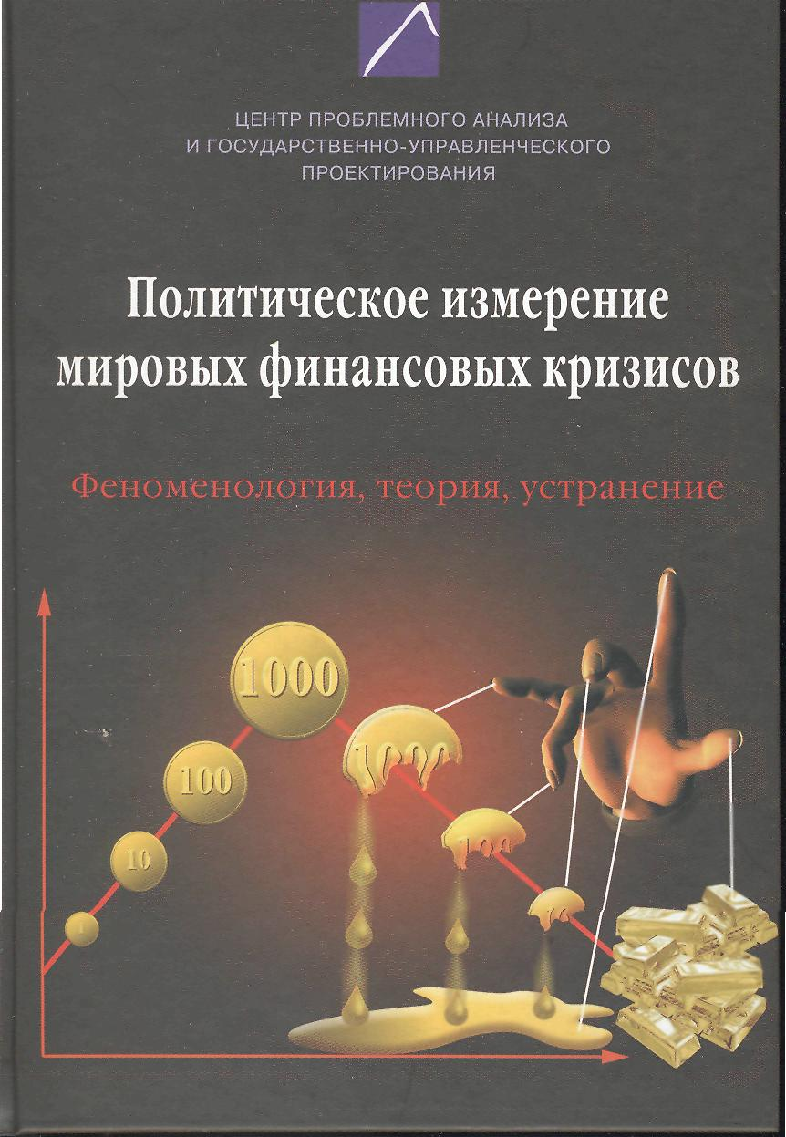

УДК 336.02(063) ББК 65.261-18 Я 49
ПОЛНЫЙ ТЕКСТ КНИГИ
Якунин В.И., Сулакшин С.С., Аверкова Н.А., Багдасарян В.Э., Богдан И.В., Вершинин А.А., Генюш С.В., Деева М.В., Коробкова А.Ю., Куропаткина О.В., Орлов И.Б., Сафонова Ю.А., Сулакшина А.С., Шестопалова А.В. Политическое измерение мировых финансовых кризисов. Феноменология, теория, устранение. М.: Научный эксперт, 2012. — 632 С.
Под общ. ред. С.С. Сулакшина. ISBN 978-5-91290-128-7
В коллективной монографии построена теоретике-феноменологическая объяснительная и прогностическая политическая модель мировых финансовых кризисов. Введено представление об управляемом кризисе. Показан имманентный истории закономерный характер субъектно-стяжательской причинности таких кризисов. Анализ потребовал изучения архетипа поведения финансового эмитента, детального устройства и функционирования мировой финансовой системы. Федеральной резервной системы США. Вскрыт механизм целенаправленной организации мировых финансовых кризисов и мирового финансового паразитирования США и западного альянса. Установлена его связь с глобальным латентным политическим и военно-политическим управлением мира. Сделан научный прогноз о суперкризисе мировых финансов. Предложены меры по переустройству глобальных финансов и устранению кризисной угрозы.
Для специалистов в сфере глобальной политики, финансов, международных институтов, преподавателей, аспирантов, студентов.
ISBN 978-5-91290-128-7
© Центр проблемного анализа и государственно-управленческого проектирования, 2012
\002\
Содержание
Введение: постановка задачи 006
Глава 1. История мировых финансовых кризисов 018
1.1. Кризисы XVIII-XXI вв.: историко-статистический портрет 018
1.2. Кризисы, военные конфликты и социально-политические потрясения 064
1.3. Кризисы и массовое информационно -психологическое воздействие 095
1.4. Сценарии крупнейших в истории и новейших кризисов 104
1.5. Кризис 2008 года в России: диагностика экономической модели страны 115
Глава 2. Объяснительная модель управляемого мирового кризиса 127
2.1. Научные гипотезы природы кризисов: стохастическая, циклическая, «перепроизводства», управляемая 127
2.2. «Вечный» конфликт труда и присвоения 151
2.3. Трехфазная модель управляемого кризиса 167
2.4. Механизм управления мировой ликвидностью 179
2.5. Прогнозирование очередного кризиса 184
Глава 3. Мировая и национальные финансовые системы 190
3.1. История и механизмы взаимодействия мировой системы финансов и национальных систем 190
3.2. Финансовые рынки и их роль в современной экономике 211
\003\
3.3. Объемы и динамика современных финансовых потоков 221
3.4. Мировая финансовая система на рубеже XX-XXI вв.: тенденции, угрозы и прогноз 276
3.5. Современная российская финансовая система (1991-2011 гг.) и ее связь с мировой финансовой системой 291
Глава 4. Мировые проекты валютной системы 308
4.1. Парижская и Генуэзская валютные системы 311
4.2. Особенности Бреттон-Вудской валютной системы и роль долларового стандарта в усилении позиций США в мировой экономике и политике 313
4.3. Современная (Ямайская) валютная система и кризис ее структурных принципов 322
4.4. Международные центры эмиссии и их исключительные возможности в международных финансовых обменах 333
4.5. Денежная система России в условиях глобализации финансовых рынков 351
Глава 5. Федеральная резервная система США 369
5.1. История механизма эмиссионной ренты и замещения государственной эмиссии частногрупповой 369
5.2. Структура ФРС 387
5.3. Механизмы воздействия ФРС на рыночное поведение 395
5.4. ФРС: государственное или частное учреждение? 421
5.5. Сеть. Связь ФРС с международными, государственными и частными структурами 428
Глава 6. Международные финансовые структуры и управление. 437
6.1. Управление мировой финансовой системой: Банк международных расчетов в Базеле, МВФ и Всемирный банк 437
\004\
6.2. «Группа двадцати» о проблемах реконструкции мировой финансовой системы 477
6.3. Современные проекты реформирования мировой финансовой системы 489
Глава 7. Некоторые контрфакторы перехода к справедливой системе мировых финансов 538
7.1. Западный альянс, СССР, «третий мир» 538
7.2. Современная международная политика и финансовый процесс 550
7.3. В чьих интересах работает МВФ и иные мировые финансовые и экономические организации и регуляторы 559
7.4. Информационная манипуляция 579
7.5. Глобально тиражируемая «научная теория» и идеология как операция информационного прикрытия 591
Глава 8 (Заключение). Международное измерение политики противодействия «новому мировому порядку» .609
Библиография 618
\005\
Введение: постановка задачи
Как ни странно, но для такого распространенного явления, как финансовый или экономический кризис, нет устоявшегося и строгого определения¹. Под кризисом вообще (от лат. crisis — поворотный пункт) понимается, как правило, резкий надлом (без уточнения параметров) в каком-либо процессе, носящий чаще всего негативный характер.
Впрочем, нередко подчеркивается, что кризис вносит в нашу жизнь не только негатив, но отчасти и позитив, заставляя двигаться вперед, порождая новые шансы для развития при его преодолении. Существует даже версия, согласно которой слово «кризис» в Китае пишется двумя иероглифами, один из которых обозначает опасность, а второй — возможность.
Если в ряде дефиниций подчеркивается провоцируемый кризисом эффект рассогласования, снижения эффективности и распада привычных систем, то в других определениях упор делается на роль кризиса как симптома болезни, позволяющего найти пути лечения. «Позитивные» дефиниции во многом определяются оценками кризиса как объективного, неизбежного и стихийного фактора развития экономики. Однако априори ниоткуда не вытекает, что в государственном и общечеловеческом масштабе кризис общественного развития неизбежен и непредсказуем.
В настоящей работе выдвигается принципиально противоположная гипотеза: определенные масштабные кризисы общественного развития имеют в своей основе волевое происхождение, и в той мере, в которой превалируют корыстные и стяжательские мотивы меньшинства человеческого сообщества, и в том историческом периоде, в котором они являются преобладающими. Очевидно, что это обстоятельство вполне преодолимо путем проявления также человеческой, но солидарной и нестяжательской воли. Понятно, какие проекции на парадигмы государственного и общественного устройства, строительства и самого человеческого общежития возникают при такой постановке проблемы.
В современной литературе различаются два вида экономических кризисов: кризисы реального сектора и финансовые кризи-
¹ Crisis definition on <dictionary.reference.com>.
\\
сы. Под первыми прежде всего понимается нарушение равновесия между спросом и предложением на рынках товаров и услуг. Поэтому их делят на кризисы перепроизводства и недопроизводства (дефицита). Последние объясняются, как правило, неэкономическими причинами и связываются с нарушением нормального экономического воспроизводства под влиянием стихийных бедствий и войн, военных и политических конфликтов. Кризисы же перепроизводства, по мнению большинства исследователей, обычно возникают из-за невыявленного совокупного спроса и невозможности планирования производства в условиях свободного рынка. При этом приобретение такими кризисами циклического характера и превращение их в одну из фаз экономического цикла связывается с развитием рыночной индустриальной экономики. В силу этого в современной литературе категория «экономический кризис» зачастую употребляется с определениями «периодический» или «циклический». Кроме того, сложилась традиция выделять «отраслевые» кризисы, например промышленные, аграрные, торговые и т. п. Заметим, что теория управляемого стяжательского кризиса, развиваемая авторами настоящей работы, корректирует такое обезличенное представление о кризисе «перепроизводства». Странно выглядит тезис о перепроизводстве, когда в масштабах всего человечества еще далеко не удовлетворены даже первичные потребности человека в благах. Более важно в этом случае, что это кризис скорее недооплаты труда потребителей, которые, будучи наемными работниками, «перепроизводят» продукт, который «не могут» потребить (купить). Здесь также в основе причин лежит стяжательство собственника.
Финансовыми кризисами чаще всего считают события, в результате которых финансовые активы (например, акции или облигации) резко теряют существенную часть своей стоимости на рынке. В качестве примеров финансовых кризисов приводят банковские и валютные кризисы, «спекулятивные пузыри» и пр. Кроме того, если в литературе XIX — начала XX вв. финансовый кризис ассоциировался преимущественно с банковскими кризисами, то потом его понимание было расширено с учетом ситуации на фондовых рынках. Подход авторов настоящей работы вносит коррективы и в это понимание. Финансовый кризис — это в первую очередь резко возникший дефицит оборотных финансовых средств.
\007\
В целом справочные издания демонстрируют довольно широкий разброс мнений относительно сущности финансового кризиса. Можно понять, например, идеологический подход БСЭ, характеризовавшей финансовый кризис как глубокое расстройство системы государственных финансов капиталистических стран. Причины этого виделись главным образом в непрекращающейся гонке вооружения. Но подобный неопределенный подход выглядит странно для современного «Энциклопедического словаря экономики и права», сводящего суть кризиса к абстрактному «глубокому расстройству государственной финансовой системы»². «Википедия» рассматривает финансовый кризис как «резкое уменьшение стоимости каких-либо финансовых инструментов»³. Но и в этом определении отсутствуют четкие параметры, что оставляет открытым вопрос о том, является ли падение цены любых финансовых инструментов маркером кризиса? Кроме того, определять любое явление можно по-разному, важно, чтобы было уяснено коренное причинное свойство. В этом смысле «расстройство финансовой системы» названо правильно. Но этот признак вторичен и не носит факторного характера.
Отдельные аспекты и направления финансовых кризисов рассматривались в трудах как зарубежных, так и отечественных экономистов:
- проблемы ликвидности, финансового риска и финансовой стабильности, а также участия транснациональных банков в перераспределении кризисных процессов (М. Коули, Т. Сэндлер, О. Уильямсон);
- вопросы моделирования финансовых кризисов (М. Брук-шир, Р. Каминнгз, Дж. Кэйджел, Ф. Найт, Э. Рот, В. Шульц, И. Шумпетер);
- место и роль финансовых кризисов в подрыве экономической стабильности и общеэкономических кризисах (Б. Бер-нанке, А. Гринспен, Р. Каган, Ф. Мишкин, Ч. Моррис, Ф. Найт, Розенберг, Г. Шинази);
² <http://www. vedomosti.ru/glossary/>.
³<httpi//ru.wildpedia,org/wiki/%DO%A4%DO%B8%DO%BD%DO%BO%DO%BD% D1 %81%DO%BE%DO%B2%D1 %8B%DO%B9_%DO%BA%D 1 %80%DO%B8%DO% B7%DO%B8%D1%81>.
\008\
- общие проблемы развития теоретических и практических аспектов финансовых и экономических кризисов (З.В. Атлас, А.А. Варга, В.В. Геращенко, Е.Ф. Жуков, Л.Н. Красавина, О.И. Лаврушин, Н.П. Радковская, Ю.А. Соколов, В.М. Фетисов, А.С. Цаголов, A.M. Тавасиев, М.М. Ямпольский и др.)⁴. Значительный вклад в разработку методологии изучения финансовых «мыльных пузырей» и кризисов внес экономист Чарлз Киндлебергер. Изучая крупные финансовые кризисы в период 1720-1999 гг., он выделил семь стадий, которые характеризуют финансовую «манию» или «мыльный пузырь»:
1) смещение исторических ожиданий доходности определенного актива;
2) доступность кредитования;
3) провозглашение «новой экономической действительности», когда старые модели оценки доходности замещаются новыми, оправдывающими иррациональное ценовое поведение актива;
4) привлечение спекулятивной торговли;
5) увеличивающийся объем торговли активом, а затем переоценка ожиданий и дискредитация актива;
6) финансовая паника и кризисное управление;
7) привлечение к регулированию экономических процессов государственных институтов управления, правительственные и законодательные реформы⁵.
Заметим, однако, что в этой схеме «смещение исторических ожиданий» не объясняется никак. Не рассмотрен вопрос о том, как и кем формируются эти ожидания. Не проанализирован механизм переоценки ожиданий. За кадром остается и то, в какую «черную дыру» попадают реальные активы. В общем, вопросов в этой схеме больше, чем ответов.
Также существует разделение кризисов на страновые, региональные, международные и мировые (о действительно общемировом характере кризисных явлений речь идет только в двух последних случаях).
⁴ Ключникова Н.В. Закономерности и противоречия финансовых кризисов в условиях глобализации хозяйства: автореф. дис. . канд. ист. наук. СПб., 2009.
⁵ Бакланова В. Коллапс рынка недвижимости США и мировой финансовый кризис // <http://www. rusipoteka.ru/publications/baklanova-l.htm>.
\009\
В настоящей работе основное внимание уделено масштабным финансовым кризисам, которые, как правило, сопровождаются и экономическими кризисами. Масштабность может иметь место как на мировом, так и на региональном уровне.
Кризис как резкое изменение экономических и (или) финансовых показателей
В современном научно-практическом дискурсе о кризисе много терминологического и смыслового релятивизма. Однако строгий научный анализ, включающий математическое моделирование, требует четких дефиниций используемых понятий. Обычно в общем потоке литературы, обращающейся к изменчивости конъюнктуры рынка, под кризисом понимают нечто, включающее и первое, и второе, и третье. Иногда относительность подхода настолько широка, что начинают говорить и о социально-политических событиях типа массовых волнений и революций, кризисов политических режимов и т. п.
Не вызывает сомнения предположение о том, что кризис должен кардинальным образом изменять положение дел в соответствующей сфере, которое напрямую или опосредованно может быть охарактеризовано неким набором количественных показателей. Для экономики страны это может быть система национальных счетов, биржевых индексов, валютных котировок и т. д. Очевидно, что период относительно стабильного развития характеризуется небольшими колебаниями показателей, обычной для истории медленной изменчивостью. Однако наряду со всегда имеющей место эволюционной изменчивостью какого-то показателя наступает период его резкой изменчивости, ровно так же, как и окончание этой резкой изменчивости (рис. В.1).
Резкое изменение, вообще говоря, не всегда предопределяет негативные последствия. Таким образом, под кризисом следует понимать резкую негативную изменчивость какого-либо показателя или их набора. Именно это позволяет выявить границы начала кризиса и его окончания.
Если речь идет о финансовом кризисе, то его можно определить как внезапно или резко наступивший дефицит оборотных финансовых ресурсов, или дефицит ликвидности. Что касает-
\010\
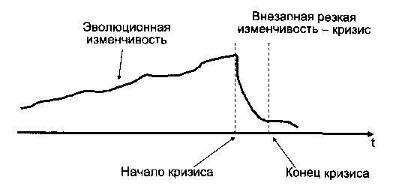
Рис. В.1. К определению кризиса
ся экономического кризиса или сопряженных с ним кризисов (финансово-экономических), можно говорить о экономическом ущербе в виде падения объема ВВП и уровня занятости, снижения инвестиционных потоков, роста инфляции или других показателей.
В качестве общих критериев идентификации кризисов во всем потоке исторической изменчивости предлагается следующий набор:
- глубина кризиса (значение падения показателей);
- продолжительность рецессии;
- география кризиса;
- отраслевой масштаб;
- продолжительность послекризисной депрессии.
Взаимосвязь финансового и экономического кризисов
Даже краткий обзор существующей литературы позволяет говорить, что в работах XIX — первой половины XX в. различные стороны финансового кризиса рассматривались в более широком контексте циклического развития экономики как явления, сопутствующие или предшествующие экономическим кризисам. В силу этого в XIX в. при рассмотрении промышленных кризисов основное внимание уделялось анализу биржевых паник, движению курса векселей, объемам вывоза или ввоза в страну золота и обесценению бумажных денег. В первой половине XX в. для
\011\
характеристики экономических потрясений исследовались динамика денежной эмиссии и банковских учетных ставок, масштабы биржевых паник и банкротств банков.
Во второй половине XX в. исследователи направили свой интерес в сторону экономико-математического моделирования отдельных кризисов. Однако на сегодня отсутствуют обобщающие модели отдельных финансовых кризисов, включающие их структуру, страновые особенности и место и роль в возникновении и развитии экономических кризисов. Увеличивающаяся роль финансовых инструментов (особенно производных) в причинности кризисов делает настоящую работу особенно актуальной.
Анализ наиболее значительных кризисов позволяет говорить о первичности именно финансовой их составляющей — резком раздувании, а затем «схлопывании» финансового «пузыря». Маркерами финансового кризиса как глубокого расстройства финансовой системы можно считать:
- неустойчивость курсов ценных бумаг;
— нестабильность и падение курса национальной денежной единицы;
- инфляцию;
- резкое несоответствие доходов бюджета его расходам;
- взаимные неплатежи экономических субъектов;
- несоответствие денежной массы в обращении потребностям денежного обращения.
Проблемы финансовой системы отзываются в других секторах экономики, в результате кризис принимает всеобщий характер, обретая новые черты:
- нарастающий спад производства;
- скопление нереализованных товаров на рынке;
- сильное падение цен⁶;
- крушение системы взаимных расчетов;
- крах банковской системы;
- разорение промышленных и торговых фирм;
- резкий скачок безработицы.
⁶ Хотя в последние годы наметилась новая тенденция — цены падают весьма незначительно или даже растут.
\012\
Проблемы ликвидности, финансового риска и финансовой стабильности
В современной литературе выделяются следующие основные зависимости в финансовой сфере, влияющие на состояние экономики в целом:
1) между спросом и предложением на финансовые ресурсы как факторы, отвечающие за стабильность рынков;
2) между размерами транснациональных институтов и их участием в перераспределении кризисных экономических процессов;
3) между новыми финансовыми продуктами и ослаблением внимания к инвестиционным рискам;
4) между государственными и рыночными началами развития финансовой и экономических сфер;
5) между национальными и международными составляющими в финансово-экономических кризисах;
6) между финансовой устойчивостью и дестабилизирующими тенденциями в экономике⁷.
Многие исследователи финансовых кризисов едины во мнении, что динамика цен финансовых активов определяется рациональными ожиданиями хозяйствующих субъектов относительно будущих доходов от финансовых активов. В этом неявно заложена апелляция к объективным детерминациям в пространстве большого количества «воль» акторов (апелляция к закону больших чисел).
Однако в настоящей работе основная гипотеза сводится к тому, что воля малого количества акторов (но обладающих беспрецедентной финансовой мощью) также является фактором развития. Воля человека не исчезает во взаимодействии бесконечно большого количества отдельных воль, а напротив — становится макрофактором в виде выделенной воли. Отсюда вытекает совершенно иной подход к природе кризиса, не только как к неустойчивости развития. Наряду с идеей о его стохастической природе (неустойчивость в системе взаимодействия большого количества акторов), циклически-резонансной, выдвигается новая идея — об управляемом кризисе в силу действия суперволи.
⁷ Ключникова Н.В. Указ. соч.
\013\
Соответственно, возникновение спекулятивных финансовых «пузырей» объясняется не только неверными оценками рисков инвесторами и недостаточным учетом фундаментальных рыночных условий. Традиционный подход не принимает во внимание интересы крупных «игроков» (например, ФРС США), способных оказывать существенное воздействие на финансовые и, следовательно, экономические процессы. Спекулятивные «пузыри» — не только результат ошибочных оценок рисков, но и неотъемлемый атрибут биржевой игры, на что обратил внимание основатель хедж-фонда «Traxis Partners» Бартон Биггс⁸. Кроме того, динамика цен финансовых активов находится под давлением избыточной ликвидности в мировой экономике⁹, которая также создается вполне «рукотворно», о чем будет подробно сказано ниже.
Экономический кризис как следствие
резко возникшего дефицита оборотного финансового капитала
Выше было отмечено, что в своем дефиниционном ядре финансовый кризис — это резко возникший дефицит оборотного финансового капитала. Все дальнейшие и многообразные проявления кризиса (промышленная рецессия, банкротства и социальные последствия) вытекают из этого базового явления.
Многие исследователи, имея дело с действительно огромным массивом эмпирических параметров, описывающих состояние мира в условиях кризиса, попадают в «ловушку деталей» (т. е. «за деревьями не видят леса», согласно русской поговорке). За правильными, но производными в причинно-следственной цепочке деталями нужно видеть корневую причину. Настоящая работа и посвящена доказательству существования этой корневой причины.
Постепенно мировые финансовые кризисы становятся механизмом незаметного непосвященным «переформатирования» финансового, экономического и политического устройства мира. Более того, финансовые кризисы стали одним из инструментов глобального управления миром. К иным инструментам относят-
⁹ Биггс Б. Вышел хеджер из тумана. /Пер. с англ. М.; СПб., 2007. ⁹ Goodhart Ch. What Weight Should Be Given to Asset Prices in the Measurement of Inflation // Economic Journal. 2001. Vol. III. June. P. 335.
\014\
ся военно-политический и жандармский диктат и давление, прямая агрессия и такое современное средство, как информационно-психологическая глобальная манипуляция. Но эти инструменты, как доказывается в настоящей работе, производны от масштабного механизма мирового финансового паразитирования, который включает в себя организацию управляемых финансовых кризисов.
Постановка исследовательской задачи
Представляемая авторами работа призвана исследовать природу, институциональную структуру, состав и функции, принципы и механизмы, нормативную базу, динамику результатов функционирования и порядок управления мировой финансовой системой. На этом основании ставится задача вскрыть механизмы мировых финансовых кризисов, с учетом предполагаемого наличия имманентной истории основной их причины.
Поэтому сквозным предметом исследования является мировой финансово-экономический кризис как один из важнейших инструментов скрытого и паразитирующего управления мировой экономикой и мировым сообществом.
Основными задачами исследования стали следующие.
1. Фундаментальное описание мировой финансовой системы, ее взаимодействия с национальными финансовыми, экономическими и политическими системами.
2. Разработка новой объяснительной модели мировых финансовых кризисов с потенциалом их прогнозирования.
3. Реконструкция системных угроз мировой и российской безопасности.
4. Реконструкция скрытых механизмов мирового управления, выявление бенефициаров и акторов управления.
5. Формулирование основных требований и условий, созревание и выполнение которых необходимо для противодействия выявленным механизмам.
6. Формулирование рекомендаций для мирового сообщества (возможные схемы реконструкции финансовой системы и экономической системы обменов, мировых регуляторов, создание альтернативных систем, в том числе региональных).
\015\
Основная гипотеза исследования состоит в том, что современная мировая система финансов является значимым фактором в эволюции человеческой цивилизации. Отсюда вытекает предположение, что она управляется из локального центра в узкогрупповых экономических и политических интересах специфической части элиты Запада. Фактический центр управления, сформированный на основе конкретных групповых интересов, компактен, латентен и действует в международном масштабе, в том числе на клановых и сетевых основаниях, проникая в институты национальных внутристрановых систем управления.
Вскрытие и понимание генезиса, устройства, деталей механизмов и функционирования мировой финансовой системы позволили бы сформулировать необходимые условия ее модификации в сторону большей прозрачности, справедливости и безопасности на мировом и национальных (в том числе российском) уровнях.
В исследовании изучалась историография вопроса, использовался и обобщался обширный массив статистических данных, исторических рядов и трендов, были применены специальные методы кластерного анализа и многофакторного распознавания образов, способы установления иерархии причинно-следственных связей и декомпозиции проблем до уровня технологически (политически, финансово и экономически) разрешимых задач.
В целом работа представляет новую объяснительную и прогностическую модель мировых финансовых кризисов в контексте представлений о глобальном манипулировании миром и предлагает алгоритм противодействия имеющимся угрозам развитию мира в целом и России в частности.
Авторы благодарны Д.В. Ротштейну (Национальный исследовательский университет «Высшая школа экономики») за предоставленные материалы и полезные советы.
Авторы выражают особую признательность М.А. Абрамовой, П.В. Касьянову, Л.Н. Красавиной, Б.Б. Рубцову, В.В. Симонову, Д.В. Смыслову за предоставление отдельных материалов и за консультации, ставшие очень полезными в работах и дискуссиях, проведенных в ходе подготовке книги.
\016\
С предложениями, материалами и иными вопросами по дальнейшему развитию работы можно обращаться по тел.: (495) 981-57-03, 981-57-04, 981-57-09.
Почтовый адрес: 107078, Москва, ул. Каланчевская, 15, подъезд 1, этаж 5.
Центр проблемного анализа и государственно-управленческого проектирования, профессору Сулакшину С.С.
Сайт Центра: www.rusrand.ru. Электронная почта: frpc@cea.ru.
\017\
Глава 1. История мировых финансовых кризисов
Поскольку одна из целей настоящей работы заключается в выявлении скрытого механизма манипулирования кризисными ситуациями в мире, в поле анализа были включены все значимые кризисы в истории человечества, зафиксированные в литературе. Но поскольку количество статистических данных, необходимых для построения модели кризиса и верификации гипотез и предположений, ограничено, оказалось возможным содержательно рассмотреть кризисы начиная с конца XVIII в.
1.1. Кризисы XVIM-XXI вв.: историко-статистический портрет Кризисы в исторической ретроспективе
Кризисы сопровождают развитие человеческого общества на протяжении всей его истории. Вначале они проявлялись как кризисы недопроизводства сельскохозяйственной продукции, с середины XIX в. — как нарушение равновесия между промышленным производством и платежеспособным спросом. Если до XX в. экономические кризисы ограничивались, как правило, пределами одной, двух или трех стран, то с началом XX в. они стали приобретать региональный, а затем и международный масштаб. В Евразии и Америке на протяжении почти двух веков крупные экономические кризисы случались около 20 раз¹.
¹ Маслов О.Ю. История сокрытия американской рецессии или мир между Великой рецессией и Первой глобальной Великой депрессией (новейшая глобальная история в формате direct — часть 7) // Еженедельное независимое аналитич еско е об озрен ие. http: // ww w.polit. nnov.ru/2009/02/24/gistgreatrecess7/; Мировые экономические кризисы / Под общ. ред. Е. Варга. Т. 1. М., 1937; Обзоры мировых финансовых кризисов // <http://okrizise.narod.ru/artide/mirovie_ krizisy.htmb; <http://www.zanimaem.ru/articles/53/211>; <http://www.makc560. com/index.php?topic=1179.0>; <http ://www.spekul ant.ru/magazine/MirovyJ _fi-nansovye_krizisy_CHast_IV.html>; Никопаенко С.А. Новый экономический кризис s США: подход к определению возможного момента начала // Фонд «Бюро экономического анализа». Информационно-аналитический бюллетень. 2004. № 61 (июль); Современные циклы и кризисы. М., 1967; и др.
\018\
В литературе уже делались попытки ретроспективного анализа кризисов. В частности, Л.Е. Гринин и А.В. Коротаев взяли для рассмотрения 28 кризисов двух последних столетий, начиная с 1825 г.² Авторы настоящей работы сочли возможным расширить перечень кризисов до 40 и отнести первый «кризис перепроизводства» к 1770-м гг. (табл. 1.1).
Мировые экономические кризисы рассматриваются в качестве одной из системных угроз начиная с XIX в.³ Но применение методики историко-синхронного странового исследования позволяет говорить о мифологической природе прогнозов планетарного финансового коллапса. Истории известны многочисленные кризисы, охватывавшие группы стран или целые регионы. Но всякий раз какая-либо из мировых геоэкономических зон демонстрировала, в отличие от других, пребывающих в кризисном состоянии, высокую динамику роста. Капитал не может исчезнуть «в никуда». Кризисы одних геоэкономических субъектов удивительно точно коррелируют с подъемом других. Логично предположить, что синхронный по пространству финансово-экономический «обвал — подъем» имеет в своем основании некие сценарные платформы.
Великая депрессия 1929-1932 гг. признается крупнейшим по масштабу распространения и последствиям кризисным надломом экономики, однако и она не имела общемирового характера. Вне кризисной ситуации Запада развивалась экономика Советского Союза. Именно на годы Великой депрессии пришелся беспрецедентный рывок советской индустриализации. Наличие связи между советским индустриальным рывком и системным кризисом экономики Запада не вызывает сомнений. Утверждение Э. Саттона о том, что Уоллстрит активно финансировала индустриализацию в СССР⁴, подтверждается многочисленными современными исследованиями.
² 1ршшн Л.Е., Коротаев А.В. Глобальный кризис в ретроспективе: Краткая история подъемов и кризисов: от Ликурга до Алана Гринспена. М., 2010. С. 300-311.
³ Маркс К. Капитал. Т. 1-3 // Маркс К., Энгельс Ф. Соч. 2-е изд. Т. 23-25; Ленин В.И. По поводу так называемого вопроса о рынках // Поли. собр. соч. 5-е изд. Т. 1; Его же. Развитие капитализма в России // Поли. собр. соч. 5-е изд. Т. 3; Трахтенберг И. Капиталистическое воспроизводство и экономические кризисы. М., 1954; Мендельсон Л. А. Теория и история экономических кризисов и циклов. Т. 1-3. М., 1959-1964; Современные циклы и кризисы. М., 1967; и др.
⁴ Саттон Э. Уолл-стрит и большевицкая революция. М., 1998.
\019\
Таблица 1.1 Значимые финансово-экономические кризисы XVIII-XXI вв.
№ |  | Годы |  |  |  |  | Масштаб и характер кризиса |  |  |  |  | География |  |  | Причины возникновения |  |  |  | Проявления в социально-экономической сфере |  | Проявления в финансовой сфере
1 |  | 1770-е 1780-е |  |  |  |  | мировой |  |  |  |  | Англия, Франция, Голландия, Австрия, Россия, Германия Испания |  |  | Снижение с 1773 г. ставки процента по кредитам; избыток свободных капиталов; рост цен на сырье; «мануфактурное перепроизводство»; влияние Семилетней войны |  |  |  | Хроническая безработица; дефицит торгового баланса; спад производства в кораблестроении, металлургии и сукноделии; падение экспорта х/б тканей |  | Падение стоимости акций Ост-Индской компании на Лондонской бирже почти на 100%; 50%-ный рост числа банкротств в Англии
2 |  | 1792-1793 |  |  |  |  | международный |  |  |  |  | Англия, Франция |  |  | Резкое падение вздутых спекулянтами цен на колониальные товары |  |  |  |  |  | Серия банкротств
3 |  | 1797 |  |  |  |  | международный |  |  |  |  | Англия и др. страны |  |  | Проблема сбыта английских товаров |  |  |  | Кризис в хлопчатобумажной и иных отраслях промышленности |  | Разорение мелких предприятий
4 |  | 1803 |  |  |  |  | международный |  |  |  |  | Англия и др. страны |  |  | -«- |  |  |  | -«- |  | -«-
5 |  | 1810- |  |  |  |  | мировой |  |  |  |  | Англия, |  |  | Разрушительные последствия |  | Переполнение рын- |  |  |  | денежный кризис
 |  | 1820 |  |  |  |  |  |  |  |  |  | Франция, |  |  | наполеоновских войн; |  | ков сырьем, паде- |  |  |  | 1819 г.:
 |  |  |  |  |  |  |  |  |  |  |  | Россия, |  |  | перепроизводство товаров тек- |  | ние английского |  |  |  | падение металли-
 |  |  |  |  |  |  |  |  |  |  |  | США, |  |  | стильной промышленности; |  | экспорта {особенно |  |  |  | ческой налично-
 |  |  |  |  |  |  |  |  |  |  |  | Германия, |  |  | бум экспорта английских то- |  | хлопчатобумажных |  |  |  | сти Английского
 |  |  |  |  |  |  |  |  |  |  |  | Италия, |  |  | варов на южноамериканские |  | изделий); |  |  |  | банка более чем
 |  |  |  |  |  |  |  |  |  |  |  | Испания, |  |  | рынки; |  | падение производ- |  |  |  | в 3 раза;
 |  |  |  |  |  |  |  |  |  |  |  | Голландия, |  |  | английские кризисы 1810-1811, |  | ства английской |  |  |  | резкое увеличение
 |  |  |  |  |  |  |  |  |  |  |  | скандинав- |  |  | 1815-1816 и 1818-1819 гг.; |  | шерстяной про- |  |  |  | числа банкротств
 |  |  |  |  |  |  |  |  |  |  |  | ские страны |  |  | избыток свободных капиталов |  | мышленности на |  |  |  | (особенно в хлоп-
 |  |  |  |  |  |  |  |  |  |  |  |  |  |  | (рост эмитированной метал- |  | 10%; |  |  |  | чатобумажной
 |  |  |  |  |  |  |  |  |  |  |  |  |  |  | лической наличности Англий- |  | значительное сни- |  |  |  | промышленнос-
 |  |  |  |  |  |  |  |  |  |  |  |  |  |  | ского банка в 1815-1817 почти |  | жение добычи угля |  |  |  | ти);
 |  |  |  |  |  |  |  |  |  |  |  |  |  |  | в 6 раз); |  | и выплавки метал- |  |  |  | биржевая паника
 |  |  |  |  |  |  |  |  |  |  |  |  |  |  | спекуляции займами и иными |  | ла; |  |  |  | октября -ноября
 |  |  |  |  |  |  |  |  |  |  |  |  |  |  | ценными бумагами в Лондоне |  | массовые увольне- |  |  |  | 1818 г. во Фран-
 |  |  |  |  |  |  |  |  |  |  |  |  |  |  | и Париже |  | ния рабочих и со- |  |  |  | ции
 |  |  |  |  |  |  |  |  |  |  |  |  |  |  |  |  | кращение оплаты
 |  |  |  |  |  |  |  |  |  |  |  |  |  |  |  |  | труда
6 |  |  | 1825- |  |  |  |  | международ- |  |  |  | Англия, |  |  | Рост притока золота в Англию |  | Экономическая ре- |  |  |  | Крах фондового
 |  |  | 1826 |  |  |  |  | ный финансо- |  |  |  | США, |  |  | после 1819г.; |  | цессия |  |  |  | рынка в октябре
 |  |  |  |  |  |  |  | вый |  |  |  | Франция, |  |  | восстановление в 1821 г. Ан- |  |  |  |  |  | 1825г.;
 |  |  |  |  |  |  |  |  |  |  |  | Латинская |  |  | глийским банком свободного |  |  |  |  |  | банковская пани-
 |  |  |  |  |  |  |  |  |  |  |  | Америка |  |  | обмена банкнот на золото; |  |  |  |  |  | ка декабря 1825г.;
 |  |  |  |  |  |  |  |  |  |  |  |  |  |  | исчерпание золотых резервов |  |  |  |  |  | дефолты по госу-
 |  |  |  |  |  |  |  |  |  |  |  |  |  |  | Байка Англии; |  |  |  |  |  | дарственным дол-
 |  |  |  |  |  |  |  |  |  |  |  |  |  |  | увеличение учетной ставки ле- |  |  |  |  |  | гам в Латинской
 |  |  |  |  |  |  |  |  |  |  |  |  |  |  | том 1825 г.; |  |  |  |  |  | Америке
 |  |  |  |  |  |  |  |  |  |  |  |  |  |  | резкое расширение внутрен-
 |  |  |  |  |  |  |  |  |  |  |  |  |  |  | них и внешних (финансиро-
 |  |  |  |  |  |  |  |  |  |  |  |  |  |  | вание разработки золотых
 |  |  |  |  |  |  |  |  |  |  |  |  |  |  | и серебряных рудников и госу-
 |  |  |  |  |  |  |  |  |  |  |  |  |  |  | дарственного долга республик
 |  |  |  |  |  |  |  |  |  |  |  |  |  |  | Латинской Америки) займов
 |  |  |  |  |  |  |  |  |  |  |  |  |  |  | в 1824-1825; '
 |  |  |  |  |  |  |  |  |  |  |  |  |  |  | резкое сокращение инвести-
 |  |  |  |  |  |  |  |  |  |  |  |  |  |  | ций при отказе пролонгиро-
 |  |  |  |  |  |  |  |  |  |  |  |  |  |  | вать займы;
 |  |  |  |  |  |  |  |  |  |  |  |  |  |  | двойное увеличение экспорта
 |  |  |  |  |  |  |  |  |  |  |  |  |  |  | британских товаров в Южную
 |  |  |  |  |  |  |  |  |  |  |  |  |  |  | Америку;
 |  |  |  |  |  |  |  |  |  |  |  |  |  |  | растущий торговый дисба-
 |  |  |  |  |  |  |  |  |  |  |  |  |  |  | ланс;
 |  |  |  |  |  |  |  |  |  |  |  |  |  |  |  | скупка англичанами и фран-
 |  |  |  |  |  |  |  |  |  |  |  |  |  |  |  | цузами иностранных ценных бумаг; спекуляции на Лондонской фондовой бирже
7 |  |  | 1836-1837 |  |  |  |  | международный финансовый |  |  |  |  | Англия, Франция, США |  |  | Отток капиталов в США из-за бума на хлопковом рынке; сокращение международных валютных резервов; увеличение учетной ставки Банком Англии |  |  | Крах ручного ткачества |  |  |  | Крах фондового рынка в декабре 1836 г.; «паника 1837 года» — прекращение всеми банками 10 мая 1837г.
 |  |  |  |  |  |  |  |  |  |  |  |  |  |  |  |  |  |  |  |  |  |  | выплат золотых
 |  |  |  |  |  |  |  |  |  |  |  |  |  |  |  |  |  |  |  |  |  |  | и серебряных мо-
 |  |  |  |  |  |  |  |  |  |  |  |  |  |  |  |  |  |  |  |  |  |  | нет;
 |  |  |  |  |  |  |  |  |  |  |  |  |  |  |  |  |  |  |  |  |  |  | банковская пани-
 |  |  |  |  |  |  |  |  |  |  |  |  |  |  |  |  |  |  |  |  |  |  | ка в США;
 |  |  |  |  |  |  |  |  |  |  |  |  |  |  |  |  |  |  |  |  |  |  | сбой американ-
 |  |  |  |  |  |  |  |  |  |  |  |  |  |  |  |  |  |  |  |  |  |  | ской националь-
 |  |  |  |  |  |  |  |  |  |  |  |  |  |  |  |  |  |  |  |  |  |  | ной платежно-
 |  |  |  |  |  |  |  |  |  |  |  |  |  |  |  |  |  |  |  |  |  |  | расчетной системы
8 |  |  | 1841- |  |  |  | международ- |  |  |  |  | Англия, |  |  | Неудачная попытка захвата |  | Рецессия в метал-
 |  |  | 1842 |  |  |  | ный промыш- |  |  |  |  | США, |  |  | Афганистана (1838-1842); |  | лургии, строи-
 |  |  |  |  |  |  | ленный |  |  |  |  | Франция, |  |  | первая опиумная война (1840- |  | тельной отрасли
 |  |  |  |  |  |  |  |  |  |  |  | Германия, |  |  | 1842); |  | и производстве
 |  |  |  |  |  |  |  |  |  |  |  | Россия |  |  | падение инвестиций в желез- |  | шерстяных тканей
 |  |  |  |  |  |  |  |  |  |  |  |  |  |  | нодорожное строительство
9 |  |  | 1847- |  |  |  | мировой про- |  |  |  |  | Англия, |  |  | Движение чартистов в Англии |  | Рост издержек про- |  |  | Финансовая па-
 |  |  | 1851 |  |  |  | мышленный |  |  |  |  | Франция, |  |  | (1838-1848); |  | изводства; |  |  | ника в Британии
 |  |  |  |  |  |  |  |  |  |  |  | Германия, |  |  | Февральская (1848) революция |  | быстрое свертыва- |  |  | весной и осенью
 |  |  |  |  |  |  |  |  |  |  |  | США, |  |  | во Франции; |  | ние железнодорож- |  |  | 1847г.;
 |  |  |  |  |  |  |  |  |  |  |  | Италия, |  |  | революционное движение |  | ного строительства; |  |  | сокращение пред-
 |  |  |  |  |  |  |  |  |  |  |  | Испания, |  |  | в Италии, Австрии, Венгрии |  | глубокий спад |  |  | ложения ссудного
 |  |  |  |  |  |  |  |  |  |  |  | Бельгия, |  |  | и Германии (1848-1849); |  | в строительной |  |  | капитала в усло-
 |  |  |  |  |  |  |  |  |  |  |  | Голландия, |  |  | резкий рост добычи золота |  | и текстильной про- |  |  | виях растущей по-
 |  |  |  |  |  |  |  |  |  |  |  | Турция, |  |  | (открытие золотых россы- |  | мышленности; |  |  | требности в кре-
 |  |  |  |  |  |  |  |  |  |  |  | Россия, |  |  | пей в Калифорнии и Австра- |  | массовые увольне- |  |  | дитах;
 |  |  |  |  |  |  |  |  |  |  |  | Латинская |  |  | лии, 1847-1851); |  | ния осени 1847г. |  |  | крах хлебных спе-
 |  |  |  |  |  |  |  |  |  |  |  | Америка, |  |  | рост кредитов; |  |  |  |  | куляций осенью
 |  |  |  |  |  |  |  |  |  |  |  | Китай |  |  | отрицательное влияние на |  |  |  |  | 1847 г.;
 |  |  |  |  |  |  |  |  |  |  |  |  |  |  | сбыт английских товаров неу- |  |  |  |  | банкротства бан-
 |  |  |  |  |  |  |  |  |  |  |  |  |  |  | рожая 1845 г. в ряде европей- |  |  |  |  | ков
 |  |  |  |  |  |  |  |  |  |  |  |  |  |  | ских стран;
 |  |  |  |  |  |  | кризиса |  |  |  |  |  |  |  |  |  |  |  | сфере |  |  |  | сфере
 |  |  |  |  |  |  |  |  |  |  |  |  |  |  | повышение цен на хлопок из-
 |  |  |  |  |  |  |  |  |  |  |  |  |  |  | за неурожаев хлопка в США
 |  |  |  |  |  |  |  |  |  |  |  |  |  |  | в 1845-1846 гг.;
 |  |  |  |  |  |  |  |  |  |  |  |  |  |  | биржевой кризис октября
 |  |  |  |  |  |  |  |  |  |  |  |  |  |  | 1845 г. — падение курсов же-
 |  |  |  |  |  |  |  |  |  |  |  |  |  |  | лезнодорожных акций на 30-
 |  |  |  |  |  |  |  |  |  |  |  |  |  |  | 40%;
 |  |  |  |  |  |  |  |  |  |  |  |  |  |  | рост частной учетной ставки
 |  |  |  |  |  |  |  |  |  |  |  |  |  |  | в апреле 1847 г. до 8%, в октяб-
 |  |  |  |  |  |  |  |  |  |  |  |  |  |  | ре — до 15%
10 |  | 1857- |  |  |  |  | мировой фи- |  |  |  |  |  | США, |  | Беспрецедентный взлет добы- |  |  |  | Сокращение в США |  |  |  | Коллапс на фондо-
 |  | 1858 |  |  |  |  | нансовый |  |  |  |  |  | Германия, |  | чи золота; |  |  |  | производства чугу- |  |  |  | вом рынке — обе-
 |  |  |  |  |  |  |  |  |  |  |  |  | Англия, |  | рост промышленности и стро- |  |  |  | на на 20%, потре- |  |  |  | сценение ценных
 |  |  |  |  |  |  |  |  |  |  |  |  | Франция, |  | ительства железных дорог; |  |  |  | бления хлопка — на |  |  |  | бумаг;
 |  |  |  |  |  |  |  |  |  |  |  |  | Латинская |  | учреждение акционерных об- |  |  |  | 27%; |  |  |  | падение месячного
 |  |  |  |  |  |  |  |  |  |  |  |  | Америка, |  | ществ и банков; |  |  |  | падение объема су- |  |  |  | индекса оптовых
 |  |  |  |  |  |  |  |  |  |  |  |  | Россия |  | спекуляции акциями, прежде |  |  |  | достроения в Вели- |  |  |  | цен в США на 16%,
 |  |  |  |  |  |  |  |  |  |  |  |  |  |  | всего железнодорожных ком- |  |  |  | кобритании на 26%; |  |  |  | индекса цен сель-
 |  |  |  |  |  |  |  |  |  |  |  |  |  |  | паний. |  |  |  | сокращение потре- |  |  |  | скохозяйственных
 |  |  |  |  |  |  |  |  |  |  |  |  |  |  | Расширение денежной массы: |  |  |  | бления чугуна в Гер- |  |  |  | товаров — на 20%;
 |  |  |  |  |  |  |  |  |  |  |  |  |  |  | в США за счет притока золота |  |  |  | мании на 25%; |  |  |  | кризис американ-
 |  |  |  |  |  |  |  |  |  |  |  |  |  |  | и роста межбанковских опера- |  |  |  | сокращение вы- |  |  |  | ской банковской
 |  |  |  |  |  |  |  |  |  |  |  |  |  |  | ций; в Англии — за счет слия- |  |  |  | плавки чугуна и по- |  |  |  | системы, спрово-
 |  |  |  |  |  |  |  |  |  |  |  |  |  |  | ния банков и роста межбан- |  |  |  | требления хлопка |  |  |  | цированный
 |  |  |  |  |  |  |  |  |  |  |  |  |  |  | ковских операций, на континенте — в результате операций банка «Креди мобилье» и новых германских банков; рост в 5 раз по сравнению С 1847 г. банковских вкладов в Великобритании |  | во Франции на 13%; падение выплавки чугуна в России на 17%, выпуска хлопчатобумажных тканей — на 14%; массовые банкрот- |  |  |  | хищением ликвидных средств банка «Огайо лайф ин-шуренс энд траст ком пани»; банкротство банков и недоста-
 |  |  |  |  |  |  |  |  |  |  |  |  |  |  |  |  | ства железнодорож- |  |  |  | ток ликвидных
 |  |  |  |  |  |  |  |  |  |  |  |  |  |  |  |  | ных компаний |  |  |  | средств предпри-
 |  |  |  |  |  |  |  |  |  |  |  |  |  |  |  |  |  |  |  |  | ятий;
 |  |  |  |  |  |  |  |  |  |  |  |  |  |  |  |  |  |  |  |  | прекращение уче-
 |  |  |  |  |  |  |  |  |  |  |  |  |  |  |  |  |  |  |  |  | та векселей, вы-
 |  |  |  |  |  |  |  |  |  |  |  |  |  |  |  |  |  |  |  |  | данных ранее без
 |  |  |  |  |  |  |  |  |  |  |  |  |  |  |  |  |  |  |  |  | всякой связи с ре-
 |  |  |  |  |  |  |  |  |  |  |  |  |  |  |  |  |  |  |  |  | альным торговым оборотом;
 |  |  |  |  |  |  |  |  |  |  |  |  |  |  |  |  |  |  |  |  | рост ростовщиче-
 |  |  |  |  |  |  |  |  |  |  |  |  |  |  |  |  |  |  |  |  | ского процента до 100% годовых;
 |  |  |  |  |  |  |  |  |  |  |  |  |  |  |  |  |  |  |  |  | отток золота из
 |  |  |  |  |  |  |  |  |  |  |  |  |  |  |  |  |  |  |  |  | Банка Англии;
 |  |  |  |  |  |  |  |  |  |  |  |  |  |  |  |  |  |  |  |  | биржевой кризис во Франции;
 |  |  |  |  |  |  |  |  |  |  |  |  |  |  |  |  |  |  |  |  |  |  | падение на 60%
 |  |  |  |  |  |  |  |  |  |  |  |  |  |  |  |  |  |  |  |  |  |  | акций банка «Кре-
 |  |  |  |  |  |  |  |  |  |  |  |  |  |  |  |  |  |  |  |  |  |  | ди мобилье»;
 |  |  |  |  |  |  |  |  |  |  |  |  |  |  |  |  |  |  |  |  |  |  | биржевые волне-
 |  |  |  |  |  |  |  |  |  |  |  |  |  |  |  |  |  |  |  |  |  |  | ния в Латинской
 |  |  |  |  |  |  |  |  |  |  |  |  |  |  |  |  |  |  |  |  |  |  | Америке
11 |  | 1866 |  |  |  |  | международ- |  |  |  |  | Англия, |  |  | Грюндерская горячка в Ан- |  |  |  |  |  |  |  | Банкротство круп-
 |  |  |  |  |  |  | ный финансо- |  |  |  |  | Франция, |  |  | глии; |  |  |  |  |  |  |  | ного британско-
 |  |  |  |  |  |  | вый |  |  |  |  | США, |  |  | гражданская война в США |  |  |  |  |  |  |  | го банка Overend
 |  |  |  |  |  |  |  |  |  |  |  | большин- |  |  | (1861-1865) |  |  |  |  |  |  |  | and Guerney в мае
 |  |  |  |  |  |  |  |  |  |  |  | ство стран |  |  |  |  |  |  |  |  |  |  | 1866 г.;
 |  |  |  |  |  |  |  |  |  |  |  | Европы |  |  |  |  |  |  |  |  |  |  | разорение множе-
 |  |  |  |  |  |  |  |  |  |  |  | (незначи- |  |  |  |  |  |  |  |  |  |  | ства мелких бан-
 |  |  |  |  |  |  |  |  |  |  |  | тельно) |  |  |  |  |  |  |  |  |  |  | ков, которых кре-
 |  |  |  |  |  |  |  |  |  |  |  |  |  |  |  |  |  |  |  |  |  |  | дитовал Overend
 |  |  |  |  |  |  |  |  |  |  |  |  |  |  |  |  |  |  |  |  |  |  | and Guerney
12 |  | 1873- |  |  |  |  | международ- |  |  |  |  | Германия, |  |  | Кредитный подъем в Латин- |  |  |  | Рецессия европей- |  |  |  | Крах фондовых
 |  | 1878 |  |  |  |  | ный финансо- |  |  |  |  | Австрия, |  |  | ской Америке, подпитываемый |  |  |  | ской и американ- |  |  |  | рынков в Вене, Цю-
 |  |  |  |  |  |  | вый |  |  |  |  | Швейцария, |  |  | из Англии; |  |  |  | ской экономик; |  |  |  | рихе и Амстердаме;
 |  |  |  |  |  |  |  |  |  |  |  | Голландия, |  |  | спекулятивный подъем на |  |  |  | резкое сокращение |  |  |  | сильное падение
 |  |  |  |  |  |  |  |  |  |  |  | США, |  |  | рынке недвижимости в Герма- |  |  |  | экспорта стран Ла- |  |  |  | акций на Нью-
 |  |  |  |  |  |  |  |  |  |  |  | Латинская |  |  | нии и Австрии; |  |  |  | тинской Америки |  |  |  | Йоркской фондо-
 |  |  |  |  |  |  |  |  |  |  |  | Америка |  |  |  |  |  |  |  |  |  |  | вой бирже;
 |  |  |  |  |  |  |  |  |  |  |  |  |  |  | отказ германских банков пролонгировать кредиты в США |  |  |  |  |  | банкротство главного финансиста и президента Объединенной Тихо-
 |  |  |  |  |  |  |  |  |  |  |  |  |  |  |  |  |  |  |  |  | океанской желез-
 |  |  |  |  |  |  |  |  |  |  |  |  |  |  |  |  |  |  |  |  | ной дороги Д. Кука; банковская пани-
 |  |  |  |  |  |  |  |  |  |  |  |  |  |  |  |  |  |  |  |  | ка в США;
 |  |  |  |  |  |  |  |  |  |  |  |  |  |  |  |  |  |  |  |  | падение доходов
 |  |  |  |  |  |  |  |  |  |  |  |  |  |  |  |  |  |  |  |  | государственных бюджетов в странах Латинской
 |  |  |  |  |  |  |  |  |  |  |  |  |  |  |  |  |  |  |  |  | Америки
13 |  | 1882 |  |  |  |  | международный финансовый |  |  |  |  | Франция, США, Англия, Россия |  |  | Подписание в мае 1882 г. Тройственного союза между Германией, Австро-Венгрией и Италией |  |  |  |  |  | Банкротство крупных акционерных коммерческих банков и застой в
 |  |  |  |  |  |  |  |  |  |  |  |  |  |  |  |  |  |  |  |  | кредитной системе России
14 |  | 1890- |  |  |  |  | мировой фи- |  |  |  |  | США, |  |  | принятие «Серебряного Пак- |  |  |  |  |  | Сокращение де-
 |  | 1893 |  |  |  |  | нансовый |  |  |  |  | Австралия |  |  | та» Шермана, разрешавшего |  |  |  |  |  | нежного предло-
 |  |  |  |  |  |  |  |  |  |  |  |  |  |  | свободное ценообразование на |  |  |  |  |  | жения и коллапс
 |  |  |  |  |  |  |  |  |  |  |  |  |  |  | рынке серебра; |  |  |  |  |  | американского
 |  |  |  |  |  |  |  |  |  |  |  |  |  |  | вывод капитала из США; |  |  |  |  |  | фондового рынка;
 |  |  |  |  |  |  |  |  |  |  |  |  |  |  | бум на рынке недвижимости |  |  |  |  |  | банковский кри-
 |  |  |  |  |  |  |  |  |  |  |  |  |  |  | в Австралии; |  |  |  |  |  | зис в США и Ав-
 |  |  |  |  |  |  |  |  |  |  |  |  |  |  | падающие цены на экспортные |  |  |  |  |  | стралии;
 |  |  |  |  |  |  |  |  |  |  |  |  |  |  | товары и закрытие трех круп- |  |  |  |  |  | изъятие из банков
 |  |  |  |  |  |  |  |  |  |  |  |  |  |  | ных австралийских банков |  |  |  |  |  | Австралии бри-
 |  |  |  |  |  |  |  |  |  |  |  |  |  |  |  |  |  |  |  |  | танских депозитов
15 |  | 1900- |  |  |  |  | мировой |  |  |  |  | Большин- |  |  | Денежный кризис лета 1899 г. |  | Резкое (более чем в 2 |  |  |  | Финансовый крах
 |  | 1903 |  |  |  |  |  |  |  |  |  | ство стран |  |  | в России; |  | раза) падение цен на |  |  |  | ряда предприятий
 |  |  |  |  |  |  |  |  |  |  |  | Европы, |  |  | недостаток свободных денеж- |  | уголь и нефть; |  |  |  | и банков;
 |  |  |  |  |  |  |  |  |  |  |  | США, |  |  | ных средств; |  | резкое падение |  |  |  | падение курсов
 |  |  |  |  |  |  |  |  |  |  |  | Россия |  |  | резкое удорожание кредитов |  | уровня производ- |  |  |  | акций на бирже
 |  |  |  |  |  |  |  |  |  |  |  |  |  |  |  |  | ства в металлур-
 |  |  |  |  |  |  |  |  |  |  |  |  |  |  |  |  | гической, химиче-
 |  |  |  |  |  |  |  |  |  |  |  |  |  |  |  |  | ской, электрической
 |  |  |  |  |  |  |  |  |  |  |  |  |  |  |  |  | и строительной от-
 |  |  |  |  |  |  |  |  |  |  |  |  |  |  |  |  | раслях;
 |  |  |  |  |  |  |  |  |  |  |  |  |  |  |  |  | резкое сокращение
 |  |  |  |  |  |  |  |  |  |  |  |  |  |  |  |  | объемов внешней
 |  |  |  |  |  |  |  |  |  |  |  |  |  |  |  |  | торговли
16 |  | 1907- |  |  |  |  | мировой фи- |  |  |  |  | США, |  |  | Повышение Банком Англии |  | Затяжная экономи- |  |  | Крах одного из
 |  | 1908 |  |  |  |  | нансово-эко- |  |  |  |  | Англия, |  |  | в 1906 г. учетной ставки для по- |  | ческая рецессия |  |  | крупнейших бан-
 |  |  |  |  |  |  | номический |  |  |  |  | Франции, |  |  | полнения золотых резервов; |  |  |  |  | ков США Knicker-
 |  |  |  |  |  |  |  |  |  |  |  | Италия и др. |  |  | отток капиталов из США в Ве- |  |  |  |  | bocker Trust;
 |  |  |  |  |  |  |  |  |  |  |  |  |  |  | ликобританию |  |  |  |  | биржевая паника;
 |  |  |  |  |  |  |  |  |  |  |  |  |  |  |  |  |  |  |  | падение на 48%
 |  |  |  |  |  |  |  |  |  |  |  |  |  |  |  |  |  |  |  | курса акций, вхо-
 |  |  |  |  |  |  |  |  |  |  |  |  |  |  |  |  |  |  |  | дящих в индекс
 |  |  |  |  |  |  |  |  |  |  |  |  |  |  |  |  |  |  |  | Доу — Джонса;
 |  |  |  |  |  |  |  |  |  |  |  |  |  |  |  |  |  |  |  | крах фондово-
 |  |  |  |  |  |  |  |  |  |  |  |  |  |  |  |  |  |  |  | го рынка в Нью-
 |  |  |  |  |  |  |  |  |  |  |  |  |  |  |  |  |  |  |  | Йорке в начале
 |  |  |  |  |  |  |  |  |  |  |  |  |  |  |  |  |  |  |  | 1907 г.;
 |  |  |  |  |  |  |  |  |  |  |  |  |  |  |  |  |  |  |  | кризис ликвид-
 |  |  |  |  |  |  |  |  |  |  |  |  |  |  |  |  |  |  |  | ности трастовых
 |  |  |  |  |  |  |  |  |  |  |  |  |  |  |  |  |  |  |  | компаний;
 |  |  |  |  |  |  |  |  |  |  |  |  |  |  |  |  |  |  |  | резкое сокраще-
 |  |  |  |  |  |  |  |  |  |  |  |  |  |  |  |  |  |  |  | ние объема денеж-
 |  |  |  |  |  |  |  |  |  |  |  |  |  |  |  |  |  |  |  | ной массы и под-
 |  |  |  |  |  |  |  |  |  |  |  |  |  |  |  |  |  |  |  | рыв национальной
 |  |  |  |  |  |  |  |  |  |  |  |  |  |  |  |  |  |  |  | платежно-расчетной
 |  |  |  |  |  |  |  |  |  |  |  |  |  |  |  |  |  |  |  | системы США
17 |  |  |  |  | 1914 |  |  |  |  | международ- |  |  | США, |  |  | Тотальная распродажа бумаг |  |  | Крах товарных рын- |  | Крах денежных
 |  |  |  |  |  |  |  |  |  | ный финансо- |  |  | Великобри- |  |  | иностранных эмитентов пра- |  |  | ков |  | эынков
 |  |  |  |  |  |  |  |  |  | вый |  |  | тания, |  |  | вительствами США, Велико-
 |  |  |  |  |  |  |  |  |  |  |  |  | Франция, |  |  | британии, Франции и Гер-
 |  |  |  |  |  |  |  |  |  |  |  |  | Германия |  |  | мании для финансирования
 |  |  |  |  |  |  |  |  |  |  |  |  |  |  |  | военных действий
18 |  |  |  |  | 1920- |  |  |  |  | мировой эко- |  |  | Дания, |  |  | Послевоенная дефляция (по- |  |  | Спад производства |  | Банковский и ва-
 |  |  |  |  | 1922 |  |  |  |  | номический |  |  | Италия, |  |  | вышение покупательной спо- |  |  |  |  | лютный кризисы
 |  |  |  |  |  |  |  |  |  |  |  |  | Финляндия, |  |  | собности национальной валю-
 |  |  |  |  |  |  |  |  |  |  |  |  | Голландия, |  |  | ты)
 |  |  |  |  |  |  |  |  |  |  |  |  | Норвегия,
 |  |  |  |  |  |  |  |  |  |  |  |  | США,
 |  |  |  |  |  |  |  |  |  |  |  |  | Великобри-
 |  |  |  |  |  |  |  |  |  |  |  |  | тания,
 |  |  |  |  |  |  |  |  |  |  |  |  | Япония
19 |  |  |  |  | 1929- |  |  |  |  | мировой (Ве- |  |  | США, |  |  | Резкое падение индекса Доу — |  |  | Резкое снижение |  | Падение курсов
 |  |  |  |  | 1933 |  |  |  |  | ликая депрес- |  |  | Великобри- |  |  | Джонса 24 октября 1929 г. |  |  | промышленного |  | акций промыш-
 |  |  |  |  |  |  |  |  |  | сия) |  |  | тания, |  |  | («черный четверг»); |  |  | производства |  | ленных компаний
 |  |  |  |  |  |  |  |  |  |  |  |  | Германия, Франция |  |  | ужесточение монетарной политики ФРС США |  |  | (в США на 46% в Великобритании |  | (в США на 87%, в Великобритании
 |  |  |  |  |  |  |  |  |  |  |  |  | и др. |  |  |  |  |  | на 24%, в Германии |  | на 48%, в Герма-
 |  |  |  |  |  |  |  |  |  |  |  |  |  |  |  |  |  |  | на 41%, во Франции |  | нии на 64%, во
 |  |  |  |  |  |  |  |  |  |  |  |  |  |  |  |  |  |  | на 32%); |  | Франции на 60%);
 |  |  |  |  |  |  |  |  |  |  |  |  |  |  |  |  |  |  | закрытие предпри- |  |  |  | отмена золото-
 |  |  |  |  |  |  |  |  |  |  |  |  |  |  |  |  |  |  | ятий; |  |  |  | го стандарта для
 |  |  |  |  |  |  |  |  |  |  |  |  |  |  |  |  |  |  | колоссальная безра- |  |  |  | основных миро-
 |  |  |  |  |  |  |  |  |  |  |  |  |  |  |  |  |  |  | ботица (30 млн без- |  |  |  | вых валют
 |  |  |  |  |  |  |  |  |  |  |  |  |  |  |  |  |  |  | работных в мире,
 |  |  |  |  |  |  |  |  |  |  |  |  |  |  |  |  |  |  | в том числе 14 млн
 |  |  |  |  |  |  |  |  |  |  |  |  |  |  |  |  |  |  | в США)
20 |  |  |  | 1937- |  |  |  |  | мировой |  |  |  | США, |  |  | Реорганизация Реконструктив- |  |  | Падение индекса
 |  |  |  | 1938 |  |  |  |  |  |  |  |  | Франция, |  |  | ной финансовой корпорации |  |  | промышленно-
 |  |  |  |  |  |  |  |  |  |  |  |  | Англия и др. |  |  | (РФК) банковской системы |  |  | го производства
 |  |  |  |  |  |  |  |  |  |  |  |  |  |  |  | (при сокращении числа банков |  |  | в 1938 г. на 14 пун-
 |  |  |  |  |  |  |  |  |  |  |  |  |  |  |  | в 1933-1939 гг. на 15% объем |  |  | ктов по сравнению
 |  |  |  |  |  |  |  |  |  |  |  |  |  |  |  | активов вырос на 37%); |  |  | с уровнем предыду-
 |  |  |  |  |  |  |  |  |  |  |  |  |  |  |  | реформа ФРС (1933-1935): |  |  | щего года
 |  |  |  |  |  |  |  |  |  |  |  |  |  |  |  | совет управляющих получил
 |  |  |  |  |  |  |  |  |  |  |  |  |  |  |  | возможность понижением
 |  |  |  |  |  |  |  |  |  |  |  |  |  |  |  | или повышением уровня обя-
 |  |  |  |  |  |  |  |  |  |  |  |  |  |  |  | зательного резерва облегчать
 |  |  |  |  |  |  |  |  |  |  |  |  |  |  |  | или затруднять доступ к кре-
 |  |  |  |  |  |  |  |  |  |  |  |  |  |  |  | диту и влиять на деловую ак-
 |  |  |  |  |  |  |  |  |  |  |  |  |  |  |  | тивность;
 |  |  |  |  |  |  |  |  |  |  |  |  |  |  |  | закон о золотом резерве и про-
 |  |  |  |  |  |  |  |  |  |  |  |  |  |  |  | кламация (январь 1934 г.),
 |  |  |  |  |  |  |  |  |  |  |  |  |  |  |  |  |  |  | ~Ч — V
 |  |  |  |  |  |  |  |  |  |  |  |  |  |  | сократившая золотое содержа-
 |  |  |  |  |  |  |  |  |  |  |  |  |  |  | ние доллара и девальвировавшая его на 14%;
 |  |  |  |  |  |  |  |  |  |  |  |  |  |  | изъятие монетарного золота из частного оборота и запрещение свободного обмена бумаж-
 |  |  |  |  |  |  |  |  |  |  |  |  |  |  | ных денег на золото; облегчение населению и пред-
 |  |  |  |  |  |  |  |  |  |  |  |  |  |  | приятиям доступа к кредитам
 |  |  |  |  |  |  |  |  |  |  |  |  |  |  | под нажимом государства
21 |  | 1948-1949 |  |  |  |  | мировой экономический |  |  |  |  | США, Канада, большинство стран Европы, Япония |  |  | Международная нестабильность; разрушенные войной экономики стран Европы; деятельность «торговцев влиянием», лоббистов и других лиц, |  |  |  | Падение физического объема выпускаемой продукции в 83% всех отраслей (особенно в угледобывающей про- |  |  |  | Острый валютный кризис в Англии
 |  |  |  |  |  |  |  |  |  |  |  |  |  |  | за солидные взятки организо- |  |  |  | мышленности, где
 |  |  |  |  |  |  |  |  |  |  |  |  |  |  | вывавших получение прави- |  |  |  | сокращение произ-
 |  |  |  |  |  |  |  |  |  |  |  |  |  |  | тельственных контрактов; скандал с Реконструктивной финансовой корпорацией (РФК), предоставлявшей зай- |  |  |  | водства составило 27%); снижение темпов жилищного строи-
 |  |  |  |  |  |  |  |  |  |  |  |  |  |  | мы на политических условиях |  |  |  | тельства;
 |  |  |  |  |  |  |  |  |  |  |  |  |  |  |  |  |  |  | рост численности
 |  |  |  |  |  |  |  |  |  |  |  |  |  |  |  |  |  |  | безработных на
 |  |  |  |  |  |  |  |  |  |  |  |  |  |  |  |  |  |  | 139,5%
22 |  | 1951- |  |  |  |  | международ- |  |  |  |  | Англия, |  |  | В течение 1948-1952 гг. по «пла-
 |  | 1952 |  |  |  |  | ный |  |  |  |  | Франция |  |  | ну Маршалла» в Европу было
 |  |  |  |  |  |  |  |  |  |  |  | и ряд евро- |  |  | вывезено товаров и капиталов
 |  |  |  |  |  |  |  |  |  |  |  | пейских |  |  | на общую сумму 17 млрд долл.
 |  |  |  |  |  |  |  |  |  |  |  | стран |  |  | (около 4% национального до-
 |  |  |  |  |  |  |  |  |  |  |  |  |  |  | хода этих стран);
 |  |  |  |  |  |  |  |  |  |  |  |  |  |  | следствие Корейской войны
 |  |  |  |  |  |  |  |  |  |  |  |  |  |  | (1950-1953)
23 |  | 1953- |  |  |  |  | мировой эко- |  |  |  |  | США, |  |  | Рост военных расходов прави-
 |  | 1954 |  |  |  |  | номический |  |  |  |  | Канада, |  |  | тельства США в связи с интер-
 |  |  |  |  |  |  |  |  |  |  |  | Япония |  |  | венцией в Корее (почти в 4 раза
 |  |  |  |  |  |  |  |  |  |  |  | ряд евро- |  |  | в 1950-1953 rrj;
 |  |  |  |  |  |  |  |  |  |  |  | пейских |  |  | высокие процентные ставки;
 |  |  |  |  |  |  |  |  |  |  |  | стан |  |  | ошибки фискальной политики
 |  |  |  |  |  |  |  |  |  |  |  |  |  |  | США;
 |  |  |  |  |  |  |  |  |  |  |  |  |  |  | маккартизм
24 |  | 1957- |  |  |  |  | мировой эко- |  |  |  |  | США, |  |  | Суэцкий кризис 1956 г.; |  |  |  | Падение промыш- | Рост цен, препят-
 |  | 1958 |  |  |  |  | номический |  |  |  |  | ФРГ, |  |  | окончательный переход эконо- |  |  |  | ленного производ- | ствующий ликви-
 |  |  |  |  |  |  |  |  |  |  |  | Япония, |  |  | мического центра в США |  |  |  | ства на 12,6%; | дации товарных
 |  |  |  |  |  |  |  |  |  |  |  |  |  |  |  |  |  |  | рост безработицы | излишков
 |  |  |  |  |  |  |  |  |  |  |  |  | Великобри-
 |  |  |  |  |  |  |  |  |  |  |  |  | тания,
 |  |  |  |  |  |  |  |  |  |  |  |  | Канада,
 |  |  |  |  |  |  |  |  |  |  |  |  | Бельгия,
 |  |  |  |  |  |  |  |  |  |  |  |  | Нидерланды
 |  |  |  |  |  |  |  |  |  |  |  |  | и др.
25 |  |  |  | 1960-1961 |  |  |  |  | международный экономический |  |  |  | США, Англия, Канада, Япония |  | Вторжение США в Ливан в 1959 г. |  |  |  | Сокращение промышленного производства на 8,6%
26 |  |  |  | 1966-1967 |  |  |  |  | международный |  |  |  | Западная Европа (особенно Германия), Япония |  | «Перегрев» экономики; инфляция; исчерпание ресурсов (особенно трудовых)
27 |  |  |  | 1969-1970 |  |  |  |  | мировой циклический |  |  |  | США, страны Европы |  | Валютный кризис 1967 г.; резкое увеличение военных расходов в связи с войной США во Вьетнаме; |  |  |  | Падение производства на 8,1%; особенно значительный спад в во- |  |  |  | Сокращение показателей нормы прибыли
 |  |  |  |  |  |  |  |  |  |  |  |  |  |  | увеличение индекса промыш- |  |  |  | енных, технически
 |  |  |  |  |  |  |  |  |  |  |  |  |  |  | ленного производства за 1961-1966 гг. на 42% на инфляционной основе; |  |  |  | высокоразвитых отраслях
 |  |  |  |  |  |  |  |  |  |  |  |  |  |  |  |  |  |  | __{т}__{г}_
 |  |  |  |  |  |  |  |  |  |  |  |  |  |  |  | принятие президентами США
 |  |  |  |  |  |  |  |  |  |  |  |  |  |  |  | Дж. Кеннеди и Л. Джонсоном
 |  |  |  |  |  |  |  |  |  |  |  |  |  |  |  | (1961-1969 гг.) стратегии не-
 |  |  |  |  |  |  |  |  |  |  |  |  |  |  |  | прерывного увеличения госу-
 |  |  |  |  |  |  |  |  |  |  |  |  |  |  |  | дарственной задолженности
 |  |  |  |  |  |  |  |  |  |  |  |  |  |  |  | как средства поддержания про-
 |  |  |  |  |  |  |  |  |  |  |  |  |  |  |  | изводства на высоком уровне;
 |  |  |  |  |  |  |  |  |  |  |  |  |  |  |  | отказ от сбалансированного
 |  |  |  |  |  |  |  |  |  |  |  |  |  |  |  | бюджета;
 |  |  |  |  |  |  |  |  |  |  |  |  |  |  |  | рост за 8 лет государственного
 |  |  |  |  |  |  |  |  |  |  |  |  |  |  |  | долга США на 68 млрд долл.;
 |  |  |  |  |  |  |  |  |  |  |  |  |  |  |  | увеличение количества средств
 |  |  |  |  |  |  |  |  |  |  |  |  |  |  |  | обращения за 1960-е гг. более
 |  |  |  |  |  |  |  |  |  |  |  |  |  |  |  | чем на 50%
28 |  | 1973- |  |  |  |  |  |  | энергетичес- |  |  |  | США, |  |  | Война Израиля против Сирии |  |  | Рост цен на нефть |  |  |  | Падение курсов
 |  | 1974 |  |  |  |  |  |  | кий (нефтя- |  |  |  | ФРГ, |  |  | и Египта; |  |  | в октябре 1973 г. на |  |  |  | акций (в США на
 |  |  |  |  |  |  |  |  | ной) |  |  |  | Великобри- |  |  | снижение объемов добычи |  |  | 67%, в 1974 г. — на |  |  |  | 33%, в Японии
 |  |  |  |  |  |  |  |  |  |  |  |  | тания, |  |  | нефти с подачи стран — членов |  |  | 140%; |  |  |  | на 17%, в ФРГ на
 |  |  |  |  |  |  |  |  |  |  |  |  | Франция, |  |  | ОПЕК; |  |  | рост числа бан- |  |  |  | 10%, в Велико-
 |  |  |  |  |  |  |  |  |  |  |  |  | Италия, |  |  | подорожание нефти в 4 раза |  |  | кротств (в США |  |  |  | британии на 56%,
 |  |  |  |  |  |  |  |  |  |  |  |  | Япония |  |  | в связи с введением эмбарго |  |  | на 6%, в Японии на |  |  |  | во Франции на
 |  |  |  |  |  |  |  |  |  |  |  |  |  |  |  | арабскими странами — экс- |  |  | 42%, в ФРГ на 40%, |  |  |  | 33%, в Италии
 |  |  |  |  |  |  |  |  |  |  |  |  |  |  |  | портерами нефти; |  |  |  |  |  |  | на 28%)
 |  |  |  |  |  |  |  |  |  |  |  |  |  |  |  |  |  |  | llffCJSC
 |  |  |  |  |  |  |  |  |  |  |  |  |  |  | значительные расходы США на |  |  |  | в Великобритании
 |  |  |  |  |  |  |  |  |  |  |  |  |  |  | войну во Вьетнаме |  |  |  | на 47%, во Франции
 |  |  |  |  |  |  |  |  |  |  |  |  |  |  |  |  |  |  | на 27%);
 |  |  |  |  |  |  |  |  |  |  |  |  |  |  |  |  |  |  | сокращение про-
 |  |  |  |  |  |  |  |  |  |  |  |  |  |  |  |  |  |  | мышленного про-
 |  |  |  |  |  |  |  |  |  |  |  |  |  |  |  |  |  |  | изводства (в США
 |  |  |  |  |  |  |  |  |  |  |  |  |  |  |  |  |  |  | на 13%, в Японии на
 |  |  |  |  |  |  |  |  |  |  |  |  |  |  |  |  |  |  | 20%, в ФРГ на 22%,
 |  |  |  |  |  |  |  |  |  |  |  |  |  |  |  |  |  |  | в Великобритании
 |  |  |  |  |  |  |  |  |  |  |  |  |  |  |  |  |  |  | на 10%, во Франции
 |  |  |  |  |  |  |  |  |  |  |  |  |  |  |  |  |  |  | на 13%, в Италии на
 |  |  |  |  |  |  |  |  |  |  |  |  |  |  |  |  |  |  | 14%)
29 |  | 1974- |  |  |  |  | мировой эко- |  |  |  |  | США, |  |  | Рост цен на сырьевые товары |  |  |  | Структурный кри- |  |  |  | Инфляция;
 |  | 1975 |  |  |  |  | номический |  |  |  |  | Япония, |  |  | в 1970-1974 гг. на 87%; |  |  |  | зис: соединение ци- |  |  |  | потери от кризиса
 |  |  |  |  |  |  |  |  |  |  |  | ФРГ, |  |  | повышение цен на нефть |  |  |  | клического кризиса |  |  |  | в размере 400 млрд
 |  |  |  |  |  |  |  |  |  |  |  | Великобри- |  |  | в 1973 г., в том числе в связи |  |  |  | 1974-1975 гг. с топ- |  |  |  | долл.;
 |  |  |  |  |  |  |  |  |  |  |  | тания, |  |  | с арабо-израильской войной |  |  |  | ливно-энергетичес- |  |  |  | девальвация дол-
 |  |  |  |  |  |  |  |  |  |  |  | Франция, |  |  | 1973г. |  |  |  | ким и сырьевым; |  |  |  | лара;
 |  |  |  |  |  |  |  |  |  |  |  | Италия и др. |  |  |  |  |  |  | падение промыш- |  |  |  | падение курса ак-
 |  |  |  |  |  |  |  |  |  |  |  |  |  |  |  |  |  |  | ленного производ- |  |  |  | ций
 |  |  |  |  |  |  |  |  |  |  |  |  |  |  |  |  |  |  | ства;
 |  |  |  |  |  |  |  |  |  |  |  |  |  |  |  |  |  |  | спад инвестицион-
 |  |  |  |  |  |  |  |  |  |  |  |  |  |  |  |  |  |  | ной деятельности,
 |  |  |  |  |  |  |  |  |  |  |  |  |  |  |  |  |  | производственного
 |  |  |  |  |  |  |  |  |  |  |  |  |  |  |  |  |  | и жилищного строительства более чем
 |  |  |  |  |  |  |  |  |  |  |  |  |  |  |  |  |  | на 50%;
 |  |  |  |  |  |  |  |  |  |  |  |  |  |  |  |  |  | падение объемов
 |  |  |  |  |  |  |  |  |  |  |  |  |  |  |  |  |  | производства в ма-
 |  |  |  |  |  |  |  |  |  |  |  |  |  |  |  |  |  | шиностроении,
 |  |  |  |  |  |  |  |  |  |  |  |  |  |  |  |  |  | химической и элек-
 |  |  |  |  |  |  |  |  |  |  |  |  |  |  |  |  |  | тротехнической отраслях от 20 до 30%
30 |  | 1979-1982 |  |  |  | мировой экономический |  |  |  |  |  | США, Канада, Япония, |  | Повышение цен на нефть, подстегнутое революцией в Иране и и ран о -иракской войной |  |  |  | На 1-м этапе кризис развернулся в отраслях, производя-
 |  |  |  |  |  |  |  |  |  |  |  | пр смышлен -но развитые страны Европы, |  |  |  |  |  | щих предметы личного потребления, на 2-м охватил тя~ желую промышлен-
 |  |  |  |  |  |  |  |  |  |  |  | многие развивающиеся |  |  |  |  |  | ность; большая безрабо-
 |  |  |  |  |  |  |  |  |  |  |  | страны (в большей |  |  |  |  |  | тица
 |  |  |  |  |  |  |  |  |  |  |  | степени —
 |  |  |  |  |  |  |  |  |  |  |  | Аргентина и Бразилия)
31 |  | 1983-1984 |  |  |  | мировой кризис индустрии видеоигр |  |  |  |  | США, европейские страны |  |  |  | Раздувание рынка |  |  | Спад объемов продаж видеоконсолей и видеоигр |  |  |  | Банкротство ведущих компаний — разработчиков
 |  |  |  |  |  |  |  |  |  |  |  |  |  |  |  |  |  |  |  |  |  | игровых приста-
 |  |  |  |  |  |  |  |  |  |  |  |  |  |  |  |  |  |  |  |  |  | вок и домашних
 |  |  |  |  |  |  |  |  |  |  |  |  |  |  |  |  |  |  |  |  |  | компьютеров
32 |  | 19.10. 1987 |  |  |  | «Черный понедельник» |  |  |  |  | США, Австралия, Канада, Гонконг, Южная |  |  |  | Отток инвесторов с рынков после сильного снижения капитализации нескольких крупных компаний |  |  |  |  |  |  | Обвал американского фондового индекса Доу — Джонса на 22,6%
 |  |  |  |  |  |  |  |  |  |  | Корея
33 |  | 1990-1991 |  |  |  | мировой экономический |  |  |  |  | США, страны Европы, Япония |  |  |  | Повышение цен на нефть странами — членами ОПЕК в 4 раза; завышенная оценка акций многих мировых и американ- |  |  | Двукратное снижение цены на нефть по отношению к максимуму |  |  |  | Острый валютный кризис в Европе; девальвация валют в Европе и Азии
 |  |  |  |  |  |  |  |  |  |  |  |  |  |  | ских компаний;
 |  |  |  |  |  |  |  |  |  |  |  |  |  |  | кризис инвестиций; кризис в Персидском заливе (1990-1991); распад СССР и формирование
 |  |  |  |  |  |  |  |  |  |  |  |  |  |  | однополярного мира
34 |  | 1994- |  |  |  |  | региональный |  |  |  |  | Мексика, |  |  | Отток иностранного капитала |  |  |  |  |  |  | Кризис банков-
 |  | 1995 |  |  |  |  | финансовый |  |  |  |  | Аргентина |  |  | из Мексики в ожидании эконо- |  |  |  |  |  |  | ской системы
 |  |  |  |  |  |  |  |  |  |  |  |  |  |  | мического кризиса
35 |  | 1997 |  |  |  |  | азиатский фи- |  |  |  |  | Таиланд, |  |  | Девальвация национальных |  |  |  |  |  |  | Масштабное па-
 |  |  |  |  |  |  | нансовый |  |  |  |  | Малайзия, |  |  | валют в странах региона; |  |  |  |  |  |  | дение азиатского
 |  |  |  |  |  |  |  |  |  |  |  | Индонезия, |  |  | высокий уровень дефици- |  |  |  |  |  |  | фондового рынка;
 |  |  |  |  |  |  |  |  |  |  |  | Филиппины, |  |  | та платежного баланса стран |  |  |  |  |  |  | кризис в валютно-
 |  |  |  |  |  |  |  |  |  |  |  | Южная |  |  | Юго-Восточной Азии; |  |  |  |  |  |  | кредитной сфере
 |  |  |  |  |  |  |  |  |  |  |  | Корея, |  |  | уход иностранных инвесторов
 |  |  |  |  |  |  |  |  |  |  |  | Япония |  |  | из региона
 |  |  |  |  |  |  |  |  |  |  |  | (частично)
36 |  | 1998 |  |  |  |  | региональный |  |  |  |  | Россия, |  |  | Огромный государственный |  |  |  |  |  |  | Падение курса ру-
 |  |  |  |  |  |  | дефолт |  |  |  |  | ряд стран |  |  | долг России; |  |  |  |  |  |  | бля по отношению
 |  |  |  |  |  |  |  |  |  |  |  | Восточной |  |  | низкие мировые цены на сы- |  |  |  |  |  |  | к доллару в 3 раза
 |  |  |  |  |  |  |  |  |  |  |  | Европы |  |  | рье;
 |  |  |  |  |  |  |  |  |  |  |  |  |  |  | «пирамида» Государственных
 |  |  |  |  |  |  |  |  |  |  |  |  |  |  | краткосрочных облигаций
37 |  | 1999 |  |  |  |  | финансовый |  |  |  |  | Бразилия |  |  | Завышенный курс националь- |  |  |  |  |  |  | Кризис денежной
 |  |  |  |  |  |  |  |  |  |  |  |  |  |  | ной валюты; |  |  |  |  |  |  | системы
 |  |  |  |  |  |  |  |  |  |  |  |  |  |  | упор только на привлечение
 |  |  |  |  |  |  |  |  |  |  |  |  |  |  | иностранного капитала, пре-
 |  |  |  |  |  |  |  |  |  |  |  |  |  |  | жде всего из США
38 | 2001-2002 |  |  |  |  | международный кризис дот-комов (интернет-компаний) |  |  |  |  | США, ряд западных стран |  |  | Резкий рост цен на фондовом рынке NASDAQ; массовое обесценивание акций интернет-компаний; террористические атаки 11 сентября 2001 г. |  |  |  |  |  |  |  | Падение индекса NASDAQ к октябрю 2002 г. на 78%; резкий биржевой обвал
39 | 2001-2002 |  |  |  |  | дефолт |  |  |  |  | Аргентина |  |  | Монетаристские реформы Ка-вальо, в ходе которых была приватизирована госсобствен- |  |  |  | Социальный кризис
 |  |  |  |  |  |  |  |  |  |  |  |  |  | ность и введена привязка на-
 |  |  |  |  |  |  |  |  |  |  |  |  |  | циональной валюты к доллару США;
 |  |  |  |  |  |  |  |  |  |  |  |  |  | влияние кризиса в США;
 |  |  |  |  |  |  |  |  |  |  |  |  |  | отказ в помощи со стороны МВФ
40 | 2008-2009 |  |  |  |  | мировой финансово-экономический |  |  |  |  | США, страны Европы, Япония, Россия, Китай и др. |  |  | Ипотечный кризис в США в 2006 г.; кризис высокорисковых ипотечных кредитов 2007 г. |  |  |  | Ухудшение основных экономических показателей в большинстве развитых стран; глобальная рецес- |  |  |  | Резкое снижение котировок на фондовых рынках; финансовый кризис 2008 г., ставший мировым
 |  |  |  |  |  |  |  |  |  |  |  |  |  |  |  |  |  | сия;
 |  |  |  |  |  |  |  |  |  |  |  |  |  |  |  |  |  | рост безработицы
\041\
Следует учитывать и то обстоятельство, что Великая депрессия нанесла удар по мелким и средним предпринимателям, тогда как как крупные финансисты на ней обогатились. Зоной переадресации инвестиционных потоков стал СССР, а несколько позже к нему присоединились Германия и Япония. Началось глобальное перекраивание политической карты мира, завершившееся переходом от многополярной системы мироустройства к биполярной⁵.
Являясь полуколониальной страной, Китай в первую половину XX в. в полной мере испытывал влияние кризисных ситуаций на капиталистическом Западе. Но, впрочем, Великая депрессия никаким образом не сказалась на китайской экономике. После утверждения у власти в Китае коммунистической партии, а соответственно, и обретения страной реальной политической суверенности мировые кризисы перестали существенным образом влиять на экономику Китая (рис. 1.1).
За мировым кризисом начала 1970-х гг. в литературе устойчиво закрепилось определение нефтяного. Но страны — экспортеры нефти не только не пострадали от мирового кризиса, но, напротив, смогли аккумулировать доходы от беспрецедентных по тем временам «нефтедолларовых» потоков.
В свою очередь, никак не отразился на экономиках западных стран российский дефолт 1998 г., едва не похоронивший отечественную государственность.
Таким образом, включение того или иного кризиса в ряд анализируемых производилось на основании того, как он квалифицирован в литературе. Авторы не использовали на этой стадии никакого собственного критерия отбора или фильтрации, полагая, что это улучшит репрезентативные характеристики статистической выборки.
⁵ Саттон Э. Как Орден организует войны и революции. М., 1995. 42
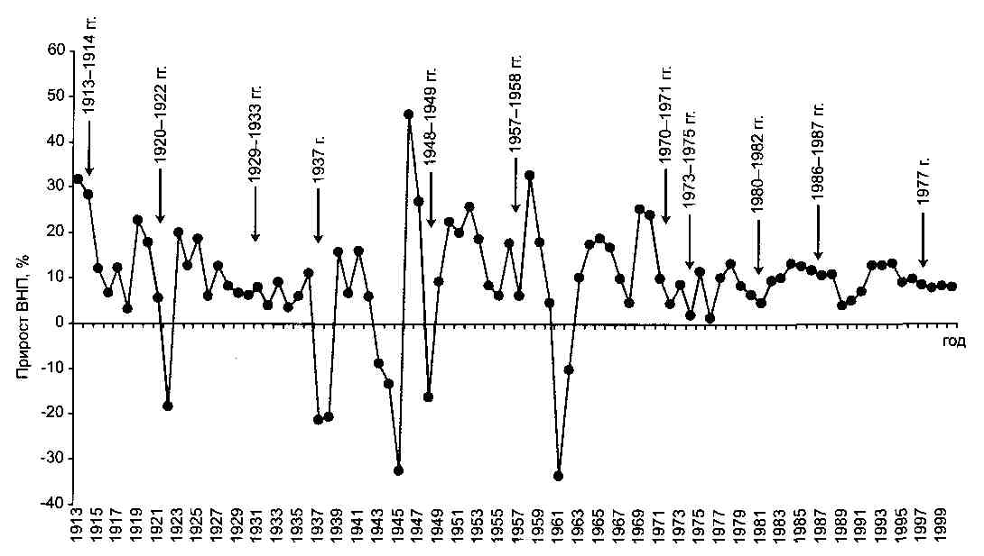
Рис 1.1. Мировые кризисы и динамика ВНП Китая
Общее и особенное в развитии кризисов⁶
Для кризисов конца XVIII — начала XIX в. характерно:
- большое влияние состояния сельского хозяйства на покупательский спрос и торговый баланс;
- слабая связь положения дел в сельском хозяйстве (прежде всего в зерновом) с состоянием промышленности;
- привязка (прежде всего в силу особенностей английской финансовой и торговой системы) промышленных кризисов к осени — времени подведения основных балансов, когда становилось ясно, каков объем урожая, а также подтверждались или опровергались прогнозы спекулянтов относительно уровня цен;
- связь кризисов с большими социальными изменениями, перестройкой политических, идеологических и правовых систем;
- условия протекционизма по отношению к собственной промышленности, но с учетом наметившегося перехода к режиму свободной торговли;
- общая тенденция к падению цен.
Вторая половина XIX в. стала периодом быстрого экономического развития в Европе и в США и создания новых коммуникаций в виде железных дорог и телеграфа. Хотя основу промышленного развития в мире еще составляла легкая промышленность, быстро стала развиваться тяжелая индустрия, особенно в Англии.
В этих условиях кризисы приобрели новые общие причины и проявления:
- центрами экономического подъема стали предприятия железнодорожного и промышленного строительства, чьи акции стали играть все большую роль в биржевых спекуляциях;
- процесс создания мирового рынка сопровождался быстрым распространением кризисных явлений;
- законы, упрощающие открытие акционерных обществ, способствовали аккумуляция капиталов, что повысило роль фондовых бирж, ставших источниками и катализаторами финансовых кризисов;
* Для написания данного раздела использованы материалы: 1ринин Л.Е., Ко-ротаев А.В. Глобальный кризис в ретроспективе: Краткая история подъемов и кризисов / Отв. ред. С.Ю. Малков М.: Либроком, 2010.
\044\
- принятие кризисами регионального или мирового масштаба;
- поворот от свободной конкуренции к ценовым соглашениям и монополиям;
- протекание кризисов на фоне затяжного аграрного кризиса, болезненно отразившегося на сельском хозяйстве ряда европейских стран, России и США.
В первой половине XX в. развитие тяжелой промышленности и машиностроения определило тенденцию к обновлению основных фондов и потребовало огромных инвестиций. При этом наблюдался рост объема ценных бумаг, обусловленный концентрацией производства и финансов. Для кризисных явлений этого периода было характерно, что:
- поднявшиеся в результате Первой мировой войны цены снижались сильнее обычного, что обусловило расширение государственного регулирования;
- масштабы кризисов были больше, в том числе в силу роста значения финансового сектора и обострения финансовых противоречий в международных отношениях.
Во второй половине XX — начале XXI в. кризисы приобрели новую основу. С одной стороны, в 1960-е гг. возникли три основных экономических центра капиталистического мира (США, Европа и Япония). Но, с другой стороны, главный центр (США), имея постоянный дефицит торгового баланса, стал ведущим эмитентом мировой валюты. Девальвации национальных валют и окончательный отказ от обмена доллара на золото привели в 1976 г. к смене мировой валютно-расчетной системы и, соответственно, росту эмиссии доллара, выступающей одним из факторов ускорения финансовой глобализации. Замедление экономического роста в сочетании с накоплением рядом стран «нефтедолларов» создало избыток капиталов, в силу чего с конца 1970-х гг. расширилось кредитование развивающихся стран. Это породило крупную проблему их задолженности, влияющую на создание кризисных ситуаций на мировых рынках. Кроме того, начало компьютерной революции совпало с финансовой революцией и ростом значимости новых финансовых технологий и инструментов. Одновременно на главную сцену мирового экономического развития вышли новые страны, в том числе так называемые «азиатские тигры» — Китай и Индия. В странах, которые
\045\
ранее были локомотивами мирового развития, например в Японии, происходило снижение темпов развития.
Это вело к созданию новых промышленных и финансовых центров, изменению направлений экспортных и финансовых потоков, что создавало материальную основу для расширения географии кризисов и получения ими нового системного качества:
- подъемы и «перегревы» экономик в определяющей степени связаны с внешним фактором, а именно — с активным приливом в страны иностранного капитала, причем в основном капитала «горячего» и спекулятивного, а инвестиций — портфельных;
- активное привлечение иностранного капитала во многом обеспечивало экономический рост, позволяло жить без большой инфляции в условиях дефицита бюджета и выдерживать бремя внешних долгов. Но все это было «бомбой замедленного действия», подложенной под мировую финансовую и экономическую систему.
В этом плане характерен кризис дот-комов (интернет-компаний) 2001 г., суть которого состояла в том, что после размещения акций интернет-компаний на фондовом рынке'NASDAQ цены на них неоправданно резко выросли. «Пузырь» интернет-компаний лопнул в марте 2001 г., когда стало ясно, что их акции сильно переоценены. К октябрю 2001 г. индекс NASDAQ упал на 78%. Этот обвал сказался на всех финансовых рынках. В частности, кризис 2001 г. серьезно повлиял на аргентинский кризис. В ходе монетаристских реформ президента Кавальо была приватизирована государственная собственность и введена привязка национальной валюты к доллару США. Финансовый кризис, усиленный кризисом в США, протекал на фоне социального кризиса и политической нестабильности. МВФ отказал в помощи правительству Аргентины, что усугубило ситуацию и привело к дефолту. Выходу страны из кризиса сопутствовала девальвация аргентинской валюты.
Следует также учитывать влияние на кризис интернет-компаний шокового эффекта от террористических атак 11 сентября 2001г.
Экономический рост в США стимулировало последовательное снижение ФРС учетной ставки в 2001 г. с 6,5% до 1%. Не меньшую роль сыграла развязанная США война в Ираке.
\046\
В целом анализ основных параметров кризисов позволяет выявить определенные особенности их протекания. Например, кризис 1825-1826 гг. считают первым в истории международным финансовым кризисом, кризис 1847-1851 гг. — первым мировым промышленным кризисом, а кризис 1973-1974 гг. — первым нефтяным кризисом. Кризис 1974-1975 гг. выделяется структурным характером, а кризис 1957-1958 гг. необычен «поведением» цен, которые впервые в истории циклических кризисов не только не падали, но продолжали расти. Однако, несмотря на столь различные характеристики, в дальнейшем будет показано, что существует единая повторяющаяся природа явления, хотя и «зашумлённая» деталями.
Очень важное обстоятельство заключается в том, что в большинстве случаев кризисный процесс начинался именно в третичном секторе экономики. Детонирующий сбой происходил прежде всего в наиболее связанных с фиктивным капиталом отраслях торговой и финансовой деятельности. Всякий раз при реконструкции источников кризиса обнаруживается непомерно разросшаяся спекулятивная компонента экономики, нередко выдаваемая за инновационность. Стяжательство начинает претендовать на объяснительный потенциал в поиске природы кризисов.
Иллюстративно выглядит соотнесение хронологии экономических кризисов с трансформацией структуры ВВП лидера мировой системы капитализма — США. Соотнесение кризисов с динамикой удельного веса сферы услуг в американской экономике позволяет обнаружить устойчивую связь данных процессов. Предкризисные ситуации выражались в падении доли промышленности и росте доли сферы услуг. В частности, кризис 2008 г., как и кризис 1929 г., разразился после длительного периода роста доли сервисной компоненты американской экономики (рис. 1.2)⁷.
В научной литературе наблюдаются разногласия в оценках числа, характера, хронологии и степени тяжести кризисов при их идентификации и характеристике. В условиях отсутствия четких критериев и под давлением авторитета мировых экспертов теоретические модели кризисов подгоняются под волновую или стохастическую природу. Но даже разделение кризисов на миро-
' Mitchell B.R. International Historical Statistics: Europe, 1750-2000. New York, 2003.
\047\
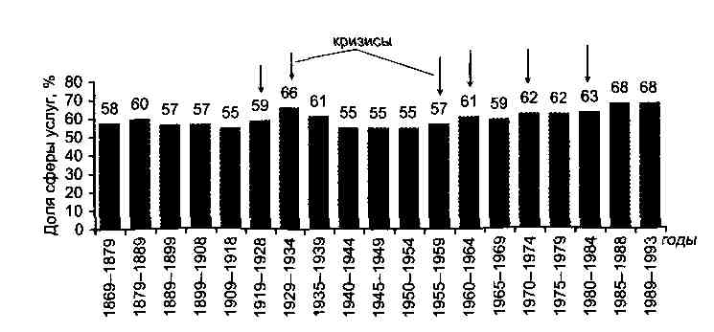
Рис. 1.2. Доля сферы услуг в ВВП США
вые, международные и «значимые» позволяет выстроить новую систему критериев значимости.
Эти критерии обнаруживаются в большей степени в сфере производства (падение ВВП и индекса промышленного производства в пределах 13-83%). Начавшись в финансовом секторе экономики (падение фондовых индексов на 10-100%, цен на товары в пределах 16-20% и цен на энергоносители в несколько раз), кризис перебрасывается на сферы реального производства, состояние которых выступает значимым индикатором глубины кризисного поражения. Конечно, при оценке значимости следует учитывать социальные издержки кризиса, в частности процент банкротств и численность безработных. Но все же на первый план выходят показатели ущерба мировому ВВП или объему мирового промышленного производства. Ведь во всех рассмотренных кризисах страдала в наибольшей степени именно сфера промышленности, показатели падения которой в отраслевом сопоставлении оказывались наивысшими. Другими словами, показатели промышленного производства в наибольшей степени отражают процесс перетекания «виртуального» финансового кризиса в сектор реальной экономики. Рента, спекуляция и стяжательство, порождая кризис, наносят удар по сфере реального производства. Да и как может быть иначе? Если бы вся планета только и принялась бы спекулировать и жить на процент, то что люди потребляли бы в таком случае? Становится очевидным, что
\048\
в основе кризисных разбалансировок лежит глубинное столкновение труда и паразитизма.
Хронология кризисов (на примере США)
Наиболее подробную хронологию кризисов можно построить на примере США, с конца XIX в. превратившихся в «локомотив» международных кризисов. В современной литературе под рецессией понимается некритический спад производства или замедление темпов экономического роста, уменьшение валового внутреннего продукта в течение продолжительного времени. Тогда как под кризисом следует понимать резкую негативную изменчивость какого-либо финансового или экономического показателя или их набора. Однако экономисты нередко пишут о перерастании финансового кризиса в рецессию, под которой фактически понимается экономический кризис. В своем исследовании мы будем исходить из того, что концом кризиса следует считать восстановление докризисных параметров экономики, или, другими словами, завершение рецессии. В силу вышесказанного вполне можно использовать сведения об американских рецессиях для характеристики кризисов.
Хотя некоторые исследователи начинают отсчет американских рецессии с 1797 г., в базе данных Национального бюро экономических исследований США первый кризис датируется 1854 годом, а всего их насчитывается 34 (табл. 1.2)^{в}.
Из данных таблицы следует, что в среднем рецессии происходят с интервалом в 8,75 года. Их средняя продолжительность до Второй мировой войны составляла 24 месяца, а с 1945 г. сократилась до 11 месяцев. Наиболее длительной рецессией сопровождался кризис 2008 г. (18 месяцев), оттеснивший на второе место 16-месячную рецессию 1981-1982 гг.
В XIX — начале XX в. рецессии в США были фактически «сезонными», начинаясь зачастую в апреле-мае или в сентябре-октябре, что иногда принято объяснять причинами, связанными с сельскохозяйственным циклом (размерами урожая или видами
⁸Хронологическая таблица составлена на основании данных Национального бюро экономических исследований США. См.: National Bureau of Economic Research. URL: <http://www.nber.org/cycles/cyclesmain.html>.
\049\
Таблица 1.2 Хронология экономических кризисов в США
Начало кризиса |  | (онец кризиса |  | Длительность кризиса, мес. |  | Период от начала одного до начала следующего кризиса, мес.
Декабрь 1854 |  | ет сведений |  | нет сведении |  | 29
Июнь 1857 |  | Декабрь 1858 |  | 18 |  | 27
Октябрь 1860 |  | Июнь 1861 |  | 9 |  | 40
Апрель 1865 |  | Декабрь 1867 |  | 32 |  | 54
Июнь 1869 |  | Декабрь 1S70 |  | 18 |  | 50
Октябрь 1873 |  | Март 1879 |  | 65 |  | 52
Март 1882 |  | Май 1885 |  | 26 |  | 101
Март 1887 |  | Апрель 1888 |  | 13 |  | 60
Июль 1890 |  | Май 1891 |  | 10 |  | 40
Январь 1893 |  | Июнь 1894 |  | 17 |  | 30
Декабрь 1895 |  | Июнь 1897 |  | 18 |  | 35
Июнь 1899 |  | Декабрь 1900 |  | 18 |  | 42
Сентябрь 1902 |  | Август 1904 |  | 23 |  | 39
Май 1907 |  | Июнь 1908 |  | 13 |  | 56
Январь 1910 |  | Январь 1912 |  | 24 |  | 32
Январь 1913 |  | Декабрь 1914 |  | 23 |  | 36
Август 1918 |  | Март 191 9 |  | 7 |  | 67
Январь 1920 |  | Июль 1921 |  | 18 |  | 17
Май 1923 |  | Июль 1924 |  | 14 |  | 40
Октябрь 1926 |  | Ноябрь 1927 |  | 13 |  | 41
Август 1929 |  | Март 1933 |  | 43 |  | 34
Май 1937 |  | Июнь 1938 |  | 13 |  | 93
Февраль 1945 |  | Октябрь 1945 |  | 8 |  | 93
Ноябрь 1948 |  | Октябрь 1949 |  | 11 |  | 45
Июль 1953 |  | Май 1954 |  | 10 |  | 56
Август 1957 |  | Апрель 1958 |  | 8 |  | 49
Апрель 1960 | Февраль 1961 |  | 10 |  | 32
Декабрь 1969 | Ноябрь 1970 |  | 11 |  | 116
Ноябрь 1973 | Март 1975 |  | 16 |  | 47
Январь 1980 | Июль 1980 |  | 6 |  | 74
Июль 1981 | Ноябрь 1982 |  | 16 |  | 18
Июль 1990 | Март 1991 |  | 8 |  | 108
Март 2001 | Ноябрь 2001 |  | 8 |  | 128
Декабрь 2007 | Июнь 2009 |  | 18
на урожай, доступностью кредитов, товаров, топлива, фуража и т. п.). С 1920-х гг. важное значение для экономики США приобрела ситуация на внешних рынках, с конца 1940-х — на «фронтах» холодной войны, с 1970-х — уровень цен на нефть, а с 1990-х — общий уровень мировой стабильности. Обращает на себя внимание отсутствие связи между длительностью рецессии и интервалом до прихода следующей, что свидетельствует не в пользу объективной цикличности кризисов.
Дадим краткую характеристику значимых рецессии в экономике США. Причиной рецессии 1873-1879 гг. стал коллапс старейшей в мире Венской биржи. Первоначально спекулятивный бум привлек на биржу большое количество компаний и игроков. Но после краха на бирже осталось только 10% от всего списка акций, остальные компании пережили банкротства. Показательно, что крах Венской биржи отозвался во всем мире и, в том числе, в США.
Рецессия 1910-1912 гг. была вызвана целым набором причин, из которых особенно выделяются удорожание банковских кредитов, снижение доходов населения и последовавшее за этим снижение потребительского спроса. Одним из главных шагов конгресса по выходу из кризиса стало создание Федеральной резервной
\051\
системы (ФРС) США. Рецессия 1913-1914 гг. имела схожие причины. Поскольку страна на тот момент в войне не участвовала, положение американской экономики было более выигрышным.
Главными причинами рецессии 1918-1919 гг., последовавшей по окончании Первой мировой войны, считаются гиперинфляция в европейских государствах и резкое снижение количества заказов на американские товары, породившее кризис перепроизводства в США. Причиной рецессии 1920-1921 гг. (как и 1923-1924 гг.) стала перестройка экономики США, вызванная резким снижением объема военных заказов и сокращением экспорта. Застой в промышленности 1926-1927 гг. сменился двумя рецес-сиями (1929-1933 и 1937-1938 гг.). С середины 1920-х гг. фондовый рынок США был полностью во власти «быков» — трейдеров, играющих на повышение курсов акций. Если в 1923 г. фондовый индекс Доу — Джонса находился на уровне 99, то в августе 1929 г. он достиг 380 пунктов. При низком уровне процентных ставок банковские кредиты были доступны очень многим американцам, рассчитывавшим погасить их в будущем. А спекулянты брали банковские кредиты для вложения в акции. Промышленные компании рапортовали о прибылях и предпочитали инвестировать их в производство новых видов продукции, что побуждало биржевых игроков активно скупать их акции. Однако в 1929 г. выяснилось, что акции не обеспечивают высокого уровня дивидендов, а прогнозы прибылей многих компаний-эмитентов оказались завышенными. Компании-эмитенты сталкивались с падением объемов продаж, в то время как курсы их акций росли. В итоге 24 октября 1929 г. фондовый рынок рухнул, а 13 ноября акции упали до исторического минимума. Убытки составили примерно 30 млрд долл. — столько же, сколько США потратили за Первую мировую войну. В 1932 г. индекс Доу — Джонса опустился до 41 пункта. В 1933 г. объем американского ВВП упал на 27% по сравнению с уровнем 1929 г., обанкротилась примерно половина банков, четверть жителей США стали безработными, а треть населения оказалась за чертой бедности.
Впрочем, существует и другое объяснение причин Великой депрессии. Так, к моменту начала кризиса 1% американцев обладали сверхвысокими доходами, а 42% — сверхнизкими. В 1929 г. примерно 100 крупных корпораций контролировали половину
\052\
корпоративных финансов Америки, а банковская система была в диком состоянии — банки часто обещали своим вкладчикам 4-5% дохода в день. Все это создало благоприятные условия для манипулирования финансовым сектором и экономическим развитием страны.
Рецессия 1945 г. была связана с окончанием Второй мировой войны, значительным сокращением военных заказов, ростом безработицы, вызванной возвращением солдат и пр. Основными причинами рецессии 1948-1949 гг. принято считать события, связанные с началом «холодной войны» и международной нестабильностью, а также плачевное состояние экономик стран Европы, разрушенных войной. Рецессия 1953-1954 гг. началась после окончания войны в Корее и была вызвана совокупностью факторов: дороговизной денег, обусловленной высокими процентными ставками, снижением уровня потребления, ошибочной фискальной политикой правительства США и пр.
Рецессии 1957-1958, 1960-1961 и 1969-1970 гг. порождались примерно теми же факторами. Рецессия 1973-1974 гг. была вызвана в первую очередь нефтяным эмбарго, которое ввели арабские страны-экспортеры нефти после Войны Судного дня. Нефть подорожала в четыре раза, и ее дефицит сохранялся более шести месяцев. В результате страны Северной Америки и Западной Европы вошли в период тяжелого экономического кризиса. В США экономический спад также был обусловлен значительными расходами на войну во Вьетнаме. Одним из последствий этой рецессии был переход финансовых систем мира на более гибкую систему процентных ставок: до кризиса уровень ставки регулировался государством, после — был отдан на откуп рынку.
Говоря о рецессиях 1979-1980 и 1981-1982 гг., отмечают череду политических событий (исламская революция в Иране, нападение Ирака на Иран и пр.), приведших к резкому (в три раза) повышению цен на нефть. В США к «нефтяному» фактору добавилась неразумная финансовая политика, направленная на подавление инфляции.
Обращает на себя внимание тот факт, что в последние десятилетия многие рецессии в экономике США предварялись резким скачком цен на нефть. Большинство исследований показывает, что рост цен на нефть на 10% в течение трех месяцев подряд сни-
\053\
жает экономический рост США на 0,7-1,4%. Если цена нефти после этого снижается, то американская экономика развивается без проблем. Однако если нефть остается дорогой на протяжении нескольких кварталов подряд, то в США начинается рецессия.
Рецессия 1990-1991 гг. была вызвана резким падением переоцененных акций многих компаний США и мира, кризисом инвестиций и т. п.
Причиной рецессии 2000-2001 гг. стала целая группа факторов: массовое обесценение акций интернет-компаний («дот-комов»), террористические атаки 11 сентября 2001 г. и скандалы с финансовой отчетностью ведущих фирм США⁹.
Анализ динамики показателей состояния американской экономики показывает, что обычно вслед за развитием рецессии наступает спад инфляции. Но начиная с конца 1950-х гг. инфляция не становилась дефляцией. Обращает на себя внимание тот факт, что с отказом от «золотого стандарта» спад инфляции во время каждой последующей рецессии становился все меньше и меньше.
Второй вывод связан с тем, что сырьевые рынки (в частности, рынки золота, нефти и пшеницы) также становятся все менее восприимчивыми к рецессии. Причем статистические данные свидетельствуют, что степень невосприимчивости сырьевых рынков напрямую зависит от величины учетной ставки ФРС. Например, в 1973-1975 гг., когда ставка ФРС снизилась с 7,25 до 4,88%, пшеница потеряла в цене 43%, золото — 25%. В 1980-1982 гг. при снижении ставки ФРС с 14 до 8,5% пшеница потеряла 38% цены, золото — 31%. Однако в 1990-1991 гг., когда ставка ФРС была уменьшена с 8,25 до 4%, показатели снижения цен были намного меньше. Например, золото и нефть подешевели всего на 15%, а цена пшеницы вообще вернулась к прежнему уровню. В 2001-2003 гг. при ставке ФРС в начале кризиса 5,5%, а в конце кризиса 1% цены даже выросли: на пшеницу — на 38%, золото — на 57%, нефть — на 13%.
Аналогичным образом ведет себя фондовый рынок. Так, с 1950-х гг. индекс Доу — Джонса (Dow Jones Industrial Average, DJIA) отыгрывал свое падение почти полностью или вообще рос
⁹ Хроника американских рецессии // Washington ProFile. Независимая информация и аналитика из США. URL: http://www.washprofile.org/ru/node/7275.
\054\
во время рецессии (например, в 1953-1954,1957-1958,1980-1982, 1990-1991 гг.)¹⁰.
Очевидно, что Федеральной резервной системой с самого момента ее создания были запущены разнообразные механизмы восстановления прибыльности, которые ниже будут рассмотрены подробнее.
«Гребенка» кризисов
Из-за периодичности кризисов складывается впечатление, что рецессии являются неизбежным событием и что по большей части экономические процессы носят неконтролируемый характер. Для того чтобы работать с каким-то доказательным рядом по всей известной и доступной авторам литературе, была построена так называемая «гребенка» значимых (как правило, международных) финансово-экономических кризисов, начиная с конца XVIII в. (рис. 1.3).
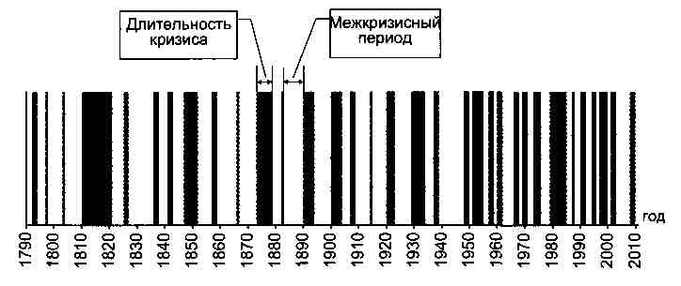
Рис. 1.3. «Гребенка» значимых финансово-экономических кризисов
На рисунке содержательная информация заключается в продолжительности кризисов и точках их начала и конца. Амплитудная информация в этом отображении не содержится. Бросается в глаза, особенно тем, кто когда-либо занимался оптической
¹⁰ Душкин А. История рецессии с 1797 года // Инвестиции для россиян. Шестой ежегодный конкурс публикаций 2010. URL: http://idr.zerich.ru/ publication/555L
\055\
спектроскопией, что здесь есть некая закономерность, и она действительно будет обнаружена и использована в модели кризиса. Такой закономерностью может быть то, что на некоторых временных отрезках кризисы и межкризисные интервалы учащаются, сокращая свою продолжительность, а на других отрезках можно говорить о периоде относительно стабильной ситуации. То есть наряду с неким единым историческим трендом — сокращением межкризисного интервала (рис. 1.4) — существуют и отдельные локальные субтренды.
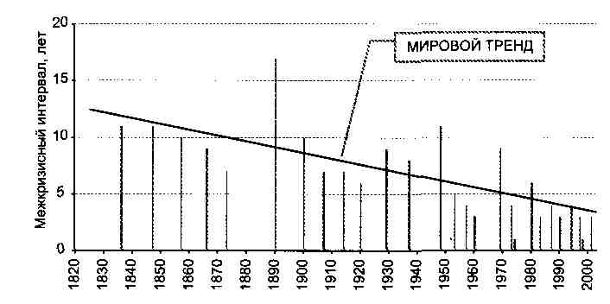
Рис. 1.4. Единый на протяжении истории кризисов убывающий тренд межкризисных интервалов (мировая экономика)
Это наблюдение свидетельствует в пользу того, что на протяжении всей истории значимых международных кризисов действует единый детерминированный процесс, который характеризуется сокращением межкризисного интервала. В то же время для США межкризисный интервал, наоборот, демонстрирует повышательный тренд (рис. 1.5), но появился он с момента создания ФРС, до этого имея общий с мировым процессом характер. Роль ФРС в кризисной систематике начинает выявляться.
Пока, не входя в природу этого процесса, можно сделать заключение, что представление о случайности кризисов при некоем стохастическом превышении порога устойчивости, по-видимому, не вполне достоверно, коль скоро видна единая историческая зависимость и некий детерминизм. Возникает вопрос: в чем за-
\056\
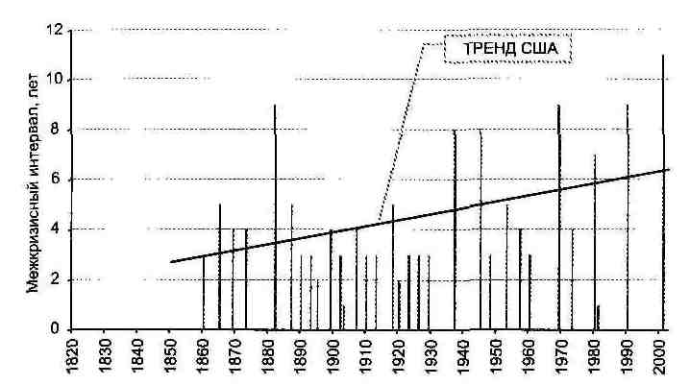
Рис. 1.5. Повышательный тренд межкризисных интервалов (США)
ключается этот детерминизм? Поскольку любая модель, как теоретическое описание закономерностей природы, базируется на детерминизме, то его выявление позволило бы построить модель кризиса и использовать ее для прогноза будущих кризисов.
Ниже приведен ряд показателей (в том числе ВВП в разных временных отрезках) развития американской экономики, наложенных на «гребенку» кризисов (рис. 1.6-1.10).
В отдельные моменты времени видно даже без статистического выявления, как связаны кризисы с особенностями американского развития. В дальнейшем статистическими методами будет показано, что эта связь неслучайна и многое объясняет.
\057\
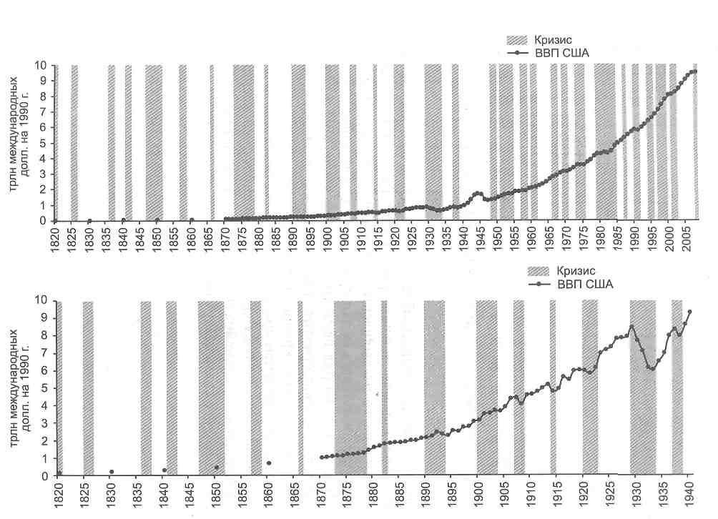
Рис. 1.6. Динамика ВВП США на гребенке кризисов (в разном временном окне)
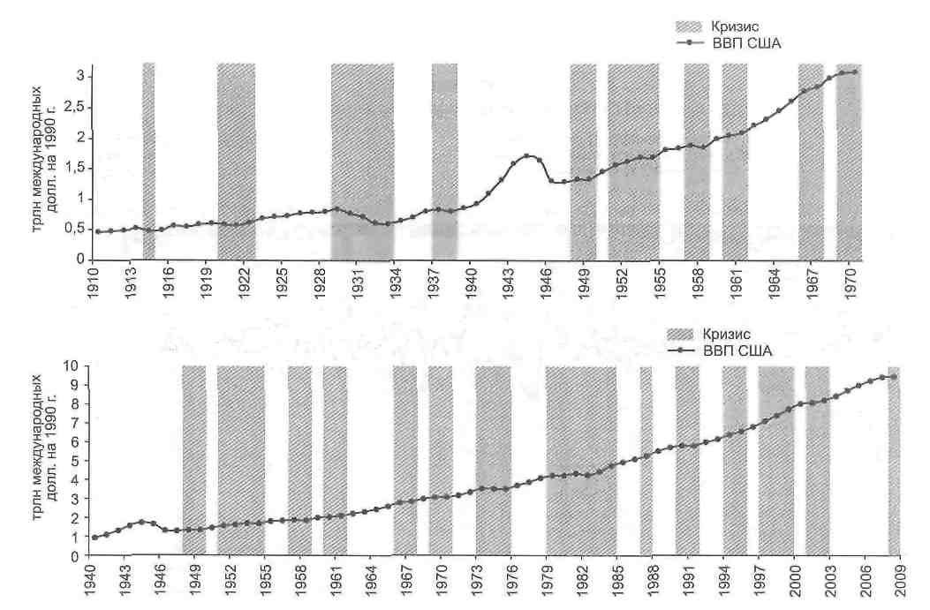
Рис. 1.6 (окончание). Динамика ВВП США на гребенке кризисов (в разном временном окне)
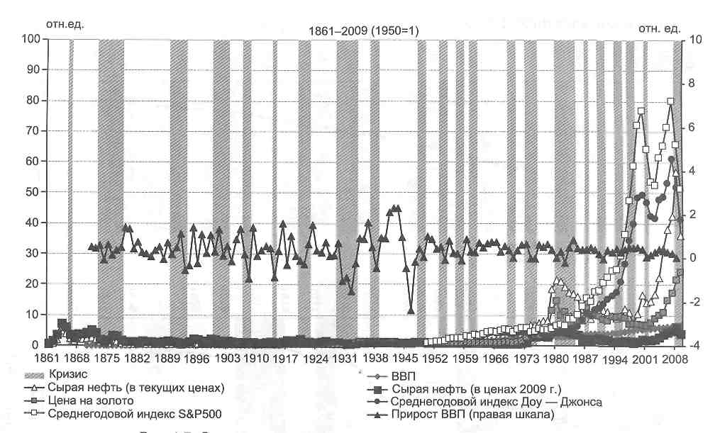
Рис. 1.7. Основные показатели экономического развития США (1861-2009 гг.)
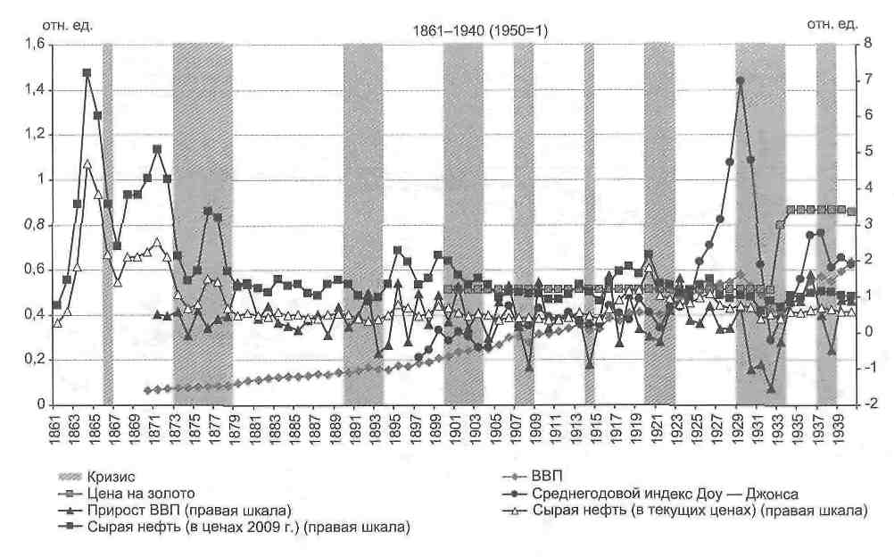
Рис. 1.8. Основные показатели экономического развития США (1861-1940)
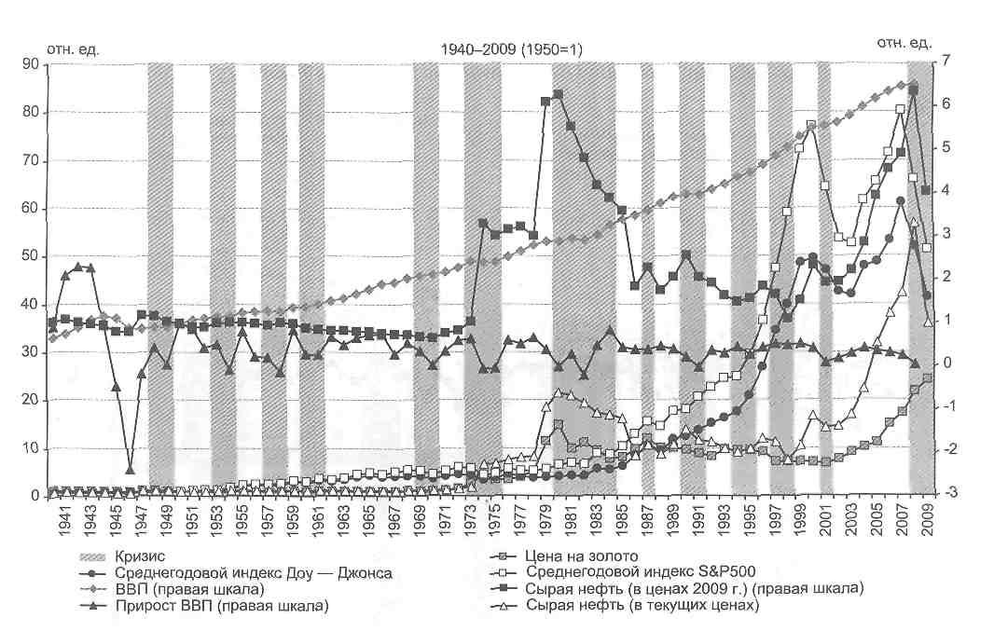
Рис. 1.9. Основные показатели экономического развития США (1940-2009 гг.)
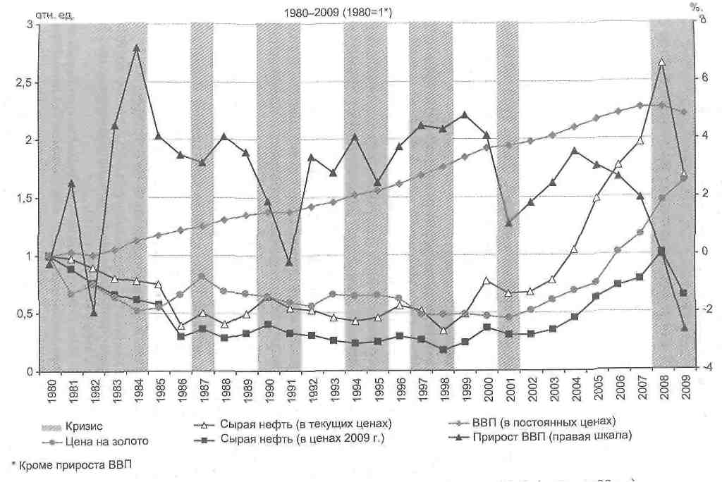
Рис. 1.10. Основные показатели экономического развития США (1980-2009 гг.)
\063\
1.2. Кризисы, военные конфликты и социально-политические потрясения
Практически все основные положения настоящей работы будут в той или иной степени обращаться к феномену глобального паразитизма и угроз миру со стороны США. В действительности мировой политический уклад базируется на мировом валютно-финансовом укладе, что объясняет многое во взаимосвязи сфер глобальной политики и экономики. Поэтому краткий обзор особенностей мирового влияния США необходим.
История США связана с внешней экспансией в неменьшей степени, чем истории мировых империй. Схема этой экспансии проста: «потреблять сколько хотим, производить сколько сможем и драться за право делать то и другое, каких бы военных усилий это не потребовало»¹¹.
Вспомним, что завершение формирования территории США к 1885 г. произошло за счет Мексики¹², потерявшей значительную часть своей территории, и почти полностью истребленного коренного индейского населения¹³. Тесную связь экономических интересов США с внешней экспансией демонстрируют примеры из ранней истории «оплота свободы и демократии». Так, американский флот патрулировал китайскую реку Янцзы уже с 1840-х гг., обеспечивая концессионные права на торговлю в Шанхае. В 1853 г. коммодор М. Пери угрозой пушечного обстрела и вооруженного вторжения заставил японцев открыть свои рынки. Спустя двадцать лет подобную акцию в отношении Кореи попытался проделать адмирал Д. Роджерс. В 1898 г. конгресс санкционировал применение военной силы на Кубе, а после завершения «маленькой войны» с Испанией США установили контроль над Пуэрто-Рико, Виргинскими островами, островом Гуам и Филиппинами, несмотря на провозглашение филиппинцами независимости.
¹¹ Престовиц К. Страна-изгой. Односторонняя полнота Америки и крах благих намерений / Пер. с англ. СПб., 2005. С. 182.
¹² Война с Мексикой 1846-1848 гг., вызванная аннексией американцами штата Техас, привела к присоединению к США еще Нью-Мексико, Калифорнии и большей части Аризоны.
¹⁵ Оформление границ российской империи также произошло в 1885 г., но при этом (даже с учетом завоевания Кавказа и жестокого покорения туркмен) нет оснований говорить о масштабном этническом геноциде.
\064\
С момента принятия Конституции 1789 г. и до конца XX в. не было почти ни одного года, чтобы США не предпринимали военных акций за рубежом. Из 235 таких событий (включая мелкие, в том числе приграничные, конфликты) 25-30 можно отнести к полномасштабным войнам¹⁴. Причем во многих случаях военные действия инициировались самими Соединенными Штатами, исходя из их представлений о защите своих торговых интересов. И это помимо финансового участия США в тех или иных войнах или вооруженных конфликтах. Так, во время русско-японской войны 1904-1905 гг. США предоставляли Японии кредиты, пытаясь извлечь выгоду из ослабления позиций России на Дальнем Востоке.
Постепенно США, не имея возможности извлекать ресурсы для своего военно-политического превосходства в мире из колоний, начали специализироваться на международном финансовом посредничестве. Потребовалось две мировых войны, чтобы США установили свое финансовое господство, оттеснив с этих позиций Великобританию. Механизм был довольно прост: США оставили другим странам ведение большей части военных действий, предоставляя им кредиты, продовольствие и оружие. После того как эти страны истощали друг друга в экономическом и военном отношении, США вмешивались в борьбу, чтобы получить результаты, отвечавшие их национальным интересам¹⁵.
Укреплению мощи США после Второй мировой войны во многом способствовал рост военных расходов, которые за три десятилетия выросли шестикратно: с 53,5 млрд долл. в 1960 г. до 307,2 млрд долл. в 1998 г.¹⁶
В начале XXI в. доля США в общемировых расходах на оборону достигла 40% и продолжает расти¹⁷. Но при этом в ВВП страны и общих федеральных расходах удельный вес затрат на вооруженные силы заметно сократился. Другими словами, увеличение ВВП и рост федеральных расходов позволяли США наращивать военный потенциал без ущерба для остальных отраслей экономики и социальной сферы. Более того, по словам Маккормика,
¹⁴ Престовиц К. Указ. соч. С. 295.
¹⁵ Arrighi G. Hegemony Unraveling — П. New Left Review. 2005. № 33 (May-
June).
¹⁶ Независимое военное обозрение. 1999. № 39. С. 3.
¹⁷ Престовиц К. Указ. соч. С. 46.
\065\
период с начала войны в Корее и до парижских мирных соглашений 1973 г., положивших конец войне во Вьетнаме, был «наиболее устойчивым и прибыльным периодом экономического роста в истории мирового капитализма»¹⁸.
Для финансирования крупномасштабного перевооружения США и их партнеров по НАТО нужно было чрезвычайное положение в мире. Б ноябре 1949 г. госсекретарь Ачесон предсказал, что оно может сложиться в 1950 г. в Корее, Вьетнаме, на Тайване или во всех трех странах сразу. И кризис действительно разразился в Корее спустя всего два месяца после рассмотрения Трумэном соответствующего документа № 68 Совета государственной безопасности¹⁹. Нужно принимать в расчет способность США к мобилизации международного сотрудничества, позволявшую делать правдоподобными утверждения Вашингтона о защите общих интересов. Такую возможность США предоставляла холодная война с ее противостоящими друг другу общественными системами. Начало Корейской войны позволило США удвоить свой военный бюджет, затем поддерживая его на протяжении всей холодной войны на уровне 6-7% ВВП, что составило за указанный период в современных ценах около 15,8 трлн долл.²⁰
«Золотой век» 1950-1960-х годов завершил очередной период финансовой экспансии и привел к росту империалистических практик холодной войны, и прежде всего военных конфликтов и «полицейских войн». Именно тогда сложился, по определению Ч. Тили, особый тип «защиты», больше напоминающий рэкет, когда защиту от опасности (коммунизма, терроризма²¹ и т. п.) по высокой цене предлагал тот, кто ее и создавал²². Наиболее ярким примером последних десятилетий является операция «Буря в пустыне» 1991 года. Обратившись к ООН за признанием законности войны с Ираком, администрация Буша смогла получить
¹⁸ McCormick T. America's Half-Century: United States Foreign Policy in the Cold War. Baltimore, 1989. P. 99.
¹⁹ Ibid. P. 98.
²⁰ Center of Defense Information // <http://www.cdi.Org/products/almanac0102.pdf>.
²¹ В частности, Белый дом привлек Саддама Хусейна и религиозных фундаменталистов, включая Усаму бен Ладена, для борьбы с Советским Союзом в странах «третьего мира».
²² Tilly Ch. War Making and State Making as Organized Crime // Bringing the State Back In. Cambridge, 1985. R 170-171.
\066\
от своих наиболее богатых и наиболее зависимых в военном отношении союзников (прежде всего Саудовской Аравии, Кувейта, Объединенных Арабских Эмиратов, Германии и Японии) финансовые пожертвования на сумму 54,1 млрд долл. Причем вклад самих США составил всего 7 млрд долл., что составило чуть более половины вклада Японии²³.
Многочисленные кризисы 1970-х гг. серьезно укрепили американское экономическое и политическое влияние в мире. Этому способствовал ориентированный на США и регулируемый ими через международные финансовые институты глобальный рынок, в сочетании с инициированными войнами малой интенсивности и кризисами. Кроме того, кризисы фактически ликвидировали существовавшую во второй половине 1940 — начале 1970-х гг. своеобразную неформальную разновидность Бреттон-Вудской системы фиксированных валютных курсов, созданную азиатскими центральными банками.
Поддержанию роли США как ведущего исполнителя функций глобального рынка и необходимой военно-политической силы способствовали крах социалистического блока, «победы» в войнах в Персидском заливе и в бывшей Югославии. Более того, после распада СССР связь между «большой политикой» и экономико-финансовыми интересами единственной оставшейся сверхдержавы только усилилась. Отсюда попытки администрации Буша-младшего убедить мир, что вторжение американских войск в Ирак способствует благу всей планеты. Несмотря на исчезновение коммунистической угрозы, в 1990-е гг. возродился, по определению Р. Хофштадтера, «паранойяльный стиль» американской внешней политики, для которого характерна необходимость страха перед «внешними источниками беспокойства»²⁴.
Развал Советского Союза инициировал ряд дискуссий о новой военной доктрине США, призванной оправдать сохранение огромных вооруженных сил и раздутого военного бюджета. Правда, свое окончательное оформление доктрина «упреждения» обрела только в 2002 г., во многом под влиянием теракта 11 сен-
²⁵ Хобсбаум Э. Эпоха крайностей: короткий XX век (1914-1991). М., 2004. С. 245.
²⁶ Hofstadter R. The Paranoid Style in American Politics and Other Essays. Cambridge, 1996.
\067\
тября 2001 г. Так, 1 июня 2002 г. президент Буш-младший в своем выступлении перед выпускниками Вест-Пойнта озвучил необходимость «противостоять наиболее опасным угрозам прежде, чем они начинают возникать», а 20 сентября того же года в ежегодном послании конгрессу о стратегии национальной безопасности было прямо заявлено, что США имеют «достаточно сил для того, чтобы убедить потенциального противника отказаться от наращивания вооружений и от мысли превзойти Соединенные Штаты или сравняться с ними в мощи»²⁵. Дабы развязать себе руки, США еще 13 июня 2002 г. официально заявили о выходе из Договора по противоракетной обороне. В ответ на события 11 сентября администрация Буша предложила фактически новую имперскую программу — «Проект за новый американский век»²⁶, которая была попыткой сохранить гегемонистское положение США в условиях глобальной экономической и финансовой интеграции. Любопытная аналогия: нападение японской авиации на Перл-Харбор послужило поводом для выработки «идеологии империализма, сулившей американцам порядок, безопасность и справедливость»²⁷.
Показательно, что выработка новой доктрины Буша совпадает с резким ростом в составе верхнего звена исполнительной власти доли юристов, представителей бизнеса и военных (табл. 1.3)²⁸.
С учетом того, что в мире продолжается неограниченное накопление капитала, возникает вопрос, с помощью каких политических (или военно-политических) механизмов США будут «регулировать» заметно выросшую мировую экономику XXI в.? Особенно с учетом попыток выдать мировое господство США за естественный итог исторического развития человечества. Контроль над «глобальным нефтяным краном»²⁵ позволит США
²⁵ Хотя подобная политика противоречит уставу ООН, запрещающему «угрозу силой или применение силы против территориальной целостности или политической независимости», и вердикту Нюрнбергского процесса, признавшему «превентивную войну» военным преступлением (Престовиц К. Указ, соч. С. 38-39,62).
²⁶ <http://www.newamericancentury.org>.
²⁷ Schurmann E The Logic of World Power: An Inquiry into the Origins, Currents, and Contradictions of World Politics. N.Y., 1974. P. 40-41.
²⁸ Dye Th, R. Who Is Running America? The Bush Restoration. Upper Saddle River. N.Y.,2002. P. 81. ²⁴ Harvey D. The New Imperialism. Oxford, 2003, P. 24-25.
\068\
Таблица 1.3. Социально-профессиональная характеристика верхнего звена исполнительной власти США в 1950-2000-е гг.
Социально-гфофессиональная при н ад лежно сть | Доля группы в верхнем звене исполнительной власти, %
Социально-гфофессиональная при н ад лежно сть | Период от Трумэн а до Картера | Период Рейгана | Период Буша- ст. | Период Клинтона | Период Буша-  мл.
Юристы | 28 | 11 | 40 | 5 | 28
Представители бизнеса | 28 | 32 | 55 | 5 | 39
Государственные служащие | 16 | 16 | 5 | 67 | 6
Представители сферы образования | 19 | 16 | 25 | 11 | 12
Военные | 3 | 5 | 10 | 0 | 12
поддерживать действенный контроль над глобализированной экономикой, предотвратить конкуренцию и обеспечить гегемонистское положение. А для установления этого контроля наиболее эффективным способом, по мнению хозяев Белого дома, является использование военной мощи. То есть мы имеем дело с феноменом, определяемым Т. Парсонсом как «дефляция власти»³", когда осуществление властного контроля невозможно без широкого применения или угрозы применения силы. Кроме того, эффективность международного лидерства ограничена тем, что «общий интерес» не может определяться с точки зрения роста власти одного государства по отношению к остальным.
В связи с вышесказанным становится понятным отказ США от соблюдения ряда договоров, а также ослабление их эффективности, включая запрет на применение наземных мин и торговлю стрелковым оружием, всеобщий запрет испытаний и распространения ядерного оружия, ПРО, запрещение химического и бактериологического оружия в конце 1990-х — начале 2000-х гг.
³⁰ Parsons Т. The Distribution of Power in American Society// Structure and Process in Modern Societies. N.Y., 1960. R 199-225.
\069\
В случае с наземными минами американская администрация добивалась для себя исключительного права на их установку (включая так называемые «интеллектуальные мины») на границе между Северной и Южной Кореей. Что же касается торговли стрелковым оружием, то здесь затронуты интересы американских компаний — экспортеров стрелкового вооружения³¹.
Посмотрим на некоторые возможные внешнеполитические сценарии. Очевидно, что сложившаяся ситуация в Афганистане, граничащем сразу с Россией, Ираном, Пакистаном, Индией и Китаем, способствует дестабилизации региона в целом и экспорту нестабильности в Россию, в том числе посредством наркотрафика через территорию нашей страны. Контроль США над иранской нефтью позволяет обрушить цену на нее на мировом рынке. А контроль над газом (в Иране запасы вторые в мире по объему после России) способен разрушить созданную Ираном и РФ «газовую ОПЕК» и остановить российский газовый проект «Южный поток». Как следствие, американский проект «Набукко» останется вне конкуренции. Ярким свидетельством неспособности Вашингтона экономическими средствами установить контроль над иранскими ресурсами стало подписание в октябре 2004 г. нефтяного соглашения между Пекином и Тегераном.
Белый дом готов закрыть глаза даже на нарушение прав человека в Туркмении в обмен на туркменский газ для «Набукко». Впрочем, американская администрация не в первый раз закрывает глаза на недемократичность тех или иных режимов, если это не нарушает экономические интересы Америки. Например, после окончания Корейской войны 1950-1953 гг. американцы поддерживали в Южной Корее целый ряд военных диктатур, открыто попиравших права корейского народа.
Применение Ираком в марте 1984 г. химического оружия против Ирана не прекратило контактов Рейгана с Хусейном. Четыре года спустя, когда были уничтожены сотни деревень и убиты тысячи курдов на севере Ирака, Белый дом предложил Хусейну субсидии на закупку американских сельскохозяйственных продуктов в размере 500 млн долл. В следующем году правительство США удвоило размер субсидий, т.е. они составили уже 1 млрд долл., и предоставило Ираку высококачественные бактерии сибирской
³¹ Престовиц К. Указ. соч. С. 247, 252-253, 258-259, 262, 266-268. 70
\070\
язвы и вещества двойного применения, которые могли использоваться для производства химического и биологического оружия³².
Столь же двойственной была политика администрации Буша-мл. в отношении Китая: с одной стороны, росли инвестиции в китайскую экономику, с другой — Китай рассматривался как источник потенциальной угрозы из-за роста его экономики. Отчасти этим были вызваны шаги США по реализации собственной программы противоракетной обороны. Сегодня правительство США пугает активная экономическая и финансовая экспансия Китая в Африку и Южную Америку, расширение связей с АСЕАН, Японией, Кореей, Индией³³ и ЕС³⁴. Показательно, что во время встречи с Б. Обамой премьер Госсовета КНР Вэнь Цзябао не согласился с идеей «большой двойки»³⁵. Руководство Китая понимает, что США не заинтересованы в санкционировании передачи Тайваня Китаю, так как в этом случае потеряют рычаг воздействия на китайское руководство.
Обострение ситуации вокруг Северной Кореи с лета 2009 г. связано с подготовкой технического обоснования газопровода для поставки газа в Китай через Корею. Такой путь является для Китая самым коротким и дешевым вариантом по сравнению с другими проектами перекачки российского газа в страну³*⁵. Понятно, что для США важно сорвать строительство трубопровода. Разжигание западными СМИ истерии в отношении Северной Кореи вполне можно расценивать как психологическую подготовку к развязыванию военного конфликта. Ведь война двух Корей позволит американцам выйти на границы стратегического конкурента номер один — Китая. Применение (правда, гипотетическое) ядерного оружия в этом конфликте может спровоцировать ограниченную ядерную войну в азиатском регионе³⁷, где сразу три государства (Китай, Индия и Пакистан) обладают ядерным
³²Guardian. 2002. 27 September.
³³ Нормализация отношений Индии с КНР в 2002 г. привела к быстрому развитию их экономического сотрудничества.
³⁴ Стали даже поговаривать о складывании новой оси «Китай — Европа».
³⁵ Встреча Вэнь Цзябао с президентом США 19.11.2009 // <htlp://res si an. people. corn.cn/31521/6817271.html>.
³⁶ <http://www.rg.ru/2009/07/07/gaz.html>.
³⁷Схема «раскручивания» конфликта такова: Китай вступает в конфликт на •тороне Северной Кореи, а затем в него втягиваются Индия и Пакистан — главный союзник Китая в Азии.
\071\
потенциалом. Тем самым США убивают сразу «трех зайцев»: отвлекают мировое сообщество от актуальной задачи глобального финансового переустройства мира, ослабляют Китай и, в качестве осуществления программы-максимум, получают возможность поставить под свой контроль природные богатства России. В любом случае доллар сохраняется в качестве мировой резервной валюты, а американское «однополярное столетие» (по определению Дж. Айкенберри) продолжается.
Возможно, что ставка будет сделана на ирано-израильский конфликт, что одновременно ударит по Китаю, в 2008 г. заключившему соглашение на 8 млрд долл. с Ираном о развитии нефтеперерабатывающих комплексов и газовых ресурсов³⁸. Именно поэтому в последнее время активно заговорили об угрозе Израилю со стороны Ирана. И даже намечается «правильное» разрешение проблемы — превентивный ракетный удар. Для создания повода израильтяне хотели использовать ситуацию с «Арктик си», якобы загруженным ракетами российского производства, предназначенными для Ирана. Но Москва сорвала провокацию, захватив судно и отказавшись от предложения израильского премьер-министра отпустить груз. Именно желанием не дать повода для нападения на Иран можно объяснить и заявление Д. Медведева о возможности присоединения к экономическим санкциям против этой страны³⁹.
Арест российских мусульман в Египте 27 мая 2009 г. был инициирован американскими спецслужбами в ответ на озвученные на Петербургском экономическом форуме предложения российской делегации о создании «зернового пула» странами Причерноморья (Россией, Украиной, Казахстаном) и обсуждение возможности переориентации Израиля с закупок американского зерна на российские поставки. Одновременно прокуратура Египта приняла решение вернуть России партию зерна, арестованную за несоответствие санитарным нормам — наличие в ней насекомых и тяжелых металлов⁴⁰.
В свою очередь, оккупация Ирака в перспективе ведет к созданию мощного военного плацдарма США на евразийском континенте. Наличие союзников в Европе обеспечивает весьма важное
³⁸ <http://www.inosmi.ru/translation/253312.html>.
³⁹ Стариков Н.В. Спасение доллара — война. СПб., 2010. С. 69-72.
⁴⁰Тамже.С. 101-103.
\072\
геополитическое положение, способное сорвать всякую консолидацию евразийского властного блока. И, наконец, существует опасность, если угроза гегемонии США станет ощутимой, перерастания войн малой интенсивности и конфликтов в очередную глобальную конфронтацию, призванную устранить эту угрозу.
Таким образом, в условиях колоссального бюджетного дефицита США продолжают увеличивать свои расходы, и единственным (причем апробированным) выходом из создавшейся ситуации является разжигание очередного военного конфликта, который повысит спрос на доллары и государственные облигации США в разы. В свою очередь, усиление финансовой зависимости США от других стран заставит американскую администрацию наращивать военную мощь государства, чтобы иметь возможность силовым путем получать необходимые ресурсы.
Взаимосвязь финансовых кризисов, войн и социально-политических кризисов
Инструментарий «crisis management» широко используется в международной политике против целых стран и регионов, являющихся политическими (геополитическими) и экономическими конкурентами. Даже НАТО имеет свой Экономический директорат, изучающий, в числе прочего, процессы экономических преобразований в России и в странах Центральной и Восточной Европы. Показательно, что ведущие финансово-экономические издания (например, «The Wall Street Journal», «The Economist» и «Financial Times») уделяют событиям военно-политического характера не меньше места, чем анализу положения на финансовых рынках.
Если внимательно посмотреть на круг импортеров американских вооружений, то можно обнаружить, что США вооружают обе стороны реальных и потенциальных локальных конфликтов (например, среди крупных покупателей находятся Израиль, Саудовская Аравия и Египет).
Система «контролируемых кризисов» работает на основе тесной увязки деятельности МВФ, Всемирного банка и ВТО с силовыми структурами разных уровней. Первый уровень составляют организации стратегического планирования и оперативного анализа, так называемые think tanks - «фабрики мысли», наиболее из-
\073\
вестными из которых являются «RAND corporation», «Brookings Institution», Центр стратегических и международных исследований при Джорджтаунском университете и др. На втором уровне располагаются разного рода спецслужбы, в случае необходимости принимающие участие в спецоперациях, в том числе и вооруженных, и занимающиеся вопросами финансирования оппозиционных сил. И, наконец, третий уровень составляют вооруженные силы ряда государств (прежде всего США и Великобритании) или целые организации коллективной обороны (НАТО).
После Второй мировой войны американская «политика сдерживания» обеспечивалась не только участием США в альянсах и международных институтах, сохранением ВПК и крупных вооруженных сил, отстаиванием принципа свободной торговли и открытых рынков, но и поддержкой исповедовавших антикоммунизм диктатур. Все это наряду с геополитическими обеспечивало и коммерческие интересы США. Так как глобализация, в основе которой лежит распространение американских ценностей, является, по определению Б. Клинтона, «правильной стороной истории», стратегической задачей военной машины США становится борьба за формирование соответствующей международной среды⁴¹. И не только политической, но и экономической и психологической. Благодаря своему географическому положению, военному потенциалу, развитости инфраструктур и потенциальной возможности применить силу в любой точке мира без особых последствий для собственной безопасности США контролируют основные транспортные, товарные, информационные, ресурсные потоки, препятствуют возникновению серьезных конкурентов в основных сферах, в том числе экономической, и сохраняют за счет этого свою мировую гегемонию.
Таблица 1.4⁴² демонстрирует степень участия США в военных конфликтах и наиболее явные экономические и финансовые интересы этой страны.
⁴¹ Речь Б. Клинтона в Гонконге в июле 1998 г.
⁴² Использованы материалы: Окороков А.И. Секретные войны Советского Союза. Первая полная энциклопедия. М: Яуза; Эксмо, 2008; Панарт И.Н. Крах доллара и распад США. М.: Горячая линия — Телеком, 2009; Престовиц К. Страна-изгой. Односторонняя полнота Америки и крах благих намерений. СПб.: Амфора, 2005; Стариков Н. Кризис: Как это делается. СПб.: Питер, 2010; Стартов Н.В. Спасение доллара — война. СПб.: Питер, 2010.
\074\
Таблица 1,4 Участие США в военных конфликтах (1945-2011 гг.)
Годы |  | Регион |  |  | Суть конфликта |  |  | Степень участия США |  |  |  | Экономические и финансовые интересы США
1945-1954 |  | Индокитай |  |  | Французская колониальная война |  |  | Политическая и воен неэкономическая помощь США французским властям: 43% затрат Франции на войну в 1953 г. и 70-80% в 1954 г.; в июне 1950 г. в Индокитай направлена специальная военная миссия США |  |  |  | Поставки в США из Индокитая олова и вольфрама
1946-1950 |  | Китай |  |  | Гражданская война |  |  | Направление в Тайваньский пролив Седьмого флота США. ПО тыс. американских военнослужащих оказывали боевую поддержку Чан Кайши |  |  |  | Инвестиции в промышленность
1946-1949 |  | Греция |  |  | Гражданская война |  |  | Вооруженное участие США в подавлении партизанского движения |  |  |  | 1952 г. — вступление Греции в НАТО. Импорт продуктов питания из США и Западной Европы
1947 |  | Мадагаскар |  |  | Французская колониальная война |  |  | Дипломатическая поддержка Франции |  |  |  | Экспорт кофе, ванили и гвоздики, значительные запасы хромовой руды, графита, слюды, бокситов и железной руды
1947-1949 |  |  | Парагвай |  |  | Гражданская война |  |  | Участие войск США и Аргентины в подавлении восстания 1947 г. |  |  | Хлопок, инвестиции в энергетику и транспорт
1947-1949 |  |  | Индонезия |  |  | Колониальная война Нидерландов |  |  | С 1958 г. на филиппинских базах ЦРУ стало готовить наемников против режима президента Сукарно и помогло формированию мятежного правительства |  |  | Возвращение национализированной Сукарно части собственности США
1948-1953 |  |  | Филиппины |  |  | Колониальная война США |  |  | Участие группировки американских войск в подавлении крестьянского восстания |  |  | Экспорт продукции сельского хозяйства и лесной промышленности
1948-1957 |  |  | Малайзия |  |  | Война за независимость с Великобританией |  |  | Дипломатическая поддержка Великобритании |  |  | Экспорт нефти, олова и каучука
1950-1953 |  |  | Корея |  |  | Гражданская война |  |  | Участие американских войск в гражданской войне на стороне Ли Сын Мана |  |  | Включение в орбиту американского влияния металлургической и химической промышленности Северной Кореи
1950-1960 |  |  | Китайско-тибетский конфликт |  |  | Поход китайской армии на Тибет |  |  | В 1957 г. администрация Эйзенхауэра начала оказание военной помощи повстанцам Тибета |  |  | Залежи каменного угля, нефти, калийных руд и редкоземельных элементов
1951 |  |  | Иран |  |  | Убийство в марте премьера иранского правительства генерала Хаджи Размара |  |  |  | Косвенные данные о причастности к этому американских спецслужб |  |  | В начале 1951 г. Размара аннулировал соглашение с американкой компанией «Оверсис консалтантс инкорпорейтед», отказался от американской военной помощи и предложил американским экономическим советникам покинуть страну
1953 |  |  | Иран |  |  | В октябре 1 952 г. и феврале 1953 г. были предприняты две попытки физического устранения иранского премьера М. Моссадыка, Отстраненного от власти в августе 1953 г. |  |  |  | Решающая роль ЦРУ в устранении Моссадыка и возвращении шаха Р. Пехлеви |  |  | Моссадык национализировал компанию Англо- иранскую нефтяную компанию, наполовину принадлежавшую правительству Великобритании и обладавшую вместе с американскими компаниями «Эксон» и «Мобил» исключительным правом реализации нефти
1954 |  |  | Гватемала |  |  | Свержение правительствах. Арбенса |  |  |  | Боевые действия с участием ЦРУ |  |  | Национализация земель американской компании «Юнайтед Фрут»
1954 |  |  | Лаос |  |  | Отставка принца Су-ванна Фумы и приход к власти ставленника США Катая Дон Сасо-рита |  |  |  | Помощь правительственным войскам в военных действиях против партизан севера страны |  |  | Инвестиции в экономику Лаоса
1954-1962 |  | Алжир |  |  | Французская колониальная война |  |  | США спровоцировали столкновения радикалов ФНО и умеренных националистов «месса листов» |  |  | Защита американских капиталовложений США в военно-стратегическое развитие Алжира и увеличение добычи стратегического сырья
1955 |  | Южный Вьетнам |  |  | Срыв выборов в ходе объединения Северного и Южного Вьетнама |  |  | США заставили Нго Динь Зьема не признать договоренности об окончании Первой индокитайской войны |  |  | Экспорт риса и инвестиции в экономику страны
1955-1959 |  | Кипр |  |  | Борьба за освобождение от британской оккупации |  |  | Дипломатическая поддержка Великобритании со стороны США |  |  | Инвестиции в экономику страны и создание международного банковского центра
1956-1957 |  | Египет |  |  | Англо-франко-израильская война против Египта |  |  | Израиль получил главного и многолетнего союзника в лице США |  |  | 29 июля 1956 г. А. Насер принял решение о национализации Суэцкого канала
1958 |  | Иордания |  |  | Британская интервенция |  |  | Военные действия с участием США и Великобритании. Американские кредиты королю Иордании Хусейну |  |  | Попытка военного давления на Ирак, где был свергнут король Фейсал 11, а новое правительство лишило США нефтяных центров в Масуле и Басре
1958 |  | Ливан |  |  | Гражданская война |  |  | Вооруженное вторжение американских войск |  |  | Ливан — международный финансовый центр. Угроза нефтепроводам на территории Ливана
1958 |  |  | Лаос |  |  | Свержение правительства Су ванны Фумы |  |  | Содействие созданию Комитета защиты национальных интересов |  |  |  | Инвестиции в экономику Лаоса
1960-1962 и 1964 |  |  | Конго (Кинша-са) |  |  | Гражданская война |  |  | Военные действия США и стран НАТО |  |  |  | Промышленные алмазы, кобальт, нефть и газ
I960-1962 |  |  | Лаос |  |  | Гражданская война Севера и Юга |  |  | Поддержка США и СЕАТО революционного комитета на юге страны |  |  |  | Инвестиции в экономику Лаоса
1961 |  |  | Куба |  |  | Попытка свержения Ф. Кастро |  |  | Операция ЦРУ в заливе Ко-чинос |  |  |  | Сахарная промышленность
1961 |  |  | Республика Корея |  |  | Военный путч генерала Пак Чон Хи |  |  | Поддержка военного путча американцами |  |  |  | Инвестиции в экономику Кореи
1961-1974 |  |  | Ангола |  |  | Португальская колонна льная война |  |  | Американская помощь ФНЛА в Анголе |  |  |  | Нефть
1962 |  |  | Индия и Китай |  |  | Пограничная война |  |  | Американские поставки оружия в Индию |  |  |  | Инвестиции в экономику Индии
1963-1966 |  |  | Доминиканская республика |  |  | Череда военных переворотов |  |  | Интервенция американских войск в 1963-1965 гг.с целью недопущения прихода к власти левых сил |  |  |  | Экспорт золота, серебра, ферроникеля и сельхозпродукции
1963 |  |  | Вьетнам |  |  | Военный переворот Зьтонг Ван Миня |  |  | При участии ЦРУ |  |  |  | Нефть, газ, бокситы, хромиты во Вьетнаме
1965-1973 |  |  | Индокитай |  |  | Вторая Индокитайская война  • |  |  | Армия США во Вьетнаме, Лаосе и Камбодже. Военные операции ЦРУ в Лаосе. Средства на проведение спец операций поступали от торговли наркотиками из «золотого треугольника». Бомбардировки территории Индокитая. Поставки вооружения и боевой техники правительству Южного Вьетнама |  |  |  | Нефть, газ, бокситы, хромиты во Вьетнаме, золото и марганец в Камбодже, олово в Лаосе
1967 |  |  | Египет, Сирия, Ирак, Иордания |  |  | Арабо-израильская война |  |  | Поставки американского оружия Израилю |  |  |  | Привилегии американскому капиталу в Израиле. Усиление экономических позиций в арабском мире
1967 |  |  | Индонезия |  |  | Приход к власти проамерикански настроенного генерала Сухарто |  |  | Косвенные данные о причастности к этому американских спецслужб |  |  |  | Восстановлены права американцев на собственность; в страну был приглашен «Бэнк оф Америка», а МВФ открыл для Индонезии кредит в 200 млн долл.
1970-1974 |  |  | Камбоджа |  |  |  | Вторая Индокитайская война |  |  | Массированные бомбардировки восточных районов страны. Военная кампания США и Южного Вьетнама против Камбоджи в 1970г. |  |  | Золото и марганец
1970 |  |  | Гвинейская Республика |  |  |  | Португальское вторжение в страну |  |  | США воздержались при принятии резолюции СБ ООН, осудившей португальское вторжение |  |  | 27% мировых запасов бокситов
1971 |  |  | Лаос |  |  |  | Вторжение в страну армии Южного Вьетнама |  |  | Артиллерийская и авиационная поддержка со стороны США и поставки американского оружия Южному Вьетнаму |  |  | Олово и инвестиции в сельское хозяйство
1971 |  |  | Индия и Пакистан |  |  |  | Третья Индо-пакистанская война |  |  | Поставки американского оружия Пакистану |  |  | Залежи нефти и природного газа
1964-1984 |  |  | Северная Ирландия |  |  |  | Вооруженные конфликты при участии английских войск |  |  | Обвинения ЦРУ в поставках оружия ИРА |  |  | Финансово-экономическое соперничество с Великобританией
1973 |  |  | Чили |  |  |  | Государственный переворот генерала А. Пиночета |  |  | Причастность к этому администрации Г. Киссинджера |  |  | С 1971 г. правительство С. Альенде начало широкую программу национализации банков и крупных частных предприятий
1973 |  |  |  | Египет и Сирия |  |  | Война Судного дня (нападение на Израиль) |  |  | Поставки американских вооружений по воздушному мосту в Израиль. Давление на президента Египта А. Садата со стороны госсекретаря США Г. Киссинджера. Присутствие кораблей б -го флота США. Американские части воевали в составе израильских войск (по некоторым сведениям, свыше 40 тыс. чел.) |  |  | Привилегии американскому капиталу в Израиле. Усиление экономических позиций в арабском мире
1975 |  |  |  | Восточный Тимор |  |  | Вторжение индонезийских войск в Восточный Тимор, получивший независимость от Португалии |  |  | США санкционировали это вторжение |  |  | Залежи нефти и газа в Тиморском море
1975-1976 |  |  |  | Ливан |  |  | Гражданская война между шиитами, суннитами и христианами |  |  | Бомбардировки американцами, поддерживающими правохристианские группировки, горных районов и предместий Бейрута Военные операции (совместно с израильтянами) |  |  | Ливан — международный финансовый центр. Угроза нефтепроводам на территории Ливана
 |  |  |  |  |  |  |  | против сирийского контингента в районе долины Бекаа
1975-1984 |  | Ангола |  |  | Гражданская война |  |  | Военные действия ЮАР против страны при поддержке США |  |  |  | Добыча и экспорт нефти
1978 |  | Заир |  |  | Восстание в провинции Шаба |  |  | Боевые действия сил быстрого реагирования США при подавлении повстанцев |  |  |  | «Медный пояс» Шабы
1979 |  | Республика Корея |  |  | Государственный переворот генерала Чон Ду Хвана |  |  | Помощь перевороту со стороны американских спецслужб |  |  |  | Инвестиции в тяжелую промышленность и судостроение
1980-1988 |  | Иран и Ирак |  |  | Ирано-иракская война |  |  | Помощь Ираку разведывательными данными и военными специалистами, поставками оборудования для производства ракет «Скад» и оружия. Одновременно США наладили тайные поставки оружия Ирану |  |  |  | К 1985 г. на обеспечение судоходства в Персидском заливе США тратили в год около 50 млрд долл.
1979-1989 |  | Афганистан |  |  | Гражданская война |  |  | Поставки оружия моджахедам, базы подготовки боевиков в Пакистане. |  |  |  | Угроза перевозкам нефти по Ормузскому проливу. Попытка компенсировать потерю Ирана
Годы | Регион |  |  |  | Суть конфликта |  |  | Степень участия США |  |  | Экономические и финансовые интересы США
К 1985 г. расходы США на помощь афганской оппозиции составляли около 1 млрд
долл.
1980-1984 | Сальвадор |  |  |  | Гражданская война |  |  | Участие ЦРУ в подготовке специальных боевых групп и снабжение оружием правительственных войск |  |  | Экспорт сельскохозяйственных культур
1982-1984 | Ливан |  |  |  | Арабо-израильская война |  |  | Военное участие на стороне Израиля. Военный флот США и других стран НАТО (Англия, Франция и Италия) сосредоточил- ся у берегов Ливана: блокирование страны в декабре 1983 г. и бомбардировка национальных .сил Ливана и позиций сирийских войск. Дипломатический нажим на Сирию с целью прекращения боевых действий. Расширение военного сотрудничества США и Израиля: с 1984-1985 гг. финансового года вся американская |  |  | Стратегическая ценность Израиля — экономия военных расходов на содержание военной группировки США в регионе (около 1,25 трлн долл. в год)
 |  |  |  |  |  |  |  | помощь (с 1983 г. составлявшая около 3 млрд долл. в год) стала безвозвратной
1981-1984 |  | Никарагуа |  |  | Гражданская война |  |  | Организация операций по вторжению гондурасских и сомосовских отрядов. Проведение специальных операций ЦРУ |  |  | Инвестиции в экономику страны
1983 |  | Гренада |  |  | Государственный переворот |  |  | Захват страны авиадесантными частями США |  |  | Оффшорный финансовый бизнес
1989 |  | Панама |  |  | Государственный переворот |  |  | Военное вторжение США в Панаму и арест президента М. Норьеги |  |  | Панама — крупнейший центр по отмыванию денег и перевалочный пункт кокаина
1990-1991 |  | Мрак и Кувейт |  |  | И рако- Кувейт екая война |  |  | Операция «Буря в пустыне» (силы коалиции — 725 тыс. чел.) |  |  | Захват Кувейта давал Ираку возможность контролировать 25% мировых запасов нефти и угрожать Саудовской Аравии, в руках которой находилось еще 26%, что ослабляло позиции США в этом регионе
1991-1995 |  | Хорватия |  |  | Гражданская война между сербами и хорватами |  |  | Вмешательство США и НАТО |  |  | Судостроение, экспорт продовольствия и химикалий
1992-1993 |  |  | Алжир |  |  | Активизация исламистов |  |  | Причастность к террористическим акциям ЦРУ (среди погибших не было американцев) |  |  | В 1956 г. в Алжирской Сахаре были найдены большие запасы нефти, природного газа, железной руды и марганца
1996 |  |  | Афганистан |  |  | Вторжение талибов |  |  | Создание движения «Талибан» при помощи ЦРУ |  |  | Заинтересованность США в установлении контроля
 |  |  |  |  |  |  |  |  |  |  |  | над каспийской нефтью и про-
 |  |  |  |  |  |  |  |  |  |  |  | ведении нефтепроводов из Казахстана и Туркмении
1998 |  |  | Индонезия |  |  | Отставка президента Сухарто |  |  | Давление США. Ввод по инициативе США, с санкции ООН, австралийских и новозеландских войск в Восточный Тимор |  |  | Для преодоления кризиса 1997-1998 гг. США рекомендовали ряд мер, не отвечавших нуждам индонезийской экономики
1999 |  |  | Югославия |  |  | Военная операция НАТО |  |  | Бомбардировки страны авиацией НАТО |  |  | Боевые действия развернулись вскоре после введения в оборот евро. Это была война против Экономического и валютного союза Европы за спасение доллара
2001 |  |  | Афганистан |  |  | Операция США и Великобритании «Несокрушимая свобода» по разгрому движения «Талибана |  |  | Бомбардировки страны американской авиацией. Участие в боевых действиях спецподразделений США |  |  | Прибыль от торговли оружием и наркотиками
2002 |  |  | Венесуэла |  |  | Попытка свержения президента У. Чавеса военной элитой |  |  | Поддержка оппозиции со стороны США |  |  | Нефтяные месторождения
2003 |  |  | Ирак |  |  | Военная агрессия против страны |  |  | Военная акция США и стран -союзников с целью свержения правительства Саддама Хусейна |  |  | Ирак пытался перейти к евро в качестве расчетной валюты при проведении нефтяных трансакций Контроль за иракской нефтью сузил возможности ОПЕК управлять ценами на нефть
2011 |  |  | Ливия |  |  | Гражданская война в Ливии |  |  | Участие войск НАТО |  |  | Нефтедобывающая и нефтеперерабатывающая промышленность
\087\
США в ряде стран (Афганистан, Заир, Индонезия, Доминиканская Республика, Ливан, Греция, Филиппины, Тайвань, Таиланд и др.) либо сами ставили у власти диктаторов, либо оказывали им помощь. Американская администрация для достижения своих целей не останавливалась и перед провокациями. Так, атака северных вьетнамцев на эсминец «Мэддокс», ставшая поводом для принятия резолюции конгресса о применении силы, была спровоцирована огнем самого эсминца.
При этом после поражения во Вьетнаме участие США в военных конфликтах сопровождается заботой о том, чтобы не допустить очередного поражения. Показательным в этом отношении был уход США из Ливана после обстрела казарм морских пехотинцев в Бейруте в 1983 г., где погиб 241 американец. Вплоть до распада СССР американцы вели боевые действия либо силами своих союзников (Никарагуа, Камбоджа, Ангола, Афганистан; поддержка Ирака в войне против Ирана⁴³), либо против незначительных в военном отношении противников (Гренада, Панама), либо с воздуха, где имели абсолютное превосходство (Ливия). Главной причиной этих столкновений служила задача возвращения стран «третьего мира» в орбиту политического и экономического влияния США.
Войны в Персидском заливе, начиная с ирано-иракской войны 1980-1988 гг., положили начало массированному наращиванию американского военно-морского присутствия в регионе. Когда в 1990 г. Саддам Хусейн вторгся в Кувейт, еще недавно поддержавший его в войне с Ираном, Дж. Буш отреагировал жестко, связав контроль над нефтью с угрозой «американскому образу жизни».
В свою очередь, война с терроризмом помогла США развернуть сеть военных баз в Средней Азии, укрепить ослабшие военные связи с Филиппинами, значительно увеличить оборонный бюджет и возродить стратегическую оборонную инициативу (СОИ).
Очевидно, что падение роли Москвы на международной арене дало возможность США впервые после Корейской войны легитимизировать свои полицейские функции через Совет Безопасности ООН. Поводом стало вторжение иракских войск в Кувейт
⁴³ Хотя Иран был верным союзником США до свержения в 1970-е гг. шаха, после чего американцы утратили контроль над иранской нефтью.
\088\
в 1990 г. Сразу после первой войны в Персидском заливе американская администрация предприняла попытку (пусть и неудачную) под видом «гуманитарной миссии» в Сомали показать способность своих вооруженных сил наводить порядок в «третьем мире». Главной целью «гуманитарных миссий» в Боснии и бывшей Югославии также стал показ американцам и их союзникам необходимости иметь огромную армию. При этом война в Косово наглядно продемонстрировала отсутствие необходимости получать одобрение этих полицейских мер со стороны ООН, а также показала всему миру способность Вашингтона и НАТО растоптать любую страну.
Подобная практика несла в себе не только политические, но и экономические соображения. Ведь сама угроза присутствия американского военного контингента должна делать правительства других стран более сговорчивыми в отношении экономических и финансовых планов США. Вспомним, что единодушное принятие резолюции Совета Безопасности ООН от 16 октября 2003 г., придавшей американской оккупации Ирака видимость законности, должно было стать основой проведения «конференции доноров», созванной США на следующей неделе в Мадриде. Однако неудовлетворительные результаты этой конференции (менее 5 млрд долл. по сравнению с 54 млрд долл. на первую войну в в Персидском заливе) стали показателем «дефляции» власти США, произошедшей в результате ее трансформации из гегемонии в открытое господство⁴⁴.
Силы специальных операций вооруженных сил США дислоцированы более чем в 140 странах мира. По закону 1991 г. «О совместной общевойсковой подготовке на основе взаимообмена» эти подразделения имеют право не только принимать участие в боевой подготовке иностранных войск, но и финансировать эту подготовку⁴⁵. Комментарии, что называется, излишни. Как довольно точно отметил И. Валлерстайн, в международном покере американцы все поставили на одну карту — военную⁴⁶.
⁴⁴ АрршиДж. Утрата гегемонии — III Прогнозис. 2005. № 2.
⁴⁵ Престовиц К. Указ. соч. С. 289.
⁴⁶ Wallersiein L The Eagle Has Crash Landed // Foreign Policy. 2002. July-august. P. 60.
\089\
Очевидно, что войны, конфликты и иные политические события существенно влияют на мировую экономическую конъюнктуру, определяя и общий курс финансовой политики. Не секрет, что годы Первой мировой войны стали для США с точки зрения финансовых выгод более успешными, чем все предшествующие годы американской истории. Если до августа 1914 г. золотой запас США оценивался в 1,887 млрд долл., то к 1919 г. он превысил 3 млрд долл.⁴⁷
В 1929 г. США, инициировав разработку нового репарационного плана в отношении Веймарской республики, предусматривающего снижение годовых платежей Германии американцам и отмену репарационного налога на промышленность (так называемый план Юнга), сорвали договоренности о предоставлении СССР германских кредитов⁴⁸.
Война США против Югославии привела к резкому падению курса евро по отношению к доллару: со 118 до 81 цента за 1 евро. После завершения войны евро стал укрепляться, поэтому вскоре «вспыхнула» война в Македонии. Политическая нестабильность после парламентских выборов в Германии и массовые поджоги автомобилей во Франции осенью 2005 г. привели к тому, что курс доллара достиг наивысшей отметки по отношению к евро за предыдущие полтора года. Секретные переговоры с Ираном в марте 2006 г. сорвали планы открытия Иранской нефтяной биржи с расчетами в евро⁴⁹. Все это показывает, как с помощью дестабилизации обстановки можно управлять финансовыми рынками.
Обратный пример — война во Вьетнаме, которая существенно расшатывала американскую экономику и делала ощутимым бремя международных платежей. Поэтому 3 марта 1971 г. США в одностороннем порядке прекратили практику конвертации доллара в золото, тем самым установив де-факто долларовый стандарт вместо золотого. С этого момента доллар превратился во всемирные бумажные деньги, за которые американское правительство не несло никакой ответственности. Практически неограниченная возможность печатать всемирные деньги обеспечила США
¹⁷ Панарин И.Н. Указ. соч. С. 109.
⁴⁹ Артюков О.В. Советско-германские отношения в 1925-1933 гг.: автореф.
дис. ... канд. ист. наук. М., 2001. С. 29. ⁴⁹ Там же. С. 143-146.
\090\
огромные возможности при глобализации. США могли забыть о бережливости, просто печатая доллары, в том числе и на полицейские войны⁵⁰. Впрочем, нередко бремя военных расходов перекладывалось на страны-союзники. Так было с расходами на операцию «Буря в пустыне», о чем уже говорилось выше.
Одновременно в 1971 г. шах Ирана Р. Пехлеви на встрече ОПЕК в Тегеране инициировал первый в истории организации рост цен на нефть, которые в результате в 1973-1974 гг. выросли в четыре раза. После признания нефти стратегическим сырьем американская администрация продала Ирану военную технику на 80 млрд долл. в современных ценах⁵¹. На «нефтяной шок» 1973-1974 гг. повлияла и агрессия Израиля против арабских стран в 1973 г. Кроме того, арабы наложили эмбарго на поставки нефти в США".
На скачок цен на нефть в 1979-1981 гг. повлияло обострение ирако-иранских отношений. Показательно, что в 1978 г. США приступили к созданию стратегического нефтяного запаса.
Оказывают влияние на экономические и финансовые показатели и иные политические события. Например, в Бразилии в ходе президентских выборов разразился экономический кризис после того, как осенью 2002 г. иностранные инвесторы вывели свои капиталы из страны, опасаясь победы кандидата от левых. Стоило президенту Бразилии заявить об отказе от закупки американских истребителей, как он тут же получил ярлык левого радикала.
Со временем спецоперации США становятся все более тонкими. Так, за несколько дней до начала работы «Группы восьми» в Италии 8 июля 2009 г. была дестабилизирована ситуация в Синьцзян-Уйгурском автономном районе, что вынудило лидера Китая покинуть саммит, на котором предполагалось обсудить статус доллара в мировой финансовой системе. В этом же ряду — вспышка легочной чумы в одной из китайских провинций в начале августа 2009 г. — сразу после неудачных торгово-экономических переговоров США с Китаем в Вашингтоне. В феврале 2009 г. в результате антиправительственных выступлений
⁵⁰ Престовиц К. Указ. соч. С. 120-121.
⁵¹ LeebaertD. The Fifty Year Wound: The True Price of America's Cold War Victory. N.Y., 2002. P. 408-409.
⁵² Эмбарго было снято в марте 1974 г. на «нефтяном саммите» в Вашингтоне.
\091\
был сорван саммит стран АСЕАН, который, в числе прочего, должен был рассмотреть вопрос о создании АКЮ⁵³.
С другой стороны, провоцирование трудностей в мировой экономике способствует свержению неугодных США режимов. Не случайно созданная американцами в зоне Панамского канала в 1946 г. «Школа Америки» получила название «школа диктаторов». Дело в том, что американской администрации удобно иметь дело с коррумпированными диктаторами, чтобы отстаивать свои экономические и финансовые интересы.
Войны и военные конфликты в XX — начале XXI в.
Для сопоставления периодов войн и военных конфликтов с периодами кризисов в перечень первых были включены 239 упоминаемых в литературе событий, имевших место в XX — начале XXI в.
Выявить связь, точнее, синхронизм войн и военных конфликтов со значимыми экономическими и финансовыми кризисами можно для войн и конфликтов по году их начала, а также по годам с учетом продолжающихся конфликтов.
Предварительно укажем на корреляцию динамики численности военных конфликтов с мировыми войнами и значимыми международными кризисами. Так, в период Первой мировой войны все новые военные конфликты пришлись на ее последний год, в остальные годы новых военных конфликтов не возникало. Начало Второй мировой войны ознаменовалось еще пятью военными конфликтами, а в последний год войны их было всего два. Показательно, что резкое увеличение числа военных конфликтов приходится также на периоды, предшествовавшие Карибскому кризису 1962 г. и распаду СССР.
Что касается продолжающихся военных конфликтов, то последний год мировых войн характеризуется ростом их числа по сравнению с предыдущими военными годами. В целом для второй половины XX в. плотность военных конфликтов (и, соответственно, их продолжительность) существенно возрастает (рис. 1.11). Обращает на себя внимание и устойчивый уровень числа военных конфликтов на протяжении периода 2007-2011 гг.
⁵³ Панарин И.Н. Указ. соч. С. 127, 140,141. 92
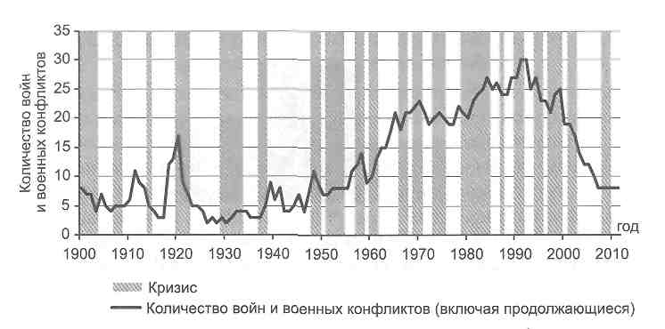
Рис. 1.11. Ежегодное количество войн и военных конфликтов
Распад СССР в 1991 г. совпадает по времени с началом уменьшения количества конфликтов. Мир оказался «подчинен» одному ценностному началу. Борьба начал (в исследовании постоянно дает себя знать борьба начал: стяжательства и сдержанности, труда и присвоения и, как всегда и везде, добра и зла) исчезла. Оказалось, что она находила отражение в виде военных конфликтов. Ослабление одной из сил двухполярного мира привело к финансовому и экономическому диктату США, подкрепленному абсолютным военно-полицейским превосходством. Навсегда ли эта ситуация в будущей истории человечества — является большим вопросом.
Причинно-следственная стрела
Сопоставление дат начала войн и военных конфликтов с фазами значимых международных кризисов показывает определенную закономерность (рис. 1.12). Видно, что больше всего военных конфликтов приходится на периоды протекания кризисов и выхода из них.
Наличие этой закономерности становится еще более убедительным, если к учтенным конфликтам добавить продолжающиеся конфликты (рис. 1.13).
\093\
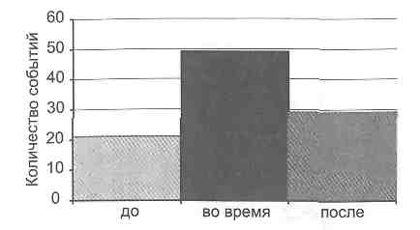
Рис. 1.12. Синхронизм начала войн и военных конфликтов и фаз кризисов (до, во время и после кризиса) за 1900-2011 гг.
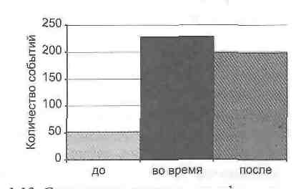
Рис. 1.13. Синхронизм военных конфликтов, включая продолжающиеся, и фаз кризисов (до, во время и после кризиса) за 1900-2011 гг.
Значительно меньшее число военных конфликтов наблюдается в периоды, предшествующие кризисам. Этот факт указывает на важнейшую связь. Скорее, не войны являются причинами кризисов, а именно кризисы порождают войны и конфликты как способ их разрешения. В дальнейшем при введении в модель управляемого кризиса так называемой нулевой отметки (zero point) будут получены дополнительные доводы в пользу того, что и масштабные кризисы, и масштабные войны, и теракты, и крупные политические «проекты» типа германского фашизма имеют схожий генезис и «рукотворное» происхождение.
\094\
1.3. Кризисы и массовое информационно-психологическое воздействие
Скорость и масштаб распространения кризисов вполне могут быть управляемыми параметрами. Делается это посредством обращения к психологическим факторам: в среде неспециалистов используется их полная неосведомленность относительно природы кредита и денежного обращения (соответственно, им присуща сильная внушаемость); в среде специалистов в финансовых вопросах — так называемый «кредит доверия».
Как замечает академик РАЕН Е.В. Балацкий, любой «пузырь» в экономике — это последствие избыточного доверия на рынке'¹. Когда имеется избыток доверия, тогда и начинает надуваться «пузырь». Как только ошибка на рынке осознана, она начинает корректироваться: теряется доверие к тем элементам системы и субъектам рынка, в отношении которых оно было избыточным. В этом случае состояние «рынка доверия» мгновенно меняется, и на нем устанавливается дефицит доверия. В этот момент «пузырь» лопается, а многие сделки и операции затормаживаются или вовсе блокируются.
Доверие, будучи тонкой психологической субстанцией, может уменьшаться практически мгновенно, что делает фондовые рынки чрезвычайно динамичными. Кроме того, как любое психологическое явление, доверие предполагает «эффект снежного кома», когда лишение доверия одних субъектов по инерции распространяется на других. Результаты нередко бывают катастрофичными. Ведь на фондовых рынках происходит оборот ценных бумаг, которые, в свою очередь, есть не что иное, как материализованное доверие покупателей реальным экономическим возможностям компаний, которые выпускают ценные бумаги. Поэтому Динамика котировок акций — это колебания доверия экономических агентов друг другу. Когда на фондовом рынке возникает сбой, то это порождает «волну недоверия», которая прокатывается по всей экономической системе, включая реальную экономику. Но чем «реальнее» экономика, тем меньше ее затрагивает «волна недоверия».
⁵⁴ Балацкий Е.В. Анатомия финансового кризиса - 2008 // <http://ria-stk.ru/mi/ adetail.php?ID=16471X
\095\
Отметим роль в провоцировании подобных «волн» различных авторитетных неправительственных структур, которые публикуют данные о кризисе. Так, например, Национальное бюро экономических исследований США, которое выделяет 11 послевоенных рецессии⁵⁵, во-первых, довольно произвольно выбирает данные для анализа, во-вторых, как правило, о наступлении или окончании рецессии официально объявляет через несколько месяцев после того, как она началась или закончилась фактически. О начавшейся в марте 2001 г. рецессии было сообщено только в ноябре, когда она завершилась. А о завершении американцы узнали только в июле 2003 года⁵⁶. Соответственно, где есть произвол в использовании данных и объявлении о начале и конце рецессии, там открывается простор для манипуляций. Там же они и реконструируются как метод воздействия на массовое сознание и поведение рыночных игроков.
СМИ как инструмент воздействия на массовое сознание могут использоваться для того, чтобы отвлечь внимание общества от подлинных причин кризиса. Приведем яркий пример. Истоком кризиса 2008 г. предложено считать «лопнувший пузырь» американской ипотеки. Однако если взглянуть на гистограмму, включенную в ежегодный доклад МВФ «Мировая финансовая стабильность»⁵⁷, опубликованный в октябре 2008 г., то обращает на себя внимание тот факт, что банковские потери, связанные с ипотечными активами (выделены серым цветом), составляют всего около 250 млрд долл. (рис. 1.14).
⁵⁵ В ходе всех послевоенных рецессии помесячные объемы промышленного производства снижались по сравнению с соответствующим месяцем предыдущего года. Единственный раз НБЭИ не объявило о промышленной стагнации августа 1951 — июля 1952 г., проходившей на фоне Корейской войны, так как падение в промышленности не сопровождалось сокращением в других отраслях экономики, а ВВП даже рос (см.: Смирнов С.В. Циклические колебания промышленного производства США и России: причины различий // Экономический журнал ВШЭ. 2010. № 2. С. 187-188).
⁵⁶ Маслов О.Ю. История сокрытия американской рецессии или мир между Великой рецессией и Первой глобальной Великой депрессией (новейшая глобальная история в формате direct — часть 7) // Еженедельное независимое аналитическое обозрение. URL: http://www.polit.nnov.ru/2009/02/24/gistgreatrecess7/.
⁵⁷ International Monetary Fund. Global Financial Stability Report URL: http://www. imf.org/External/Pubs/FT/GFSR/2007/02/index.htm.
\096\
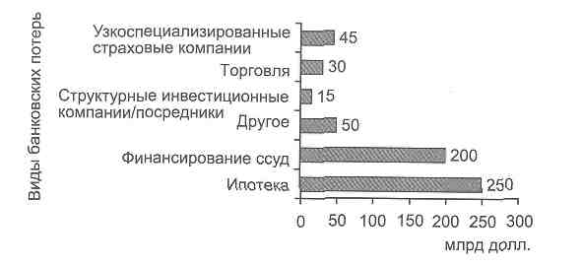
Рис. 1.14. Структура банковских потерь в США во время кризиса 2008 г. (млрд долл.)
При этом, по данным МВФ, мировой ВВП за 2008 г. составил 62054,133 млрд долл.⁵⁸ Со отношение этих сумм (примерно 1 к 240) показывает, что ипотечный кризис США на фоне мировой финансовой системы⁵⁹ является даже не флуктуацией» а «шумом».
Таким образом, незначительный финансовый факт благодаря пристальному вниманию мировых СМИ спровоцировал массовое поведение: панику среди биржевых игроков, обвал фондовых индексов и тотальное недоверие внутри банковского сектора, которое повлекло за собой прекращение межбанковского кредитования, страхи среди населения, за чем последовало изъятие банковских депозитов, падение потребления и т. п.
В этой связи характерны данные по освещению в российских и американских СМИ роли ФРС США в финансовом кризисе 2007-2009 гг.⁶⁰ Было проанализировано количество упоминаний ряда терминов в архивах интернет-сайтов российских и американских СМИ за указанный период. В частности, анализировались сайты «CNN International» (www.cnn.com), «Вести» (www.vesti.ru), а также сайт газеты «The Wall Street Journal» (www.wsj.com).
⁵⁸ Report for Selected Country Groups and Subjects // <http://www.imf. org/ external/pubs/ft/weo/2008/02/weodata/weorept.aspx?sy=2006&ey=2013&scsm= l&ssd=l&sort=country&ds=.&br=l&c=001%2C110%2C163%2C119%2C203% 2C123%2C998%2C200%2C605%2C603%2C904%2C901%2C505%2C511%2C40-5%2C205&s=NGDP_RPCH%2CNGDPD&grp= 1 &a=l &pr.x=60&pr.y= 10>.
⁵⁹ В которую, помимо реальной экономики, отраженной показателем ВВП, входит так называемая «виртуальная экономика», капиталоемкость которой в несколько раз превышает уровень ВВП.
⁶⁰Использованы материалы, предоставленные Д. Ротштейном.
\097\
Телеканал «CNN International» транслируется в 212 странах мира. Ресурс www.cnn.com на апрель 2009 г. являлся третьим по популярности новостным сайтом в США⁶¹. Ресурс www.wsj. com — онлайн-издание газеты «The Wall Street Journal», которая имеет самый большой тираж среди американских газет (2,1 млн экз. по данным на март 2010 г.), включая 400 тыс. платных онлайн-подписок⁶². Сайт www.vesti.ru входит в медиа-холдинг ВГТРК и связан с информационной программой «Вести», выходящей в эфир на телеканалах «Россия-1», «РТР-Планета», и радиостанции «Радио России», а также с телеканалом «Россия-24» и радиостанцией «Вести FM». Аудитория телеканала «Россия-1» превышает 117 млн человек⁶³.
Начиная с 2007 г. тема ФРС обязательно предполагает упоминание Бена Бернанке. Б 2007 г., при появлении первых признаков так называемого ипотечного кризиса, Бернанке декларировал, что ФРС готова активно вмешиваться в экономику, чтобы бороться с кризисом. Основным инструментом ФРС, который имеет также большое символическое значение для фондового рынка, является манипулирование ставкой процента, для обозначение которой в СМИ обычно используется термин «Fed rate». Действительно, с августа 2007 г. ФРС начинает постепенно снижать ставку процента, а также регулярно предупреждать о серьезности сложившейся ситуации. Выступления Бернанке оказывают ощутимое влияние на фондовый рынок — множество заголовков привязывают те или иные курсовые колебания именно к выступлениям главы ФРС.
Терминология, которую употребляют иностранные СМИ, чтобы описать финансовый кризис, вызывает определенные трудности перевода. В английском языке для обозначения глобального экономического и финансового спада 2007-2009 гг. используется термин «recession». В русском языке чаще используется термин «мировой финансовый кризис». С пропагандисткой точки зрения использование термина «рецессия» и, как следствие, привлечение теории экономических циклов помогает снять ответственность с кого бы то ни
⁶¹ CNN. URL: http://en.wikipedia.org/wiki/Cnn.
⁶³ Plambeck /. Newspaper Circulation Falls Nearly 9% // <http://www.nytimes. com/2010/Q4/27/busiiiess/mediay27audit.html>. " Россия-l // <http://m.wikipedia.org/wiki/PoccHH_l>.
\098\
было, так как согласно ей циклы являются глобальным явлением, т.е. спады преподносятся как своего рода стихийные бедствия.
Впрочем, использование понятия «финансовый кризис» в русскоязычном пространстве также имеет пропагандистское значение. «Мировой финансовый кризис» означает «кризис мировой финансовой системы», т. е. долларовой финансовой системы. Таким образом, термин «финансовый кризис», напротив, четко указывает на виновника. В материалах CNN, что закономерно, нигде не приводятся мнения специалистов о том, что нужно пересмотреть роль доллара в мировой финансовой системе.
В целом пик упоминаний в СМИ всего связанного с кризисом приходится на сентябрь-октябрь 2008 г. Основные темы, появляющиеся в материалах и CNN, и «Вестей»: банкротство Lehman Brothers в сентябре (выступает знаком начала финансового кризиса) и глобализация кризиса в октябре. В американских СМИ важной темой является продвижение ФРС проекта вбрасывания в экономику 700 млрд долл. (сложность его прохождения через конгресс). В материалах «Вестей» эта тема практически не затрагивалась. Странным кажется крайне резкое уменьшение числа всех упоминаний, связанных с кризисом, в начале 2009 г. (рис. 1.15).
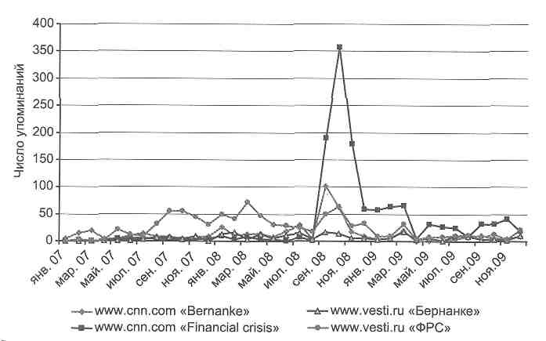
Рис. 1.15. Анализ упоминаний слов «Бернанке», «финансовый кризис» и «ФРС» в американских и Российских СМИ
\099\
Даже делая скидку на праздничные дни (последняя декада декабря и первая декада января), количество упоминаний в январе-апреле 2009 г. явно ниже, чем можно предполагать, исходя из реальной экономической ситуации. При этом невозможно определить, является ли снижение количества упоминаний естественным механизмом (снижение сенсационности информации о кризисе) или сознательной политикой СМИ.
В материалах американских СМИ видно, что из Бена Бернанке делают героя. Это особенно заметно в конце 2009 г., когда журналом «Тайм» ему был присвоен титул «человек года», но также и ранее, в период его борьбы с конгрессом за продвижение 700-миллиардного плана по спасению экономики. То есть СМИ создают его привлекательный образ — примерно теми же методами, что и образ Дж. Буша-мл. Кроме того, президент ФРС и президент США взаимно поддерживают друг друга.
В материалах «Вестей» многократно подчеркивается независимость российского финансового рынка от европейских и американских процессов, вплоть до октября-ноября 2008 г., когда глобальность кризиса становится очевидной. Американские СМИ, напротив, описывают влияние различных европейских и ближневосточных процессов на экономику США практически наравне с американскими процессами (что соответствует внешнеполитической доктрине американского неоконсерватизма о глобальности интересов США).
В дальнейшем фигуры президентов ФРС, а также синхронизм моментов их переназначения и кризисов также будут давать важную информацию для анализа и реконструкции системы управления мировыми финансами и миром в целом.
Нельзя не видеть дезорганизующую деятельность рейтинговых агентств, поскольку присваиваемые ими рейтинги не опираются на сколько-нибудь четкие данные, отражают субъективные представления и, соответственно, являются очевидным инструментом манипуляции. Исполнительный директор частного инвестиционного фонда «Blackstone Group LP» Стивен Шварцман прямо обвинил в кризисе 2008-2009 гг. рейтинговые агентства. Именно они давали компаниям рейтинг ААА и неадекватно оценивали сложные облигации, которые позднее значительно упали в цене, что привело к глобальным финансовым проблемам.
\100\
В целом конец XX в. характеризуется тем, что мировая финансовая система стала ареной информационной войны между ведущими государствами мира. Главным теоретиком и практиком информационной войны в финансовой сфере является Дж. Сорос, разработавший теорию рефлексивности финансовых рынков. По мнению Сороса, решения о покупках и продажах ценных бумаг принимаются на основе ожиданий (а это уже психологическая категория, которая может быть объектом информационного воздействия) цен в будущем. Эти цены, в свою очередь, зависят от принимаемых в настоящий момент решений. Совершенно очевидно, что спекуляции на фондовом рынке меняют условия спроса и предложения.
Главные выводы теории рефлексивности финансовых рынков состоят в том, что на рынке всегда присутствуют превалирующие предпочтения того или иного направления и рынок может воздействовать на ход предвосхищаемых им событий. Таким образом, теория рефлексивности показывает, как складывающиеся котировки могут влиять на реальную стоимость акций, которая, следуя принципам фундаментального анализа, отражается на котировках.
Впервые Сорос вышел на «оперативный простор» применения своей теории в 1992 г., когда после предпринятой им информационно-психологической атаки на ожидания английского фондового рынка произошло обвальное падение фунта стерлингов, отдалившее введение евровалюты на семь лет. Общий объем средств, потраченных Дж. Соросом на обрушение фунта стерлингов, составлял около 10 млрд долл., в то время как собственные активы структур Сороса никогда не превышали 4 млрд долл. То есть Сорос действовал при активной поддержке американского государства (в дальнейшем при построении модели управляемого кризиса механизм «маневровых» финансовых организаций и «маневровых» манипулятивных капиталов, запускаемых в работу долларовым эмитентом, будет активно применен). В решающий момент, когда атака рисковала захлебнуться, последовали заявления официальных лиц США о том, что курс фунта стерлингов завышен. Получив мощную государственную поддержку, Дж. Сорос довел дело до конца и заработал на кризисе национальной валюты Великобритании около
\101\
2 млрд долл.^{й4} В свою очередь, доллар упрочил свои пошатнувшиеся позиции.
В июле 1997 г. Сорос вновь предпринял успешную информационно-психологическую атаку против национальных валют ряда стран Азиатско-Тихоокеанского региона — Малайзии, Индонезии, Сингапура и Филиппин. В итоге национальные экономики этих стран были отброшены на 10-15 лет назад. В азиатских странах начался рост цен, а в Индонезии к маю 1998 г. наступил финансовый коллапс.
В чем заключается механизм информационной атаки Дж. Сороса? Как правило, она состоит из последовательности информационных воздействий, направленных на завоевание информационного превосходства в информационно-психологической среде мировой финансовой системы. Пользуясь абсолютным доминированием в средствах информационного воздействия (около 70% всех средств массовой коммуникации в мире — американские, объем выпускаемой информационными агентствами США информации в 12 раз превосходит объем информации, выпускаемой российскими агентствами), Сорос умело воздействовал через общественное мнение на психологию мировых инвесторов. Параллельно с распространением недостоверной информации о проблемах экономики страны, выбранной объектом воздействия, и слухов о возможном крахе ее национальной валюты («подтверждаемых» аналитическими обзорами) осуществляются реальные действия валютных спекулянтов по «расшатыванию» финансового рынка этой страны. Информационные воздействия заранее планируются и координируются Дж. Соросом. Время начала активных информационных воздействий определяется специальным аналитическим подразделением. После начального успеха (первого обвала национальной валюты) следует целенаправленное информационно-психологическое давление на правительство страны — жертвы информационной агрессии.
В августе 1998 г. Сорос предпринял информационную атаку против финансового рынка Германии (как основы будущей евровалюты). Информационная атака началась со статьи в английской газете «Financial Times» от 13 августа 1998 г., в кото-
⁶⁴ Панарин М.Н. Информационная война и финансовые кризисы // <http:// www.panarm.corn/doc/28/>.
\102\
рой финансовый магнат настаивал на необходимости срочной девальвации российского рубля. Но атака была комплексной, состоящей из двух последовательных информационных ударов. Один был направлен на финансовый рынок России, как наиболее экономически связанный с Германией, и привел к девальвации рубля. Второй удар был нанесен по финансовому рынку Германии. В итоге Германия выдержала информационную атаку, а Россия, не имевшая системы противодействия информационным атакам, — нет. По оценкам экспертов, чистая прибыль Сороса в результате информационной агрессии против российского рубля составила около 300 млн долл. Случившийся летом 1998 г. финансовый «взрыв» был напрямую связан с неумением российской политической элиты вести эффективное информационное противоборство в финансовой сфере.
Однако имеются случаи успешного противодействия подобному манипулированию, например со стороны Китая. Еще осенью 1996 г. появились сообщения, что группа фондов Дж. Сороса мобилизует ресурсы для атаки на гонконгский доллар. Глава финансового ведомства Гонконга Дональд Цан вызвал к себе представителей Сороса и ознакомил их с планами защиты гонконгского доллара в случае атак на него. Планы эти произвели на гостей такое впечатление, что они дали обещание не нападать на гонконгскую валюту. Впрочем, атака на гонконгский доллар все же состоялась, и ее эффект оказался выше ожиданий: кризис затронул не только Гонконг, но и весь мир⁶⁵.
В ходе информационного противоборства с США китайским специалистам удалось правильно определить точное время нападения Сороса на китайский фондовый рынок. Китайцам удалось полностью переиграть американцев в ходе информационного противоборства в финансовой сфере в ходе азиатского кризиса 1997-1998 гг. Проведенные китайскими специалистами по информационной войне контрмеры не только нейтрализовали финансовые атаки Сороса на китайском фондовом рынке, но и полностью блокировали специально распространяемые Соросом слухи о неустойчивости юаня. Помимо специальных мероприятий по защите финансовой системы Китая, был нанесен информационный контрудар (подобный атаке Дж. Сороса) по националь-
⁶⁵ Эксперт. 1997. № 42. 3 нояб. С. 12.
\103\
ной валюте США. Это было не слишком сложно осуществить, так как 20% всех товаров в американских магазинах — китайские.
Также была предпринята информационная атака на крупнейшую американскую и мировую Нью-йоркскую фондовую биржу, осуществляющую более 70% всех операций с акциями в США. Тревожный сигнал об ответном китайском ударе прозвучал для США 27 октября 1997 г., когда курс акций на Нью-йоркской фондовой бирже обрушился на 554,6 пункта. Это было самое резкое в истории падение акций американских компаний со времени Великой депрессии в результате которого акции американских «голубых фишек» значительно обесценились. Дж. Сорос, по данным радиостанции ВВС, потерял 2 млрд долл., а вскоре китайцы практически полностью его разорили. Ведущий фонд Сороса был ликвидирован, а два мелких объединены^.
Есть основания предполагать, что в условиях создания единого общемирового информационного пространства в XXI в. разворачивается геостратегическая информационно-психологическая борьба между ведущими мировыми державами за доминирование в информационной среде. Очевидно и то, что эта борьба будет обостряться в период финансовых кризисов.
Таким образом, одним из механизмов управляемого кризиса является информационная манипуляция.
1.4. Сценарии крупнейших в истории и новейших кризисов
Выше уже высказывалось предположение о наличии некоего повторяющегося сценария, лежащего в основании многих кризисов. Было отмечено, что чаще всего кризисные явления начинались в торговой и финансовой областях, распространяясь затем на отрасли реальной экономики. На примере крупнейших кризисов, начиная с эпохи промышленного переворота, можно увидеть общность процессов зарождения, развития и преодоления кризиса ⁶⁷
⁶⁶ Панарин И.Н. Информационная война и финансовые кризисы // <http:// www.p anarin.com/doc/28/>.
⁶⁷ Для составления обзора использованы данные: Гритш Л.Е., Коротаев А.Б. Глобальный кризис в ретроспективе: от Ликурга до Гринспена. М.: ЛИБРИ-КОМ, 2010.
\104\
Кризисы докапиталистической эпохи имели ничем не прикрытую финансовую природу. В их основании лежало стремление правителей, начиная с правителя Спарты Ликурга и до русского царя Алексея Михайловича, заменить золотые и серебряные деньги более дешевыми медными и железными. Власти неоднократно прибегали к порче серебряной и золотой монеты, что также вело к их обесцениванию и росту цен. Еще одной причиной финансовых потрясений стали бумажные деньги, возникшие в Китае в XI в. В частности, в XIV в. эти деньги печатались в неограниченном количестве, вследствие чего маховик инфляции набирал обороты.
С появлением банков началась эпоха банковских кризисов, а с возникновением ценных бумаг и бирж — биржевых кризисов. Рост числа акционерных обществ привел к появлению финансовых «пузырей», начало созданию которых было положено в XVIII в. выпуском необеспеченных акций Миссисипской компанией во Франции и Компанией Южных морей в Англии. Показательно, что подобные «пузыри» стали постоянными спутниками экономических кризисов индустриальной эпохи и остаются таковыми до настоящего времени.
В основе кризисов начального этапа промышленной революции (конца XVIII — начала XIX вв.), в том числе кризиса перепроизводства в текстильной промышленности, лежали финансовые инструменты — перекредитование и переинвестирование {особенно ярко это заметно в английских кризисах 1793 г. и 1819 г.).
Характерно, что первый серьезный экономический кризис 1825-1826 гг. в Англии™ произошел в мирное время, в период экономического и торгового подъема, в силу чего для современников был совершенно необъясним. В этом кризисе промышленная составляющая не играла ведущей роли, наиболее ярко кризис проявился в сфере торговли и кредита. По своему сценарию он на удивление точно напоминал упомянутые выше «пузыри» начала XVIII в. Тем не менее, в силу возросшей зависимости между индустрией и финансовым сектором финансовый кризис впервые сильно повлиял на ряд отраслей промышленности. Точкой отсчета стало резкое снижение процентов по государственным бума-
⁶⁸ Он также, помимо стран Латинской Америки, частично затронул США, Германию, Францию, Россию, Голландию и итальянские государства,
\105\
гам после завершения войны с Наполеоном. На это наложился акционерный бум, хотя часто акционерные общества по разработке богатств Латинской Америки существовали только на бумаге. Поскольку законодательство позволяло подписываться не на всю сумму взноса, а только на 5-10%, — «пирамида» стала быстро выстраиваться. Этому способствовало и то обстоятельство, что займы, получаемые государствами Латинской Америки, в значительной мере шли на приобретение английского текстиля. На пике кредитного ажиотажа и роста цен на хлопок Банк Англии резко сократил выдачу кредитов, что вызвало массовые банкротства, падение объемов промышленного производства и внешней торговли.
Показательно, что выход из кризиса был связан с уничтожением значительной части не только товарных, но и финансовых ресурсов. «Пузырь» сдулся. Другими словами, рост промышленного производства тянул за собой развитие сферы кредита и расширение рынка ценных бумаг. В свою очередь, промышленность все больше попадала в зависимость от финансистов и выстраиваемых ими финансовых «пирамид».
Кризис 1836-1837 гг. оказался для Англии менее болезненным, нежели предшествующий, зато он приобрел международный характер. Источником кризиса стали США, что было вызвано масштабными спекуляциями с государственной земельной недвижимостью. Под эти спекуляции американцы активно занимали на английском рынке, где с 1833 г. было разрешено повсеместное образование депозитных акционерных банков, выпускавших акции самых мелких номиналов. Одновременно быстро росли железнодорожные акционерные общества, чьи акции к началу кризиса далеко обогнали ценные бумаги южноамериканских рудников. Перегреву финансовой сферы способствовало многократное увеличение объемов ценных бумаг. В частности, кредит раздувался путем формального погашения векселей за счет выдачи кредитов в других банках.
Последовавшее затем в 1836 г. решение президента Джексона продавать землю только за золото и одновременно ужесточение требования к банкам усилило спрос на золото. Для покупки последнего американцы стали вбрасывать на английский рынок ценные бумаги, что привело к резкому падению их цены. Крах
\106\
американских банков и, соответственно, их английских кредиторов способствовал расширению кризиса наугольную и металлургическую промышленность, столкнувшихся с дефицитом кредитов.
Кризис 1847 г., помимо США и Англии, охватил уже многие страны Европы. Кризис спровоцировала акционерная горячка в сфере железнодорожного строительства, сопровождаемая ростом спекуляций. Первые признаки кризисных явлений проявились в биржевом кризисе 1847 г., ударившем по фондовому рынку Англии. Несмотря на то что этот кризис несколько снизил «перегрев» в сфере финансов, неурожай в Европе и связанный с ним рост цен на продовольствие усилили спрос на кредиты для закупок сельскохозяйственной продукции. В результате в апреле — начале мая 1847 г. возник острый кредитный кризис, обостренный актом 1844 г. о запрете выпуска банкнот. Когда же в конце лета стало очевидным, что урожай будет выше среднего, упали цены на зерно. Волна банкротств была усилена отказом Банка Англии выдавать ссуды.
Для кризиса 1857 г., помимо факторов экономического (бум железнодорожного строительства и приток золота из новых месторождений в Калифорнии и Австралии) и внешнеполитических факторов (Крымская война), характерна негативная роль «усовершенствованных» финансовых инструментов, и прежде всего широко распространившегося в 1850-е гг. в Англии, Франции и Германии вексельного кредита. Свой вклад в создание кризисных явлений внесли многочисленные акционерные компании, выпустившие огромное количество необеспеченных акций. В свою очередь, банки для покупки акций компаний выпускали собственные акции, тем самым раздувая финансовый «пузырь».
Перегрев экономики уже с осени 1855 г. стал сказываться на денежном рынке Англии, а с осени следующего года рост учетных ставок привел к проблемам с кредитами. Денежный кризис во Франции разразился во второй половине 1856 г., а весной 1857 г. обрушился рынок ценных бумаг. Сильное падение цен на зерно в США привело к кризису денежного рынка в августе 1857 г. Осенью 1857 г. денежный кризис, сопровождаемый падением курса акций, перекинулся на Англию и Германию. Особенно остро денежный кризис протекал в Англии, откуда золото стремительно
\107\
утекало в США. Впрочем, Англия отправилась от кризиса быстрее других стран.
Кризис 1866 г. носил ярко выраженный финансовый характер. И опять свой негативный вклад в него внесло «усовершенствование» финансовых инструментов. Речь идет об облегчении создания акционерных обществ на началах ограниченной ответственности. Учредительная акционерная горячка в Англии (включая акционерные банки) совпала с ростом финансовых компаний, финансирующих разные проекты. При этом эти компании принимали векселя инвестирующих компаний, пуская в обращение обязательства и облигации до начала реальных работ. Такие ценные бумаги были чистой спекуляцией. В свою очередь, перегрев экономики и рост спекуляций стимулировали потребности в кредите и увеличение учетной ставки. Одновременно в условиях золотого обращения золото стало уходить за границу, что еще больше подогревало кредитный спрос в стране и рост учетной ставки. Банкротство крупнейшей финансовой компании «Overend, Gurney & С», в 1865 г. преобразованной в общество с ограниченной ответственность, привело к падению курса акций ряда железнодорожных компаний, которые общество финансировало. Кризис, слабо затронув кредитно-денежную сферу США и Германии, сильно сказался на финансовой системе Франции и Испании.
Рост рынка ценных бумаг, связанный с расширением строительства телеграфных линий в 1860-е гг., привел не только к повышению удельного веса акций железнодорожных и телеграфных компаний, но и к расширению продаж дорогостоящих товаров в рассрочку. Торговый бум и связанный с ним рост спекуляции привели к краху на бирже Вены в мае 1873 г. и, в силу связи с венской биржей немецкого капитала, биржевой панике в Германии. Из-за перенасыщенности европейских бирж ценными бумагами крупнейшая американская фирма «Джей Кук и Ко», образовавшая синдикат для строительства железных дорог, не смогла сделать нужный заем под залог своих бумаг. Осенью 1873 г. начались банкротства входивших в синдикат компаний, что привело к спаду железнодорожного строительства и выплавки стали. Если кризис 1873 г. серьезно ударил по Австрии, Венгрии, Германии, Италии, США и России, то в Англии он протекал менее остро, хотя спад и депрессия, наоборот, затянулись.
\108\
Кризис 1882 г. был во многом спровоцирован появлением новых форм спекуляции на товарных биржах: сделки на срок (фьючерсы), сделки на разницу цен без фактической купли-продажи и т. п. Второй период акционерной горячки, подъем фондовых и товарных бирж только расширяли возможности надувания финансового «пузыря». Одновременно на фондовом рынке росла роль коммерческих и инвестиционных банков. Кризису, как и раньше, в силу низких цен и доступности кредитов, предшествовал сильный промышленный подъем (особенно в тяжелой промышленности). А затем сценарий повторился: огромный кредитный ажиотаж привел (особенно в США и Франции в 1882-1884 гг.) к расстройству денежной системы. Особенно большим спекулятивное содержание биржевого краха было во Франции. Банковский крах начался с банкротства контролируемого банком «L'Union Generate» Лионского банка, а затем и самого французского банка Е. Бонту, вступившего в острую схватку с Ротшильдами. Это вызвало полное обрушение перегретого фондового рынка Франции и, соответственно, промышленный кризис во Франции и ряде других стран. Б Америке денежный кризис разразился только в мае 1884 г., когда перегрев финансового и промышленного рынка достиг критической черты. Однако Англию, хотя и испытавшую некоторый промышленный спад, биржевая и банковская паника миновала.
Перерастание индивидуальных предприятий в акционерные, развитие системы безналичных расчетов и краткосрочного кредита способствовали увеличению свободных денежных капиталов и их аккумуляции в банках. Роль последних в учреждении новых предприятий стремительно росла. В 1889 г. во Франции разразился финансовый скандал, связанный с банкротством Общества по прорытию Панамского канала, разоривший десятки тысяч акционеров. В начале 1890 г. вспыхнул острый денежный кризис в Германии, а в ноябре этого же года — в Англии и США. Когда в Европе, заваленной американскими ценными бумагами, начались денежные проблемы, это естественно привело к падению курса американских акций. Однако денежных кризис разразился в США только в мае 1893 г, чему предшествовал «отлив» золота из Америки в Европу. Повышенный спрос на золото привел к сужению кредитных возможностей, падению курсов акций
\109\
и банкротствам. За затянувшимся до сентября 1893 г. денежным кризисом последовал сильный спад в промышленности.
Рост в 1890-е гг. мировой эмиссии капиталов более чем в 1,5 раза, расширение сети финансовых компаний (в Германии, в частности, обществ финансирования), а в США — держатель-ских или холдинговых компаний) способствовали кредитной экспансии. В итоге строилось много новых предприятий, в которых не было острой необходимости, что, в свою очередь, стимулировало выпуск новых ценных бумаг и очередной виток кредитования. Кризис раньше всего начался в России, где уже в 1899 г. начались крупные банкротства, приведшие к падению курсов российских ценных бумаг на европейских рынках. Б Европе кризис начался почти одновременно на денежном и промышленном рынке весной 1900 г. Особенно сильно он ударил по Германии, практически разгромив электрическую и машиностроительную промышленность. В США же кризис начался только в 1903 г., чему предшествовал биржевой крах 1901 г., подготовленный падением курсов ценных бумаг. Крах был во многом спровоцирован борьбой групп Моргана и Рокфеллера за контроль над Тихоокеанской железной дорогой. Хотя в Европе не было ни одной страны, не затронутой кризисом, слабее всего он проявился в Англии и Франции.
К кризису 1907 г. в выпуске ценных бумаг существенно выросла доля государственных займов и займов иностранным правительствам, которые опустошали рынки. Первым кризис начался в Японии в начале 1907 г.: учредительская горячка и спекуляции ценными бумагами вызвали крах на Токийской бирже. В марте 1907 г. случился крах на Нью-Йоркской бирже, особенно сильно ударивший по железнодорожным акциям. За этим последовала денежная паника октября 1907 г., вызвавшая крушение кредита, денежный голод на наличность и появление денежных суррогатов. Денежный кризис охватил множество стран, но распространялся неравномерно и довольно слабо (за исключением США) отразился на промышленности.
Кризисы, происходившие после Первой мировой войны, тесно связаны с деятельностью ФРС США, в силу чего их сценарные разработки отчасти рассматриваются в других разделах.
Тем не менее, следует остановиться на тех из них, которые могут быть оценены как значимые. Так, кризис 1920 г. разворачивал-
\110\
ся в условиях острой нехватки денег и обеднения европейских государств, неспособных оплатить импорт, и населения. Наиболее разрушительное действие (как и в кризисе 1929 г.) оказал чрезмерный уровень цен. Торговый дисбаланс усиливался, в частности, сокращение потока займов со стороны США, для которых кризис не сопровождался, как для европейских стран, биржевыми катастрофами. Однако именно в Англии и Америке промышленное падение приняло наиболее масштабный характер.
О Великой депрессии 1929-1933 гг. написано немало. Впрочем, не до конца оценивается то обстоятельство, что рост и расширение производства в предыдущие годы происходили в условиях изобилия ссудных капиталов и увеличения значимости финансовых услуг в общем объеме ВВП. Рост значимости финансового сектора проявился, прежде всего, в увеличении эмиссии ценных бумаг во всех странах мира и, особенно, в США. Свою негативную роль сыграла повышенная активность банков на биржах. Особенно выросла роль ФРС США. Заметим, что источник роста биржевых котировок был в значительной мере спекулятивным. Биржевой «пузырь» 1929 г. (индекс Доу — Джонса в 1923-1929 гг. вырос почти в 4 раза) показал значительную переоценнность финансовых активов. Кредитной экспансии способствовала политика ФРС, направленная на поддержание низкой учетной ставки. В свою очередь, поднятие учетной ставки с весны 1929 г. привело к еще более негативным последствиям и, в первую очередь, к ряду биржевых крахов октября и декабря 1929 г. и мая 1930 г. Летом 1931 г. начался масштабный финансовый и банковский кризис в Германии, которому предшествовал банковский крах в Австрии. Осенью 1931 г. острый денежный кризис разразился в Англии, что привело к краху фунта и отказу Англии от золотого стандарта. В свою очередь, обвал фунта привел к концу 1931 г. к девальвации двух десятков валют стран Европы и Латинской Америки. К концу 1932 г. число стран, вынужденных отказаться от золотого стандарта, достигло тридцати, а отказ в следующем году США от золотого стандарта стал концом системы мировых металлических Денег. Кроме того, о масштабности кризиса свидетельствовало сокращение в 1929-1933 гг. объема мировой торговли в 3 раза. В промышленном развитии мир был отброшен к 1908-1909 гг.
\111\
Кризис привел также к дезинтеграции мирового финансового и фондового рынков. Показательно, что кризис 1937 г. (кризис «средней тяжести») привел к снижению курсов ряда валют за исключением доллара.
Что касается послевоенных кризисов, то об их особенностях написано в соответствующем разделе. Однако, можно выявить ряд общих сценарных элементов с предыдущими кризисами. Так, во время кризиса 1948-1949 г. произошла невиданная ранее девальвация 35 валют, главной из которых был фунт стерлингов. В то время как Англия лишилась значительной части золотых и долларовых резервов, американский доллар укрепился. Кризис 1953 г. был спровоцирован резким ростом потребительского (прежде всего, жилищного) кредита в странах Западной Европы и, особенно, в США. С финансовым перегревом экономики были связаны кризисы 1957-1958, 1960-1961, 1966-1967, 1969-1971, 1974-1975, 1979-1982, 1990-1993 гг. В рамках данного раздела нельзя не обратить внимание на кризис дот-комов 2001 г., связанный с резким ростом цен в связи с размещением акций интернет-компаний на фондовом рынке NASDAQ, а затем их массовым обесцениванием.
Кризис 2008 г. начался на самом деле в 2006 г. как ипотечный кризис в США, затем в 2007 г. он перерос в кризис высокорисковых ипотечных кредитов, а в 2008 г. — в финансовый кризис, ставший мировым. Кризис привел к ухудшению основных экономических показателей в большинстве развитых стран, глобальной рецессии, росту безработицы, снижению цен на сырье и резкому снижению котировок на фондовых рынках.
Если раньше в качестве источника всех бед назывались развивающиеся финансовые рынки, а рынки развитых стран считались более стабильными и устойчивыми, то осмысление современного кризиса привело к мысли, что для международной банковской системы и глобальной финансовой стабильности основную опасность представляют финансовые рынки развитых стран.
Широкое распространение производных финансовых инструментов, одновременно обращающихся на двух и более сегментах финансового рынка, обусловило реформирование институтов рыночного регулирования и создание в ряде стран (Австралии, Великобритании, Швеции и Японии) мегарегуляторов, функционирующих
\112\
параллельно с центральными банками. Одновременно в банковской сфере проходила интенсивная секьюритизация активов. В итоге сложилась парадоксальная ситуация: новые кредиты обеспечивались ценными бумагами, эмитированными под ранее выданные кредиты, что создавало риск обесценивания залога. В случае отказа заемщика увеличить залог, коммерческий банк мог прибегнуть к продаже ценных бумаг, тем самым повысив их предложение на рынке. С началом глобального финансового кризиса в условиях нехватки ликвидности продажи залогов усилили падение фондового рынка. Банки предпочли воздержаться от межбанковского кредитования и фактически тезаврировали денежные средства. Остановился механизм мультипликации денег. При этом выяснилось, что центральные банки развитых стран не имеют достаточного и эффективного инструментария для борьбы с кризисом. Монетарные власти были вынуждены импровизировать, пытаясь найти адекватные инструменты накачивания ликвидности в экономику. Из кредиторов последней инстанции центральные банки фактически превратились в спонсоров финансового сектора.
В докризисный период сформировалось представление, согласно которому секьюритизация активов и использование финансовых деривативов обеспечивают диверсификацию рисков и тем самым представляют собой элемент саморегуляции рыночной системы. В качестве еще одного такого элемента рассматривалось мультиплицирование денег в результате кредитных операций. Но дальнейшие события показали, что в условиях масштабного кризиса оба механизма саморегулирования экономики не срабатывают. Более того, хеджирование рисков с использованием широкого набора деривативов привело к возникновению системного риска, затрагивающего всю финансовую систему.
Очевидно, что глобальный финансовый кризис, начавшийся в августе 2007 г., был спровоцирован излишней ликвидностью в экономике США. Эта ликвидность попала на фондовый рынок и рынок недвижимости в результате политики стимулирования совокупного спроса. Руководство ФРС оправдывало свои действия необходимостью превентивных мер, способных уменьшить предполагаемые риски финансового сектора. В результате быстро увеличивалось привлечение заемных ресурсов, а значит, расширялось использование финансового рычага (левериджа).
\113\
Началом финансовых потрясений стала неожиданная и полная остановка операций на нескольких сегментах финансового сектора, в частности на рынке коммерческих бумаг, обеспеченных банковскими активами (asset-backed commercial papers — АВСР), бумаг с аукционной ставкой (auction-rate securities — ARS), облигаций под обеспечение жилищной ипотеки (residental mortgage-backed securities — RMBS), облигаций под залоговое обеспечение {collateralised debt obligations — CDO). Это привело к потере ликвидности рынком межбанковского кредитования, а позднее возникли серьезные трудности на рынке кредитных дефолтных свопов (credit default swaps — CDS). В результате общие потери от падения всех фондовых рынков в мире за год (август 2007 — август 2008 г.) составили, по экспертным оценкам, порядка 16 трлн долл.
В таких условиях ФРС, ЕЦБ, Банк Англии, центральные банки Швейцарии и Японии приняли на себя ответственность за перекредитование экономики и надувание спекулятивных «пузырей». 13 октября 2008 г. они заявили о предоставлении до начала 2009 г. мировой финансовой системе масштабных финансовых ресурсов (в пределах 600-700 млрд евро), прежде всего, со стороны ФРС⁶⁹. Правда, при реализации проекта пришлось в спешном порядке создавать необходимые инструменты повышения ликвидности банковских активов.
Непросто складывалась ситуация и на глобальном рынке производных финансовых инструментов. Его реальные объемы (14,5 трлн долл. на конец 2007 г.), обусловленные в первую очередь «переупаковкой» финансовых инструментов, в условиях кризиса способствовали формированию системного риска и макроэкономической неустойчивости. Впрочем, стоимостные показатели исполнения сделок по деривативам не следует путать с номинальным объемом всех взаимных обязательств, существующих на данном рынке, и составившим на 1 июля 2008 г. 692 трлн долл.⁷⁰ Таким образом, центральные банки, во-первых, создали дополнительные инструменты повышения ликвидности финансового сектора; во-вторых, стали принимать в залог ипотечные облигации при отсутствии их реальной рыночной стоимости. Полу-
⁶⁹ КоммерсантЪ. 2008. 17 окт.
⁷⁰ URL: www.bis.org/publ/qtrpdf/r_qa0809.pdf.
\114\
чая в залог облигации сколлапсировавших рыночных субъектов, центральные банки приняли на себя риски оценки этих ценных бумаг, фактически субсидируя финансовый сектор⁷¹.
Еще одним инструментом выхода из кризиса стали «жасминовые революции» в Египте, Тунисе и других арабских странах. Эти революции не только породили социальные и политические катаклизмы, но и подтолкнули рост мировых цен на нефть по фьючерсным контрактам. Особенно бурный рост цен на нефть вызвали волнения в Ливии, заявившей о невозможности выполнить ряд экспортных контрактов.
Таким образом, в схемах протекания всех изученных кризисов так или иначе прослеживается общая закономерность. Всегда их причиной выступает финансовая несбалансированность. С учетом того, что финансы в значительной степени являются результатом эмиссионной функции, банковской и спекулятивной функций, все отчетливее обозначается подход к пониманию истинных постоянно действующих причин, которые в выдвинутой авторами настоящей работы объяснительной модели корреспондируют с волей и стяжательским интересом относительно ограниченной группы «управляющих» кризисами. Формируется подход к понятию «управляемый кризис».
1.5. Кризис 2008 года в России: диагностика экономической модели страны
Причины кризиса в России
Из государственно-управленческой антикризисной логики, предполагающей выявление причин кризисов и предотвращение их появления в будущем, вытекает, что основной причиной финансового кризиса в России является высокая уязвимость национальной финансовой и экономической системы по отношению к воздействиям внешней среды, обусловленная выбранной экономической моделью России. Критическая степень уязвимости
⁷¹ Андрюшин С., Буряачков В. Денежно-кредитная политика и глобальный финансовый кризис: вопросы методологии и уроки для России // <http:// institutiones.com/general/971-denezhno -kred itn aya -p olitika. html>.
\115\
является результатом макроэкономической и денежно-кредитной политики России, проводимой с начала 1990-х гг. Основная либералистско-монетаристская платформа этих политик была разработана американскими специалистами в 1990-е гг. на основе интересов и в контексте общих стратегий США и западного альянса. Поэтому неудивительно, что национальные интересы и безопасность России в такой модели остаются на втором плане. Основные постулаты указанной платформы заключаются в настройке российской экономики на поставки сырья за рубеж, снижении ее финансовой и экономической суверенности, что ставит ее в зависимость от внешней среды. При этом экономическую модель страны можно описать следующими характеристиками.
1. Демонетизация российской экономики к 2008 г. до уровня около 30% ВВП, сокращение объема денежной массы, в первую очередь кредитной, так называемых «длинных денег», необходимых в кредитно-инвестиционном механизме расширенного воспроизводства. Это привело к торможению экономического роста и изъятию из внутреннего оборота финансовых ресурсов величиной до 3 трлн долл.
2. Замещение контролируемой государством денежной массы неконтролируемыми зарубежными корпоративными заимствованиями и механизмом перекредитования и оттока капитала, что довело корпоративный внешний долг до более чем 300 млрд долл.; скорость оттока капитала в «управляемый извне период» составила 130 млрд долл. за квартал (2008 г.). В целом это сформировало зависимость финансов России от внешней среды.
3. Управление эмиссионной функцией Банка России в режиме «currency board», которое поставило объем эмиссии рубля в зависимость от объема валюты, поступающей от внешних заимствований и экспортной выручки, вместо того, чтобы этот объем определялся потребностями развития национальной экономики и ликвидности банковской системы. Это привело банковскую систему на грань банкротства и свело макроэкономическую роль Банка России к обслуживанию экспортного сырьевого сектора. Кроме того, это привело к зависимости объема эмиссии от мировой цены на нефть и экспортного спроса — факторов, не контролируемых Россией, но контролируемых и управляемых США и странами Североатлантического альянса.
\116\
4. Обусловленный этим выбором гипертрофированный уровень доли сырьевого сектора в ВВП (более 30%) и в экспорте России (более 75%) ведет к соответствующей отраслевой структуре инвестиций, консервирующих сырьевой перекос.
5. Крайне высокая ставка рефинансирования Банка России (привязанная к индексу потребительской инфляции), не имеющая прочного экономического обоснования, затрудняет рефинансирование банков и в следующем звене — реального сектора, тормозя развитие (коэффициент валовых накоплений в России в три раза меньше, чем в Китае).
6. Подавленный механизм депозитно-кредитной банковской мультипликации денежной массы.
7. Отмена валютного контроля банковских транзакций, в том числе по экспорту капитала, валютной банковской позиции, отмена обязательной продажи валютной выручки государству, снизившая управленческие возможности государства и облегчившая отток капитала.
8. Снижение до менее чем 30% доли государственных расходов в ВВП, что минимизировало регулятивные функции государства.
9. Заниженная (в 2-2,5 раза по сравнению с сопоставимыми странами) доля оплаты труда в ВВП, не имеющая экономического обоснования, что ослабляет участие накоплений населения в денежной мультипликации и кредитном портфеле и мотивацию производительного труда, а также наносит демографический ущерб.
10. Необоснованная с позиций национальной безопасности страны структура золотовалютных резервов России (3% монетарного золота, остальное — иностранная валюта)⁷².
11. Ущербность для экономики принципа вложений государственных активов на депозиты зарубежных банков под проценты, меньшие, чем кредитная ставка для российских хозяйствующих субъектов, вынужденных кредитоваться практически в этих же банках.
12. Необоснованная процедура вложений государственных активов в ценные бумаги зарубежных корпораций, фактически перекачивающая капитализацию российских компаний в капитализацию зарубежных компаний в условиях риска банкротства этих компаний и потери средств.
⁷² Источник: <www.cbr.ru> (расчеты авт.).
\117\
13. Экономически необоснованная многолетняя политика бюджетного профицита, приводящая к изъятию собственных средств бизнеса, средств из инвестиционного процесса развития и диверсификации экономики России, средств развития малого и среднего бизнеса, социально значимых секторов жилищного строительства, строительства инфраструктур, импортозамеще-ния, минимизирующая тем самым уровень кризисной уязвимости российской экономики.
14. Введение плавающего валютного обменного курса, требующего значительных затрат золотовалютных резервов в условиях манипуляционных атак на национальную валюту, снижающего уровень финансового суверенитета страны.
15. Введение уровня ввозных таможенных пошлин ниже требуемых условиями ВТО до вступления в ВТО, что увеличивает зависимость экономической системы России от внешней среды.
Столь системный набор «странных» с точки зрения национальных интересов и национальной безопасности финансово-экономических решений, конечно, говорит о выборе целевой модели. И большого вопроса о целях этой модели в общем-то не возникает.
Существенно отсутствие в России инструментов защиты национальных финансов от негативных последствий непредсказуемой волатильности притока и оттока краткосрочного капитала. Многие из развивающихся экономик на разных стадиях развития имели такие механизмы. Известны, например, серьезные ограничения для спекулятивного капитала, введенные в Чили, что позволило повысить качество инвестиций, поступающих в страну. Основной формой их стали прямые долгосрочные инвестиции. Китай до сих пор использует определенные ограничения, что значительно ограничило для него последствия быстрых негативных изменений на рынке капитала.
Дефицит кредитного портфеля в России вызван тем, что огромный приток заемного капитала из-за рубежа в предкризисные два года, вкупе с ростом доходов от резко выросшей в цене нефти, создал «пузыри» на целом ряде рынков: труда, жилищного и офисного строительства, розничной торговли и потребительского сектора. Резко сократился мировой спрос на отечественную продукцию сырьевого экспорта. Недостаточность средств
\118\
государственных фондов не позволяет в полной мере заместить ушедший из России глобальный капитал; подавленный за годы демонетизации внутренний спрос не замещает в этих условиях внешний, поэтому качество активов продолжало ухудшаться, экономическая ситуация становится все более тяжелой.
На рис. 1.16-1.23 показаны уровни названных макроэкономических и финансовых дисбалансов.
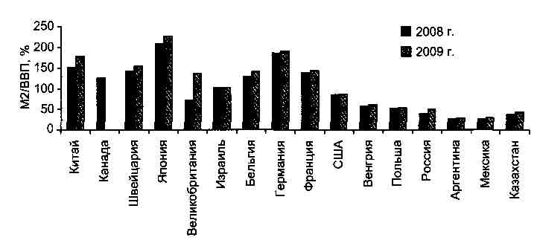
Рис. 1.16. Заниженный уровень монетизации российской экономики
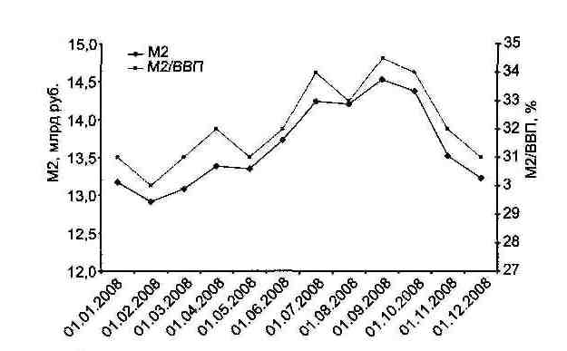
Рис. 1.17. Парадоксальное снижение уровня монетизации российской экономики в условиях кризиса 2008 г."
⁷³ <www.gks.ru>; <www.cbr.ru>; расчеты авт.
\119\
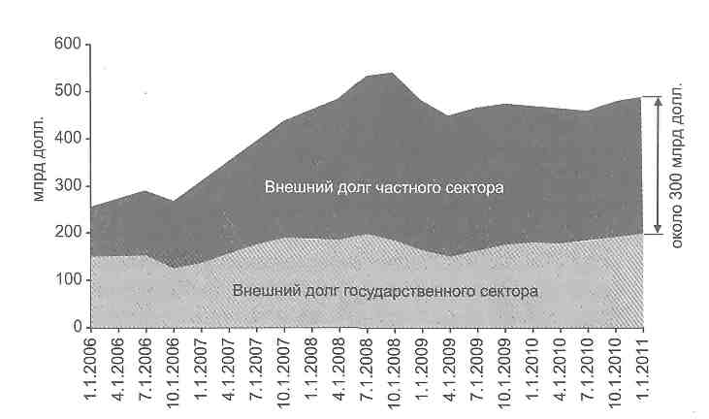
Рис. 1.18. Государственный и корпоративный долг России⁷⁴
На рисунке 1.18 видно, что дефицит суверенной оборотной денежной массы в российской экономике замещен управляемыми извне зарубежными заимствованиями.
При этом ставка рефинансирования Банка России неоправданно высока в сравнении со ставками центральных банков стран — лидеров мировой экономики (рис. 1.19)⁷⁵.
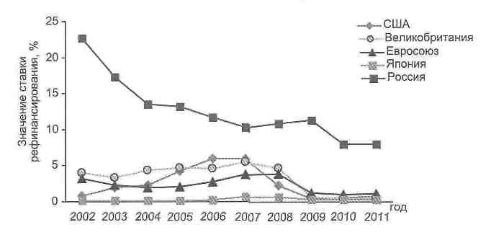
Рис. 1.19. Сопоставление ставки рефинансирования Банка России и ставок центральных банков других стран
⁷⁴<www.gks.ru>; расчеты авт.
⁷⁵<www.worldbank.org>; <www.gks.ru>; <www.cbr.m>; расчеты авт.
\120\
Данные статистики свидетельствуют, что степень открытости российской экономики — историческая аномалия, резко усиленная на рубеже 2000-х гг. (рис. 1.20)⁷⁶.
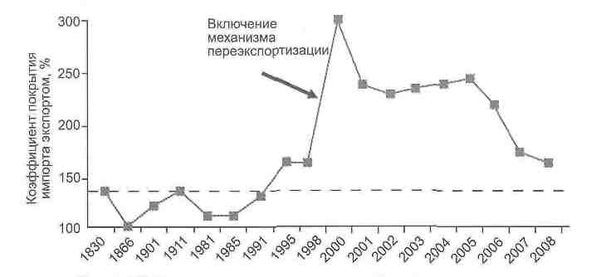
Рис. 1.20. Степень открытости российской экономики
Российский финансовый кризис 2008 г. имел своей отправной точкой воздействие на зависимую от внешнего фактора российскую экономику, которое началось с управляемого сброса цен на нефть (рис. 1.21)⁷⁷.
Б России наблюдается необоснованно заниженная доля государственных расходов в ВВП, в других развитых странах мира — прямо противоположная тенденция (рис. 1.22)⁷⁸,
На рис. 1.23 показано, что при различии в производительности труда между США и Россией в 3,6 раза, средняя заработная плата в США в 9,6 раза выше российской⁷⁹.
Степень аномальности р о ссийской финансово-экономической модели и, соответственно, кризисной уязвимости характеризуется в сопоставлении со странами мира. Подсчитывая количество мировых кризисов, принесших ущерб национальной экономике, можно установить искомую степень ее несуверенности и неоптимальности (рис. 1.24-1.25)⁸⁰.
⁷⁶ <www.gks.ru>; расчеты авт.
⁷⁷ <www.quote.rbc.ru>; <www.rts.ru>; <www.stlouisfed.org>; расчеты авт.
⁷⁸ <www.worldbank.org>; расчеты авт.
⁷⁹ <www.oecd.org>; расчеты авт.
⁸⁰ Всемирный банк; расчеты авт.
\121\
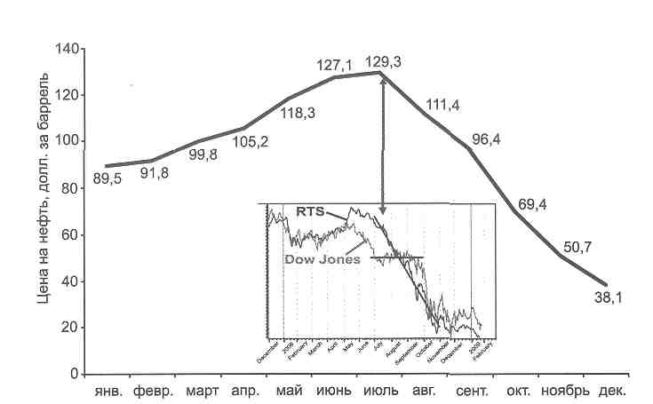
Рис. 1.21. Падение цены на нефть (марки Urals) во 2 полугодии 2008 г.
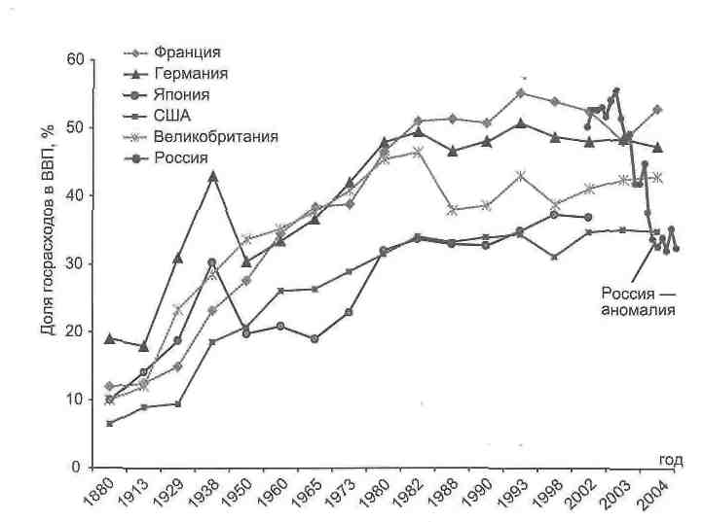
Рис. 1.22. Доля государственных расходов в ВВП в России и других странах
\122\
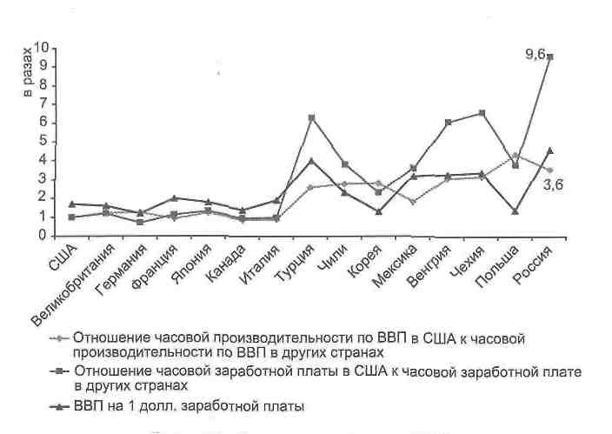
Рис. 1.23. Доля оплаты труда в ВВП
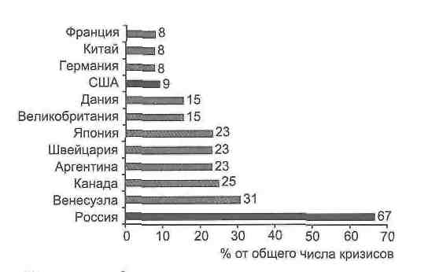
Рис, 1.24. Количество финансовых кризисов, вызвавших снижение объема ВВП в разных странах мира
По основным макроэкономическим ущербам национальной экономике в условиях мировых финансовых кризисов Россия, к сожалению, является рекордсменом. Важно отметить, что нынешняя российская финансово-экономическая политика является системно
\123\
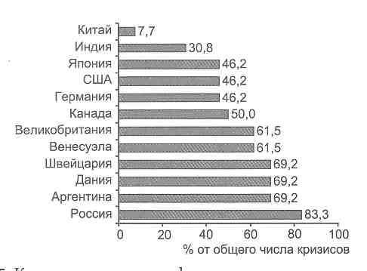
Рис. 1.25. Количество мировых финансовых кризисов, нанесших совокупный ущерб национальной экономике по показателям ВВП-инфляции, безработицы и инвестиций
организованным проектом. Он был разработан в 1990-е гг. американскими специалистами и активно внедрялся в головы победивших в ходе развала СССР «демократов» (через образование и консультирование) и в практику государственного управления (посредством методов, которые использовались в процессе предоставления кредитов МВФ и Всемирным банком и которые сравнимы с шантажом)⁸¹. Он постоянно активируется и поддерживается в установках высшего политического уровня во внутрироссийском государственно-политическом процессе. Он поддерживается в ведущих вузовских образовательных стандартах. Он поддерживается также еще одним способом: периодическим награждением российских министров финансов титулом «лучшего министра финансов в мире». Здесь, как отмечалось ранее и будет показано в дальнейшем, вновь виден мировой механизм управления и манипулирования.
Таким образом, основная причина российского финансового кризиса (высокая уязвимость российской финансовой и экономической системы по отношению к воздействиям внешней среды) является результатом проведения с начала 1990-х гг. макроэкономической и денежно-кредитной политики, разработанной в те годы американскими специалистами на основе интересов
⁸¹ Сулакшин С.С. Измена. М.: ФРПЦ, 1998. 124
\124\
и в контексте стратегий США и западного альянса. Можно заключить, что чувствительность России к кризисам, ее уязвимость заложена в самой экономической модели страны, которая, будучи построена на деструктивных ориентирах, не способна эффективно функционировать.
Существуют две логики подхода к текущему финансово-экономическому кризису в России. Логика первая, официальная, исходит из того, что корень беды находится во внешней среде, в мировом кризисе, и российская экономика страдает именно от этой причины (рис. 1.26).
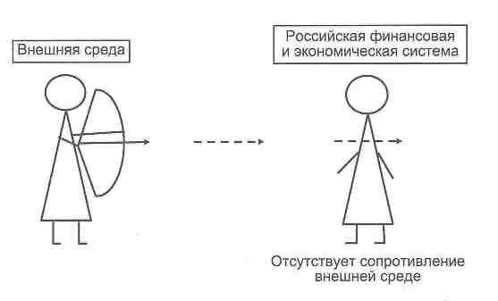
Рис. 1.26. Причины российского кризиса: логика первая, официальная
В этом случае формулируется (это официальная цитата) «политика преодоления последствий мирового финансового кризиса», — важно, что о реальных причинах здесь говорить не приходится. Отвечающий этому подходу управленческий пакет минимален и, если использовать метафору, он соответствует сбиванию температуры у больного гнойным аппендицитом. Сбить температуру можно, не ясно, что вслед за этим может последовать перитонит и очень тяжелые последствия.
Вторая логика (рис. 1.27) заключается в том, что причины российских бед таятся в состоянии российской экономики, в ее модели (в иммунитете больного). Управленческий ответ на эту модель, работающую уже с причинами российского экономического финансового кризиса, гораздо более обширен, активен и суверенен.
\125\
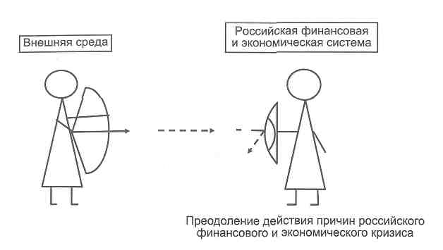
Рис. 1.27. Причины российского кризиса: логика вторая, отвечающая реальности
Существует принципиальная деталь в факторных основаниях современных кризисов в отношении Запада и России. Когда в условиях дефицита финансовых ресурсов деньги изымаются из экономики, а кредитные ставки, вопреки общепринятой рецептуре их снижения в кризисной ситуации, повышаются, вывод о «рукотворном» характере экономического обвала представляется очевидным. Все свидетельствует в пользу того, что кризис в России запрограммирован и управляется двойным образом. Именно поэтому тяжесть последствий для национальной экономики в России самая большая среди всех стран мира. Если в Китае в условиях кризиса 2008 года ВВП прирос на 8%, то в России он упал на 8%.
Во-первых, кризис инспирирован во внешней среде, а во-вторых, российская финансово-экономическая модель целенаправленно настроена на кризисную уязвимость. Без воздействия на эти причины у России нет шансов эффективного преодоления и, главное, предупреждения таких кризисов в будущем. И та и другая причины раскрывают содержание управляемых мировых финансовых кризисов.
\126\
Глава 2. Объяснительная модель управляемого мирового кризиса
2.1. Научные гипотезы природы кризисов: стохастическая, циклическая, «перепроизводства», управляемая
Проблема установления природы, а значит, причин возникновения кризисов продолжает оставаться актуальной задачей. К единому мнению по этому вопросу научному сообществу прийти еще не удалось. При этом множество гипотез о происхождении кризисов можно свести в четыре теории (модели), которые будут рассмотрены ниже. Основные фундаментальные процессы, лежащие в основе этих моделей, сводятся к следующему выбору. Это случайность, ее противоположность — закономерность (цикличность или раз балансировка равновесий) и выдвигаемая авторами модель волевой причинности (модель управляемого кризиса) (рис. 2.1).
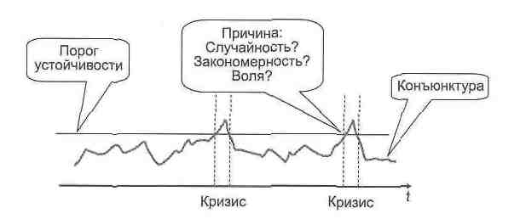
Рис. 2.1. К природе причинности мировых финансовых и экономических кризисов
Циклическая гипотеза кризисов
Широкое распространение в экономической науке имеет гипотеза о существовании экономических циклов — регулярных колебаний уровня деловой активности от экономического бума до спада. Ключевой и не до конца разработанной категорией в этом подходе является понятие рыночной конъюнктуры. Поскольку
\127\
она не разработана, не существует и математической модели циклического кризиса, которая могла бы быть построена на этом основании. Б разное время этой проблемой занимались многие ученые, в настоящее время различают четыре вида наиболее распространенных циклов с разными периодами.
1. Краткосрочные циклы Китчина — колебания со средним периодом 3-4 года, открытые в 1920-е гг. английским экономистом Джозефом Китчином¹. Первоначально считалось, что циклы порождались колебаниями мировых запасов золота, однако в современной экономической теории механизм генерирования этих циклов обычно связывают с запаздываниями по времени информации, влияющей на принятие решений фирмами.
2. Среднесрочные (7-11 лет) циклы Жюгляра, которые первым описал французский экономист Клеман Жюгляр². В рамках циклов Жюгляра наблюдаются колебания в объемах инвестиций в основной капитал. В результате к временным запаздываниям, характерным для циклов Китчина, здесь добавляются еще временные задержки между принятием инвестиционных решений и возведением соответствующих производственных мощностей (а также между возведением и запуском соответствующих мощностей). Дополнительная задержка формируется и между спадом спроса и ликвидацией соответствующих производственных мощностей.
3. Циклы Кузнеца, период которых составляет 15-20 лет. Впервые были описаны в 1930 г. нобелевским лауреатом Саймоном Кузнецом³. Первоначально они связывались с демографическими процессами, в частности притоком иммигрантов, а также строительными изменениями. В настоящее время рядом авторов ритмы Кузнеца рассматриваются в качестве инфраструктурных циклов.
4. Циклы Кондратьева — долгосрочные волны с периодом 40-60 лет. Были впервые изученные русским экономистом Н.Д. Кон-
¹ Kitchin J. Cycles and Trends in Economic Factors» // Review of Economics and Statistics. 1923. № 5 (1). P. 10-16.
² Juglar C. Des Crises cornmerciales et leur retour periodique en France, en Angle-terre, ct aux Etats-Unis. Paris: Guillaumin, 1862.
³ Kuznets S. Secular Movements in Production and Prices. Their Nature and their Bearing upon Cyclical Fluctuations. Boston: Houghton Mifflin, 1930
\128\
дратьевым. В своем исследовании он назвал их волнами экономической конъюнктуры, а основанием для вывода об их существовании послужил анализ большого числа экономических показателей различных стран на довольно длительных промежутках времени, охватывавших 100-150 лет⁴.
Суть гипотезы циклической природы кризиса состоит в том, что его может провоцировать наложение (интерференция) волновых экономических процессов с разной частотой в определенный момент времени. Совмещение фаз амплитуды некоего параметра, ведущего к неустойчивости, для разных циклических процессов предположительно и приводит к превышению условного порога устойчивости. Математическая проверка данной гипотезы сильно затруднена в силу того, что совершенно четких циклов с неизменным периодом выделить до сих пор не удалось. Со временем меняется не только период цикла, но и амплитуда волны (достаточно условная, к тому же, характеристика). Однако в исторической хронологии экономических процессов накоплены достаточно четкие привязки к временной оси, что позволяет верифицировать гипотезу наложения фаз.
Исследование ставило целью на материалах исторических конъюнктурных рядов установить примерные фазы четырех экономических циклов — Кондратьева, Кузнеца, Жюгляра и Китчина, проанализировать примерные амплитуды волн, и получить результат их наложения друг на друга с целью увидеть возможность возникновения кризисов вследствие этого резонансного наложения.
Для циклов Кондратьева фазы выделяются многими исследователями сходным образом (табл. 2.1 и 2.2)⁵.
Для получения выводов об условной амплитуде этих волн были использованы данные об изменении ВВП в период от «бума» до «падения» в каждый период цикла^{й}.
⁴ Кондратьев Н.Д. Проблемы экономической динамики. М.: Экономика 1989.
⁵ Каратаев А. В., Цирелъ С. В. Кондратьевские волны в мировой экономической динамике // Системный мониторинг. Глобальное и региональное развитие / Ред. Д. А. Халтурина, А. В. Коротаев. М.: Либр оком/URSS, 2009.
⁶ Maddhon A. Busyness cycles, long waves and phases of economic development.
\129\
Таблица 2.1
Длинные волны и их фазы, идентифицированные самим Н.Д. Кондратьевым
Порядковый номер длинной волны | Фаза длинной волны | Даты начала | Даты конца
I | А: восходящая | Коней 1780-х — начало 1790-х гг. | 1810-1817 гг.
I | В: нисходящая | 1810-1817 гг. | 1844-1851 гг.
II | А: восходящая | 1844-1851 гг. | 1870-1 875 гг.
II | В: нисходящая | 1870-1 875 гг. | 1890-1 896 гг.
III | А: восходящая | 1890-1896 гг. | 1914-1920 гг.
III | В; нисходящая | 1914-1920 гг.
Таблица 2.2 «Посткондратьевские» длинные волны и их фазы
Порядковый номер длинной волны | Фаза длинной волны | Даты начала. | Даты конца
III | А: восходящая | 1890-1896 гг. | 1914-1920 гг.
III | В: нисходящая | С 1914 по 1928/29 гг. | 1939-1950 гг.
IV | А: восходящая | 1939-1950 гг. | 1968-1974 гг.
IV | В: нисходящая | 1968-1974 гг. | 1984-1991 гг.
V | А: восходящая | 1984-1991 гг. | 2005-2008 гг.?
V | В: нисходящая | 2005-2008 гг.? | ?
Данные о продолжительности и датировках циклов Кузнеца⁷ не демонстрируют четкой выраженности цикла, имеется большой разброс расстояний между соседними максимумами и минимумами. В качестве периода было взято среднее значение 17 лет. За «точку отсчета» был принят первый из наблюдаемых максимумов
⁷ Abramovitz M. The Nature and Significance of Kuznets Cycles // Economic Development and Cultural Change. 1961. Vol. 9. No. 3. Essays in the Quantitative Study of Economic Growth, Presented to Simon Kuznets on the Occasion of his Sixtieth Birthday, April 30, 1961, by his Students and Friends (Apr., 1961). P. 225-248.
\130\
в 1815 г. Данные по периодичности наступления кризисов в своей работе «Des Crises Commercials et de leur Retour Periodique en France» публикует сам К. Жюгляр. Опять же, строгой периодичности не наблюдается, среднее значение периода составило 9 лет. Дж. Китчин в своей статье «Cycles and Trends in Economic Factors» публикует «идеальные» даты 3,33-летних циклов, и оценивает отклонение от них в реальности. При оценке амплитуды колебаний использовались данные Мэддисона о ежегодном среднем приросте ВВП по разным странам.
Таким образом, имея данные о среднем периоде каждого из циклов и его условной амплитуде, возможно наложить их друг на друга и увидеть, были ли кризисы спровоцированы этим наложением (рис. 2.2).
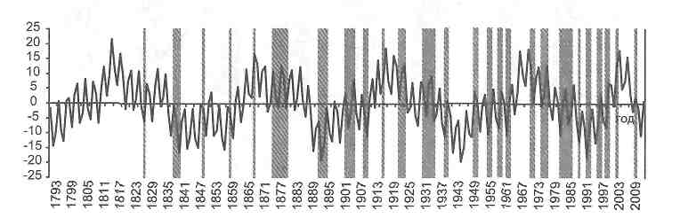
Рис. 2.2. Сопоставление сфазированных четырех волн с периодами кризисов
Как видно из рис. 2.2, определенного и закономерного синхронизма между результирующей волной и наступлением экономических кризисов не наблюдается. Введем понятие универсального суммарного цикла, который строится на основании самого длинного из циклов. Все мировые кризисы при этом приходятся на какую-то универсальную фазу. Таким образом, вся историческая выборка моментов кризисов может быть в усредненном виде сопоставлена с универсальной фазой суммарного конъюнктурного цикла. На рис. 2.3 представлен результат сопоставления. Амплитуда цикла показана условно с точностью только лишь до обозначения повышательной и понижательной стадий, фиксируемых в литературе. Если бы причиной кризисов являлось резонансное превышение некоего порога устойчивости (см. рис. 2.1), то ста-
\131\
тистически кризисы должны были бы сгруппироваться в какой-то определенной фазе универсального цикла. Причем согласно этой логике не важно даже, в какой именно фазе (максимума или минимума конъюнктурной кривой или в моменты наибольшей изменчивости) кризисы сгруппируются. Важен сам факт группирования. Однако убедительного факта группировки кризисов не наблюдается (рис 2.3).
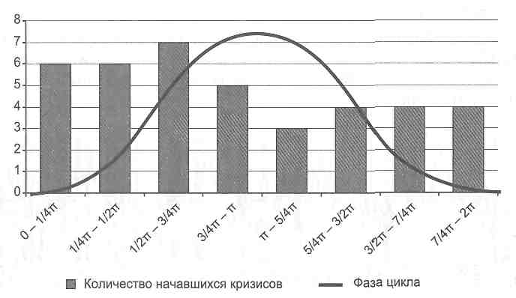
Рис. 2.3. Универсальный суммированный цикл конъюнктуры и привязанное по фазе местоположение кризисов (количество наблюденных в истории кризисов)
Кризисы не группируются, а распределены примерно равномерно. Это позволяет считать, что теория резонансного циклического стимулирования кризисов не подтверждается. Однако нельзя исключать, что резонансные условия являются сопутствующим условием, облегчающим срабатывание основных причин, которые еще предстоит выяснить.
Стохастическая гипотеза
В 80-х гг. XX в. классическая теория цикла получила развитие в виде концепции динамического стохастического общего равновесия. Ее основоположниками принято считать Ф. Кюдланда
\132\
и Э. Прескотта⁸. Новизна этого подхода заключается в предположении о стохастической природе циклов при общей равновесности траекторий изменения основных макропоказателей и отказе от понимания циклов как последовательных отклонений от некоей равновесной траектории. Таким образом, стохастическая природа циклов предполагает ненулевую вероятность реализации катастрофических шоков, по определению непредсказуемых. Это значит, что теоретически кризис не может быть результатом определенных, детерминированных цепочек событий⁹.
Кроме того, случайная природа кризисов объясняется непредсказуемостью рыночной конъюнктуры: она определяется большим числом субъектов, взаимодействие или противодействие которых в определенных моменты времени приводит к «срывам». Помимо того, что само поведение этих субъектов может приводить к неожиданным последствиям, еще существуют так называемые «черные лебеди» — редкие непредсказуемые события, последствия которых очень значимы¹⁰.
Сторонники такой теории, например, У Митчелл, указывали на многофакторность причин кризисов, а также на то, что каждый из них является уникальным и требует собственного объяснения¹¹. Схематично стохастическая модель выглядит как показано на рис. 2.4. На нем изображены случайные флуктуации в изменении некоего показателя, в определенные моменты переходящего «порог устойчивости» экономической системы, что и провоцирует кризис. То есть кризис может быть вызван неустойчивостью в любой сфере экономики, при этом и причина, и момент наступления остаются случайными и непредсказуемыми.
Исходя из этой модели, кризисы невозможно детерминировать. Закономерностей в их возникновении не существует.
Тем не менее имеется феноменология, опровергающая эти утверждения.
⁸ Kydland Е, Prescott E. Time to Build and Aggregate Fluctuations // Econometrica. 1982. Vol. 50. No 6. P. 134-137.
⁹ Григорьев Л., Иващенко А. Теория цикла под ударом кризиса // Вопросы экономики. 2010. № 10. С. 31-55.
¹⁰ Талеб Нассим Николас. Черный лебедь. Под знаком непредсказуемости. М.: КоЛибри, Азбука-Аттикус, 2010.
¹¹ Гринин, Коротаев. Указ. соч. С. 36-37.
\133\
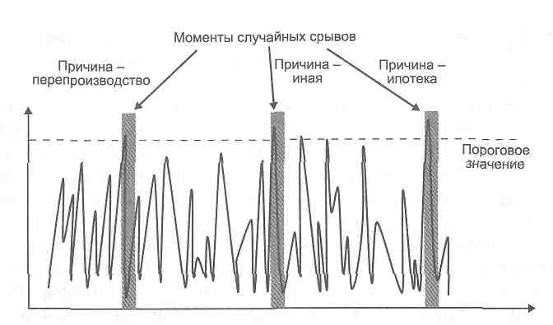
Рис 2.4. Схематическое изображение механизма функционирования стохастической природы кризисов
Во-первых, наблюдается совершенно четкая тенденция сокращения сроков межкризисных интервалов и учащения кризисов. Тенденция наблюдается на протяжении всей истории кризисов, что свидетельствует о наличии единой детерминированности кризисов. Заметны более локализованные во времени, также явно детерминированные тренды, включающие от пяти смежных кризисов. Неоднократное наличие единого детерминизма даже для пяти кризисов также опровергает идею об их независимости и уникальности или случайности возникновения и протекания. Это наглядно продемонстрировано на рис. 1.4. Такая закономерность была бы маловероятной при абсолютной недетерминированности кризисов.
Во-вторых, в дальнейшем изложении будут представлены результаты, демонстрирующие, что целый ряд показателей экономического состояния ведет себя подобным образом для разных кризисов, в том числе даже в предкризисный период. Но стохастическая модель основана на логическом принципе, согласно которому не существует каких-либо типичных сценариев развития кризиса, каждый кризис уникален. Поэтому предсказать кризис по каким-либо предвестникам невозможно.
Таким образом, стохастическая теория происхождения кризисов также не находит подтверждения. Вместе с тем приближение
\134\
поиска к представлению о повторяемости и единой детерминированности кризиса говорит уже и о возможности прогнозирования кризиса, если его детерминированная природа окажется «разгаданной».
Гипотеза кризиса «перепроизводства»
В классической экономической теории одна из объяснитель-ныхмоделей строится на основе понимания причины экономических кризисов как нарушения равновесия между спросом и предложением на товары и услуги. Основными видами считаются кризис недопроизводства (дефицит)¹² и кризис перепроизводства (под которым понимается нарушение баланса в сторону превышения предложения над спросом)¹³. Согласно сложившемуся мнению, кризис перепроизводства характеризуется наличием большого количества товаров, которые превышают потребительский спрос. Обычно он возникает из-за неизвестности совокупного спроса и невозможности в условиях свободного рынка планирования совокупного производства. С развитием рыночной индустриальной экономики кризисы перепроизводства приобрели циклический характер и на сегодня составляют одну из фаз экономического цикла — регулярных колебаний уровня деловой активности от экономического бума до спада (депрессии).
Чаще всего кризис перепроизводства рассматривается в качестве одной из фаз среднесрочного экономического цикла Жюгляра. Таким образом, по сути, данная гипотеза сводится к уже рассмотренной гипотезе о циклической природе кризиса.
Однако нельзя не отметить, что в настоящее время теория кризиса перепроизводства предстает в новом свете. Действительно, о перепроизводстве чего идет речь? Рассмотрение кри-
¹² Кризис недопроизводства, как правило, вызывается внеэкономическими причинами и связан с нарушением нормального хода экономического воспроизводства под влиянием стихийных бедствий или политических кризисов и войн.
¹³ При этом под спросом понимается количество товара, которое потребители готовы и желают приобрести за одну цену, на данном рынке, на протяжении данного периода. Тогда как величиной спроса считается количество товара или услуг определенного вида и качества, которое покупагель желает купить по данной цене в течение определенного периода времени.
\135\
зисов двух последних столетий¹⁴ показывает, что в большинстве случаев детонирующий сбой происходит прежде всего в наиболее связанных с финансовым капиталом отраслях торговой и финансовой деятельности. Начавшись, кризис далее переходит на сферы реального производства. Глубина кризиса программируется именно в финансовых отраслях. Наложение «гребенки» кризисов на динамику удельного веса сферы услуг позволяет обнаружить устойчивую связь данных процессов. Наиболее стремительное падение удельного веса промышленности приходится на Великую депрессию. Аналогичный тренд наблюдается в кризисе 2008-2009 гг. На стадиях кризисного падения американского ВВП падение объемов промышленного производства было наиболее стремительным. Напротив, в фазах подъема прирост в сфере промышленности имел заметно опережающие по отношению к остальной экономике темпы (рис. 2.5)¹⁵.
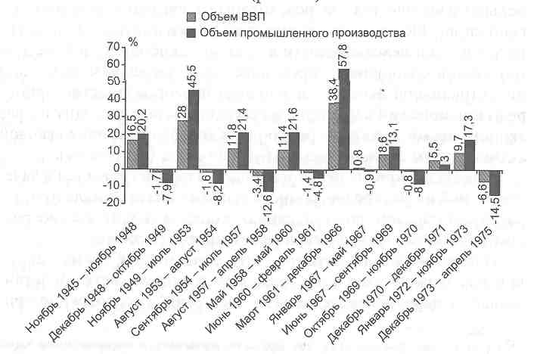
Рис. 2.5. Соотношение динамики объемов ВВП и промышленного производства США (1945-1975 гг.)
¹⁴ Гринин Л.Е. Глобальный кризис в ретроспективе: Краткая история подъемов и кризисов: от Ликурга до Алана Гринспена. М„ 2010. С. 300-311.
¹⁵ Аникин А.В., Энтов P.M. Механизм экономического цикла в США. М., 1978. С. 81.
\136\
Но экономическое благополучие, основанное на паразитических спекулятивных схемах, устойчивым быть не может. Экономическое благополучие может быть устойчивым только на основе материального производства. Этот вывод требует переосмысления распространенной теории капиталистических кризисов как «кризисов перепроизводства». В свете развиваемого в настоящей работе подхода это скорее кризисы финансовых пирамид и экономического паразитизма. Кризисы не материального перепроизводства, а перепроизводства финансового. Но фактически это уже вхождение в логическое причинное поле теории и модели управляемого кризиса, предлагаемых авторами настоящей работы. Устраиваются кризисы, согласно этой теории, теми, кто стремится восстановить свои паразитические сверхдоходы, которые время от времени снижаются, как в любой пирамиде.
Говорить же о значении объяснительного потенциала модели материального перепроизводства применительно не к периоду XIX века, а к XX веку и современности затруднительно.
Авторская гипотеза управляемого кризиса
Термин «управляемый» является в этой модели ключевым. Его смысл включает в себя утверждение о субъектности инициаторов кризиса и в целом об искусственности, инспирированное™ и ин-струментарном характере кризисов. Поскольку ни одна из рассмотренных выше гипотез не объясняет убедительным образом природу финансовых кризисов, логичен вывод о существовании качественно иных причин их наступления, иной природы детерминации. Напомним, что сквозной исторический тренд, о котором говорилось выше, указывает на существование единой детерминированности. Обзор предпосылок в пользу этой версии дан в табл. 2.3.
В этой объяснительной модели речь идет о волевой природе кризиса. Ее суть в том, что некий субъект, имеющий в своих руках инструменты для запуска кризисных механизмов, делает это для достижения некоей своей цели. Для того, чтобы доказать непротиворечивость этой гипотезы, нужно найти, во-первых, бенефициаров — тех, кому выгодно наступление кризиса. Кроме этого, необходимо указать цель и интерес, преследуемые ими, и методы их достижения и реализации.
\137\
Таблица 2.3
Управляемый кризис (обзор версий)
Автор | Версия причин кризиса | Доказательства в пользу управляемости кризиса | Ссылка
Глазьев С. | «Рукотворный» характер российского кризиса | Вложение растущих бюджетных доходов в валюту | Российский экономический кризис носит «рукотворный» характер. 13.02.2009 // Альянс Медиа ТВ. Москва. URL: http://www. amtv.ru/main/ mediaclip. aspx?id=7693
Фурсов А. | «Рукотворный» характер кризисов, причина — снижение доходов  Доклад С. Хантингтона, М. Крозье и Дз. Ва-тануки «Кризис демократии» (1975) — угрозы правящему слою (развитие демократии и социальное государство)  Вашингтонский консенсус 1989 г. — линия на ультралиберализм и глобализацию | Генезис капитализма как реакция на кризис «длинного» XVI в.  Трансформация капитализма в новое общество:  — курс на обострение «холодной войны»;  — наступление на средний класс: уничтожение в 1980-е гг. среднего класса Латинской Америки («структурные реформы» МВФ), а также сильный удар по среднему классу ряда африканских стран;  —- распад СССР;  — размывание среднего класса в Восточной Европе и на Западе;  — утрата государством многих социальных и политических характеристик — превращение его в административно-рыночную структуру; | Фурсов А. «Рукотворный кризис» (беседовал М. Калашников) // READR Читатель двадцать первого века. URL: http://readr.ru/andrey-fursov-rukotvorniy- kr izis .html
 |  | — криминализация глобальной экономики; — курс США на строительство мировой империи (с 1990-х); — пропаганда идеи управления миром тайным обществом; — обилие фильмов -катастроф; — исламские движения как средство борьбы за большую долю в мировой прибыли (нефть)
Редакционная статья | Кризис носит и «рукотворный», и объективный характер | Он отражает мировоззрение элит, владеющих основными финансовыми ресурсами в мире, а также объективные законы, связанные с глобальным энергосбережением и общей направленностью к созданию регулируемого и предсказуемого мирового процесса | Переходный период системного кризиса // Сайт PSYSTAN. URL: http:// psystan. ucoz.ru/publ/ sistemnyj__krizis_civilizacii/ sis te mnyj_krizi s /p erekh о dnyj _ period_sistemnogo_krizi-sa/17-1-0-228
Иенсен Э., Сорос Дж., Дауб Г., Хазин М. | Переход от производственных ЦИКЛОВ к циклам финансовых «пузырей» | В середине 1990-х гг. кредитный цикл был искусственно продлен, когда глава ФРС А. Грин-спен произвел мощное вливание в финансовую систему, т. е. эмитировал новые дензнаки; — кредитная эмиссия, призванная стимулировать спрос, сконцентрировала инфляцию в финансовом секторе экономики в виде финансовых «пузырей» (фондовый рынок, | Маслов О.Ю. 23 причины мирового кризиса (хроника текущего мирового кризиса — 36) // Независимое аналитическое обозрение http:// www.polit.nnov.ru/2009/10/13/ crisisology23cause36/
 |  | рынок дот-комов, рынок недвижимости, нефтяных фьючерсов и т. д.); рынок дот-комов, рынок недвижимости, нефтяных фьючерсов и т. д.); — новые деривата вы для «связывания» избыточных денег
Кобяков А., АльтфатерЭ., Хегозен А. | Перепроизводство финансовых продуктов | Финансовые активы в сотни раз превосходят объем реальной экономики; это результат сознательного «реформирования» мировой финансовой системы в сторону увеличения выгод «реформаторов», осуществляющих контроль над всей этой финансовой системой;  — современные кризисы в 90% случаев зарождаются в финансовой сфере, а потом уже переходят в реальную экономику;  - 97% мировых банковских операций осуществляется в результате обращения ценных бумаг, и только 3% обслуживают ситуацию в производстве;  — в 2007 г. DTCC зарегистрировала трансакций с деривативами на 1,09 квадриллиона долл.;  — многоуровневая «переупаковка» рисков;  — мошенничество на рынке деривативов: Управление по борьбе с мошенничествами в особо крупных размерах Великобритании в августе 2009 г. начало расследование фактов умышленных продаж структурированных финансовых продуктов (свопов по кредитным дефолтам и обеспеченных долговых облигаций) | Маслов О.Ю. Указ. соч.
Энгдаль У Шварцман Хазин М. | Дезориентирующая деятельность рейтинговых агентств | AIG держала редкий кредитный рейтинг ААА от рейтинговых агентств Moody's и S&P, что позволяло занимать более дешевые деньги; -— выпуски AIG контрактов CDS действовали как одна из форм страхования для различных экзотических обеспеченных активами ценных бумаг (ABS);  — американская Комиссия по ценным бумагам и биржам установила, что рейтинговые компании неадекватно управляли конфликтом интересов и нарушали внутренние процедуры, присваивая высокие рейтинги ипотечным облигациям: расследование деятельности агентств Moody's Investors Service, Standard & Poor's и Fitch Ratings показало, что аналитики участвовали в дискуссиях об оплате и обсуждали с клиентами конкретные рейтинги;  — близость аудиторских, консалтинговых и рейтинговых компаний к ФРС | Маслов О.Ю. Указ. соч.
Баффет У, Кьеза Д, Кобяков А., Голубов-ский Д.. Э. де Сото, Делягин М., Энгдаль У, Шоулз М. | Деривативы — «финансовое оружие массового поражения» | Около 2-3% объема валютных обменов имеют рациональное содержание (обслуживание внешнеторговых операций), остальное приходится на чистые спекуляции;  — кризис перепроизводства финансовых продуктов: торможение спроса на фиктивный капитал началось в первой половине 2000-х и стало очевидным к середине 2000-х гг.  — сейчас в мире около 13 трлн долл. в виде монет и купюр, около 170 трлн долл. в виде традиционных ценных бумаг и около 600 трлн долл. — 1 квадриллиона долл. в производных инструментах;  — пирамида деривативов: CDS для «покупки» риска — CDO (деривативы от деривативов) — CLO (деривативы от деривативов от деривативов);  — согласно данным квартального отчета Федеральной службы по контролю за денежным обращением по банковской торговле и активности финансовых производных, 5 американских банков держат 96% всех выпущенных в США деривативов в номинальных позициях и 81% нетто кредитов, подверженных риску в случае дефолта (JPMorgan Chase, Bank of America, Citibank, Goldman Sachs, Wells Fargo-Wachovia Bank);  — кредитный дефолтный своп основан на колоссальном мошенничестве с использованием математических моделей риска: крупнейшая американская страховая компания AIG фактически выпускала псев до страховки на сотни миллиардов долларов в новых ценных бумагах, обеспеченных активами (ABS), которые выпускали такие банки, как Citigroup, Goldman Sachs, Deutsche Bank, Barclays;  — кредитные дефолтные свопы не регулировались и даже не классифицировались как традиционные страховые продукты | Маслов О.Ю. Указ. соч.
Хазин М., ЮровицкийВ. | Частный характер контроля над денежным обращением; противоречие между международной функцией доллара, которая требует его устойчивости, и его функцией национальной валюты, которая позволяет печатать доллар в неограниченных масштабах, получая ресурсы для экономики США | Модель дохода, построенная на доступе к дешевому кредиту, который, в свою очередь, возникает за счет эмитированных долларов; примерно половина богатства США связана с эмиссией долларов для использования за пределами США | Маслов О.Ю. Указ. соч.
Мас лов О.Ю.. Баннинг Д., Фаррел П., Бейкер Д. Кобяков А., Хазин М. | Историческая исчерпанность ФРС | — 23 марта 2006 г. — отказ властей США предоставлять информацию по МЗ;  — 12 декабря 2008 г. — отказ ФРС предоставлять информацию агентству Bloomberg о получателях более чем 2 трлн долл. кризисных займов из средств американских налогоплательщиков;  — в 1994 г. ФРС получила возможность регулировать работу всех ипотечных учреждений в стране;  — весной 2009 г. ФРС выкупила активы Bear Stearns на сумму 29 млрд долл., чтобы банк JP Morgan мог купить Bear Stearns с большой скидкой;  — администрация президента допустила чрезмерное кредитование, так как с ее легкой руки в совете управляющих ФРС появились протеже А. Гринспена — Б. Бернанке и Д. Кон | Маслов О.Ю. Указ. соч.
Делягин М. | «...погоня за индивидуальной прибылью как доминанта обще-ственногоповедения»— погоня глобальных монополий за сверхприбылью | Не приводятся | Маслов О.Ю. Указ. соч.
Панарин А. | «Информационная экономика финансовых спекулянтов» — «дематериализация капитала, теряющего всякую привязку к реальному процессу производства общественного богатства» | Не приводятся | Маслов О.Ю. Указ. соч.
Муравьев М. | Кризис недосбереже-ния, когда «практически вся физическая собственность в западной цивилизации перезаложена» | Не приводятся | Маслов О.Ю. Указ. соч.
Кинг С., Верфриц Д., Эйхенгрин Б. Кобяков А. | Роль Китая в создании мирового финансового дисбаланса: инвестирование эезко возросших валютных резервов Китая в ценные бумаги министерства финансов США, что вызвало уменьшение процентной ставки США и в результате спровоцировало жилищный бум и кризис субстандартного кредитования | Не приводятся | Маслов О.Ю. Указ. соч.
Максон А., Хазин М., Феер Г. | Прибыль капиталиста и ссудный банковский процент изымают часть денежной массы из оборота, приводя к хронической нехватке денег у потребителя | Не приводятся | Маслов О.Ю. Указ. соч.
де Бенуа А. | Господство глобальных финансовых рынков; поиск наибольшей финансовой выгоды за минимальный промежуток времени | Не приводятся | Маслов О.Ю. Указ. соч.
Бощенко И. | Колоссальный разрыв между «пузырем» капитала (980 трлн долл.) и емкостью рынка его применения (68 трлн долл.) | Не приводятся | Маслов О.Ю. Указ. соч.
Ваджра А. | Право транснациональной олигархии производить международные деньги и давать ихв долг под проценты | Не приводятся | Маслов О.Ю. Указ. соч.
Яншен Э. | Крах интернет-компаний в начале 2000-х гг. | Чтобы компенсировать деньги, потерянные на лопнувшем «интернет-пузыре», ФРС снизила ставку с 6 до 1%, что привело к снижению банковских ставок, в том числе по ипотечным кредитам;  разница между «исторически обоснованной* стоимостью американской недвижимости и ее «накачанной» ценой в 2007 г. составила 12 трлн долл.
Авербух М. | Финансовый кризис 2007-2008 гг. — «рукотворный» | Основные участники: министерство финансов США, ЦБ Японии, ФРС: поднимая ставку в 2006 г., ФРС нанесла скоординированный с министерством финансов США и ЦБ Японии удар по рынку ипотечных бумаг в 2007 г., а министерство финансов США в 2007 г. наращивает выпуск 30-летних бумаг, которые в 2002 г. волевым решением министерства финансов были вытеснены с рынка и заменены высокорисковыми ипотечными кредитами, обрушив тем самым рынок ипотечных бумаг; отмена в 1999 г. закона Гласса — Стигалла | Авербух М. Мировой кризис. Как, кто и зачем? // http://slon. ru/blogs/averbuh/post/358882/
Толкачев С.А., Гэл-брэйт Дж.К. | Управляемый кризис | Отмена закона Гласса — Стигалла (1932 г.} в 1999 г. стала спусковым крючком роста дери ват ивов и накапливания сверхрискованных (потом «токсичных») активов во всей банковской системе; банки, возглавляемые рокфеллеровскими Chase Manhattan Bank и Sanford Weill's Citicorp, потратили свыше Ю млрд долл. на лоббирование отмены этого закона; в течение 1929 г. инвестиционный дом Goldman, Sachs & Company продал почти на 1 млрд долл, ценных бумаг, которые затем обе-ценились до нуля;  на рубеже 1960-70-х гг. «заступникам» банков удалось провести законопроект, предоставляющий лазейки для выведения средств  вкладчиков из-под надзора FDIC (Федеральной корпорации страхования депозитов); в конце 1986 — начале 1987 г. ФРС разрешила некоторым «особо надежным» коммерческим банкам до 5% валового дохода получать от собственных операций с ценными бумагами. «Самым надежным» планку поднимали и до 10%: первым таковым был признан бывший банк Гринспена — J.P. Morgan; к концу 1996 г. планка разрешенной собственной инвестиционной деятельности поднята до 25% | Толкачев С.А. Мировой финансовый кризис; настоящее монетарное звено, упущенное Полом Кругманом // Капитал страны. Издание об инвестиционных возможностях России. http://www. kapitalms, ru/index, php/articles/ article/174299
\149\
Начнем с вводного замечания о макросоотношении материального и соответствующего финансового оборота {рис. 2.6).
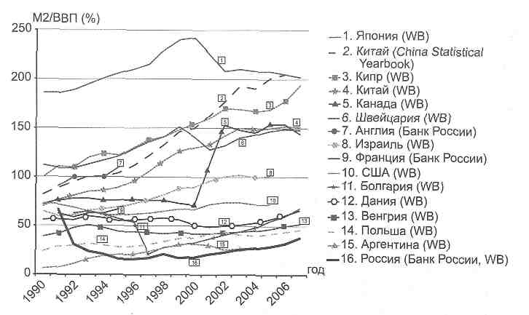
Рис. 2.6. Денежное обеспечение ВВП стран мира
Очевидно, что ответственные правительства соотносят эмиссию национальной валюты с реальным ВВП. Коэффициент превышения денежной массы над объемом ВВП не превосходит 2. Почему на мировом уровне это не так (превышение в совокупности составляет более 10 раз)? Напрашивается вывод, что в мире недостает механизма ответственности за поддержание этого баланса ни у страны-эмитента, ни у мирового сообщества, в силу отсутствия соответствующих институтов. Даже американское государство — само заложник имеющегося механизма «фальшивомонетничества», которым в новейшее время занимается ФРС. Ниже будет показано, что и мировые институты — заложники этого же центра, или клуба бенефициаров, который действует очень давно и в скрытой форме.
Применительно к кризису надо представлять себе, что мировая резервная валюта — доллар — является товаром, которого «вдруг» становится настолько много, что он «дешевеет». Это раз-бал ансирует предложение и спрос, и мировой продавец долларов,
\150\
очевидно, должен что-то предпринять для удержания собственной прибыли на прежнем уровне.
Таким образом, цель, преследуемая бенефициарами, — увеличение доходности своей деятельности. Собственно выгодоприо-бретающим субъектом является ФРС и стоящая за ней группа лиц. Методы, используемые ими: бесконтрольная эмиссия ничем не обеспеченной валюты, производные финансовые инструменты, а также изъятие денежной массы из свободного обращения. Далее будут приведены подробные доказательства этих тезисов.
2.2. «Вечный» конфликт труда и присвоения
Человек с сотворения мира для того, чтобы жить, должен потреблять блага. Источник появления блага как такового — это труд (если пренебречь «дарами природы»). Если не будет труда — не будет благ. Источник права человека на получение блага — это тоже труд, но не только. Это может быть присвоение блага. Что входит в понятие присвоения? Входят разбой, военный отъем и рента. Рента — это торговая спекуляция, когда торговая надбавка существенно выше стоимости трудозатрат торговца. Это процентный доход от ссудного финансового капитала. Это добавочная стоимость, создаваемая с помощью производственного капитала. Это стоимость проданных природных ресурсов приватизировавшим их субъектом. И это продажа очень специфичного товара, а именно — денег. Это рента с права эмиссии денег и производных финансовых инструментов, ценных бумаг, забалансовых дерива-тивов. Фактически это торговля бумагой. Если себестоимость 100-долларовой купюры составляет 4 цента, то физических благ на нее эмитент может получить в соответствии с тем номиналом, который нарисован на купюре. Значит, в пределе рентабельность «предприятия» составляет 250 000%! И это не учитывая, что дополнительный выигрыш возможен еще и на обменном курсе национальных валют на доллар, и на банковской марже, поскольку долларом, конечно, не в магазине торгуют, а обменивают в банковской процедуре рефинансирования и кредитования.
Таким образом, есть праведное пользование благами. А есть присвоение благ, которое к праведному отнести трудно. Их противостояние вечно.
\151\
Этот конфликт можно схематически представить в виде стрелы времени (рис. 2.7), по одну сторону которой расположен труд, а по другую — различные формы присвоения, порождающие па-разитирование.
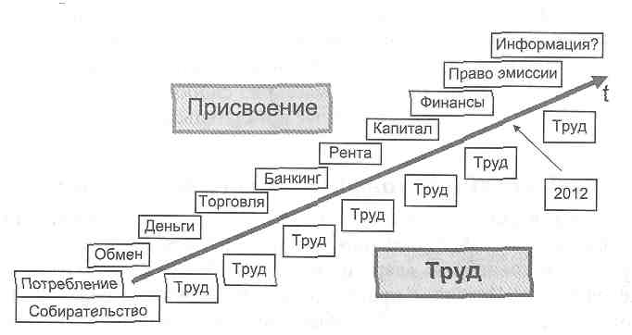
Рис. 2.7. Мегаэволгоция конфликта труда и присвоения
Хронологический ряд, поясняющий данную схему в части мирового паразитизма, имеет длительную историю.
5 млн — 500 тыс. лет назад — эпоха собирательства, когда труд и присвоение еще не разделены.
40 тыс. лет назад — возникает обмен и первые возможности для несправедливости.
IV тыс. до н. э. — торговля и деньги в натуральной форме (зерно, скот) (Месопотамия, Египет и Китай), появление финансов — денежной и налоговой систем (Шумер и Аккад).
III тыс. до н. э. — ростовщики и менялы (Древний Вавилон).
2250 лет до н. э. — правители Каппадокии начали гарантировать качество и вес серебряных слитков, служивших деньгами.
II тыс. до н. э. — банки (Вавилонское царство).
II тыс. до н. э. — закладные обязательства и ипотека (Митанни).
640 г. до н. э. в Лидии были изобретены деньги в современном смысле этого слова — круглые монеты из электрона.
VI в. до н. э. — банковская династия Эгиби и сыновья (Вавилон).
\152\
910 г. — массовый выпуск бумажных денег (Китай).
IX-X вв. — возобновление деятельности менял в Европе, «бумажные деньги» — расписки за сданное на хранение золото и серебро и банковские операции с частичным обеспечением (Англия), натуральная и денежная рента.
XIII-XIV вв. — международное кредитование правительств других стран (Венеция).
XVII в. — появление деривативов (сделки с премией или опционы).
1649 г. — банки Англии, Франции и Голландии стали выпускать чеки.
Середина XVII в. — капитал.
1690 г. — массовая эмиссия бумажных денег (штат Массачусетс).
1694 г. — первый в истории частный центральный банк — Банк Англии.
1716 г. — бумажная эмиссия во Франции.
1781 г. — частный Североамериканский банк.
1791 г. — Первый банк Соединенных Штатов.
Середина XIX в. — фьючерсные контракты на сельскохозяйственные товары (США).
1816 г. — Второй банк США.
1837 г. — изобретен телеграфный аппарат (банковские платежи).
1844 г. — право бесконтрольной эмиссии (Банк Англии).
1913 г. — Федеральный резервный банк.
1934 г. — отмена золотого обеспечения доллара.
1944 г. — доллар стал международной резервной валютой.
1951 г. — первая электронная банковская кредитка (США).
1966 г. — общенациональная банковская кредитка (США).
Начало 1970-х гг. — появление специализированных бирж финансовых деривативов (США).
1971 г. — отмена конвертации доллара на золото.
1975 г. — создана сеть банкоматов (США).
1993 г. — «цифровые деньги» (DigiCash).
Середина 1990-х гг. — фьючерсные контракты, основанные на индексах страховых случаев.
1994 г. — кредитные деривативы (дефолтные свопы — CDS).
\153\
Конец 1990-х гг. — созданы система PayPal для пересылки денег по электронной почте и системы «интернет-денег» (Clickshare, The Internet Dollar, Internet Cash, NetCheque и пр.).
Жак Аттали говорит о трех типах порядка, «о трех способах организации насилия» — о порядке Сакрального, о порядке Силы и о порядке Денег. Этим порядкам соответствуют три социальные формы, которым поочередно соответствуют священник, царь и торговец или финансист. «Но только строй Денег,— замечает он,— привносит идею того, что всякая вещь может быть измерена посредством единой меры, универсального эквивалента». Далее автор уточняет: «В отличие от двух предшествующих порядков, где могут сосуществовать различные множественные социальные формы, конкурирующие между собой, Торговый Строй постоянно стремится к организации единой универсальной формы мирового масштаба». Итак, согласно Жаку Аттали, триумф экономики, денег связан с переходом от множественности различных типов общества к планетарной униформности, к мондиализму. Власть при этом измеряется количеством контролируемых денег — вначале посредством Силы, потом посредством Закона.
Торговый Строй, согласно Аттали, имел до сегодняшнего дня восемь форм. Каждая из этих форм определяется центром, или сердцем, «где концентрируется сущность финансовой, технической, культурной власти (и при этом не обязательно политической власти)», серединой, развитыми регионами, располагающимися близко к сердцу, и периферией, отдаленными и обделенными регионами. Аттали перечисляет восемь центров (или сердец) Торгового Строя в истории:
1. Брюж, около 1300 г.
2. Венеция, около 1450 г.
3. Антверпен, около 1500 г.
4. Генуя, около 1550 г.
5. Амстердам, около 1650 г.
6. Лондон, около 1750 г.
7. Бостон, около 1880 г.
8. Нью-Йорк, около 1930 г.
Центром 9-й формы Торгового Строя, возможно, станет Япония, хотя сам Аттали склоняется к проекту наложения двух до-
\154\
минирующих пространств — тихоокеанского (США и Япония) и европейского¹⁶.
Сегодня глобализация во многих регионах мира рассматривается как «новая форма империализма». На тесную связь одной доминирующей мировой валюты и единого стандарта демократии указывали многие политики, ученые и общественные деятели. X. Аренд в «Истоках тоталитаризма» обратила внимание на то, что «бесконечный процесс накопления капитала нуждается в политической структуре такой «неограниченной Власти», которая может защитить растущую собственность благодаря постоянному росту влияния»'⁷. В связи с этим вспоминается анекдот, связанный с бомбежками натовской авиацией югославских городов: «Вы еще не знаете, что такое американская демократия? Тогда мы летим к вам!». Политика двойных стандартов давно стала визитной карточкой внешней политики США.
В частности, в ходе переговоров с Японией, Кореей и Европой США настаивали на отмене субсидий и отказе от протекционизма в критически важных отраслях. Требуя, чтобы эти страны открыли свои внутренние рынки для американского импорта и проповедуя идею «торговли вместо помощи», американская администрация одновременно в 2001 г. ввела пошлины на ввоз стали, мотивируя это тем, что «критически важная отрасль» страдает от наплыва импорта. Одновременно, опираясь на заключенное в 1985 г. «Плаза-соглашение», США убедили Японию ревальвировать иену, что в конце концов привело в 2002 г. к «схлопыванию» японского финансового «пузыря».
Вопреки правилам свободной торговли, США добились исключительных льгот для своего сельского хозяйства и текстильной промышленности. Принятие закона о фермерских хозяйствах, увеличившее субсидии американским производителям ряда сельскохозяйственных продуктов, вытеснило с американского рынка 75% бразильского экспорта. Также до минимума были ограничены квоты для мексиканского сахара.
В августе 2002 г. Дж. Буш подписал закон о расширении полномочий исполнительной власти в области стимулирования торговли, объявлявший открытую торговлю «моральным импера-
¹⁶ Lignes d'horizon — Editions Fayard.
¹⁷ Arendt H. The Origins of Totalitarianism. N.Y., 1966. R 143.
\155\
тивом». Но одновременно Буш увеличил дотации американским фермерам на производство хлопка. Тем самым был создан механизм роста благосостояния американских хлопководов за счет других стран. Имея крупные государственные дотации, фермеры получили возможность выбрасывать хлопок на мировой рынок по демпинговым ценам, постепенно захватывая рынок хлопка¹⁸. При этом, однако, США существенно ограничили импорт пакистанского текстиля и сельскохозяйственной продукции из Новой Зеландии, Австралии и Филиппин.
Очередное решение Буша о введении запретительных пошлин на импорт широкого ассортимента изделий из стали в марте 2002 г. на практике являлось попыткой переложения финансового бремени на страны-экспортеры. В целом после 11 сентября 2001 г. американская доктрина «интеграции» представляет собой соглашения, направленные на создание обстановки, которая «соответствовала бы интересам и ценностям США»¹⁹. Сегодня внешнеполитические интересы США во многом определяются широкими (и все более растущими) финансовыми аппетитами.
Данные свидетельствуют, что в конце 1990-х гг. на население США, которое составляет 4,5% населения планеты, приходилось более 21% мирового ВВП. Особенно большие изменения в экономическом развитии США произошли в конце XX — начале XXI в. Удельный вес США в мировом ВВП увеличился с 20% в начале 1990-х гг. до 30,4% в 2000 г.²⁰ За вторую половину XX в. Соединенные Штаты превратились в крупнейшую торговую державу мира. За 1960-2000 гг. объем международного товарооборота страны вырос в 57 (!) раз. В конце XX в. на долю США приходилась примерно Уг мировых заемных средств, а накопленные зарубежные прямые американские инвестиции достигли 25% мировых {их объем превышал инвестиции Великобритании и Японии, вместе
¹⁸ По подсчетам Всемирного банка, отмена государственных субсидий привела бы к уменьшению производства хлопка и росту мировых цен на него, что дало бы странам Западной и Центральной Африки дополнительно не менее 250 млн долл.
¹⁹ Престовгщ К. Страна-изгой. Односторонняя полнота Америки и крах благих намерений / Пер. с англ, СПб., 2005. С. 24-25, 72, 99, 101,110, 126.
²⁰ В зависимости от применяемой методики расчета ВВП США (абсолютная величина или с учетом паритета покупательной способности) достигает трети или четверти всего производимого в мире валового продукта.
\156\
взятые). Кроме того, США стали обладать самым крупным в мире научно-техническим потенциалом. Расходы США на НИОКР составляют более 40% общемировых, в стране сосредоточилось 75% банков данных, имеющихся в развитых странах, а доля США в мировом производстве наукоемкой продукции превысила 36%²¹. Но при этом надо учитывать, что значимую часть национального богатства США составляют ценные бумаги, связь значительной части которых с реальным сектором экономики становится все более условной. Эта часть экономики носит преимущественно виртуальный характер: биржевые индексы «надуваются» в периоды благоприятных ожиданий и «сворачиваются» при появлении реальных или мнимых угроз.
В табл. 2А²² представлены сведения об уровне ВВП сорока государств, имеющих наибольшее значение этого показателя.
Таблица 2.4 ВВП экономически развитых стран мира
Страна | Объем ВВП, трлн долл.
Страна | 2007 г. | 2008 г. | 2009 г.
Мировой ВВП | 68780 | 70920 | 70210
Евросоюз в целом | 15000 | 15120 | 14520
США | 14560 | 14610 | 14250
Китай | 7423 | 8088 | 8767
Япония | 4424 | 4392 | 4141
Индия | 3111 | 3342 | 3558 '
ФРГ | 2921 | 2982 | 2812
Великобритания | 2247 | 2262 | 2165
Франция | 2152 | 2158 | 2113
Россия | 2176 | 2298 | 2103
Бразилия | 1924 | 2022 | 2024
Италия | 1867 | 1849 | 1756
Мексика | 1565 | 1586 | 1473
²¹ Престовиц К. Указ. соч. С. 47; Экспансия США и необходимость противостоять «одинокой сверхдержаве» // <http://fictionbook.ru/author/gennadiyl_ petrovich_chernikov/evropa_na_rubej e_xx_xxi_veko v_ problemiy_yekonomiki/ read_online. html?page=l>.
²² По данным Всемирного банка и The World Factbook 2007, 2008 и 2009.
\157\
Окончание таблицы 2.4
Страна | Объем ВВП, трлн долл.
Страна | 2007 г. | 2008 г. | 2009 г.
Испания | 1496 | 1419 | 1367
Канада | 1313 | 1319 | 1287
Южная Корея | 1325 | 1354 | 1343
Индонезия | 874 | 928 | 969
Турция | 906 | 914 | 862
Иран | 802 | 854 | 876
Австралия | 793 | 813 | 819
Тайвань | 721 | 722 | 693
Нидерланды | 668 | 682 | 652
1 1ольша | 646 | 679 | 686
Саудовская Аравия | 560 | 585 | 581
Аргентина | 545 | 572 | 558
Таиланд | 541 | 555 | 536
Южная Африка | 483 | 498 | 489
Пакистан | 422 | 436 | 448
Египет | 420 | 450 | 470
Колумбия | 391 | 401 | 400
Бельгия | - | 391 | 395
Малайзия | 372 | 390 | 379
Венесуэла | 344 | 360 | 355
Швеция | 351 | 349 | 333
Греция | 338 | 348 | 339
Нигерия | 323 | 340 | 353
Украина | 335 | 342 | 294
Австрия | 328 | 335 | 323
Филиппины | 310 | 322 | 327
Швейцария | 316 | 321 | 316
Гонконг | 304 | 311 | 301
Румыния | 257 | 275 | 256
\158\
Секрет американского (а отчасти и их союзников) успеха во многом состоит в том, что значительная часть мировой экономики, так или иначе, работает на США, получая взамен военную защиту. США не готовы ограничивать свой уровень потребления, который, как видно, обеспечивается в режиме присвоения.
Примеров тому — множество. Б марте 2001 г. США — крупнейший источник выбросов, вызывающих парниковый эффект, — из-за боязни экономических издержек отказались присоединиться к Киотскому протоколу о мерах по контролю над глобальным потеплением²³. А в июле 2002 г. США отказались перечислять 34 млн долл. в Фонд народонаселения ООН из-за опасений, что якобы эти средства могут быть использованы для финансирования программ китайского правительства, предусматривающих проведение принудительных абортов. Хотя Китаю предназначалось всего 3 млн долл., а цель программы, наоборот, заключалась в борьбе с практикой принудительных абортов²⁴.
Гигантский рост торгового дефицита США означает экспорт инфляции за пределы страны. Америка — единственная страна в мире, у которой внешний долг выражен в собственной валюте. Американский бюджет после Второй мировой войны был бездефицитным всего три года. Показательно, что резкий прирост долгов этой страны начался в 1970-е гг. на фоне финансовых кризисов, сотрясавших мировую экономику. На 2009 г. внешний долг США достиг почти 14 трлн долл., дефицит бюджета — 1,8 трлн долл.²⁵
При этом американская администрация никогда не отказывалась от открытого давления на своих союзников и страны «третьего мира», если речь шла об обеспечении экономических и финансовых интересов США. Например, в конце 1970-х гг. американская администрация оказала давление на Японию с целью сокращения импорта автомобилей и цветных телевизоров в США. Кроме того, американские представители сделали все возможное, чтобы ввести в систему правил международной торговли жесткие условия о защите патентов и авторского права. А это существенный финансовый источник. Американские
^{!i} Составляя всего 4% населения мира, американцы потребляют четверть всей производимой на планете энергии. ²⁴ Престовиц К. Указ. соч. С. 70. ³⁵ Панарин ИМ. Крах доллара и распад США. М:, 2009. С; 17.
\159\
производители самолетов и полупроводников сумели сломить сопротивление развивающихся стран, требовавших прямых инвестиций в качестве допуска на их рынки американской продукции. Б конце 1980-х гг. Министерство финансов США добилось заключения Базельского соглашения, обязавшего банки увеличить в своих балансах долю собственного капитала. Это улучшило позиции банков США, так как они всегда удовлетворяли более высоким требованиям, чем европейские и японские. Это, в свою очередь, вызвало существенное увеличение спроса на американские казначейские бумаги²⁶.
При создании МВФ и Всемирного банка США настояли на своей решающей роли в этих организациях. Несмотря на предложение Дж.М. Кейнса ввести новую международную денежную единицу «банкор», обеспеченную золотом, США добились того, чтобы международной валютой стал доллар, к которому жестко привязываются курсы остальных валют: изменения валютных курсов разрешались только с согласия МВФ (то есть США)²⁷.
В результате США стали получать преференции как от международных финансовых организаций (прежде всего МВФ), так и от правительств других стран. К примеру, Саудовская Аравия продает США нефть дешевле, чем другим странам. В свою очередь, установление цен на нефть в долларах способствует сохранению за ним роли мировой платежной единицы. Кроме того, саудовцы всегда шли навстречу американцам, когда были необходимы дополнительные объемы нефти для поддержания стабильного рынка или, наоборот, для его дестабилизации.
Огромный и постоянно растущий бюджетный дефицит США покрывался за счет иностранных инвестиций. Приток иностранных инвестиций в США стал превышать их вывоз уже в 1980-е гг., а наиболее значительных размеров он достиг в 2000-е гг. (табл. 2.5)²⁸.
²⁶ Престовиц К. Указ. соч. С. 123,125.
²⁷Там же. С. 118-119.
²⁸ «International Financial Statistics* за соответствующие годы (Портной М. США в мировой финасовой системе // Международные процессы: журнал теории международных отношений и мировой политики. 2011. Т. 9. № I (25). URL: http://www.intertrends.ru/thirteen/001.htm).
\160\
Таблица 2.5
Показатели вывоза капитала и его притока в США (млрд долл.)
Виды инвестиций | 1980 | 1990 | 2000 | 2001 | 2002 | 2003 | 2004 | 2005
Вывоз капитала из США
Прямые инвестиции | 19,2 | 37,2 | 159,2 | 142,3 | 134,8 | 173,8 | 244 | 9,1
Портфельные инвестиции всего | 3,6 | 29 | 121,9 | 84,6 | + 15,9 | 72,3 | 146,6 | 180
Банковские и прочие активы | 50 | 15 | 288,4 | 134,9 | 75,4 | 38,8 | 480 | 251
Вывоз, всего | 72,8 | 81,2 | 569,5 | 361,8 | 194,3 | 284,9 | 819,8 | 439
Приток иностранного капитала в США
Прямые инвестиции | 16,9 | 48,5 | 321,3 | 167,0 | 72,4 | 39,9 | 133 | 110
Портфельные инвестиции | 14,2 | 22,0 | 436,6 | 428,4 | 427,9 | 544,5 | 766 | 909
Банковские и прочие активы | 17,4 | 71,0 | 289,0 | 187,5 | 268,0 | 244,8 | 551 | 194
Приток, всего | 48,5 | 141,5 | 1046,9 | 782.9 | 768,3 | 829,2 | 1450 | 1212
Баланс движения  капитала | -24,3 | +60,3 | +477,4 | +420,0 | +574,0 | +544,3 | +630,5 | +773
К концу 2004 г, иностранным инвесторам были проданы ценные бумаги в объемах почти 13% акций американских компаний, 24% корпоративных облигаций и 43% ценных бумаг казначейства США²⁹. По сути, это представляет собой вторичную эмиссию, но уже не денег как таковых, а просто бумаг, взамен которых США получают финансовые средства.
Основные средства в «финансовый пузырь» виртуальной экономики США вливались правительствами Японии, Китая и других восточноазиатских стран, которые осуществляли покупки американских государственных бумаг для создания долларовых валютных резервов. Крупнейшим держателем казначейских
²⁹ Особенно выросли финансовые заимствования после 11 сентября 2001 г. см.: Washington Post. 2004. 17 November.
\161\
ценных бумаг была Япония (740 млрд долл.), за ней шли Китай {174 млрд долл.) и Тайвань (57 млрд долл.). Если прибавить к этому Гонконг, Сингапур, Южную Корею и Таиланд, то общая сумма казначейских ценных бумаг Соединенных Штатов, находящихся в руках восточноазиатских держателей, в 2004 г. составила 1,1 трлн долл.³⁰ Сохранялась эта тенденция и накануне кризиса 2008 г. (табл. 2.6).
Таблица 2.6
"Г 1 ~  Страна | Объем инвестиций в американские ценные бумаги, млрд долл. |  | Изменение  (%)
 | Конец 2007 г. | Конец 2008 г. | Изменение  (%)
Китай | 477,6 | 727,4 | 52,3
Япония | 579,9 | 626,0 | 7,95
Великобритания | 157,9 | 130,9 | -17,10
Бразилия | 129,9 | 127,0 | -2,23
Россия | 32,7 | 116,4 | 255,96
Люксембург | 69,0 | 97,4 "' | 41,16
Гонконг | 51,1 | 77,2 | 51,08
Тайвань | 38,2 | 71,8 | 87,96
Швейцария | 38,9 | 62,3 | 60,15
Германия | 41,3 | 56,1 | 35,84
При этом правительство США руководствовалось не только экономическими, но и политическими соображениями относительно важности американской военной мощи для обеспечения политической стабильности в мире. Растущая финансовая зависимость от иностранных государств (особенно Китая) стала представлять опасность для монополии доллара, что и предопределило финансовый кризис 2008-2009 гг. Свою роль в провоцировании кризиса сыграл фактически сложившийся на встрече ВТО в Канкуне в 2003 г. «Южный альянс», в котором весьма заметна роль КНР.
¹ International Herald Tribune. 2004. 7 December.
\162\
Глобальное присвоение в виде неэквивалентности обменов в мировой экономике достигается США с помощью целой системы экономических, финансовых и политических инструментов, в ряду которых:
- создание, искусственное поддержание и увеличение спроса на доллар в мире, что дает возможность осуществлять «экспорт» долларов из США в обмен на товары других стран. Президент Казахстана Н. Назарбаев охарактеризовал сложившийся порядок эмиссии и обращения мировых валют как не отвечающий «никаким критериям законности, демократичности, конкурентности, эффективности, контроля со стороны пользователей валют»³¹;
- политически и экономически обусловленные кредиты развивающимся странам, обрекающие их на разрушение национальной экономики;
- махинации на фондовых и валютных рынках (наглядный пример — обрушение фондовых и валютных рынков Юго-Восточной Азии в 1997-1998 гг.);
- информационные манипуляции;
— манипуляции ценами мирового рынка (в этом ряду — обрушение мирового рынка нефти в 1986 и 2008 гг.).
Падение доллара является весьма эффективным средством принуждения других государств финансировать американскую военную экономику и американский экономический рост. Однако во время падения доллара в конце 1970-х гг. американскому доллару как международной валюте альтернатив не оказалось. Запад не был заинтересован в возврате к золотому стандарту в силу того, что это давало большие преимущества СССР.
В 1980-1990-х гг. американской администрации удалось склонить многие страны к либерализации своих финансовых рынков, что, как правило, оборачивалось для них финансовыми и валютными кризисами. Последние, в свою очередь, привели к падению инвестиций в этих странах и стремлению накопить валютные резервы. Выход был найден (точнее, США подтолкнули правительства этих стран к такому решению) в инвестировании средств национальных резервных фондов в гособлигации США, как страны
³¹ Назарбаев Н. Пятый путь // Известия. 22.09.09. <http://www. izvestia.ru/ comment/articles 133288>.
\163\
с самой крупной экономикой и самыми ликвидными рынками капитала³²
Проповедуемое США «евангелие экономической глобализации»³³ не выдержало проверки финансовым кризисом 1997-1998 гг. В течение 1990-х гг. «экономическое чудо», возникшее в 1960-е гг. в Японии, распространилось на Корею, Тайвань, Гонконг, Сингапур, Малайзию и Таиланд. Кризису предшествовал приток инвестиций из США, Японии и Европы: в 1993-1996 гг. в экономику Юго-Восточной Азии было вложено более 700 млрд долл. На этом фоне лидеры стран Азиатско-Тихоокеанского региона на встрече в Индонезии в 1994 г. поддержали глобализацию, объявив о создании Организации Азиатско-Тихоокеанского сотрудничества и взяв обязательство к 2020 г. обеспечить полную свободу торговли. Краху Бангкокского торгового банка в августе 1996 г. не придали особого значения, как и объявленному риелторской компанией «Сомпрасонг» в феврале 1997 г. дефолту по еврооблигациям. Но механизм кризиса уже начал раскручиваться. В самый неподходящий момент иностранные банки, как по команде, потребовали возвращения краткосрочных займов, а хедж-фонды начали играть на понижение тайского бата. Таиландские компании были вынуждены менять баты на доллары, что еще больше раскачивало валютный рынок страны. Для удержания валютного курса Центральный банк Таиланда выбросил на рынок все валютные резервы — 26 млрд долл., которые были быстро поглощены. Не спас финансовую систему страны и отказ от фиксированного курса бата³⁴. Свидетельством «рукотворного» характера кризиса является отказ от участия в этом США, несмотря на попытки международного сообщества во главе с Японией оказать Таиланду финансовую помощь³⁵. При этом Филиппинам в качестве профилактической меры МВФ выделил кредит в 1,1 млрд долл., а решение дать небольшие деньги Таиланду и Индонезии было принято только на сентябрьской встрече руководства МВФ и Всемирного банка в Гонконге.
³² <http://www. rroj as databank, info/agfrank/>.
³³ Престовиц К. Указ. соч. С. 9.
³⁴ К началу декабря 1997 г. были закрыты 56 из 58 крупнейших финансовых институтов Таиланда.
³⁵ Но при этом Б. Клинтон в 1994 г. добился оказания помощи Мексике, оказавшейся в аналогичной ситуации.
\164\
Падение малазийской и индонезийской валют началось сразу за обвалом бата. Обращает на себя внимание, что меры премьер-министра Малайзии Махатхира по спасению ринггита путем запрета продажи малазийских ценных бумаг без покрытия и введения ограниченного контроля движения денег в стране, встретили жесткую критику со стороны международной финансовой элиты и американского правительства. А после заявления Махатхира на встрече в Гонконге об «аморальности валютных торгов» Малайзия была отрезана от внешних финансовых источников. И это показывает глобализм активной системы поддержки американского паразитизма.
Следующей жертвой спекулятивных финансовых атак международных (прежде всего американских) хедж-фондов стал гонконгский доллар, жестко привязанный к американской валюте. Хедж-фонды повели игру на понижение гонконгского фондового индекса «Хансен», одновременно продавая гонконгские доллары. Эти действия заставили правительство Гонконга, ради сохранения привязки валютного курса к американскому доллару, увеличить процентные ставки, что, в свою очередь, вызвало падение котировок акций и сделало прибыльными короткие позиции фондового индекса. Этого и добивались хедж-фонды, получившие огромные прибыли. После этого американское правительство закрыло глаза на действия правительства Гонконга, в ноябре 1997 г. положившего конец спекулятивным атакам путем скупки крупных пакетов обращающихся акций по курсу фондового индекса «Хансен».
В Корее общая кризисная схема была стандартной, но финансовый кризис совпал с предвыборной президентской кампанией в стране³⁶. В ноябре 1997 г. падение корейской боны привело к тому, что группа крупнейших компаний страны объявила об отсрочке и приостановке внутренних и внешних инвестиционных проектов, а в конце декабря валютные резервы страны были полностью исчерпаны. Хотя действия корейского правительства по выходу из кризиса были аналогичны малазийским, американское правительство настоятельно рекомендовало банкам не вы-
¹⁶ 1996 г. по инициативе США Корея была принята в Организацию экономического сотрудничества и развития, что заставило ее открыть для США свои финансовые рынки: за короткий срок иностранные кредиты составили 13,1 млрд долл.
\165\
водить деньги из Кореи и продлить сроки кредитов. После этого Корея была вынуждена реструктурировать свою экономику по рецептам МВФ, находящимся под сильным влиянием американского финансового ведомства. Показательно, что Минфин США пресек все попытки Японии самостоятельно оказать помощь странам Юго-Восточной Азии во время азиатского финансового кризиса, включая идею создания Азиатского валютного фонда. Белый дом не мог позволить себе потерять единоличный контроль над регионом³⁷.
Можно сделать вывод, что финансовые кризисы всегда вызывали переход собственности и власти к тем, кто сохранял свои активы и имел возможность предоставлять кредиты. Проводимая под руководством МВФ (читай: США) либерализация ускорила переход активов от отечественных владельцев к иностранным. Подобные процессы наблюдались в 1980-х гг. в Латинской Америке, в Мексике после 1994 г. и в Юго-Восточной Азии в 1997-1998 гг. Для предотвращения перерастания контролируемых региональных кризисов в глобальный приходится организовывать «помощь» в виде кредитов, которые, в свою очередь, еще больше способствуют закреплению финансовой гегемонии США и их союзников. Ведь система международного кредита представляет собой один из скрытых механизмов финансового паразитизма.
Как уже указывалось, заимствования из-за рубежа в начале 2000-х гг. имели свой политический предел, поэтому основным источником бушевских войн стала система сеньоражных привилегий: другие страны обеспечивали американцев товарами, услугами и активами взамен на клочки бумаги с завышенной ценой³⁸.
Таким образом, значительная коллекция наблюдений говорит о том, что финансовые кризисы организуются «рукотворным» образом и в этом смысле являются управляемыми. В свою очередь, современное манипулирование с правом эмиссии мировой резервной валюты представляет собой классический пример паразити-рования и присвоения благ. Вечный конфликт труда и присвоения, праведного и неправедного начал в потреблении благ приобрел на сегодня своеобразную форму, которая вполне реконструируется на научном языке — на языке теории и моделирования.
³⁷ Престовиц К, Указ. соч. С. 51, 87-95.
³⁸ АрршиДж. Утрата гегемонии — Т// Прогаозис. 2005. №2.
\166\
2.3. Трехфазная модель управляемого кризиса
Доллар, являясь резервной валютой, а также практически основной валютой по международным расчетам, востребован во всем мире. Это обусловливает высокий спрос на него, а также возможности организации, его эмитирующей, получать повышенный доход с его помощью.
В данном случае, рассматривая ФРС как предпринимателя с уникальным в мировом масштабе товаром, можно построить теоретическую модель действий ФРС, а также опробовать эту модель на имеющихся статистических данных.
В чем состоит интерес ФРС как предпринимателя? Как для любого продавца — в доходности бизнеса. Есть основания считать, что практически вся кризисная история рыночной экономики мира, или, можно сказать и так, история капитализма, связана с волей и интересом вполне человеческой, т. е. субъективной, природы. И познав ее, можно сформулировать рекомендации, как эту своеобразную кризисообразующую волю нейтрализовать и избавить мир от потрясений.
Выдвигаемая авторами модель базируется на ряде гипотез, которые далее будут доказываться на основе статистических данных:
а) исторически доминирует один и тот же механизм управляемого циклического кризиса;
б) понимание механизма управления кризисом (мотивов его бенефициаров и их действий) позволяет прогнозировать новые кризисы;
в) возможно разработать рекомендации мировому сообществу, государствам и геополитическим ареалам мира, самим США, как преодолеть «мировое зло».
Методология научного доказательства включает в себя следующее.
1. Введение понятия стандартного цикла финансового кризиса и его статистическое «портретирование».
2. Вскрытие причинно-следственных связей взаимозависимых параметров развития через устойчивость задержек во времени. Как известно, причина — это то, что происходит раньше.
\167\
3. Установление устойчивых и постоянных мотивов и интереса лиц, управляющих кризисами, которые периодически и приводят к кризису.
США в лице негосударственной независимой (это будет доказано) Федеральной резервной системы обладают беспрецедентным по своей ликвидности товаром — долларом. Как уже указывалось, существует вполне реальный собственник — продавец этого товара. Как известно, продавец, он же производитель этого товара, может вести свой бизнес, основываясь на двух различных психологических моделях (рис. 2.8).
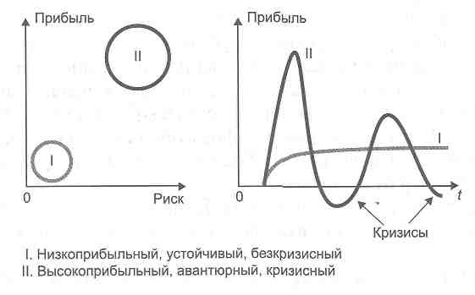
Рис. 2.8. Два психологических типа ведения бизнеса
Главный мотиватор производителя или продавца — это максимизация доходности. Еще Маркс говорил: «...обеспечьте 10% прибыли, и капитал согласен на всякое применение; 20% — становится оживленным; 50% — готов сломить голову; 100% — попирать ногами все законы; 300% — нет такого преступления, на которое он не рискнул бы хотя бы под страхом виселицы»^{зд}. Если эмитент тратит на печатание одной стодолларовой купюры 4 цента, а получает реальных благ на 100 долл., то нетрудно оценить норму прибыли (НП) такого бизнеса:
НП = (100-0,04) / 0,04 х 100%.
³⁹ Маркс К. Капитал / Маркс К., Энгельс Ф. ПСС. Т. 23. С. 770. 168
\168\
Получается 250 000%! Что ж, для бизнесмена это вполне осязаемый мотив. Естественно, реальная норма прибыли корректируется множеством деталей и нюансов, но общий смысл остается неизменным.
Конечно, практическая картина намного сложнее. Но любая научная теория строится на доминантах, вычленяя и доказывая их в условиях действия маскирующих факторов, «шумов», целенаправленной дезинформации и пр.
Итак, основная гипотеза модели управляемого кризиса строится на предположении об устойчивом архетипе поведения мирового эмитента. Этот архетип состоит в стремлении максимизировать доходность. Вычислить ее трудно в силу сложности обменных процессов в мире. Но создать доминантную модель возможно. Доходность эмитента в общем виде представлена на рис. 2.9. Доходность ~ (номинальная) х (физическая) х (финансовая активность).
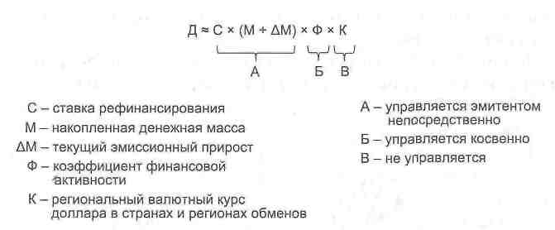
Рис. 2.9. Формула доходности доллара
Номинальная доходность (Д) определяется ставкой рефинансирования (С) и объемом денежной массы (М + ДМ). Физическая доходность определяется возможностью обмена необеспеченных банкнот на реальные блага. Ее характеризует региональный валютный курс доллара в странах и регионах обменов (К). А финансовая активность учитывает то, что не вся эмитированная и внедренная в мировые обмены денежная масса «работает».
Далее мы увидим, что для того, чтобы создать финансовый кризис как дефицит оборотного капитала, нужно управлять мировой денежной массой.
\169\
Для этого у эмитента есть инструмент в виде эмиссии. Но он ограничен, поскольку «работает» только на положительных приростах денежной массы и позволяет лишь уменьшить их до нуля. Однако дефицит денежной массы для организации кризиса нужно делать более глубоким. Поэтому нужен еще механизм, «замораживающий» по команде латентного центра управления (ниже будет доказано его существование) оборот уже эмитированной массы. Для этого в мире должны существовать крупные финансовые операторы, связанные с центром принятия решений, которые по его команде отзывают капиталы из оборота или вновь их активируют. Назовем этот коэффициент «финансовой активностью». Зафиксировать и оценить эти маневры можно по активности мировых инвестиций (Ф), статистика которых доступна.
Таким образом, становится возможной количественная оценка доходности эмитента. Это позволяет увидеть причинно-следственные связи, а этого для проверки гипотезы на достоверность уже достаточно.
На рис. 2.10 приведены статистические ряды введенных для анализа кризисов показателей на протяжении 1970-2009 гг.
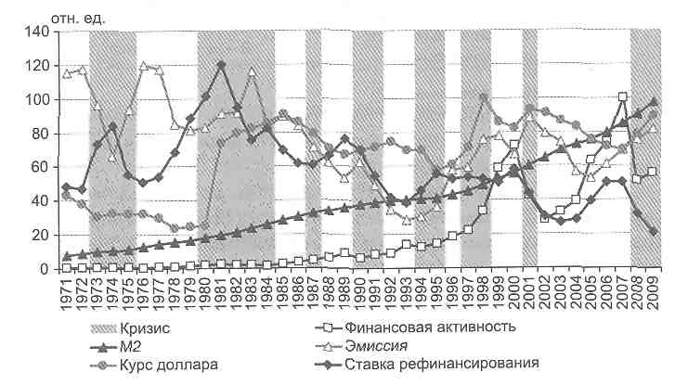
Рис. 2.10. Компоненты доходности мирового эмитента (по данным ФРС и Всемирного банка)
\170\
Подчеркнем, что мировой эмитент сам непосредственно управляет ставкой рефинансирования и эмиссией. Финансовой активностью может управлять тот, кто создал в мире соответствующие финансовые организации и капиталы, объединяя эту сеть, скажем, клановым принципом. Курсом доллара в регионах можно управлять только политически (управляя извне десуверенизо-ванными правительствами стран мира). Или так, как управляют спросом на рынке: больше товара — спрос насыщается; дороже товар — спрос падает; меньше товара (создается его дефицит) — спрос растет. Цена товара (в данном случае доллара) — это ставка рефинансирования. Объем товара (доллара) — это эмиссия и финансовая активность «по команде». Иными словами, эмитент, а также латентный клуб бенефициаров (стоящий за спиной ФРС) всеми этими параметрами так или иначе управлять могут. Те параметры, которые управляются непосредственно, откликаются на «команды» сразу же. Те, которые управляются косвенно, должны откликаться с задержкой. И если все это соответствует действительности, то может быть верифицировано статистическим данными.
Итак, рассмотрим непосредственно механизм образования мировых циклических финансовых кризисов. Если доллар — это товар, то поставщик этого товара — Федеральная резервная система США — преследует две цели:
1) продать как можно большее количество товара;
2) продать товар как можно дороже.
Учитывая специфическую особенность этого товара — на него можно выменивать реальные блага — существует еще одна задача: сделать доллар как можно более дорогим с точки зрения товарного наполнения, т. е. чтобы за 1 доллар можно было купить как можно больше реальных материальных благ. Для достижения указанных целей у эмитента и клуба бенефициаров есть инструменты управления, рассмотренные выше. Нужно повышать ставку, объем эмиссии, объем активной денежной массы в мире, добиваться роста курса доллара в региональных валютах. А если что-то начинает происходить не так, то нужно принимать меры. Вот эти меры и есть мировые финансовые кризисы.
Как развиваются события в соответствии с предлагаемой объяснительной моделью?
\171\
Рассмотрим их модельное поведение в специально сформированной временной шкале из трех фаз. Назовем эту модель трехфазной моделью циклических кризисов (рис. 2.11).
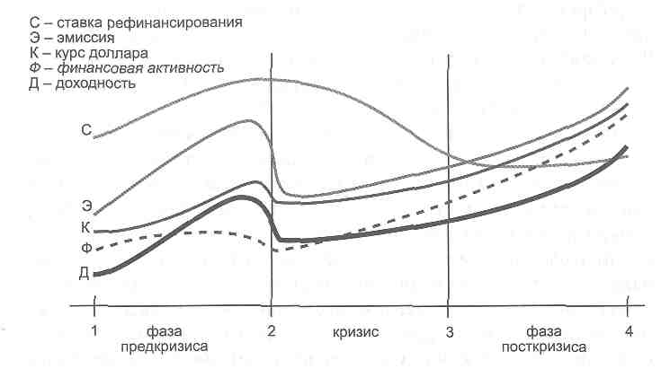
Рис. 2.11. Модель стандартного трехфазного циклического кризиса
Первая фаза — предкризисная. Вторал — сам кризис, и третья фаза — посткризисная. Напомним, что кризис — это внезапно возникший дефицит оборотного финансового капитала.
В первой фазе эмитент стремится максимизировать свою доходность. Он наращивает ставку рефинансирования, объемы эмиссии и, в общем, стремится увеличить все доступные его влиянию сомножители доходности. К чему это приводит? На подорожавший и избыточный товар начинает падать спрос. .Падает курс доллара и финансовая активность с его применением. Соответственно, начинает падать доходность. Процесс «перегрелся». У эмитента и его закулисных бенефициаров возникает задача: повысить спрос, курс доллара и финансовую активность. Для этого на спадающей ветви доходности организуется кризис. В этой фазе:
1) резко сбрасывается эмиссия (создается дефицит, уменьшается ДМ);
2) отдается команда маневровым финансовым организациям снижать финансовую активность (что усиливает дефицит денежного оборота, т. е. снижает эффективную накоплен-
\172\
ную денежную массу М и, соответственно, финансовую активность Ф). Собственно, мировой кризис начался; 3) снижается ставка рефинансирования для восстановления
спроса на товар-доллар.
Во второй фазе принятые меры дают результат. Начинается рост курса и финансовой активности. Падение доходности останавливается. Начинается ее восстановление.
В третьей, посткризисной фазе доходность восстанавливается. И стандартный кризисный цикл готов к началу очередного «разогрева» доходности по той же схеме. Более того, статистика показывает, что доходность, как правило, превышает докризисную.
Практически все мировые финансовые кризисы осуществляются в своей основе по этой схеме (рис. 2.12).
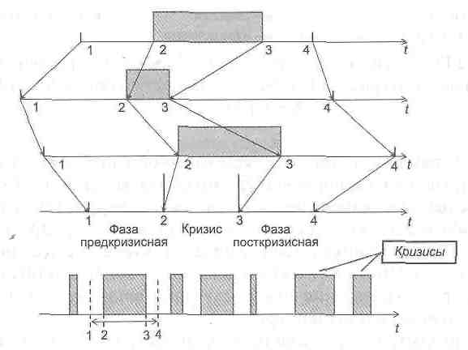
Рис. 2.12. Приведение масштаба времени к стандартной трехфазной кризисной шкале
Так ли это на самом деле? Для доказательства этого утверждения, исходя из доступности данных мировой статистики по 13 кризисам, был построен реальный статистический портрет кризиса в трехфазной шкале рис. 2.13. Сама шкала при этом строилась путем приведения временной окрестности каждого кризиса (до, в течение и после) в стандартным фазам.
\173\
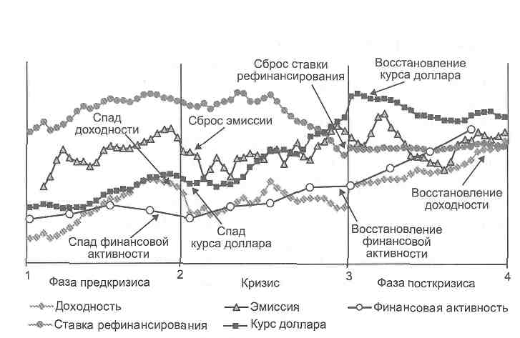
Рис. 2.13. Реальный статистический трехфазный портрет мирового циклического кризиса (построено по статистическим данным ФРС и Всемирного банка)
Во-первых, в отличие от рассмотренной ранее (в разделе 2.1) стандартной волны конъюнктурного цикла, когда статистически связь с ней кризисов не выявляется, здесь совершенно очевидно следующее. Все кризисы статистически подобны друг другу и циклически повторяются именно в виде характерной модельной изменчивости. Это может быть только тогда, когда действует одна и та же природа явления во всех случаях. Только тогда повторяемость возможна и закономерна.
Во-вторых, заметна еще одна особенность реального цикла. Конечные точки соответствующих кривых не совпадают с начальными. Можно засомневаться в том, что в действительности имеет место именно цикл. Но объяснение просто. Существует медленный исторический тренд. Если его вычесть, то в итоге действительно получается идеальный кризисный цикл {рис. 2.14).
Статистически получается, что кризис не только восстанавливает упавшую доходность, но даже увеличивает ее. Классическая картина: мир претерпевает кризис, а клуб бенефициаров и страна-эмитент на этом наживаются! Ниже будет приведена
\174\
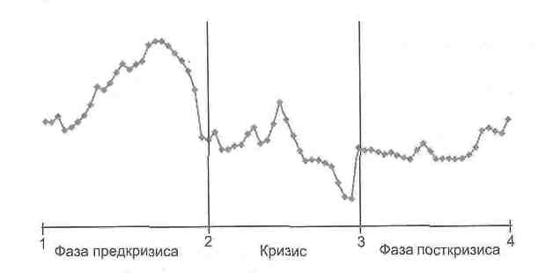
Рис. 2.14. Статистический портрет кризиса с вычтенным историческим трендом
статистика, которая показывает именно такое соотношение результатов кризиса для его «доноров» и организаторов.
Итак, статистическая феноменология подтверждает гипотезу и объяснительную модель.
Каков реальный механизм управления организацией кризисов? На рис. 2.15 реконструирована схема управления.
Уже было указано, что для создания и управления кризисом с целью восстановления доходов мирового эмитента нужно иметь правомочие устанавливать ставку рефинансирования и определять объемы эмиссии. Оба этих правомочии фактически принадлежат ФРС.
Региональным курсом доллара управляют национальные правительства. Но, в случае политической подчиненности авторитету, политическому или военному диктату США, эти правительства управляют им в рамках навязываемой Соединенными Штатами в своих интересах стратегии. Поэтому очевидными становятся причины колоссальных военных и геополитических затрат США, которые, впрочем, по большому счету, также производятся в режиме «фальшивомонетничества» («сколько хочу — столько и напечатаю»). Эти их затраты вполне рентабельны в обычном финансовом смысле слова. Государство (правительство) США подчинено ФРС и идее доходности эмитента и клуба бенефициаров.
\175\
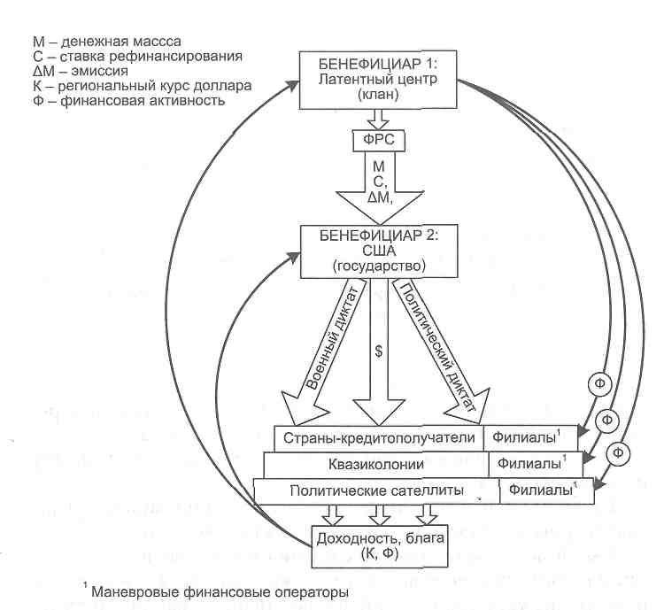
Рис, 2.15. Схема мировой системы, управляющей мировыми кризисами
Конечно, народ США, государство США от этой пирамиды также имеют выигрыш. Но нужно только вообразить, что будет с этой страной, ее экономикой, ее народом, когда рухнет настроенная на паразитическую прибыль пирамида. «Постиндустриализм» по-американски, когда промышленность выведена из страны, а колоссальному эшелону сервисменов грозит безработица, впервые ударит не только по благополучию, но и по устойчивости страны. Американский народ и американское государство, благополучие которых построено на паразитарной пирамиде, находятся под очень серьезной угрозой. Они, как и весь мир, в заложниках у ФРС и ее клуба бенефициаров.
\176\
Денежной массой в мире, как выше уже говорилось, могут управлять международные финансовые организации, объединенные в кланово сплоченную интернациональную сеть. Можно ли и почему можно говорить о клане? Да — потому, что коэффициент клановости топ-состава ФРС, подсчитанный по данным публичных официальных досье лиц, входящих в этот состав, составляет 47%. Много это или мало?
Для сравнения возьмем исторический тренд коэффициента клановости в руководстве СССР и России (рис. 2.16). Коэффициент клановости характеризует долю группы лиц в руководстве, объединенных существенно значимым для их деятельности признаком. Обычно это бывает признак типа орденского членства, родственных связей, землячества, национальности или какой-либо другой.
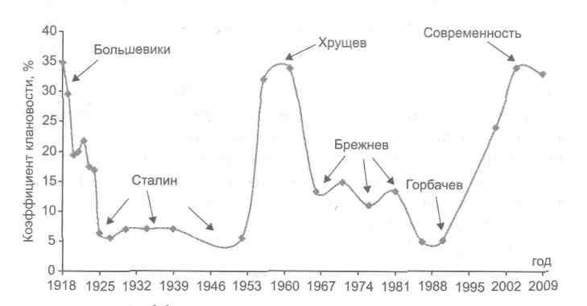
Рис. 2.16. Коэффициент клановости в руководстве СССР и РФ
Например, в России этот коэффициент исторически достигал своих максимумов, но никогда не превышал 35%. Как видим, 47% — это очень высокий показатель. Такой коэффициент позволяет уверенно говорить о наличии клана. Клановость ФРС имеет отчетливый интернациональный характер, объясняющий возможность клана управлять мировой финансовой сетью. Что же касается клуба бенефициаров, о нем более подробно речь пойдет ниже.
\177\
С помощью чего еще можно доказывать ответственность ФРС и латентного клуба бенефициаров за организацию мировых кризисов? Хорошо известно правило qui prodest — «кому выгодно». Используем его. Логика доказательства очевидна. Если автор кризисов — США, то наименьший ущерб от кризиса должен возникать именно для этой страны. Ущерб можно оценить из известных статистических рядов. Один способ включает оценку спада ВВП той или иной страны. На рис. 1.24 в главе 1 было показано, что США испытывали ущерб всего в 9% случаев кризиса за период 1960-2010 гг. Россия же, например, в годы ее новой экономической модели испытывала ущерб в 67% случаев.
Весьма показательна статистика кризисов мировых и собственно американских рецессии. На рассматриваемом историческом интервале величина межкризисного периода получается принципиально разной для США и других стран мира. Кризисы в США происходят все реже, а в мире — все чаще (см. рис. 1.4-1.5).
Ответ на вопрос «qui prodest?» становится довольно очевидным, так же как понимание, кто может являться источником и управляющим мировыми финансовыми кризисами.
Выше было показано, что кроме цикличности (повторяемости) мировых кризисов имеет место постоянный тренд роста доходности мирового эмитента и клуба бенефициаров. Рост доходности приводит к постепенному сближению исходного (предкризисного) уровня финансово-экономических показателей и порога устойчивости экономики. Схематически «кинематика» этого механизма показана на рис. 2.17.
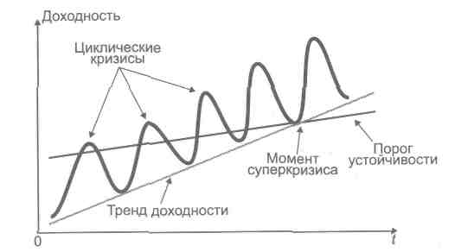
Рис. 2.17. Модель прогноза грядущего масштабного суперкризиса
\178\
Из рисунка видно, почему учащаются кризисы. Но следует еще очень важный вывод-прогноз. В какой-то момент трендо-вого роста исходной предкризисной доходности она достигнет порога устойчивости уже без возможности «текущего ремонта» по рецептам организации циклического кризиса. Что тогда будет? Возникнет кризис иной природы, гораздо большего масштаба. Кризис, отменяющий механизм паразитарной пирамиды. Его погасить обычными для ФРС методами уже не удастся.
На рис. 2.18 показана историческая зависимость межкризисного периода от времени.
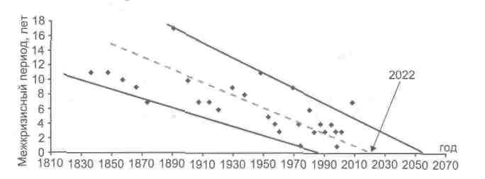
Рис. 2.18. Прогноз zero-point для мировой долларовой пирамиды
Очевидно, что кризисы возникают все чаще и в пределе сольются в непрерывный кризис. Интервал между кризисами станет нулевым. Возникнет так называемая точка zero-point (нулевая отметка). Это означает, что паразитарная пирамида рухнет и должна произойти смена мировой финансовой системы. Срыв может произойти в районе 2022 года. Оставшиеся приблизительно 10 лет — не так уж много для преобразования мировой валютной системы. Мировому сообществу нужно действовать. Актуализируется эта тема еще и потому, что в условиях мирового кризиса финансовой системы становятся более вероятными глобальные войны, теракты, экономические потрясения.
2.4. Механизм управления мировой ликвидностью
Механизм управления мировой ликвидностью контролируется ФРС, эмитирующей доллары в зависимости от собственных нужд (рис. 2.19).
\179\
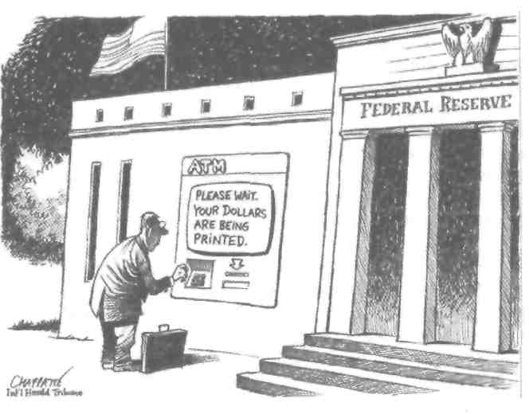
Рис. 2.19. ФРС — печатный станок
В ходе Великой депрессии и «нового курса» Ф.Д. Рузвельта произошло уничтожение золотого стандарта доллара, который должен был стать главной мировой ценностью и занять место золота. Вторая мировая война стала новым шагом к его упрочению. В 1944 г. в Бреттон-Вудсе была создана международная валютно-финансовая система, сделавшая доллар международной резервной валютой. Участники соглашения обязались поддерживать фиксированные курсы национальных валют по отношению к доллару США. В свою очередь, доминирование США в послевоенной мировой экономике обеспечило экспансию доллара и естественное распространение реальной власти его эмитента.
Когда в 1971 г. у США из почти 30 млрд долл. золотого запаса осталось всего 10 млрд долл., нарушился механизм обратимости доллара в золото. Поэтому Р. Никсон, истратив сотни миллиардов на войну во Вьетнаме, в одностороннем порядке отменил золотой стандарт доллара. Это открыло эпоху валютных спекуляций⁴⁰.
⁴⁰ Анчуков С. Виртуальная экономика URL: http://www.whiteworld.ru/rubri-ki/000116/000/01090404.htm.
\180\
Отмена конвертации долларов в золото в 1971 г. привела к тому, что доллары оказались не обеспеченными никакими реальными активами. Возник замкнутый круг: деньги обеспечиваются товарами и услугами, объем которых несопоставим с денежной массой, измеряемой теми же деньгами. А эмиссия контролируется небольшой группой людей.
Федеральное правительство США занимает доллары у ФРС и выплачивает ежегодно в виде процентов около 400 млрд долл. из собираемых налогов. Беспроцентных денег США не производят, поэтому деньги на оплату процентов по кредитам и компании, и граждане могут занять только у ФРС, что приводит к все большему погружению населения в долговую пропасть. Сегодня подавляющее большинство граждан США находятся в пожизненной долговой кабале, т. е. стоимость всей их собственности и доходы меньше их долгов и стоимости их обслуживания. Последние десятилетия ФРС США распространяет эту систему финансовой зависимости на весь мир.
Международная финансовая система, основанная на ничем не обеспеченном (кроме долговых обязательств, которые никогда не будут погашены) долларе, эмитируемом ФРС США, имеет все признаки типичной финансовой пирамиды. Отличие состоит лишь в ее гигантском масштабе и беспрецедентных ресурсах власти, ее обеспечивающей. Стоимость доллара определяется постоянно генерируемым искусственным спросом на него, как на главную мировую резервную валюту. Фактически доллар является «ценной бумагой», опирающейся только на доверие к нему плательщиков, обеспеченное сложной системой политических, психологических, военных, финансовых и организационных мер. Международная финансовая система обязывает все страны пользоваться долларом в качестве главной резервной валюты, основного платежного средства, обеспечивающего международную торговлю, и, что еще более значимо, брать долларовые кредиты, для выплаты процентов по которым приходится прибегать к еще большим займам в тех же долларах. Это дает ФРС право и возможность неограниченной эмиссии, что создает мировую финансовую пирамиду⁴¹.
⁴¹ Лисовский Ю. Экономика безумия URL: http://www.trinitas.ru/rus/doc/0012/ 001 с/00121771.htm.
\181\
Лишняя денежная масса «сбрасывается» на международный товарный рынок в обмен на сырье или переливается в высокоприбыльные сектора финансового рынка. Тем самым начинают надуваться «пузыри» в финансовой сфере. Например, в 1995-2000 гг. деньги шли прежде всего в сектор «высоких технологий», что отражает индекс NASDAQ. До 2000 г. рост этого индекса происходил почти по экспоненте, а общий объем капитализации составил порядка 10 трлн долл. Цены акций многих компаний в сфере информационных технологий увеличивались ежегодно в десятки раз. Потом вверх пошли котировки ценных бумаг, связанные с рынком недвижимости. Сфера приложения спекулятивного капитала может меняться. Главное, что для «сброса» растущей долларовой массы необходимо стимулирование постоянного роста потребления на внутреннем и внешнем рынке.
Избыточные доллары во все возрастающем масштабе используются для обслуживания рынка ценных бумаг (в основном дери-вативов) путем надувания спекулятивных «пузырей». С 1970-х гг. деньги окончательно утратили связь с производством реальных ценностей, в силу чего «финансовый пузырь» .рос угрожающими темпами, заметно превышая темпы роста реальной экономики (табл. 2.7 и рис. 2.20)⁴².
Таблица 2.7
Соотношение совокупного мирового продукта и спекулятивного финансового капитала
 | 1973 | 1988 | 1990 | 1997 | 2000 | 2008
Размер спекулятивного финансового капитала, трлн долл. | 20 | 150 | 210 | 370 | 400 | >900
Совокупный мировой продукт, трлн долл. | 3,9 | 18,07 | 20,4 | 32,3 | 40 | 65,6
Важнейшим инструментом современного «ростовщичества» стала кредитная карточка. Банк, организуя систему кредитов, создает на рынке добавочную денежную массу и получает возможность вкладывать ее в финансовую пирамиду путем заимствования из будущих доходов клиентов. В середине 1990-х гг.
⁴² Устюгов В.В., Кочубей С.Э. Указ. соч.
\182\
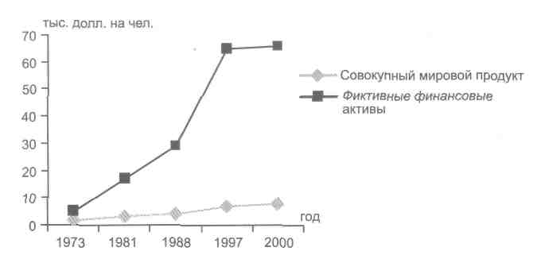
Рис. 2.20. Динамика роста глобального «финансового пузыря»
в США объем создаваемой кредитными картами денежной массы превысил 150 млрд долл. в год, а потребительский долг достиг 1 трлн долл. По данным советника президента США по экономике Л. Лоуренса, в 2000 г. американцы потребили на 700 млрд долл. больше, чем заработали. А к началу 2008 г. неоплаченные долги американцев за покупки по пластиковым кредитным карточкам достигли 961 млрд долл.⁴³
Другим инструментом поддержания относительной стабильности финансовой пирамиды являются международные кредиты, дающие мощный «сток» ничем не обеспеченной валюты взамен поставок реальных ценностей — сырья и товаров. При этом ФРС перекладывает большую часть последствий эмиссии долларов на мировую финансовую систему.
Если в математической модели мирового взаимодействия валют рассматривать деньги как инструмент борьбы за доминирование, то стремление внедрить свою валюту на мировой рынок присутствует всегда, но это стремление при больших размерах экспансии способствует неустойчивости. Если в устойчивом режиме курсы валют меняются слабо, то в хаотическом они могут меняться катастрофически, что подтверждает возможность суперкризиса, спрогнозированного в разделе 2.3⁴⁴.
⁴³Лисовский Ю. Указ. соч.
⁴⁴ Чернавский Д.С., Старков Н.И. Глава 9. Математическое моделирование возникновения денег и борьбы валют // Проекты и риски будущего; Концеп ции, модели, инструменты, прогнозы / Отв. ред. А.А. Акаев, А.Б. Коротаев, Г.Г. Малинецкий, С.Ю. Малков. М.: КРАСАНД, 2011. С. 201, 205, 206, 207.
\183\
2.5. Прогнозирование очередного кризиса
Прогнозирование становится состоятельным тогда, когда оно основано на закономерности развития. Закономерность можно выразить в математическом виде и использовать уже математическую модель для прогноза развития тех или иных параметров, учитываемых в модели. В разделе 2.3 в качестве такой закономерности было предложено рассматривать стремление финансовых спекулянтов наращивать доходность своих операций. Доходность зависит от цены и оборота того или иного товара. Самыми доходными товарами в мире являются валюта (доллар), энергетические и продовольственные товары. Если в модели правильно отражена исходная закономерность, то мониторируя соответствующие параметры, можно прогнозировать развитие, и в частности финансовые кризисы. Приведем пример такого прогнозирования на основании трехфазной модели кризиса.
В сложной социальной системе прогнозирование масштабного кризиса не может быть стопроцентно точным. Однако, как и в случае прогнозирования войны: лучше, если ее не будет, но к ней необходимо быть готовым. Пусть прогноз кризиса в силу вероятностного его характера не оправдается, но компания или страна потратят на готовность к нему не так много ресурсов (минимум — это разработка плана готовности). А вот если кризис застанет врасплох, то ущерб окажется существенно большим, чем в случае готовности.
Если в масштабах страны анализ макроэкономической и финансовой политики⁴³ показывает, что никаких существенных выводов из кризиса не сделано и коррекции внутрироссийских факторов создания и протекания кризиса в России не произведены, то тем более актуально предупредить о возможном новом
⁴⁵ Внутрироссийские причины, ведущие к кризисной уязвимости; оголение инвестиционного механизма от государственных инвестиций, демонетизация экономики, ведущая к сужению кредитного портфеля и спроса, завышенный (до 2 раз) экспорт, «долларизация» экономики и золотовалютных резервов, вывоз капитала (в том числе государственного) из страны, усиливающийся сырьевой крен, «currency board» ЦБ РФ, коммерциализация ставки рефинансирования ЦБ по индексу инфляции и завышение ее в разы и др.
\184\
кризисе, чтобы хоть как-то скомпенсировать некорректируемую уязвимость национальной экономики и финансов.
Сложность прогнозирования масштабных социальных систем связана с двумя причинами.
Во-первых, невероятно велико количество одновременно идущих процессов, которые маскируют и «зашумляют» монитори-руемый процесс, превращая его почти в «случайный», в котором вроде бы нет закономерности. Эта сложность отчасти преодолевается методами статистического сглаживания, фильтрации, выделения доминант из шумов. Методы математической статистики хорошо известны.
Во-вторых, в человеческих отношениях всегда присутствует воля человека. Она принципиально субъективна. Закономерность в пространстве воли возникает тогда, когда взаимодействующих людей статистически много. Однако, если речь идет (в пределе) об одном «суперправителе», способном влиять на макроэкономические и глобальные параметры развития, то субъективизм принципиален. «Суперправителей» может быть группа. И решения их могут подчиняться какой угодно логике поведения, которую, казалось бы, предугадать невозможно. В качестве таких «суперправителей» выступают бенефициары управляемых кризисов.
Однако поведение и таких «суперправителей» подчиняется закономерностям в пространстве человеческих интересов и потребностей. Они вполне конечны, известны и потому прогнозируемы. Они представляют собой определенные архетипы поведения. В частности, для тех, кто имеет возможность вызывать на мировых рынках спекулятивные настроения или иным способом (например, управляя эмиссией мировой резервной валюты) влиять на глобальные экономические показатели, наиболее вероятным архетипом мотива поведения является извлечение дохода. А это уже закономерность, которая вполне подвергается статистической верификации для построения методологии прогнозирования.
В частности, на основании анализа всех имевших место в истории масштабных финансовых кризисов установлены определенные закономерности, которые показывают, что прогнозирование возможно. Принципиальная оговорка для модели, учитывающей
\185\
конечную «волю», состоит в том, что «воля» может в любой может измениться по субъективной причине. «Воля» может и отказаться от уже назначенных «закономерных» (т. е. потенциально прогнозируемых) планов организации кризиса.
Е чем тогда заключается ценность прогноза при таком ослаблении его методологической основы? В том, что если кризиса не произойдет, то это хорошо. И в том, что если кризис предсказан и произойдет, то предупрежденный окажется вооруженным и сгладит ущерб, который ему нанесет кризис. И что остается принципиально достижимым в прогнозе — это указание на вероятностно закономерные сроки возникновения кризиса. Если он будет, то будет в прогнозируемые сроки.
Из рис. 2.18 следует вероятностный срок наступления следующего кризиса. В последние годы интервал между началом одного кризиса и началом следующего составлял в среднем 3-4 года. Следовательно, если предыдущий кризис начался в 2008 г., то следующий нужно ожидать на рубеже 2011-2012 гг. Этот прогноз следует из тренда по всей истории мировых кризисов.
В качестве маркеров — предвестников кризиса отобраны мировая цена на нефть (1), региональный валютный курс доллара (усреднен по 19 ведущим мировым валютам) (2), индекс РТС (для привязки к российской экономике) (3), инфляция в России (4). Обоснование отбора именно этих маркеров в качестве предвестников кризиса основано на исторически обобщенных статистических данных.
На рис. 2.21⁴⁶ приведено их поведение как предвестников кризиса.
В модельном предположении сходства природы кризисов маркеры-предвестники позволяют оценить срок наступления следующего кризиса. Прогноз основан на фиксировании устойчивых типов изменчивости маркеров-пред вестников. Так, перед кризисом наблюдается характерный рост цены на нефть, также весьма характерное падение валютного курса доллара, разогрев индекса РТС и инфляционная «яма». Кризис следовал за характерным поведением предвестников через определенный промежуток времени. Соответственно, наблюдая начавшиеся характерные изменения в поведении маркеров-предвестников в текущий
⁴⁶ По материалам Росстата, Finam и ФРС США.
\186\
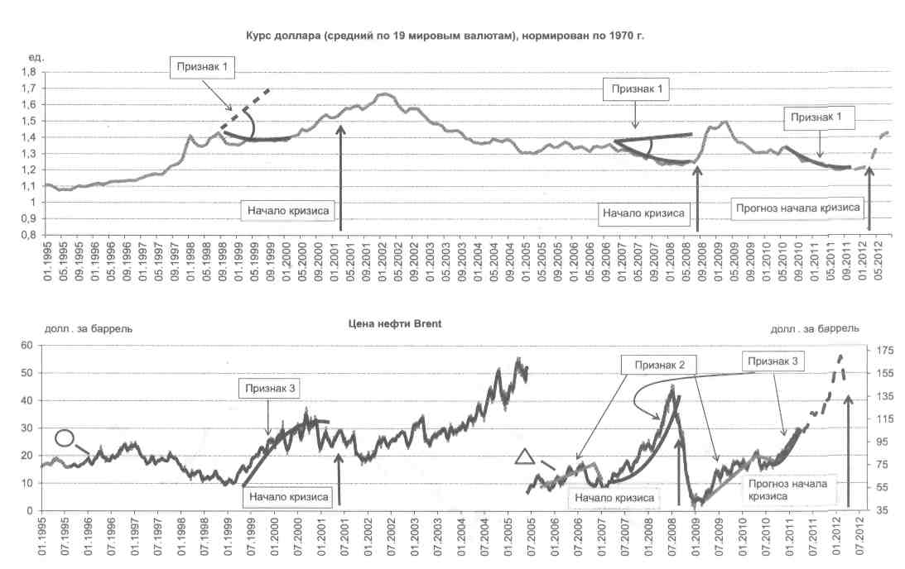
Рис. 2.21. Временное поведение маркеров — предвестников кризиса в кризисах 2001 и 2008 г,
О — левая шкала, А — правая шкала
\187\
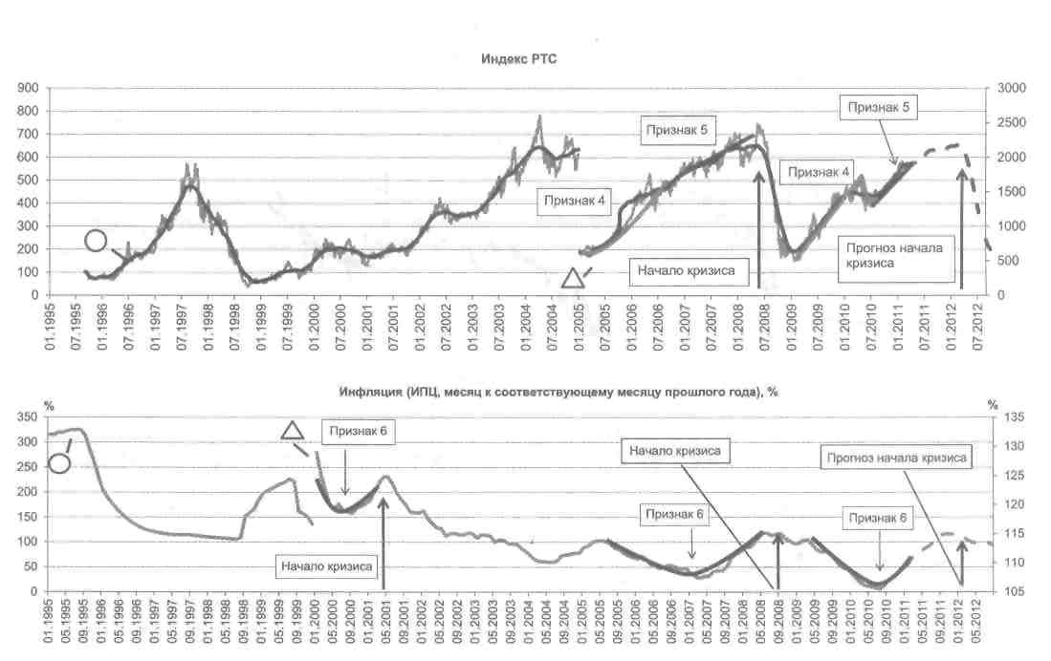
Рис. 2.21 (окончание). Временное поведение маркеров — предвестников кризиса в кризисах 2001 и 2008 г.
(О — левая шкала, Δ — правая шкала)
период, можно «достроить» в будущем времени траекторию их изменчивости и оценить срок наступления следующего кризиса из аналогии с предыдущими. На рис. 2.21 видно, как производилась подобная достройка и оценка срока наступления кризиса.
В результате в апреле 2011г. получены следующие оценки срока наступления кризиса (табл. 2.8).
Таблица 2.8 Оценки срока наступления кризиса
Маркер — предвестник кризиса | Признак устойчивой изменчивости маркера | Прогнозируемый момент наступления следующего кризиса
Курс доллара | 1 | декабрь 2011 — январь 2012
Цена на нефть | 2 | февраль-март2012
Цена на нефть | 3 | февраль-март2012
Индекс РТС | 4 | январь -февраль 2012
Индекс РТС | 5 | январь -февраль 2012
Инфляция в России | 6 | ноябрь- декабрь 2011
Вероятность момента наступления кризиса, полученная методом коллективной экспертной оценки, изображена на рис. 2.22.
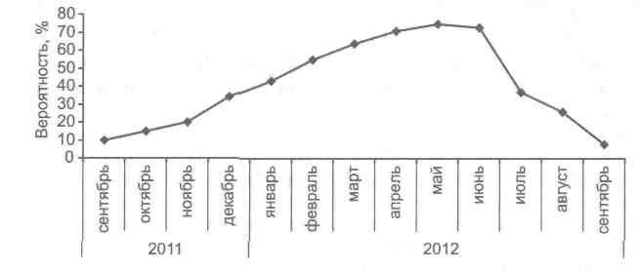
Рис. 2.22. Вероятность момента наступления кризиса, полученная методом экспертной оценки
\189\
Глава 3. Мировая и национальные финансовые системы
3.1. История и механизмы взаимодействия мировой системы финансов и национальных систем
Современная мировая система финансов является значимым фактором в цивилиззционной эволюции человечества. Мировой финансово-экономический кризис 2007-2009 гг. вновь заставил многих экономистов и общественных деятелей обратить внимание на роль финансовой системы в современной экономике.
Политические деятели обвинили в кризисе финансистов, которые в погоне за прибылью «заигрались» в финансовый инжиниринг, допустили неоправданно высокий леверидж¹, при этом выплачивая себе непомерно высокое вознаграждение².
Еще в 1950-1960-е гг. большая часть зарубежных экономистов рассматривала институты финансового рынка как нечто второстепенное для развития экономики и благополучия нации. В неоклассической теории общего равновесия финансовым институтам просто не было места. Практически то же самое можно сказать и о теориях экономического роста (неокейнсианских в традициях Харрода — Домара или неоклассических в духе модели Солоу — Свана). В них «капитал» представляет собой не финансовые ресурсы, а реальные активы. Этот однобокий подход отражал реалии развития экономики первой половины XX в.
Бурное развитие финансовых рынков в два последние десятилетия XX в. способствовало росту интереса научного сообщества к роли финансовой системы³ в экономике, механизмам ее воз-
¹ Так называемый «рычаг»: высокая доля долга в структуре капитала. Позволяет увеличивать норму прибыли в случае экономического подъема, но при этом увеличивает и риски, так как при негативном развитии ситуации увеличивает убытки.
² В прессе неоднократно обыгрывался факт выплаты баснословных бонусов в инвестиционных банках США и Великобритании.
³ Под финансовой системой в данной работе понимается система экономических отношений и институтов, связанных с перераспределением денежных накоплений между кредиторами и заемщиками (в макроэкономическом значении этих терминов, т. е. между экономическими субъектами, у которых возникают свободные денежные средства, и экономическими субъектами, которые испытывают потребность в денежных средствах). Именно в этом значении исполь-
\190\
действия на экономический рост, причинам различии в уровнях развития финансовых систем и в их структуре в разных странах. Проблемам деятельности финансовых институтов и рынков, структуре финансовых систем посвящено огромное количество работ⁴.
Учреждения финансового рынка относятся к так называемому третичному сектору экономики (или к сфере услуг). Известно, что третичный сектор в ряде стран развивается опережающими темпами по сравнению с другими секторами: в середине 1980-х гг. в промышленно развитых странах ОЭСР показатель доли сферы услуг в занятости и в ВВП составлял 55-65%, а к концу первого десятилетия века нынешнего повысился до 65-75%⁵.
В финансовом секторе и секторе деловых услуг в наиболее развитых странах создается от 20 до 30% ВВП (собственно в финансовом — до 8%, в России — 4%). Доля финансового сектора в производимом ВВП заметно превышает его долю в структуре занятости, что связано, очевидно, с более высокими доходами в этой отрасли (табл. 3.1)⁶.
зуется термин financial system в англоязычной литературе. Например, такой авторитетный исследователь, как Р. Голдсмит, определяет финансовую систему (используя термин financial structure) как совокупность финансовых инструментов, рынков и институтов (Goldsmith R. Financial Structure and Development. New Haven: Yale University Press, 1969). Ф. Мишкин понимает под финансовой системой совокупность финансовых учреждений (банков, финансовых компаний, страховых компаний и т. п.) (Мишкин Ф. Экономическая теория денег, банковского дела и финансовых рынков / пер. с англ. М.: Вильяме, 2006. С. 42). Так же понимает финансовую систему Ж. Матук (Матук Ж. Финансовые системы Франции и других стран / пер. с фр. М.; Финетатинформ, 1994). Необходимо отметить, что в отечественной литературе под финансовой системой иногда понимают нечто иное, в частности «совокупность государственных финансов и финансов частных предприятий» (См.: Финансово-кредитный энциклопедический словарь. М.: Финансы и статистика, 2002. С. 1022-1023), а иногда и вовсе только систему государственных финансов.
⁴ Можно насчитать два десятка лауреатов Нобелевской премии, получивших эту почетную награду за исследования, непосредственно или косвенно касавшиеся финансовых рынков: М. Фридман, Д. Тобин, Р. Коуз, Д. Стигпер, М. Аллэ, Ф. Модильяни, М. Миллер, Г. Маркович, Д. Бучэнан, У Шарп, R Мертон, М. Шо-улз, Р. Манделл, Д. Акерлоф, М, Спенс, Д. Стиглиц, Д. Канеман, П. Кругман.
⁵ OECD FACTBOOK 2009 (www.oecd-ilibrary.org).
'' OF.CD Database, US Census Bureau, Росстат.
\191\

Таблица 3.1
Удельный вес финансовой деятельности,
операций с недвижимым имуществом,
аренды и предоставления деловых услуг в ВВП и занятости
Страна | Доля перечисленных видов деятельности в ВВП, % |  | Доля занятых в указанных сферах в экономически активном населении
Страна | всего | в том числе доля финансовой деятельности | всего | в том числе занятых в финансовой деятельности
Be л ико бр m а ни я (2007) | 28,4 | 7,6 | 21,6 | 3,5
США (2007) | 30,7 | 8,1 | 16,9 | 5,0
Франция (2007) | 30,2 | нет данных | 17,2 | нет данных
Германия (2007) | 26,3 | нет данных | 16,2 | нет данных
Россия (2008) | 13,7 | 4,0 | 9,0 | 1,6
Лауреат Нобелевской премии по экономике Д. Тобин (США) отмечал, что в американском обществе наблюдается тенденция перелива всё больших ресурсов, в том числе талантливой молодежи, в финансовую сферу, далекую от производства товаров и услуг, но приносящую вознаграждение, несопоставимое с ее значимостью для общества⁷. Та же самая картина наблюдается и на формирующихся рынках. Особенно бросалась в глаза разница в уровнях доходов в финансовых учреждениях, с одной стороны, и на предприятиях промышленности и государственной службе, с другой, в России в период до августовского кризиса 1998 г. (реальная разница в средних доходах составляла 10-20 раз, а по данным официальной статистики — 2-3 раза). Б первом десятилетии текущего столетия разрыв также остается высоким. Об этом косвенно свидетельствуют и данные табл. 3.1. В приведенной группе стран у России самая большая разница между двумя указанными показателями.
Столь явная диспропорция в долях финансового сектора в структуре занятости и в произведенном ВВП свидетельствует
⁷ Цит. по: Wall Street and Regulation. Ed. by S.L. Hayes, III. Boston, 1987. P. 157. 192
\192\
об особой роли, которую финансовый сектор играет в условиях «постиндустриального» общества.
Наиболее заметное влияние на развитие исследований проблемы «финансовая система и экономическое развитие» оказала работа Р. Голдсмита 1969 г.⁸ Изучив данные по банковскому сектору 35 стран в период между 1860 и 1963 г., Голдсмит сделал вывод о том, что в долгосрочной перспективе наблюдается параллелизм в экономическом и финансовом развитии и что во многих случаях (хотя имеются и исключения) более высокие темпы роста экономики сопровождаются одновременно более высокими темпами финансового развития. Однако Голдсмит не пытался ответить на вопрос о причинно-следственной связи между ними: является ли развитие финансовой системы предпосылкой для ускоренного экономического роста? Голдсмит также, вероятно из-за отсутствия данных о рынках ценных бумаг, не рассматривал различия в структуре финансовой системы и их влияние на экономический рост.
В работе коллектива американских авторов⁹ рассмотрена историческая связь между развитием банков и ранними стадиями индустриализации в Англии (1750-1844), Шотландии (1750-1845), Франции (1800-1870), Бельгии (1800-1875), Германии (1815-1870), России (1860-1914) и Японии (1868-1914). Р. Мак-киннон б часто цитируемой работе 1973 г. рассмотрел связь между финансовой системой и экономическим развитием в Аргентине, Бразилии, Германии, Индонезии, Корее, Тайване и Чили после Второй мировой войны¹⁰. В последних двух исследованиях авторы тщательно проанализировали эволюцию политической и юридической, с одной стороны, и промышленной и финансовой систем, с другой. В целом выводы указанных авторов однозначны: хотя финансовая система развивается в связи с потребностями нефинансовых предприятий, хорошо функционирующая финансовая система в определенных случаях и в определенные исторические периоды заметно подстегивала экономический рост.
⁸ Goldsmith R. Financial Structure and Development. New Haven: Yale University Press, 1969.
⁹ Cameron R., Crisp O., Patrick H. Т., Tilly R. Banking in the Early Stages of Industrialization: A Study in Comparative Economic History. New York: Oxford University Press, 1967.
¹⁰ McKinnon R. I. Money and Capital in Economic Development. Washington, DC: Brookings Institution, 1973.
\193\
Указанные работы положили начало многочисленным исследованиям, которые велись по следующим направлениям: 1) каналы воздействия финансовой системы на экономический рост (т. е. каким образом и за счет чего финансовая система влияет на экономическое развитие); 2) какие модели финансовой системы (банковские или основанные на рынках ценных бумаг) более эффективны; 3) что определяет уровень развития финансового сектора.
Исследования проводились на примере уже значительно более представительной выборки стран и с использованием современных эконометрических методов. В целом ряде исследований, в которых рассматривалась экономическая динамика в связи с развитием финансовых институтов в разные исторические периоды¹¹, было установлено, что регионы (будь то города, страны или штаты), в которых возникла более сложная и эффективная финансовая система, оказались впоследствии лидерами и в экономическом развитии.
Рассматривая дерегуляцию деятельности банков в США в 1972-1991 гг. (прежде всего речь идет об отмене ограничений на величину процентных ставок и запрета на деятельность в других штатах) как толчок к финансовому развитию, Дж. Джаяратне и Ф. Страхан¹² пришли к заключению, что темпы роста валового продукта отдельных штатов увеличились с 0,51 до 1,19 процентных пункта после дерегуляции.
Р. Раджан и Л. Зингалез утверждают, что развитые финансовые рынки в первую очередь способствует развитию тех фирм и отраслей, которые особенно зависимы от внешнего финанси-
¹¹ Levine R. Bank-Based or Market-Based Financial Systems: Which is Better? // Journal of Financial Intermediation, Vol. XI (February), 2002; North D. Institutions, Institutional Change and Economic Performance, Cambridge, U.K.: Cambridge University Press, 1990; Neal L D. The Rise of Financial Capitalism: International Capital Markets in the Age of Reason, Cambridge, U.K.: Cambridge University Press, 1990; Rousseau P. L., Sylla K. Financial System, Economic Growth and Globalization // National Bureau of Economic Research Working Paper. 2001. № 8323 (June); Rousseau P. L Historical Perspectives on Financial Development and Economic Growth // National Bureau of Economic Research Working Paper. 2002. № 9333 (November), (www.nber.org).
¹² Jayaratne]., Strahan P. E. The Finance-Growth Nexus: Evidence from Bank Branch Deregulation//Quarterly Journal of Economics. 1996. № 111. P. 639-670.
\194\
рования¹³. Регрессионный анализ взаимосвязей темпов развития отраслей и зрелости финансовых институтов в разных странах показал, что отрасли, которые более зависимы от внешних источников финансирования, развиваются относительно быстрее в странах, которые имеют более развитый финансовый сектор. Результаты их работы также позволяют сделать вывод о том, что высокий уровень развития финансовой системы особенно способствует развитию новых фирм и что развитие финансовых рынков и институтов значительно ускоряет рост наукоемких отраслей, таких как вычислительная техника и фармацевтика, которым необходимо долгосрочное внешнее финансирование. Причем в первую очередь этому содействует рынок акций.
П. Руссо и Р. Силла обнаружили подтверждения «теории первичности финансового развития» в 17 странах начиная с XVII в.¹⁴ Анализ экономического развития Голландии в 1600-1794 гг., Англии 1700-1850 гг., США в 1790-1850 гг. и Японии в 1880-1913 гг. привел авторов к выводу, что именно появление финансовых инструментов, институтов и финансовых рынков сыграло главную роль в развитии торговли и индустриализации. В частности, исследуя «период Мэйдзи» в Японии (1868-1884 гг.), Руссо заключает, что финансовый сектор сыграл важнейшую роль в бурном экономическом развитии Японии до Первой мировой войны.
В начале 1990-х гг. Р. Кинг и Р. Левин опубликовали работу, явившуюся, но сути, продолжением исследования Голдсми-та¹⁵. Они рассмотрели ряд индикаторов финансового развития 77 стран за период 1960-1989 гг. и попытались ответить на вопрос, может ли уровень финансового развития предсказать будущие темпы экономического роста, накопления капитала и роста
¹³ Rajan R. G., Zingales L. Financial Dependence and Growth // American Economic Review. 1998. № 88 (June). P. 559-586.
¹⁴Rousseau P. L, Sylla R. Emerging Financial Markets andEarly U.S. Growth// National Bureau of Economic Research Working Paper. 1999. № 7448; Rousseau P. L., Sylla R. Financial System, Economic Growth and Globalization // National Bureau of Economic Research Working Paper No. 8323, 2001; Rousseau PL. Historical Perspectives on Financial Development and Economic Growth // National Bureau of Economic Research Working Paper. 2002. № 9333 (November), (www. nber. org).
¹⁵ KingR. G., Levine R. Finance and Growth: Schumpeter Might Be Right // Quarterly Journal of Economics. 1993. № 108.
\195\
производительности труда. Показатели финансового развития, которые они включили в свое исследование:
- финансовая глубина — отношение ликвидных пассивов финансовых посредников (наличные деньги и депозиты кре-
,;- дитных институтов) к ВВП;
су- - доля частных банков в кредитах — отношение кредитов о. коммерческих банков к общей сумме кредитов и активов ;;!,. центрального банка;
- =-, - кредит частному бизнесу — отношение кредита частному бизнесу по отношению к общей величине кредита (исключая межбанковский);
- отношение кредитов, выданных частным предприятиям, ,, к ВВП.
-, ; Среди показателей роста Кинг и Левин выбрали темпы роста реального ВВП на душу населения (в постоянных ценах), темпы роста основного капитала на душу населения и темпы роста производительности труда. Они построили 12 уравнений регрессии по 77 странам, нейтрализуя другие переменные, которые могут оказывать влияние на экономический рост (душевой доход, уровень образования, политическая стабильность, фискальная и денежно-кредитная политики). Они рассчитали значимые коэффициенты во всех 12 регрессиях, которые подтверждали сильную связь между каждым из четырех показателей финансового развития и тремя показателями роста.
Для выявления причинно-следственной связи между финансовым и экономическим развитием авторы попытались ответить на вопрос о том, как уровень финансовой глубины в 1960 г. позволяет прогнозировать темпы роста, накопления капитала и производительности труда в последующие 30 лет. Построенные ими уравнения регрессии свидетельствуют о высокой про-гностичности показателя финансовой глубины. Так, полученные коэффициенты позволяют предполагать, что если бы в Боливии в 1960 г. финансовая глубина была не 10%, а средняя для того времени по развивающимся странам — 23%, то страна в последующие 30 лет развивалась бы на 0,4% быстрее, а реальный ВВП на душу населения был бы в 1990 г. на 13% выше¹⁶.
¹⁶ Levin R. Finance and Growth: Theory and Evidence // Working Paper 10766. September 2004. National Bureau of Economic Research. P. 43 (www. nber. org).
\196\
Но это исследование не позволило ответить на вопрос о том, какие именно характеристики финансовой системы наиболее важны для экономического роста: ее размеры, степень и способы регулирования банковской сферы, удельный вес небанковских финансовых институтов, размер и ликвидность рынков акций и облигаций, права акционеров и кредиторов и пр.? Также не ясно, каков механизм передачи импульсов из финансового сектора в реальный и ускоряет ли более эффективная финансовая система экономический рост преимущественно за счет более высокого уровня инвестиций или за счет направления инвестиций в наиболее производительные отрасли и предприятия?
В последующем в других работах {тех же и других авторов) появились и другие показатели финансового развития (капитализация/ВВП, оборот рынка акций/капитализация рынка акций, т. е. ликвидность рынка акций и др.)¹⁷.
Так, Р. Левин (совместно с С. Зервос)¹⁸ провели аналогичное исследование, в котором выявлялась роль рынка акций в экономическом развитии. Они исследовали различные показатели рынка акций (капитализация/ВВП, оборот/капитализация и др.) в 42 странах за период 1976-1993 гг. Авторы установили, что первоначальный уровень ликвидности рынка акций (оборот/капитализация) наряду с первоначальным уровнем развития кредитной системы (банковский кредит частному сектору/ВВП) имеют значительную положительную корреляцию с темпами экономического роста, накопления капитала и производительности труда в течение следующих 18 лет. Левин и Зервос утверждают, что связь между рынками акций, банками и экономическим ростом проявляется наиболее сильно в росте производительности, а не в накоплении капитала. Они также обнаружили, что размер рын-
¹⁷ Levins R., Zervos S. Stock Markets, Banks, and Economic Growth // American Economic Review, 1998, № 88; Rajan R, G., Zingaks L. Financial dependence and growth // American Economic Review, № 88 (3), 1998; Demirgtif-Kunt A., Maksimovic V. Funding Growth in Bank-Based and Market-Based Financial Systems: Evidence from Firm Level Data, mimeo, 2000 (www.worldbank.org); Demirguc-Kiint A, Levine R. Bank-Based And Market-Based Financial Systems: Crass-Country Comparisons. World Bank, Mimeo; Levin R. Finance And Growth: Theory and Evidence // Working Paper 10766. September 2004. National Bureau of Economic Research, (www.nber.org).
¹⁸ Levine R., Zervos S. Stock Markets, Banks, and Economic Growth // American Economic Review. 1998. № 88.
\197\

ка акций (капитализация/ВВП) слабо коррелирует с темпами роста ВВП, производительности труда и накопления капитала.
Т. Бек, Р. Левин и Н. Лоайза попытались ответить на вопрос о том, на что именно оказывает воздействие финансовый сектор¹⁹. В частности, они исследовали влияние развития финансовых посредников на норму сбережения, инвестиции и производительность труда. Они использовали данные по 63 странам за период 1960-1995 гг. Их исследования не подтвердили наличия устойчивой связи между развитием финансовых посредников, прежде всего банков, с одной стороны, и инвестициями и нормой сбережения частного сектора, с другой. Однако они обнаружили статистически значимую связь между развитием финансовых посредников и ростом реального ВВП на душу населения и производительностью труда.
Иными словами, эти результаты совпадают со взглядом на финансовое развитие И. Шумпетера, который считал, что финансовые посредники подстегивают рост, прежде всего стимулируя повышение общей производительности труда. Т. Бек, А. Демиргуч-Кунт и Р. Левин создали базу данных о финансовых системах 150 стран²⁰ за период 1960-1995 гг., которая позволила исследовать их эволюцию за три с половиной десятилетия. Они показали, что банки, небанковские финансовые посредники (страховые компании, пенсионные фонды, финансовые компании, инвестиционные фонды и пр.), а также рынки акций более развиты и эффективны в более богатых странах и что по мере роста богатства той или иной страны растет и ее финансовая система. Еще один вывод: по мере того как страны становятся богаче, рынки акций становятся более активными и эффективными по сравнению с рынками банковских кредитов. Финансовые системы имеют тенденцию (хотя и не без исключений) становиться более «рыночными» (т. е. больше ориентироваться на рынок ценных бумаг) по мере роста благосостояния в той или иной стране.
¹⁹ Beck Т., Levine R., Loayza N. Finance and the Sources of Growth // Journal of Financial Economics. 2000. № 58. R 261-300.
²⁰ Beck Г., Dernirgtif-Kunt A., Levine R. A New Database on Financial Development and Structure // World Bank Economic Review. 2000. № 14.
\198\
Используя данные по отдельным компаниям, А. Демиргуч-Кунт и В. Максимович²¹'показали, что компании растут более быстрыми темпами в тех странах, где легче получить внешнее финансирование.
То есть в целом все указанные работы демонстрируют положительную связь между финансовым и экономическим развитием.
Как уже было сказано, мировой финансово-экономический кризис 2007-2009 гг. выявил необходимость реформирования мировой финансовой системы и усиления координации между национальными регуляторами. Дело в том, что в масштабах мирового рынка, в отличие от национальных или региональных рынков (прежде всего ЕС), отсутствуют наднациональные органы регулирования. Тем не менее нельзя сказать, что при этом совсем отсутствовало и регулирование мировой финансовой системы как таковое. И раньше международными межправительственными и частными организациями разрабатывались различные документы, правила, стандарты, которые, так или иначе, принимались на национальном уровне (базельские стандарты достаточности капитала Банка международных расчетов, принципы корпоративного управления ОЭСР, принципы противодействия отмыванию денег, полученных преступных путем Группы разработки финансовых мер борьбы с отмыванием денег (ФАТФ), международные стандарты финансовой отчетности и др.).
И раньше международные финансовые организации (прежде всего МВФ. и Всемирный банк) выполняли роль кредитора последней инстанции²² для развивающихся и переходных стран. Тем не менее новая реальность, связанная с кризисом, выявила недостаточность существующих механизмов. Ответом на вызовы стала активизация деятельности целого ряда международных форумов и организаций, расширение числа их участников.
²¹ Demirguf-KuntA., Maksimovic V. Stock Market Development and Firm Financing Choices // World Bank Economic Review. 1996. № 10. P. 341-370.
²² Термин, который обычно используется в отношении центральных банков, которые выступают кредиторами для банков, когда у тех возникают проблемы с ликвидностью. МВФ и Всемирный банк играют роль «пожарной команды», предоставляя льготные (по низкой процентной ставке) кредиты развивающимся странам, попавшим в кризисную ситуацию. Наиболее известные (и масштабные) примеры подобной помощи — кредиты Мексике в 1994 г., Корее в 1997г., Греции в 2010 г.
\199\
Иерархия международных институтов, принимающих
участие в реформировании мировой финансовой
архитектуры
Если попытаться выстроить с точки зрения решаемых задач систему институтов регулирования мирового финансового рынка, то получится следующая картина: А — «Группа двадцати» и Совет по финансовой стабильности, Б — международные финансовые организации, В — международные организации, устанавливающие стандарты (рис. 3.1).
ГРУППА ДВАДЦАТИ (G20) СОВЕТ ПО ФИНАНСОВОЙ СТАБИЛЬНОСТИ (Financial Stability Board)
МЕЖДУНАРОДНЫЕ ОРГАНИЗАЦИИ
МЕЖДУНАРОДНЫЙ ВАЛЮТНЫЙ ФОНД (IMF)
ВСЕМИРНЫЙ БАНК (World Bank Group) ОРГАНИЗАЦИЯ ЭКОНОМИЧЕСКОГО СОТРУДНИЧЕСТВА И РАЗВИТИЯ (OECD)
БАНК МЕЖДУНАРОДНЫХ РАСЧЕТОВ (BIS)
ЕВРОПЕЙСКАЯ КОМИССИЯ (European Commission)
ЕВРОПЕЙСКИЙ ЦЕНТРАЛЬНЫЙ БАНК (European Central Bank, ECB)
В ОРГАНИЗАЦИИ, УСТАНАВЛИВАЮЩИЕ СТАНДАРТЫ ДЕЯТЕЛЬНОСТИ
БАЗЕЛЬСКИЙ КОМИТЕТ ПО БАНКОВСКОМУ НАДЗОРУ
(Basel Committee on Banking Supervision, В CBS) КОМИТЕТ ПО ГЛОБАЛЬНОЙ ФИНАНСОВОЙ СИСТЕМЕ
(Committee on the Global Financial System, CGFS) КОМИТЕТ НО ПЛАТЕЖНЫМ И РАСЧЕТНЫМ СИСТЕМАМ
(Committee on Payment and Settlement Systems, CPSS) МЕЖДУНАРОДНАЯ ОРГАНИЗАЦИЯ КОМИССИЙ ПО ЦЕННЫМ БУМАГАМ
(IOSCO) МЕЖДУНАРОДНАЯ АССОЦИАЦИЯ РЕГУЛЯТОРОВ СТРАХОВОГО РЫНКА
(International Association of Insurance Supervisors, 1AIS) СОВЕТ ПО МЕЖДУНАРОДНЫМ СТАНДАРТАМ ФИНАНСОВОЙ ОТЧЕТНОСТИ
(International Accounting Standards Board, 1ASB)
ГРУППА РАЗРАБОТКИ ФИНАНСОВЫХ МЕР БОРЬБЫ С ОТМЫВАНИЕМ ДЕНЕГ
(Financial Action Task Force on Money Laundering, FATE)
МЕЖДУНАРОДНАЯ ФЕДЕРАЦИЯ БУХГАЛТЕРОВ
(International Federation of Accountants)
Рис. З.1. Регулирующие финансовые организации
\200\
Высшим органом можно было бы считать встречи глав государств «Группы двадцати»²³, которые предваряются встречами руководителей министерств финансов и центральных банков стран группы. Формально форум был создан на встрече министров финансов «Группы семи» (G7) 26 сентября 1999 г. как реакция на азиатский кризис 1997-1998 гг.^{м} и попытка разработать на межнациональном уровне совместную политику. Первая встреча министров финансов и руководителей центральный банков состоялась 15-16 декабря 1999 г. в Берлине²⁵.
Кризис заставил изменить формат встреч, поднять их на более высокий уровень — глав государств. В ноябре 2008 г. состоялась первая встреча глав государств и правительств «Группы двадцати» в Вашингтоне; затем еще несколько: в апреле 2009 г. в Лондоне, в сентябре 2009 г. в Питтсбурге, в июне 2010 г. в Торонто, в ноябре 2010 г. в Сеуле. На встречах «Группы двадцати» принимаются глобальные решения, подготовленные как национальными регулятивными органами, так и международными организациями и структурами. На заседаниях «Группы двадцати» формулируются задачи, которые затем начинают решаться специализированными организациями.
Вторым с точки зрения иерархии органом, решающим общие вопросы развития и реформирования мировой финансовой системы является Совет по финансовой стабильности (Financial Stability Board). Он был создан в 1999 г. как Форум по финансовой
^{!i} Аргентина, Австралия, Бразилия, Великобритания, Германия, Европейский союз, Индия, Индонезия, Италия, Канада, КНР, Япония, Мексика, Республика Корея, Россия, Саудовская Аравия, США, Турция, Франция и ЮАР.
²⁴ Азиатский кризис затронул ряд стран восточной и юго-восточной Азии во второй половине 1997 г. Наиболее сильно пострадали Индонезия, Корея, Малайзия и Таиланд. Причины кризиса связывают с перенакоплением основного капитала (за годы ускоренного роста), образованием чрезмерной внешней задолженности частными компаниями и недостатками системы корпоративного управления. Начавшись в Азии, кризис в 1998 г. распространился на Россию и Бразилию (хотя в России главные причины кризиса были связаны в первую очередь с кризисом государственных финансов).
" В 2000 г. в Монреале, в 2001 г. в Оттаве, в 2002 г. в Дели, в 2003 г. в Морслиа (Мексика), в 2004 г. в Берлине, в 2005 г. в Пекине, в 2006 г. в Мельбурне, в 2007 г. в Кейптауне, в 2008 г. в Сан-Пауло. Наступление кризиса сделало эти встречи более частыми: в 2009 г. встречи проходили в Великобритании трижды (март, сентябрь, ноябрь), в 2010 г. в Корее также трижды (февраль, июнь, ноябрь).
\201\
стабильности (Financial Stability Forum) «Группой семи» по инициативе президента Немецкого федерального банка Ханца Тит-майера. Включает представителей национальных экономических ведомств²⁶, а также международных экономических организаций (МВФ, Всемирного банка, ОЭСР, Европейской комиссии, Банка международных расчетов). В апреле 2009 г. Форум был переименован в Совет по финансовой стабильности, с расширением числа участвующих стран за счет включения всех участников «Группы двадцати» (результат договоренностей в марте 2009 г.)²'.
По сути, Совет по финансовой стабильности и является тем органом, который непосредственно готовит документы для «Группы двадцати» и анализирует результаты реализации ее решений²¹*. Он же в соответствии со своими полномочиями координирует работу всех национальных и международных участников. Благодаря более детальной проработке всех вопросов именно документы Совета по финансовой стабильности представляют наибольший интерес с точки зрения оценки состояния мировой финансовой системы и ее реформирования.
Вторую и третью группу органов образуют международные экономические организации и международные органы, устанавливающие на международном уровне стандарты в финансовой области (международные стандарты устанавливают, впрочем, и те и другие — табл. 3.2). Следует подчеркнуть, что решения, вырабатываемые указанными институтами, оказывают влияние на все страны.
2Л q_{t} р_{ОССИИ;} например, в работе СФС принимают участие Банк России, Министерство финансов и ФСФР.
²¹ Территориально расположен в Базеле (в здании Банка международных расчетов).
^{г}* Документ Progress since the St. Andrews meeting in Implementing the G20 Recommendations for Strengthening Financial Stability. Report of the Financial Stability Board to G2U Finance Ministers and Governors. Part 1 Policy development at the international level. Part 2 Implementation at national and regional levels 19 April 2010 (www.nnancialstabilityboard.org).
\202\
Таблица 3.2 Международные стандарты по регулированию мирового финансового рынка
Область регулирования | Стандарт | Ответственная организация
Транспарентность в области финансовой и денежно-кредитной политики | Кодекс транспарентности при проведении денежной и финансовой политики (Code of Good Practices on Transparency in Monetary and Financial Policies) | МВФ (IMF)
Транспарентность в области фискальной политики | Кодекс транспарентности фискальной политики (Code of Good Practices on Fiscal Transparency) | МВФ (IMF)
Распространение информации | Специальный стандарт распространения информации (Special Data Dissemination Standard / General Data Dissemination System) | МВФ (IMF)
Банкротство | Банкротство и права кредиторов (Insolvency and Creditor Bights) | Всемирный банк (World Bank)
Корпоративное управление | Принципы корпоративного управления (Principles of Governance) | ОЭСР (OECD)
Бухгалтерский учет | Международные стандарты финансовой отчетности (International Financial Reporting Standards/ International Accounting Standards, IFRS/IAS) | Совет по международным стандартам финансовой отчетности (IASB)
Аудит | Международные стандарты аудита (International Standards on Auditing, ISA) | Международная федерация бухгалтеров (IFAC)
Транспарентность в области финансовой и денежно-кредитной политики | Кодекс транспарентности при проведении денежной и финансовой политики (Code of Good Practices on Transparency in Monetary and Financial Policies) | МВФ (IMF)
Транспарентность в области фискальной политики | Кодекс транспарентности фискальной политики (Code of Good Practices on Fiscal Transparency) | МВФ (IMF)
Распространение информации | Специальный стандарт распространения информации (Special Data Dissemination Standard / General Data Dissemination System) | МВФ (IMF)
Банкротство | Банкротство и права кредиторов (Insolvency and Creditor Bights) | Всемирный банк (World Bank)
Корпоративное управление | Принципы корпоративного управления (Principles of Governance) | ОЭСР (OECD)
Бухгалтерский учет | Международные стандарты финансовой отчетности (International Financial Reporting Standards/ International Accounting Standards, IFRS/IAS) | Совет по международным стандартам финансовой отчетности (IASB)
Аудит | Международные стандарты аудита (International Standards on Auditing, ISA) | Международная федерация бухгалтеров (IFAC)
Транспарентность в области финансовой и денежно-кредитной политики | Кодекс транспарентности при проведении денежной и финансовой политики (Code of Good Practices on Transparency in Monetary and Financial Policies) | МВФ (IMF)
Транспарентность в области фискальной политики | Кодекс транспарентности фискальной политики (Code of Good Practices on Fiscal Transparency) | МВФ (IMF)
Распространение информации | Специальный стандарт распространения информации (Special Data Dissemination Standard / General Data Dissemination System) | МВФ (IMF)
Банкротство | Банкротство и права кредиторов (Insolvency and Creditor Bights) | Всемирный банк (World Bank)
Корпоративное управление | Принципы корпоративного управления (Principles of Governance) | ОЭСР (OECD)
Бухгалтерский учет | Международные стандарты финансовой отчетности (International Financial Reporting Standards/ International Accounting Standards, IFRS/IAS) | Совет по международным стандартам финансовой отчетности (IASB)
Аудит | Международные стандарты аудита (International Standards on Auditing, ISA) | Международная федерация бухгалтеров (IFAC)
\204\
Взаимодействие национальной и мировой валюты
В течение столетий функции мировой валюты как универсального средства осуществления взаимных платежей выполняло золото. Такая ситуация сохранялась до XVIII-XIX вв., когда в Западной Европе стал формироваться новый очаг накопления капитала (с центром в Великобритании), который, в отличие от предыдущих (Венеция, Генуя и Голландия), со временем расширился до всемирных масштабов. Став «мастерской мира» и аккумулировав огромные резервы капитала, в том числе вывозимого за рубеж, Великобритания обеспечила за своей национальной валютой (фунтом стерлингов) роль универсального средства осуществления платежей. Впрочем, функции фунта как мировой валюты были в значительной степени ограничены. Во-первых, потому, что официально мировыми деньгами считалось золото, что было закреплено на Парижской конференции в 1867 г. Следовательно, национальные валюты могли претендовать на роль всеобщего средства платежей лишь постольку, поскольку они были обеспечены золотом. В конце XIX в. такую политику практиковали несколько крупнейших европейских государств, придерживавшихся монометаллизма б финансовой сфере. Это гарантировало им сравнительную самостоятельность. В условиях относительной замкнутости национальных экономик переток золота в один общий центр был ограничен. В результате ряд европейских валют претендовали на роль универсального средства осуществления платежей: уже упомянутый фунт стерлингов, французский франк, валюта страны — «мирового ростовщика», и немецкая марка, укрепившаяся в конце XIX в. Введение золотого обеспечения русского рубля в конце XIX в. также способствовало усилению его позиций среди европейских валют.
Ситуация в корне изменилась после Первой мировой войны, во время которой золото повсеместно стало использоваться для осуществления военных-закупок. Впервые на официальном уровне мировыми деньгами, наряду с золотом, были признаны конвертируемые в золото валюты ведущих государств мира, в первую очередь США, накопивших за годы войны огромные золотые резервы. Таким образом, доллар постепенно взял на себя роль мировой резервной валюты, что официально закрепили реше-
\205\
ния Бреттон-Вудской (1944 г.) и Ямайской (1976 г.) конференций. Именно в рамках «долларовой» экономики сложилась современная мировая денежная система.
Ее структура сравнительно проста. Базовым элементам денежной системы остается национальная валюта, как совокупность законных платежных средств, «государственных единиц обмена», определяемых государством, эмитируемых и регулируемых национальным центральным банком. Понятие «валюта» на современном этапе экономического развития подразумевает не вещь как таковую, обладающую какой-либо потребительной стоимостью, а лишь абстрактное формальное обязательство центрального банка страны, обладающее исключительно меновой стоимостью, возникшей в результате спроса на валюту, в том числе, например, для уплаты налогов. Помимо понятия «национальная валюта» элементами денежной системы являются международная коллективная валюта и мировая валюта. Они выступают также частями агрегированного понятия «деньги». В отличие от национальной валюты они всегда формализованы в международном праве, но стихийное начало в международной или мировой валюте также присутствует.
Доллар США из национальной стал мировой валютой не только и не столько в силу решений конференций, сколько вследствие той сильной роли, которую играли (и играют, несмотря на кризис) США в мировой экономике. Эмиссия долларов осуществляется ФРС США не только в соответствии с потребностями внутреннего обращения, но и исходя из спроса на доллары со стороны мировой экономики, прежде всего нефтедобывающих стран, Китая, Японии и России. Удельный вес товаров и услуг США в мировом товарообороте составляет 13%, но доллар США обслуживает более половины мирового товарооборота. Более половины операций на рынке ссудных капиталов осуществляется в долларах США. На валютном рынке более 80% составляют доллары США. Мировые валютные резервы центральных банков составляют около 2 трлн долларов США. Поэтому устойчивость доллара как резервной валюты зависит не только от состояния американской экономики, но и от состояния экономик стран, предъявляющих спрос на доллары как резервную валюту. Верно и обратное — «проблемы» экономической системы США, включая и денежную,
\206\
становятся «проблемами» других стран, а финансовая глобализация ускоряет через так называемый трансмиссионный механизм денежно-кредитной политики передачу возникающих в США «шоков» в другие страны.
Во время кризиса особенно ярко проявилась двойственная природа доллара США. Доллар США, являясь мировой валютой, выступает одновременно и как элемент национальной денежной системы, т. е. регулируется теми же факторами и на тех же принципах, что и любая другая национальная валюта. Поскольку, при всей уникальности функционирования национальных денежных систем, базовый, организационный и регулирующий блоки денежных систем формируются на общих экономических принципах. Современные деньги, в том числе и валюта, носят обязательственный характер, обеспечены активами эмитентов, эмитируются на обязательственной основе, поэтому в их эмиссии особую роль играет долговая политика, приводящая к возникновению определенных финансовых обязательств, которые либо сами выполняют функции денег, либо вызывают появление финансовых инструментов (например, производных ценных бумаг), на основе которых эмитируются денежные средства.
Таким образом, доллар как национальная валюта мало чем отличается от других национальных валют с точки зрения его экономической характеристики как «валюты», Специфика его эмитента — ФРС, как совокупности коммерческих банков, выполняющих функции центрального банка, не меняет «природы» доллара.
Другое дело — специфика доллара как мировой валюты. Доллар выполняет функции мировых денег вследствие «сильной позиции» американской экономики, той роли, которую играли и играют США на мировых товарных и финансовых рынках. В условиях стабильного экономического развития экономики США противоречия между функциями доллара как национальной валюты и как международной валюты «сглаживались» положением «сильного доллара», доверием к способности доллара успешно выполнять функции международного расчетного, платежного и резервного средства.
Кризис привел к нарастанию этих противоречий: значительная часть мировой экономики заинтересована в сильной мировой ва-
\207\
люте, как форме устойчивого, надежного актива, а национальная экономика США — в «слабом» долларе, поскольку «слабый» доллар делает американские товары более конкурентоспособными на мировом рынке по сравнению с европейскими товарами. Поэтому политика «слабого» доллара может проводиться и проводится сознательно, в целях поощрения конкуренции на мировом рынке и создания преимуществ для американских товаров, учитывая почти монопольное положение доллара на мировом рынке.
С другой стороны, политика «слабого» доллара приводит к ослаблению функции доллара как средства накопления, что не позволяет инвесторам принимать эффективные экономические решения, сдерживает их стремление к инвестированию в активы, номинированные в долларах.
Все это подпитывает активно ведущиеся дискуссии на тему перехода к новой мировой резервной валюте. В числе возможных альтернатив доллару называют евро, а также некие искусственные, пока не существующие глобальные валюты (амеро, «золотой динар» и т. п.). Возможность выдвижения юаня на роль мировой валюты пока не ясна, так как Китай не спешит жертвовать интересами национальной экономики ради поддержания мировой финансовой стабильности. Рассматривается перспектива использования нескольких резервных валют, на роль одной из которых претендует рубль. В любом случае, отход России от системы привязки своей национальной валюты к доллару представляется насущной необходимостью. На то есть несколько причин.
Во-первых, современный российский рубль, по сути, является суррогатом американской валюты. Он обеспечивается не мощью экономики, доверием населения и твердыми государственными обязательствами, а количеством долларов на счетах Центрального банка. Стабильность рубля прямо привязывается к ценам на нефть, так как ее экспорт — это основной канал поступления валюты в Россию. Регулирование долларовой массы, обращающейся на российском валютном рынке, является одним из главных рычагов сохранения макроэкономической стабильности.
Во-вторых, долларизация российской экономики ведет, по сути, к ее демонетизации. Поддерживая завышенный курс рубля путем отказа от скупки поступающих в Россию по экспортным каналам долларов и непосредственной продажи валюты,
\208\
финансовые власти искусственно поддерживают объем рублевой массы на заниженном уровне. При этом выдвигается незамысловатое объяснение, заключающееся в том, что наращивание рублевой массы может «разогнать» инфляцию. Между тем такая точка зрения не подтверждается реальными исследованиями, а ряд специалистов считает, что инфляция в России имеет немонетарный характер.
При этом российская экономика связана с внешней «долларовой» средой как прямо, так и опосредованно. Российские компании-экспортеры через ряд крупнейших российских и зарубежных банков связаны с американской финансовой системой, в рамках которой эмитируется доллар.
Российские компании и банки, как правило, имеют валютные счета в крупных американских банках (Citigroup, Merrill Lynch и др.), которые, в свою очередь, непосредственно связаны с федеральными резервными банками, где имеют корреспондентские счета. Через них эмитированные доллары перетекают в российскую экономику. Кроме безналичного расчета, когда перемещение долларовых потоков фиксируется лишь записями на электронных носителях, практикуется и непосредственный ввоз в Россию напечатанных банкнот, полученных путем частичного обналичивания средств на корреспондентских счетах. Банкноты ввозятся коммерческими банками через организованную сеть поставки. Почти половину всех долларов и более 60% евро ввозит в Россию МДМ-банк. Деньги привозятся обычными рейсовыми самолетами в багажном отделении.
Российские банки и компании жизненно заинтересованы в стабильности своих американских счетов. Именно через них идет масштабное кредитование российской экономики, что в условиях недомонетизации финансовой системы в России становится важнейшим условием экономического развития. Ни один российский банк не в состоянии самостоятельно обеспечить полностью потребности в кредитах таких «монстров», как «Газпром» или «Роснефть». Между тем счета российских банков в США находятся в «подвешенном» состоянии. ФРС регулярно инициирует компании по их закрытию, мотивируя это причинами, имеющими слабое отношение к реальности: нарушение юридической казуистики американского законодательства, малый
\209\
оборот средств на счетах и т. п. Последняя подобная акция состоялась в 2005 г., когда своих корреспондентских счетов в банках США лишились 300 российских кредитных организаций²⁹.
Впрочем, под угрозой находятся не только счета коммерческих банков. Вообще, информация о сотрудничестве центральных банков стран мира с Федеральной резервной системой США достаточно закрыта. Однако иногда вокруг этой темы разгораются нешуточные международные скандалы, благодаря которым некоторые сведения все-таки всплывают. Так, в январе 2010 г. по решению американского суда были заморожены счета Центрального банка Аргентины в одном из федеральных резервных банков. Причиной этого, по утверждению аргентинской стороны, стала попытка Буэнос-Айреса обменять облигации, по которым страна в 2001 г. объявила дефолт. Министр экономики Аргентины А. Буду назвал происходящее заговором, направленным на то, чтобы заставить Аргентину выплатить свои долги в максимальном объеме, несмотря на решение страны о реструктуризации долга частным кредиторам и согласие большей части кредиторов на частичное возмещение. Но около четверти кредиторов продолжали добиваться полноценной компенсации. Кроме того', на фоне новостей о замораживании счетов страны ставка по аргентинским облигациям подскочила на 0,53 процентного пункта (до 12,26%).
Сведений о счетах российского ЦБ в кредитных учреждениях ФРС нет. Однако по аналогии с Аргентиной можно предположить, что и российское правительство может оказаться в сходной ситуации в случае изменения политической или экономической конъюнктуры.
Таким образом, можно сделать вывод о том, что современная структура мировой валютной системы в значительной степени деформирована. Это наиболее явно видно на примере России. Российская национальная валюта (рубль) стала фактически де-ривативом американского доллара, что само по себе подрывает основу ее суверенности. Долларизация российской экономики, являющаяся логическим следствием этого, привела к ее демонетизации, выведению финансового оборота из-под налогообложения, гипертрофии теневой экономики и нанесла серьезный удар по перспективам экономического возрождения страны.
²⁹<http://www.rg.ru/2005/08/30/scheta.html>.
\210\
Превращение российской банковской системы в канал закачки в национальную финансовую систему ничем не обеспеченной долларовой массы и, соответственно, в канал изъятия денежной массы, выраженной в рублях, стало одной из главных угроз национальной безопасности страны. Полная подконтрольность этого канала американскому правительству и ФРС постоянно грозит перерезать единственную артерию, по которой российские компании до сих пор получают заемные средства.
3.2. Финансовые рынки и их роль в современной экономике
Функции финансовой системы
Роль финансовой системы в экономическом развитии вытекает из выполняемых ею функций. Существуют различные классификации функций финансовой системы. Воспользуемся той, которую дал Росс Левин (Университет Миннесоты, США), выделивший пять функций финансовой системы:
1) информационная (предоставление информации о возможных инвестициях и распределении капитала);
2) контроля и мониторинга (осуществление контроля инвестиций после предоставления финансирования);
3) управления рисками (снижение, диверсификация и управление рисками);
4) аккумуляции сбережений (мобилизация сбережений экономических субъектов);
5) снижения издержек обращения (облегчает обмен товарами и услугами)³⁰.
Информационная функция
Финансовые посредники могут уменьшить стоимость получения и обработки информации, что способствует лучшему распределению ресурсов. Без финансовых посредников инвесторы
³⁰ Levin R. Finance and Growth: Theory and Evidence // Working Paper 10766. September 2004. National Bureau of Economic Research. P. 5. (www.nber.org).
\211\
были бы вынуждены нести большие затраты, связанные с оценкой фирм, менеджеров и экономических условий инвестирования. Облегчая получение этой информации, финансовые посредники могут содействовать ускорению экономического роста, наиболее эффективному распределению ресурсов, находя наиболее прибыльные бизнес-проекты.
Финансовая система может также способствовать ускорению НТП, направляя ресурсы компаниям, в наибольшей степени ориентированным на инновационную деятельность. Как отмечал И. Шумпетер в упоминавшейся работе 1912г., «банкир... непросто посредник, он дает возможность внедрять инновации отдельным индивидуумам в интересах общества»³¹.
Развитые рынки акций также могут улучшать распространение информации о компаниях. Рынки производных финансовых инструментов, предоставляющие хозяйствующим субъектам инструменты хеджирования, тоже в определенной мере выполняют информационную функцию, поскольку дают информацию о будущих ценах.
Функция контроля и мониторинга
Корпоративное управление играет очень важную роль для понимания экономического роста в целом и места финансовых факторов, в частности. Способность лиц, предоставляющих фирмам капитал, эффективно отслеживать процесс его использования, влияет на принятие решений как о сбережении, так и о распределении ресурсов. От того, насколько эффективно акционеры и кредиторы контролируют фирмы и заставляют менеджеров максимизировать стоимость компании, зависит эффективность распределения ресурсов и желание сберегателей использовать свои накопления для финансирования производства и инноваций. Таким образом, эффективность корпоративного управления оказывает непосредственное влияние на показатели компании и, соответственно, на ее темпы роста.
Механизмы корпоративного контроля и управления зависят от типа финансовой системы. В специальной экономической литературе для обозначения двух основных видов финансовых сис-
³¹Цит. по: Levin R, Op. cit. P. 9.
\212\
тем (рынков)³² используются различные термины: «финансовая система, основанная на' банках» и «финансовая система, основанная на рынке ценных бумаг»; «рынки, основанные на тесных взаимоотношениях» и «финансовые рынки прямого доступа»³³ или, коротко, «банковская» и «рыночная».
О том, как тот или иной тип финансовой системы влияет на корпоративное управление, написано огромное количество работ, где подробно рассматриваются достоинства и недостатки контроля над деятельностью компаний с помощью банков или рынка ценных бумаг^{м}. Причем среди авторов можно встретить как тех, кто отдает предпочтение банковской модели, так и тех, кто ратует за модель, основанную на рынке ценных бумаг. Один из современных исследователей заключается в том, что «банковские» системы лучше всего работают на ранних стадиях индустриализации, в условиях финансирования капиталоемких объектов, при неэффективности правовой системы и когда роль наукоемких отраслей относительно невысока. Они также лучше проявляют себя в небольших, закрытых, однородных экономиках.
По мнению Р. Раджана и Л. Зингалеза, «рыночные» финансовые системы успешно работают только там, где компаниями раскрывается информация и достаточно защищены интересы инвесторов. Банки могут существовать и в условиях, когда и то и другое находится на примитивном уровне. Поэтому даже в странах со слабыми судебно-правовыми системами, стандартами отчетности мощные банки в состоянии получить объективную информацию от компаний, заставить их соблюдать свои обязательства и тем самым способствовать развитию экономики³⁵. Отсюда следует, что в странах со слабой правовой системой банковское фи-
³² В зарубежной литературе эти понятия часто используются как синонимы.
³³ Близкие, хотя и более широкие, понятия — «рейнский капитализм» и «англоамериканский капитализм». См., например: Альбер М. Капитализм против капитализма / Пер. с фр. М.: «Экономическая школа», Санкт-Петербургский университет экономики и финансов, Высшая школа экономики. СПб., 1998.
³⁴ Рубцов Б.Б. Эволюция институтов финансового рынка и развитие экономики // Финансовые институты и экономическое развитие / Под ред. Д.В. Смыслова М.: ИМЭМО РАН, 2006.
³⁵Цит. по: Beck Т., Demirgug-Kunt A,, LevineR., Maksimovic V. Financial Structure and Economic Development: Firm, Industry, and Country Evidence. June 14, 2000. World Bank, mimeo (www.worldbank.org).
\213\
нансирование является не только предпочтительным, но и единственно возможным.
Функция управления рисками
Финансовые системы могут снижать риски, связанные с отдельными проектами, фирмами, отраслями, регионами, странами и т. п. Банки, институты коллективного инвестирования, рынок ценных бумаг — все они предоставляют реальному сектору инструменты управления рисками. Эта способность финансовой системы может оказывать влияние на темпы роста экономики за счет изменения направлений финансовых потоков и воздействия на норму сбережения.
Базовый принцип здесь следующий. Рискованные проекты более прибыльны, чем проекты с низким уровнем риска. Очевидно и стремление инвесторов выбирать наиболее надежные проекты. Поэтому финансовые системы, которые облегчают инвесторам диверсификацию рисков, способствуют притоку средств в проекты с высокой нормой прибыли (а это, как правило, проекты, связанные с новыми технологиями). Финансовые системы позволяют осуществлять диверсификацию рисков во времени. Финансовые посредники обеспечивают выравнивание нормы прибыли (уровня доходности) за длительный период (более низкая во время бума, но зато и более высокая в период спада)³⁶. В наиболее явной форме функции управления рисками выполняют рынки производных финансовых инструментов. Соответственно, уровень их развития определяет способность финансовых институтов оказывать услуги по страхованию ценовых рисков.
Еще одним видом риска является риск ликвидности, т. е. риск того, насколько быстро и с какими потерями участники рынка могут превратить те или иные финансовые инструменты в наличные деньги. Связь между ликвидностью и экономическим ростом следующая. Многие высокорентабельные в будущем, наукоемкие проекты требуют долгосрочных вложений капитала с длительным сроком окупаемости. Однако потенциальные вкладчики
³⁶ Allen Е, Gale D. Financial Markets, Intermediaries, and Intertemporal Smoothing // Journal of Political Economy. 1997. № 105. Цит. по: Levin R. Op. cit. P. 16 (www.nber.org).
\214\
неохотно расстаются с деньгами, если они не уверены в том, что в случае необходимости их нельзя будет вернуть обратно досрочно. Поэтому если финансовая система не обеспечивает достаточной ликвидности инструментам долгосрочного инвестирования, в эти проекты будет направляться меньше средств.
Некоторые авторы считают, что промышленная революция в Европе стала возможной благодаря тому, что до нее произошла финансовая революция, которая привела к появлению банков и рынков ценных бумаг³⁷.
Функция аккумуляции сбережений
Мобилизация сбережений — процесс, связанный с транзак-ционными издержками, вызванными привлечением свободных средств большого числа физических и юридических лиц (сберегателей) и преодолением информационной асимметрии (вкладчики должны чувствовать себя уверенно, передавая контроль над своими сбережениями финансовым посредникам). Не случайно большая часть одной из наиболее известных книг, посвященных развитию инвестиционного банковского дела в США, посвящена описанию разнообразных трудностей в привлечении капитала в XIX и начале XX в.³⁸
Чем лучше финансовая система справляется с задачей аккумуляции сбережений и превращения их в инвестиции, тем более успешно развивается экономика, и тем выше темпы экономического роста в стране. В известной работе У Бэйджхота «Ломбард-стрит» отмечается, что основным отличием Англии от более бедных стран являлось то, что в ней финансовая система была способна мобилизовать финансовые средства для реализации крупномасштабных проектов³⁹. Бэйджхот подчеркивал, что важна не столько норма сбережения, сколько именно способность объединения сбережений и направления их в наиболее эффективные проекты.
³⁷ Hicks }. A Theory of Economic History. Oxford; Clarendon Press, 1969. P. 143-145.
³⁸ Carosso V. Investment Banking in America. Cambridge, MA: Harvard University Press, 1970.
³⁹ Bagehot W. Lombard Street. Homewood, IL: Richard D. Irwin, 1873 (1962 Edition). Цит. по: Levin R. Op. cit. P. 23 (www.nber.org).
\215\
Функция снижения издержек обращения
Финансовая система, снижающая издержки обращения (транз-акционные издержки), может способствовать разделению труда (большей специализации), техническим инновациям и росту. Как известно, еще Адам Смит во второй половине XVIII в. показал, что разделение труда — главный фактор роста его производительности. Смит также отмечал, что сами деньги, благодаря снижению издержек обращения, способствуют росту специализации, тем самым ускоряя технический прогресс.
Все большая специализация требует совершения все большего обмена товарами. Каждая товарообменная сделка сопряжена с некоторыми издержками. Финансовые системы, которые позволяют снизить издержки обращения, также способствуют росту специализации. Таким образом, рынки, которые способствуют обмену, также способствуют и росту производительности труда.
Р. Мертон (лауреат Нобелевской премии по экономике) и 3. Води выделяют шесть основных функций финансовой системы:
а} платежно-расчетная;
б) объединение ресурсов и выделение долей в предприятии;
в) временное, межотраслевое и межстрановое перераспределение экономических ресурсов;
г) управление риском;
д) информационная (предоставление информации о ценах);
е) преодоление или смягчение проблем, связанных с информационной асимметрией.
При этом финансовая система не может выполнять эти функции, если она не выполняет главную из них. Р. Мертон и 3. Води считают, что главной функцией является временное, межотраслевое и межстрановое перераспределение экономических ресурсов⁴⁰. Этот подход в целом соответствует принятому и в отечественной литературе.
Выполнение данной функции характеризуют следующие индикаторы:
- отношение объема наличных денег, депозитов до востребования и срочных депозитов банковских и небанковских фи-
⁴⁰ Mertan R.C., Bodie Z. A Conceptual Framework for Analyzing the Financial Environment // Crane, D.B. (ed.) The Global Financial System: a Functional Perspective. Boston, 1995. P. 5.
\216\
нансовых посредников к ВВП (так называемый показатель финансовой глубины);
- отношение банковского кредита частным предприятиям к ВВП;
- отношение внутреннего кредита, предоставленного депозитными банками, к внутреннему кредиту, предоставленного всеми банками страны (включая центральный банк);
- отношение требований к частным нефинансовым компаниям к общей величине внутреннего кредита.
Первые два показателя показывают уровень перераспределения ресурсов с помощью банковской системы. Первый характеризует перемещение ресурсов из нефинансового в финансовый (банковский) сектор, второй — наоборот. Результаты регрессионного анализа, проведенные по этим двум показателям по разным странам разными авторами (очень большую работу в этой области проводили эксперты МВФ в 1990-е гг.), свидетельствуют: чем большая доля ресурсов перераспределяется через банковскую систему, тем выше душевые показатели роста. Та же зависимость между уровнем развития рынка акций и душевыми показателями роста.
Два других показателя говорят о том, кто выступает получателем ресурсов из банковской системы (частный или государственный сектор), а также кто именно осуществляет перераспределение ресурсов и в какой пропорции (коммерческие банки или центральный банк). Эта дифференциация с точки зрения кредитора и заемщика предполагает, что перераспределение ресурсов оказывает разное воздействие на рост. Поэтому связь между развитием финансовой системы и экономическим ростом нужно уточнить следующим образом. Чем большая доля ресурсов перераспределяется банковской системой в частный сектор по сравнению с государственным, тем выше рост душевых доходов.
При этом следует отметить, что данный вывод не является универсальным. Он не подтверждается для отдельных периодов и для отдельных стран (регионов). В соответствии с теорией, получившей широкое распространение в 1970-е гг. и гласящей, что препятствием для экономического роста является находящаяся под государственным контролем финансовая система, в отноше-
\217\
нии развивающихся стран рецепт состоял в ее либерализации. Однако реальный опыт показал, что либерализация часто не приводила к ускорению роста, а, наоборот, заканчивалась финансовым кризисом, спадом и (или) новым ростом инфляции⁴¹. Корреляционный анализ показателей латиноамериканских стран, проводивших либерализацию своих финансовых систем в 1970-1980-е гг., показал отрицательную корреляцию между уровнем развития финансовой системы и экономическим развитием.
Финансовая система и экономический кризис
Приведенный выше обзор литературы, посвященной проблеме влияния финансовых рынков на экономической развитие, касался в основном вопросов их позитивного воздействия на экономические процессы в долгосрочной перспективе. Между тем хорошо известны и факты негативного воздействия финансовых рынков на экономическую динамику, когда из фактора, способствующего росту, они превращаются в фактор, нарушающий нормальный воспроизводственный процесс. Речь идет о финансовом кризисе, когда значительная часть финансовых институтов или финансовых активов резко теряет часть своей стоимости, что приводит к массовым банкротствам финансово-кредитных учреждений, затруднению получения заемных средств, нарушению связей между экономическими агентами, что, в свою очередь, может вызывать снижение инвестиций в основной капитал, падение производства и занятости, т. е. полномасштабный экономический кризис. Финансовый кризис может предшествовать экономическому кризису, разворачиваться одновременно с ним, завершать экономический кризис (но иногда непосредственно и не затрагивает реальный сектор). Финансовый кризис может иметь форму банковского, бюджетного, валютного или фондового (биржевого) кризиса, а также одновременно сочетать в себе все эти формы или несколько из них.
Мировой финансовый кризис, начавшийся в 2007 г. в США как ипотечный кризис, затем распространился на банковскую
⁴¹ Классические примеры даны в работе Diaz-Alejandro С. Good-Bye Financial Repression, Hello Financial Crash // Journal of Development Economics. 1985. Vol. 19. P. 1-24.
\218\
систему США и Европы, привел к падению цен на рынке акций и в конце концов вылился в полномасштабный экономический кризис с падением объемов производства, снижением инвестиций в основной капитал, ростом безработицы и другими «прелестями» экономических кризисов. Причем именно финансовая система и финансовые рынки оказались в эпицентре этого кризиса (и в значительной степени спровоцировали его), и не случайно именно об их реформе и «перенастройке» шла речь на встречах глав государств и правительств стран «Группы двадцати». Кстати, данный факт очень наглядно свидетельствует о роли финансового сектора в современной экономике. Можно констатировать, что современная экономика является финансовой экономикой, как бы к этому не относиться.
В развитие изложенных суждений рассмотрим такую функцию финансовых рынков, как управление рисками. Выше отмечалось, что в наиболее ярко выраженной форме функции управления рисками выполняют рынки производных финансовых инструментов. Собственно, активное их развитие с 1970-х гг. и было связано с тем, что были изобретены новые способы контроля ценовых рисков с помощью фьючерсов, опционов и свопов. Хеджеры — страхователи рисков — благодаря наличию производных финансовых инструментов имеют возможность заранее зафиксировать ценовые условия. Задача «укрощения рисков», однако, решается благодаря тому, что на рынке присутствуют экономические агенты, берущие риски на себя. Количество рисков в экономике в целом не меняется, просто они переносятся на других участников экономических отношений. Это спекулянты, для которых производные финансовые инструменты — просто возможность получения более высокой нормы прибыли благодаря такому их свойству, как наличие левериджа — рычага. Те же спекулянты обеспечивают на рынках ликвидность, позволяющую инвесторам в случае необходимости быстро и с минимальными потерями продать финансовые активы.
Однако случаются ситуации, когда деятельность спекулянтов приобретает разрушительный характер. Именно тогда финансовые рынки из механизма созидания стоимости превращаются в источник нестабильности для реальной экономики. В значительной мере деятельность спекулянтов создала ценовой
\219\
«пузырь» на рынке сырья в 2007-2008 гг., в первую очередь это касается цен на нефть⁴², что исказило объективные экономические пропорции и способствовало ускоренному вхождению в кризис.
Столкнувшись с самым сильным (по ряду позиций) после Великой депрессии 1930-х гг. экономическим кризисом, правительства многих стран мира внесли коррективы в механизмы функционирования финансовых рынков, в том числе поставив под больший контроль деятельность его наиболее агрессивных участников, спекулянтов par excellence — хедж-фондов, сделав более прозрачным рынок внебиржевых деривативов. Важнейшее внимание было уделено также укреплению устойчивости банков путем увеличения их капитала и устранения выявившейся в ходе кризиса его «процикличности».
Подытоживая анализ, можно сделать следующие выводы. Финансовый сектор занял особое место в современной экономике, в нем создается (в развитых странах) до 8% ВВП (в России 4%). Современная экономика является финансовой экономикой, в которой финансовая система выступает главным объектом регулирования со стороны государства. Финансовая система выполняет в современной экономике несколько функций, из которых главная — перераспределение капитала между теми, кто испытывает потребность в денежных ресурсах (заемщиками), и сберегателями (кредиторами). В целом среди выделяемых макросекторов экономики (предприятия, население, государство, внешний сектор) нетто-кредиторами выступает население (домашние хозяйства), нетто-заемщиками — предприятия. От эффективности выполнения финансовой системой этой функции зависит общеэкономическая эффективность.
Многочисленные исследования, проведенные за разные годы на примере десятков стран, показали, что существует прямая положительная связь между уровнем экономического развития
⁴² Механизм здесь следующий: многие сырьевые товары (нефть, цветные металлы, зерно) торгуются на биржах (товарных). Причем торги идут не реальным товаром, а фьючерсами и опционами на эти товары. Т. е. реальные товары торгуются как финансовые активы. Причем доступ на биржи очень прост и доступен любому, даже мелкому инвестору. В условиях роста цен 2007-2008 гг. инвесторы (спекулянты) начали покупать фьючерсы на нефть и зерно, что еще больше толкнуло цены вверх и надуло пузырь на сырьевых рынках.
\220\
и уровнем развития финансовых систем. Финансовая система может быть и источником .экономических потрясений, что в очередной раз продемонстрировал мировой финансово-экономический кризис 2007-2009 гг., который начинался как кризис в одном из сегментов финансового рынка (на рынке ипотечных ценных бумаг в США), затем распространился на банки и другие финансовые институты, а затем превратился в полномасштабный экономический кризис.
3.3. Объемы и динамика современных финансовых
потоков
Последнее десятилетие ушедшего века и большая часть первого десятилетия XXI века были отмечены заметным расширением финансовых рынков в развитых и развивающихся странах и появлением, а точнее, их воссозданием в странах с переходной экономикой. Наиболее динамичным сегментом финансовых рынков стал рынок ценных бумаг и производных финансовых инструментов. Мировой финансово-экономический кризис 2007-2009 гг. приостановил процесс почти непрерывного расширения финансовых рынков, при этом отдельные его сегменты сократились в разы.
Из уст ряда экономистов и политических деятелей прозвучали заявления о том, что именно чрезмерное развитие финансовых рынков и деятельность финансовых институтов, прежде всего американских, привели к диспропорциям в мировой экономике и явились причиной мирового финансово-экономического кризиса. Вопросы развития финансовых рынков легли в основу мер по оздоровлению ситуации и реформированию мировой регулятивной системы, разработанных на уровне правительств ведущих стран и международных организаций. Что же произошло на самом деле, какова в действительности роль отдельных инструментов, институтов и рынков в возникновении современного финансово-экономического кризиса и в каком направлении следует ожидать их дальнейшего развития?
Для ответа на эти вопросы необходимо проанализировать масштабы, динамику развития и значение финансовых рынков в современной экономике.
\221\
Масштабы финансовых рынков
Прежде всего необходимо определиться с некоторыми дефинициями.
Что такое финансовый рынок? Под финансовым рынком понимается совокупность экономических отношений и институтов, связанных с перемещением денежного капитала. В институциональном отношении финансовый рынок включает банки и другие многочисленные финансово-кредитные учреждения (пенсионные фонды, страховые компании, инвестиционные фонды, финансовые компании, компании по ценным бумагам, фондовые биржи, прочие инфраструктурные организации).
В составе финансового рынка обычно выделяют кредитный рынок (рынок банковских кредитов), рынок ценных бумаг и производных финансовых инструментов и валютный (или валютно-денежный) рынок. Часто к финансовому рынку относят также рынок страховых услуг⁴³. Иногда под финансовым рынком понимают только рынок ценных бумаг и производных финансовых инструментов. Например, Банк международных расчетов (Bank for International Settlements, BIS) в Базеле в своих публикациях выделяет валютный рынок, кредитный рынок и финансовый рынок. Под последним подразумевается рынок ценных бумаг и производных финансовых инструментов.
В настоящей работе основное внимание уделяется базовым инструментам и институтам финансовых рынков, сыгравшим определяющую роль в развитии современного финансово-экономического кризиса⁴⁴.
⁴³ В качестве составной части финансового рынка в ряде случаев выделяют рынок золота. Хотя оно уже давно потеряло свои монетарные функции и является обычным товаром, его «блестящее» прошлое, а также использование его в качестве средства сохранения ценности как населением, так и финансовыми учреждениями, высокая ликвидность (способность быть быстро реализованным с минимальными потерями для владельца) позволяют рассматривать его в качестве одного из инструментов финансового рынка.
⁴⁴ Для анализа обобщающих показателей по рынку акций использованы преимущественно базы данных Мировой федерации бирж (World Federation of Exchanges, до 2001 г. называлась Federation International des Bourses de Valeurs) (www.world-exchanges.org). Статистика по долговым инструментам, валютному рынку и деривативам взята из изданий Банка международных расчетов (wivw.bis.org). Более подробные сведения об источниках информации даются в сносках.
\222\
Рынки акций
Наиболее обобщающим показателем масштабов рынка акций является капитализация — совокупная курсовая стоимость акций, имеющих листинг (т. е. допущенных к торговле) на фондовых биржах (табл. З.З)⁴⁵.
Таблица 3.3
Капитализация рынков акций в отдельных странах мира на конец года (млрд долл.)
Страна | 1990 г. | 1995 г. | 2000 г. | 2003 г. | 2005 г. | 2007 г. | 2008 г. | 2009 г.
Великобритания | 849 | 1408 | 2577 | 2460 | 3058 | 3852 | 1868 | 2796
Германия | 355 | 577 | 1270 | 1079 | 1221 | 2105 | 1111 | 1292
Испания | 111 | 19S | 504 | 726 | 960 | 1800 | 948 | 1297
Италия | 149 | 210 | 768 | 615 | 798 | 1073 | 522 | 656
Канада | 242 | 366 | 842 | 889 | 1482 | 2187 | 1033 | 1608
США | 3059 | 6858 | 15104 | 14266 | 17001 | 19923 | 11738 | 15077
Франция | 314 | 522 | 1447 | 1356 | 1713 | 2740 | 1490 | 1864
Япония | 2918 | 3667 | 3157 | 2953 | 4573 | 4331 | 3263 | 3444
Бразилия | 16 | 148 | 204 | 226 | 475 | 1370 | 592 | 1387
Индия | 39 | 127 | 143 | 279 | 553 | 1819 | 647 | 1307
Казахстан | - | - | 1 | 2 | 9 | 41 | 30 | 57
Китай | - | 42 | 591 | 513 | 402 | 4479 | 1779 | 3573
Корея | 111 | 127 | 148 | 325 | 718 | 1123 | 471 | 835
Польша | - | 5 | 31 | 37 | 94 | 212 | 91 | 151
Россия | - | 16 | 41 | 197 | 531 | 1334 | 346 | 762
Саудовская Аравия | _ | 41 | 68 | 157 | 646 | 519 | 247 | 319
Турция | 19 | 21 | 70 | 68 | 162 | 287 | 118 | 231
Украина | - | - | 2 | 5 | 29 | 106 | 44 | 54
ЮАР | 137 | 281 | 204 | 261 | 549 | 828 | 483 | 790
Весь мир | 9398 | 17782 | 32105 | 32206 | 42932 | 63865 | 33300 | 47700
⁴⁵ По материалам: Emerging Stock Markets Factbook, IFC, Washington 1995-1998; Global Stock Markets Fact book 2005, S&P, N.Y., 2005; World Federation of Exchanges Database (www.world-exchanges.org); FEAS Yearbook (www.feas.org); CBONDS; данным бирж.
\223\
Рост капитализации может происходить за счет двух факторов: роста курсовой стоимости и увеличения общего количества компаний, прибегающих к выпуску акций, предназначенных для продажи широкому кругу инвесторов. Впрочем, второй фактор имеет существенное значение только на формирующихся рынках⁴⁶. На развитых рынках количество компаний, по которым рассчитывается капитализация, представляет собой величину достаточно стабильную: она растет, но относительно умеренными темпами {табл. 3.4)⁴⁷. Причем, как видно из таблицы, в целом ряде развитых стран количество публичных компаний даже сокращается: в США за 15 лет с 1995 г. по конец 2009 г. почти на 2500 — с 7671 до 5238⁴⁸. Таким образом, очевидно, что изменение капитализации связано в основном с изменением курсовой стоимости акций.
Табпица 3.4 Количество национальных листинговых эмитентов акций
Страна | 1985 г. | 1990 г. | 1995 г. | 2000 г. | 2005 г. | 2006 г. | 2008 г. | 2009 г.
Австралия | 1004 | 1089 | 1178 | 1330 | 1643 | 1751 | 1924 | 1882
Великобритания | 2116 | 1701 | 2078 | 1926 | 2757 | 2913 | 2415 | 2179
Германия | 472 | 413 | 678 | 744 | 648 | 656 | 742 | 704
Италия | 147 | 220 | 250 | 291 | 275 | 284 | 294 | 291
Канада | 912 | 1144 | 1196 | 4000 | 3719 | 3790 | 3755 | 3624
США | 8022 | 6599 | 7671 | 7281 | 5145 | 5134 | 5603 | 5238
Франция | 489 | 578 | 450 | 808 | 664 | 645 | 598 | 590
⁴⁶ Это естественно, так как на многих из них акционерные общества появились лишь в 1990-е гг. Особенно впечатляет рост числа листинговых (публичных) компаний в Китае — с нескольких десятков в начале 1990-х гг. до 1700 в декабре 2009 г
⁴⁷ По материалам: World Federation of Exchanges Database, S8tP Emerging Markets Database, данным бирж.
⁴³ Речь идет о чистом (нетто) изменении количества публичных компаний. Ежегодно в тех же США публичными становятся десятки, а иногда и сотни компаний. Но в то же время еще большее количество в последние годы теряет публичный статус: либо в связи со слияниями и поглощениями, либо в результате банкротства, либо решения менеджмента превратить компанию из публичной (public) и имеющей листинг на бирже в частную (private) с прекращением листинга.
224
Продолжение таблицы 3.4
Страна | 1985 г. | 1990 г. | 1995 г. | 2000 г. | 2005 г. | 2006 г. | 2008 г. | 2009 г.
Швейцария | 131 | 182 | 233 | 252 | 284 | 256 | 253 | 275
Япония | 1829 | 2071 | 2263 | 2561 | 2767 | 2857 | 2843 | 2751
Бразилия | 541 | 581 | 543 | 464 | 342 | 347 | 383 | 377
Индия | 4344 | 6200 | 5398 | 5853 | 4763 | 4796 | 4921 | 4955
Китай | - | - | 323 | 1035 | 1377 | 1421 | 1604 | 1700
Корея | 342 | 669 | 721 | 702 | 1619 | 1689 | 1789 | 1778
Мексика | 157 | 199 | 185 | 173 | 150 | :32 | 125 | 125
Россия* | - | - | 170 | 249 | 277 | 308 | 327 | 342
Турция | - | ПО | 205 | 315 | 304 | 316 | 317 | 315
ЮАР | 462 | 732 | 640 | 583 | 348 | 354 | 367 | 351
Весь мир | 26669 | 29189 | 36572 | 44137 | 44999 | 45896 | =46300 | =46100
*Включены эмитенты, чьи акции продаются на биржах (без STB Board)
За 20 лет (1980-1999 гг.) капитализация мирового рынка акций выросла почти в 13 раз, в то время как совокупный ВВП увеличился за тот же период примерно в 2,6 раза (рис. 3.2)⁴⁹. В результате соотношение капитализации и ВВП в мире в целом повысилось с 23 до 118% (рис. З.З)⁵⁰.
Обращает на себя внимание заметный рост данного показателя именно в 1990-е годы. С 2000 г. началось повсеместное сокращение абсолютной и относительной величины капитализации в связи с кризисом на мировых рынках акций⁵¹, продолжавшимся до конца 2002 г. С 2003 г. рынки акций возобновили рост, и в 2007 г. указанный показатель достиг уровня 1999 г. В 2008 г. в связи с мировым финансово-экономическим кризисом глобальный индикатор снизился до 54% (до уровня первой половины 1990-х гг., что, однако, все же вдвое выше, чем в 1980 г.).
⁴⁹ Рассчитано по материалам: IMF WEO Database (Apr. 2010), World Federation of Exchanges Database, S&P Global Stock Markets Fact book.
⁵⁰ Рассчитано по тем же материалам.
⁵¹ Кризис, связанный с возникновением пузыря на рынке акций высокотехнологичных компаний, в первую очередь в области интернет-технологи и.
\225\
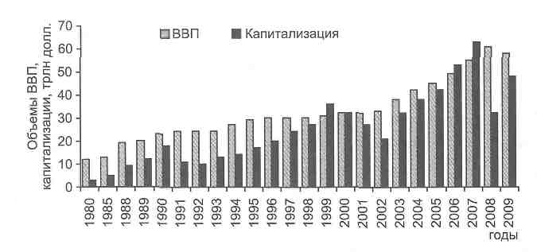
Рис. 3.2. Динамика мирового ВВП и капитализации мирового рынка акций
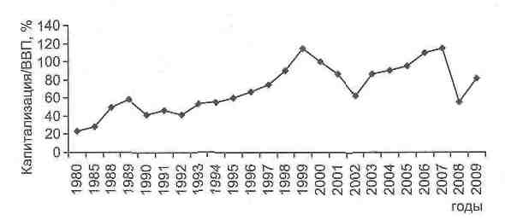
Рис. 3.3. Отношение капитализации мирового рынка акций к мировому ВВП
Впрочем, использование показателя «капитализация / ВВП» не вполне корректно, учитывая тектонические сдвиги, произошедшие в мировой экономике в конце XX в., вызванные включением в мировое хозяйство стран с директивной экономикой (прежде всего Китая и стран бывшего СССР) и либерализацией в ряде развивающихся стран (прежде всего в Индии, Бразилии и Мексики). Действительно, в 1980 г. просто не было рынка акций в Китае и в странах Восточной и Центральной Европы, а рынки Бразилии и Индии на порядок отставали от рынков Германии и Франции⁵². Более корректно рас-
⁵² В настоящее время они сопоставимы или даже превосходят эти страны, а Китай по рыночной капитализации вообще в 2009 г. занял второе место в мире. Высокая капитализация позволяет, в числе прочего, привлечь большие кредиты.
\226\
сматривать данный показатель на примере отдельных стран, причем правильнее брать такие, в которых давно установились рыночные отношения и которые не испытывали серьезных политических потрясений (вроде войн и революций). Кроме того, необходимо, чтобы была доступна статистическая информация за длительный промежуток времени. В этом отношении традиционным и единственным подходящим объектом для исследования выступают США.
Являлась ли ситуация конца XX в. уникальной в истории развития финансовых систем? Как показали экономисты Р. Рад-жан и Л. Зингалез⁵³, в целом ряде стран Европы в начале XX в. относительный уровень капитализации был заметно выше, чем в 1960-1980-е гг. Лишь во второй половине 1990-х гг. во Франции и Германии был достигнут уровень 1913 г. А в некоторых стра-. нах и в конце 1990-х гг. относительная капитализация оставалась ниже, чем в начале века. Причем, как свидетельствуют приводимые цифры, по уровню капитализации многие континентальные страны Европы в прошлом превосходили США — страну, которую традиционно приводят как пример экономики с преобладанием роли ценных бумаг в качестве источника финансирования⁵⁴.
К тому же заключению можно прийти, проанализировав динамику показателя «эмиссия акций/валовые инвестиции в основной капитал». В первой трети XX в, роль эмиссии акций в финансировании инвестиций, оказывается, была во многих случаях даже выше, чем в конце XX в. Причем эту особенность демонстрировали в первую очередь страны, которые после Второй мировой войны имели относительно небольшие фондовые рынки и чьи финансовые системы с точки зрения их организации относились к разряду «основанных на банках».
В 1990-е гг. во всех странах резко активизировалась торговля акциями. Показатель оборота, взятый по отношению к капитализации, характеризует ликвидность национального рынка акций. Дан-
⁵³ Rajan R.G., Zingales L. The Great Reversals: The Politics of Financial Development in the 20th Century // OECD Economics Department Working Papers. Paris, 2000 No 265.
⁵⁴ В экономической литературе 1980-1990-х гг. широко дискутировалась проблема сравнительных преимуществ двух основных типов финансовых систем: "основанных на банках» и основанных на фондовом рынке. Б качестве первых обычно рассматривались финансовые системы Германии и Японии, вторых — США и Великобритании.
\227\
ный показатель вырос за последнее десятилетие XX в. на основных рынках ведущих индустриальных стран в 2-3 раза. Двумя важными факторами роста оборотов стали либерализация финансовых рынков и устранение барьеров на пути движения капиталов, а во второй половине 1990-х гг. — широкое распространение Интернета, что резко сократило издержки инвесторов, ускорило поступление информации и позволило осуществлять операции с акциями, не выходя из дома, фактически в режиме реального времени.
Основной причиной роста рынков акций в конце XX в. являлась, безусловно, благоприятная экономическая конъюнктура. В США наблюдался самый длительный в послевоенный период экономический подъем, что отражалось на прибылях корпораций, а через них — на ценах акций. Достаточно хорошая ситуация была характерна и для большинства других развитых стран, за исключением Японии. Тем не менее известно, что рынок акций отличается большой подвижностью (волатильностью). Рост капитализации в фазе подъема значительно опережает рост базовых показателей, но и падение ее также бывает значительно более стремительным. Особенностью рынка акций является эффект «пузыря».
Показатель относительной капитализации (капитализация/ВВП) США в XX в. демонстрирует цикличность, которая увязывается с так называемыми «большими циклами конъюнктуры», или циклами Кондратьева (рис. 3.4}".
Продолжительность цикла составляет примерно 35 лет, а пики приходятся на конец 1920-х, вторую половину 1960-х и конец 1990-х гг. Конечно, динамика показателя'относительной капитализации является лишь индикатором, однако данный индикатор отражает процессы, объективно протекающие в экономике. В конце 1990-х гг. был, очевидно, достигнут очередной циклический максимум, за которым должно последовать очередное долговременное относительное сокращение рынка. Временные скачки вверх (как, например, рост в 2003-2007 гг.) не отменяют общей тенденции: новый долговременный циклический подъем возможен, если эта гипотеза верна, начиная с 2015 г.
'⁵ Рассчитано по материалам: 1946-2009 гг. Flow of Funds Accounts. Federal Reserve; более ранние годы: Rajan R. G., Zingales L. The Great Reversals: The Politics of Financial Development in the 20th Century. OECD Economics Department Working Papers No 265. P., 2000. R 39.
\228\
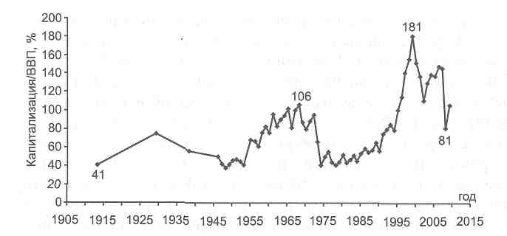
Рис. 3.4. Отношение капитализации к ВВП в США
Возможность использования для экономического анализа динамики показателя относительной капитализации США за длительный исторический период обусловлена тем, что по этой стране, как отмечалось выше, доступна наиболее подробная статистика. Кроме того, на экономике США в значительно меньшей степени, чем в других странах, сказывались политические факторы (войны, социальные потрясения), которые могли бы повлиять на ход объективных экономических процессов⁵⁶.
В большинстве других развитых стран к концу 1990-х гг. также наблюдалось перенакопление фиктивного капитала (если воспользоваться терминологией К. Маркса), воплощенного в акциях. Отношение капитализации к ВВП достигло максимальных значений в Германии, Франции и Италии. Через 10 лет этот индикатор стал в 2-3 ниже. О том же свидетельствуют и такие показатели, как соотношение цена акций / прибыль и дивидендная доходность, достигшие в конце 1990-х гг. экстремальных значений за предыдущие 20-30 лет⁵⁷.
В 2000 г. все основные фондовые индексы — эти главные обобщающие индикаторы цен акций — практически повсеместно снизились. В 2001-2002 гг. это снижение продолжилось. Внешние факторы — террористические атаки в Нью-Йорке и Вашингтоне
⁵⁶ Обе мировые войны оказали, скорее, положительное влияние на экономику США.
⁵⁷ Рубцов Б.Б. Мировые фондовые рынки: современное состояние и закономерности развития. М.: Финансовая академия, 2000. С. 23.
\229\
и последовавшие за этим события стали лишь дополнительным толчком, ускорившим процесс. С марта 2000 г. по октябрь 2002 г. фондовый индекс S&P 500 {индекс акций крупнейших компаний США) упал почти на 49%, индекс NASDAQ (индекс акций молодых компаний, в значительной мере компаний новых отраслей экономики) на 78%. Более сильное падение наблюдалось в США лишь в период Великой депрессии 1929-1933 гг. Капитализация американского рынка сократилась более чем на 7 трлн долл., что равнялось примерно 2/3 годового ВВП. Кризис на рынке акций способствовал снижению темпов роста реальной экономики США, хотя в целом его негативное воздействие оказалось достаточно мягким, так как он не затронул важнейшие институты финансовой системы — банки (в отличие от финансового кризиса 2007-2009 гг., связанного, однако, не с рынком акций, а с рынком долговых инструментов).
Все прочие основные развитые рынки также демонстрировали падение три года подряд, причем зачастую еще более глубокое, чем в США. На самой низкой точке в октябре 2002 г. рынок Японии падал на 72% от максимума (1990 г.), Германии — на 68%, Франции — на 59%. Единственными среди развитых рынков акций, избежавших глубокого падения, были рынки Австралии и Новой Зеландии. Впрочем, эти страны выступают на мировом рынке прежде всего экспортерами сырьевых товаров, цены на которые с начала десятилетия начали расти.
В 2003 г. практически повсеместно произошел заметный рост развитых рынков и большинства формирующихся. В частности, в США сыграла свою роль политика «дешевых» денег. В 2004 г. динамика характеризовалась боковым трендом (если использовать терминологию технического анализа рынка акций)^{эй}. Та же тенденция наблюдалась на развитых рынках и в 2005 г., а вот на многих развивающихся (формирующихся) рынках (Россия, Саудовская Аравия, Корея, Индия, Колумбия, Казахстан, Пакистан) наблюдался очень сильный рост. В 2006-2007 гг. повсеместно рынки акций демонстрировали сильный рост, однако уже в конце 2007 г. индексы развитых рынков начали падать, а в 2008 г. падение ускорилось. В первой половине 2008 г. российский рынок
⁵³ Термин технического анализа, обозначающий колебания цены без какого-либо явного движения вверх или вниз.
\230\
на волне роста цен на нефть, в отличие от западных, уверенно шел вверх, однако стремительное падение цен на нефть привело к полному обвалу на российском рынке.
Как и в 1998 г., российский рынок показал своеобразный антирекорд с точки зрения снижения фондовых индексов: в 1997-1998 гг. падение от максимума до минимума в России (по индексу РТС) составило почти 15 раз, в 2008-2009 гг. — 5 раз. Причина столь глубокого обвала в последнем кризисе лежит в исключительно сырьевом характере российского экспорта.
Мировая капитализация за год (с декабря 2007 г. по декабрь 2008 г.) сократилась вдвое, в абсолютном выражении — на 30 трлн долл., что равнялось примерно половине годового объема мирового ВВП. Аналогов такого стремительного и сильного падения история XX в. (включая Великую депрессию) не знала.
В то же время, несмотря на масштабы падения рынка акций в период кризиса, едва ли можно было говорить о наличии «пузыря» в этом сегменте. Кризис на рынке акций явился следствием кризиса на долговом рынке. В этом отношении ситуация заметно отличалась от краха 1929 г., когда, как известно, именно с обвала на Нью-Йоркской фондовой бирже началась Великая депрессия. В 2009 г. рынки акций повсеместно показали хороший рост, что, однако, являлось компенсацией очень сильного падения 2008 г. Кроме того, рынки, как отмечалось выше, еще несколько лет будут находиться в понижательной фазе.
Долговые инструменты
По своим масштабам глобальный рынок долговых инструментов (на 95% это облигации) заметно превосходит рынок акций. Адекватный капитализации показатель для рынка долговых инструментов — совокупный объем находящихся в обращении облигаций и инструментов денежного рынка (debt securities outstanding). В конце 2009 г. он составлял 91 трлн долл., или около 160% валового мирового продукта (табл. 3.5)⁵⁹.
⁵⁴ Рассчитано по материалам: BIS Database, CBONDS, Министерства финансов РФ.
\231\
Таблица 3.5
Объем долговых бумаг в обращении в отдельных странах
(млрд долл.)
Страны | 1990 г. | 1995 г. | 2000 г. | 2005 г. | 2008 г. | 2009 г.
Австралия | 178 | 244 | 305 | 656 | 1296 | 1431
Великобритания | 537 | 825 | 1565 | 2556 | 4146 | 4733
Германия | 1061 | 2179 | 2082 | 4096 | 6036 | 5738
Италия | 1275 | 1619 | 1345 | 2884 | 4817 | 5090
Испания | 26S | 367 | 363 | 1625 | 3541 | 3773
Канада | 613 | 678 | 777 | 1107 | 1633 | 1869
Нидерланды | 231 | 370 | 734 | 1408 | 2220 | 2277
США | 7347 | 11078 | 16118 | 23841 | 31315 | 31777
Франция | 1093 | 1483 | 1332 | 2870 | 4925 | 5173
Швейцария | 167 | 276 | 170 | 491 | 728 | 712
Швеция | 256 | 386 | 286 | 463 | 734 | 763
Япония | 3082 | 5307 | 6432 | 8646 | 9859 | 11920
Прочие развитые страны | 982 | 1418 | 1864 | 3021 | 5638 | 28689
Все развитые страны | 17090 | 26230 | 33373 | 53664 | 76888 | 83422
Аргентина | 11 | 68 | 154 | - 130 | 141 | 110
Бразилия | 1 | 227 | 356 | 632 | 1289 | 1390
Индия | 71 | 102 | 140 | 290 | 500 | 646
Китай | 25 | 107 | 276 | 633 | 2045 | 2612
Корея | 122 | 255 | 351 | 740 | 1138 | 1216
Мексика | 99 | 54 | 127 | 316 | 523 | 461
Россия* | 2 |  | 85 | 146 | 298 | 324
Турция | 13 | 34 | 69 | 221 | 266 | 274
Прочие (вкл. офшорные центры) | 372 | 657 | 742 | 1754 | 2444 | 2504
Страны с формирующимся рынком | 716 | 1107 | 2376 | 6068 | 8644 | 9538
Весь мир** | 17996 | 27638 | 36129 | 60276 | 86239 | 92960
в процентах к валовому мировому продукту | 79 | 93 | ИЗ | 134 | 139 | 158
*БМР дает неполные сведения о российском долговом рынке. Приведенные данные получены из российских источников и на основе экспертных оценок.
** Включая бумаги международных организаций (800 млрд долл. в декабре 2009 г.)
Б отличие от капитализации, динамика показателей состояния долгового рынка, как видно из рис. 3.5№ и З.б⁶¹, на отрезке последних 20 лет была очень стабильной и, с некоторыми оговорками, может быть описана линейной зависимостью с положительным угловым коэффициентом. За 20 лет соотношение мировой задолженности и валового мирового продукта выросло ровно в 2 раза. В этом, в числе прочего, проявился феномен финансиализации экономики.
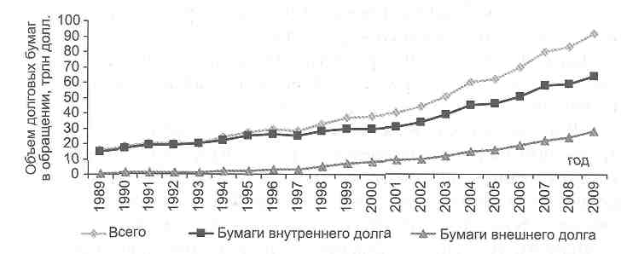
Рис. 3.5. Динамка объема долговых бумаг в обращении
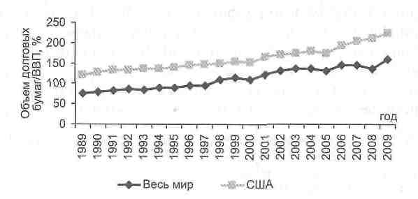
Рис. 3.6. Отношение объема долговых бумаг в обращении к ВВП
⁶⁰ Рассчитано по материалам: BIS Database, CBONDS, Министерства финансов РФ.
⁶¹ Рассчитано по материалам: BIS Database, IMF World Economic Outlook Database.
\233\
Как и в случае с рынком акций, подавляющая часть всей задолженности по ценным бумагам (примерно 95% в 1990 и 91% в 2009 г.) приходится на развитые страны, А это накопленный капитал, права на ресурсы, которые приносят высокие доходы. На облигации (долгосрочные, среднесрочные и краткосрочные) приходится 95% задолженности. Доля депозитных сертификатов и коммерческих бумаг {инструментов денежного рынка) не превышает в целом 5%. Подобное соотношение определяется прежде всего потребностями воспроизводства.
Банк международных расчетов приводит данные по долговым инструментам в разрезе размещения займов (внутренние и внешние - табл. 3.6⁶², рис. 3.7^{й}, 3.8⁶⁴ и 3.9⁶⁵).
При общем росте всех сегментов долгового рынка на рассматриваемом на рисунках временном интервале на некоторых отрезках имелись определенные отклонения, вызванные текущими особенностями макроэкономической ситуации и связанной с ней экономической политикой государства. Традиционно главным заемщиком выступает государство (центральное правительство и органы власти более низкого уровня)⁶⁶. Однако во второй половине 1990-х гг. в связи с чрезвычайно благоприятной экономической конъюнктурой для большинства развитых стран, оздоровлением государственных финансов в США, Великобритании, Италии, Франции и Германии происходило сокращение эмиссии облигаций государственными органами. Как видно на рис. 3.8, на рубеже столетий общий объем задолженности по государственным облигациям практически сравнялся с задолженностью по облигациям финансовых компаний — второй крупнейшей группы
⁶² Рассчитано по материалам: BIS Database, CBONDS, Министерство финансов РФ.
⁶³ Рассчитано по тем же материалам.
⁶⁴ Рассчитано по тем же материалам.
⁶⁵ Рассчитано по материалам: IMF WEO Database (Apr. 2010).
⁶⁶ Статистика ЕМР включает в государственные ценные бумаги инструменты всех уровней власти, в то время как обычно, говоря о бума! ах государственного долга, имеют в виду только бумаги центрального правительства. Нецентральные органы власти непосредственно выступают крупными эмитентами в США, Канаде, Японии и Австралии. Общий объем задолженности нецентральных органов власти США в конце 2009 г. превышал 2,8 трлн долл., т. е. был равен примерно 9% от общей задолженностл по долговым инструментам американских эмитентов.
\234\
Таблица 3.6
Структура находящихся в обращении долговых ценных бумаг по видам заимствований
(2009 г.)
Страны | Стоимость, млрд долл. |  |  | Доля в общем объеме, %
Страны | Бумаги внутреннего долга | Бумаги внешнего долга | Всего | Бумаги внутреннего  долга | Бумаги внешнего долга | Всего
Австралия | 874 | 557 -- -"' | 1431 | 61,1 | 38,9 | 100
Великобритания | 1559 | 3174 | 4733 | 32,9 | 67,1 | 100
Германия | 2806 | 2932 | 5738 | 48,9 | 51,1 | 100
Италия | 3688 | 1402 | 5090 | 72,5 | 27,5 | 100
Испания | 1949 | 1824 | 3773 | 51,7 | 48,3 | 100
Канада | 1300 | 569 | 1869 | 69,6 | 30,4 | 100
Нидерланды | 992 | 1285 | 2277 | 43,6 | 56,4 | 100
США | 25065 | 6712 | 31777 | 78,9 | 21,1 | 100
Франция | 3156 | 2017 | 5173 | 61 | 39 | 100
Швейцария | 259 | 453 | 712 | 36,4 | 63,6 | 100
Швеция | 371 | 392 | 763 | 48,6 | 51,4 | 100
Япония | 11522 | 398 | 11920 | 96,7 | 3,3 | 100
Прочие развитые страны | 23437 | 5252 | 28689 | 81,7 | 18,3 | 100
Все развитые страны | 56412 | 27010 | 83422 | 67,6 | 32,4 | 100
Аргентина | 57 | 53 | 110 | 51,8 | 48,2 | 100
\235\
Продолжение таблицы 3.6
Страны | Стоимость, млрд долл. |  |  | Доля в общем объеме, %
Страны | Бумаги внутреннего долга | Бумаги внешнего долга | Всего | Бумаги внутреннего долга | Бумаги внешнего долга | Всего
Бразилия | 1250 | 140 | 1390 | 89,9 | 10,1 | 100
Индия | 603 | 43 | 646 | 93,3 | 6,7 | 100
Китай | 2565 | 47 | 2612 | 98,2 | 1,8 | 100
Корея | 1085 | 131 | 1216 | 89,2 | 10,8 | 100
Мексика | 363 | 98 | 461 | 78,7 | 21,3 | 100
Россия | 188 | 136 | 324 | 58 | 42 | 100
Турция | 222 | 52 | 274 | 81 | 19 | 100
Прочие (вкл. офшорные центры) | 1615 | 889 | 2504 | 64,5 | 35,5 | 100
Страны с формирующимся рынком | 7949 | 1589 | 9538 | 83,3 | 16,7 | 100
Весь мир"⁷ | 64361 | 27010 | 91371 | 70,4 | 29,6 | 100
* Включая бумаги международных организаций
\236\
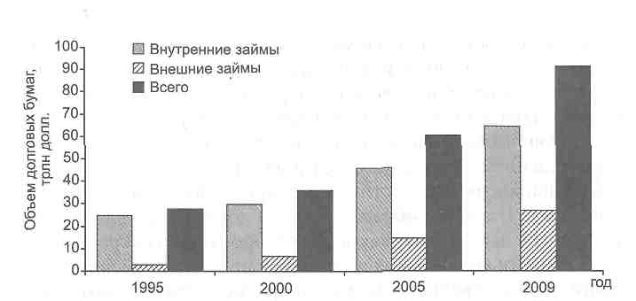
Рис. 3.7. Объемы долговых бумаг внутренних и внешних займов в обращении
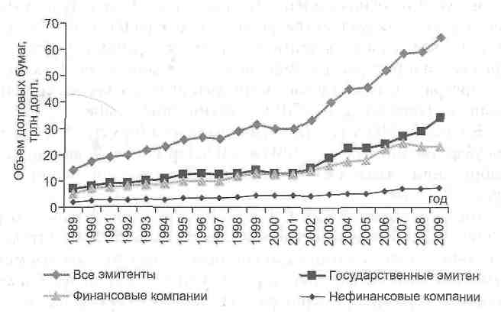
Рис. 3.8. Обращение бумаг внутреннего долга
заемщиков, выделяемых БМР⁶⁷. Наступление экономического спада в развитых странах в начале десятилетия заставило правительства увеличить государственные расходы с одновременным сокращением налоговой нагрузки, что привело к новому
⁶⁷ Исключение составила лишь Япония, экономика которой все десятилетие не могла преодолеть последствий кризиса 1990 г. Сохраняющиеся проблемы реструктуризации и оздоровления финансового сектора потребовали выпуска государственных облигаций на сотни миллиардов долларов.
\237\
росту государственных заимствований в форме выпуска облигаций. В текущем десятилетии при сохранении высоких темпов роста долга частного сектора государственные заимствования увеличивались более высокими темпами. В условиях мирового финансово-экономического кризиса, отчасти связанного как раз с накоплением чрезмерного долга частным сектором, в особенности финансовыми институтами, произошло замещение частного долга (главным образом банков) долгом государственным. На рис. 3.8 ясно видно, как в 2008 г. произошло сокращение задолженности финансовых институтов при одновременном росте долга государственного. Во время кризиса объемы займов частному сектору резко сокращаются, доверие сохраняется только к бумагам государства, которое в состоянии привлечь средства на рынке. В условиях нынешнего кризиса во многих странах мира государство (министерства финансов, центральные банки) фактически взяли на себя долги отдельных системных институтов, предоставив ресурсы в обмен на часть их акционерного капитала. Программы помощи частному сектору исчисляются триллионами долларов (только в США — сотни миллиардов).
В начале 2000-х гг. отношение валового (брутто)⁶⁸ и чистого государственного долга к ВВП в США, Германии, Франции, Великобритании находилось в диапазоне 40-60% и постоянно росло (рис. 3.9 и 3.10^{й}).
Государственный долг США к 2010 г. в относительном выражении оказывается вдвое больше, чем в конце 1990-х гг. Угрожает ли данный долг экономической безопасности США и всего мира? Колоссальный бюджетный дефицит США (1,4 трлн долл. в 2009 финансовом году, примерно равен годовому ВВП России) финансируется пока достаточно легко по низкой процентной ставке⁷⁰. Спрос на государственные облигации США сохраняется на высоком уровне и все аукционы по размещению облигаций про-
⁶⁸ В базе данных МВФ (IMF WEO Database) приводятся сведения об отношении государственного долга к ВВП на базе брутто и нетто. Как видно из рис. 3.9 и 3.10, разница между ними невелика, за исключением Японии. Хотя более логичным является второй показатель, обычно приводят данные на базе валового долга.
⁶⁹ Рассчитано по материалам: IMF WEO Database (Apr. 2010).
⁷⁰ Аукционная доходность по облигациям, размещенным в июле 2010 г., составляла от 0,8% по двухлетним облигациям до 4,5% по тридцатилетним.
\238\
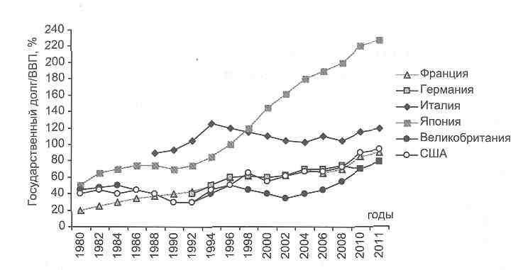
Рис. 3.9. Отношение валового государственного долга к ВВП
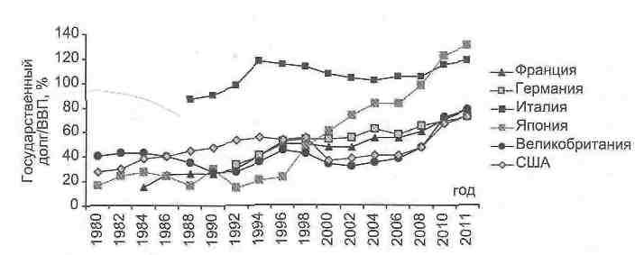
Рис. 3.10. Отношение чистого государственного долга к ВВП
ходят успешно. Все виды государственных облигаций (кратко-, средне- и долгосрочные, табл. 3.7⁷¹) востребованы инвесторами как в США, так и за рубежом.
За 10 лет доля иностранных держателей государственного долга США выросла с 30 до 50% (рис. 3.11)^{7г}.
Крупнейшими держателями американских казначейских облигаций выступают центральные банки КНР и Японии. В список держателей крупных пакетов облигаций попала и Россия (табл. 3.8)⁷³.
⁷¹ По материалам сайта <www. sifma. org>.
⁷² Там же.
⁷³ По материалам: Major Foreign Holders of US Treasury Securities. U.S. Treasury Department.
\239\
Таблица 3.7
Структура государственного рыночного* долга США (на конец периода, млрд долл.)
Годы | Краткосрочные  (Bills) | Среднесрочные  (Notes) | Долгосрочные (Bonds) | Индексированные  (TIPS) | Всего
1996 | 777 | 2112 | 555 | 0 | 3445
1997 | 715 | 2106 | 587 | 33 | 3442
1998 | 691 | 1961 | 621 | 68 | 3341
1999 | 737 | 1785 | 644 | 101 | 3266
2000 | 647 | 1557 | 627 | 121 | 2952
2001 | 811 | 1414 | 602 | 140 | 2968
2002 | 889 | 1581 | 589 | 147 | 3205
2003 | 929 | 1906 | 564 | 176 | 3575
2004 | 1001 | 2157 | 539 | 246 | 3944
2005 | 961 | 2360 | 516 | 329 | 4166
2006 | 941 | 2441 | 531 | 411 | 4323
2007 | 1000 | 2487 | 558 | 471 | 4517
2008 | 1861 | 2792 | 592 | 530 | 5774
2009 | 1794 | 4181 | 718 | 568 | 7261
2010 | 1783 | 4938 | 807 | 565 | 8092
'свободно обращающиеся облигации казначейства США. На них приходится основная часть (60% в 2009 г.) государственного долга США
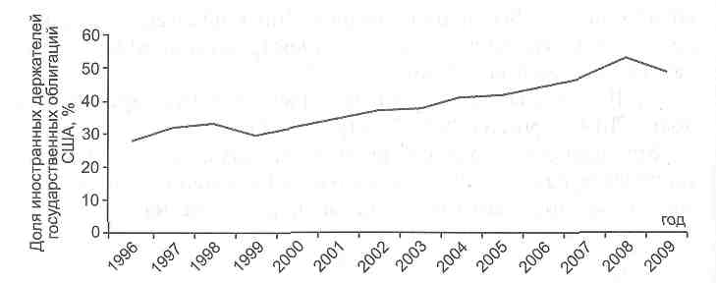
Рис. 3.11. Доля иностранных держателей американских казначейских облигаций
\240\
Таблица 3.8
Крупнейшие зарубежные держатели казначейских облигаций
США (февраль 2010)
Страна | Стоимость пакета, млрд долл. | %
КНР | 877,5 | 23,4
Япония | 768,5 | 20,5
Великобритания | 233,5 | 6,2
Страны — экспортеры нефти | 218,8 | 5,8
Бразилия | 170,8 | 4,6
Гонконг | 152,4 | 4,1
Тайвань | 121,4 | 3,2
Россия | 120,2 | 3,2
Всего (включая прочие страны) | 3750,5 | 65,8
В условиях огромного государственного долга у правительства при изменении возможностей финансирования бюджетного дефицита (повьгшении процентной ставки) может появиться соблазн решить проблему за счет инфляционного обесценения долга, А это означает, учитывая накопленные долларовые активы, колоссальные потери для инвесторов в других странах, т. е. для глобальной экономики.
То, что размер государственного долга США равен объему его ВВП, внушает некоторые опасения. В американской истории был период, когда государственный долг даже превышал ВВП: в годы Второй мировой войны он составлял 120% ВВП. К середине 1970-х гг. он снизился до 30% ВВП. Однако необходимо иметь в виду значительно более высокий потенциал роста американской экономики в послевоенный период. Кроме того, отчасти сокращение произошло как раз благодаря инфляции, которая в конце 1940-х, начале 1950-х и в 1970-е гг. превышала двузначные цифры. Так что основания для беспокойства, связанные с бюджетным дефицитом и государственным долгом США, безусловно, есть.
Нельзя забывать и о колоссальном долге, накопленном правительствами штатов, в результате выпуска ими муниципальных облигаций. Как отмечалось выше, общий объем этого долга со-
\241\
ставлял в декабре 2009 г. 2,8 трлн долл., что составляло 19% ВВП. В частности, в 2005 г. получил широкий резонанс долговой кризис штата Калифорния⁷⁴.
В целом в масштабах мировой экономики доля долговых обязательств государственных органов на долговом рынке (внутреннего долга) составляет примерно 50%. К концу 1990-х гг. она снизилась до 45%, но к 2009 г. повысилась до 53%.
Остальное приходится на компании. Как отмечалось выше, БМР выделяет две группы компаний: финансовые и нефинансовые. Первый вывод, который выглядит неожиданным, заключается в том, что основная часть долговых инструментов выпускается финансовыми институтами, а доля нефинансовых компаний относительно невелика: 11-14% задолженности по внутренним долговым бумагам за последние 30 лет без какой-либо тенденции изменения в ту или другую сторону.
Впрочем, соотношение между финансовыми и нефинансовыми эмитентами заметно отличается в разных странах. Доля нефинансовых компаний среди эмитентов облигаций наиболее высока в США, Японии, Англии и Франции, низкая — в ФРГ и Италии. В ФРГ потребности в долгосрочном капитале нефинансовых компаний удовлетворяются за счет банковских кредитов, источниками которых в значительной мере являются ресурсы, привлеченные банками за счет выпуска облигаций.
Более существенно различается структура эмитентов в странах с формирующимися рынками. В этой группе есть страны, у которых практически все ценные бумаги выпускаются государством (Польша, Турция), и одновременно есть ряд стран, где в качестве эмитентов преобладают частные институты (это характерно для азиатских «новых индустриальных» стран).
Наиболее быстрыми темпами росла задолженность по бумагам, размещаемым на международном рынке капитала. Как отмечалось выше, существующая статистика и практика эмиссии в зависимости от места размещения займов выделяет две кате-
⁷⁴ Размер долга штата Калифорния в 2009/10 финансовом году составил 84 млрд долл., а бюджетный дефицит — 26,3 млрд долл. Администрация штата, возглавляемая губернатором А. Шварценеггером, объявила о сокращении на четверть расходов штата, в основном за счет снижения зарплат государственных служащих, повышения платы за обучение в университетах штата и пр.
\242\
гории долговых бумаг (внутренние и международные). В начале 1990-х гг. доля бумаг внутреннего долга составляла примерно 90%, международных бумаг — 10%. Однако к 2009 г. удельный вес последних вырос до 30%.
Международные бумаги — те, которые размещаются на зарубежном для данного эмитента рынке. Большая часть таких ценных бумаг подпадает под определение «международные облигации» (international bonds)⁷⁵, к которым относятся еврооблигации (eurobonds) и «зарубежные облигации» (foreign bonds)⁷⁶. На сегодня основной массив (более 90% по стоимости) международных облигаций представлен еврооблигациями.
Опережающий рост международных заимствований отражает растущую интернационализацию мировых рынков капитала и является объективным процессом, но не линейным. В условиях мирового финансово-экономического кризиса 2007-2009 гг. международный рынок облигаций в 2008 г. сократился в объеме впервые за несколько десятилетий (рис. 3.12)⁷⁷. Свидетельством преодоления кризиса стало восстановление его докризисных размеров в 2009 г.
Основная часть заимствований на международном рынке приходится на финансовые институты (примерно 80%). Правда, в данном случае, учитывая, что положение на мировом финансовом рынке определяют развитые страны, эта цифра отражает структуру заимствований в этой группе. Среди формирующихся рынков ситуация может быть совсем иной. Здесь зачастую главным эмитентом выступает государство. Так, например, было
⁷⁵В английском языке облигация может определяться двумя терминами: bond и note. Первый термин употребляется в отношении долгосрочных облигаций, хотя критерии долго срочности могут быть разными.
⁷⁶ Зарубежные облигации размещаются на конкретном иностранном рынке в валюте данной страны по ее законодательству и при помощи андеррайтеров из этой страны (облигации янки, самурай, бульдог и т. п.). Еврооблигации размещаются с помощью международного синдиката андеррайтеров на нескольких рынках и сконструированы таким образом, что на них не распространяется национальное законодательство, т. е. они обращаются на своеобразном «наднациональном» или «экстерриториальном» рынке. Главным преимуществом еврооблигаций являются меньшие регулятивные издержки, которые несут заемщики. В то же время на этот рынок могут выйти лишь достаточно крупные эмитенты.
⁷⁷ Рассчитано по материалам: BIS Database.
\243\
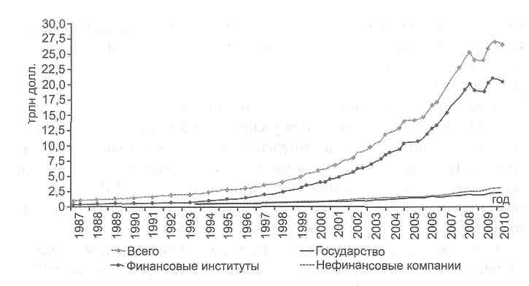
Рис. 3.12. Объем международных долговых бумаг
в России до начала текущего десятилетия (в настоящее время основными заемщиками выступают компании, правда, это преимущественно крупнейшие компании, контролируемые государством), так происходит в настоящее время в Польше, Венгрии, Аргентине и многих других странах.
Доля США на внешнем долговом рынке облигаций составляла в марте 2010 г. 26% и приходилась почти исключительно на финансовые и нефинансовые корпорации. Как отмечалось выше, американскому правительству пока нет смысла искать деньги за рубежом: иностранцы сами охотно приходят в США для участия в аукционах по размещению казначейских облигаций.
Подводя итог, следует подчеркнуть, что значение рынка облигаций с точки зрения воспроизводственного процесса значительно выше, чем рынка акций. За счет выпуска облигаций компании привлекают значительно больше ресурсов, чем за счет выпуска акций. Мировой финансово-экономический кризис 2007-2009 гг. начинался именно как кризис на рынке облигаций (определенного вида) в США, а затем уже поразил и все сферы экономики и финансовой системы.
\244\
Рынок производных финансовых инструментов (деривативов)
Рынок производных финансовых инструментов (ПФИ)⁷⁸ — наиболее динамичный сегмент финансового рынка. К числу ПФИ относят опционы и фьючерсы на товары, ценные бумаги, валюту, процентные ставки и фондовые индексы, свопы на процентные ставки и валюту, форвардные контракты, а также различные их комбинации, иногда называемые структурированными продуктами. Деривативы известны еще с XVII в. Твердые и условные сделки (сделки с премией или опционы) с товарами и ценными бумагами практиковались на Амстердамской бирже уже в первые десятилетия ее существования. Собственно, первый «пузырь» и биржевой кризис⁷" в Амстердаме был связан с торговлей срочными контрактами на поставку луковиц тюльпанов. Фьючерсные контракты на поставку риса были известны в средневековой Японии. С середины XIX в. фьючерсные контракты на сельскохозяйственные товары становятся важнейшим инструментом в торговле зерном на североамериканском рынке. Фьючерсы и опционы — основные инструменты торговли на всех современных товарных биржах (фьючерсы и опционы на нефть и нефтепродукты, цветные металлы, кофе, какао и пр.).
Однако лишь с начала 70-х гг. XX в. с появлением специализированных бирж финансовых деривативов сначала в США, а в конце 1970-х гг. и в Европе начинается период бурного развития этого сегмента финансового рынка. Доля товарных деривативов составляет ныне менее 1% общего оборота биржевых деривативных контрактов. Если в 1970-е гг. рост происходил в основном за счет биржевого рынка (причем только в США), то в 1980-е и особенно в 1990-е гг. наибольший прирост приходился на внебиржевой рынок.
⁷⁸ В экономической и юридической литературе (как и в нормативных документах) отсутствует общепринятый термин для обозначения инструментов, о которых идет речь в данном разделе. Помимо указанных, используются также: производные ценные бумаги, инструменты срочных сделок, срочные контракты и т. д. Здесь мы используем наиболее нейтральный и распространенный в отечественной литературе термин (ПФИ) и в качестве синонима его английский эквивалент, взятый в транслитерации, получивший широкое распространение и у отечественных авторов.
⁷'' Получивший в литературе название «тюльпаномания».
\245\
По статистике Банка международных расчетов, в конце 2009 г. номинальная стоимость базовых активов обращающихся биржевых деривативов составила 73,1 трлн долл. — в 104 раза больше, чем в 1987 г. и в 32 раза больше, чем в 1990 г. (табл. 3.9)⁸⁰. Номинальная стоимость базисных активов внебиржевых контрактов в конце 2009 г. равнялась 615 трлн долл. — в 536 раз выше, чем в 1987 г.

Таблица 3.9
Рынки основных деривативов, стоимость открытых позиций (номинальная стоимость контрактов) (млрд долл.)
 |  | 1987г. |  | 1990г. |  | 1995г. |  | 2000г. |  | 2005г. |  | 2007г. |  | 2008г. |  | 2009г.
Биржевые  инструменты |  | 730 |  | 2291 |  | 9189 |  | 14156 |  | 57811 |  | 79099 |  | 59797 |  | 73136
Процентные фьючерсы |  | 488 |  | 1455 |  | 5863 |  | 7827 |  | 20712 |  | 27770 |  | 19271 |  | 20623
Процентные опционы |  | 123 |  | 600 |  | 2742 |  | 4719 |  | 31587 |  | 44282 |  | 35161 |  | 46435
Валютные фьючерсы |  | 15 |  | 17 |  | 38 |  | 40 |  | 108 |  | .. 159 |  | 102 |  | 164
Валютные опционы |  | 60 |  | 57 |  | 44 |  | 20 |  | 64 |  | 133 |  | 126 |  | 147
Фьючерсы на индексы |  | 18 |  | 69 |  | 172 |  | 367 |  | 803 |  | 1132 |  | 729 |  | 962
Опционы на индексы |  | 28 |  | 94 |  | 329 |  | 1183 |  | 4537 |  | 6625 |  | 4409 |  | 4807
Страны, регионы
Северная Америка |  | 578 |  | 1269 |  | 4850 |  | 8240 |  | 36397 |  | 42514 |  | 29986 |  | 34591
Европа |  | 13 |  | 462 |  | 2242 |  | 4174 |  | 18580 |  | 30569 |  | 26342 |  | 34385
Азиатско-Тихоокеанский регион |  | 139 |  | 561 |  | 1990 |  | 1443 |  | 2999 |  | 4971 |  | 2619 |  | 2757
Прочие |  | 0 |  | 0,2 |  | 107 |  | 299 |  | 418 |  | 1046 |  | 850 |  | 1405
Россия |  | - |  | - |  | - |  | 0 |  | 2,6 |  | 13 |  | 6,5 |  | 4
Внебиржевые  инструменты |  |  |  |  | 40637 |  | 94037 |  | 284819 |  | 595341 |  | 547983 |  | 614674
Процентные инструменты |  |  |  |  | 26645 |  | 64125 |  | 215237 |  | 393138 |  | 385896 |  | 449793
Валютные инструменты |  |  |  |  | 13095 |  | 15494 |  | 31609 |  | 56238 |  | 44200 |  | 49196
Для справки
Процентные свопы | 683 |  | 2312 |  | 12811 |  | 47993 |  | 172869 |  | 309588 |  | 309760 |  | 349236
Валютные свопы | 183 |  | 578 |  | 1197 |  | 2605 |  | 8501 |  | 14347 |  | 13322 |  | 16509
Дефолтные свопы (CDS) |  |  |  |  | I3iT |  | 893 |  | 13908 |  | 57894 |  | 41883 |  | 32693
В 2001-2009 гг. произошло заметное расширение торговли на деривативных биржах (табл. 3.10)^{ш}, очевидно, в связи с ростом нестабильности на финансовых рынках развитых стран.

Таблица 3.10 Оборот торговли биржевыми деривативами
 |  |  |  |  |  |  |  | Номинальная
 | Оборот, трлн долл. |  |  |  |  |  |  | стоимость базовых акти-
• |  |  |  |  |  |  |  | вов, трлн допл.
 | 1992 | 1995 | 2000 | 2005 | 2007 | 2008 | 2009 | дек. 2009
Всего* | 182 | 334 | 382 | 1408 | 2289 | 2245 | 1660 | 73,1
Северная Америка | 102 | 161 | 194 | 819 | 128? | 1178 | 815 | 34,6
Европа | 43 | 88 | 128 | 487 | 792 | 890 | 708 | 34,4
Россия |  |  |  | 0,031 | 0,374 | 0,512 | 0,476 | 0,04
Азиатско-
Тихоокеанский | 37 | 81 | 56 | 93 | 186 | 154 | 117 | 2,8
регион
Прочие | 0,1 | 4,2 | 3,9 | 10 | 24 | 23 | 19 | 1,4
Рассчитано по материалам: BIS Database, PTC, ММВБ.
\247\
Оборот торговли фьючерсами и опционами на биржах (без учета фьючерсов и опционов на товары и акции) в начале 1990-х гг. составлял 100-200 трлн долл., к концу десятилетия вырос до 350-390 трлн долл., а к 2007 г. превысил 2289 трлн долл. При всей условности данного показателя следует подчеркнуть, что это в десятки раз превышает оборот торговли базовыми активами. Правда, в условиях мирового финансово-экономического кризиса 2007-2009 гг. обороты на деривативных биржах снизились. Вероятно, основной причиной этого явилось снижение и стабилизация процентных ставок, а именно они являются основным базовым активом на деривативных биржах⁸².
Примерно половина как оборота, так и номинальной стоимости базовых активов биржевых деривативов с начала 1990-х гг. приходилась на США (тогда немного больше, сейчас немного меньше). Это больше, чем доля США на мировом рынке акций и облигаций. В 1990-е гг. прочие рынки росли опережающими темпами по сравнению с США, что связано просто с более поздним их открытием.
Примерно 60% внебиржевого рынка деривативов приходится на контракты типа «своп», из них на процентные свопы — 95%. В отличие от классических ценных бумаг, предназначенных для привлечения долгосрочного капитала, основная экономическая функция деривативов — хеджирование, т. е. страхование от ценовых рисков. Рынки производных финансовых инструментов позволяют каждому контрагенту независимо от другой стороны в сделке перегруппировать или устранить риски. Например, чтобы устранить валютный риск по сделке, например, «иена — доллар», банк может заключить соглашение типа «своп», которое позволяет обменять платежи в иенах на доллары по заранее фиксированному курсу. Для устранения процентного риска банк может заключить процентный своп, по которому платежи по плавающей ставке (например, ЛИБОР) заменяются платежами по фиксированной процентной ставке. А для устранения кредитного риска банк может заключить контракт на рынке кредитных деривативов, который переносит риск дефолта на контрагента в сделке.
⁸² Это связано с тем, что производные на процентные ставки чаще всего используются в целях хеджирования (страхования) процентных рисков финансовыми институтами и прочими корпорациями.
\248\
Перенос риска наиболее явно проявляется в операциях типа «своп», но эту же роль играют и другие деривативы (фьючерсы, форварды, опционы) и даже первичные ценные бумаги с элементами производных (конвертируемые облигации, варранты)⁸³.
Объем рисков в экономике, конечно, не уменьшается. Происходит их перенос или перераспределение от хеджеров к спекулянтам (профессиональным участникам рынка). При этом компенсацией для спекулянтов выступает более высокая норма доходности на этом рынке, обеспечиваемая наличием большого кредитного рычага (левериджа), недоступного при игре на рынках базовых активов. Применительно к фьючерсам рычаг заключается в том, что небольшая сумма, внесенная в виде так называемой маржи (гарантийного депозита), дает потенциальный контроль над значительно большим активом, стоимость которого может возрасти.
Рассмотрим для примера торговлю фьючерсными контрактами на нефть. Две основные биржевые площадки, где торгуются данные контракты — нью-йоркская NYMEX (входящая в группу СМЕ) и лондонская ICE Futures (входящая в американскую группу Intercontinental Exchange). На первой торгуют нефтью марки WTI, на второй — марки Brent. Обе стороны фьючерсного контракта, т. е. и покупатель, и продавец, обязаны внести в расчетную палату биржи страховой взнос или депозит, называемый маржой (точнее, первоначальной маржей). Его предназначение состоит в том, чтобы компенсировать ежедневные колебания цены товара по сравнению с ценой контракта. По мере приближения срока поставки цена фьючерсного контракта приближается к цене спот (цене наличного рынка). При этом одна сторона может выиграть от изменения цены, а другая проиграть. Маржа гарантирует выплату этой разницы на ежедневной основе.
В 1990-е гг. появились новые инструменты управления риском. Например, в 1995 г. появились фьючерсные контракты, основанные на индексах страховых случаев и позволяющие страховым компаниям перераспределять риски в страховании имущества и жизни между различными регионами. В сфере недвижимости
⁸³ Ценная бумага, выпускаемая компанией (иногда вместе с облигацией), дающая право приобретения акций данной компании по заранее определенной цене в течение заданного периода времени.
\249\
были внедрены новые инструменты, позволяющие инвесторам торговать различными видами рисков, свойственными этому виду бизнеса. На некоторых биржах разработаны фьючерсные контракты, базовым активом которых стали макроэкономические показатели, например ВВП, инфляция, и даже чисто физические (температура) — фьючерсы на погоду. Среди новых продуктов"⁴, предназначенных для дробления рисков, наиболее быстро развивающимися вплоть до 2007 г. являлись кредитные дерива-тивы (credit derivatives), представленные в основном таким продуктом, как дефолтный своп (своп кредитного дефолта — credit default swap, CDS). Мировой объем рынка кредитных деривати-вов оценивался в середине 1995 г. в 0,15 трлн долл., более 1 трлн в конце 2001 г., около 14 трлн в конце 2005 г. и почти 58 трлн долл. в конце 2007 г.
Именно на этом сегменте финансового рынка произошло наибольшее сжатие во время последнего финансово-экономического кризиса — за два года почти в два раза. Именно рынок дефолтных свопов стал одним из основных объектов критики со стороны ряда экономистов и политиков, как один из главных дестабили-заторов мировой финансовой системы, приведший к ее кризису. В том числе к дефолтным свопам относятся бесчисленное количество раз повторенные слова У Баффета: «деривативы — финансовое оружие массового поражения»⁸⁵. С их критикой выступал и лауреат Нобелевской премии М. Шоулз. Поэтому рассмотрим их более подробно.
CDS — контракт, подобный страховому полису, по которому покупатель защиты перечисляет продавцу защиты периодические платежи в обмен на обещание вернуть сумму долга в случае наступления дефолта по долговому обязательству (кредитного события). Выпускаются обычно банками, хедж-фондами на муниципальные облигации, корпоративные облигации и облигации, обеспеченные пулом ипотек на недвижимость (MBS). Но если страховой полис регулируется законодательством, то CDS — до недавнего времени — нет. Страховой полис может продавать
⁸⁴ Относительно новых, так как первые дефолтные свопы появились в 1994 г. Но заметное место данный рынок занял лишь с 2003 г.
⁸⁵ Отметим, что Баффет имел в виду использование деривативов в спекулятивных целях.
\250\
страховая компания, a CDS — любая компания. CDS можно приобретать, не имея базового актива, поэтому, являясь инструментом хеджирования, рынок превратился в арену активных действий спекулянтов. Под выпуск CDS не требовалось создавать резервы.
Кредитное событие — не только дефолт или банкротство. Это может быть и просто снижение кредитного рейтинга. Ставка по CDS определяется как спред в процентах или базисных пунктах в расчете на год. Самые активные участники рынка в США — крупные коммерческие банки: fP Morgan Chase, Citibank, Bank of America, Wachovia.
Уровень дефолтов по облигациям инвестиционного рейтинга составляет в США примерно 0,2%. Поэтому к колоссальным цифрам базовых активов CDS нельзя подходить так же, как к облигациям или банковскому кредиту. В большинстве случаев единственными платежами выступают выплаты спреда. То есть в нормальных условиях денежные потоки по CDS составляют крохотную долю астрономических сумм условной стоимости контрактов. Риски возникают в условиях нестабильности, что и имело место в период нынешнего кризиса.
Угроза возникла в 2007-2008 гг. в связи с банкротствами значительных финансовых институтов: в начале 2008 г. инвестиционного банка Bear Sterns, в сентябре — Lehman Brothers и страховой компании AIG. В результате стал реализовываться системный риск, поскольку два последние — очень крупные участники рынка. Оба института выступали продавцами кредитной защиты по облигациям, по которым произошло кредитное событие (в частности, по бумагам, обеспеченным кредитами «саб-прайм»). Невыполнение обязательств крупным игроком может привести к невыполнению своих обязательств его контрагентами, т. е. вызвать «эффект домино». К счастью для американцев, этот сценарий не реализовался при банкротстве Lehman Brothers и AIG, правда, в последнем случае худшее не произошло благодаря фактической национализации этой крупнейшей страховой компании США и принятию на себя государством ее долгов. Но панику на рынке эти события вызвали сильную, а сентябрь 2008 г., когда они происходили, считается кульминацией финансово-экономического кризиса.
\251\
Являясь инструментами страхования рисков, кредитные де-ривативы превратились в инструменты спекуляций (напомним, что покупка защиты возможна и без наличия облигаций, просто из расчета на возникновение кредитного события)⁸⁶. Кроме того, внебиржевой характер этого рынка делал его крайне непрозрачным: никто не мог сказать, кто кому и сколько должен. Однако известный американский экономист из Совета по международным отношениям (Council on Foreign Relations) Б. Стайл отметил: «Не кредитные деривативы явились причиной этого кризиса... просто AIG оказалась слишком жадной и безответственной». Указанные выше компании выступали очень крупными продавцами защиты по ипотечным облигациям, по которым был объявлен дефолт. А их банкротство в связи с их размерами чуть не вызвало системный кризис.
В США в марте 2009 г. начала функционировать система клиринга кредитных деривативов, организованная Intercontinental Exchange (ICE). Центральный депозитарий США — DTCC, который выступает клиринговой организацией по всем внебиржевым сделкам с производными, с конца 2008 г. стал раскрывать информацию о CDS. В результате рынок стал более прозрачным, снизились риски, связанные с банкротством одной из сторон. Наконец, новый закон о финансовом регулировании, подписанный Б. Оба-мой в июле 2010 г. (Dodd-Frank Wall Street Reform and Consumer Protection Act) содержит большой раздел, посвященный регулированию внебиржевого рынка деривативов, в том числе кредитных свопов. Также достигнута международная стандартизация контрактов CDS (при участии ISDA)⁸⁷.
Во всех приведенных выше таблицах бросается в глаза доминирующее положение США на всех сегментах финансовых рынков. Соотношение находящихся в обращении долговых ценных бумаг и ВВП здесь одно из самых высоких (если не самое высокое) в мире. Масштабы секьюритизации, создания новых финансовых продуктов приняли здесь наиболее ярко выраженные формы. Именно с кризиса на американском рынке ипотечных облигаций
⁸⁶ При банкротстве Lehman Brothers 14 сентября 2008 г. его долги составляли примерно 155 млрд долл., а условная стоимость проданных на эти облигации CDS составила 400 млрд долл.
⁸⁷ International Swaps and Derivatives Association.
\252\
в 2007 г. начинался мировой финансово-экономический кризис. В связи с этим представляется целесообразным рассмотреть более детально уже затронутый вопрос об особенностях американского рынка долговых бумаг.
Итак, соотношение долговых бумаг в обращении в США составляло примерно 200% в конце 2009 г. против примерно 160% в среднем по миру. За 20 лет только один раз (в 2000 г.) имело место небольшое снижение данного показателя за счет уменьшения объема государственных облигаций.
Структура долгового рынка США весьма специфична и не похожа на структуру рынка долговых обязательств ни одной другой страны мира. Самой крупной группой инструментов здесь выступают не государственные облигации (как в большинстве стран) и не банковские облигации (как в Германии), а долговые инструменты, выпускаемые институтами, связанными с ипотечным рефинансированием. Это прежде всего бумаги, обеспеченные пулами закладных на недвижимость, — mortgage-backed securities (MBS), выпускаемые рядом так называемых учрежденных правительством агентств (Fannie Мае⁸⁸, Freddie Mac^{ss}) и частными компаниями, а также обычные облигации, выпускаемые Fannie Мае, Freddie Mac, Ginnie Мае и федеральными банками жилищного кредита (табл. 3.11 ирис. 3.13)⁹⁰. В сумме на них приходилась треть всего рынка долговых бумаг.
Что это за инструменты и почему именно с ними часто связывают кризис на американском рынке, который перекинулся и на другие страны?
Бумаги, обеспеченные пулом ипотек (MBS) являют собой в чистом виде продукт секьюритизации, в данном случае секьюритизации ипотечных кредитов, предоставленных на покупку недвижимости (в первую очередь жилищной) банками, ссудо-сберегательными ассоциациями, ипотечными компаниями и другими кредиторами. Основная часть (примерно 75% в 2004 г. и 65% в 2007 г.) выпущенных MBS приходится на Fannie Мае и Freddie Mac
⁸⁸ Официальное полное название Federal National Mortgage Association (FNMA).
⁸⁹ Там же.
⁹⁰ Рассчитано по материалам сайта <www.siftna.org>. Цифры, которые дает данный источник, немного отличаются от цифр, приводимых Банком международных расчетов.
\253\
Структура рынка долговых бумаг США (млрд. долл.)
Таблица 3.11
Год | Муниципальные | Казначейские' | Связанные с ипотекой¹ | Корпоративные облигации | Облигации федеральных агентств | Инструменты денежного рынка³ | Обеспеченные активами  (ABS)⁴ | Всего
1996 | 1262 | 3667 | 2486 | 2 127 | 926 | 803 | 404 | 11674
19У7 | 1319 | 3660 | 2680 | 2359 | 1022 | 979 | 536 | 12554
1998 | 1 403 | 3543 | 2955 | 2709 | 1302 | 1 173 | 732 | 13815
1999 | 1457 | 3530 | 3334 | 3047 | 1 620 | 1402 | 901 | 15291
2000 | 1481 | 3210 | 3566 | 3358 | 1 854 | 1610 | 1 072 | 16150
2001 | 1604 | 3197 | 4127 | 3836 | 2 157 | 1466 | 1281 | 17669
2002 | 1763 | 3469 | 4686 | 4133 | 2378 | 1 375 | 1 543 | 19347
2003 | 1 877 | 3968 | 5239 | 4486 | 2626 | 1293 | 1 694 | 21 183
2004 | 2000 | 4407 | 5931 | 4801 | 2701 | 1399 | 1828 | 23067
2005 | 2226 | 4715 | 7212 | 4966 | 2616 | 1644 | 1955 | 25334
2006 | 2403 | 4872 | 8635 | 5345 | 2651 | 1958 | 2130 | 27995
2007 | 2619 | 5082 | 9143 | 5947 | 2933 | 1789 | 2472 | 29984
2008 | 2684 | 6083 | 9100 | 6202 . | 3205 | 1 599 | 2672 | 31544
2009 | 28!2 | 7261 | 9 188 | 6856 | 2730 | 1 138 | 2429 | 32413
¹ Свободнообращающиеся государственные бумаги.
² Бумага GNMA, FNMA, FHLMC (MBS, CMO), а также частные MBS/CMO.
¹ Коммерческие бумаги и банковские акцепты. В данную позицию SIFMA также включала крупные срочные депозиты банков, которые мы не стали учитывать в силу того, что это не обращающийся (неликвидный) инструмент.
⁴ Бумаги, обеспеченные задолженностью по автокредитам, кредитным карточкам, студенческим кредитам и прочими активами. Включаются CDO на ABS.
\254\
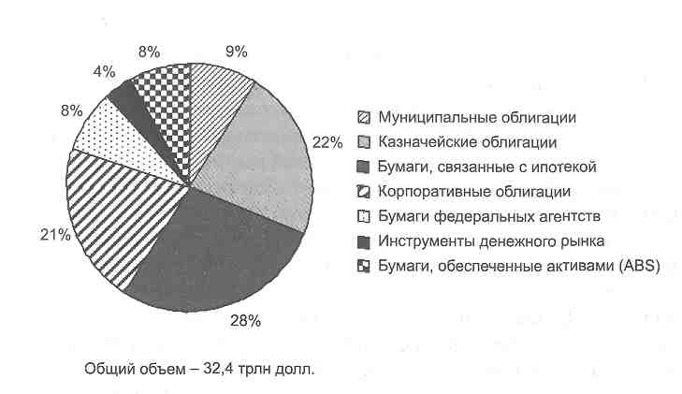
Рис. 3.13. Структура долговых бумаг США (по состоянию на декабрь 2009 г.)
(организации хотя и частные, но контролируемые государством), но в «нулевых» годах заметное место заняли частные эмитенты.
Механизм выпуска этих бумаг следующий. Предположим, Fannie Мае (это самый крупный участник этого рынка) выпускает облигации (бумаги федеральных агентств) и полученные за счет этого средства использует для выкупа ипотечных кредитов у первичных ипотечных кредиторов (прежде всего банков). Для последних данная процедура означает перенос рисков банкротства должника на Fannie Мае — за счет чуть более низкой процентной ставки, которую получит кредитор по сравнению со ставкой по ипотечному кредиту. В США в настоящее время продается более 60% ипотечных ссуд, остальные находятся на балансе первичных кредиторов.
В таком режиме Fannie Мае работала на протяжении многих десятилетий с момента ее создания в 1938 г.⁹¹ В 1970-х гг. эти ипотечные кредиты стали собирать в пулы и на их основе вы-
⁹¹ Изначально созданная как государственное предприятие, в 1968 г. Fannie Мае была реорганизована в публичную акционерную компанию со статусом «предприятия, спонсированного правительством». Б 1970 г. была создана вторая организация с аналогичным статусом Freddie Mac, в качестве конкурента Fannie Мае.
\255\
пускать бумаги, обеспеченные пулом ипотек на недвижимость (MBS), которые продавались на вторичном рынке или передавались первичным кредиторам в качестве оплаты за выкупленные у них ипотечные ссуды (вместо денег). Секьюритизацией ипотечных кредитов в США занимаются и частные компании, которые заметно активизировались в 2000-е гг. Тем не менее Fannie Мае и Freddie Mac занимали основную долю рынка.
В начале 2000-х гг., когда администрация Буша взяла курс на стимулирование деловой активности путем снижения процентных ставок и облегчения условий кредитования, Fannie Мае и Freddie Mac снизили требования к выкупаемым ими ипотечным кредитам. Это внесло определенный вклад в надувание «пузыря» на американском рынке недвижимости, но небольшой. Основные причины «кризиса субстандартных ипотечных кредитов», с которого началась рецессия в США, не связаны с деятельностью «предприятий, спонсированных правительством». Главными виновниками явились частные эмитенты MBS⁹².
Нулевые годы сопровождались резким ростом доли так называемых субстандартных ипотечных кредитов*³, предоставляемых в первую очередь небанковскими финансовыми институтами, находившимися вне сферы государственного регулирования. Если еще во второй половине 1990-х гг. доля суб стандартных кредитов в общей сумме выданных ипотечных кредитов составляла 5-7%, то к 2006 г. она выросла до 21%. Одной из причин расширения объема субстандартных кредитов была как раз их секьюритиза-ция. Частные, специально созданные финансовые институты выкупали субстандартные кредиты, собирали их в пулы и выпускали MBS с разным уровнем риска, получавшие рейтинг ведущих рейтинговых агентств (Standard & Poor's, Moody s Investors Service, Fitch Ratings). Однако в процессе секьюритизации и присвоения рейтингов с кредитами ненадежным заемщикам произошли «чу-
⁹² Анализ упрощен, поскольку причин ипотечного кризиса несколько, и они связаны как с традиционной жадностью бизнеса, так и ошибками правительства как регулятора рынка. Последние, во многом, определялись идеологией невмешательства государства в экономические процессы.
⁹³ Субстандартные ипотечные кредиты (sub-prime mortgage loans) — грубо говоря, кредиты не вполне надежным заемщикам (у которых нет кредитной истории или в ней были «проколы», слишком низкий уровень доходов, кредиты без первоначального взноса и т. п.).
\256\
деса»: львиная доля выпущенных на их основе MBS получила рейтинг ААА, т. е. высший! С таким рейтингом бумаги охотно покупались инвесторами как в США, так и за рубежом, не отдававшими себе отчета в том, что за инструменты они покупают (особенно учитывая сложные схемы их создания). Надувавшийся на протяжении многих лет «пузырь» на рынке недвижимости в конце концов лопнул, что привело к обвалу цен, банкротству частных секьюритизаторов и огромным потерям инвесторов в их бумаги. А что же Fannie Мае и Freddie Mac? Хотя они и не были замешаны в секьюритизации субстандартных ипотек, кризис ударил и по ним, так как в дефолтном состоянии оказались и вполне добропорядочные заемщики, чьи кредиты они секьюритизи-ровали и продавали. Они также оказались неспособны отвечать по своим обязательствам и были временно национализированы в сентябре 2008 г.⁹⁴ Правительство взяло на себя обязательства этих организаций — речь идет о триллионах долларов.
А как же «пузырь» на рынке MBS? Кризис привел к «расчистке» рынка за счет списания части бумаг, выпущенных частными эмитентами. Объем эмиссии MBS резко сократился в 2008 г., однако уже в 2009 г. достиг предкризисных уровней 2005-2007 гг. (что, впрочем, далеко от максимума 2003 г. в 3 трлн долл., см. табл. 3.12)⁹⁵. Причем рост произошел в основном за счет Fannie Мае и Freddie Mac.
Еще один инструмент секьюритизации — бумаги, обеспеченные активами (ABS): автокредитами, задолженностью по кредитным карточкам, студенческим кредитам и прочими активами. В условиях кризиса объемы эмиссии этих бумаг в США сократились в разы, а объем рынка к концу 2009 г. не достиг докризисного уровня — 2,4 трлн долл. — цифра сама по себе огромная, примерно равная стоимости всех выпущенных облигаций китайских эмитентов.
Завершая количественную характеристику основных финансовых рынков, можно сделать следующие выводы. За 30 лет мировые финансовые рынки достигли беспрецедентных размеров относительно ВВП, что отражает, в первую очередь, объективный
⁹⁴ В США эта процедура называется conservatorship и отличается от национализации (nationalization).
⁹⁵ Рассчитано но материалам сайта <www.sifma.org>.
\257\
Ежегодный объем эмиссии облигаций в США (млрд доли.)
Таблица 3.12
 | Муниципальные | Казначейские | Связанные с ипотекой | Корпоративные облигации | Облигации федеральных агентств | Обеспеченные активами (ABS) | Всего
1996 | 185 | 612 | 493 | 344 | 278 | 168 | 2080
1997 | 221 | 540 | 604 | 466 | 323 | 223 | 2377
1998 | 287 | 438 | 1144 | 611 | 596 | 287 | 3363
1999 | 228 | 365 | 1025 | 629 | 548 | 287 | 3082
2000 | 201 | 312 | 684 | 588 | 447 | 282 | 2513
2001 | 288 | 381 | 1671 | 776 | 941 | 326 | 4383
2002 | 358 | 572 | 2249 | 637 | 1042 | 374 | 5230
2003 | 383 | 745 | 3071 | 776 | 1268 | 462 | 6704
2004 | 360 | 853 | 1779 | 781 | 882 | 652 | 4424
2005 | 408 | 746 | 1967 | 753 | 669 | 754 | 5296
2006 | 387 | 789 | 1988 | , 1059 | 747 | 754 | 5723
2007 | 429 | 752 | 2050 | 1128 | 942 | 510 | 5811
2008 | 390 | ]037 | 1344 | 707 | 985 | 140 | 4602
2009 | 410 | 2186 | 1957 | 935 | 1117 | 146 | 6751
\258\
процесс возрастания роли финансовых отношений в современной экономике. Вместе с тем доступные данные о динамике отдельных сегментов финансового рынка за длительный исторический период свидетельствуют о том, что ему свойственна цикличность и что развитие идет нелинейно. Особенно заметна цикличность на рынке акций.
Являясь продуктами финансовой инженерии, финансовые инновации в силу ряда причин сыграли деструктивную роль в развитии кризиса. США, как страна, где эти инновации были изобретены и получили наибольшее распространение, оказались в эпицентре финансового кризиса. Кризис выявил недостатки системы регулирования финансовых рынков.
Изменения в институциональной структуре финансовых рынков
После Второй мировой войны одной из особенностей развития финансовых рынков стал опережающий рост среди финансовых институтов небанковских учреждений. За последние 20 лет эта тенденция только усилилась. В отдельные годы первого десятилетия XXI в. совокупные глобальные активы небанковских финансовых институтов даже превышали активы банков. Отчасти это было вызвано развертыванием процессов секьюритизации (т. е. повышением роли рынка ценных бумаг).
Тем не менее ключевыми финансовыми институтами в мире остаются банки, чья совокупная доля в глобальных активах финансовых институтов в 2009 г. немного превышала половину, составляя более 96 трлн долл., или 54,2% (рис. 3.14)%.
Особый случай — США, где доля, коммерческих и сберегательных банков в активах финансовых учреждений сократилась с 47% в 1970 г. до 20-22% в 2000-2007 гг. при одновременном росте доли пенсионных фондов, взаимных фондов, брокеров, дилеров и других институтов, непосредственно связанных с рынком цен-
⁹⁶ Составлено по данным IFSL. На рисунке не отражены некоторые небанковские институты; финансовые компании, ипотечные агентства (США) и некоторые другие.
\259\
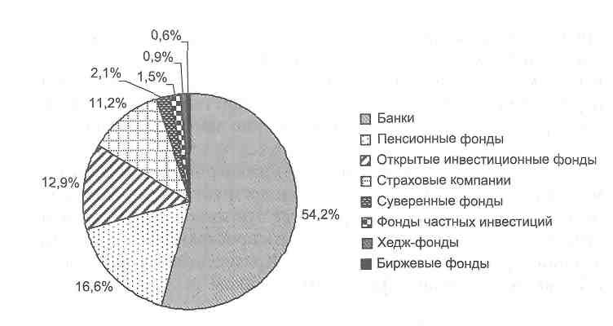
Рис. 3.14. Глобальные активы финансовых институтов (трлн долл.) в 2009 г.
ных бумаг⁹⁷. Впрочем, столь низкая доля банков характерна лишь для США. Во второй половине 1990-х гг. доля банков в активах финансовых учреждений составляла 50-60% в Великобритании и Голландии и 70-80% во Франции, Германии, Италии и Швейцарии.
В 1990-е и 2000-е гг. усилились тенденции, имевшие место и в прошлом: традиционные банки все больше превращались в финансовые конгломераты, предоставляющие услуги, свойственные компаниям по ценным бумагам, страховым компаниям и портфельным управляющим. Можно говорить о том, что относительно уменьшалось значение традиционных банковских функций по приему депозитов и предоставлению кредитов.
Одновременно небанковские финансовые институты, такие как взаимные фонды, компании по ценным бумагам (брокерско-дилерские компании или инвестиционные банки), пенсионные фонды, страховые компании, все более активно конкурировали с банками как по пассивам, так и по активам. Усилению конкуренции способствовало и то обстоятельство, что и нефинансо-
⁹⁷ Flow of Funds Accounts of the United States. Board of Governors of the Federal Reserve System. Washington, D.C., за разные годы.
\260\
вые корпорации все шире предоставляли финансовые услуги (через созданные ими дочерние финансовые компании и банки). В результате финансовый сектор становился все менее сегментированным, границы между банками и не банками все более размываются. С другой стороны, во многих странах банки активизировали деятельность на рынке ценных бумаг и производных финансовых инструментов. Известны многочисленные случаи приобретения крупнейшими мировыми банками крупных брокерско-дилерских компаний.
Дело в том, что в 1990-е и 2000-е гг. в ряде стран происходило ослабление и отмена ограничений на совмещение деятельности инвестиционных и коммерческих банков. Банки все чаще создавали дочерние компании по ценным бумагам. Впрочем, кризис 2008 г. внес коррективы в этот процесс. Банки начали заниматься управлением активами, как создавая собственные подразделения, так и приобретая фирмы по управлению портфелями ценных бумаг. Наиболее серьезные барьеры сохранялись долгое время в двух странах, на которые в совокупности приходится 50% всех мировых финансовых ресурсов, — в США и Японии.
В 1933 г. году Конгресс США принял Банковский акт, известный под названием Закон Гласа — Стигалла, запрещавший совмещение банками коммерческих и инвестиционных функций. С этого момента коммерческие банки не имели права ни осуществлять инвестиции в ценные бумаги корпораций, ни участвовать в их андеррайтинге, ни проводить какие-либо брокерско-дилерские операции с такими ценными бумагами. Те банки, которые раньше активно участвовали в торговле ценными бумагами, были вынуждены провести реорганизацию. Дочерние компании банков по ценным бумагам в течение года были закрыты или проданы. В то же время инвестиционным банкам (брокер ско-дилерским фирмам)⁹⁸ было запрещено принимать депозиты и вести текущие счета клиентов.
⁹⁸ Инвестиционный банк в США — понятие больше смысловое, чем юридическое. Например, в статистике ФРС такого термина нет, но есть «брокеры-дилеры". Инвестиционный банк в США — это небанковское учреждение (брокер-дилер), занимающееся в первую очередь размещением ценных бумаг, т. е. выполняющее услуги по андеррайтингу. В силу специфики данных операций они доступны только крупнейшим брокер ско-дилерским компаниям.
\261\
На протяжении нескольких десятилетий в США делались неоднократные попытки отменить Закон Гласа — Стигалла. В конце 1990-х гг. в конгрессе США опять был рассмотрен очередной проект об отмене Закона Гласа — Стигалла. Слушания проходили на протяжении 1997-1999 гг. и завершились принятием в 1999 г. Закона о финансовой модернизации, или Закона Грэмма — Лича — Блайли. Банки получили право создавать дочерние страховые компании и компании по ценным бумагам. Допускается создание так называемых финансовых (банковских) холдинговых компаний, которые могут заниматься всеми финансовыми операциями. Таким образом, американские коммерческие банки, по сути дела, превратились в универсальные финансовые комплексы". Тем не менее в США продолжали действовать и независимые инвестиционные банки.
Необходимо отметить, что мировой финансовый кризис радикально изменил состав участников американского финансового рынка. Все крупнейшие независимые инвестиционные банки США либо были поглощены, либо исчезли, либо изменили свой статус. Из пяти крупнейших американских инвестиционных банков ни один не сохранился в прежнем виде. Lehman Brothers обанкротился, a Goldman Sachs и Morgan Stanley изменили свой статус, превратившись в коммерческие банки с подчинением Федеральной резервной системе, а не Комиссии по ценным бумагам и биржам. Bear Sterns был куплен банком JP Morgan Chase, Merrill Lynch — банком Bank of America.
Кризис 2007-2009 гг. заставил американское правительство отчасти восстановить положения закона Гласа — Стигалла. Американские банки (точнее, банковские группы, так как они действовали через входящие в группу небанковские учреждения) оказались сильно вовлечены в операции с ценными бумагами и производными финансовыми инструментами. Это привело к колоссальным убыткам большинства крупных банков, падению
⁹⁹ Следует подчеркнуть, что операции с корпоративными ценными бумагами коммерческим банкам США по-прежнему запрещены. Т.е. в рамках банковской холдинговой компании эти операции выполняет специализированное учреждение. Для примера можно назвать крупнейшую американскую финансовую организацию CITIGROUP, в которую входит несколько компаний, занимающих свою нишу на финансовом рынке, в частности коммерческий банк CITIBANK и брокер-дилер Citi Smith Barney (в прошлом Salomon Brothers).
\262\
их капитализации в разы¹™ и вынудило правительство оказать поддержку банковскому сектору на сотни миллиардов долларов. Новый закон США о финансовой реформе (Dodd-Frank Wall Street Reform and Consumer Protection Act), подписанный президентом в июле 2010 г., ограничивает инвестиционную деятельность банковских холдинговых компаний: закон запрещает банкам или институтам, которым принадлежат банки, заниматься торговлей корпоративными ценными бумагами за свой счет (т. е. дилерскими операциями), а также иметь или осуществлять инвестиции в хедж-фонды. Некоторые даже назвали этот документ «восстановленным законом Гласса — Стигалла».
Аналогичный американскому запрет существовал и в Японии. По Закону о ценных бумагах и биржах 1948 г. (ст. 65), принятому при участии американской оккупационной администрации, банкам было запрещено выполнять брокерско-дилерские и ан-деррайтинговые операции с корпоративными ценными бумагами¹⁰¹ (хотя, в отличие от США, запрета на инвестиции в акции здесь не было). Проведение этих операций было разрешено так называемым инвестиционным домам или брокерско-дилерским фирмам, существовавшим в Японии, но не игравшим прежде заметной роли.
В результате в Японии существуют коммерческие банки и компании по ценным бумагам, среди которых в послевоенный период доминировали четыре крупнейшие — Nomura, Daiwa, Nikko и Yamaichi¹"². В рамках реформы финансовой системы Японии, проводимой с 1998 г., существовавшие барьеры между банками и брокерско-дилерскими фирмами были упразднены примерно в той же форме, что и в США. Ныне все крупнейшие японские банки (они называются здесь городскими) имеют в составе своей группы брокерско-дилер скую компанию, которая работает на фондовой бирже.
¹⁰⁰ Капитализация Citigroup с середины 2007 г. по январь 2010 г. сократилась с 217 до 19 млрд долл. (92%), английских RBS и Barclay's соответственно с 110 ДО 5 (96%) и с 77 до 7 (92%). Европейские континентальные банки потеряли в стоимости несколько меньше: от 52% Societe Generale до 85% Deutsche Bank.
¹⁰¹ Т.е. заниматься их размещением для эмитентов.
¹⁰² Yamaichi обанкротилась в конце 1990-х, Nikko была куплена в 2008 г. американской Citigroup.
\263\
Сами японские банки, в 1980-е — начале 1990-х бывшие крупнейшими в мире по величине активов и капитала, в 1990-е гг. пережили тяжелый финансовый кризис, вызванный образовавшимся в 1980-е «пузырем» на рынке недвижимости и акций, из которого начали выходить лишь в 2000-е гг. Процесс восстановления их позиций сопровождался волной слияний, в результате которого все городские банки изменили свою структуру и названия. Однако даже после всех слияний в 2009 г. лишь один японский банк вошел в десятку крупнейших мировых банков по величине активов (табл. 3.13)¹⁰³, тогда как на рубеже 1980-1990-х гг. почти все строчки в первой десятке принадлежали японским банкам.
Таблица 3.13
30 крупнейших банков мира по величине активов в 2009 г.
(млрд долл.)
Банк | Стоимость активов,  млрд долл. | Банк | Стоимость активов,  млрд долл.
1. Royal Bank of Scotland, UK | 3507 | 16. UniCredit, Italy | 1458
2. Deutsche Bank, Germany | 3071 | 17. ICBC, China | 1430
3. Barclays Bank, UK | 2998 | 18. Wells Fargo & Co, USA | 1312
4. BNP Paribas, France | 2894 | 19. Sumitomo Mitsui Financial Group, Japan | 1222
5. HSBC Holdings, UK | 2422 | 20. China Construction Bank, China | 1107
6. Credit Agricole Group, France | 2243 | 21. Credit Suisse Group,  Switzerland | 1102
7. JP Morgan Chase & Co, USA | 2179 | 22. Agricultural Bank of China, China | 1028
8. Mitsubishi UFJ Financial Group, Japan | 2029 | 23. Bank of China, China | 1019
9, Citigroup, USA | 1942 | 24. HBOS, UK | 1007
10. UBS, Switzerland | 1898 | 25. Dexia, Belgium | 911
11. ING Bank, Netherlands | 1857 | 26 Intesa San Paolo, Italy | 887
¹ По материалам The Banker July 2009.
\264\
Продолжение таблицы 3.13
Банк | Стоимость активов, млрд долл. | Банк | Стоимость активов, млрд долл.
12. Bank of America Corp, USA | 1821 | 27. Goldman Sachs, USA | 886
13. Societe Generate, France | 1575 | 28. Commerzbank, Germany | 872
14. Mizuho Financial Group, Japan | 1498 | 29. Rabobank Group, Netherlands | 853
15, Santander Central Hispano, Spain | 1463 | 30. Fortis Bank, Belgium | 818
 |  | Для справки: 84. Сбербанк России, РФ | 235
Впрочем, к кризису 2008 г. японские банковские учреждения подошли с лучшей структурой балансов, чем американские и европейские банки, и на них кризис отразился не так сильно, как на банках Нового и Старого Света.
С 1942 по 1967 г. во Франции существовало деление банков на депозитные и деловые. Последние не имели права принимать депозиты и предоставлять кредиты на срок менее двух лет и по своим функциям напоминали американские инвестиционные банки. Этот запрет был отменен фактически в 1967 г., что было закреплено Банковским законом 1984 г. В 1990-е гг. такие банки, как Paribas или Indosuez, относившиеся в прошлом к группе деловых банков, выполняли весь комплекс банковских услуг наравне с BNP или Credit Agricole. В конце 1990-х гг. в результате очередной волны слияний многие бывшие деловые банки слились с депозитными. Так, например, образовался BNP-Paribas.
В ряде стран Европейского союза традиционно на фондовых биржах могли работать только банки (Германия и Австрия), в других же странах банкам вход на биржу был запрещен (Франция, Великобритания и Испания), Директива об инвестиционных услугах 1993 г. предусматривала отмену этих запретов и предоставление равных прав работы на фондовом рынке банкам и инвестицион-
\265\
ным компаниям. К концу 1990-х гг. законодательства всех стран ЕС были приведены в соответствие с этой директивой.
Если в развитых странах активно происходило размывание границ между инвестиционными и коммерческими банками, то в целом ряде стран с формирующимися рынками они сохраняются до сих пор. Так, в Китае в L994 г. Закон о коммерческих банках запретил банкам заниматься андеррайтингом, торговлей и инвестированием в корпоративные ценные бумаги¹⁰⁴. Во второй крупнейшей развивающейся стране — Индии — банки также не являются участниками рынка ценных бумаг. Та же ситуация и в Корее. Тем самым уровень рисков, которые берут на себя банки этих стран, по определению ниже, чем в развитых. Кстати, кризис 2008 г. практически никак не отразился на китайских банках, которые по показателю капитализации (рыночной стоимости акций) заняли первые три строчки в списке крупнейших в мире (рис. 3.15)¹⁰⁵.
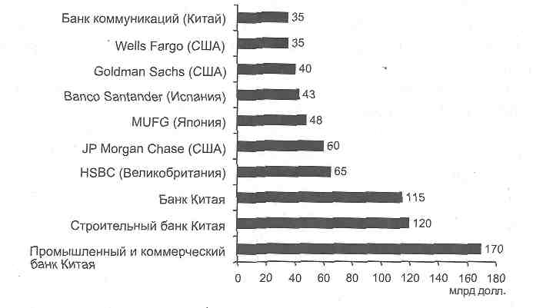
Рис. 3.15. Крупнейшие банки мира по рыночной капитализации по состоянию на март 2009 г.
¹⁰⁴ Поправки в закон о ценных бумагах 2005 г. несколько ослабили это огра ничение. Госсовет КНР вправе в случае необходимости разрешать банкам заниматься фондовыми операциями,
¹⁰⁵ По материалам The Financial Times.
\266\
В целом, по оценкам МВФ, во всем мире банками за 2007 г. — первую половину 2009 г. было списано 1,3 трлн долл. «плохих» кредитов. Еще 1,5 трлн долл. должно быть списано в течение ближайших нескольких лет. Объем списания кредитов американскими банками составит в общей сложности 1 трлн долл., европейскими — 1,6 трлн долл. Списываемые кредиты американских банков равны 8,2% их активов, английских — 7,6%, банков зоны евро - 3,6%^{1М}.
В целом наибольшие потери понесли американские и английские банки. В свете трехфазной модели финансового кризиса (см. параграф 2.3} важно отметить, что до кризиса они же были самыми прибыльными среди банков развитых стран. Согласно данным английского журнала «The Banker», в 2008/2009 финансовом году американские банки имели самые большие убытки (91 млрд долл.), в то время как китайские и испанские банки получили самые высокие прибыли. Убытки английских банков в целом составили 51 млрд долл., банков еврозоны — 16 млрд долл. Банки с большей ориентацией на внутренний рынок и менее вовлеченные в операции с ценными бумагами оказались в лучшем положении. С начала кризиса повысилась относительная роль азиатских банков. За указанный год китайские банки получили прибыль в 84 млрд долл., японские — 16 млрд долл.¹⁰⁷
Институциональные инвесторы
Одним из последствий (а с другой стороны — проявлений) се-кьюритизации стало повышение роли финансовых учреждений, за которыми в экономической литературе закрепилось название институциональные инвесторы. Институциональные инвесторы в целом ряде стран оказывают доминирующее влияние на первичный и вторичный рынок долгосрочных ценных бумаг, на денежный и валютный рынок, а также рынок деривативов.
Под институциональными инвесторами понимаются такие учреждения, как страховые компании, пенсионные фонды и институты коллективного инвестирования (коллективных
¹⁰⁶ Цит. по: IFSL Research. Banking 2010. P. 2. ¹¹⁾⁷ Там же.
\267\
инвестиций)¹⁰³. В свою очередь, институты коллективного инвестирования — это инвестиционные фонды различного типа, хедж-фонды, суверенные фонды, фонды прямых инвестиций, доверительные департаменты банков.
Значение институциональных инвесторов постоянно растет. В 1981 г. активы институциональных инвесторов составляли 3,2 трлн долл., или 38% мирового валового продукта, в 1991 г. -16,3 трлн (90%), в 2000 г. - около 39 трлн (более 150%) и в 2007 г. -86,7 трлн долл. (151%) (табл. 3.14)¹⁰⁹.
Таблица 3.14 Активы институциональных инвесторов
 | 1990 г. | 1995 г. | 2000 г. | 2003 г. | 2007 г. | 2009 г.
Стоимость активов — всего, трлн долл. | 13,8 | 23,5 | 39,0 | 46,8 | 86,7 | 81,5
в том числе: страховых компаний | 4,9 | 9,1 | 10,1 | 13,5 | 20 | 20
пенсионных фондов | 3,8 | 6,7 | 13,5 | 15,0 | 30,4 | 29,5
инвестиционных фондов (компаний) | 2,6 | 5,5 | 11,9 | 14,0 | 26,2 | 23,0
хедж -фондов | 0,03 | 0,1 | 0,41 | 0,8 | 2,5 | 1,6
прочих | 2,4 | 2,2 | 3,1 | 3,4 | 7,6" | 7,4
Отношение стоимости активов к мировому валовому продукту — всего, % | 77,6 | 97,8 | 152,1 | 157,2 | 151,0 | 136,0
в том числе: страховых компаний | 27,8 | 37,8 | 39,4 | 45,4 | 34,8 | 33,4
пенсионных фондов | 21,2 | 27,8 | 52,6 | 50,4 | 53,0 | 49,2
¹⁰⁸ Сам термин пришел, по всей видимости, из США. А в этой стране и петит у там и-инвесторам и начиная с 1930-х гг. выступали именно указанные группы учреждений, а не банки или нефинансовые корпорации. В базе данных ОЭСР к институциональным инвесторам отнесены только эти группы (см. OECD in Figures 2008 на www. oecd. org). Подчеркиваем данный факт, поскольку в литературе часто к институциональным инвесторам относят и банки.
¹⁰⁹ По материалам Global Financial Stability Report. Sept. 2005. IMF, Washington. P. 67; EPAMA, AIMA, ICI, IPS.
\268\
Продолжение таблицы 3.14
 | 1990 г. | 1995 г. | 2000 г. | 2003 г. | 2007 г. | 2009 г.
инвестиционных фондов (компаний) | 14,8 | 22,7 | 46,3 | 47,2 | 45,6 | 38,4
хедж -фондов | 0,1 | 0,4 | 1,6 | 2,7 | 4,4 | 2,7
прочих | 13,6 | 9,1 | 12,3 | 11,5 | 13,2 | 12,4
* Оценка.
В 2008 г. в результате финансового кризиса активы институциональных инвесторов значительно сократились, что, впрочем, не означает уменьшения их роли. По состоянию на конец 2009 г. на них приходилось немного менее половины всех активов финансовых институтов.
В составе активов институциональных инвесторов свыше 90% приходится на ценные бумаги. Путем сопоставления совокупного объема мирового рынка акций и долговых бумаг (145 трлн долл. в 2007 г.) с активами институциональных инвесторов можно убедиться, что на них приходится примерно 50% всего мирового рынка акций и долговых инструментов. Крупнейшей группой институциональных инвесторов в текущем десятилетии стали инвестиционные и пенсионные фонды, опередившие по величине активов страховые компании. При этом, однако, соотношение различных групп заметно различается в отдельных странах. В США, Франции и Италии крупнейшей группой по величине активов являются инвестиционные фонды, в Великобритании и Германии — страховые компании (причем в Великобритании также распространены пенсионные фонды), в Нидерландах — пенсионные фонды.
Соотношение активов институциональных инвесторов и ВВП в США, Англии, Голландии, Швейцарии, Швеции и Франции колеблется в диапазоне 140-250% (в 2006-2007 гг.). В других наиболее развитых странах ОЭСР это соотношение ниже: 60-120%. В Люксембурге — более 4600%. Но эта особенность связана с ролью Люксембурга как «налоговой гавани» для учреждений коллективных инвестиций — здесь зарегистрирована большая часть
\269\
инвестиционных фондов стран ЕС. В то же время в менее богатых членах ОЭСР количество институциональных инвесторов заметно ниже. Отношение их активов к ВВП составляет в Турции, Польше, Мексике, Венгрии и Чехии от 4 до 30%^{1Ш}. В целом {по всем странам) в структуре активов инвестиционных фондов и пенсионных фондов преобладают акции, в активах страховых компаний — долговые инструменты (государственные облигации)¹¹¹. Однако за средними цифрами скрываются очень существенные различия по странам.
Институты коллективного инвестирования
Институты коллективного инвестирования особенно развиты в США, Франции, Швейцарии и Канаде, в последние годы — в Японии и Германии, хотя и в других странах по темпам роста они опережают других институциональных инвесторов. Важнейшей группой выступают инвестиционные фонды (инвестиционные компании)"². Формы инвестиционных фондов могут быть различными, в разных странах они имеют разные названия, однако экономическая суть остается той же. Они аккумулируют сбережения широких слоев населения за счет выпуска собственных ценных бумаг (акций, паев, инвестиционных сертификатов и пр.), передают эти сбережения профессиональному управляющему и инвестируют их в различные активы, что позволяет индивидуальному инвестору, обладающему относительно небольшими сбережениями, диверсифицировать портфель своих инвестиций.
В США и Англии первые институты коллективного инвестирования появились в начале XX в. Однако их быстрое развитие началось лишь в послевоенный период, что связано с общими экономическими процессами в промышленно развитых странах, ростом
¹¹⁰ Для сравнения: в России — 12% (2007г.).
¹¹¹ Во многих странах страховые компании —• основные инвесторы на рынке государственных облигаций.
¹¹² Обратим внимание читателя на то, что в России инвестиционная компания — это компания по ценным бумагам (б рокерско-дилер екая компания), т. е. небанковский профессиональный участник рынка ценных бумаг, имеющий лицензию на осуществление брокерской и/или дилерской деятельности, деятельности по управлению ценными бумагами, депозитарной деятельности,
\270\
реальных доходов широких слоев населения и появлением среднего класса. Но особенно быстрый рост институтов коллективного инвестирования пришелся на последнее десятилетие XX в.
Институты коллективного инвестирования могут иметь различную организационно-правовую форму (с образованием или без образования юридического лица): акционерное общество, доверительная компания, контрактная форма. Почти во всех странах преобладающим видом инвестиционных фондов выступают фонды открытого типа (т. е. обязующиеся выкупать свои бумаги у инвесторов исходя из чистой стоимости активов фонда)¹¹³. Половина всех активов открытых фондов приходится на США (табл. 3.15)¹¹⁴.
Таблица 3.15
Стоимость чистых активов открытых инвестиционных фондов, млрд долл.
Страна | 2001 | 2003 | 2005 | 2007 | 2008 | 2009
Великобритания | 316,7 | 396,5 | 547,1 | 897,5 | 527,0 | 729,0
Германия | 213,7 | 276,3 | 296,8 | 372,1 | 238,0 | 318,0
Испания | 159,9 | 255,3 | 316,9 | 396,5 | 271,0 | 270,0
Италия | 359,9 | 478,7 | 450,5 | 419,7 | 263,6 | 279,0
Канада | 267,9 | 338,4 | 490,5 | 698,4 | 416,0 | 565,0
США | 6975,0 | 7414,4 | 8905,2 | 12020,9 | 9601,1 | 11121,0
Фракция | 713,4 | 1148,4 | 1362,7 | 1989,7 | 1591,1 | 1806,0
Япония | 343,9 | 349,1 | 470,0 | 714,0 | 575,3 | 661,0
Бразилия | 1 48,2 | 171,6 | 302,9 | 615,4 | 479,3 | 784,0
Индия | 15,3 | 29,8 | 40,5 | 108,6 | 62,8 | 130,0
Корея | 119,4 | 121,7 | 199,0 | 330,0 | 222,0 | 265,0
Мексика | 31,7 | 32,0 | 47,2 | 75,4 | 60,4 | 82,0
Польша | 3,0 | 8,6 | 17,7 | 45,5 | 17,8 | 23,0
Россия* | 0,3 | 0,9 | 2,4 | 7,2 | 2,0 | 3,2
Тайвань | 49,7 | 76,2 | 57,3 | 58,3 | 46,1 | 58,0
¹¹³ Лишь в нескольких странах мира (а в Европе только в преобладают (по стоимости чистых активов) закрытые обязаны выкупать собственные бумаги.
¹¹⁴ По материалам ICI Fact Book.
Германии и России) фонды, которые не
\271\
Продолжение таблицы 3.15
Страна | 2001 | 2003 | 2005 | 2007 | 2008 | 2009
Турция |  | 14,2 | 21,7 | 22,6 | 15,4 | 19,0
ЮАР | 14,6 | 34,5 | 65,6 | 95,2 | 69,4 | 106,0
Все страны (включая прочие) | 11655 | 14048 | 17771 | 26151 | 18975 | 22964
* Открытые и интервальные.
В странах ЕС подобного рода учреждения часто называют аббревиатурой UCITS (Undertakings for Collective Investment in Transferable Securities — буквально «предприятия коллективных инвестиций в обращающиеся ценные бумаги»). Это понятие появилось в 1985 г. в результате принятия Директивы ЕС по предприятиям коллективных инвестиций (UCITS Directive). Согласно этой директиве под UCITS понимаются инвестиционные фонды открытого типа (любой формы: контрактные, доверительные, юридические лица), которые имеют право привлекать и размещать средства в любой стране ЕС. Директива устанавливает целый ряд стандартов для UCITS. Она предусматривает, что инвестиции не менее чем на 90% должны состоять из ценных бумаг, имеющих котировку на фондовой бирже или приравненном к ней рынке. Общее правило гласит, что такие инвестиционные фонды могут инвестировать не более 5% своих активов в ценные бумаги одного эмитента. Запрещаются инвестиции на товарных рынках, в недвижимость, в драгоценные металлы. Согласно этой директиве ценные бумаги фондов, отвечающих критериям UCITS и учрежденных в той или иной стране ЕС, могут свободно продаваться в любой стране Евросоюза.
Большая часть существующих в ЕС фондов отвечает требованиям UCITS, и на них в Европе приходится 75% всех чистых активов фондов¹¹⁵. Самым популярным местом реализации инструментов инвестиционных фондов в Европе стал Люксембург, где отсутствует налог на проценты и дивиденды.
С точки зрения объектов инвестирования фонды делятся на фонды акций, облигаций, смешанных инвестиций и денежного
\272\
рынка. Последние (наиболее распространены в США) вкладывают средства в краткосрочные ценные бумаги или размещают их на банковских депозитах. Б США среди инвестиционных фондов традиционно преобладают фонды акций; в Европе до 2000 г. — смешанные и облигаций, но в текущем десятилетии заметно выросла доля фондов акций, и с 2002 г. эта группа вышла на первое место. Выделяются также фонды, осуществляющие вложения в недвижимость (фонды этого типа не могут быть открытыми). Б США это REITs (Real Estate Investment Trust), в Германии — специальные фонды, в России — закрытые паевые фонды недвижимости.
В целом во всех странах индустрия инвестиционных фондов предельно строго регулируется государством, им запрещены особенно спекулятивные операции, и для них предусмотрена достаточно жесткая система риск-менеджмента. В отличие от банков, в адрес инвестиционных фондов не звучало обвинений в том, что их действия способствовали развитию современного кризиса. Но в силу особенностей структуры вложений фондов {а это в значительной мере акции) их активы заметно снизились.
Хедж-фонды
Хедж-фонды представляют собой, по сути, те же инвестиционные фонды, которые, однако, не подпадают под действие законодательства, регулирующего деятельность инвестиционных фондов. Фактически их можно определить как «клубы» богатых инвесторов. Многие из них во избежание уплаты налогов зарегистрированы в офшорных зонах. Хедж-фонды представляют собой относительно небольшую часть институциональных инвесторов, хотя они и демонстрировали самые высокие темпы роста в 1990-е гг. — до 40% в год. Поскольку на них не распространяется требование раскрытия информации, точные данные о их количестве и активах отсутствуют. По некоторым оценкам, с 1995 по 2007 г. их активы выросли в 25 раз и достигали примерно 2,2-2,3 трлн долл. Общее количество хедж-фондов в мире составляет примерно 10 тысяч, (табл. 3.16)¹¹⁶.
По данным EFAMA: www. efama. org.
¹¹⁶ По материалам IFSL.
\273\
Количество и активы хедж-фондов
Таблица 3.16
Годы | Количество хедж -фондов | Объем активов, млрд долл.
1999 | 4000 | 324
2000 | 4800 | 408
2001 | 5500 | 564
2002 | 5700 | 600
2003 | 7000 | 850
2004 | 8050 | 1050
2005 | 8500 | 1350
2006 | 9800 | 1750
2007 | 11000 | 2150
2008 | 10000 | 1500
В результате кризиса стоимость их чистых активов снизилась до 1,5 трлн долл. Хедж-фонды характеризуются активным использованием заемных средств, производных финансовых инструментов, работой на международных рынках, особенно формирующихся. Хедж-фонды являются наиболее агрессивными портфельными инвесторами, часто их обвиняли в обвале национальных финансовых рынков {например, в странах Юго-Восточной Азии в 1997 г., российского рынка акций в 2008 г.). Хедж-фонды способствовали раздуванию «пузыря» на рынке недвижимости и сырьевых рынках. Непрозрачность и неподотчетность этих институтов позволяла совершать им сделки, недоступные банкам, пенсионным фондам и страховым компаниям. Однако последние изыскивали лазейки, чтобы также поучаствовать в зарабатывании денег на этом рынке: либо каким-либо образом финансируя хедж-фонды, либо создавая их через дочерние компании. Тем самым, однако, они увеличивали собственные риски, что и проявилось при обвале рынков. Не случайно деятельность хедж-фондов обсуждалась на заседаниях «Группы двадцати» и на национальном уровне в ряде стран, в первую очередь в США, поскольку ее гражданам по преимуществу и принадлежат активы хедж-фондов.
\274\
Суверенные фонды
Особой группой институциональных инвесторов являются так называемые суверенные фонды — государственные резервные фонды, созданные в ряде стран мира¹¹⁷. Первые фонды подобного типа возникли еще в 1950-е гг. (в Кувейте, в Кирибати), однако в заметных участников мирового фондового рынка они превратились только в XXI в. По некоторым оценкам, в конце 2008 г. общая величина их активов достигла почти 4 трлн долл. и приближалась к размеру золотовалютных резервов центральных банков {7,5 трлн долл.). Крупнейшим суверенным фондом обладают ОАЭ, размер его активов оценивался в середине 2008 г. почти в 900 млрд долл. Далее идут Саудовская Аравия, Сингапур и Китай (более 400 млрд долл. в суверенном фонде каждой страны), Норвегия (более 300 млрд долл.), Кувейт, Россия и Гонконг (260-170 млрд долл.). Какие-то суверенные фонды вкладывают средства только в иностранные финансовые активы, какие-то — и в иностранные, и в национальные. Некоторые приобретают только процентные бумаги, некоторые — также акции, доли в предприятиях и недвижимость.
В 2006-2007 гг., до начала финансового кризиса, в зарубежных публикациях, высказываниях политических деятелей преобладали алармистские ноты, связанные с опасениями, что инвестиции некоторых фондов ряда азиатских стран могут иметь нежелательные политические последствия; часто звучали предложения ограничить их экспансию. В 2008 г. тон изменился: на них стали возлагать надежды как на источник средств для преодоления кризиса ликвидности на мировом рынке. Благодаря инвестициям фондов ОАЭ, Сингапура и Китая удалось укрепить капитальную базу целого ряда крупнейших финансовых учреждений стран Запада. Впрочем, как отмечалось выше, это не помогло избежать небывалого падения курсовой стоимости их акций.
Столкнувшись с сильнейшим после Второй мировой войны финансовым кризисом, правительства развитых стран были вынуждены прибегнуть к беспрецедентным спасательным мероприятиям, заключавшимся во вливании денег в экономику путем покупки государственных ценных бумаг и частных проблемных
• Иногда их называют суверенными фондами благосостояния, суверенными (или государственными) инвестиционными фондами, государственными резервными фондами и т. д.
\275\
активов (2,5 трлн долл. только в IV квартале 2008 г.), а также путем увеличения на 1,5 трлн долл. капитала системообразующих банков посредством покупки их привилегированных акций. Эти меры дали результаты: коллапса удалось избежать, а 2009 год большинство банков закончили с прибылью.
3.4. Мировая финансовая система на рубеже XX—XXI вв.: тенденции, угрозы и прогноз
Как уже было показано в предыдущих параграфах, финансовый компонент глобальной экономики на рубеже XXI в. приобрел гипертрофированные размеры. Это вызвало, в свою очередь, целую систему изменений в принципах организации мировой финансовой системы.
Прежде всего, стоит отметить либерализацию (постепенную отмену ограничений, прежде всего валютных) и дерегулирование в международной финансовой сфере. Первыми либерализацию национальных валютных, кредитных и финансовых рынков начали США — в середине 1970-х гг. В 1978-1986 гг. были отменены ограничения на выплату процентов по депозитно-ссудным операциям, введены проценты по вкладам до востребования, отменен 30%-ный налог на доход по облигациям, выпущенным в США и принадлежащим нерезидентам. Б конце 1981 г. в США была создана свободная банковская зона, в которой иностранные банки освобождались от американского налогообложения и банковской регламентации. Либерализация обусловила устойчивый рост доли иностранных кредиторов американской экономики до начала последнего кризиса.
По состоянию на конец 2008 г. лидером по объему приобретенных американских казначейских облигаций являлся Китай (727,4 млрд долл.), который за год смог обогнать по этому показателю Японию (626 млрд долл.). На 3-м месте с суммарной стоимостью казначейских облигаций США в 197,5 млрд долл. находились островные страны Карибского бассейна и Панама. Немного отставала от них группа стран — экспортеров нефти (Эквадор, Венесуэла, Индонезия, Бахрейн, Иран, Ирак, Кувейт, Оман, Катар, Саудовская Аравия, ОАЭ, Алжир, Габон, Ливия, Нигерия) с показателем в 186,2 млрд долл. Затем следовали Великобритания (130,9 млрд долл.) и Бразилия (127 млрд долл.). Американцы
\276\
стали главными «продавцами воздуха», что доказывается соотношением задолженности по ценным бумагам и ВВП этой страны.
Впрочем, в долг приучают жить весь мир, как показывает график роста мировых показателей долговых бумаг внутренних и внешних займов (см. рис. 3.5).
Вместе с глобализацией финансовых рынков возросла и их потенциальная неустойчивость. Долговой характер современных платежных средств и фидуциарный характер^{ия} современной эмиссии, а также рост доли платежных средств, выполняющих отдельные функции денег, привели к тому, что суммарный объем эмитированных денежных средств значительно превосходит суммарный объем мировых активов.
В последние годы наметилась еще одна тенденция, свидетельствующая о том, что финансовая мощь (в виде прежде всего потоков инвестиций) перетекает из зоны атлантического альянса в другие регионы. Несмотря на то что транснационализируются фонды, финансы и возрастает роль коммуникаций, интегрирующих и перемешивающих мир, интересы — не перемешиваются. Цивилизационные разломы остаются значительными — границы глобальных геоэкономических зон в значительной степени совпадают с цивилизационными границами.
Западный атлантический альянс во главе с США, лидировавший и пока еще лидирующий, — зона I. Восток во главе с растущей экономикой Китая и Индии — зона П. Паллиативна роль Японии, но геоэкономически она относится к зоне П. Зона III — Латинская Америка, зона IV — мусульманский пояс Персидского залива и Африка (рис. 3.16)^{н}*.
Исторический тренд выражается в опережающем развитии зоны П. Это видно по разрыву в росте валового внутреннего продукта стран разных зон (рис. 3.17)¹²⁰.
Заметно, что темпы роста ВРП зоны II начинают все более превосходить темпы роста зоны I. В условиях кризиса 2008 г. относительный спад темпов роста ВРП в зоне I был больше спада в зоне II в два раза (рис. 3.18).
¹¹⁸ От KaT.fiducia — сделка, основанная на доверии.
¹¹⁹ Якунин В.И. Реконфигурация финансово-экономической карты мира: доклад // <http://rusrand.ru/mission/result/result_ 131.html>.
¹²⁰Там же.
\277\
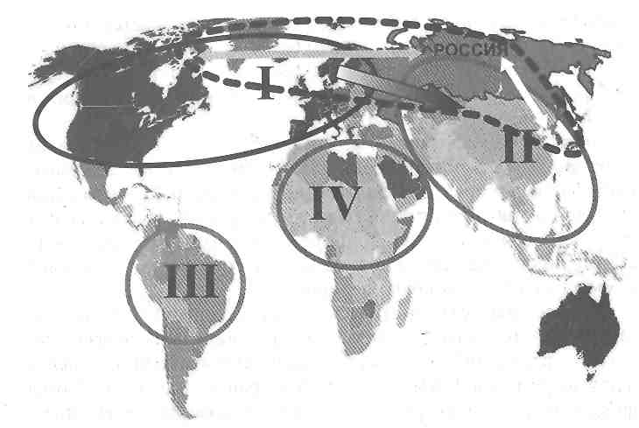
Рис. 3.16. Современная геоэкономическая карта мира
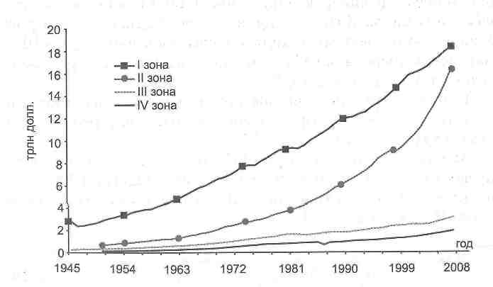
Рис. 3.17. Динамика БРП по выделенным геоэкономическим зонам 278
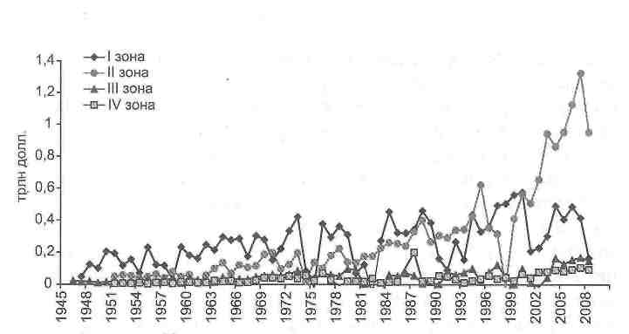
Рис. 3.18. Темпы роста ВРП в геоэкономических зонах
Об этой тенденции свидетельствуют и конкретные примеры: Гонконг становится мировым финансовым центром, Сингапур превращается в четвертый по величине (после Лондона, Нью-Йорка и Токио) центр торговли иностранной валютой в мире. Кроме того, Сингапур является региональным центром первичного и вторичного страхования, вторым среди крупнейших центров внебиржевой торговли вторичными ценными бумагами в Азии, а сингапурский рынок промышленных облигаций — один из наиболее быстро развивающихся рынков облигаций в Азии. Появились в Азии и несколько новых участников финансового рынка, среди которых — Куала-Лумпур и Бангкок¹²¹. Это свидетельствует о новой, оформляющейся евроазиатской интеграционной конфигурации.
Следующая тенденция заключается в том, что обострилась схватка за роль мирового финансового центра между США и Великобританией, в которой на первую позицию постепенно выходит Лондон. На его долю приходится около 80% инвестиционно-банковских операций, 70% вторичного рынка облигаций и почти 50% рынка деривативов. Объем сделок по слияниям и поглощениям в Европе (европейский рынок в основном контролируют
¹²¹ Сянган остается на 3 месте в рейтинге мировых финансовых центров. 13.05.2010// <http://wvnv.sco-ее. gov.cn/crweb/scor/info/ Artide.jsp?a_no=213587&-coLno^328>; Гонконг — третий! 18.05.2010 // <http://www. vladtirae.ru/2010/ 03/18/gonkong-tretij. htmlx
\279\
лондонские банки) превышает соответствующий американский показатель. В свою очередь, Цюрих оспаривает у Лондона первенство по операциям с золотом, а доля Люксембурга в евровалютных кредитах повысилась до четверти. И еще одно важное обстоятельство. С введением в 1999 г. евро, рынок ЕС стал вторым по масштабу фондовым рынком после американского.
Следующая важная деталь: устойчивое падение курса доллара и его «выдавливание» из большинства геоэкономических зон (рис. 3.19), что ведет к падению рентабельности «долларовой пирамиды» и в перспективе к разрушению паразитарного механизма мировой финансовой пирамиды, в основе которой лежит торговля долларом как специфическим товаром, лишенным с 1970-х гг. золотого обеспечения (рис. 3.20).
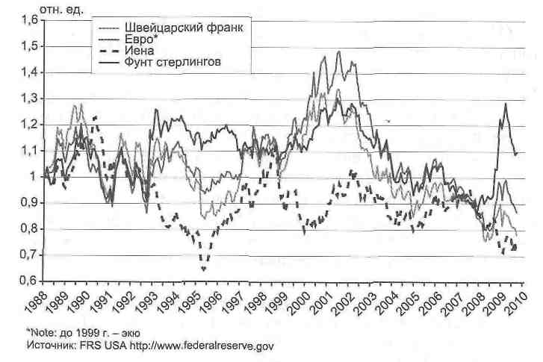
Рис. 3.19. Нормированное к 1988 г. относительное значение курсов национальных валют
Если в конце июня 2007 г. на доллар приходилось 65% мировых валютных запасов, то на начало 2010 г. эта доля снизилась до 63%. За тот же период доля евро увеличилась с 25,5 до 26,4%. Однако данные о доле монетарного золота в золотовалютных резер-
\280\

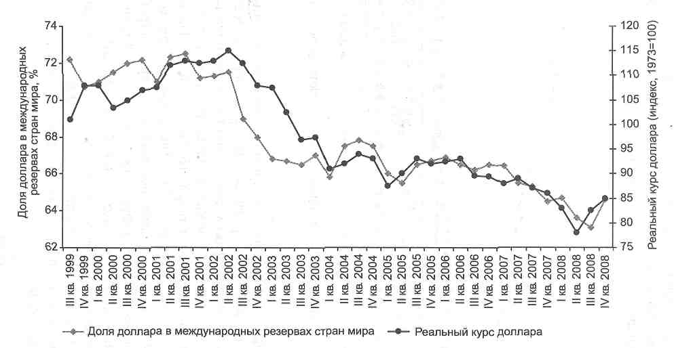
Рис. 3.20. Реальный курс доллара
\281\
вах свидетельствуют, что США и другие страны западного альянса (зона I) держат свои резервы в золоте, тогда как остальной мир ориентируется (по крайне мере, так было до последнего кризиса 2008 г.) в большей степени на доллар (рис. 3.21)¹²².
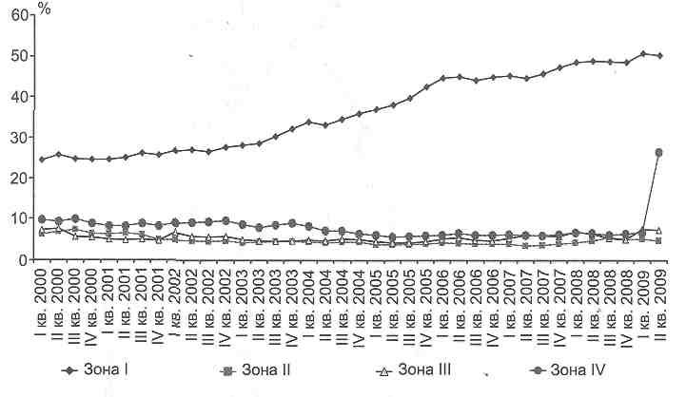
Рис. 3.21. Доля монетарного золота в золотовалютных резервах
Другой формой проявления кризиса современной мировой валютной системы стало противоречие между юридической демонетизацией золота и фактическим его использованием как реального актива в качестве международных резервов стран (более 30 тыс. т) и частных тезавраторов (более 25 тыс. т). На авуары в монетарном золоте в странах ЭВС¹²³ (включая ЕЦБ) приходится в среднем 57,5% международных резервов, в том числе в Греции — 71,8%, Германии — 66,9% и Франции — 65%. Традиционно наиболее крупные запасы золота хранятся в резервах США — 70,4%. В составе резервов развивающихся стран доля золота невелика (около 4%). Относительно выше его удельный вес в резервах золотодобывающих стран и некоторых стран СНГ, в том числе Российской Федерации.
¹²² По материалам WORLD GOLD COUNCIL.
¹²³ Экономический и валютный союз.
\282\
Видно, что страны зоны I предусмотрительно наращивают золотой запас. Другие страны только после кризиса 2008-2009 гг. начали менять свое отношение к доллару и золоту. Это косвенно свидетельствует о том, что эпоха доллара как средства накопления может закончиться.
В 2000-е гг. заметно трансформируются мировые финансовые потоки.
Во-первых, произошел резкий рост (в 9 раз только за 2005-2008 гг.) общих объемов торговых операций с кредитными и товарными деривативами, создавший дисбаланс между реальным и финансовым секторами экономики (рис. 3.22}.
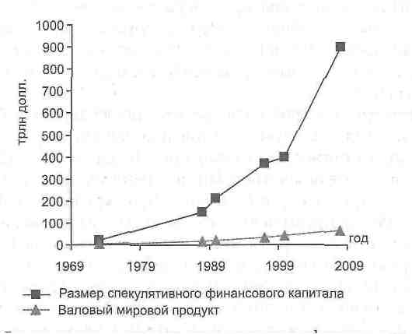
Рис. 3.22. Сопоставление размера спекулятивного финансового капитала и валового мирового продукта (мирового ВВП)
Во-вторых, хедж-фонды, крупные инвестиционные банки и интернет-трейдеры активизировали виртуальные финансовые инструменты, что способствовало созданию спекулятивных финансовых пирамид. Всего спекулятивный капитал составляет около 400 трлн долл., из них 140 трлн приходятся на США¹²⁴.
¹²⁴ Большаков Б.Е. Новая парадигма развития // Тематический сборник. Обсуждение статьи Н. Назарбаева «Ключи от кризиса». 2-изд., испр. и доп. / II Астанинский экономический форум (Казахстан. Астана, 11-12 марта 2009 г.). С. 25.
\283\
В-третьих, увеличилась необеспеченная долларовая денежно-кредитная экспансия. Если на протяжении 1986-1995 гг. среднегодовой рост денежной массы (агрегат МЗ) составлял 3,57%, то на протяжении 1996-2005 гг. среднегодовые темпы роста МЗ увеличились более чем в 2 раза — до 7,54%. Начиная с 2006 г. ФРС прекратила публиковать данные об агрегате МЗ, но, по данным Bloomberg, с сентября 2008 г. по май 2009 г. объем эмиссии составил 9 трлн долл.¹²⁵ По оценке ФРС, которая в конце 1990-х гг. провела аудит состояния долларовых активов банков, корпораций, домашних хозяйств, около 80% выпущенных федеральными резервными банками денег экспортируется в другие страны, т.е. 2/3 эмитированных долларов обращается вне США (особенно 100-долларовые купюры)¹²⁶. Нерегулируемый ФРС рынок евродолларов достиг 20 трлн долл.¹²⁷ Это усиливает риски для мирового финансового рынка, сегментом которого является рынок евродолларов.
В-четвертых, увеличился спекулятивный характер фондовых рынков, в связи с очевидной диспропорцией между рыночной и реальной стоимостью корпораций. Выше на рис. 3.2 отражено, что показатели капитализации стремятся превысить объемы валового мирового продукта, а накануне кризисов 2000-2001 гг. и 2008-2009 гг. превышение действительно имело место. В большинстве развитых стран к концу 1990-х гг. произошло перенакопление фиктивного капитала, воплощенного в акциях.
Ниже показана динамика мировых сделок по деривативам, из которой видно, что на протяжении 2005-2008 гг. доминировали кредитные финансовые инструменты, раздувающие искусственный спрос на финансовом рынке (рис. 3.23).
Рис. 3.24 показывает, что наибольший рост на рынке мировых деривативов демонстрируют именно процентные бумаги, особенно процентные опционы, суть которых в получении права, а не обязательства совершения покупки или продажи актива.
¹²⁵Олейников А., Морква О. Влияние мирового финансового кризиса на перспективу развития инвестиционных рынков // <http://inventure.com.ua/analy-tics/2010/wfcris.htm>.
¹²⁶ Bartlett В. Foreign Dollar Holdings and the US. Money Supply. National Center for Policy Analysis NCPA, № 280, Sept. 23, 1998.
¹²⁷ Лавровский И. Дороже всего золота мира // Новая газета. 2009. 14 окт.
\284\
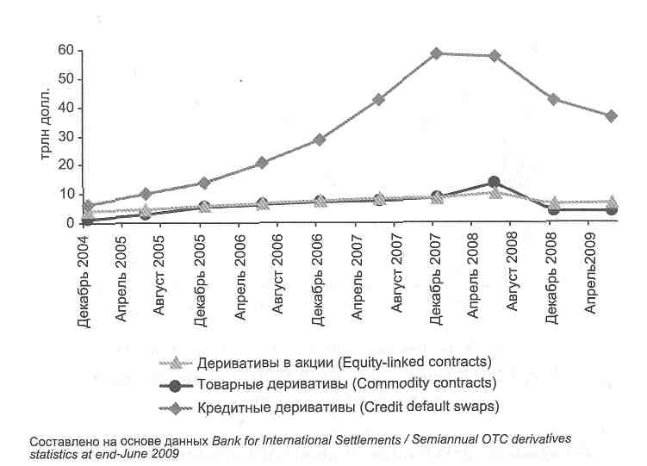
Рис. 3.23. Общий объем мировых сделок по некоторым видам деривативов
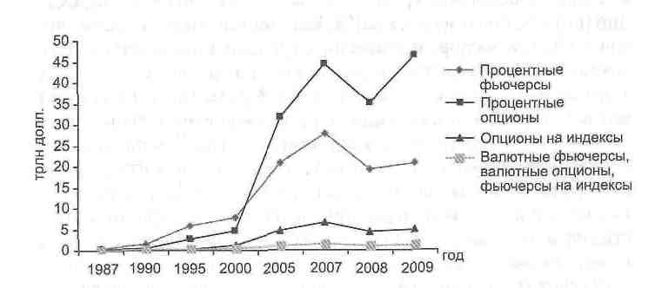
Рис. 3.24. Объем мирового рынка деривативов
Особенно вырос объем процентных инструментов во внебиржевых институтах (рис. 3.25), отличающихся слабой степенью финансовой прозрачности.
\285\
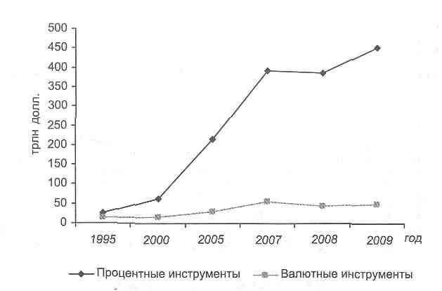
Рис. 3.25. Объем процентных и валютных инструментов во внебиржевых институтах
В-пятых, до 2008 г. происходило наращивание экспорта капитала развитыми странами (ежегодные потоки колебались в пределах 3,5-4,5 трлн долл.). С 2008 г. началась массовая репатриация капитала, в основном краткосрочных и спекулятивных инвестиций (портфельных и др.), в США, Великобританию и страны евро-зоны. Общий экспорт прямых иностранных инвестиций в 2008 г. сократился на четверть, портфельных инвестиций — в 2 раза, а кредитных ресурсов — более чем в 3 раза. Показательно, что потоки мировых инвестиций в развивающиеся страны сократились в большей степени, чем в развитые (на 57% против 40%). При этом произошли существенные изменения в географической структуре основных нетто-экспортеров и импортеров капитала. Китай, наряду с активным привлечением иностранных инвестиций в экономику, начиная с 2002 г. усиливает свои позиции как нетто-экспортер капитала (его доля возросла на протяжении 2002-2008 гг. с 6,6 до 23,4%). Свою роль «доноров» капитала усилили Германия и Саудовская Аравия. В то же время Япония уступила свое первенство среди стран — экспортеров капитала.
В-шестых, возрос удельный вес портфельных инвестиций, составляющих почти половину глобальных инвестиционных потоков (рис. 3.26).
\286\
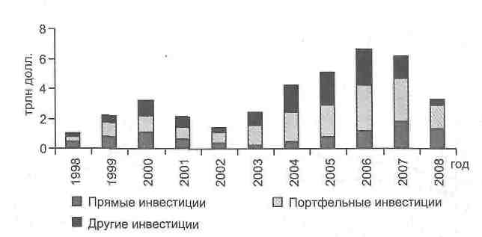
Рис. 3.26. Объемы мировых инвестиционных потоков
Следует отметить, что произошли изменения в институциональной структуре финансовых рынков.
Во-первых, отмечен опережающий рост среди финансовых институтов небанковских учреждений. Эта тенденция особенно усилилась за последние 20 лет. Отчасти это было вызвано развертыванием процессов секьюритизации (повышения роли рынка ценных бумаг).
Во-вторых, традиционные банки превратились в финансовые конгломераты, предоставляющие услуги, свойственные компаниям по ценным бумагам, страховым компаниям и портфельным управляющим.
В-третьих, увеличился спектр финансовых услуг, предоставляемых нефинансовыми организациями (через созданные ими дочерние финансовые компании и банки). В результате финансовый сектор становится все менее сегментированным и прозрачным.
Важной тенденцией является усиление дестабилизирующих факторов развития мировой финансовой системы: рост дисбаланса между спекулятивным и реальным сектором экономики, приоритетное развитие новых финансовых инструментов, сверхдоступность кредитов и пр. На рис. 3.27 приведены данные об объемах кредитования в США, наложенные на сетку мировых кризисов. Видно, что кризисам предшествует кредитный бум в США.
\287\
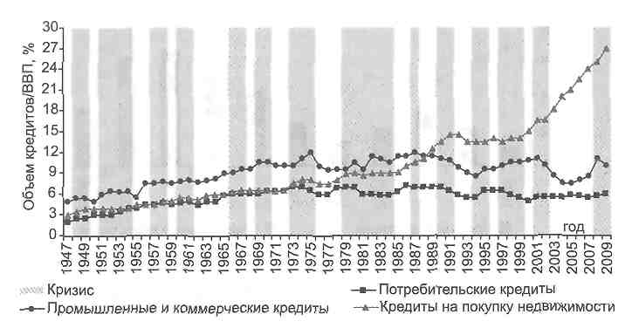
Рис. 3.27. Объемы кредитования в США (относительно ВВП)
Кроме того, на рис. 3.28 видно, что с конца 1990-х гг. «локомотивом» роста американского и мирового фондового индексов были хедж-фонды, способствовавшие «надуванию» финансовых «пузырей».
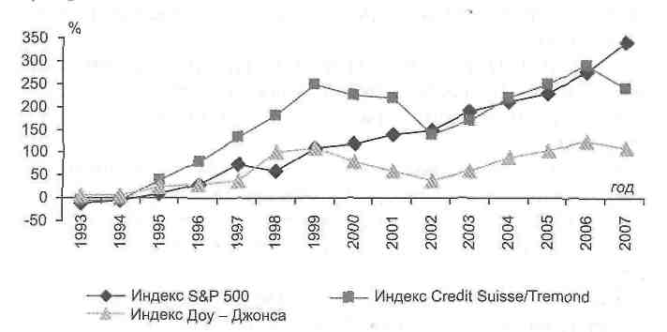
Рис. 3.28. Динамика общего индекса хедж-фондов Credit Suisse/ Tremond в сравнении с другими фондовыми индексами (1993-2007 гг.)
Последней важной тенденцией является постепенный переход к поливалютной системе. Следует отметить особую роль евро. Оценка перспектив евро как одной из ведущих мировых
\288\
валют базируется на экономическом и валютном потенциале шестнадцати стран Экономического и валютного союза (ЭВС). ВВП зоны евро приблизился к объему ВВП США, на долю ЭБС приходится более 13% мировой торговли товарами и услугами. Это стало возможным благодаря развитию в течение полувека (с 1957 г.) западноевропейской экономической интеграции, венцом которой стал Евросоюз с единой валютой¹²⁸. Однако Европейский центральный банк опасается потерять контроль над евро при расширении его использования в качестве мировой валюты. Эта опасность усилилась в условиях мирового финансово-экономического кризиса, который обнажил слабые звенья в зоне евро в связи с долговым кризисом в Греции, а также Испании, Португалии и других странах.
Помимо евро, есть и другие региональные коллективные валютные проекты. В мире функционируют более 100 региональных торгово-экономических объединений, в которых используются региональные валюты или разрабатываются проекты их введения, в том числе б форме международных валютных единиц, история которых насчитывает примерно 80 лет, начиная с мирового экономического кризиса 1929-1933 гг.¹²* Не имея собственной стоимости, международные валютные единицы используются как условный масштаб оценки требований и обязательств, для определения валютного курса, а также в качестве безналичных международных платежных и резервных средств.
Существует вероятность сохранения в многовалютном стандарте фунта стерлингов и японской иены, которые традиционно используются как мировые валюты, хотя и в незначительной степени.
¹²⁸ Валовая Т. Проблемы формирования Экономического и валютного союза. М.: Златоцвет, 1994; Пищик Б.Я. Евро и доллар США. Конкуренция и партнерство в условиях глобализации. М.: Консалтбанкир, 2002; Буторина О.В. Международные валюты: интеграция и конкуренция / РАН. Национальная валютная ассоциация. М.: Деловая литература, 2003.
¹²⁹ Например, в Европейской валютной системе (1979-1998 гг.) функционировала европейская валютная единица — ЭКЮ, которая с 1999 г. была заменена единой европейской валютой. Евро вначале был региональной валютой, а в результате успешной конкуренции с долларом стал второй по значению Мировой валютой.
\289\
В настоящее время в торгово-экономическом объединении США — Канада — Мексика планируется заменить валютную единицу амеро «универсальным долларом суверенных государств». При этом авторы проекта рассчитывают, что «универсальный доллар» будет использоваться и другими странами. Проект направлен на укрепление международных позиций доллара.
Б Азиатско-Тихоокеанском регионе в рамках экономического объединения АСЕАН +3 (Китай, Япония, Южная Корея), где традиционно доминировала Япония и ее валюта, разрабатывается проект азиатской валютной единицы — АКЮ¹³⁰.
Арабский валютный фонд стремится использовать арабский динар в качестве коллективной региональной валюты арабских государств. Б связи с созданием таможенного союза (2003 г.), общего рынка (2008 г.), Совета сотрудничества арабских государств Персидского залива (1981 г.), более известного под названием «Совет сотрудничества Залива», поставлена задача выпуска единой арабской валюты «халиджи» («принадлежащей заливу») взамен национальных валют — динара (Бахрейн, Кувейт), риала (Оман), рияла (Катар и Саудовская Аравия), дирхама (ОАЭ), хотя единства по этому вопросу нет. Незначительная внутрирегиональная торговля этих стран (около 7%) по сравнению с зоной евро (50%) затрудняет формирование их валютного союза.
На основе расширения сферы использования австралийского доллара в Новой Зеландии, Папуа — Новой Гвинее проектируется введение на его базе единой валюты для перечисленных стран.
В Экономическом и валютном сообществе Центральной Африки используется региональная валюта — центральноафрикан-ский франк (его обычно называют африканским франком). Он прикреплен к евро и имеет знак-шифр для каждой страны — члена этого объединения. Аналогично в Экономическом и валютном союзе Западной Африки используется западноафриканский франк КФА, прикрепленный к евро. В связи с созданием западноафриканской валютной зоны (в 2000 г.) в составе пяти стран планируется ввести коллективную валюту — эко — в противовес западноафриканскому франку КФА. Разрабатывается проект формирования Восточноафриканской Федерации к 2013 г. и региональной валюты. Намечено к 2034 г. реализовать договор
¹³⁰ Деньги и кредит, 2009. № 6.
\290\
1994 г. о создании Африканского экономического сообщества с единой региональной валютой. Усиливаются позиции рэнда ЮАР как региональной валюты стран — участниц Южноафриканского таможенного союза и Валютного соглашения (1974 г.).
Следует отметить, что происходит интернационализация использования российского рубля, преимущественно в двусторонних расчетах России со странами ЕврАзЭС: доля рубля в расчетах с Казахстаном составляет 59,1%, с Белоруссией — 56,6%, с Таджикистаном — 31%, с Киргизией — 25,1%. Б расчетах между странами ЕврАзЭС без участия России доля российского рубля значительно меньше (максимум 32,5% между Белоруссией и Казахстаном) и преобладают доллар и евро (например, доля доллара составляли примерно 99% в расчетах между Казахстаном и Таджикистаном в 2008 г.).
Доля рубля в расчетах России с другими странами ЕврАзЭС составила 52,6%, а доля доллара снизилась до 46% в 2008 г. Польша стала платить за поставки российского газа рублями в начале 2009 г., причем получила выгоду в размере 10% в связи с девальвацией рубля. В 2014 г., возможно, Китай будет рассчитываться российскими рублями за поставки газа из России в соответствии с рамочным соглашением от октября 2009 г. В новых соглашениях о сотрудничестве России со странами Латинской Америки предусмотрено использование рубля и их национальных валют во взаимных международных расчетах.
Таким образом, очевидно, что мировая финансовая система переживает серьезные структурные изменения.
3.5. Современная российская финансовая система (1991—2011 гг.) и ее связь с мировой финансовой системой
Финансовая глобализация и интеграция национальных экономик представляют собой процесс постепенного объединения национальных и региональных финансовых рынков в единый мировой финансовый рынок, а также процесс усиления взаимозависимости между национальными функциональными системами экономики (финансовой, налоговой, кредитной, банковской).
\291\
Это приводит к соответствующим изменениям в национальных денежных системах.
Каждая национальная денежная система уникальна, т. е. она имеет свои особенности по сравнению с денежными системами других стран. Любую национальную денежную систему как систему можно представить в виде следующих блоков.
Национальная денежная система в своем базовом блоке включает в себя денежную единицу, объем денежной массы и ее структуру, денежный оборот, его организацию и структуру, принципы организации денежной системы. Все современные денежные системы базируются на обязательственном характере денег, обеспеченных активами эмитентов, в отличие, например, от существовавших ранее денежных систем золотого или золотодевизного стандартов.
Б организационном (функциональный) блоке денежной системы определяются институциональные элементы денежной системы, инфраструктура денежной системы, эмиссионный механизм, принципы установления валютного курса, порядок кассовой дисциплины и проведения безналичных расчетов.
В регулирующем блоке денежной системы определяются механизм (методы и инструменты) денежного регулирования, формируется и реализуется денежно-кредитная и финансовая политика, создается механизм валютного регулирования и контроля, регулирования кассовой дисциплины, безналичных расчетов.
Денежная система в условиях, когда и наличные, и безналичные деньги в основном имеют кредитную основу, выступает преимущественно как денежно-кредитная система, тесно взаимодействует с платежной, кредитной, банковской и финансовой системами, оставаясь, тем не менее, самостоятельной. Поэтому изменения, происходящие в национальной денежной системе, в том числе под воздействием процесса финансовой глобализации, непосредственно затрагивают все остальные функциональные системы экономики. И наоборот, изменения в финансовой, кредитной, валютной системах вызывают соответствующие изменения в денежной системе экономики.
Внешними факторами для национальных денежных систем являются:
- тенденции развития мировой экономики, интегрированность национальной экономики в мировую, степень открытости на-
\292\
циональной экономики. Важной предпосылкой финансовой глобализации стало снятие ограничений по текущим операциям и трансграничным операциям с капиталом на национальном уровне, результатом чего стал рост степени открытости российской экономики по отношению к трансграничным потокам капитала (об этом свидетельствуют данные рис. 3.29¹³¹)-
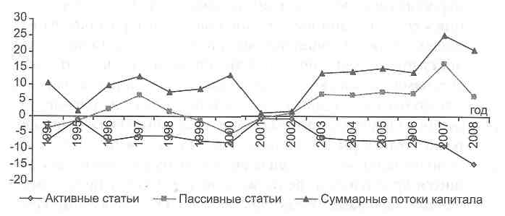
Рис. 3.29. Динамика финансового счета платежного баланса России (в % от ВВП)
- сохраняющаяся «долларизация» мировой экономики. Значительная часть стран и регионов находятся в сфере влияния американской валюты. Кроме того, доллар, несмотря на финансово-экономический кризис, остается важнейшей валютой для формирования международных резервов центральных банков значительного количества стран;
- тенденции развития конъюнктуры мировых товарных рынков. Это касается, прежде всего, стран, национальная экономика которых является ориентированной на экспорт, таких как Россия;
- особенности текущей фазы мирового экономического цикла. Для учета этого фактора и его влияния на состояние денежной системы важно определить, в какой фазе экономического цикла находится национальная экономика. Кроме того, в условиях глобализации развитие фаз экономического цикла не происходит автономно. Снижение деловой актив-
¹⁵¹ На основе данных Банка России: Бюллетень банковской статистики на сайте: www. cbr.ru.
\293\
ности в США означает нарастание экономических проблем у азиатских стран и стран Евросоюза, для которых экспорт их товаров в США имеет особенно важное значение (прежде всего это касается Японии и Китая);
- интеграция фондового рынка, рынка страхования, увеличение количества финансовых институтов, действующих на международном уровне, изменения в инфраструктуре рынка, тенденция к ее интернационализации, появление и распространение новых сложных финансовых инструментов, становящихся доступными для многих стран. Во многом «передаточными звеньями» кризиса послужили именно сложные финансовые инструменты — производные ценные бумаги и «производные от производных», которые были призваны эффективно перераспределять риск в финансовой системе, а на деле создали дополнительные системные риски (включая бурно развивающиеся кредитные дефолтные свопы — CDS, а также обеспеченные долговые обязательства — CDO). Текущий кризис стал первой значительной демонстрацией системных рисков, связанных с развитием рынка производных ценных бумаг;
- тенденции развития мировой финансовой системы. Одной из тенденций, влияющих на состояние денежной системы, является либерализация движения денежных средств. Как известно, современный кризис возник в финансовой системе развитых стран, в первую очередь в США, а затем перекинулся на Западную Европу, финансовые институты которой были тесно связаны с американским финансовым рынком. Первым глобальным проявлением кризиса стали потрясения на национальных межбанковских рынках по всему миру (включая Россию — через рынок межбанковских кредитов и заимствований российских банков у иностранных банков) в августе 2007 г.
Другой тенденцией развития финансовой системы является усложнение структуры мировой финансовой системы, наблюдавшееся в последнее десятилетие. Это усложнение сопровождается различиями в регулятивных требованиях по отношению к разным сегментам финансового рынка. Как правило, разные сегменты финансового рынка регулируются с разной степенью жесткости, а в качестве регуляторов на них зачастую выступают различные институты. Это приводит к возникновению своеобразных «серых
\294\
зон» на финансовом рынке, т. е. таких, в которых регулирование слабое или вообще отсутствует. В этих условиях управление финансовыми потоками становится значительно более сложным и, соответственно, более рискованным. Кроме того, финансовая глобализация, позволяющая финансовым институтам расширять свое присутствие в различных странах, привела к тому, что для проведения тех или иных финансовых операций выбираются места, где их регулирование осуществляется слабее. Это приводит к межстрановому распространению финансовых рисков, отражающихся на национальной денежной системе в виде появления различного рода спекулятивных денежных инструментов, которыми сложно управлять на национальном уровне.
Влияние такого фактора, как состояние мировой финансовой системы, на национальную денежную систему было всегда, но особенно оно усиливается в условиях финансовой глобализации в период нестабильности¹³². Финансовую глобализацию можно определить как усиливающуюся финансовую взаимозависимость стран всего мира из-за быстро растущего объема международных финансовых сделок в результате использования многообразных финансовых инструментов и современных электронных технологий, средств коммуникации и информатизации.
Финансовая глобализация влияет на все блоки национальной денежной системы, причем и как положительный фактор ее развития и трансформации, и как негативный. Часто на практике на первый план выходят именно негативные результаты финансовой глобализации: сокращение внутренней нормы сбережений, растущий дефицит платежного баланса по текущим операциям, «долларизация» финансовой системы отдельных стран, возросшие финансовые риски и повторяющиеся мировые финансовые кризисы.
¹³² Некипепов А., Головнин М. Стратегия и тактика денежно-кредитной политики в условиях мирового экономического кризиса // Вопросы экономики. 2010. № 1; Фетисов Г. О мерах по преодолению мирового кризиса и формированию устойчивой финансово-экономической системы (предложения для «Группы двадцати» по финансовым рынкам и мировой экономике) // Вопросы экономики. 2009. № 4. Гопоенин М, Теоретические подходы к проведению денежно-кредитной политики в условиях финансовой глобализации // Вопросы экономики. 2009. № 4; Его же. Новые вызовы для денежно-кредитной полигики в условиях глобализации: финансовые кризисы // Валютное регулирование & валютный контроль. 2009. № 9-
\295\
Вместе с глобализацией финансовых рынков возросла их потенциальная неустойчивость. Подобная ситуация заключает в себе глубокое противоречие. С одной стороны, интересы реальной экономической жизни, как на уровне отдельных хозяйствующих субъектов, так и в масштабах экономики целых стран, требуют определенной стабильности, прежде всего устойчивого денежного обращения внутри страны и устойчивых валютных курсов. Но, с другой стороны, многие из тех же субъектов (а подчас и государственные органы) заинтересованы — кто больше, кто меньше — в нестабильности этих курсов (например, экспортеры в понижении, а импортеры — в повышении курса национальной валюты), в доходах от валютного арбитража, который возможен в условиях этих изменений, — и потому своими действиями, преследуя лишь собственные интересы, «раскачивают» валютный рынок, что нередко приводит к непредсказуемым последствиям (в конечном счете отрицательным) для большинства участников рынка, тех, кто непричастен к этому, но в современных условиях не в состоянии «изолироваться» от мировой финансовой системы. «Правительства таких стран, как Россия, оказывают на эко-
" 1 "* « 1Ч Ч
номику меньшее влияние, чем мировой финансовый рынок»'". В октябре 2008 г. это было вновь доказано: фондовый рынок России обрушился, несмотря на наличие огромных международных резервов РФ, профицит федерального бюджета и высокие темпы роста ВВП. Государство настолько устранилось от регулирования, что уже не может «дирижировать» трансграничным движением капитала. При этом роль потоков капитала в развитии национальных экономик оказывается гораздо большей, чем роль внешней торговли.
Национальное управление факторами, связанными с особенностями развития мировой экономики, весьма затруднительно. Самая действенная политика в этих условиях — это обеспечение должной степени автаркизации национальных систем, включая денежную.
Национальные центральные банки при принятии своих решений должны учитывать сегодня гораздо большее число факторов, находящихся за пределами их прямого контроля: динамику
¹³³ Монетарная политика России: цепи, инструменты, правила // Вопросы экономики. 2008. № П. С. 4-24.
\296\
глобальной экономики и экономик соседних стран; состояние основных мировых товарных и финансовых рынков; решения центральных банков других стран, прежде всего ключевых игроков на мировом рынке (ФРС США, Европейского центрального банка и Банка Японии, а сегодня еще и Народного Банка Китая).
Финансовая глобализация и такие крайние формы ее последствий, как мировые финансово-экономические кризисы, затрагивают все обозначенные выше блоки национальной денежной системы. В качестве стратегического направления изменений в фундаментальном блоке национальной денежной системы России особое место занимает задача сделать рубль мировой валютой¹³⁴. Для решения этой задачи наиболее значимым фактором является достижение Россией экономического потенциала, сопоставимого со странами, валюты которых уже сегодня выступают в качестве мировых. Но по показателю ВВП на душу населения Россия значительно отстает от этих стран. По данным МВФ, ВВП на душу населения в России в 2008 г. (16,161 тыс. долл.) в 2,8 раза меньше, чем в США (47,025 тыс. долл.), в 2,4 раза меньше, чем в странах еврозоны, в 2 раза меньше, чем в Японии, в 1,9 раза меньше, чем в Китае¹³⁵. К сожалению, действующая экономическая модель России по-прежнему ориентирована на открытость экономики, ее экспортно-сырьевой характер и монетаристское сжатие суверенного денежного оборота. На этом пути уязвимость национальной денежной системы только повышается.
Но только наращивания экономического потенциала недостаточно для того, чтобы на мировом рынке формировался устойчивый спрос на рубль как на мировую валюту. В современных условиях финансовой глобализации спрос на мировые деньги определяется в значительной степени международным движением капиталов, как частных, так и государственных, использованием валюты в финансовых сделках. Для постепенного формирования спроса на рубль как мировую валюту необходимо повысить капитализацию, емкость российского финансового рынка, его конкурентоспособность по количественным и качественным
¹³⁴ Красавина ИМ. Российский рубль как мировая валюта: стратегический вызов инновационного развития России // Деньги и кредит. 2008. № 5. С. 11-18.
¹³⁵ Бюллетень основных прогнозов ПРМЭ. на 8 июля 2010г. Сайт МВФ. hup:// www.imf.org/external/russian/pubs/Wweo/2010/update/02/pdf/0710r.pdf.
\297\
показателям, в том числе по уровню развития его институциональной структуры, особенно банков, страховых компаний.
Формирование в России международного финансового центра — стратегическая задача. Опыт показывает, что финансовый центр — привилегия развитой, сильной, конкурентоспособной экономики. Это одно из условий экономического суверенитета государства. Не случайно задачу укрепления своих финансовых центров решают США, Великобритания, Германия, Дубай, Китай, Австралия. В этом ряду должна находиться и Россия. Но для этого ей необходимо существенно менять финансовую политику.
Предложение денежной массы в России по-прежнему носит экзогенный (несуверенный) характер. Уровень денежной массы в России определяется процессом накопления валютных резервов, ростом чистых иностранных активов, а не развитием кредитования как следствием функционирования системы рефинансирования центральным банком кредитных организаций. В результате наблюдаются стохастическое расширение или сжатие денежной массы, которое происходит на протяжении последних лет (рис. 3.30)^{13li}, а также — «уязвимость» национальной денежной системы по отношению к валютным шокам.
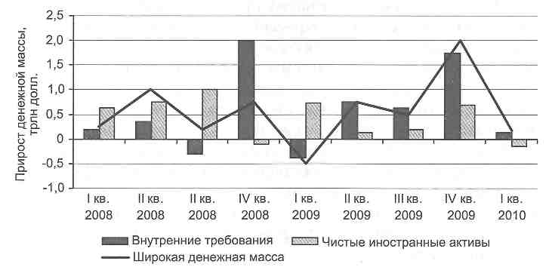
Рис. 3.30. Основные источники изменения широкой денежной массы в 2008-2009 гг.
¹³⁶ По материалам сайта: www. cbr.ru.
\298\
Как видно, в 2009 г., как и в предыдущий год, курсовая динамика продолжала формироваться под воздействием кризисных явлений на мировых финансовых рынках. В начале 2009 г. формирование устойчивых ожиданий ослабления рубля при неблагоприятном внешнеэкономическом фоне определяло существенный рост спроса на иностранную валюту на внутреннем валютном рынке. Банк России вынужден был расширить границы допустимых колебаний стоимости бивалютной корзины, сдерживая темпы девальвации рубля. Это позволило субъектам экономики постепенно скорректировать структуру своих активов и обязательств. С февраля 2009 г. баланс факторов курсообразо-вания на внутреннем рынке изменился опять под воздействием относительной стабилизации на мировых финансовых рынков, возобновления роста мировых цен на сырьевые товары, рубль начал укрепляться, но летом 2009 г. эта тенденция приостановилась, а с сентября 2009 г. — продолжилась.
Таким образом, изменения на мировых товарных и финансовых рынках, прежде всего рынках нефти и газа, неотделимых сегодня от финансовых рынков, приводили к соответствующей реакции на предложение российского денежного рынка, усиливая его волатильность и подтвержая низкую степень его суверенности.
Эта тенденция обусловлена параметрами единой государственной денежно-кредитной политики. Все варианты прогнозирования денежно-кредитной политики в России, как и ранее, привязаны к несуверенному фактору — мировой цене нефти и не учитывают влияния внутренних факторов, т. е. вновь прогнозируется зависимость эмиссии денег от динамики международных резервов России, которая будет только усиливаться в связи с поставленной в 2010 г. Банком России задачей перехода к свободно плавающему курсу рубля. Как показывает практика, цены на нефть и газ в последнее время колеблются достаточно сильно, что, в свою очередь, ведет к резким скачкам курса национальной валюты и, соответственно, к изменениям денежной массы: рубль может резко укрепляться и столь же резко падать вслед за колебаниями цен на энергоресурсы. Свободный плавающий курс означает еще большую непредсказуемость, он будет меняться в зависимости от притока валюты в страну и текущих цен на нефть.
\299\
Следует заметить, что ни одна из развивающихся стран, основу экспорта которых составляют сырьевые товары, не использует плавающего курса национальной валюты. Более того, свободно плавающий курс в чистом виде не используют и развитые страны — в той или иной степени центральные банки стараются если не регулировать, то сглаживать резкие колебания и скачки курса национальной валюты. То есть современная мировая практика свидетельствует, что большинство стран мира предпочитает регулировать курс национальной валюты (даже если официально декларируется режим свободно плавающего курса) и периодически использует валютные интервенции.
Это обусловлено рядом причин: тесной связью инфляции и валютного курса в этих странах; ограниченными возможностями заимствований в национальной валюте (при этом значительная часть государственного долга оказывается номинированной в иностранной валюте); низким уровнем доверия к денежным властям, что усиливает инфляционные ожидания. В результате издержки возможного резкого обесценения национальной валюты повышаются и развивающиеся страны стремятся их снизить. При этом надо помнить, что активное регулирование валютного курса требует или меньшего внимания к другим целям (и, как следствие, может сопровождаться более высокими темпами инфляции), или частичного ограждения страны от глобальных рынков с помощью валютного регулирования (которое до сих пор, например, активно применяет Китай в виде политики жесткого регулирования курса юаня).
Курсовая политика Банка России сориентирована на рыночные факторы курсообразования, но очевидно, что необходимо государственное регулирование валютного курса с учетом национальных интересов и финансовой национальной безопасности. Все это ставит вопрос о неадекватности применяемых Банком России методов и инструментов денежно-кредитной политики и самой концепции современной денежно-кредитной политики в условиях финансовой глобализации.
Следует заметить, что именно в период острой фазы финансово-экономического кризиса 2008 г. изменилась отмеченная выше тенденция преобладания чистых иностранных активов над внутренними требованиями. Рис. 3.30 показывает, что пре-
\300\
вышение внутренних требований над чистыми иностранными активами особенно четко проявлялось в период острой фазы кризиса. Эта положительная тенденция, однако, была не следствием системной политики Банка России, а реакцией на изменение ценовой конъюнктуры на мировых рынках, на ухудшение условий торговли России с другими странами (впервые с 2002 года). Индекс условий торговли в 2009 г. оценивался на уровне 0,67 (в 2008 году — 1.16)¹³⁷. Все это отразилось на динамике российского экспорта {рис. 3.31)
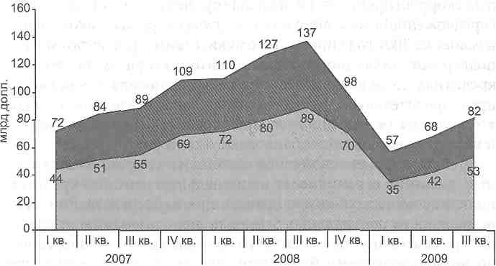
Рис. 3.31. Показатели российского экспорта в 2007-2009 гг. (включая объемы экспорта нефти, нефтепродуктов и природного газа)
Развитие системы рефинансирования и рост внутренних требований банковской системы как источника роста широкой денежной массы был реакцией монетарных властей на необходимость поддержания ликвидности банковского сектора (аналогично поступили монетарные власти и развитых стран, и стран с развивающимися рынками). Кроме того, следует обратить внимание на то, что наиболее существенный вклад в прирост внутренних требований внесло увеличение чистого кредита органам государственного управления.
¹³⁷ Годовой отчет Банка России за 2009 год. Издание Банка России.
\301\
Б 2009 г. органы денежно-кредитного регулирования (Банк России и Правительство Российской Федерации) выступили исключительно слаженно, направив свои действия на поддержание ликвидности банковской системы за счет развития системы рефинансирования и новаций в видах межбанковских кредитов (можно говорить о положительных результатах проведения операций РЕПО на ММВБ, предоставления кредитов без обеспечения и кредитов, обеспеченных нерыночными активами и пр.). При этом трансмиссионный механизм денежно-кредитной политики был скорректирован от цели «цена (процент)» к цели «количество (предложение)», как, впрочем, и в других странах. Такой переход в условиях 2009 года привел к положительным результатам в виде поддержки ликвидности банковского сектора, хотя денежно-кредитная политика в отдельные периоды носила в основном не предупредительный, а «реактивный», запаздывающий характер, т. е. являлась реакцией на уже проявившиеся «шоки», в том числе и на кризис ликвидности банковского сектора.
Действие финансовой глобализации и интеграции национальных экономик ограничивает национальную денежно-кредитную политику по нескольким направлениям: непосредственно, сужая возможности центральных банков по использованию отдельных инструментов и установлению различных целей, и опосредованно, когда центральные банки вынуждены реагировать на последствия внешних негативных шоков.
Для того чтобы ослабить негативное влияние финансовой глобализации на организационный и регулирующий блоки национальной денежной системы и использовать ее как положительный фактор развития денежной системы, необходимо перейти к источнику формирования денежного предложения, основанного на внутренних требованиях банковского сектора на постоянной основе, а не рассматривать данную тенденцию только как реакцию на финансовый кризис.
Изменения в системе рефинансирования необходимы и для решения проблемы инвестирования российской экономики. Необходимо модернизировать существующую систему рефинансирования в направлении повышения объема инвестиционных ресурсов в экономике, удешевления кредитных ресурсов, направляемых на реализацию инновационных проектов, и повышения
\302\
привлекательности инновационных проектов для потенциальных инвесторов. Речь идет о возможности включения в систему рефинансирования, кроме инструментов регулирования краткосрочной ликвидности кредитных организаций, инструментов средне- и долгосрочного финансирования, имеющих целевое назначение в виде выполнения социально значимых программ и реализуемых через широкий круг банков, для которых эти инструменты будут доступны.
Предоставление средств предполагается осуществлять посредством открытия банкам кредитных линий, обеспечением по которым будут выступать права требования по предоставленным на реализацию инновационных проектов кредитам. Доступ к рефинансированию такого рода должны иметь все банки, отвечающие требованиям финансовой устойчивости, независимо от величины капитала.
Повышение уровня монетизации экономики и переход к эндогенному характеру роста денежной массы не следует рассматривать как самоцель действий «денежных властей», поскольку инфляционное влияние в результате введения в оборот дополнительной денежной массы может увеличиться. Выпущенные в оборот денежные знаки должны работать как инвестиционный капитал, а не просто как платежное средство. В этом случае рост денежного предложения (в основном на основе депозитно-кредитной мультипликации) и повышение уровня монетизации экономики не будут инфляционными.
Под влиянием глобализации и интеграции экономик происходят изменения в трансмиссионном механизме денежно-кредитной политики как элементе регулирующего блока национальной денежной системы.
Ослабляется значение процентного канала в связи с постепенным выравниванием процентных ставок между странами. Увеличение потоков капитала при отмене ограничений на его внешнюю мобильность приводит к тому, что процентная ставка внутри экономики определяется в значительной степени на мировых финансовых рынках (с учетом заложенной в нее инвесторами премии за риск). В настоящее время даже крупнейшие мировые центральные банки оказывают меньшее прямое воздействие на средне- и долгосрочные внутренние реальные ставки процента,
\303\
чем раньше. Однако регулирование краткосрочных ставок процента все еще остается прерогативой денежных властей. Особенно осложняется действие канала, связанного с процентной ставкой в тех странах, где финансовые рынки (в том числе рынки облигаций) недостаточно развиты, а банковская система «не заинтересована» в развитии кредитования реального сектора экономики.
Действие канала, связанного с валютным курсом, может осложняться тем, что валютный курс, помимо процентной ставки центрального банка, зависит от множества других факторов, в том числе от состояния внешней торговли, от экономической ситуации в странах — торговых партнерах, от изменений в настроениях участников рынка и доверия к политике властей (если рассматривать валютный курс как цену актива). В современных условиях валютные курсы характеризуются достаточно высокой волатильностью (если центральный банк не регулирует их сознательно посредством интервенций), и это затрудняет предсказание результатов воздействия на них с помощью косвенных мер денежно-кредитной политики (например, через изменение процентных ставок).
Б связи с наличием внешних источников финансирования ослабевает действие канала банковского кредитования.
В странах с развивающейся рыночной экономикой, в том числе и в России, дополнительные ограничения на проведение денежно-кредитной политики накладывает неформальная «долларизация» экономики.
Одной из особенностей влияния финансовой глобализации на денежную систему и денежно-кредитные отношения является вариативность и слабая предсказуемость последствий применения инструментов денежно-кредитного регулирования. Усложнение структуры денежной системы, изменения в ее фундаментальном блоке, развитие в ее составе денежно-финансовой подсистемы, появление новых видов денег, «усиление» их «виртуальности» — все это ведет к слабой предсказуемости последствий применения инструментов денежно-кредитного регулирования
Об этом писал в свое время Дж.М. Кейнс, анализируя трансмиссионный механизм денежно-кредитной политики, выделяя краткосрочные и долгосрочные ее эффекты. Сам механизм
\304\
денежно-кредитного регулирования представляется с точки зрения кейнсианского подхода следующим образом: изменение денежного предложения является причиной изменения уровня процентной ставки, что, в свою очередь, приводит к изменению в инвестиционном спросе и, через мультипликативный эффект инвестиций, — к изменению в уровне национального производства.
Однако, цепь причинно-следственных связей между предложением денег и уровнем национального производства слишком велика, и в условиях финансовой глобализации может стать еще длиннее (речь идет не о временной реакции рынка, а об увеличении количества звеньев этой цепи). Центральный банк при проведении денежно-кредитной политики должен обладать значительным объемом экономической информации, например, о том, как скажется на инвестиционном спросе изменение процентной ставки и, соответственно, как изменится величина валового продукта.
Предположим, что с целью стимулирования экономического роста ставка процента (учетная ставка, ставка рефинансирования) снижается, но в экономике не сформирован благоприятный инеестиционный климат, страна отличается низкой инвестиционной привлекательностью, понимаемой как совокупность законодательно-нормативных, социально-политических и финансово-экономических факторов, которая определяет эффективность инвестиционных вложений капитала и уровень риска при инвестировании. В этом случае реализация процентной политики, ориентированной на стимулирование экономического роста, будет приводить к оттоку капитала.
Известен эффект «ликвидной ловушки» в экономике, когда ставка процента снижается, находясь и так на низком уровне, а экономика не реагирует на дальнейшее снижение процентной ставки. Можем предположить, что современная экономика США при минимальном на сегодняшний день уровне учетной ставки как раз столкнулась с такой «ловушкой ликвидности». Появление такой «ловушки ликвидности» в США связано с изменениями в структуре денежной системы, появлением в структуре денежной массы сложных финансовых инструментов, управлять которыми на национальном уровне, даже таком, как финансовый рынок США, сегодня трудно.
\305\

В России же ситуация прямо противоположна. Если американская экономика перекредитована, то российская недокреди-тована. Демонетизация российской финансовой системы ставит ее в зависимость от внешних факторов.
Уровень демонетизации российской экономики по сравнению с мировым ансамблем стран выглядит беспрецедентным и экономически необоснованным (см. рис. 2.6). Величина выведенной из хозяйственного оборота оборотной финансовой денежной массы имеет масштаб 3 трлн долл. Естественно, что когда в обороте создан такой искусственный дефицит, он замещается (потому что экономика не может работать без финансового обеспечения) внешним заемным капиталом, достигающим объема до трети всего бюджета страны, и управляется он, естественно, не национальным правительством, что является одним из факторов снижения финансовой и политической суверенности страны. Замещается он и нелегальными (в частности, наличностью, запрещенной к обороту валютой), не облагаемыми налогами финансовыми потоками, что, кроме прямого экономического ущерба, наносит еще и удар по доходам бюджета и порождает масштабную теневую экономику.
Самое удивительное, что, несмотря на и 'так серьезно заниженную монетизацию, уровень монетизации продолжал снижаться в условиях финансового кризиса, — такова «политика» Центрального банка России и финансовых властей страны.
Ситуацию в финансовой сфере усугубляет политика эмиссии Центрального банка по типу currency board, осуществляемая не в связи с потребностями развития национальной экономики, а исключительно с целью обслуживания экспортно-сырьевого механизма. Аномальна высока ставка рефинансирования Центрального банка. Ее чрезмерная величина в сравнении со ставками центральных банков других стран очевидна и, соответственно, задана. Фактически эмиссионная функция Центробанка подчинена внешним интересам, а не интересам российской экономики. Б свою очередь, ставка рефинансирования подчинена идее затруднить рефинансирование коммерческих банков. В силу этой позиции кредитный портфель «длинных денег», доступных с учетом реальной рентабельности, существенно недостаточен.
Действующая в России система рефинансирования Центральным банком РФ коммерческих банков недостаточно эффективна.
\306\
Ее инструменты ориентированы на 10-20 крупных банков. Ресурсы Банка России рассчитаны на краткосрочное рефинансирование. Со стороны банков преобладает спрос на однодневные операции прямого РЕПО и расчетные кредиты (внутридневные и overnight). Другие кредиты предоставляются редко. Это означает, что второй механизм денежной эмиссии (безналичной) — через банковскую депозитно-кредитную мультипликацию — также находится в подавленном состоянии. По сравнению с американским и среднеевропейским уровнем его интенсивность меньше в 3-5 раз.
Эффективность функционирования финансового рынка России невелика. Это обусловлено его недостаточной емкостью и глубиной для участия в реализации капиталоемких инвестиционных проектов модернизации ведущих отраслей экономики. Он почти не ориентирован на реальный сектор экономики. Масштаб деятельности российских институциональных участников финансового рынка невелик по причине их недостаточной капитализации и неустойчивости состава. Инфраструктура российского финансового рынка отстала на много лет от мировых стандартов. По степени диверсификации финансовых услуг, инструментов, дериватизации и секьюритизации российский финансовый рынок также отстает от зарубежных.
Особенность импортируемой инфляции в России обусловлена значительной «долларизацией» и «евроизацией» экономики, несмотря на тенденцию снижения ее масштаба с 2006 г. Россия импортирует инфляцию в основном из США, которые стали лидером ее экспорта в другие страны. В результате экспорта долларов по каналам внешней торговли, международных расчетов, кредитных операций на мировом финансовом рынке во многих странах, в том числе в России, сосредоточены огромные суммы долларов, а также евро.
Вывод очевиден. Финансовый суверенитет страны минимизирован, поскольку дефицит оборотных средств замещен иностранным капиталом, который в необходимый по политическим причинам момент уходит с российского финансового рынка и из кредитного контура, и в России наступает финансовый, а затем неизбежно — экономический кризис.
\307\

Глава 4. Мировые проекты валютной системы
Анализ истории четырех мировых валютных систем (табл. 4.1) позволяет систематизировать основные экономические и политические факторы их создания и реформирования. В их числе можно выделить следующие:
- воспроизводственный фактор, структурные изменения в национальных и мировой экономиках;
- периодические кризисы мировой валютной системы;
- перераспределение сил между ведущими мировыми финансовыми центрами;
- интересы ведущих стран, их экономическая и валютная
стратегия.
Как уже указывалось, существует связь между обликом системы общественного воспроизводства и формой организации и регулирования международных валютно-экономических отношений. Конкретно влияют изменения в процессе воспроизводства в виде роста производительных сил, углубления международного разделения труда, развития мировой экономики и мировых рынков товаров, услуг и капиталов. На формирование и развитие мировой валютной системы влияет не только состояние производства и торговли, но и характер международного движения капиталов.
Хотя валютные отношения вторичны по отношению к факторам воспроизводства, они обладают относительной самостоятельностью и оказывают на него обратное влияние. Если стабильная валютная система способствует развитию экономики, то ее неустойчивость оказывает негативное влияние на процесс воспроизводства. Усиление колебаний курсовых соотношений валют, валютные ограничения и спекуляции, дискриминация и валютные войны дестабилизируют не только валютную систему, но и мировую и национальные экономики.
\308\
Таблица 4.1 Сравнительная характеристика структурных принципов мировых валютных систем
 |  | Парижская система |  | Генуэзская система |  | Бре ттон-Вудская система |  | Ямайская система |  | Прогноз реформы Ямайской системы
Базовый стандарт |  | Зонотом сметный |  | Золотодевизный (на базе золота |  | Золотодевизный (на базе золота |  | Стандарт СДР |  | Миоговалю1ный стандарт. Введение
 |  |  |  | и национальных валют) |  | и двух резервных валют) |  |  |  | наднациональной мировой валюты
 |  |  |  |  |  |  |  |  |  | с использованием
 |  |  |  |  |  |  |  |  |  | опыта СДР и ЭКЮ
Использование золота |  | Конвертируемость валют в золото |  | Конвертируемость валют в золото |  | Конвертируемость доллара в золото по офи- |  | Официальная демонетизация золота |  | Легализация в уставе МВФ использования золота как
 |  |  |  |  |  | циальной цене |  |  |  | международных
 |  |  |  |  |  | для иностранных центральных бан- |  |  |  | резервных активов
 |  |  |  |  |  | ков
Режим валютного курса |  | Режим свободно плавающих курсов валют с учетом рыночного спроса и предложения, но в пределах золотых точек. Золотые |  | Свободно плавающий курс валют |  | Фиксированный паритет и курс валют с узкими пределами колебаний (+0,75% и ±1%) |  | Свободный выбор странами любого режима валютного курса |  | Свободный выбор странами любого режима валютного курса
 |  | паритеты устанав-
 |  | ливались в соот- |  |  |  | -
 |  | ветствии с золотым
 |  | содержанием валют
Институциональные оболочки | Международные конференции и совещания |  | Международные конференции и совещания |  | Международный валютный фонд, конференции и |  | Международный валютный фонд |  | Трансформация МВФ в институт эффективного меж-
 |  |  |  |  | совещания |  |  |  | государственного и
 |  |  |  |  |  |  |  |  | наднационального
 |  |  |  |  |  |  |  |  | вал ютн о- кредит-
 |  |  |  |  |  |  |  |  | ного регулирова-
 |  |  |  |  |  |  |  |  | ния
\310\
4.1. Парижская и Генуэзская валютные системы
Парижская мировая валютная система сформирована в 1867 г. на основе межгосударственного соглашения трех ведущих стран — Англии, Франции и США — об отказе от использования обесценивающегося серебра в международных расчетах и узаконении золотомонетного стандарта. В этом, прежде всего, была заинтересована ведущая в то время страна — Англия, которая раньше других стран перешла к золотому стандарту во внутреннем денежном обращении и использовала господствующее положение фунта стерлингов (который накануне Первой мировой войны обслуживал 80% международных расчетов)¹, для покрытия дефицита своего платежного баланса национальной валютой. Эта цифра очень важна, поскольку подтверждает теорию авторов о существовании единого мирового бенефициара при организации мировых кризисов еще с XIX в. Другое дело, что он потом переместился из Англии в США.
После Второй мировой войны этот опыт использования страной-лидером национальной валюты в качестве механизма частичного перераспределения национального дохода других стран в свою пользу был использован США в форме долларового стандарта.
После Первой мировой войны денежное обращение в странах — участницах военных действий (кроме США) было дезорганизовано. В целях его нормализации правительства этих стран провели денежные реформы. Одним из основных изменений было прекращение в годы Первой мировой войны во всех воюющих странах (кроме США, где золотые монеты находились в обращении на протяжении почти 15 лет после подписания в 1919 г. Версальского мирного договора) размена банкнот на золото и вывоз его за границу. Но это еще не было окончанием эпохи золотого стандарта. После завершения войны золото было только вытеснено из обращения в крупный оптовый и международный оборот. В результате послевоенных денежных реформ в двух европейских странах — Великобритании и Франции был установ-
¹ С использованием тратт (переводных векселей), номинированных в фунтах стерлингов. Как отмечал Ллойд Джордж, в 1908 г. занявший пост министра финансов в правительстве Г. Аксвита, хруст стерлингового векселя был не менее приятен, чем звон золотой монеты.
\311\
лен золотослитковый стандарт: банкноты обменивались на золотые слитки весом до 12,5 кг. В остальных странах прямой размен денег на золото не был восстановлен. Около трех десятков стран, в том числе 16 западноевропейских, на практике перешли к золо-тодевизному стандарту, предусматривающему обмен кредитных денег на девизы² в валютах стран золотослиткового стандарта, а затем на золото.
На формирование в 1922 г. Генуэзской валютной системы повлияли интересы ведущих стран, в первую очередь США, укрепивших свой экономический и валютный потенциал в итоге Первой мировой войны. По предложению англосаксонских экспертов был введен золотодевизный стандарт, основанный не только на золоте, но и на национальных валютах, конвертируемых в золото. В силу того, что классический золотой стандарт не обеспечил валютно-экономическую стабильность в мире и перестал соответствовать требованиям воспроизводства, впервые было признано использование национальных кредитных денег в качестве мировых. Впрочем, пока что привилегированный статус не был закреплен ни за одной валютой: фунт стерлингов и американский доллар оспаривали свое лидерство в жесткой рыночной конкуренции.
Кризис Генуэзской валютной системы, спровоцированный мировым экономическим кризисом 1929-1933 гг., привел к тому, что в связи с отменой золотослиткового и золотодевизного стандартов был прекращен даже ограниченный обмен валют на золото. Накануне войны не осталось ни одной устойчивой валюты. К концу 1938 г. курс доллара снизился на 41% против уровня 1929 г., фунта стерлингов — на 43%, французского франка — на 60%, швейцарского франка — на 31%.
Стоит сопоставить это с тем, что, согласно теории трехфазного кризиса, предложенной авторами настоящей работы, причиной кризиса (а также zero point - «нулевых отметок») является именно подобный факт: доллар теряет в цене. А в ряду мировых событий, сопровождающих «нулевые отметки», возникали в том числе и масштабные войны.
Вторая мировая война привела к углублению кризиса Генуэзской валютной системы, чьи структурные принципы были
² Обязательства.
\312\
фактически блокированы. В связи с введением валютных ограничений режим свободного плавания курсовых соотношений не действовал. Официальные валютные курсы были заморожены на довоенном уровне и почти не изменялись в годы войны. Расчеты между странами осуществлялись золотом как международным платежным средством, что способствовало перераспределению золотых резервов из стран Западной Европы и Латинской Америки в США. При этом институт межгосударственного валютного регулирования отсутствовал.
Вторая мировая война как будто готовила условия для восстановления и прихода монополии одной национальной валюты в качестве мировой с целью построения глобальной паразитарной системы.
СССР, страны Европы истекали кровью в борьбе с фашизмом, США же (клуб бенефициаров), обогащаясь на военных поставках, оттягивая вступление в боевые действия и выжидая, готовили послевоенную глобальную мировую систему финансового паразитирования на всем мире.
4.2. Особенности Бреттон-Вудской валютной системы
и роль долларового стандарта в усилении позиций
США в мировой экономике и политике
Создание Бреттон-Вудской валютной системы было обусловлено целым комплексом причин, в числе которых:
- тяжелые экономические последствия Второй мировой войны и, прежде всего, необходимость восстановления и развития экономики;
- несоответствие структурных принципов довоенной — Генуэзской — мировой валютной системы новым требованиям мировой экономики;
- изменение расстановки сил между мировыми финансовыми центрами в пользу США.
Как уже указывалось, война усугубила нестабильность экономического и валютного положения большинства стран, вызвала разруху в воевавших странах, дефицит их платежного баланса и истощение официальных золотовалютных резервов, необходимых для международных расчетов. В большинстве стран с началом
\313\
войны были введены валютные ограничения, которые препятствовали развитию международной торговли и движению капиталов в послевоенный период. В связи с этим требовалась новая послевоенная мировая валютная система, которая способствовала бы валютно-экономической стабилизации и развитию экономики.
Итогом Второй мировой войны стало также еще большее укрепление позиций США в мировой экономике за счет ослабления основных конкурентов — Великобритании, Германии, Франции и Японии. В 1949 г. в США было сосредоточено 54,6% мирового промышленного производства (без СССР), 25% экспорта и почти 75% золотых резервов. Доля стран Западной Европы в мировом промышленном производстве снизилась с 38,3% в 1937 г. до 31% в 1948 г., а в экспорте товаров с 34,5% до 28%. За этот период их официальные золотые запасы уменьшились с 9 млрд до 4 млрд долл., что было в 6 раз меньше, чем в США, чей золотой запас достиг 24,6 млрд долл.³
В условиях американоцентризма в экономике и политике значительное влияние на формирование структурных принципов Бреттон-Вудской системы оказала валютная политика США, основанная на стратегии, нацеленной яа установление долларовой гегемонии в мире. В литературе редко упоминается примечательный факт: послевоенная мировая валютная система готовилась уже в 1941 году!
По инициативе США и Великобритании подготовка проекта послевоенного валютного устройства началась еще в 1941 г., из опасения валютно-экономических потрясений в итоге войны. Этот проект, подготовленный американскими и английскими экспертами, в 1943 г. был разослан странам антифашистской коалиции, включая СССР, и утвержден на Бреттон-Вудской международной валютно-финансовой конференции в 1944 г.
Правда, на практике все было не столь однозначно и гладко. Стремление США закрепить мировое господство доллара нашло отражение в плане начальника отдела валютных исследований министерства финансов США Г.Д. Уайта, изложившего принципы новой валютной системы. В ходе напряженной дискуссии американский проект одержал победу над английским, разрабо-
³ Международные валютно-кредитные и финансовые отношения: учеб, для вузов / Под ред. Л.Н. Красавиной. 3-е изд. М.: Финансы и статистика, 2006.
\314\
тайным известным ученым Дж.-М. Кейнсом. Впрочем, ряд рекомендаций Кейнса о необходимости межгосударственного валютного регулирования был учтен на практике.
Анализ Бреттон-Вудской системы выявляет ее корневой принцип —создание долларового стандарта, т. е. мировой валютной системы, основанной на гегемонии доллара как мировой валюты. Хотя в силу преемственности в качестве базового принципа Бреттон-Вудской системы был сохранен золотодевизный стандарт, в его содержании произошли существенные изменения. Теперь золотодевизный стандарт был основан на золоте и двух резервных валютах — долларе и фунте стерлингов.
Выбор доллара в качестве резервной валюты был обусловлен укреплением экономических и валютных позиций США и монопольным положением американского финансового центра. На выбор доллара как резервной валюты также оказал влияние «долларовый голод» — острая нехватка валюты для международных расчетов стран Западной Европы и Японии после Второй мировой войны.
При этом единые и обоснованные критерии выбора резервной валюты при создании Бреттон-Вудской системы не были сформулированы. Внешнее партнерство доллара и фунта стерлингов в качестве двух резервных валют было подобно неравному браку. Присвоение фунту стерлингов статуса резервной валюты было связано с его исторической ролью мировой валюты и широким использованием в международных расчетах. Однако после Второй мировой войны доля английской валюты в международных расчетах снизилась до 40% против 80% в 1913 г., доля в мировых золотых резервах упала до 4%. Великобритания утратила экономический и валютный потенциал, необходимый для статуса страны — эмитента резервной валюты. Страна испытывала «долларовый голод», как и все воевавшие страны. Кроме того, валютные ограничения, введенные в Великобритании в начале войны, были несовместимы со статусом резервной валюты, как и периодические (каждые четыре года) валютные кризисы в стране после войны. В итоге в конце 1960-хгг. Великобритания фактически отказалась от статуса фунта стерлингов как резервной валюты.
Валютная стратегия США активно влияла и на статус золота в Бреттон-Вудской системе. Как уже отмечалось, сохраняя пре-
\315\
емственность по отношению к предыдущей валютной системе, Бреттон-Вудское соглашение предусматривало использование золота как основы мировой валютной системы наряду с двумя резервными валютами. Были сохранены золотые паритеты валют на базе их золотого содержания, использование золота как мировых денег в качестве интернациональной меры стоимости, международного платежного и резервного средства. Новым явлением в статусе золота в мировой валютной системе стала фиксация золотых, а также валютных паритетов Международным валютным фондом. Девальвация свыше 10% (с понижением золотого содержания) допускалась лишь с разрешения фонда, и даже при небольшой девальвации требовалось предварительно уведомлять фонд.
Влияние валютной политики США на использование золота в целях поддержания позиций доллара как ведущей резервной валюты проявлялось, прежде всего, в сохранении его конвертируемости в золото. Американское казначейство взяло на себя обязательство обменивать долларовые авуары на золото вначале для правительственных учреждений других стран, затем только для иностранных центральных банков. Для повышения статуса доллара как единственной в тот период мировой валюты размен долларов на золото осуществлялся по официальной цене желтого металла (35 долл. за тройскую унцию, равную 31,1 г чистого золота), установленной казначейством США при девальвации доллара в январе 1934г.
Были учтены негативные уроки режима свободного плавания курсов валют в межвоенный период, когда их курсовые соотношения резко колебались, поэтому Бреттон-Вудская система, впервые в истории мировых валютных систем, была основана на режиме фиксированных паритетов и курсов валют. Допускались лишь узкие пределы их колебаний (±1% по уставу МВФ и ±0,75% по Европейскому валютному соглашению). Если отклонение курса валюты превышало эти пределы, центральный банк страны был обязан проводить валютную интервенцию в долларах (т. е. продавать доллары или золото из национальных резервов).
Новым принципом послевоенной мировой валютной системы стало укрепление ее институциональной основы. Впервые был создан орган межгосударственного валютного регулирования —
\316\
Международный валютный фонд, в уставе которого были юридически зафиксированы структурные принципы Бреттон-Вудской системы, тогда как Парижская и Генуэзская системы функционировали на основе договоренностей стран на международных конференциях. Впрочем, несмотря на создание МВФ, был сохранен опыт проведения таких конференций и совещаний для коррекции мировой вал ютно-экономической политики и принятия мер по ликвидации последствий кризисных потрясений. Основной функцией МВФ было предоставление кредитов странам для покрытия дефицита их платежного баланса, поддержки курса их валют при условии проведения ими стабилизационной политики по рекомендациям фонда. На МВФ также была возложена задача осуществления контроля за соблюдением странами-членами принципов мировой валютной системы, закрепленных в его уставе, и обеспечения международного вал ютно-экономического сотрудничества.
Было бы некорректно утверждать, будто Бреттон-Вудская система отвечала только интересам США и не учитывала заинтересованность других ведущих стран, особенно союзников США, в стабильности мировой валютной системы в целях обеспечения развития международной торговли и экономического роста. В тяжелых послевоенных условиях союзники США и другие страны были заинтересованы в американской валюте как в некоем «якоре», к которому были прикреплены курсы их валют. Они не возражали и против фиксированной цены золота, поскольку в условиях войны и первое время после нее рыночная цена не могла противостоять заниженной официальной цене 35 долл. за тройскую унцию. Предусмотренное Бреттон-Вудским соглашением право центральных банков конвертировать свои долларовые авуары в золото по фиксированной цене не только укрепляло позиции доллара как ключевой валюты, к которой были прикреплены многие денежные единицы, но и открывало перспективу пополнения национальных золотых резервов. В частности, этим воспользовалась Франция, которая обменяла 90% своих долларовых резервов на золото в 1968 г., что спровоцировало франко-американскую валютную войну.
Можно заключить, что режим фиксированных паритетов и курсов валют вначале не противоречил интересам союзников
\317\
США и других стран, так как обеспечивал относительную стабильность курсовых соотношений и снижение валютного риска в международных валютных, кредитных и расчетных операциях. Создание института межгосударственного валютного регулирования с целью достижения валютно-экономической стабильности в мире также соответствовало интересам всех стран. Тем более что в преамбуле устава МВФ были зафиксированы цели и задачи, декларировавшие развитие мирового сообщества:
- содействие расширению и сбалансированному росту мировой торговли в интересах развития производства, повышению уровня занятости и доходов стран-членов;
- обеспечение стабильности валют и недопущение их девальвации с целью получения конкурентных преимуществ;
- оказание помощи странам в уравновешивании их платежных балансов и т. п.
Однако на практике США использовали принципы Бреттон-Вудской системы для укрепления позиций собственной валюты на мировых финансовых рынках. Курс доллара повысился в связи с многочисленными девальвациями в других странах, особенно с массовой девальвацией 1949 г., охватившей валюты 37 стран, на долю которых приходилось свыше 60% мировой торговли. Снижение курса валют к доллару, в зависимости от валютно-экономического состояния стран, колебалось от 12 до 30,5%. США активно использовали повышение курса своей валюты для поощрения экспорта капитала, а также для скупки резко подешевевших товаров и предприятий в Западной Европе и Японии. Причем в этот период повышение курса доллара не повлияло на экспорт товаров и услуг из США, поскольку они были монополистами на мировых рынках и диктовали цены. Страны Западной Европы и Япония также были заинтересованы в снижении курса своих валют в целях поощрения экспорта товаров и услуг и восстановления разрушенных войной экономик.
Благодаря совпадению основных интересов США и их союзников в течение 25 лет своего функционирования Бреттон-Вудская система обеспечивала относительную валютную стабильность. Однако это партнерство стран-членов было вынужденным, так как его условия были продиктованы США, поэтому оно соответствовало прежде всего их интересам, т. е. было неравно-
\318\
правным. Об этом свидетельствует практика функционирования Бреттон-Вудской валютной системы.
По существу, ее базовый принцип — золотодевизный стандарт — трансформировался в долларовый стандарт. Договорный принцип присвоения фунту стерлингов статуса резервной валюты путем внесения в устав МВФ соответствующего положения оказался неэффективным, так как эта валюта не пользовалась таким спросом на мировом рынке, как доллар. Фунт стерлингов утратил позиции резервной валюты, подтвердив тем самым, что для выполнения национальными деньгами функций мировой валюты страна должна иметь фундаментальный политический и экономический потенциал.
Что касается сохранения золотом функции мировых денег в базовом принципе золотодевизного стандарта в Бреттон-Вудской системе, то США использовали его для укрепления позиций доллара на мировом финансовом рынке. Это было обусловлено фиксацией официальной цены золота в долларах. Когда рыночная цена золота стала превышать официальную, США использовали разные меры для поддержания заниженной цены, установленной их казначейством в 1934 г.
Введенный в рамках Бреттон-Вудской системы режим фиксированных паритетов и курсов валют также способствовал укреплению конкурентных позиций доллара, поскольку при девальвации других валют повышался курс доллара. Это было невыгодно для американских экспортеров и международных кредиторов, но монопольное положение США как лидера мирового экспорта и кредитования практически нивелировало отрицательные последствия повышения курса доллара для американской экономики.
Установленные правила деятельности МВФ также наиболее соответствовали интересам США как главного его акционера. После Второй мировой войны преобладающая доля США в капитале МВФ обеспечила им квалифицированное большинство при голосовании и право вето на важнейшие решения этого института межгосударственного валютного и кредитного регулирования.
Структурные принципы Бреттон-Вудской системы способствовали дальнейшему усилению позиций США в мировой экономике и политике после Второй мировой войны. В этот период доллар стал единственной валютой, сохранившей внешнюю
\319\
конвертируемость в золото, — стал базой валютных паритетов и курсов валют и доминирующей мировой валютой. Тем самым США добились валютной гегемонии, оттеснив своего давнего конкурента — Великобританию.
Долларовый стандарт использовался для стимулирования экспорта американских товаров и капиталов, повышения международной конкурентоспособности корпораций и банков США и их экспансии на мировых рынках. Положение доллара как резервной валюты обеспечило возможность США покрывать дефицит своего платежного баланса национальной валютой. Поскольку цена платежа в импортных контрактах была номинирована главным образом в долларах, США производили их оплату национальной валютой. В этой связи преимущество долларового стандарта для США состояло в отсутствии необходимости накапливать резервы в иностранных валюте, в отличие от других стран, вынужденных ее зарабатывать. Таким образом, США использовали долларовый стандарт как метод перераспределения части ВВП других стран в свою пользу. А «долларовый голод» после Второй мировой войны служил эффективным средством давления на государства, которые пользовались американской помощью. Именно этот механизм превратил США в страну, паразитирующую экономиках других стран.
Стратегическая установка США на демонетизацию золота сочеталась с прагматичным использованием ими желтого металла для укрепления международных позиций доллара. Это обеспечивалось введением фиксированной официальной цены золота и добровольного обязательства США конвертировать долларовые авуары иностранных центральных банков в золото. При этом во избежание натиска на американский золотой запас США заключили «джентльменское» соглашение, обязывавшее иностранные центральные банки не злоупотреблять возможностью конвертации их долларовых авуаров в золото.
Предусмотренные Бреттон-Вудским соглашением узкие пределы колебаний курсов валют (±1% от их валютного паритета) возложили на центральные банки всех стран — членов МВФ, кроме США, обязанность проводить валютную интервенцию в долларах, поскольку курсы остальных валют были фактически прикреплены к американской валюте-гегемону. Тем самым США возложили на другие страны заботу и расходы на поддержку доллара.
\320\
Характерно, что США всегда считали валютную интервенцию неэффективным методом валютной политики. Действительно, продажа иностранной валюты (в данном случае долларов) за национальную валюту лишь временно сдерживала падение ее курса за счет снижения валютных резервов страны. Отказ от валютных интервенций в целях поддержания курса доллара как от затратного и малоэффективного метода валютной политики повлиял на структуру золотовалютных резервов США. В них стали преобладать золотые резервы — 8,1 тыс. т в 2010 г. По их объему ни одна страна не может сравниться с США, несмотря на американскую политику, направленную на ускорение демонетизации золота, т. е. лишение его денежных функций. Что касается официальных валютных резервов США, то они традиционно незначительны — около 40 млрд долл. в 2010 г.
В тяжелых послевоенных условиях страны Западной Европы предпочитали другой метод валютной политики — проведение официальной девальвации, т. е. снижение золотого содержания и курса своей валюты по отношению к доллару. Поскольку повышение курса доллара в связи с девальвацией иностранных валют в принципе невыгодно для американского экспорта (кроме экспорта самого доллара!), в уставе МВФ было записано, что девальвация свыше 10% допускается лишь с его разрешения, а при меньших показателях требуется заблаговременное уведомление Фонда.
В условиях послевоенного восстановления экономики конкурентов США предусмотренный Бреттон-Вудским соглашением порядок девальвации с разрешения МВФ надежно защищал интересы США. Выделяя странам Западной Европы и Японии небольшие долларовые подачки в форме чрезвычайной помощи, субсидий или кредитов, США добивались от них экономических уступок.
Таким образом, США использовали основные принципы Бреттон-Вудской системы (статус доллара как резервной валюты, фиксированные паритеты и курсы валют, заниженную цену золота) и деятельность МВФ для укрепления своих позиций в мире и усиления влияния на валютно-экономическую политику стран Западной Европы, Японии и других государств.
Но послевоенная мировая валютная система, функционировавшая в условиях американоцентризма, пришла в противоречие
\321\
с тенденцией к мировому полицентризму. В конце концов это привело к кризису мировой финансовой системы в конце 1960-х — начале 1970-х гг., который проявился, прежде всего, в несоответствии ее структурных принципов, установленных в период безраздельного господства США, новым условиям производства и торговли, а также изменившемуся соотношению сил между мировыми финансовыми центрами.
4.3. Современная (Ямайская) валютная система и кризис ее структурных принципов
В результате десятилетия трудных поисков выхода из кризиса Бреттон-Вудской системы, осуществляемых представителями академических и правящих кругов, «комитет двадцати» МВФ подготовил проект ее реформы. Достигнутое в январе 1976 г. в Кингстоне (Ямайка) и ратифицированное требуемым большинством (85% этих стран) в апреле 1978 г. соглашение стран -членов МВФ определило принципы современной (Ямайской) мировой валютной системы. Новым явлением стало изменение базового принципа мировой валютной системы: золотодевизный стандарт был заменен стандартом СДР⁴. Это было обусловлено
следующими причинами.
Во-первых, выявился конфликт между интернациональным характером международных экономических отношений и использованием национальных валют для их обслуживания. При Бреттон-Вудской системе выбор в качестве резервных валют доллара и фунта стерлингов был продиктован заинтересованностью США в установлении долларового стандарта. Постепенно преодолев послевоенную экономическую, валютную и политическую зависимость от США, страны Западной Европы и Япония стали конкурентами американского партнера.
Во-вторых, миф о незыблемости долларового стандарта и гегемонии доллара был опровергнут практикой. Доллар оказался нестабильным и начал утрачивать свои монопольные позиции как мировая валюта. Немецкая марка, швейцарский франк, японская иена стали соперничать с долларом и теснить его на мировом финансовом рынке. Объективной причиной ослабления ге-
⁴ СДР — специальные права заимствования в МВФ (Special Drawing Rights).
\322\
гемонии доллара стало очередное изменение соотношения сил между мировыми финансовыми центрами. Например, в 1984 г. на страны Европейского экономического сообщества (ЕЭС) приходилось 36% промышленного производства стран ОЭСР (США 34,3%); 33,7% экспорта товаров и услуг (США 12,7%). Удельный вес США в мировых золотых резервах уменьшился с 75% в 1949 г. до 23%, а стран ЕЭС возрос до 38%, в валютных — до 53% (США — 10,8%)⁵.
Важным фактором ослабления господствующих позиций доллара стало злоупотребление США их монопольным статусом страны резервной валюты. Это проявилось в покрытии дефицита своего платежного баланса национальной валютой. «Долларовый голод» сменился «долларовым перенасыщением», нестабильностью курса доллара, периодическим «бегством» от него, особенно в ожидании девальвации американской валюты в начале 1970-х гг. Непредсказуемые потоки избыточных долларов в виде лавины «горячих» денег внезапно обрушивались на страны Западной Европы, вызывая их недовольство «эгоцентристской» валютной политикой США. Долларовый стандарт способствовал формированию гигантской долларовой пирамиды. США превратились в крупнейшего мирового нетто-должника.
Для погашения внешнего долга, номинированного в долларах, США используют дополнительную эмиссию долларов. Избыток долларовой массы в обороте способствует периодическому снижению курса валют. Одновалютный (долларовый) стандарт исчерпал преимущества, которыми пользовались США для расширения своей экономической и политической гегемонии. По мере формирования полицентризма в виде трех мировых центров — США, Западная Европа, Япония — наметился поворот к использованию их валют в качестве мировых денег и к введению наднациональной валютной единицы.
В-третьих, причиной перехода к стандарту СДР стал отказ от использования золота как одной из основ мировой валютной системы. При Бреттон-Вудской валютной системе формально был сохранен золотой стандарт в урезанной форме, которая оказалась неэффективной. В условиях ее кризиса проявилась нереальность заниженной официальной цены золота 35 долл. за 1 трой-
⁵ International Financial Statistics. 1986,
\323\
скую унцию по сравнению с возросшей рыночной ценой. Тем самым обнажилась нереальность золотого содержания доллара и остальных валют и их золотых паритетов. Попытки США с помощью МВФ сохранить искусственные золотые паритеты, основанные на официальной цене золота, установленной американским казначейством еще в январе 1934 г., вызывали критику со стороны партнеров США. Банк Франции воспользовался предоставленным Бреттон-Вудским соглашением правом конвертации долларовых резервов в золото в казначействе США по заниженной цене и в крупных размерах (90% долларовых авуаров Банка Франции) в 1968 г. Б ответ на нарушение Францией договоренности не злоупотреблять этим правом США развернули валютную войну против франка.
Опасаясь, что другие страны могут последовать примеру Франции, что поведет к дальнейшему сокращению золотых резервов, которые снизились с 9 тыс. т после войны до 8,1 тыс. т, США в разгар кризиса Бреттон-Вудской системы в декабре 1971 г. в одностороннем порядке объявили о прекращении обмена долларов на золото для иностранных центральных банков. В итоге золото было фактически исключено из БретТон-Вудской системы, открыв дорогу для введения стандарта СДР.
Процесс демонетизации золота — утраты золотом денежной функции — обусловлен объективными причинами. Золотые деньги перестали соответствовать условиям современного воспроизводства в связи с преодолением экономической обособленности товаропроизводителей и усилением интернационализации хозяйственных связей⁶. Вначале национальные кредитные деньги вытеснили золотые из внутреннего денежного обращения. Этот процесс завершился отменой золотого стандарта в США под влиянием мирового экономического кризиса 1929-1933 гг. Затем с определенным лагом началась демонетизация золотых денег в международном обороте. Определенную роль в ускорении этого процесса сыграла политика США, направленная на дискредитацию золота как основы мировой валютной системы в целях укрепления валютной гегемонии доллара после Второй мировой войны. Теоретической основой этой стратегии, осуществлявшей-
⁶ Аникин А.В. Золото: международный экономический аспект. М: Международные отношения, 1984.
\324\
ся под лозунгом «доллар лучше золота», стала теория ключевых валют Дж. Вильямса (1945 г.). Однако, учитывая сохранившееся значение золота как мировых денег, Бреттон-Вудское соглашение 1944 г. предусматривало использование золотых паритетов, золотого содержания валют и официальной цены золота. Кроме того, США взяли на себя обязательство осуществлять внешнюю конвертируемость доллара в золото для иностранных центральных банков в целях укрепления своей валютной гегемонии.
Как было отмечено выше, под влиянием рассмотренных причин при создании Ямайской валютной системы в 1976-1978 гг. золотодевизный стандарт был заменен стандартом СДР. Эта международная валютная единица была задумана как прообраз наднациональной мировой валюты, идея которой наиболее соответствует требованиям интернационализации хозяйственных связей, переросшей с конца XX в. в глобализацию мировой экономики. Необходимость выпуска международной валютной единицы была связана с проявившимся в условиях кризиса Бреттон-Вудской системы коренным недостатком долларового стандарта. При использовании национальной валюты в качестве мировой проблемы страны-эмитента (нестабильность экономики, платежного баланса и валюты) распространяются на международные валютно-кредитные отношения и мировую экономику.
СДР — специальные права заимствования в МВФ (Special Drawing Rights) были впервые выпущены в 1970 г., т.е. еще до создания Ямайской валютной системы. При заключении Ямайского валютного соглашения в 1976г. был учтен опыт их функционирования, в результате было принято решение о введении стандарта СДР в качестве базового принципа современной мировой валютной системы. Особенности СДР определяются их основными характеристиками (табл. 4.2).
Экскурс в область истории СДР свидетельствует о влиянии США на формирование характеристик этой международной валютной единицы. Например, с 1970 г. до июля 1974 г. СДР были наделены золотым содержанием, равным золотому содержанию доллара (0,888671 г чистого золота). Отсюда первоначальное условное название СДР — «бумажное золото». Условная стоимость СДР зависела от официальной цены золота, установленной казначейством США. Идентичность золотого содержания СДР
\325\
Характеристика СДР
Таблица 4.2
Эмитент | МВФ
Форма денег | Электронная (безналичная)
Способ эмиссии и использования | Запись на счета центральных банков стран — членов МВФ и электронные перечисления по ним при заимствовании в МВФ любой валюты для покрытия дефицита платежного баланса страны
Обеспечение | Отсутствует
Характер эмиссии | Неэластичный. Главные акционеры МВФ заранее устанавливают сумму эмиссии СДР (в 1970-1972 гг. — 9,3 млрд СДР, в 1979-1981 гг.— 12,1 млрд СДР)
Объем эмиссии | Незначительный
Принцип распределения СДР | Пропорционально размеру квоты (взноса)  стрлш.т в клпикпе МВФ
Метод определения условной стоимости СДР | На базе корзины валют
Функции СДР | Масштаб соизмерения международных требований и обязательств, международное платежное и резервное средство
Сфера использования СДР | Узкая, в основном в официальном секторе. Определение валютных паритетов на базе СДР
Пределы обязательного приема СДР одной страны от другой | 200% выделенной стране суммы СДР
и доллара и его зависимость от цены золота, определяемой американским казначейством, была воспринята мировым сообществом как дискриминация других валют.
После прекращения в августе 1971 г. внешней конвертируемости доллара в золото по официальной цене, золотое содержание валют и их золотые паритеты превратились в номинальное понятие. В связи с этим с 1 июля 1974 г. было отменено золотое содержание и золотые паритеты валют и СДР, а с июня 1975 г. МВФ перестал их публиковать.
\326\
Очевидно, что США используют стандарт СДР как скрытую форму долларового стандарта. Это стало возможным в связи с введением валютных паритетов на базе валютной корзины СДР при Ямайской валютной системе. Еще до ее создания с 1 июля 1974 г. стал использоваться метод определения курса СДР на основе валютной корзины, т. е. путем соизмерения средневзвешенного курса валюты по отношению к определенному набору других валют. Вначале курс СДР определялся на основе корзины из 16 валют стран, оборот внешней торговли которых составлял не менее 1% объема международной торговли. Это затрудняло ежедневную работу экспертов фонда по исчислению средневзвешенной корзины валют, определявших условную стоимость СДР, и валютных паритетов. С января 1981 г. валютная корзина СДР была сокращена до 5 валют для упрощения расчетов и повышения доли доллара, а с 1999 г. и по настоящее время — до 4 валют (табл. 4.3).
Таблица 4.3 Соотношение валют в валютной корзине СДР
 | Доля валюты, %
 | 1996-2000 гг. | 2001-2005 гг. | 2006- 2010 гг.
Доллар США | 39 | 45 | 44
Евро | - | 29 | 34
Марка ФРГ | 21 | - | -
Французский франк | 11 | - | -
Иена | 18 | 15 | 11
Фунт стерлингов | 11 | 11 | 11
США используют метод валютной корзины для определения средневзвешенного курса СДР и валютных паритетов на этой основе как модифицированную форму долларового стандарта по следующим направлениям.
1. Для определения удельного веса доллара в валютной корзине СДР применяется привилегированный критерий. При этом принимается во внимание доля доллара в международных расчетах (примерно 50%), которая значительно превышает долю США в мировой торговле. В то время как для валют других стран учитывается их доля в мировой торговле.
\327\
2. В связи с этим, несмотря на пересмотр валютной корзины СДР каждые пять лет, как свидетельствуют данные табл. 4.3, доля доллара в ней традиционно преобладает, вне зависимости от ослабления его позиций как мировой валюты. В итоге условная стоимость СДР в значительной мере зависит от курса доллара.
3. Выражение валютного курса в единицах СДР носит формальный характер и по существу регистрирует рыночный курс валюты к доллару, а через него и к другим национальным деньгам. Это обусловлено установленным порядком исчисления курса СДР к доллару или другим валютам, входящим в состав валютной корзины. Эта операционная техника включает три основных элемента. При определении валютных компонентов в единицах соответствующей валюты как произведения двух величин учитывается не только ее удельный вес в валютной корзине СДР, но и ее средний рыночный курс к доллару за последние три месяца с коррекцией на предыдущий курс СДР. Долларовый эквивалент валютных компонентов рассчитывается путем их деления на валютный курс, кроме фунта стерлингов, валютный компонент которого умножается на его курс к доллару, поскольку в Великобритании принята косвенная котировка ее валюты⁷.
Практика ежедневного исчисления МВФ средневзвешенного курса СДР к доллару и определение на этой основе паритетов других валют свидетельствует, как уже было сказано, об использовании США стандарта СДР как своеобразного долларового стандарта. Вместе с тем определение паритетов валют на базе валютной корзины СДР отражает тенденцию перехода от одно-валютного -- долларового -- паритета к многовалютному. Это одно из проявлений движения от американоцентризма к полицентризму в мировой экономике, в данном случае в валютных отношениях. *
4. В соответствии с принципом распределения СДР между государствами пропорционально их взносам в капитал МВФ на долю США приходится 23% выпущенных СДР, т. е. столько, сколько получили все развивающиеся страны -- члены Фонда. Это вызывает их недовольство, поскольку они испытывают потребность в СДР для покрытия дефицита платежного баланса,
⁷ Один фунт стерлингов приравнивается к определенной сумме другой валюты.
\328\
в отличие от США, которые и при стандарте СДР продолжают сложившуюся при долларовом стандарте практику погашения почти хронического дефицита текущих операций своего платежного баланса долларами. Это обусловлено тем, что, утратив роль валюты-гегемона, доллар сохранил позиции одной из ведущих мировых валют. По-прежнему с помощью рынка евродолларов США используют доллар в международном обороте, став должником, который не платит за бессрочный кредит. Евродолларовая форма использования американской валюты как мировой способствует дальнейшей «долларизации» мировой и ряда национальных экономик.
По оценке ФРС, которая в конце 1990-х гг. провела аудит состояния долларовых активов банков, корпораций, домашних хозяйств, около 80% выпущенных федеральными резервными банками денег экспортируется в другие страны, 2/3 эмитированных долларов обращается вне США (особенно 100-долларовые купюры)⁸. Рынок евродолларов, принадлежащих иностранным держателям, достиг 20 трлн долл.⁹ Он не регулируется ФРС, что усиливает риски мирового финансового рынка, сегментом которого он является. Это проявилось в условиях современного мирового финансово-экономического кризиса.
Следовательно, при стандарте СДР США продолжают кредитную экспансию, основанную на скрытой форме долларового стандарта, на использовании доллара как одной из мировых валют. Причем иностранные держатели долларов — страны, имеющие в своем распоряжении значительные долларовые резервы и крупные портфели американских правительственных ценных бумаг (особенно Китай, Япония), — заинтересованы в снижении риска потерь от обесценения доллара, а значит, в стабильности американской валюты. В этом проявляется их'зависимость от экономической и валютной политики США.
5. США, как один из главных акционеров МВФ, используют свое влияние, чтобы препятствовать увеличению объема эмиссии СДР и расширению сфер их использования как потенциального конкурента доллара.
⁸ Bartlett В. Foreign Dollar Holdings and the US. Money Supply. National Center for Policy Analysis NCPA. 1998. № 280 (sept. 23). ⁹ Лавровский И. Дороже всего золота мира // Новая газета. 2009. 14 окт.
\329\
Использование США стандарта СДР как завуалированного долларового стандарта усилило нежизнеспособность этой международной валютной единицы. СДР не стали прообразом наднациональной международной валютной единицы и главным резервным средством мировой валютной системы. Их незначительная доля в совокупном объеме международной валютной ликвидности (0,4%) и в мировых валютных резервах (1,2%) подтверждает неэффективность стандарта СДР, за ширмой которого скрывается долларовый стандарт. Кризис стандарта СДР как базового принципа Ямайской мировой системы проявился также в незначительном объеме их эмиссии и неравномерном распределении между членами МВФ. Свыше 2/3 суммы выпущенных СДР приходится на долю развитых стран (в том числе более половины — на долю «Группы семи»), в ущерб интересам развивающихся стран. Использование СДР вне МВФ ограничено узкой сферой (в отдельных международных организациях, а также для номинирования некоторых ценных бумаг, кредитов).
Не достигнута основная задача выпуска СДР — возможность заимствования странами конвертируемой валюты в целях покрытия дефицита их платежного баланса. Для этого используется лишь % выпущенных СДР, а преобладает заимствование странами конвертируемой валюты в обмен на СДР для оплаты внешней задолженности. В итоге погашения этих займов в МВФ интенсивно накапливаются СДР на счетах развитых стран, валюта которых пользуется спросом.
Незначительный объем операций в СДР обусловлен тем, что они не обладают абсолютной приемлемостью, а дают лишь право на приобретение свободно конвертируемой валюты любой страны — члена фонда. В итоге эта международная валютная единица не обеспечивает сопоставимость международных экономических показателей.
Таким образом, кризис современной мировой валютной системы проявился в нежизнеспособности стандарта СДР. Использование его Соединенными Штатами как скрытой формы долларового стандарта пришло в противоречие с утратой долларом монопольной роли мировой валюты. Это обусловлено снижением доли США в мировой экономике, мировом экспорте товаров, мировых золотых резервах. Ослабление доверия к доллару, тен-
\330\
денция к использованию других валют в качестве мировых денег означают, что одна американская валюта не может обеспечить равновесие и стабильность мировой валютной системы. По мере формирования новых мировых и региональных финансовых центров американоцентризм в международных экономических и валютных отношениях постепенно замещается тенденцией к полицентризму и регионализму.
Другой формой проявления кризиса современной мировой валютной системы стало противоречие между юридической демонетизацией золота и фактическим его использованием как реального актива — в качестве международных резервов стран (более 30 тыс. т) и частных тезавраторов (более 25 тыс. т). При кризисных потрясениях повышается спрос и цена на золото.
Кризис институциональной структуры Ямайской валютной системы проявился в недостатках деятельности МВФ. Будучи институтом межгосударственного валютно-кредитного регулирования, МВФ не обеспечил относительную стабильность современной мировой валютной системы. Вновь, как и при Бреттон-Вудской системе, проявилась неспособность МВФ своевременно оказывать кредитную поддержку нуждающимся странам, а также асимметричность его валютно-кредитного регулирования, которое распространяется лишь на страны-заемщики, т. е. развивающиеся страны и страны с развивающимися рынками. В результате МВФ не в состоянии воздействовать на развитые страны, в первую очередь на США, которые давно не пользуются кредитами МВФ, предпочитая заимствование на мировом финансовом рынке.
МВФ не справляется с задачей раннего предупреждения кризисных потрясений в международных экономических, валютно-кредитных и финансовых отношениях. Больше того, есть основания считать, что скрытой целью его политики является противоположная задача.
Особенностью Ямайской валютной системы стало предоставленное странам — членам МВФ право выбора любого режима валютного курса. Это было связано с тем, что многие страны в марте 1973 г., в условиях кризиса Бреттон-Вудской системы, без согласования с МВФ отказались от режима фиксированных курсовых соотношений, чтобы избежать валютных рисков, связан-
\331\
ных с ними, и расходов на проведение валютной интервенции, необходимых для поддержки узких пределов колебаний этих соотношений. Измененный в 1976-1978 гг. устав МВФ предусматривал введение стабильных, но регулируемых валютных паритетов. Большинство стран предпочли режим регулируемого плавания курса своей валюты, который в наибольшей степени соответствует их национальным интересам. Однако обязательства стран по регулированию курса их валют расплывчаты и декларативны. Это дает возможность, в первую очередь США, манипулировать курсом национальной валюты по линии то его снижения, то повышения в своих интересах за счет других стран.
МВФ, сохранившийся в наследие от Бреттон-Вудской системы, не смог создать эффективную систему межгосударственного валютного регулирования, обеспечить стабильность платежных балансов, валютных курсов и регулирование международной валютной ликвидности. По-прежнему преобладает асимметрия валютно-кредитного регулирования. Фонд предъявляет жесткие требования к стабилизационным программам только тех стран, которым предоставляет кредиты, и не воздействует на развитые страны, не являющиеся его заемщиками, даже в форме рекомендаций навести порядок в их экономике, платежном балансе, бюджете, курсовой политике.
МВФ возвел монетаризм в ранг официальной догмы, что способствовало чрезмерной либерализации и нестабильности международных экономических, в том числе валютно-кредитных и финансовых, отношений. Фонд не выполнил поставленные перед ним задачи — обеспечить вал ютно-экономическую стабильность в мире и разработать совместно со Всемирным банком систему раннего предупреждения стран о наступлении кризисных потрясений в экономике, в том числе на финансовых рынках. Структурные принципы современной мировой валютной системы пришли в противоречие с новыми требованиями к ней в условиях фундаментальных изменений в глобализирующейся мировой экономике, формирования полицентризма и регионализма. Мировой финансово-экономический кризис выявил необходимость реформы Ямайской валюта ^й системы.
\332\
4.4. Международные центры эмиссии и их исключительные возможности в международных финансовых обменах
Финансово-экономический кризис 2008 г., охвативший почти всю мировую экономику, стал уникальным прежде всего по своим масштабам и скорости распространения. Но значение его определяется и тем, что он затронул основы рыночной экономики — ее денежную сферу, и, соответственно, отражается на эмиссионной, долговой и валютной политике.
Влияние мирового финансово-экономического кризиса на эмиссию современных денег связано с особенностями современного эмиссионного механизма¹⁰.
Для того чтобы понять, каким образом суммарный объем эмитированных денег может превосходить и значительно превосходит суммарный объем реальных мировых активов, как создается основа для формирования спекулятивных «финансовых пузырей», которые неизбежно рано или поздно «сдуваются», остановимся на особенностях современного механизма подсчета денежной массы и особенностях эмиссии денег. Именно понимание процесса современной эмиссии позволяет определить, происходит ли «автоматическое», нерегулируемое, рыночное формирование «финансовых пузырей» и их последующее «схлолывание» или этот процесс является управляемым и инспирированным.
В настоящее время при подсчете денежной составляющей современной экономики (денежной массы, денежного предложения) в ее состав включаются не только собственно деньги, эмитированные центральным банком как законные платежные средства, но и ликвидные активы, обращающиеся финансовые инструменты, которые выполняют отдельные функции денег, прежде всего функцию средства платежа. Для разных стран они разные и определяются центральным банком в соответствии с Руководством по денежно-кредитной и финансовой статистике МВФ¹¹.
¹⁰ Кроливецкая В.Э. По следам неуловимой сущности денег // Бизнес и банки. 2010. №24. С. 1-3.
¹¹ Составлено на основе данных сайтов соответствующих центральных банков.
\333\
Наличные и безналичные денежные средства, а также отдельные финансовые инструменты для целей мониторинга состояния и изменений совокупной денежной массы и отдельных ее составляющих группируются в специальные показатели — денежные агрегаты, отражающие структуру денежной массы, отличающиеся друг от друга степенью ликвидности и имеющие свои «страновые» особенности. Б табл. 4.4. приведена сравнительная характеристика отдельных денежных агрегатов России, США, Европейского союза, Великобритании, которая показывает, что в структуре денежной массы присутствуют не только наличные, безналичные и депозитные денежные средства, но и финансовые инструменты. Причем в странах с высоким уровнем развития финансового рынка основными оценочными показателями денежной массы являются агрегаты с высоким удельным весом именно финансовых инструментов.
В соответствии с требованиями международных статистических стандартов по формированию макроэкономических финансовых показателей для мониторинга денежной сферы национальной экономики денежно-кредитные показатели представляются не только в разрезе применяемых финансовых инструментов, но в разрезе секторов экономики. Так, Банк России ежемесячно составляет и публикует таблицы «Обзор центрального банка», «Обзор кредитных организаций», «Обзор банковской системы», «Обзор других финансовых организаций» (по данным страховых организаций и негосударственных пенсионных фондов), «Обзор финансового сектора» (по данным организаций банковской системы, страховых организаций и негосударственных пенсионных фондов)¹². Таблица 4.4 является результатом консолидации данных из названных таблиц и наиболее полно отражает денежную составляющую экономики. В этих таблицах также отражаются финансовые инструменты, являющиеся близкими заменителями денег'³: облигации, депозитные и сберегательные сертификаты, выпущенные кредитными организациями, банковские векселя и банковские акцепты, обращаемые вне банковской системы, и т. п.
Бюллетень банковской статистики // <www.cbr.ru>.
Бюллетень банковской статистики. 2010. № 7. С. 168 // <www.cbr.ru>.
\334\
Таблица 4.4
Структура отдельных денежных агрегатов различных стран
Страна | Рассчитываемый денежный агрегат |  | Определение |  | Кем рассчитывается | Частота расчета |  | Влияние на экономику
Россия | МО |  | Наличные деньги в обраще- |  | Банк России | 1 раз |  | Увеличение показателя
 |  |  | нии. |  |  | в месяц |  | МО свидетельствует о по-
 |  |  | Наиболее ликвидная часть |  |  |  |  | вышение спроса населе-
 |  |  | денежной массы, доступная |  |  |  |  | ния на наличную валюту.
 |  |  | для немедленного использо- |  |  |  |  | Денежный агрегат 'М2
 |  |  | вания в качестве платежного |  |  |  |  | используется при разра-
 |  |  | средства. Включает банкноты |  |  |  |  | ботке экономической по-
 |  |  | и монету в обращении |  |  |  |  | литики и установлении
 | М2 (денежная |  | МО + остатки средств в на- |  |  |  |  | количественных ориенти-
 | масса — национальное определение) |  | циональной валюте на счетах нефинансовых организаций, финансовых (кроме кредитных) организаций и средств физических лиц на |  |  |  |  | ров макроэкономических пропорций. Денежные средства в валюте РФ используются для оплаты товаров, работ, услуг, а также для целей нако-
 |  |  | расчетных, текущих, депозитных и иных счетах до востребования (в том числе для расчетов с использованием банковских карт) и срочных |  |  |  |  | пления нефинансовыми и кредитными (кроме кредитных) организациями и физическими лицами —
 |  |  | счетах, открытых в банков- |  |  |  |  | резидентами РФ
 |  |  | ской системе в валюте РФ,
 |  |  | а также начисленные по ним
 |  |  | проценты
Страна | Рассчитываемый денежный агрегат |  | Определение |  | Кем рассчитывается |  | Частота расчета |  | Влияние на экономику
США | Ml |  | Наличные деньги в обращении, дорожные чеки, депозиты до востребования, прочие чековые депозиты |  | ФРС |  | Еженедельно |  | Увеличение показателя свидетельствует о повышение спроса населения и а наличную валюту и операции по ее покупке
США | М2 |  | Ml + нечековые сберегательные депозиты, срочные вклады в банках, однодневные операции РЕПО, однодневные долларовые депозиты резидентов США, средства на счетах взаимных фондов |  |  |  | Еженедельно |  | Отражает активность финансового рынка и темпы роста ВВП, уровень ставок
Великобритания | М4 |  | Банкноты и монеты в обращении + средства на текущих и депозитных счетам частного сектора, которые могут быть переведены чеком + большая часть банковских депозитов частного сектора + вклады/авуары инструментов денежного рынка |  | Банк Англии |  | 1 раз  в месяц |  | Самый «широкий» денежный агрегат. Индикатор инфляции. Рост М4 свидетельствует о росте инфляции
Страна |  | Рассчитываемый денежный агрегат |  | Определение | Кем рассчитывается | Частота расчета |  |  | Влияние на экономику
Европей- |  | МЗ |  | Денежные средства в обра- | Европейский | 1 раз |  |  | Один из важнейших ин-
ский |  |  |  | щении + депозиты «овер- | центральный | в месяц |  |  | дикаторов инфляции.
союз |  |  |  | найт» + депозиты сроком | банк |  |  |  | Обычно устанавливается
 |  |  |  | до 2 лет и депозиты до вос- |  |  |  |  | максимально приемле-
 |  |  |  | требования с обязательным | " |  |  |  | мое значение индикатора
 |  |  |  | предупреждением о возвра- |  |  |  |  | (определяется приемле-
 |  | < |  | те не менее чем за 3 месяца |  |  |  |  | мый уровень инфляции)
 |  |  |  | + обязательства об обратном
 |  |  |  | выкупе (РЕПО), доли взаим-
 |  |  |  | ных фондов денежного рын-
 |  |  |  | ка, а также ценные бумаги
 |  |  |  | финансового рынка в соче-
 |  |  |  | тании с долговыми ценными
 |  | • |  | бумагами, выпущенными на
 |  |  |  | срок до 2 лет
\337\
В России в связи с высоким удельным весом наличных денег в обращении рассчитывается показатель «денежная база в широком определении», а также показатель «широкая денежная масса» — в связи с сохраняющейся «долларизацией» российской экономики и особой ролью иностранной валюты в совокупном денежном обороте.
«Денежная база в широком определении»¹⁴ не является денежным агрегатом, но характеризует денежно-кредитные обязательства Банка России перед его клиентами, номинированные в национальной валюте, которые обеспечивают рост денежной массы. Этот показатель называют также деньгами «повышенной эффективности», поскольку он наиболее точно отражает роль центрального банка в эмиссии денежных средств. Именно в показателе денежной базы отражается та ситуация в экономике, которая обычно характеризуется выражением «центральный банк включил печатный станок». Увеличение денежной базы, величина которой определяется непосредственно центральным банком (Банк России прогнозирует размеры налично-денежной эмиссии и осуществляет ее, определяет размеры норматива обязательных резервов для банков и т. д.), приводит непосредственно к росту денежной массы, в том время как влияние центрального банка на безналичную эмиссию является косвенным, так как осуществляется через механизм регулирования деятельности коммерческих банков как эмитентов безналичных платежных средств.
¹⁴ Денежная база в широком определении включает выпущенные в обращение Банком России наличные деньги (с учетом остатков средств в кассах кредитных организаций), средства на счетах обязательных резервов, депонированных кредитными организациями в Банке России, средства на корреспондентских счетах в валюте РФ (включая усредненную величину обязательных резервов) и депозитных счетах кредитных организаций в Банке России, вложения кредитных организаций в облигации Банка России (по рыночной стоимости), а также иные обязательства Ьанка России по операциям с кредитными организациями в валюте РФ, В качестве расчетного используется также показатель "денежная база в узком определении», который включает выпущенные в обращение Банком России наличные деньги (с учетом остатков средств в кассах кредитных организаций) и остатки на счетах обязательных резервов по привлеченным кредитными организациями средствам в национальной валюте, депонируемых в Банке России. См.: Бюллетень банковской статистики. 2010. № 7. С. 169 // <www. cbr.rux
\338\
«Денежная масса в широком определении»¹⁵ («широкая денежная масса») учитывает наличную валюту вне банковской системы, переводные депозиты в валюте РФ, которые могут быть немедленно использованы как средство платежа, и другие депозиты, срочные в валюте РФ и все виды депозитов в иностранной валюте, а также счета в драгметаллах.
На основании данных табл. 4.4 и комментариев по подсчету денежной массы на примере РФ можно сделать следующие выводы, значимые для определения особенностей современной эмиссионной политики и влияния на нее мирового финансового кризиса.
Современная эмиссионная политика, которая влияет на уровень монетизации экономики, уровень инфляции, определяет денежную составляющую современной экономики, — это в большей степени политика эмиссии современных денежных (платежных) средств, учитываемых затем регуляторами в виде денежно-кредитных показателей. К этим денежным средствам относятся наличные деньги — обязательства центрального банка, обладающего монополией на их эмиссию, безналичные денежные средства, эмитируемые кредитными организациями в качестве общепринятых денег, т. е. обязательства кредитных организаций (депозитные деньги), обращающиеся финансовые инструменты — принимаемые хозяйствующими субъектами при осуществлении сделок векселя, чеки, некоторые виды ценных бумаг (депозитные сертификаты с правом переуступки, различные предъявительские ценные бумаги — государственные облигации на предъявителя, корпоративные ипотечные облигации, электронные деньги сетей).
Все денежные средства носят обязательственный характер, При этом большинство из них имеют кредитное происхождение, т. е. они носят погашаемый, возвратный характер, выпускаются как долговые свидетельства, содержат приказ или обязательство об уплате долга, срок уплаты долга. Но заметим, что только часть Денежных средств выпускается на кредитной основе, т. е. имеет кредитный характер, остальная часть эмитируется не на кредитной, а на финансовой основе, т. е. источники происхождения денег и инструментов денежного рынка различны. Часть из них
"Гам же. С. 168.
\339\
базируется на основе кредита, другая часть — результат развития финансовых отношений.
Поскольку все денежные средства являются обязательствами своих эмитентов, то можно говорить о своеобразной «приватизации» эмиссии. Эмиссия современных денежных средств только в некоторой своей части может регулироваться центральным банком — либо напрямую через регулирование показателя денежной базы, через деньги «повышенной» эффективности, либо косвенно — через регулирование денежно-кредитной сферы, когда центральный банк выступает как орган денежно-кредитного регулирования, осуществляющий, в том числе, процедуры надзора за деятельностью кредитных организаций. Как «банк банков», он выступает в роли кредитора последней инстанции для коммерческих банков, создает базу для расширения их ссудных операций, регулирует уровень их ликвидности. В случае возникновения излишней ликвидности в банковском секторе, провоцирующей рост инфляции, центральный банк применяет инструменты «сжатия денежной массы», уменьшая, в основном с помощью рыночных инструментов, излишнюю ликвидность банковского сектора. И наоборот, в случае недостатка ликвидности — применяет инструменты регулирования, которые приводят к восстановлению нормального уровня ликвидности в банковском секторе, тем самым расширяя возможности банков по кредитованию и, соответственно, созданию новых платежных средств¹⁶.
Обеспечением эмиссии являются активы эмитента, их качество, обеспечением наличных денег выступают активы центрального банка, обеспечением депозитных денег — активы кредитных организаций и т. п.
Эмиссия носит фидуциарный, обязательственный характер, т. е. нет прямых ограничений на размеры денежной эмиссии, есть лишь ее косвенные границы, определяемые целями деятельности центрального банка как денежного регулятора. Поэтому основ-
¹⁶ В мировой экономической практике центральные банки используют для этого известные инструменты денежно-кредитного регулирования: изменение норматива обязательных резервов, или так называемых «резервных требований», изменение механизма заимствования средств коммерческими банками у центрального банка или депонирования средств коммерческими банками в центральном банке, операции на открытом рынке с государственными ценными бумагами.
\340\
ной вклад центрального банка в улучшение условий работы реального сектора экономики состоит в проведении такой денежно-кредитной политики, которая должна обеспечить необходимую степень насыщения экономики деньгами при одновременном сдерживании инфляции. Параметры такой политики в России определяются в документе «Основные направления единой государственной денежно-кредитной политики», утверждаемом на соответствующий год.
Современный Последний финансово-экономический кризис позволил осознать, что многое зависит от эффективности управления денежными потоками и монетарными процессами, от проведения эффективной денежно-кредитной и банковской политики, которая должна соответствовать целям государственной экономической политики.
Именно долговой характер современных платежных средств и фидуциарный характер современной эмиссии, а также рост доли платежных средств, выполняющих отдельные функции денег и эмитируемых на основе диверсификации финансовых отношений, привели к тому, что суммарный объем эмитированных денежных средств может превосходить и значительно превосходит суммарный объем мировых активов. Сегодня нет прямых ограничений эмиссии, как это было в условиях золотого стандарта, во многом границы эмиссии определяются политикой эмитентов, прежде всего центрального банка и кредитных организаций. Отсутствие автоматизма регулирования денежной массы приводит к рискам в денежной сфере, в том числе к их острой форме в виде финансового кризиса, который включает такие элементы, как валютный кризис, банковский кризис и долговой кризис¹⁷. В свою очередь, в условиях глобализации финансовых рынков и интеграции различных стран в систему мировой экономики масштабные проблемы на рынках одной страны не могут остаться только ее внутренними проблемами — они угрожают финансовой стабильности других стран.
Поэтому риски эмиссионной политики ФРС, как особого центра эмиссии мировых денег, стали рисками денежной сферы всего мира.
⁷ Рудый К.В. Финансовые кризисы: теория, история, политика. М: Новое знание, 2003. С. 37.
\341\
Собственно в экономическом механизме эмиссии долларов как национальной валюты США нет ничего уникального по сравнению с бюджетной (некредитной) эмиссией любой другой национальной валюты: в условиях дефицита бюджета и необходимости погашения взятых ранее обязательств казначейство при составлении проекта бюджета на следующий год определяет необходимый для этих нужд объем денежных средств. Комиссия по ценным бумагам принимает решение об эмиссии определенного объема государственных ценных бумаг. Федеральный комитет открытого рынка ФРС, который руководит текущими операциями на открытом рынке ценных бумаг, определяет объем денежных средств для приобретения государственных ценных бумаг. После этого Федеральный комитет открытого рынка готовит директивное распоряжение для управляющего текущими операциями, который одновременно является и вице-президентом Федерального резервного банка Нью-Йорка. Это распоряжение не конкретизирует его дальнейшие действия. Управляющий текущими операциями на открытом рынке сам принимает решение, где, как и сколько необходимо приобретать либо продавать ценных бумаг федерального правительства для достижения поставленных в директивном распоряжении целей. Затем ФРС осуществляет рефинансирование банков под залог государственных ценных бумаг — процедура эмиссии запущена.
В результате рефинансирования центральным банком коммерческих банков их ресурсы увеличились, ликвидность выросла. Банки, в свою очередь, предоставляют кредиты своим клиентам, создавая новые платежные средства, еще больше увеличивая массу денег в обороте. Этот процесс известен как процесс депозитно-кредитной мультипликации, регулируемый учетной ставкой по операциям рефинансирования и нормативами обязательных резервов коммерческих банков. Если в данном процессе присутствуют и операции секьюритизации активов банков^{1Я}, то создаются новые производные
¹⁸ При секьюритизации происходит продажа активов банков специальной инвестиционной компании (Special-Purpose Vehicle, SPV), которая финансирует их приобретение за счет выпуска ценных бумаг. Секьюритизация активов — это один из важнейших источников рефинансирования банков, приводящий к эмиссии платежных средств в виде производных ценных бумаг, обеспеченных активами банка.
\342\
финансовые инструменты, которые при определенном уровне их ликвидности выполняют функции денег. Чем обеспечены данные денежные средства? Активами финансовых организаций, доверием к правительству и к самой валюте, которое в значительной степени определяется эффективностью государственной политики и качеством активов, а высокое качество активов достигается при соответствующем уровне доверия к эмитентам.
Риски эмиссионной политики, основанной на долговых отношениях, не являются исключительно рисками ФРС. Б современных условиях наблюдается рост объема международных займов, внутренних и внешних долгов во многих странах, что обусловлено и развитием финансовой глобализации, и течением мирового финансово-экономического кризиса. Например, отношение внешнего долга к ВВП в 2009 г. в развитых странах составляло более 100%, в странах с формирующимся рынком и развивающихся странах — менее 40%, в среднем в мире — около 70%¹⁹. Отношение госдолга к ВВП, например, во Франции в 2009 г. составляло 77,5%, в Канаде — 75,4% в Германии — 72,1%, в Индии — 58%, в Японии — 189,3%(!)^{го}. Для решения проблем госдолга в зоне евро был разработан Европейский механизм финансовой стабильности и программа ЕЦБ по покупке государственных ценных бумаг стран зоны евро. К середине 2010 г. ЕЦБ на чистой основе приобрел на вторичном рынке государственные долги примерно на 59 млрд евро'¹.
С монетарной точки зрения это означает новую эмиссию евро под залог долговых обязательств. В условиях, когда во второй половине 2010 г. МВФ прогнозирует нарастание суверенных кредитных рисков, например, в зоне евро, это будет приводить к необходимости дальнейшего использования данного механизма, а следовательно, к продолжению эмиссии на долговой основе.
Объем денежных средств, эмитированных на долговой основе, должен регулироваться взвешенной монетарной политикой, иначе такая эмиссия становится типичной «финансовой пирамидой», возводимой на государственном уровне. Поэтому в за-
¹⁹ Перспективы развития региональной экономики. Обзор МВФ за 2009 год. // <http://www. imf.org/external/russian/pubs/fl/reo/mcd/2009/Mreol009r. pdf>.
^{!Q} <http://iee. org.ua/ru/detailed/prog_iiifo/13367>.
¹ Международный валютный фонд. Доклад о глобальной финансовой стабильности. Июль 2010 г. // <http://www.imf.org/external/russian/pubs/ft/fmu/ ²« 10/02/071 Or.pdfx
\343\
конах, определяющих деятельность центрального банка, почти во всех странах существуют нормы, дающие центральному банку право не кредитовать правительство и не покупать его ценные бумаги, что определяет степень функциональной независимости центрального банка от государства. Единого правила для всех центральных банков нет, но разброс такой: от Австрии и Швейцарии, где запрещены кредиты правительству, до Японии, где прямые ограничения кредитования правительству не установлены. В большинстве стран, в том числе в России, установлен не запрет на кредитование правительства, а ограничение такого кредитования. В США ФРС осуществляет кредитование правительства при согласии конгресса США, т. е. жесткого ограничения нет. Поэтому эмиссия долларов может разворачиваться и, наоборот, сворачиваться в зависимости от целей государства и спроса на доллар как мировую валюту, хотя первичны, конечно, экономические цели государства и спрос на доллар как национальную валюту²².
В США эмиссия носит в основном некредитный характер. На эмиссия долларов непосредственно воздействует нарастающий внутренний и внешний долг США. По состоянию на середину 2010г. внешний долг США (брутто) составлял-более 13 трлн долл. 2009/2010 финансовый год стал уже вторым годом подряд с дефицитом бюджета свыше 1 трлн долл., что потребовало выпуска новых ценных бумаг для его погашения. По экспертным оценкам, в 2050 г. внешний долг США составит 350% годового ВВП. Но еще в 2007 г. совокупный долг США (с учетом роста долгов штатов и домашних хозяйств) превысил 350% ВВП. Рост долга США непосредственно отражается на росте денежной массы. В США 12-месячные темпы роста Ml, которые в 2008 г. находились практически на нулевом уровне, подскочили до 13%²³.
США наращивают долг путем выпуска казначейских обязательств и других долгосрочных бумаг, которые, несмотря на кризис, все еще считаются самыми надежными, и инвесторы, в том числе иностранные, считают вложения в них их эффективным
²² Во время своего полугодового отчета в 2010 г. Б. Бернанке отметил, что прогноз по американской экономике «необычайно неопределенный», экономика пока еще слаба, поэтому будет продолжена политика низкой процентной ставки и задействованы прежние антикризисные программы. С монетарной точки зрения эти меры ведут к росту эмиссии долларов.
²³ <http://quote.rbc.ru> (по данным на 01.01.2010).
\344\
способом сохранять свои международные резервы. Сумма долговых ценных бумаг США, размещенных за рубежом, в 6 раз превысила сумму иностранных долговых обязательств, размещенных в Соединенных Штатах. Основными кредиторами США являются (по убыванию) Китай, Япония, Великобритания, Бразилия, Гонконг, Россия, Люксембург, Швейцария, страны Карибской офшорной зоны и страны — экспортеры нефти: Венесуэла, ОАЭ, Эквадор, Иран, Ирак, Кувейт, Оман и др.
Таким образом, активная долговая политика США, приводящая к росту денежной массы, продолжается, несмотря на кризис. Она подстегивается стабильным спросом на государственные ценные бумаги США и на доллар как мировую валюту. Эта «рукотворная» долговая политика приводит и будет приводить периодически к мировым долговым кризисам.
Долговой кризис является элементом финансового кризиса и проявляется в неспособности государства и субъектов хозяйствования обслуживать и погашать свои долги. Неотъемлемой характеристикой долгового кризиса является дефолт - - отказ должника платить по своим обязательствам.
Источниками долгового кризиса или формами существования долговой нестабильности являются эмиссия и размещение облигаций на внешнем и внутреннем рынке, банковское кредитование, а также долги перед международными финансовыми организациями и объединениями стран-кредиторов. Значительная ответственность за возникновение долгов возлагается на кредитора, поскольку именно он выбирает заемщика и должен сформировать у последнего мотивацию к погашению принятых им на себя обязательств. Такой мотивации у США нет, поскольку размещение долга обеспечивает удовлетворение спроса на доллар, как на внутреннем, так и на внешнем рынке. В составе инструментов, применяемых для побуждения должника к выплате долга на этапе преодоления кризиса, выделяются закрытие доступа к новым заимствованиям, декларация угрозы санкций и применение штрафных санкций в случае ненадлежащего исполнения обязательств. Такие инструменты в отношении США сегодня не может применить ни одна страна.
В случае возникновения долгового кризиса единственным способом разрешения сложившейся ситуации является приня-
\345\
тие программы согласованных действий должников и кредиторов по преодолению последствий дефолта, т. е. реструктуризация долга. Реструктуризация долга может осуществляться за счет переноса платежей, сокращения суммы долга (вплоть до прощения долга), продажи долгов на вторичном рынке {с дисконтом от номинала), перевода долга в акции (в форме свопов), рекапитализации (предоставления новых кредитов с целью погашения прошлых долгов) и выкупа долга.
Преодоление каждого из рассмотренных элементов долгового кризиса требует государственного вмешательства, т. е. относится к сфере государственного регулирования. Соответственно, оптимизация государственного регулирования позволит если не предотвратить, то преодолеть финансовую нестабильность с наименьшими затратами. Именно в этом направлении и действует сегодня Совет по финансовой стабильности (СФС), задачами которого являются совершенствование надзора за финансовой сферой, разработка принципов трансграничного сотрудничества по управлению кризисом и разработка механизма раннего предупреждения кризисов, а также Международный валютно-финансовый комитет МВФ, регулярные встречи министров финансов и управляющих центральными банками «Группы двадцати». Определенный вклад в разработку системы мониторинга финансовых угроз может быть сделан в рамках работы Евразийского экономического сообщества (ЕврАзЭС). В перспективе в состав направлений деятельности ЕврАзЭС можно включить изучение возможности выработки согласованных решений по анализу финансовой устойчивости стран — участниц сообщества, включая оценку их долговой устойчивости.
Таким образом, регулирование эмиссии долларов, так же как и регулирование эмиссии других валют с функцией мировых денег, для предотвращения новых финансовых кризисов должно проводиться совместными усилиями стран. Самостоятельно США не откажутся от функции «мирового эмитента денежных средств». Тем более что традиционное представление о том, что выпуск необеспеченных денег провоцирует инфляцию, сегодня не подтверждается, а инфляция в значительной степени носит немонетарный характер. Для определения характера инфляции можно провести корреляционной анализ связи между объемом
\346\
денежной массы и уровнем инфляции в России и для сравнения — в США. Корреляционный анализ позволит выявить количественную оценку тесноты связи, характеризующую силу влияния факторного признака (темпа прироста денежной массы М2) на результативный (уровень инфляции). Данные для корреляционного анализа представлены в табл. 4.5^{м}.
Таблица 4.5
Темпы прироста денежной массы и уровня инфляции
по отношению к предыдущему месяцу в России
за 2007-2009 гг.
 | Месяц | М2, млрд руб. | Темпы прироста  М2,% | Уровень инфляции, %
2007 год | Январь | 8 995,80 | 12,25 | 1,7
2007 год | Февраль | 8 700,80 | -3,28 | 1,1
2007 год | Март | 8 902,00 | 2,31 | 0,6
2007 год | Апрель | 9 412,60 | 5,74 | 0,6
2007 год | Май | 10 060,00 | 6,88 | 0,6
2007 год | Июнь | 10 699,30 | 6,35 | 1
2007 год | Июль | 10 857,70 | 1,48 | 0,9
2007 год | Август | 10923,50 | 0,61 | 0,1
2007 год | Сентябрь | 11 156,80 | 2,14 | 0,8
2007 год | Октябрь | 11494,00 | 3,02 | 1,6
2007 год | Ноябрь | 11421,70 | -0,63 | 1,2
2007 год | Декабрь | 12 163,30 | 6,49 | 1,1
2008 год | Январь | 13 272,10 | 9,12 | 2,3
2008 год | Февраль | 12914,80 | -2,69 | 1,2
2008 год | Март | 13 080,40 | 1,28 | 1,2
2008 год | Апрель | 13382,90 | 2,31 | 1,4
2008 год | Май | 13 347,70 | -0,26 | 1,4
2008 год | Июнь | 13 724,50 | 2,82 | 1
2008 год | Июль | 14 244,70 | 3,79 | 0,5
²⁴ Составлено по материалам сайта <http://www. cbr.ru/>.
\347\
Продолжение таблицы 4.5
 | Месяц | М2, млрд руб. | Темпы прироста  М2,% | Уровень инфляции, %
 | Август | 14 210,00 | -0,24 | 0,4
 | Сентябрь | 14530,10 | 2,25 | 0,8
 | Октябрь | 14 374,60 | -1,07 | 0,9
 | Ноябрь | 13 519,70 | -5,95 | 0,8
 | Декабрь | 13226,20 | -2,17 | 0,7
2009 год | Январь | 13 493,20 | 2,02 | 2,4
2009 год | Февраль | 11990,70 | -11,14 | 1,7
2009 год | Март | 12 021,30 | 0,26 | 1,3
2009 год | Апрель | 12 111,70 | 0,75 | 0,7
2009 год | Май | 12 339,10 | 1,88 | 0,6
2009 год | Июнь | 12861,10 | 4,23 | 0,6
2009 год | Июль | 13 161,00 | 2,33 | 0,6
2009 год | Август | 13 121,00 | -0,30 | 0
2009 год | Сентябрь | 13 305,00 | 1,40 | 0
2009 год | Октябрь | 13 649,50 | 2,59 | 0
2009 год | Ноябрь | 13 874,70 | 1,65 | 0,3
2009 год | Декабрь | 14 224,10 | 2,52 | 0,4
Полученный коэффициент корреляции, равный 0,081, свидетельствует о том, что связь между уровнем инфляции и темпами прироста денежной массы отсутствует, инфляция в России носит в основном немонетарный характер²⁵. Данные для корреляционного анализа в США представлены в табл. 4.6^{2ft}.
И хотя природа российской инфляции отличается от природы американской, результат и вывод получаются такими же. Для США коэффициент корреляции за тот же период равен — 0,357.
³⁵ Сулакшин С. С. Об инфляции не по Кудрину. М.: Научный эксперт, 2009 г. ²⁶ По материалам сайтов: <http://www.federalreserve.gov/>, <http://www.bls. gov/>.
\348\
Таблица 4.6
Темпы прироста денежной массы и уровня инфляции по отношению к предыдущему месяцу в США за 2007-2009 гг.
 | Месяц | М2, млрд долл. | Темпы прироста М2, % | Уровень инфляции, %
2007 год | Январь | 7058,60 | 0,40 | 0,2
2007 год | Февраль | 7084,80 | 0,37 | 0,4
2007 год | Март | 7124,30 | 0,56 | 0,6
2007 год | Апрель | 7173,90 | 0,70 | 0,4
2007 год | Май | 7193,80 | 0,28 | 0,7
2007 год | Июнь | 7210,40 | 0,23 | 0,2
2007 год | Июль | 7233,70 | 0,32 | 0,1
2007 год | Август | 7286,10 | 0,72 | -0,1
2007 год | Сентябрь | 7313,90 | 0,38 | 0,3
2007 год | Октябрь | 7338,30 | 0,33 | 0,3
2007 год | Ноябрь | 7372,30 | 0,46 | 0,8
2007 год | Декабрь | 7404,30 | 0,43 | 0,3
2008 год | Январь | 7488,20 | 1,13 | 0,4
2008 год | Февраль | 7565,30 | 1,03 | 0
2008 год | Март | 7629,00 | 0,84 | 0.3
2008 год | Апрель | 7650,10 | 0,28 | 0,2
2008 год | Май | 7669,80 | 0,26 | 0,6
2008 год | Июнь | 7682,00 | 0,16 | 1,1
2008 год | Июль | 7726,90 | 0,58 | 0,8
2008 год | Август | 7699,60 | -0,35 | -0,1
2008 год | Сентябрь | 7810,00 | 1,43 | 0
2008 год | Октябрь | 7929,20 | 1,53 | -1,0
2008 год | Ноябрь | 7982,10 | 0,67 | -1,7
2008 год | Декабрь | 8155,90 | 2,18 | -0,7
2009 год | Январь | 8235,90 | 0,98 | 0,3
2009 год | Февраль | 8258,70 | 0,28 | 0,4
2009 год | Март | 8325,40 | 0,81 | -0,1
\349\
Продолжение таблицы 4.6
 | Месяц | М2, млрд долл. | Темпы прироста М2, % | Уровень инфляции, %
 | Апрель | 8272,20 | -0,64 | 0
 | Май | 8342,60 | 0,85 | 0,1
 | Июнь | 8374,30 | 0,38 | 0,7
 | Июль | 8356,60 | -0,21 | 0
 | Август | 8305,30 | -0,61 | 0,4
 | Сентябрь | 8333,00 | 0,33 | 0,2
 | Октябрь | 8360,00 | 0,32 | 0,3
 | Ноябрь | 8391,90 | 0,38 | 0,4
 | Декабрь | 8524,30 | 1,58 | 0,1
Значит, наращивание денежной массы в США в имеющих место масштабах не ведет к резкому росту инфляции. Причина в том, что часть эмитированных долларов потребляется за пределами США.
Все это ставит сегодня по-новому вопрос об оптимальности денежной эмиссии и возможности ее регулирования, в том числе на международном уровне. Вопрос об оптимизации эмиссии тесно связан с проблемой оптимального количества денег в экономике — одной из самых обсуждаемых в экономической литературе проблем". Можно предположить, что оптимальное количество денег в экономике обеспечивает достаточный уровень ее монетизации, пропорциональное насыщение деньгами экономики, обеспечивающее рост ВВП, удовлетворение экономически обоснованных потребностей в деньгах коммерческих банков, хозяйства и населения. Оптимальное количество денег в экономике сопровождается умеренной инфляцией, а деньги выполняют в полной мере свои функции.
Можно ли сказать, что денежная эмиссия в США близка к состоянию своего оптимума? Уровень монетизации экономики
²⁷ Этой проблемой занимались и представители количественной теории денег, прежде всего М. Фридмен, И. Фишер, А. Пигу и последователи Дж.М. Кейнса. Из российских экономистов можно отметить работы A.M. Косого, Ю.С. Крупнова.
\350\
США по широкому агрегату МЗ достигает 85% — весьма высокий показатель, соответствующий наиболее развитым странам мира. Уровень насыщения экономики деньгами обеспечивает ее постепенный рост, уровень инфляции низкий — около 2%. Эти данные указывают на эффективность проводимой органами денежно-кредитного регулирования политики в области денежной эмиссии и на то, что ее уровень близок к оптимальному. Следует заметить, что оптимизация объема денежной эмиссии не достигается автоматически — за счет действия рыночных механизмов, а является следствием целенаправленных действий регулирующих органов, прежде всего ФРС. Это процесс «рукотворный», регулируемый прежде всего за счет долгового характера эмиссии, за счет развитого финансового и банковского сектора, причем появление в США банков с государственным участием делает этот процесс еще более регулируемым. Оптимальность денежной эмиссии в США обусловлена и тем, что страна эмитирует международные валютные ресурсы — валюту, играющую роль международного платежного и резервного средства. Поэтому и любые призывы к переходу к поливалютной системе «блокируются» США, имеющими для этого достаточно международных рычагов влияния. Но то, что хорошо для одной-единственной страны, оказывается явной угрозой для финансовой стабильности всего остального мира, весь мир становится заложником монетарной политики одной страны.
То, что мировой финансово-экономический кризис, с одной стороны, явился следствием диспропорций в денежной сфере, затрагивающих основополагающие, сущностные основы рынка, а с другой — повлиял на особенности современной эмиссионной, долговой, валютной политики почти всех стран, является фактом, не учитывать который невозможно.
4.5. Денежная система России в условиях глобализации финансовых рынков
В предыдущих разделах уже отмечалось, что одной из ключевых причин широкого распространения финансово-экономического кризиса 2008 г. является глобализации финан-
\351\
совых рынков. Вследствие финансовой глобализации национальные экономики становятся особенно уязвимы к потрясениям мировой финансовой системы, основанной на необеспеченных реальными активами долларах США. Глобализация финансовой системы несет в себе серьезные риски не только устойчивости национальной денежной системы, но и, как следствие, суверенитету страны в целом. Поскольку Россия претерпела самые тяжелые последствия кризиса 2008 г. по сравнению со другими странами, очевидно, что национальная безопасность России требует принятия конкретных мер по устранению причин подобной ситуации. Глобализация мировых финансов способна превратить практически любой крупный локальный кризис в общемировой. Особенно сильному риску подвергаются национальные денежные системы тех стран, которые более других интегрированы в мировой финансовый рынок, наиболее открыты глобальным потокам спекулятивного капитала.
После развала СССР и смены экономической системы страны экономика России постепенно стала сверхоткрытой, отношение экспорта к импорту в 2008 г. составило 175,2% {в США, например, этот показатель в 2008 г. равнялся 60,1%). Это означает, что из России вывозится примерно в два раза больше товаров и услуг, чем ввозится.
Кроме того, монетаристская основа денежной политики финансовых властей России привела к значительной демонетизации российской экономики (снижению ее обеспеченности денежной массой), что также явилось одной из причин кризиса 2008 г. Между тем насыщение экономики денежными ресурсами — важнейший фактор экономического развития. То, что между монетизацией экономики и уровнем ее развития существует сильная зависимость, считается почти аксиомой в современном мире, но, к сожалению, не в России). В России также — чем выше монетизация, тем более высоки темпы экономического развития. Конечно, существует оптимум, но он очень далек от показателей современной России (рис. 4.1).
При адекватной денежной насыщенности экономики (должном уровне монетизации) увеличивается и диверсифицируется денежный спрос, мощные потоки капитала форсируют экономическое развитие.
\352\
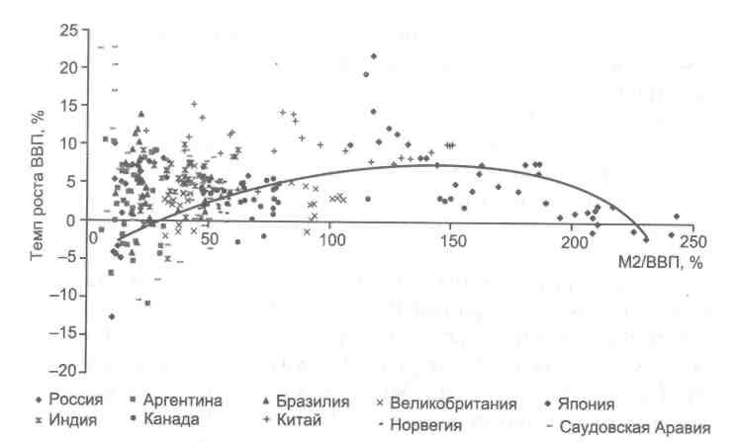
Рис. 4.1. Монетизация экономики как фактор экономического роста (Связь между уровнем монетизации и объемом ВВП)
В России много лет проводится политика создания искусственного дефицита денег, т. е. осуществляется демонетизация экономики, которая ограничивает не только платежеспособный спрос, но и инвестиции. Такая политика выглядит аномальной в сравнении со странами со сходными экономическими условиями (см. рис. 2.6).
Она противоречит политике не только развитых стран, но и новых индустриальных стран Тихоокеанского региона, стран БРИКС, в которых уровень монетизации экономики превышает 60% ВВП. Жесткая денежная политика Банка России, которая привела к экстремально низкому уровню насыщенности экономики деньгами, тормозит экономический рост, ставит экономику России в зависимость от «коротких» инвестиций нерезидентов, является причиной низкой капитализации банков-резидентов, ограниченности внутреннего платежеспособного спроса в сравнении с внешним, утечки капитала на внешние финансовые рынки.
Сужение денежной базы привело к долларизации и «теневиза-ции» экономики России, сформировало зависимость национальной экономики от внешнего финансирования, а национального
\353\
финансового рынка --от спекулятивных операций нерезидентов, и явилось, как уже отмечалось, одной из причин, усугубивших кризис 2008 г.
Какие изменения произошли после кризиса? Принципиальных изменений никаких не произошло, должный уровень монетизации экономики не восстановлен, ей еще очень далеко хотя бы до среднемировых показателей, российская экономика продолжает испытывать острый дефицит денежной массы в обращении. Сохраняющийся низкий уровень монетизации российской экономики противоречит интересам стабильности и безопасности национальной финансовой и экономической системы. Он является следствием зависимости российской экономики от валютных поступлений из-за рубежа, сохранения режима currency board, при котором Россия фактически является страной, зависимой от глобальной финансовой системы. Об этом, в частности, свидетельствуют отрицательное сальдо доходов от собственности, полученных от «остального мира» и переданных «остальному миру», и отрицательное сальдо заработной платы, полученной за границей и выплаченной в России нерезидентам (рис. 4.2)²⁸.
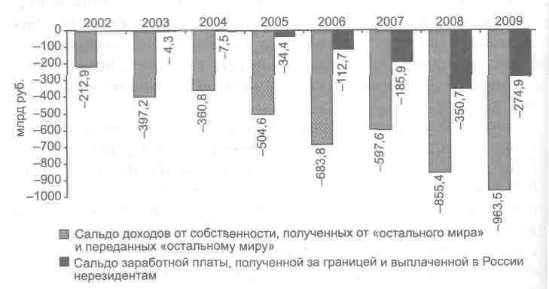
Рис. 4.2. Показатели зависимости России от обстоятельств финансовой глобализации
²⁸ По материалам Росстата.
\354\
Тревогу вызывают темпы нарастания этой зависимости. В том числе то, что практика-«стерилизации» финансов в виде накопления избыточных золотовалютных резервов после кризиса продолжается (рис. 4.3)²⁹.
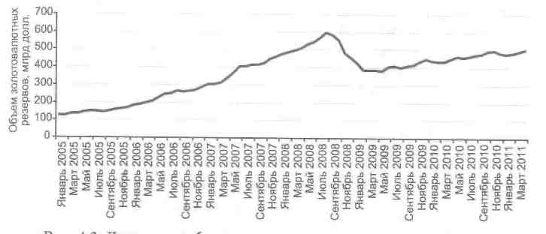
Рис. 4.3. Динамика объема золотовалютных резервов России
Золотовалютные резервы имеют большинство стран мира, однако немногие из них содержат резервы такого размера, как у России. Россия имеет одни из самых больших золотовалютных резервов в мире, в 2009 г. большие резервы в абсолюгном выражении имели только две страны: Китай и Япония (рис. 4.4)³⁰.
Но если с этими двумя странами вопросов не возникает — Япония имеет крупный внешний долг (около 200% ВВП), Китай динамично развивается, — то вопрос о целесообразности международных резервов такого масштаба у России остается открытым. При этом их соотношение с ВВП страны поражает даже больше, чем абсолютные размеры. В абсолютном выражении резервы России близки по величине резервам США, однако при анализе отношения доли резервов к ВВП картина совсем иная (рис. 4.5)³¹.
Обращает на себя внимание, что форсированное накопление международных резервов началось именно с того момента, когда падение российского ВВП, вызванное «шоковой терапией», сменилось его ростом — в 1997 г. Создается впечатление, будто включили механизм торможения экономического роста.
²⁹ По материалам Банка России.
³⁰ По материалам Всемирного банка.
³¹ Там же.
\355\
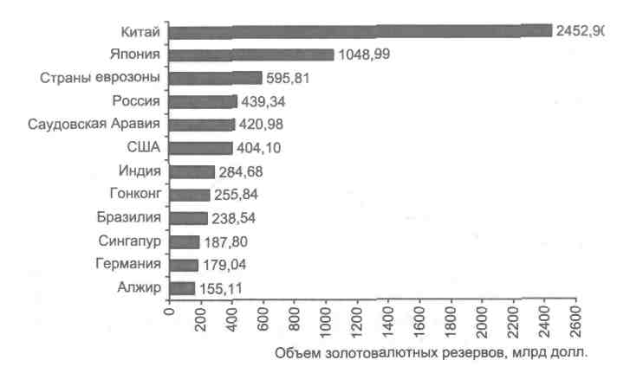
Рис. 4.4. Страны мира, имеющие крупнейшие золотовалютные резервы по состоянию на 2009 г.
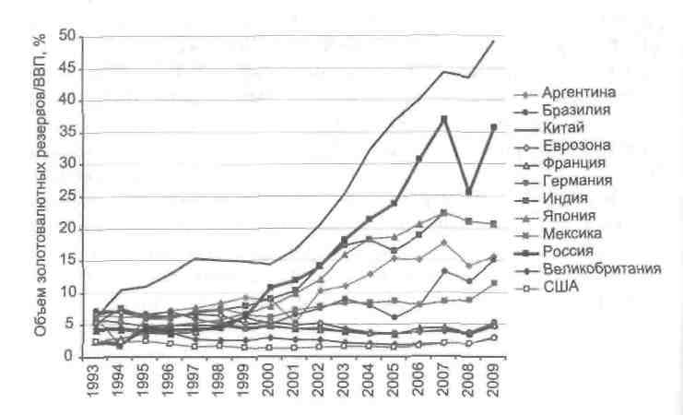
Рис. 4.5. Золотовалютные резервы различных стран (относительно ВВП)
\356\
При отсутствии большого государственного внешнего долга в России «стерилизованные» финансовые средства составляют около 40% ВВП. Но ведь эти средства могли бы быть инвестированы в развитие национальной экономики. Кроме того, данные рисунка 4.5 показывают, какую огромную часть золотовалютных резервов Россия потратила на поддержку финансовой системы во время кризиса 2008 г. Аналогов в мире нет.
Расчеты авторов показывают, что если бы монетизация российской экономики была обеспечена на уровне показателей Китая, то в обороте добавилось бы более 2 трлн долл. суверенных финансов. Очевидно, насколько снизилась бы уязвимость от внешних финансовых обстоятельств.
Объяснение столь масштабного денежного сжатия необходимостью борьбы с инфляцией не состоятельно, поскольку немонетарный характер инфляции России является надежно установленным фактом. При нарастающей зависимости финансовой системы России от глобальной финансовой системы повторение в стране кризисов, подобных кризису 2008 г. неизбежно. Условия финансовой глобализации таковы, что для поддержки финансовой системы и банковского сектора России (а не реального сектора экономики) совершенно необходимы значительные средства, поскольку тем самым поддерживается глобальная финансовая система, основанная на долларе США.
Не случайно во время кризиса 2008 г. колоссальную государственную поддержку (более триллиона рублей) получил именно банковский сектор, в частности «системообразующие» банки: Сбербанк России (доля нерезидентов в уставном капитале составляет 28%) и ВТБ (доля нерезидентов в уставном капитале -- 12%). Реальный сектор экономики был лишен такой поддержки, поэтому стремительного спада производства избежать не удалось. Получившие государственную помощь банки начали вкладывать средства не в реальный сектор, а в спекуляции на неустойчивых рынках и получили колоссальную прибыль. Это позволило Правительству РФ говорить о том, что на кризисе удалось «заработать»³².
³² Отчет о деятельности Правительства Российской Федерации в Государственной Думе за 2009 год, от 20 апреля 2010 г. // <http://premier.gov.ru/events/ news/1029 !/'>.
\357\
Кроме того, о реальном предназначении российских золотовалютных резервов позволяет судить их структура. По сути, международные резервы России — это почти исключительно валютные резервы, доля монетарного золота в них чрезвычайно мала. Такая структура противоречит мировой практике (рис. 4.6)^{эз}.
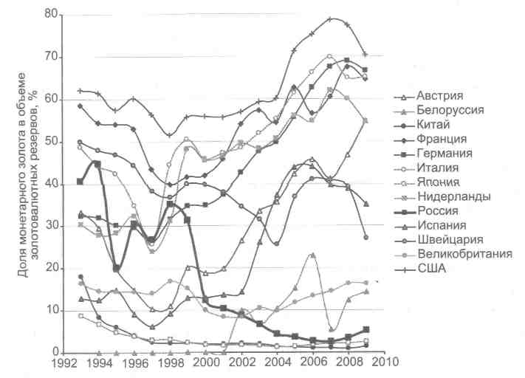
Рис. 4.6. Доля монетарного золота в структуре золотовалютных резервов стран мира, %
После кризиса 2008 г. доля монетарного золота в резервах России почти не увеличилась. Структура резервов не диверсифицировалась ни в 2010, ни в 2011 г.
Между тем многие страны мира стремятся после кризиса диверсифицировать свои золотовалютные резервы, снизить долю валюты (прежде всего доллара США) в их структуре и увеличить долю золота. И такой подход вполне обоснован. Цены на золото устанавливают все новые рекорды, на что указывают в том числе и данные Банка России {рис. 4.7)^{м}.
³³ Там же.
³⁴ По материалам Банка России.
\358\
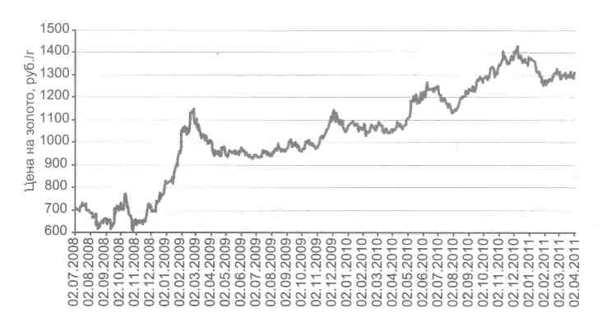
Рис. 4.7. Учетные цены на золото, устанавливаемые Банком России
В апреле 2011 г. мировые цены на золото достигли отметки в 1479,35 долл. за унцию³⁵. В целом с 2000 г. цена на золото повысилась примерно в 5 раз. Большая доля золота в структуре международных резервов представляет из себя более гарантированную зону безопасности, защищает от дефолта по государственным долгам и нестабильности курса валют, является самым надежным инструментом страхования от рисков. Однако российские финансовые власти придерживаются другого подхода, предпочитая «стерилизовать» национальные финансовые средства в виде валютных резервов, причем с зашкаливающей долей иностранной валюты (рис. 4.8)^{ЗЙ}.
Как уже отмечалось, вместе с глобализацией финансовых рынков возросла и их потенциальная неустойчивость. Это доказало обрушение фондового рынка России в октябре 2008 г. (рис. 4.9)³⁷.
Когда государство в условиях финансовой глобализации не может управлять трансграничным движением капитала в национальных интересах, им управляют глобальные финансовые институты в интересах совершенно определенных бенефициаров.
³⁵ По данным <www.bloomberg.com>.
³⁶ Там же.
³⁷ По материалам Фондовой биржи РТС.
\359\
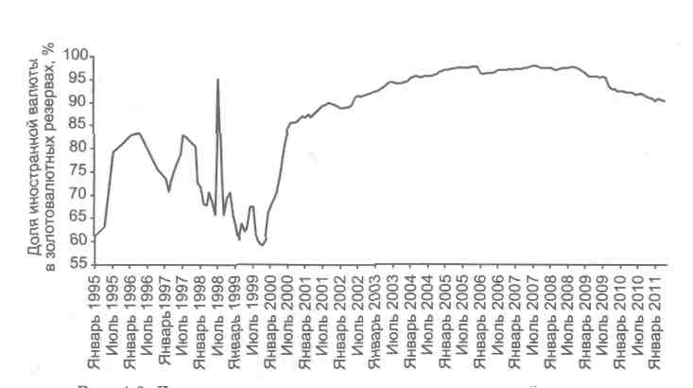
Рис. 4.8. Динамика накопления доли иностранной валюты в международных (золотовалютных) резервах РФ
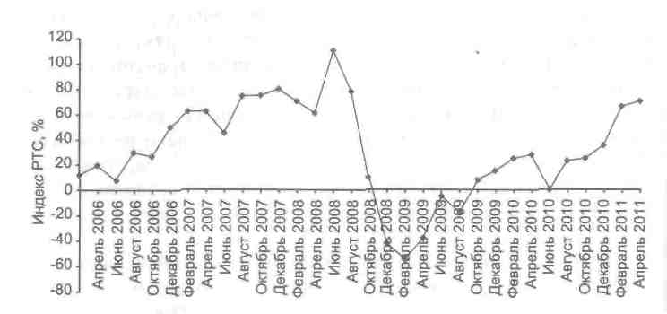
Рис. 4.9. Динамика индекса РТС в 2006-2011 гг.
Чтобы сделать рубль одной из мировых валют, требуется существенно повысить инновационный и экономический потенциал страны. Но по показателю ВВП на душу населения Россия занимает довольно скромное место (рис. 4.10)^{зв}.
³⁸ По данным Всемирного банка.
\360\
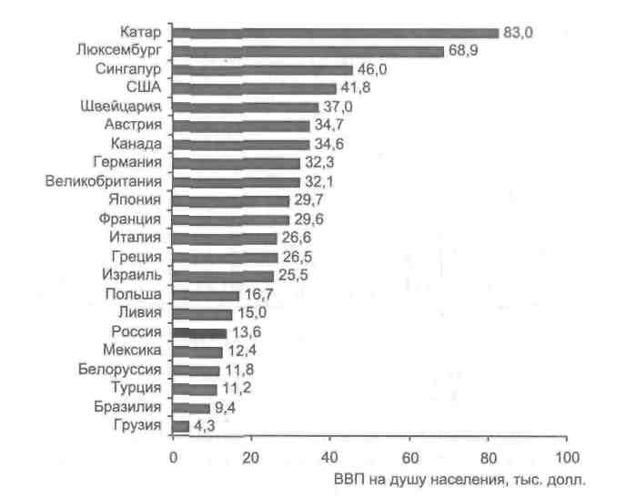
Рис. 4.10. ВВП на душу населения по паритету покупательной способности в 2009 г. (в постоянных ценах 2005 г.)
Основным фактором экономического развития являются инвестиции в основной капитал — это средства, направляемые на модернизацию или увеличение основных фондов. Сопоставление долей инвестиций в основной капитал в Российской Федерации по таким видам экономической деятельности, как добыча топливно-энергетических полезных ископаемых и научные исследования и разработки, свидетельствует, что курс на инновации является только декларацией (рис. 4.П)³⁹.
Изменения двух последних, посткризисных лет показывают, что политика государства не изменилась и ставка делается по-прежнему на развитие добывающих производств. Федеральный бюджет — единственный документ, реально планирующий развитие страны, — закрепляет не выдержавшую испытания кризисом модель. В бюджете страны не найти, например, статьи, именуемой «расходы на науку». Они «растворены» в других разделах расходов.
³⁹ По данным Росстата.
\361\
Но выбрав расходы на научные исследования из других статей и суммировав их, можно увидеть, что финансирование науки в 2010 г. уменьшается по сравнению с 2008 2009 гг. (рис. 4.12)'^{ю}.
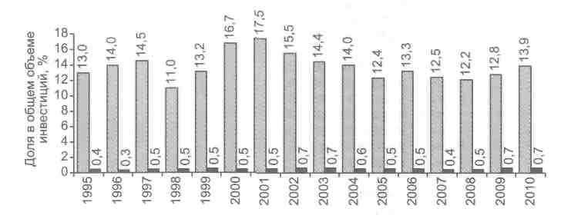
Рис. 4.11. Доля сектора добычи топливно-энергетических полезных ископаемых и сферы научных исследований и разработок в общем объеме инвестиций в основной капитал в России
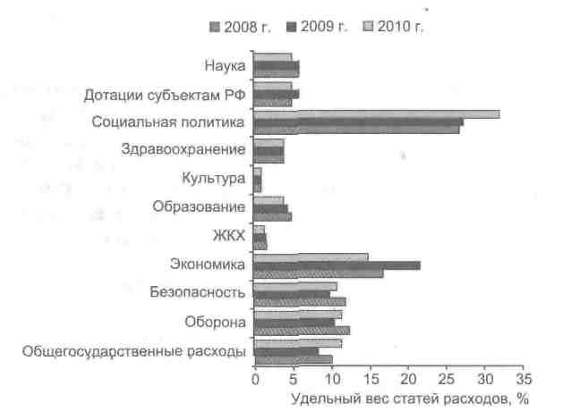
Рис. 4.12. Структура государственного бюджета РФ
⁴⁰ Рассчитано по материалам Министерства финансов РФ.
\362\
Глобальный характер современной экономической и платежной системы означает автоматический и моментальный перенос кризисных явлений (через механизм финансового рынка) из страны, где они были впервые продуцированы, на мировую экономику в целом. Это требует от страны формирования соответствующего бюджета. Какими особенностями обладает бюджетная политика российских финансовых властей? Прежде всего, начиная с 1990-х гг. экономическая политика российского государства (включая бюджетную политику) исходит из посылки о принципиальной неэффективности государства как собственника. В связи с этим доходы от использования государственной собственности занимают в доходной части бюджета место более скромное, чем доходы от систематической приватизации государственного имущества, очередной масштабный раунд которой реализуется в посткризисный период. Кроме того, в условиях недомонетизированной экономики, пораженной системным кризисом недопроизводства, Российское государство настойчиво придерживается политики сокращения бюджетного дефицита, обосновывая эту позицию, как было отмечено, борьбой с инфляцией.
Необходимо отметить важную особенность формирования бюджета последние 20 лет. Б 1990-е гг. этот процесс поневоле свелся к составлению сметы расходов: новое государство, построенное на принципиально иных принципах, чем прежнее, оказалось не в состоянии тянуть груз социальной и инвестиционной ответственности, который брало на себя и оставило в обязательное наследство предыдущее. Народнохозяйственный план, а с ним и обслуживающий его бюджет развалились, но обязательства остались. Смета доходов и расходов государства на год формировалась ad hoc, исходя из расходных обязательств и возможности найти любые мыслимые источники для получения доходов на их исполнение.
Анализируя расходы государства на ближайшую перспективу (табл. 4.7), следует обратить внимание на ряд обстоятельств.
Посткризисный бюджет Российской Федерации предполагает устойчивое нарастание суммарных расходов на оборону, безопасность и правоохранительную деятельность. В случае если государственные закупки на эти цели будут осуществляться на внешних
\363\
Таблица 4.7 Структура расходной части бюджета РФ в 2010-2013 гг., %
 |  | 2010 г. (уточненная бюджетная роспись по состоянию на 26.07.10) |  | 2011г. |  | 2012 г. |  | 2013 г.
ВСЕГО |  | 100 |  | 100 |  | 100 |  | 100
Общегосударственные вопросы |  | 10,6 |  | 11,4 |  | 11,8 |  | 11,6
Национальная оборона |  | 12,4 |  | 13,8 |  | 14,8 |  | 18,1
Национальная безопасность и правоохранитель-нал деятельность |  | 10,5 |  | 11,3 |  | 11,2 |  | 10,5
Национальная экономика |  | 13,3 |  | 13,8 |  | 13,9 |  | 12,6
ЖКХ |  | 1,96 |  | 1,8 |  | 0,7 |  | 0,6
Охрана окружающей среды |  | 0,13 |  | 0,1 4 |  | 0,14 |  | 0,13
Образование |  | 4,1 |  | 4.5 |  | и |  | 4,2
Культура, кинематография, СМИ |  | 1,2 |  | '1,2 |  | 1,3 |  | 1,1
Здравоохранение, физическая культура, спорт |  | 3,3 |  | 3,6 |  | 3,6 |  | 3,3
Социальная политика |  | 3,5 |  | 3,5 |  | 3,5 |  | 3,3
Межбюджетные трансферты |  | 38,9 |  | 34,9 |  | 34,5 |  | 34,4
Отдельные показатели бюджета
А) Объем государственных заимствований и расходы на их обслуживание, млрд руб.
«Чистое» привлечение денежных средств на внутреннем и мировом финансовых рынках |  |  |  | 1 425,7 |  | 1 626,6 |  | 1 610,9
Привлечение денежных средств на внутреннем и мировом финансовых рынках |  |  |  | 1 918,8 |  | 2 214,3 |  | 2 290,7
Погашение задолженности |  |  |  | 493,1 |  | 587,7 |  | 679,8
 | 2010 г. (уточненная бюджетная роспись по состоянию на 26.07.10) |  | 2011 г. |  | 2012 г. |  | 2013 г.
Заимствования на погашение задолженности, % от суммарных заимствований |  |  | 25,7 |  | 26,5 |  | 29,7
Б) Расходы на науку (фундаментальные и прикладные исследования), % от бюджетных расходов, всего
Расходы на науку | 4,0 |  | 4,6 |  | 4,7 |  | 4,5
В) Расходы на ФЦП и не программную часть ФАИП, млрд руб.
ФЦП, всего | 823,4 |  | 981,8 |  | 901,8 |  | 853, И
Не программная часть ФАИП | 358,2 |  | 383,0 |  | 240,4 |  | 226,9
ИТОГО | 1181,6 |  | 1364,8 |  | 1142,2 |  | 1080,6
Доля в расходах, всего, % | 11,5 |  | 13,1 |  | 10,8 |  | 9,7
рынках (что уже началось), эти расходы окажутся инструментом поддержания экономик стран-конкурентов на этих рынках.
При общем росте расходной части бюджета (на 11,3% в 2010-2013 гг.) доходы государства оказываются недостаточными, поэтому для балансирования бюджета избран механизм форсированных государственных заимствований. При этом график заимствований показывает, что правительство сознательно использует схему «долговой спирали» Не предполагая их инвестиционного использования в целях создания базы для последующего погашения, правительство придерживается схемы «новые долги для погашения старых». В свое время многие развивающиеся страны в результате использования именно этой схемы оказались в ситуации долгового кризиса.
Вопреки заявлениям об ориентации на создание инновационной экономики, Правительство РФ не планирует существенного расширения расходов на науку и образование.
В целом нет оснований считать бюджетные проектировки на 2011-2013 гг. соответствующими основным принципам бюд-
\365\
жетной политики стран, правительства которых на практике реализуют принципы экономической независимости и развития национальной экономики. Как и в предыдущие десятилетия, в бюджетных проектировках нет выраженных принципов опоры на собственные силы или импортозамещения. При этом при составлении проекта бюджета расчеты привязаны к единственной валюте — доллару США, исходя из потенциальной курсовой динамики которого выполняется бюджетный прогноз. Таким образом, бюджетная политика после кризиса 2008 г. никак не меняет зависимое от мировой финансовой системы положение России.
Еще одним фактором риска для российской денежной системы в условиях финансовой глобализации является зависимость колебаний денежной массы в РФ от накопления валютных резервов и роста чистых иностранных активов. В свою очередь, изменения на мировых товарных и финансовых рынках (прежде всего нефти и газа) приводили к соответствующей реакции предложения российского денежного рынка, усиливая его волатильность.
Большинство стран предпочитает режим регулируемого плавания курса национальной валюты и периодически использует валютные интервенции. Россия декларирует режим управляемого (регулируемого) плавания валютного курса. Однако вопросы этого регулирования требуют отдельного анализа. В конце 2008 г. рубль был девальвирован на 50%, а в 2009 г., напротив, ревальвирован (рис. 4.13)⁴¹.
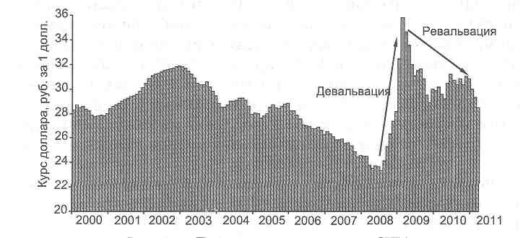
Рис. 4.13. Динамика курса доллара США
⁴¹ По материалам Банка России.
\366\
На девальвации рубля «системообразующие» банки (за счет полученных у государства рублевых кредитов) всего за три месяца 2008 г. заработали более 75 млрд долл. Вместе с тем в России при росте курса доллара (ослаблении рубля) потребительские цены, особенно на продукты питания, начинают расти. В целом уровень инфляции в России в 2008-2009 гг. был одним из самых высоких в мире среди сопоставимых стран, хотя высокая инфляция не характерна для периодов экономической рецессии (рис. 4.14)⁴².
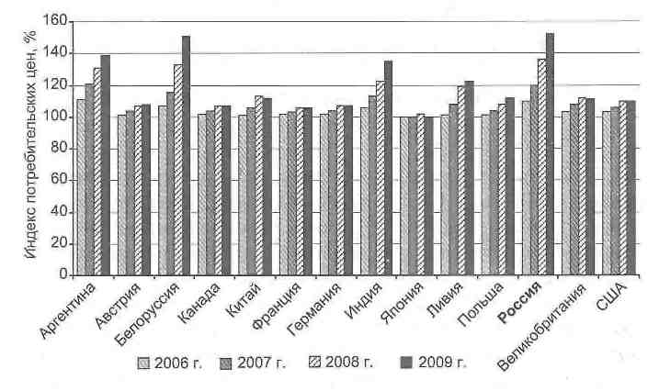
Рис. 4.14. Инфляция потребительских цен в некоторых странах
Анализ показывает, что как такового управления валютным курсом Банк России не осуществляет. Он не публикует национальные официальные курсы российского рубля, за официальные курсы иностранных валют, в частности за официальный курс доллара, выдаются биржевые курсы (рис. 4.15)⁴³.
По итогам каждой ежедневной торговой сессии на ММВБ по семи иностранным валютам, включая доллар США и евро, рассчитывается средневзвешенный биржевой курс каждой валюты, который и объявляется в итоговых информационных бюллете-
По материалам Всемирного банка. ^{i} По материалам Банка России.
\367\
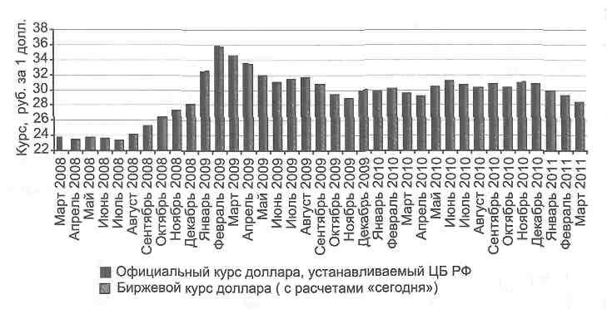
Рис. 4.15. Официальный и биржевой курс доллара США
нях. При определении официального курса рубля относительно доллара США Банк России использует средневзвешенный курс рубля к доллару США на последней утренней биржевой сессии и округляет с точностью до копейки⁴⁴. Таким образом, официальный курс рубля равен курсу биржевых спекуляций.
Этот пример управления валютными курсами неизбежно ставит вопрос об эффективности применяемых Банком России методов и инструментов денежно-кредитной политики и адекватности самой ее концепции требованиям современной экономики в условиях финансовой глобализации. Пока посткризисное развитие денежной системы России свидетельствует о том, что основные факторы риска, которые усугубили в России кризис 2008 г., сохраняются. Заявленный курс на модернизацию практически ничего не поменял. Уроков из кризиса не извлечено, а значит, новые кризисы неизбежны.

¹ По материалам сайта ММВБ: www. mkex.ru.
\368\
Глава 5. Федеральная резервная система США
5.1. История механизма эмиссионной ренты и замещения государственной эмиссии частногрупповой
Виртуальная экономика
Термин «виртуальность» довольно многозначен. В целом еще не сложилось единого понимания того, что представляет собой «виртуальная экономика»: ее определения являются весьма спорными и нередко противоречат друг другу.
Деление мирового хозяйства на реальную и виртуальную части весьма условно, так как виртуальная экономика существует реально, являясь неотъемлемой частью хозяйственной деятельности. Под виртуальной экономикой чаще всего понимается эмерджентная¹ экономика, существующая в виртуальной реальности и обычно основывающаяся на обмене виртуальными благами, но одновременно позволяющая обменивать виртуальную валюту на реальную. Ожидается, что к 2015 г. в развитых странах 50% услуг будет оказываться через Интернет².
К. Гедди и Б. Икес в конце 1990-х гг. ввели термин «виртуальная экономика» для описания сложных отношений между бартерным и денежным секторами экономики³. Однако С. Кара-Мурза справедливо обратил внимание на абсурдный разрыв «виртуальной экономики денег с реальным хозяйством как производством и потреблением вещей»⁴. Ведь оценка стоимости предприятий «новой экономики» построена на маркетинговых расчетах по-
¹ Эмерджентность (англ, emergence — возникновение нового) в теории систем обозначает несводимость свойств системы к сумме свойств ее компонентов («системный эффект»).
² Контуры инновационного развития мировой экономики: Прогноз на 2000-2015 гг. / Под ред. А.А. Дынкина. М.: Наука, 2000. С. 120.
³ Подробнее по этому вопросу см.: Гедди К., Икес Б, Виртуальная экономика и экономическое возрождение России // Экономические стратегии. 2001. № 5-6. С. 46-53.
⁴ Кара-Мурза С, Деньги и природа: виртуальная экономика и реальное хозяйство // Философия хозяйства. 2000. Апр. URL: http://www.situation.ru/app/ rs/books/articles/money_nat.htm.
\369\
тенциальной прибыли, которые предполагают устойчивый рост на протяжении десятилетий. Однако основы таких активов весьма сомнительны, и любое замедление темпов роста фондового рынка и темпов роста экономики в целом ведут к началу крупномасштабного кризиса. Дистанцию между оценками рынка и реальностью показывает, например, тот факт, что с 1992 по 1999 г. стоимость одной акции интернет-провайдера America Online выросла в 925 (!) раз⁵.
Другое понимание виртуальной экономики связано с категорией «электронной (сетевой, цифровой) экономики», в которой благодаря цифровым телекоммуникационным сетям субъекты могут осуществлять любую хозяйственную деятельность⁶. Кроме того, под виртуальной экономикой понимают экономику, функционирующую на электронных товарах и сервисах, производимых электронным бизнесом и электронной коммерцией, расчеты внутри которой производятся электронными деньгами.
Показательно, что разработчиком концепции электронной экономики стал американский информатик греческого происхождения, брат бывшего заместителя госсекретаря США и бывшего директора Национальной разведки США (2005-2007 гг.) Джона Ди-митриса Негропонте, Николас Димитрис Негропонте. Использовав метафору о переходе от движения атомов к движению битов, Негропонте попытался обосновать преимущества такой экономики, и прежде всего возможности оперативно передавать информацию на любые расстояния. Правда, при этом скромно умалчивается о том, что виртуальная экономика позволяет практически мгновенно производить спекулятивные сделки с товарами, деньгами и ценными бумагами, создавая гигантские финансовые пирамиды.
Такой бизнес неизмеримо расширяет возможности компаний, предпринимателей и инвесторов при принятии управленческих решений, действиях на фондовых рынках и т. д., но одновременно повышает степень риска бизнеса, а при определенных условиях искусственно «раздувает» экономику и создает основы для глубоких кризисов. Главной особенностью виртуального хозяйства становится резкое ослабление причинно-следственных
⁵ Кетоеа Н.П. Виртуальная экономика: общемировые и российские реалии XXI века URL: http://sorvolsu.ru/joumal/TESTl/ELl/9.pdf.
⁶ Там же.
\370\
связей, прежде всего на финансовом рынке, что повышает степень неопределенности в экономике, усиливает инвестиционные, валютные и другие риски. Б этой связи к условиям виртуальной экономики, по мнению Дж. Сороса, применима теория рефлективности, основанная на использовании принципа соотношения неопределенностей В. Гейзенберга⁷.
Виртуальная экономика условно может быть разделена на четыре сектора: виртуальные игры, сферы торгового (виртуальные супермаркеты) и денежного (электронные деньги) обращения, а также потоки фиктивного финансового капитала. В последнем случае речь идет о том, что к виртуальной экономике следует отнести обесценивание национальной валюты за счет включения печатного станка. Ведь такая экономика, в основу которой положено безосновательное увеличение массы денег сверх реальной потребности, не увеличивает национального богатства⁸.
На рис. 5.1 показана динамика роста наличности и денежных агрегатов Ml (наличные деньги в обращении, дорожные чеки, депозиты до востребования и прочие чековые депозиты) и М2, помимо Ml, включающего нечековые сберегательные депозиты, срочные вклады в банках, однодневные операции РЕПО*, однодневные долларовые депозиты резидентов США и средства на счетах взаимных фондов.
Видно, что наибольший рост на протяжении последних 50 лет демонстрируют более весомые агрегаты (особенно М2), все больше виртуализирующие американскую экономику. Ведь если увеличение показателя Ml свидетельствует о повышении спроса населения на наиболее ликвидные денежные ресурсы (наличные деньги, средства на счетах до востребования), то агрегат М2 отражает активность финансового рынка. Когда большая часть кредитных денег идет на фондовый рынок, вместо инфляции на потребительском рынке происходит инфляция финансовых активов.
⁷ Сорос Дж. Алхимия финансов. М.: ИНФРА М, 2001. С. 342-352.
⁸ Подробнее см.: Паулъман В.Ф. Виртуальная экономика и глобальный капитализм. URL: http://hghltd.yandex.net/yandbtm?fmode=inject&url=http%3A%2F %2Hit.lib.ru%2Fp%2Fpaulxman_w_f%2Rext_0230.sIitml.
⁹' РЕПО — разновидность кредита, биржевая сделка на рынке ценных бумаг, заключающаяся в их продаже с одновременным заключением сделки О последующем их выкупе через определенный срок по более высокой цене. В случае однодневной сделки операции осуществляются наличными.
\371\
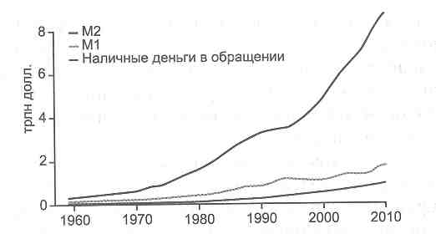
Рис. 5.1. Динамика структуры денежной массы США
Виртуальная экономика с самого начала создавалась как сфера извлечения максимальной прибыли, стремящаяся подчинить своим целям реальную экономику (рис. 5.2).
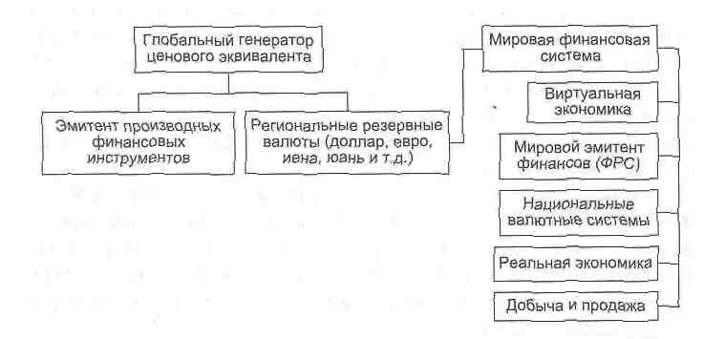
Рис. 5.2. Механизм обмена фиктивных ценностей на реальные в современной экономике
По мнению ведущего исследователя западной «виртуальной экономики» Э. Кастрановы, в каждом из виртуальных миров развивается «уникальная экономическая система со своими производствами, активами и взаимоотношениями с реальной экономикой»¹⁰. Самое главное то, что виртуальная экономика имеет мало общего с экономическими потребностями стран
¹⁰ См. ресурс: <http://www.dtf.ru/artides/>.
\372\
мира, являясь полем получения прибыли для транснациональных корпораций и международных банков, а также для государств зоны «золотого миллиарда». Американский ученый М. Паренти признал, что «страны, пытающиеся сделать прорыв, подвергаются экономическим и военным санкциям со стороны то одной, то другой сверхдержавы, в наше время обычно со стороны Соединенных Штатов»¹¹. Действительно, если еще в 1991 г. американские войска размещались в 92 странах, то в 2003 г. США имели 702 военные базы в 130 странах¹².
Еще одно важное обстоятельство — очередной резкий рост фиктивного финансового капитала в 1980-х гг., когда доходы от биржевых спекулятивных операций стали значительно превышать доходы от производства и реализации товаров и услуг. Показанное на рис. 3.4 соотношение капитализации акций и ВВП США, преобладание роли ценных бумаг в качестве источника финансирования (или уровень виртуализации американской экономики) демонстрирует три резких скачка:
- с 1913 г., что совпадает с созданием ФРС;
- со второй половины 1940-х гг., что стало следствием создания Бреттон-Вудской системы;
- с 1980-х гг., что совпало с ростом нефтяных цен. Эмиссия кредитных денег (в том числе электронных) все более связывается с гипотетически возможными доходами заемщиков, еще не полученными в процессе производства. Кроме того, в денежный оборот все больше стало поступать различного рода ценных бумаг (долговых обязательств государства или коммерческих банков и корпораций), ажиотажному спросу на которые на фондовых биржах часто содействуют спекулянты. Биржевые спекулянты, расширяя сферу виртуальной экономики, особенно в части операций с портфельными инвестициями, и порождающие фиктивный капитал, все больше отрываются от реальной экономики. Главным источником виртуальных денег являются США, где благодаря деятельности Федеральной резервной системы в 2006 г. сумма виртуальных денег (вторичных долговых обязательств или деривативов), обращающихся на фондовых
Паренти М. Власть над миром. М.: Поколение, 2006. С. 30-31.
Джонсон Ч. Американская империя военных баз во всем мире // Левая Рос-
т. Политический еженепепъник TIRT • httrv/flpff тЛММУ4/чяпК™.™,1п,1 u,—i
- Джонсон Ч. Американская империя военных баз во всем мире // Левая pi ^{с}ия. Политический еженедельник. URL: http://left.rU/2004/5/johnsonl04.html
\373\
рынках, возросла до 473 трлн долл. и превысила объем валового мирового продукта в 10 раз¹³.
Гигантский рост рынка фьючерсов¹⁴, опционов¹⁵ и варрантов"', по которым заключаются сделки без поставки инструмента (акции, облигации и т. д.), на который они выписываются¹⁷, а также появление рынка депозитарных расписок привели к тому, что котировки производных ценных бумаг все меньше зависят от котировок первичных бумаг. Тем самым рынок производных ценных бумаг превращается в чисто виртуальный рынок, состояние которого не зависит не только от положения дел в реальном секторе, но даже от курсов первичных бумаг. Данные о мировой капитализации (рис. 3.3) демонстрируют более сложную динамику, но в целом видно, что пики приходятся на периоды, предшествующие кризисам 1990-1991, 2000-2001 и 2008-2009 гг.
Б свою очередь, развитие онлайновых технологий и институтов актуализировало интерактивное инвестирование, включающее в себя операции с акциями, варрантами и даже прямое вложение инвестиций в сферу предпринимательства, осуществляемое инвестором через сеть Интернет. Начавшийся в 1997 г. бум интерактивного инвестирования на американском рынке ликвидировал все привилегии бирж и брокеров, до предела упростив данный процесс. Но во всем мире через Интернет инвестируется прежде
^{ij} Фергюсон Н. Воцарение денег. Финансовая история мира. М., 2008.
¹⁴ Фьючерс — стандартный срочный биржевой контракт купли-продажи базового актива, при заключении которого стороны договариваются только об уровне цены и сроке поставки.
¹⁵ Опцион — договор, но которому потенциальный покупатель или потенциальный продавец получает право, а не обязательство, совершить покупку или продажу актива (товара или ценной бумаги) по заранее оговоренной цене в определенный договором момент в будущем или на протяжении определенного отрезка времени.
¹⁶ Варрант — ценная бумага, дающая ее владельцу право на покупку некоторого количества акций на определенную будущую дату по определенной цене, обычно используемая при новой эмиссии ценных бумаг. Особую популярность варранты приобрели среди биржевых спекулянтов, потому что курс варранта на покупку акции, по которому он котируется на бирже, существенно ниже курса самой акции, а срок действия достаточно велик, вплоть до выпуска бессрочных варрантов.
¹⁷ Участнику, выигравшему контракт, просто перечисляется соответствующая сумма денег.
\374\
всего венчурный капитал¹⁸. Активное использование онлайновых технологий, интернет-банкинга и других новаций, усиливая динамизм развития финансовой сферы, одновременно повышает ее неустойчивость и рост степени опасности возникновения острых и масштабных кризисов. Распространение новых финансовых технологий привело к агрессивному расширению мировых финансовых рынков и стало одной из причин резкого разрыва между реальными и портфельными инвестициями, реальным и финансовым секторами экономики.
Отдельные аспекты виртуальной экономики известны, и многие из них исследуются в работах о рынках ценных бумаг, финансово-экономических кризисах и др. Однако подавляющее большинство исследований на Западе посвящено фрагментарным и тактическим задачам, поиску паллиативных решений. В частности, широко обсуждается тема финансовых спекулятивных «пузырей», под которыми чаще всего подразумевается крупномасштабная торговля производными ценными бумагами по ценам, существенно отличающимся от справедливой цены. Но единого мнения о причинах возникновения «пузырей» и финансовых кризисов в целом в экономической теории нет.
В рамках данной работы под виртуальной экономикой (или, правильнее, фиктивной) понимается экономика фиктивных ценностей. В отличие от реальных ценностей (товаров и услуг, которые могут производиться, распространяться, передаваться, распределяться и потребляться как в виде физических, вещественных объектов, так и в форме виртуальных процессов и объектов — услуг и товаров), фиктивные ценности¹⁹ возникают из возможности извлечения дохода путем частной эмиссии необеспеченных или частично обеспеченных денег, продажи денег (по сути, процентного кредитования), продажи валюты, торговли любыми ценными бумагами с целью их спекулятивной перепродажи.
¹³ Долгосрочные инвестиции, вложенные в рискованные ценные бумаги или предприятия (чаще всего инновационные) в ожидании высокой прибыли.
" К виртуальным товарам и услугам, не подпадающим под критерии виртуальной (фиктивной) экономики можно отнести различного рода интернет-Услуги, информацию, игры, фильмы, клипы, рекламу и т. д. Данное исследование не относит такого рода виртуальные товары и ценности к разряду фиктивных, а соответственно, и не рассматривает их в качестве составляющих виртуальной (фиктивной) экономики.
\375\
Основу фиктивной экономики составляют следующие элементы:
1) купля-продажа денег с рассрочкой выплаты долга с учетом цены денег на определенный период времени (ростовщичество);
2) доход за счет продажи валюты и манипулирования обменным курсом валют;
3) частная эмиссия необеспеченных денег и ценных бумаг (либо обеспеченных другими ценными бумагами, в том числе долговыми обязательствами);
4) извлечение дохода путем перепродажи различных ценных бумаг;
5) извлечение дохода путем различного рода манипуляций, создающих фиктивные стоимости на рынках не фиктивных товаров. Сюда можно отнести, например, резкие скачки цен на нефть при вполне стабильных спросе и предложении на нее, стабильное завышение цен на недвижимость в мегаполисах и т. п.);
6) управляемые (или частично управляемые) финансово-экономические кризисы, преследующие цель перераспределения реальных активов, в том числе и в международном масштабе.
Виртуальная экономика — один из значимых компонентов паразитарной экономики, в которую, помимо фиктивной экономики, входят такие инструменты, как частное присвоение рентных доходов, различные формы эксплуатации в реальном секторе, неэквивалентный обмен и брендовая рента. Кроме того, в состав паразитарной экономики можно включить рынок вооружений, наркотиков и т. п., а также механизмы навязывания деструктивных и искусственных потребностей.
Нельзя не отметить, что с точки зрения стимулирования развития производительных сил виртуальная экономика оказывает и «позитивное»²⁰ влияние, поскольку усиливает конкуренцию между теми, кто производит реальные ценности, и стимулирует
²⁰ Слово «позитивное» взято в кавычки, потому что подлинный прогресс не должен провоцироваться ни страхом собственного краха, ни желанием преуспеть, устранив конкурентов, ни, тем более, стремлением паразитировать на всех участниках производства реальных ценностей.
\376\
технический прогресс. Насыщение экономики деньгами (через дешевые доллары и дешевые кредиты) сначала приводит к активизации реальных рынков и секторов (например, рынка недвижимости и строительной отрасли), так как с помощью кредита создается потребитель (спрос), а производитель мобилизует все ресурсы для его удовлетворения²¹.
Данные о кредитовании в США за 50 лет (см. рис. 3.27) показывают, что во время и после рецессии (на графике они обозначены вертикальными полосами)²² наблюдается ярко выраженное падение кредитования реального сектора (снижение объемов коммерческих и промышленных кредитов) и заметное снижение потребительского кредитования. За последние 40 лет значительного падения промышленного кредитования не наблюдалось только во время рецессии 1981-1982 гг., во многом вызванной резким ростом цен на нефть в связи с ирано-иракской войной²³.
Следует отметить, что экспоненциальный характер роста виртуальных доходов и активов является фактором стимулирования экономического роста, однако реальный сектор не может расти с экспоненциальной скоростью, сопоставимой со скоростью роста «ростовщического» капитала. Поскольку реальная экономика не в состоянии «переварить» избыточные деньги, то начинает доминировать стимулирование фиктивной экономики. Примером
¹¹ То есть приток денег идет не только и не всегда сразу в фиктивный сектор, но и в реальный, насколько это экономически оправданно.
¹² Рецессии в США в послевоенный период происходили в 1948-1949,1953-1954,1957-1958,1960-1961,1969-1970,1974-1975,1979-1980,1981-1982,1990-1991,2000-2001 и 2008-2009 гг. Всего в базе данных Национального Бюро экономических исследований США, начиная с 1854 г., насчитывается 33 рецессии (см.: National Bureau of Economic Research // <http://www.nber.org/cycles/ су clesmai n .html >).
" По мнению ряда экспертов, большинство рецессии в американской экономике предварялись резким скачком цен на нефть. Например, рецессия 1974-1975 гг. последовала за введением арабскими государствами эмбарго на поставку нефти странам Запада. Рецессия 1990-1991 гг. стала результатом войны в Персидском заливе. Частично был обусловлен подорожанием нефти в 1999-2000 гг. и кризис 2000-2001 гг. Впрочем, большинство экономистов не утверждают, что резкий рост цен на нефть обязательно приводит к экономическому кризису в США. Рецессия начинается только, если нефть остается дорогой на протяжении нескольких кварталов подряд (см.: Рецессии в экономике США предваряются скачком цен на нефть // Утро.га. Экономика. URL: http://www. utro.ru/news/2005/09/07/474886.shtml).
\377\
является строительный бум, предшествовавший ипотечному кризису. Прежде чем наступил финансовый кризис, начался бум в реальном секторе — на рынке недвижимости и в строительстве. Организация локальных или масштабных кризисов — один из механизмов функционирования паразитарной экономики и фиктивной экономики, как ее значимой части.
История паразитарной экономики
Понимание устройства современной виртуальной экономики невозможно без обращения к ее начальным формам, которые, несмотря на их историческую вариативность, демонстрируют неизменность принципов, мотивов и результатов функционирования. «Основателями» фиктивной экономики стали ростовщики и менялы, о существовании которых уже в III тыс. до н. э. мы узнаем из клинописных табличек Древнего Вавилона, рассказывающих о росте в городах численности «процентщиков, воров и убийц».
Первые ростовщики появились еще до возникновения денег, выдавая под залог (в том числе личности самого должника и членов его семьи) или без него зерно, муку и скот. Например, в древнем государстве Митанни (Северная Месопотамия и Сирия середины II тыс. до н. э.) ростовщики давали в долг зерно под 30%. Характерно, что они не ограничивались составлением простого долгового обязательства, а постепенно переходили к особым закладным обязательствам, когда в обмен на хлеб или скот кредитор получал поле должника или его жену. Особую разновидность представляла генеральная ипотека, когда залогом объявлялось все имущество должника. Она применялась в тех случаях, когда платежеспособность должника не вызывала сомнений, но имелись опасения, что он не заплатит долг, или когда должник не мог дать равноценный ссуде залог²⁴. Б дальнейшем ростовщики перешли к денежным ссудам, но, как и раньше (или даже быстрее), становились не только богатейшими, но и, как правило, политически влиятельными людьми.
В свою очередь, менялы стали первыми валютными спекулянтами. Когда иудеи приходили в Иерусалим платить храмовый сбор, плату в храме принимали только одной монетой — поло-
²⁴ Белявский В.А. Вавилон легендарный и Вавилон исторический. URL: http:// www.fidel-kastro.ru/history/ancient/babylon.html.
\378\
виной шекеля, которая представляла собой половину унции чистого серебра. Так как в отличие от других монет она не имела на себе изображения римского императора, то была для евреев «единственной монетой, угодной богу». Но поскольку этих монет было сравнительно немного, менялы захватили этот рынок, а затем подняли цену на востребованную монету²⁵. В силу того что многочисленные паломники имели при себе монеты других городов, которые принимались в храме, наживались менялы и на «валютном обмене». Например, греческие монеты того времени — лептоны — менялись по курсу два лептона на полшекеля. Более масштабной и выгодной сферой «валютного обмена» являлись торговые сделки. К примеру, в греческом Средиземноморье свою монету выпускали 1136 городов, что создавало устойчивый спрос на обмен монет. Деловым центром греческого полиса была агора, где и располагались менялы-трапезиты²⁶.
С распадом Римской империи менялы почти исчезли, но в условиях феодальной раздробленности IX-XI вв. их профессиональная деятельность возобновилась. Постепенно основное занятие менял, большинство которых были выходцами из Восточной Римской империи, — обмен валют — отступило на второй план перед более прибыльной кредитной деятельностью. Первыми банкирами средневековой Англии стали ювелиры, бравшие на хранение золото и драгоценности. Первые «бумажные деньги» представляли собой обычную расписку за сданное на хранение золото и серебро. Так как лишь небольшое количество вкладчиков имело обыкновение приходить и требовать свои ценности обратно, ювелиры стали выпускать бумажных денег больше, чем хранили золота. Именно это позволило выдавать необеспеченные деньги в кредит и получать за их пользование процент. Так зародились банковские операции с частичным обеспечением, т. е. выдача в кредит сумм, во много раз превышающих реальные активы²⁷. Сегодня подобная практика кредитования именуется банковскими операциями с частичным покрытием. К примеру,
²⁵ Карасев Д. Банки-убийцы. URL: http://tululu.ru/readl3277/.
²⁶ Малькова Т.Н. История банков и денег в Древней Греции и Риме. URL: http://www.elitarium.ni/2003/12/18/istorija_bankov_i_deneg_vdrevnejj_grecii_i_ rime.html.
²⁷ Карасев Д. Указ. соч.
\379\
каждый банк США может выдавать в кредит минимум в 10 раз больше денег, чем имеет покрытия. Поэтому, взимая 8% годовых за выдачу кредитов, банки на самом деле получают 80%.
Дальнейшая эволюция фиктивной экономики шла как в направлении расширения масштабов применения традиционных финансовых инструментов и их модификации и комбинирования, так и по пути создания специальных финансово-экономических институтов и привлечения принципиально новых, нефинансовых инструментов.
В XIII-XIV вв. Венеция, превратившаяся в центр европейских финансов, первой ввела в международную практику кредитование других стран, что позволило ей активно вмешиваться в их внутреннюю и внешнюю политику. Например, восстания в Голландии и Англии были инициированы и профинансированы именно венецианскими кланами. Триумф протестантизма в этих государствах позволил легализовать ростовщический процент, дав толчок бурному росту финансового капитала и биржевых спекуляций²⁸. В XV-XVI вв. стали активно использоваться военно-политические механизмы обогащения. Венецианские купцы щедро финансировали военные расходы противоборствующих сторон, истощающие эти страны и делающие их зависимыми от воли заимодавцев. Причем прибыль шла не только от предоставления кредитов, но и от продажи оружия, финансируемого этими же кредитами.
Пример венецианской «политики баланса сил» демонстрирует отказ Испании в 1575 г. от уплаты всех долгов. Долг страны к этому моменту достиг 36 млн дукатов, что соответствовало государственным доходам за 6-7 лет. Испания, которая в это время пыталась подавить восстание в Нидерландах, с 1556 г. подчиненных испанскому королю Филиппу II Габсбургу, тут же лишилась кредитов. Постоянные войны с Англией истощали страну, ко времени смерти короля Филиппа II ее долги оценивались уже в 100 млн дукатов. И это несмотря на то, что Филипп II, бывший должником генуэзских, венецианских и немецких банкиров, несколько раз объявлял государственное банкротство²⁹.
²⁸ Павлов И. «Длинная рука» Венеции // <http://www.redstar.ru/2009/07/ I5_07/3_06.html>.
²⁹ Устюгов В.В., Кочубей С.Э. Благо или нажива. URL: http://www.trinitas.ru/ rus/doc/0012/001a/00120089.htm.
\380\
В итоге мировой финансовый центр переместился в Голландию, которая с конца.XVI в. приступила к захвату испанских колоний. В 1621 г. для грабежа испанских владений и ведения контрабандной торговли возникла Голландская Вест-Индская компания³⁰. Переносу столицы ростовщичества из Венеции в Амстердам способствовали два обстоятельства. Во-первых, после освобождения от власти испанской короны и утверждения протестантизма не осталось препятствий для ростовщичества, а во-вторых, флот Голландии был уже одним из самых крупных в мире³¹, а именно колониальные товары и приносили основную прибыль. Но торговое господство Голландии далеко не соответствовало уровню ее промышленного развития, в силу чего в конце XVII в. страна постепенно стала утрачивать мировую гегемонию в торговле. На это место выдвигалась Англия, превосходившая Голландию в развитии промышленности. Англо-голландские войны XVII-XVIII вв. закончились поражением Голландии, после чего голландский капитал все больше стал переливаться в сферу иностранных займов.
Серия династических и религиозных конфликтов и войн завершилась тем, что английские и голландские банкиры оплатили вторжение в Англию Вильгельма III Оранского, принадлежавшего к влиятельной в Нидерландской республике протестантской династии³². Новому королю удалось убедить правительство в необходимости займа в размере 1,2 млн фунтов стерлингов у частной корпорации на ведение войны против Франции. Корпорация, называемая «Управляющий и компания Банка Англии», готова была получить эти деньги от анонимной группы будущих акционеров и предоставить их в долг королю под 8% плюс 4 тыс. фунтов в год. В итоге Банк Англии получил право выпуска бумаг с печатью королевства на сумму займа под гарантии правительства.
Так в 1694 г. возник первый в истории частный центральный банк целого государства, в числе акционеров которого значились
³⁰ Подробнее по этому вопросу см.: Черняк Е.Б. Вековые конфликты. М.: Меж-цународные отношения, 1988.
³¹ К середине XVII в. приоритет Голландии на море уже не вызывал сомнений: из приблизительно 20 тыс. кораблей европейского флота 15-16 тыс. принадлежало голландцам.
³² Мональди Р., Сорти Ф. «Imprimatur». URL: http://www.litportal.ra/genrel6/ author4861/read/page/42/book21805.html.
\381\

крупнейшие английские купцы и промышленники. Парламентский акт 1694 г. о создании банка гласил: «Ни одно из положений настоящей Хартии не должно ограничивать право означенной Корпорации заниматься выпуском разменных билетов, операциями с золотыми и серебряными слитками»³³. Уже к 1698 г. национальный долг вырос до 16 млн фунтов стерлингов и продолжал увеличиваться. При этом король по «Биллю о правах» 1689 г. не мог отменить привилегии банка без согласия парламента, т. е. фактически без согласия самого Банка Англии, который умело манипулировал парламентом³⁴.
Характерно, что королевская власть не шла на передачу государственных финансов в частные руки даже в самый сложный для Англии период середины XVII в., когда страну сотрясала Гражданская война. Для осуществления этой операции потребовался государственный переворот 1688 г., завершившийся приходом на английский трон короля Вильгельма и королевы Марии — креатур крупного капитала. В итоге во второй половине XVIII в. титул финансовой столицы мира окончательно перешел от Амстердама к Лондону, а Великобритания превратилась в «печатный станок»³⁵.
В идеале предполагалось, что Банк Англии будет печатать банкноты, обеспеченные золотым запасом, хранившимся в его сейфах. Однако соблазн запустить печатный станок оказался слишком силен. В течение XVIII в. Банк Англии печатал деньги без всяких ограничений, что не раз ставило под угрозу всю экономику страны. Он также активно включился в операции с государственным долгом. Участвовавшая в дорогостоящих войнах Великобритания, передавшая суверенное право печатания денег частной организации, была вынуждена выпускать государственные облигации для покрытия военных расходов. Их скупал Банк Англии и под их залог выпускал собственные ценные бумаги — бумажные фунты стерлингов, якобы обеспеченные процентами по государственным облигациям. Так зародились первые дерива-тивы, которыми фактически являлись банкноты Банка Англии.
³³ История Банка Англии. URL: http://gbbank.by.ru/; The Charter of the Bank of England. URL: http://www.bankofengland. co.uk/about/legislation/1694act.pdf.
³⁴ Крыленко А.К. Денежная держава — тайные механизмы истории. М., 2002.
³⁵ Устюгов В.В., Кочубей С.Э. Указ. соч.
\382\
Парламент периодически предпринимал попытки ограничить право эмиссии Банка Англии. В частности, в 1781 г. он законодательно обязал Банк Англии сохранять достаточное количество золота для обеспечения всех бумажных денег, находящихся в обороте. Впрочем, уже в 1797 г. это ограничение было частично снято ввиду необходимости увеличения эмиссии для финансирования войны с Францией. В 1844 г. парламент особым актом снова предпринял попытку наложить ограничения на объемы эмиссии наличных фунтов стерлингов. Банк Англии был обязан покрывать эмиссию бумажных денег соответствующим количеством золота, однако в тексте акта имелась удобная лазейка: печатание денег могло быть обеспечено государственными долговыми расписками³⁶. Таким образом, в XIX в. в Британии зародилась схема бесконтрольного печатания ничем не обеспеченных денег, которую впоследствии воплотили в жизнь финансовые власти США.
Печатание денег якобы под залог тех процентов, которые будут начислены Банку Англии как держателю государственных ценных бумаг, удивляло многих. В 1810 г. депутат парламента У Коббет с трибуны палаты общин заявил: «Идея, что деньги можно создавать, выплачивая проценты самому себе под залог своих собственных активов — в высшей степени забавна»³⁷.
Одновременно в XVIII в. интересы английских банкиров стали распространяться на США, где началось противоборство с американцами, организовавшими выпуск своих бумажных денег — «колониальных расписок», не обеспеченных ни золотом, ни серебром. Но при этом они прекрасно выполняли свои основные общественно полезные функции, так как объемы их выпуска обуславливались потребностями торговли и промышленности. Реакция Банка Англии последовала незамедлительно. В 1764 г. парламент Великобритании принял «Закон о валюте», запрещавший администрации колоний эмиссию своих собственных денег и обязавший платить все налоги золотыми и серебряными монетами.
Однако ближе к концу американской революции Континентальный конгресс, очень нуждавшийся в деньгах, в 1781 г. позволил Роберту Моррису, отвечавшему в то время за финансы,
³⁶ Bank Charter Act 1844. Title II. URL: http://www. ledr. com/bank_act/1844032. htm.
³⁷ Cobbett W. M.P., Paper Against Gold. P. 83.
\383\
открыть частный центральный банк. Он получил название Североамериканский банк и был организован по образу и подобию Банка Англии: ему также разрешили производить банковские операции с частичным покрытием — выдавать в кредит деньги, которыми он не располагал, и начислять за их пользование процент. В1787 г., когда руководители колонии собрались в Филадельфии с целью внесения изменений в устав Конфедерации, сторонникам идеи частного банка удалось убедить большинство делегатов Конституционной конвенции передать им право на выпуск бумажных денег.
Б 1791 г. конгресс одобрил законопроект о новом частном центральном банке, подготовленный первым секретарем казначейства А. Гамильтоном. Новому банку, созданному при активном участии Ротшильдов, под названием Первый банк Соединенных Штатов, со штаб-квартирой в Филадельфии, выдали лицензию сроком на двадцать лет и предоставили монополию на выпуск американской валюты. И это несмотря на то, что 80% его акций должно было находиться во владении частных инвесторов и только 20% передавалось правительству США. При этом оно предоставило держателям 80% уставного фонда стартовый капитал в сумме 2 млн долл., благодаря которому банк с помощью схемы операций с частичным покрытием выдал частным акционерам кредиты на выкуп оставшихся 80% уставного капитала³⁸.
По сути, это была махинация в особо крупных размерах, которая не могла остаться незамеченной для некоторых сведущих государственных деятелей. Поэтому когда в 1811 г. на рассмотрение конгресса был предложен законопроект о возобновлении лицензии Первого банка США, законодатели из Пенсильвании и Вирджинии приняли резолюцию с просьбой к конгрессу об отзыве лицензии банка. Несмотря на угрозы Н. Ротшильда, что в случае невозобновления банковской лицензии США навлекут на себя катастрофическую по своим последствиям войну, обновленный законопроект оказался «зарублен» палатой представителей и «заморожен» в сенате. А через пять месяцев Англия напала на США и началась война 1812 г. Но так как англичане одновременно воевали с Наполеоном, война закончилась в 1814 г. «вничью»³⁹.
³⁸<http:/Avww.fairloanrate.com/2009/02/09/a-brief-history-of-banking'System/>.
³⁹ История формирования Федеральной резервной системы США, Международного валютного фонда. Всемирного банка, центральных банков ряда стран.
\384\
В 1816 г, в Вашингтоне, всего через год после битвы при Ватерлоо и инициированного Ротшильдами захвата Банка Англии, американский конгресс одобрил законопроект об очередном частном центральном банке, получившем название Второй банк США. Устав нового банка был точной копией предыдущих уставов: 20% акций передавалось правительству США, а федеральная доля была полностью оплачена казначейством. Затем, благодаря банковским операциям с частичным покрытием, эти деньги трансформировались в кредиты частным «инвесторам», на которые последние и выкупили оставшиеся 80% уставного капитала⁴".
В 1828 г, на президентских выборах победил ярый противник банка, чья лицензия истекала в 1836 г., — сенатор от штата Теннеси Э. Джексон. В 1832 г., ввиду приближения новых выборов, банкиры убедили конгресс досрочно продлить лицензию банка, но президент Джексон наложил на законопроект вето, которое конгресс оказался не в состоянии преодолеть.
Под лозунгом: «Никакого центрального банка!» Джексон прошел на второй срок преобладающим большинством голосов, спровоцировав «войну» с банкирами⁴¹. Председатель Второго банка Н. Билл с целью давления на конгресс сократил объем денег в обращении, потребовав возврата всех кредитов и отказавшись выдавать новые. Вину же за финансово-экономический кризис 1832-1833 гг. Билл и подконтрольные банку газеты возложили на президента Джексона. Несмотря на это, 4 апреля 1834 г. палата представителей проголосовала против продления лицензии банка. 8 января 1835 г. Джексон погасил последнюю часть национального долга, а 30 января на него было совершено покушение.
По истечении срока действия лицензии Второй банк США прекратил свое существование, однако, когда в 1861 г. для победы над «южанами» А. Линкольну понадобились деньги, он обратился за кредитами к нью-йоркским банкирам. Так как они предложили кредиты по ставкам от 24 до 36% годовых, Линкольн нашел иной выход, проведя через конгресс законопроект о выпуске государственных обязательств, имеющих законную платежную
Материалы лекций. М., 2009 // Институт развития фондового рынка. URL: http://crisis-blog.ru/wp-content/uploads/2009/12/frs.pdf.
³⁹ Карасев Д. Указ. соч.
⁴⁰ <http://truthmprophecy.com/timeline/1830.php>.
\385\
сипу, для финансирования армии и дальнейших военных действий. В 1862-1863 гг. было напечатано на 450 млн новых обязательств без уплаты каких-либо процентов со стороны федерального правительства. Именно эти greenbacks — «зеленые спинки» — стали прототипом современного доллара. Если бы не убийство Линкольна, то он наверняка уничтожил бы денежную монополию банков, обретенную ими во время войны⁴².
Через год после гибели Линкольна конгресс собрался с целью лоббировать интересы европейских центральных банков, добивавшихся возобновления работы находящегося под их полным контролем центрального банка и перевода американской денежной системы на золото. Потребовалась серия финансовых кризисов, чтобы убедить народ, что только централизованное управление объемом денежной массы способно обеспечить экономическую стабильность. А в 1873 г. единственным металлом в денежной системе США осталось золото.
Впрочем, борьба за управление американской валютой была еще не окончена. В 1876 г., когда треть работоспособного населения оказалась на улице, народ начал требовать возврата «зеленых спинок» Линкольна или серебряных монет. Для изучения вопроса конгресс создал Комиссию по серебру, чей отчет связал экономические трудности с сокращением денежной массы национальными банками. Но конгресс не предпринял никаких мер, даже когда в 1877 г. в США начались голодные мятежи. Зато Американская банковская ассоциация рекомендовала своим членам сделать все возможное, чтобы люди и думать забыли о «зеленых
спинках».
Дж. Гарфилд, ставший президентом в 1881 г., публично обвинил банкиров: «Тот, кто контролирует денежную массу любой страны, является полным властелином ее промышленности и торговли... А когда вы поймете, как просто вся экономическая система так или иначе контролируется несколькими влиятельными людьми, вам не понадобится объяснять, где причины депрессий и инфляции»⁴³. Через несколько недель он был убит.
⁴² Карасев Д. Указ. соч.
⁴³ <http://www.brainyquote.eom/quotes/quotes/j/jamesagarl36333.html; http://www.
stockpickr.com/view/answers/61155/>.
\386\
Банкиры, быстро наращивая свою власть, начали систематическую, как они называли, «стрижку овец» с помощью создания серии экономических подъемов и следующих за ними депрессий. Таким образом они скупали тысячи домов и ферм по бросовым ценам. В 1891 г. они начали готовить очередной обвал американской экономики. Их методы раскрывает разосланный Американской банковской ассоциацией своим членам меморандум, который призывал банкиров вызвать депрессию в назначенный день три года спустя.
Вот выдержки из соответствующих протоколов конгресса США: «После 1 сентября 1894 г. мы ни под каким предлогом не будем возобновлять кредиты. Мы потребуем наши деньги назад»; «Мы лишим заемщиков права выкупа залога и станем его владельцами. Мы сможем заставить 2/3 фермеров к юго-западу и тысячи фермеров к востоку от Миссисипи продать свои фермы по нашей цене... Тогда фермеры станут арендаторами, как в Англии»⁴⁴.
Противостояние частного капитала и американского правительства по вопросу о создании частного центрального банка длилось весь XIX в. и первое десятилетие XX в. По мере того как мировой экономический центр смещался в США, а Британия теряла свое былое экономическое могущество, данная проблема становилась все актуальней. Особую активность проявляли крупные американские бизнесмены, нажившие миллионные капиталы, — Дж. Рокфеллер и Дж. П. Морган. Их поддерживали представители европейского капитала банкиры Варбург и Шифф, оба тесно связанные с Ротшильдами. В итоге борьба банкиров за власть в США подошла к своему логическому завершению в связи с созданием в декабре 1913 г. Федерального резервного банка.
5.2. Структура ФРС
По поводу характера и облика американского центрального банка среди специалистов в сфере финансов (как и среди заурядных «разоблачителей от публицистики») не первый год идут споры. С одной стороны, приводятся доводы в пользу того, что
⁴⁴ A Brief History of Banking System // <http://www.fairloanrate.com/2009/02/09/a-brief- histoiy- of- banking- system/ >;< http://www.larryhannigan .com/EarthPlus.htm>.
\387\
ФРС — полностью частная организация, не имеющая никакой связи с американским государством. С другой, раздаются голоса апологетов Федеральной резервной системы, указывающие на тот факт¹! что высшие руководящие органы ФРС непосредственно аффилированы с органами исполнительной власти США.
Истина, как всегда, находится посередине. И чтобы ее понять, необходимо вспомнить, что глубоко укорененная в раннем американском обществе идеология «равных прав и возможностей» входила в острое противоречие с самой идеей создания частной структуры, которая узурпировала бы закрепленное в Конституции суверенное право американского народа на общественный контроль над чеканкой монеты⁴'. Однако идея создания частного центрального банка все-таки была окончательно реализована в 1913 г., когда президент США Б. Вильсон и конгресс санкционировали создание Федеральной резервной системы.
На первый взгляд, структура ФРС весьма сложна и запутанна (рис. 5.3). Она состоит из целого ряда органов, по-разному комплектующихся и имеющих различный тип подчинения. Распространенная сегодня в большом количестве литература, освещающая данный вопрос, не позволяет полностью разобраться в нем. Для этого необходимо обратиться к анализу американского законодательства, касающегося ФРС. Именно его изучение проливает свет на все спорные и неоднозначные аспекты проблемы.
Верхний уровень структуры ФРС занимает Совет управляющих ФРС. Он является независимым правительственным агентством, не входящим в систему органов исполнительной власти (его статус аналогичен статусу ЦРУ и Н АСА)⁴⁶. Семь членов Совета управляющих ФРС по действующему законодательству назначаются президентом США и утверждаются сенатом на 14-летний срок с правом переназначения⁴⁷. Одного из семи управляющих президент назначает председателем ФРС. Несмотря на то что Совет управляющих раз в год отчитывается перед спикером палаты представителей конгресса⁴⁸, функционирует он
⁴⁵ Согласно разделу 8 ст. 1 Конституции США конгресс имеет исключительное право на выпуск монеты.
⁴⁶ <http://www. usa.gov/Agencies/Federal/All_Agencies/Rshtml>.
⁴⁷ Federal Reserve Act, Sec. 10; U.S. Code. Title 12. § 241.
⁴⁸ Federal Reserve Act, Sec. 10.
\388\
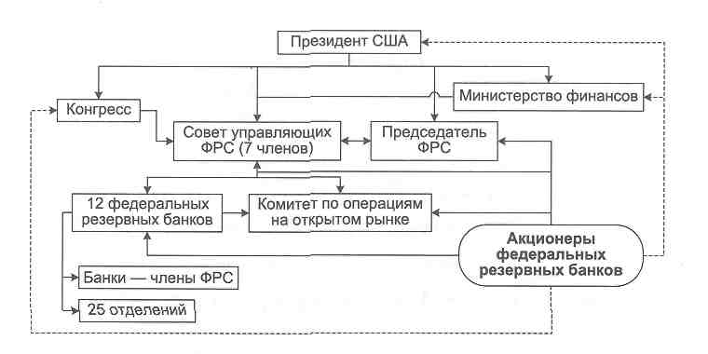
Рис. 5.З. Структура ФРС
фактически самостоятельно: ни одна инстанция не имеет права накладывать вето на решения Совета управляющих. Президент может отправлять в отставку управляющих «в случае, если имеются достаточные основания»⁴⁹, однако на практике ротация кадров в совете весьма медленна и зависит, судя по составу совета, далеко не от уровня профессионализма его членов. Единственное ограничение заключается в том, что согласно законодательству член Совета управляющих не может являться лицом, аффилированным с каким-либо банком или другой коммерческой структурой⁵⁰.
Совет управляющих осуществляет контроль над деятельностью 12 резервных банков, формирующих «тело» ФРС (рис. 5.4). Они являются непосредственными рычагами, через которые Совет управляющих реализует финансовую политику. Через них ФРС осуществляет вливание эмитированных долларов и ценных бумаг в экономику⁵¹.
Резервные банки выдают ссуды частным банкам и таким образом финансовая система насыщается денежной массой. Совет директоров резервного банка состоит из девяти членов, шесть из которых представляют небанковский сектор экономики шта-
⁴⁹ U.S. Code. Title 12. § 242.
⁵⁰ Federal Reserve Act, Sec. 10.
⁵¹ US. Code. Title 12. §414.
\389\
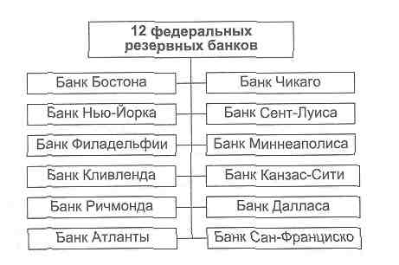
Рис. 5.4. Структура федеральных резервных банков США
тов, входящих в банковский округ (три из их числа назначаются Советом управляющих ФРС), и три представителя крупнейших банков⁵². Совет директоров выбирает президента банка, который утверждается Советом управляющих ФРС⁵³. Федеральные резервные банки не являются государственными организациями. Это частные структуры, опосредованно связанные с государством через Совет управляющих ФРС⁵¹. Резервные банки не только выполняют свои непосредственные функции, но и являются информационными центрами, осуществляющими мониторинг экономики банковского округа.
Около 8 тысяч банков имеют статус участников ФРС (member banks). Они непосредственно аффилированы с резервными банками через участие в их уставном капитале (посредством держания акций). Статус члена ФРС дает право претендовать на ежегодные дивиденды в размере 6% от доли банка-члена в уставном капитале резервного банка⁵⁵. Также это открывает возможность участвовать в выборе совета директоров. При этом акции резервного банка являются неотчуждаемыми и не могут быть объектом торгов на бирже⁵⁶.
Список функций ФРС довольно широк (рис. 5.5), однако на практике они распределены между двумя относительно независимыми
⁵² Federal Reserve Act, Sec. 4.
⁵³ Federal Reserve Act, Sec. 4.
⁵⁴ Kennedy C. Scott v. Federal Reserve Bank of Kansas City, et al., 406 F. 3d 532.
⁵⁵ Federal Reserve Act, Sec. 7.
⁵⁶ Federal Reserve Act, Sec. 2.
\390\
структурами — Советом управляющих и Комитетом по операциям на открытом рынке. Если Совет управляющих ФРС вырабатывает валютную стратегию, то Комитет по операциям на открытом рынке (FOMC) определяет объемы покупки и продажи государственных ценных бумаг или, иначе, динамику эмиссии доллара.
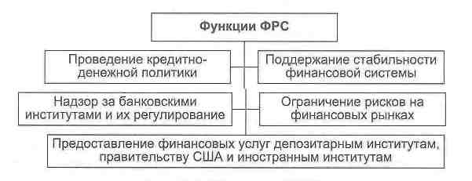
Рис. 5.5. Функции ФРС
Комитет по операциям на открытом рынке (FOMC) — одна из важнейших структур в составе ФРС (рис. 5.6). Его непосредственной функцией является выработка политики в сфере операций с ценными бумагами и определение размера процентной ставки, под которую банки могут кредитовать друг друга⁵⁷. В состав комитета входит двенадцать человек — семь членов Совета управляющих и пять президентов резервных банков⁵⁸. Комитет принимает решение о реализации на рынке ценных бумаг государственных казначейских обязательств США. Он же регулирует размер их оборота, выкупая их при необходимости за счет эмиссии долларов. Таким образом, наряду с 12 резервными банками, выдающими ссуды эмитированными долларами, Комитет по операциям на открытом рынке является главным инструментом по насыщению экономики США денежной массой.
При этом именно Совет управляющих ФРС имеет исключительные полномочия по определению объемов эмиссии доллара. Доллар имеет статус казначейского обязательства Федеральной резервной системы, которой право печати долларов делегировано конгрессом Актом об образовании ФРС⁵*. Сам механизм эмиссии доллара весьма запутан. Вопреки расхожему мнению, ФРС не
⁵⁷ U.S. Code. Title 12. §263.
⁵⁸ U.S. Code. Title 12. §263.
⁵⁹ Federal Reserve Act, Sec. 11,
\391\
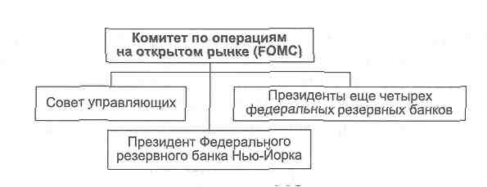
Рис. 5.6. Состав FOMC
эмитирует деньги произвольно. Согласно Акту об образовании ФРС и последующим дополнениям к нему ФРС выпускает доллары под залог соответствующего количества ценных бумаг⁶⁰. Это тесно привязывает процедуру эмиссии к рынку ценных бумаг и институтам, выпускающим облигации. Именно таким образом в эмиссии опосредованно принимает участие министерство финансов США. Схема выпуска долларов представлена на рис. 5.7.
Таким образом, доллар — валюта США, эмитируется в виде казначейских бумаг ФРС⁶¹. Кроме того, совет устанавливает размер ставки рефинансирования и объем обязательных резервов, которые коммерческие кредитные организации должны хранить в федеральных резервных банках*². Прибыль, которую получает ФРС в качестве финансового и эмиссионного центра США, в полном объеме перечисляется казначейству, за исключением суммы, идущей на выплату дивидендов банкам-членам ФРС⁶³. ФРС регулирует объемы эмиссии доллара, принимая решения о выпуске наличных денег под покупку государственных ценных бумаг, кредитуя американское правительство ею же напечатанными деньгами. Процентные выплаты по облигациям, получаемые ФРС, исчисляются сотнями миллиардов долларов и не фигурируют ни в какой отчетности. Чтобы иметь возможность выплачивать проценты, правительство США выпускает дополнительные облигации и продает их все той же ФРС. Таким образом, налицо типичная финансовая пирамида.
⁶⁰ Federal Reserve Act, Sec. 4.
⁶¹ US. Code. Title 12. $411
⁶² U.S. Code.Title 12. §247.
⁶³ Federal Reserve Act, Sec. 7.
\392\
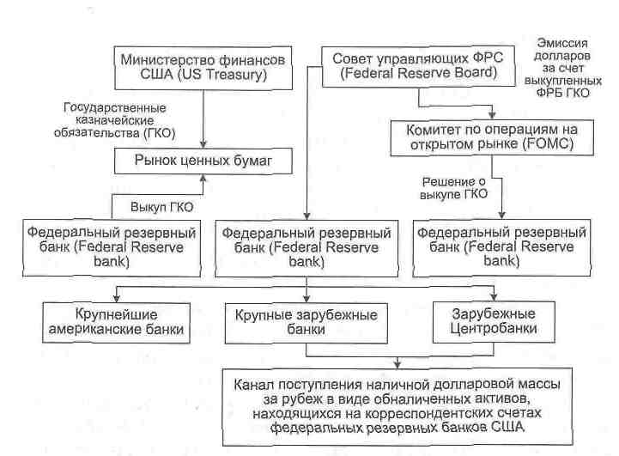
Рис. 5.7. Схема долларовой эмиссии
Кроме того, ФРС имеет ряд преференций, число которых растет. В частности, она освобождена от федерального и местного налогообложения, за исключением налогов на недвижимость. Конгресс одобрил законопроект о подоходном налоге, введение которого помогло выстроить систему, способную генерировать практически неограниченный долг федерального правительства, при этом обеспечивая неукоснительную выплату процентов по этому долгу собственникам ФРС. И это притом, что центр эмиссии фактически независим от американских конгрессменов и избирателей.
Понятно, что деятельность ФРС в значительной степени непрозрачна. Формальное право проверять ее есть у Государственного управления общего учета США⁶⁴, однако в сфере принятия ключевых решений (международная деятельность ФРС и ее финансовая политика), Совет управляющих и Комитет по операциям на открытом рынке фактически никому не подотчетны. Раз
⁶⁴Section 31 USC 714 of U.S.
\393\
в год председатель ФРС выступает с отчетом перед конгрессом, однако данная процедура 8 значительной степени формальна. В конгрессе есть силы, которые уже не первый год требуют провести полный независимый аудит ФРС. Так, конгрессмен от Республиканской партии Р. Пол, являясь одним из видных противников политики ФРС, не первый год говорит об этом с трибуны палаты представителей. Однако до сих пор Совету управляющих удавалось сохранить нынешнее положение дел.
Таким образом, ФРС является гибридной многоуровневой структурой с государственным и частным присутствием. Комитет по операциям на открытом рынке, в состав которого входят и назначаемые президентом управляющие, и выбираемые частными банками президенты резервных банков является инстанцией, на уровне которой происходит реальный процесс согласования частных и государ ственных интересов.
Государство участвует в деятельности ФРС посредством назначаемого президентом Совета управляющих, ФРС перечисляет свою непосредственную прибыль министерству финансов, однако этим государственный характер ФРС, в общем, ограничивается. Практическая несменяемость избираемых'на 14-летний срок членов Совета управляющих, их полная самостоятельность в вопросах управления финансовой системой США, непрозрачность деятельности ФРС, официально признанный частный характер федеральных резервных банков — все это свидетельствует в пользу тезиса о том, что Федеральная резервная система является по преимуществу частной корпорацией.
Хотя с момента своего создания в 1913 г. ФРС структурно не изменилась, удельный вес этого «ведомства» в американской и мировой экономике существенно вырос. Более того, наблюдается рост независимости этого «центра силы» от американского государства. В частности, правило обязательного присутствия в Совете управляющих двух представителей министерства финансов действовало только до 1933 г. Отмена этого условия совпала по времени с завершением Великой депрессии и сопровождалась еще рядом преференций ФРС. Сложное и запутанное правовое положение Федеральной резервной системы скрывает под собой существующие механизмы манипулирования финансово-экономической политикой США и переноса кризисных явлений за пределы страны.
\394\
5.3. Механизмы воздействия ФРС на рыночное поведение
Одной из закономерностей экономического развития является интернационализация хозяйственной жизни — все большая вовлеченность национальных экономических субъектов в хозяйственные отношения с зарубежными партнерами. Интернационализация приводит к созданию всемирного хозяйства, а в финансовой сфере — глобального или мирового финансового рынка⁶⁵.
В связи с этим уже практически не существует чисто региональных кризисов, кризис региональный быстро перетекает в кризис, оказывающий значительное влияние на мировые рынки и затем на национальные рынки. Именно поэтому возможности ФРС влиять на рынки не только в США, но и по всему миру являются реальными и носят всеобъемлющий характер.
Классические теории фундаментального анализа рынков гласят, что существует четыре основных фактора, оказывающих влияние на рынок: экономический, политический, слухи и ожидания, форс-мажор^.
ФРС обладает возможностями влиять практически на все эти факторы. Однако большинство исследователей среди самых значимых факторов называют экономический. Рассмотрим его более подробно.
Главенствующую роль среди экономических факторов играет монетарная политика центробанков. Для осуществления денежной (монетарной) политики ФРС обладает тремя основными инструментами: операции на открытых рынках, резервные требования и учетная ставка.
Сама ФРС описывает влияние своей монетарной политики на рынки и экономику следующим образом⁶⁷. Используя эти три инструмента, ФРС влияет на спрос и предложение средств, которые кредитные организации держат на депозитах в федеральных резервных банках, и таким образом на ставку по межбанковским операциям на рынке федеральных фондов. А изменения этой
⁶⁵ Рубцов Б.Б. Тенденции развития мировых фондовых рынков // Мировой фондовый рынок и интересы России. Отв. ред. Д.В Смыслов. М.: ИМЭМО РАН, 2003.
⁶⁶ <http://www.forexeducation.su/faktori-vliyaushie-na-rinok/>
⁶⁷<http://www.federalreserve.gov/generalinfo/feq/faqmpo.htin>
\395\
ставки являются спусковым механизмом в цепочке изменении краткосрочных процентных ставок, курсов валют, долгосрочных ставок, количества денежных средств и кредитов в экономике, и, в конечном счете, в целом ряде экономических изменений в сфере занятости, выпуска продукции, цен на товары и услуги и т. д. Рассмотрим последовательно все три инструмента.
Требования по обязательным резервам
Каждое кредитующее учреждение в США (сберегательный, коммерческий банки, ссудо-сберегательные ассоциации (savings and loan associations), кредитные союзы, отделения иностранных банков, эджевские корпорации (Edge corporations), корпорации соглашения (agreement corporations)) обязано хранить определенный процент от всей суммы своих транзакционных депозитов (счетов, которые могут быть немедленно обналичены) в резерве. Средние резервы банка должны равняться определенному проценту от среднего значения счетов в промежутке двух недель. Для суммы транзакционных депозитов до 10,7 млн долл. банки могут не иметь резервов; для суммы до 58,8 млн — резервы должны составлять 3%, более 58,8 млн — 10%. Приведенные выше границы индексируются ежегодно на 80% роста всех транзакционных счетов. В The Monetary Control Act (MCA) 1980 г. установлен коридор резервных требований — 8-14%. Исторически варьировала только ставка, относящаяся к верхней границе — до 1992 г. она была равна 12%.
Установление резервных требований считается самым «жестким» инструментом монетарной политики. Чем выше требования по обязательным резервам для банков и иных организаций, тем больше денег изымается из оборота. Но ФРС прибегает к изменению этих требований очень редко. Причина этого состоит в большом и подчас непредсказуемом влиянии на банковскую систему и денежную массу даже небольших изменений в резервных требованиях⁶⁸.
Резервы — объем денежных средств, который банки не имеют права давать в кредит и обязаны хранить в наличной валюте
⁶⁸ Jensen G.R., Johnson R.R., Mercer J.M. The Role of Monetray Policy in Investment Management. The Research Foundation of AIMR"", 2000. P. 4.
\396\
либо на счетах в резервных банках. Члены ФРС хранят сбережения на счетах резервных банков, не члены ФРС — либо на счетах резервных банков, либо в институтах, связанных с ними. В ходе банковской деятельности берутся займы, что может приводить к уменьшению резервных запасов банка. Чтобы восстановить минимально допустимый уровень резервов, банк должен получить недостающие суммы. Для этого у него есть два пути.
Первый — сделать заем у банка, обладающего достаточным для этого количеством резервов. Банк дает деньги под процент. Среднее всех процентов на данные займы называется реальной ставкой федеральных фондов (federal funds effective rate). Данное значение не может напрямую устанавливаться ФРС, однако FOMC может устанавливать номинальную ставку федеральных фондов — она называется пороговой ставкой федеральных фондов (federal funds target rate). Данную ставку он подкрепляет посредством операций на открытом рынке — торговлей государственными ценными бумагами и другими финансовыми инструментами.
Второй путь — сделать заем у ФРС через дисконтное окно — отделение в любом резервном банке. Есть два основных вида займа — первичный и вторичный кредиты. Первый может быть использован на любые цели, второй имеет ограничения на использование его для расширения активов. Первый могут взять только стабильные финансовые институты, но кто именно к ним относится, ФРС разглашает только с лагом в два года. Также есть сезонный кредит для банков, испытывающих сезонный спад, активы которых не превышают 500 млн долл. Данный кредит также не может идти на расширение активов банка.
Учетная ставка
Учетная ставка может различаться для разных резервных банков. Она устанавливается советами банков под руководством Совета управляющих ФРС каждые две недели (ставка может оставаться и неизменной). Совет управляющих ФРС дает рекомендации по изменению ставки рефинансирования по результатам анализа экономической обстановки в США на конкретный момент времени, с одной стороны, с другой стороны, ставка рефи-
\397\
нансирования устанавливается таким образом, чтобы стимулировать банки использовать федеральные фонды (разница с реальной ставкой федеральных фондов обычно около 100 пунктов).
Если учетная ставка высокая, банкам невыгодно восполнять резервные балансы в ФРС. В связи с этим вероятность того, что банки будут активно выдавать кредиты, сокращается, так как они предпочтут не превышать необходимые резервы. Таким образом, высокая учетная ставка является сдерживающим фактором в развитии кредитования. Когда же учетная ставка низкая, банкам можно быть менее осторожными с превышением требуемых резервов, поскольку всегда можно выгодно восполнить их путем перекредитования в системе ФРС. При низкой ставке высока вероятность того, что банки будут увеличивать объем выдаваемых кредитов, так как риск превышения достаточных резервных балансов не носит слишком затратного характера. Таким образом, низкая учетная ставка является экспансионистской по своей природе.
Вместе с тем банки редко прибегают к «услугам» ФРС с целью восполнить недостающие резервы, так как слишком частые обращения к ФРС вызовут повышенный контроль с ее стороны. В связи с этим более часто используется первый описанный вариант восполнения резервов — на рынке федеральных фондов. И именно в связи с этим ставка по межбанковским операциям на рынке федеральных фондов (federal funds effective rate) признается более важной и оказывающей максимальное влияние на рынки во всем мире. Однако, как можно видеть на рис. 5.8⁶⁹, ставка, устанавливаемая ФРС напрямую (discount rate), и ставка по межбанковским операциям находятся в прямой зависимости и сильной корреляции.
Вместе с тем многие исследователи говорят о том, что однозначно оценить влияние учетной ставки на рынки нельзя. Встречаются мнения, что учетная ставка является важным инструментом монетарной политики, так как она является сигналом участникам рынка о том, что ФРС меняет или сохраняет предыдущие изменения в денежной политике. Таким образом, повышение учетной ставки носит сдерживающий характер для рынка не потому, что она прямым образом влияет на количество выдаваемых кредитов, а потому, что она является сигналом о том, что ФРС со временем сократит уровень резервов.
⁶⁹ По материалам сайтов: <www.federalreserve.gov>; <www.stlouisfed.org>.
\398\
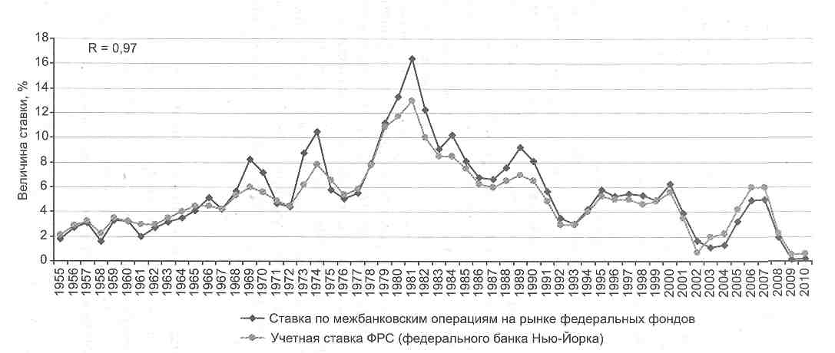
Рис. 5.8. Учетная ставка ФРС (discount rate) и ставка по межбанковским операциям на рынке федеральных
фондов (federal funds effective rate)
\399\
Вопрос о возможностях влияния монетарной политики на реальную экономику долгое время не находил консенсуса среди экономистов. Одни считали, что денежная масса и ее изменения посредством монетарной политики не сказываются значительно на совокупной экономической активности. Другие полагали, что она, напротив, может оказывать существенное влияние как на реальную, так и на номинальную экономическую активность. В настоящее время обе стороны согласны с тем, что кратковременное влияние монетарной политики на реальную экономику велико⁷⁰.
К интересным выводам относительно влияния монетарной политики ФРС на доходность фондовых рынков пришли в своей работе Дж. Дженсен, Р. Джонсон и Дж. Мерсер⁷¹: доходность рынков выше в периоды экспансионистской политики ФРС, чем при сдерживающей политике. Как это происходит? Первое. ФРС принимает решение проводить экспансионистскую политику, понижает краткосрочную процентную ставку. Таким образом рынок получает сигнал, что ФРС ожидала снижения инфляции, поэтому приняла решение снизить ставку. Это приводит к тому, что ставки по долгосрочным кредитам также начинают снижаться. Совокупный эффект от этого для общей доходности фондовых рынков — увеличение доходности, так как курсы акций начинают расти. И наоборот, когда ФРС проводит сдерживающую политику, основанную на ожидании повышения инфляции, она повышает краткосрочную процентную ставку, что ведет к повышению долгосрочных ставок на рынке. Суммарное увеличение в ставках приводит, при прочих равных условиях, к снижению доходности на фондовых рынках.
Операции на открытых рынках
Наиболее часто используемым инструментом денежной политики являются операции на открытых рынках. ФРС использует этот инструмент через Комитет по операциям на открытом рынке. Комитет собирается приблизительно каждые шесть не-
⁷⁰ fensen G.R., Johnson R.R., Mercer J.M. The Role of Monetray Policy in Investment Management. The Research Foundation of AIMR"¹¹,2000. P. 5.
⁷¹ Там же.
\400\
дель и федеральный резервный банк Нью-Йорка осуществляет торговлю ценными бумагами в соответствии с утвержденными указаниями комитета.
Механизм влияния на денежную массу следующий. Если Комитет по операциям на открытом рынке решает увеличить денежную массу, он начинает скупать ценные бумаги. Он оплачивает ценные бумаги путем увеличения резервных балансов банков-дилеров либо увеличивая депозитный баланс, если дилер не является кредитной организацией. Тем самым дополнительные резервы банковской системы увеличиваются, что посредством расширения кредитов, выдаваемых банками, приводит к росту денежной массы.
На рис. 5.9-5.10 приведены графики, отражающие операции ФРС на открытых рынках⁷². Как видно, политика ФРС последних двадцати лет была неизменной: постоянное наращивание денежной массы путем приобретения ценных бумаг. Это было справедливо до лета 2007 г., когда политика поменялась на прямо противоположную. ФРС сначала сокращает объем приобретаемых ценных бумаг, а затем начинает резко распродавать ценные бумаги.
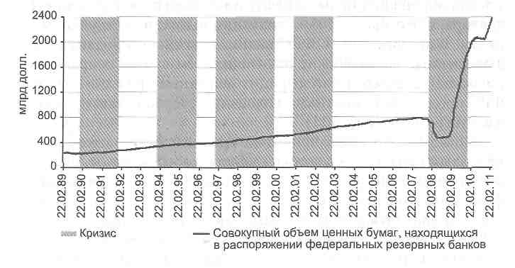
Рис. 5.9. Совокупный объем ценных бумаг, находящихся в распоряжении федеральных резервных банков
⁷² По материалам сайта <www. stlouisfed. org>.
\401\
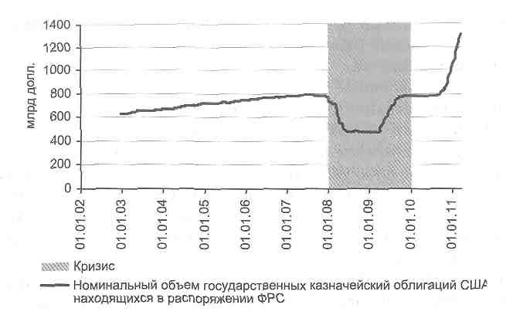
Рис. 5.10. Номинальный объем государственных казначейских облигаций США, находящихся в распоряжении ФРС
Отметим, что на рисунках начало кризисов не привязано к конкретному месяцу, начало и конец кризиса привязаны к началу и концу календарного года. Однако если'соотнести кризис с датой обрушения цены на нефть и началом резкого роста курса доллара, а это июль 2008 г., ситуация выглядит следующим образом. В декабре 2007 г. ФРС начинает активно продавать государственные казначейские облигации, тем самым сокращая количество денег, создавая дефицит денежных средств. При этом ФРС продолжает политику сокращения учетной ставки, начатую в августе 2007 г. (рис. 5.11)⁷³.
Могло ли это стать причиной кризиса? Безусловно, да. Финансовый кризис — это нехватка финансовых активов, внезапно возникший дефицит денежных средств. Из средств массовой информации известно, что первым вестником кризиса неплатежей стала американская ипотека, которую начало «лихорадить» еще в 2006 г. ФРС, обладая всей полнотой информации об экономике не только США, но и всего мира, не могла не знать о возникающей нехватке ликвидности. Но вместо того, чтобы использовать все имеющиеся у нее в наличии инструменты монетарной политики в целях восполнения денежных средств, ФРС активно на-
⁷³ По материалам сайта: <www.federalreserve.gov>.
\402\
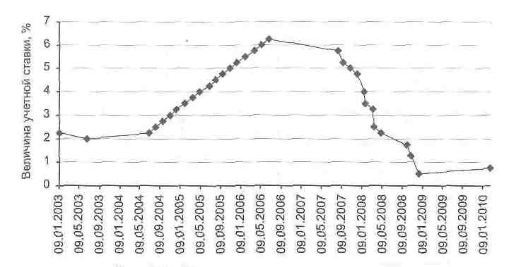
Рис. 5.11. Динамика учетной ставки ФРС
чала сокращать денежную массу, продавая ценные бумаги. ФРС сократила имеющийся в наличии объем ценных бумаг до уровня 2000 г. в номинальном долларовом выражении (и до уровня начала-середины 1990-х гг. в реальном долларовом выражении).
Возникает тотальный дефицит денежных средств. Деньги брать негде. И впервые за последние десятилетия прямые заимствования у ФРС начинают пользоваться действительно огромным спросом. На рис. 5.12 наглядно — по изменению масштаба отображения кривой •— видно, что объем заимствований кредитных учреждений у ФРС вырос практически в 700 раз⁷⁴.
Ограничивается ли влияние ФРС только денежно-финансовой сферой или же ее влияние шире? Ранее уже была описана точка зрения самой ФРС о значимости своего влияния на все сферы. Остановимся более подробно на зависимости экономической активности субъектов в целом от действий ФРС.
Монетарная политика Федеральной резервной системы США имеет три основные цели: стабильность цен, постоянный высокий уровень занятости и устойчивый приемлемый рост экономики. Рост экономической активности является стимулом к экономическом росту, что является прямой целью деятельности ФРС. Однако слишком высокий рост экономической активности может
По материалам сайта <www.sdouisfed.org>.
\403\

Рис. 5.12. Суммарное заимствование депозитарных институтов в ФРС (1919-2011гг.)
вызывать инфляцию, что сведет на нет экономический рост. В связи с этим ФРС видит своей целью регулирование экономической активности. Экономическая активность регулируется все теми же инструментами монетарной политики, и главным образом — ставками.
На рис. 5.13" видна схожесть линий индекса промышленного производства и процентной ставки. Воздействуя на процентную ставку, ФРС воздействует на деловую активность, на выпуск продукции в стране. Но если посмотреть на рис. 5.14-5.15™, то видна высокая корреляция американского индекса промышленного производства и основных фондовых индексов — Доу — Джонса и S&P 500. Таким образом, воздействие ФРС на американский рынок является мощным механизмом прямого или косвенного информационно-психологического манипулирования поведением игроков на мировых и национальных рынках.
⁷⁵ По материалам сайта <www.federalreserve.gov>.
⁷⁶ По материалам сайта <www.federalreserve.gov>, <www.finance.yahoo.corn>.
\404\
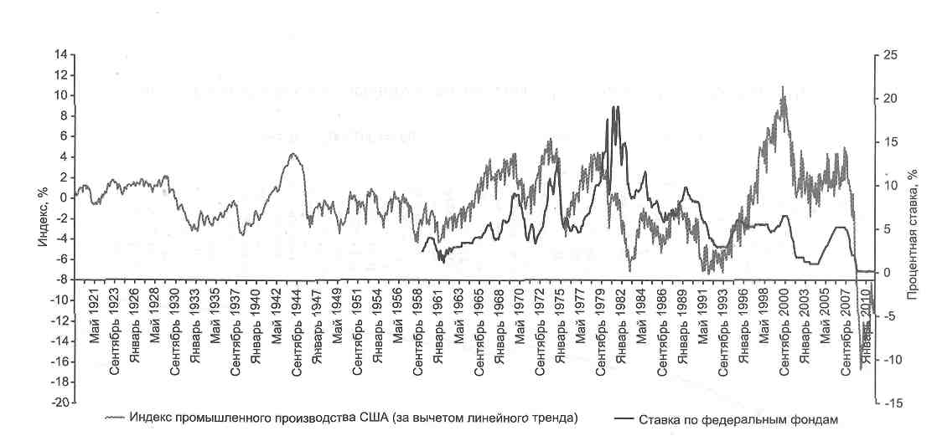
Рис. 5.13. Индекс промышленного производства США (за вычетом линейного тренда) и ставка по межбанковским операциям
\406\
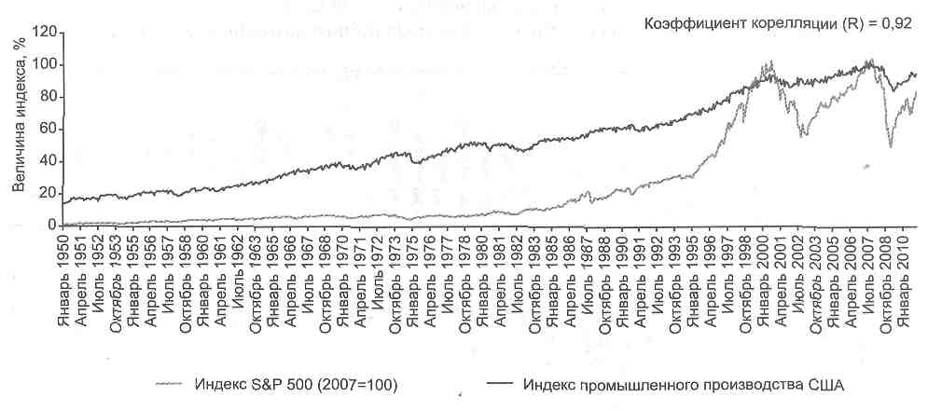
Рис. 5.14. Индекс промышленного производства США и индекс S&P 500 (2007 = 100)
\407\
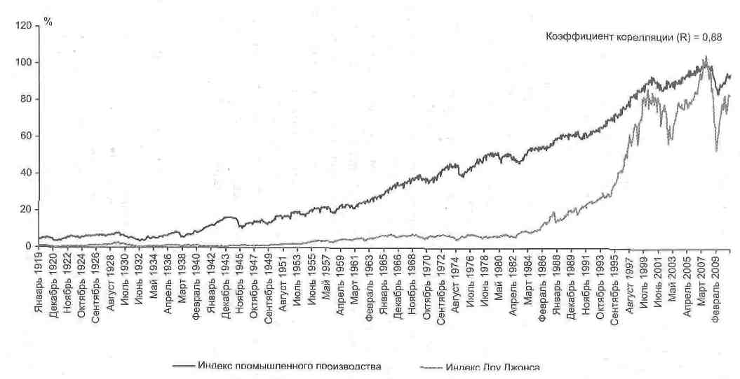
Рис. 5.15. Индекс промышленного производства и индекс Доу — Джонса (2007 = 100)
Отметим, что наиболее чувствительными к манипуляциям с объемом денежных средств, осуществляемым ФРС, оказываются рынки стран с развивающейся экономикой. Низкие процентные ставки и, соответственно, дешевые кредиты перетекают в развивающиеся страны, т. е. на более рискованные, но и более доходные рынки. Б то же время повышение процентных ставок ФРС, при прочих равных условиях, может привести к оттоку средств инвесторов с развивающихся рынков, поскольку одновременно увеличивается доходность американских государственных облигаций, надежность которых считается максимальной, растет стоимость привлечения капитала и для американских корпораций. В результате инвестиционная привлекательность активов развитых рынков по соотношению «доходность — риск» увеличивается и инвесторы пересматривают портфели, выводя капитал с развивающихся рынков⁷⁷.
С марта 2006 г. из-за международных скандалов ФРС США прекратила публикацию данных по денежному агрегату МЗ. Это означает потерю прозрачности количества долларов в обращении, поэтому объем эмиссии наличного доллара неизвестен. Следовательно, все разговоры о его якобы «реальной стоимости» не имеют под собой никакой основы. В течение последних «прозрачных» месяцев показатель МЗ уже значительно увеличился, т. е. под занавес ФРС стала намного быстрее печатать деньги. В преддверии кризиса было проще умолчать о некоторых «неудобных» цифрах. Не секрет, что мировые рынки всегда с нетерпением ждут выхода американской статистики. Показательно, что шум вокруг иранской ядерной проблемы начался сразу же после того, как ФРС прекратила публикацию данных по МЗ⁷⁸.
⁷⁷ «Дайджест фондового рынка» от 07 августа 2006 года // <http://content.mail. ru/ arch/22578/1207735.htmb.
⁷⁸ Астраханцева М. Кредитный кризис: основные причины и антикризисные меры // Журнал «Рынок ценных бумаг». URL: http://www.rcb.ru/ol/2010-01/16489/; Бушуев К. О чем не принято говорить в Штатах, или скелеты в шкафах есть не только у Росстата. 16.09.2010//<http://kmb.investcafe.ru/post/3947/>; Гшъбо Е.В. Так все-таки валютный кризис будет или нет? Размышления о маневрах Федеральной резервной системы США // Экономическая и философская газета. 29.03.2006. URL: http://www.eifgaz.ru/gilbo.htm; Условная единица // banki.ua 27.02.2009. URL: <http://banki.ua/public/?news_id-585>.
\408\
С некоторыми допущениями Ml представляют собой наличные деньги и все, что м.ожет быть к ним причислено⁷⁹, М2 — наличные и безналичные деньги⁸⁰, а МЗ — наличные и безналичные деньги, а также процентные депозиты⁸¹, т. е. денежную массу, увеличенную с помощью банковского мультипликатора. В современной экономике объем денег в обращении зависит от размера кредитного мультипликатора. Например, по данным ФРС, в феврале 2006 г. на один выпущенный доллар приходилось 12,37 долл., находящихся в обращении, денежная база равнялась 832,4 млрд долл., а денежная масса МЗ — 10,3 трлн долл. Кроме того, масса дополнительно увеличивается за счет ценных бумаг, которые заменяют деньги, в частности за счет векселей и облигаций.
В начале 2000-х гг. объем находящихся в обращении долларов значительно увеличился. Это произошло за счет агрессивной кредитной политики ФРС, которая длительное время держала базовую процентную ставку на низком уровне (1-2% в 2002-2004 гг.), а также за счет получивших широкое распространение новых финансовых инструментов, в частности ипотечных облигаций (CDO). Так же, как центральные банки других стран, ФРС контролирует совокупное денежное предложение путем снижения или увеличения объема финансовых ресурсов, доступных коммерческим банкам через операции на открытом рынке и кредиты, которые ФРС представляет банкам и сберегательным учреждениям. Конечно, расширение денежной массы способствовало быстрому экономическому росту в мире. Но избыток денежной массы привел также к надуванию «пузырей» на финансовых и товарных рынках.
⁷⁹ Наличные деньги в обращении, деньги на текущих и расчетных счетах в банках (за исключение средств, размещенных другими банками, госструктурами и зарубежными клиентами), а также дорожные чеки.
⁸⁰ Ml плюс сберегательные депозиты в банках, небольшие срочные депозиты (до 100 тыс. долл.), а также средства частных лиц в инвестиционных фондах, которые размещают деньги на рынках краткосрочных долговых обязательств, в частности облигаций и векселей.
⁸¹ М2 плюс деньги на счетах клиентов в инвестиционных фондах, которые работают с юридическими яйцами; крупные срочные депозиты (более 100 тыс. долл.), обязательства банков по сделкам РЕПО на сумму более 100 тыс. долл. с государственными облигациями США; доллары на счетах американских компаний в зарубежных филиалах банков США.
\409\
На рис. 5.16^{s2} представлен сравнительный анализ темпов прироста ВВП и денежного агрегата М2 в США в 1999-2007 гг. Как показано на диаграмме, темп прироста М2 значительно превосходил прирост ВВП в 2001-2002 гг., и данный факт совпал по времени с периодом беспрецедентно низких процентных ставок. В свою очередь, финансовый сектор стал активно наращивать кредитную массу и покупать долговые и производные инструменты.
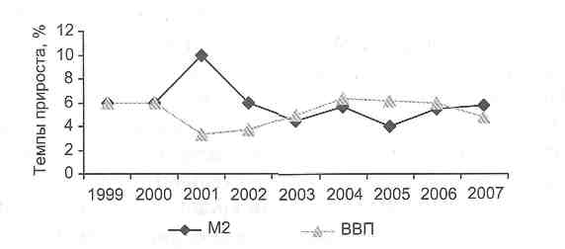
Рис. 5.16. Темпы прироста ВВП и денежного агрегата М2 в США в 1999-2007 гг.
Снижение ставок соответствующим образом повлияло на снижение доходности государственных облигаций и других долговых финансовых инструментов (рис. 5.17)⁸³.
Беспрецедентная доступность кредитов привела к высокой доле заемных средств в капитале корпораций и у индивидуальных заемщиков. Это сопровождалось и подкреплялось расширением линейки банковских продуктов за счет различных модификаций низкокачественных ипотечных кредитов, кредитов с плавающей ставкой, кредитов с льготной ставкой на первые несколько лет и т. п. Банки и ипотечные брокеры упрощали условия кредитования и выдавали кредиты заемщикам с плохой кредитной историей или неподтвержденными доходами. Одновременно кредитный бум привел к упрощению процедур риск-менеджмента и ослаблению систем внутреннего контроля в финансовом секторе.
⁸² По материалам ФРС.
⁸³ Там же.
\410\
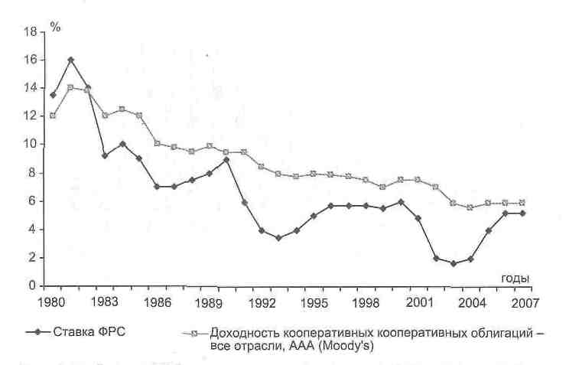
Рис. 5.17. Ставка ФРС и доходность облигаций в США в 1980-2007 гг.
К тому времени технология секьюритизации усложнялась и предоставляла возможности выпуска различных видов ABS, CDO и других производных инструментов. CDO сыграли существенную роль в развитии кризисных событий, став очень популярным объектом инвестирования по всему миру (рис. 5.18}^{Я4}.
CDO базировались на ABS, которые, в свою очередь, были обеспечены пулами низкокачественных ипотечных кредитов. Обычно структура CDO состояла из траншей с различной очередностью требований инвесторов. Старшие транши обладали правом получать доход в первую очередь и, соответственно, обладали низким риском и умеренной доходностью. Более рискованные облигации следующих по очереди траншей обеспечивали инвесторам доходы выше, чем у старших траншей. Хедж-фонды охотно скупали самые младшие транши с наиболее высокими рисками и доходностью.
Когда в 2007 г. в США начался ипотечный кризис, финансовые учреждения начали массово отказываться от ипотечных облигаций. Банки стали также выдавать меньше займов, что привело
⁸⁴По материалам сайта: <www.sifraa.org>.
\411\
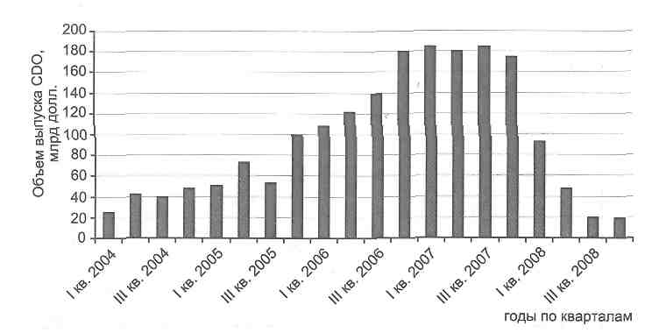
Рис. 5.18. Данные о выпуске CDO на глобальном рынке
к уменьшению размера кредитного мультипликатора. В результате долларовая масса сократилась, а ценовые «пузыри» на финансовых и товарных рынках лопнули. По данным ФРС, в августе 2008 г. денежная масса (агрегат М2) сократилась впервые за три с половиной года до 7,7 трлн долл. Однако масштаб сокращения долларовой массы, по мнению экономистов, был значительно большим, но оценить его невозможно в связи с прекращением публикации более широкого монетарного агрегата МЗ.
На рис. 5.19^{s5} представлены подсчеты Дж. Вильямса под названием «Теневая государственная статистика»⁸⁶, которые отражают резкий рост МЗ на протяжении 2006-2008 гг. и такое же резкое падение этого агрегата.
Показательно, что в процессе эволюции национального счетоводства «видоизменились» еще несколько ключевых показателей. Один из них — инфляция или индекс потребительских цен (CPI). Альтернативный способ включает в себя методологию 1980 г., когда в расчет индекса цен потребителей включались затраты на содержание и, косвенно, на приобретение жилья (рис. 5.20).
⁵ По материалам сайта: <www.stlouisfed.org>.
^{fi} Williams J. Shadow Government Statistics // <http://www.shadowstats.com>.
\412\
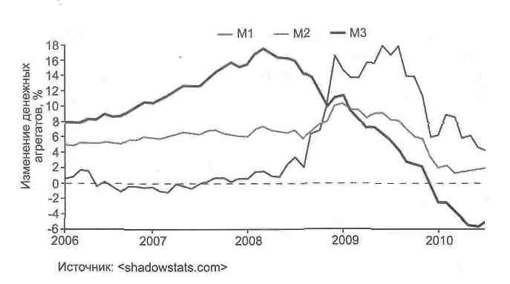
Рис. 5.19. Динамика среднемесячного уровня денежных агрегатов США
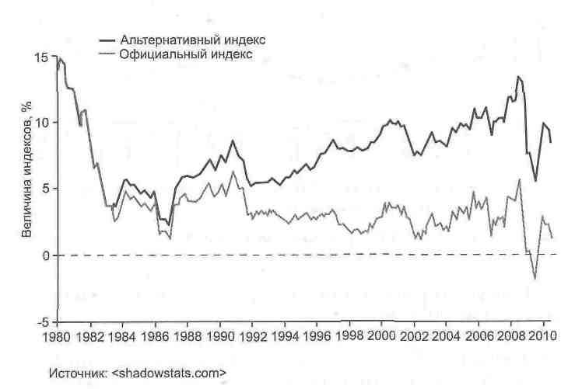
Рис. 5.20. Официальный и альтернативный индексы потребительских цен США
Как видно, расхождение показателей началось с 1983 г. и далеко не в пользу официальных показателей.
\413\
На рис. 5.21 отражены три показателя уровня безработицы. Кривая U3 — официальные данные, которые публикует министерство труда, U6 — тоже публикуемые данные, которые выделяют частично занятых и работающих сдельно рабочих из общего числа. Альтернативный график учитывает методологию 1994 г., когда из показателя безработицы были исключены «отчаявшиеся в поиске», т. е. те, кто не может найти работу более года. Тогда же в 1994 г. была «поправлена» ретроспектива, чтобы данные после 1994 г. были сопоставимы.
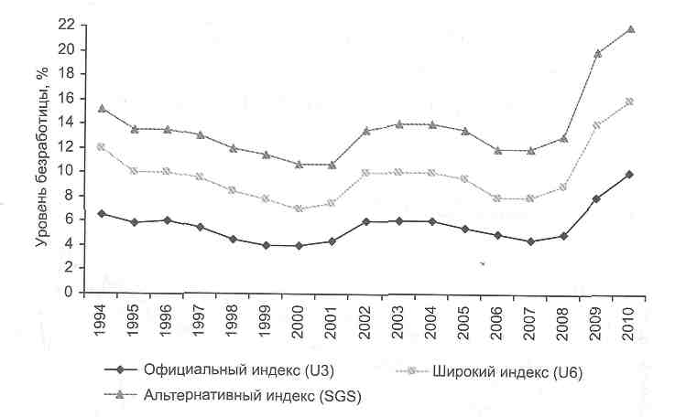
Рис. 5.21. Уровень безработицы в США
Если учесть приведенные выше данные, то меняется и картина с ростом ВВП США (рис. 5.22).
Для роста экономики необходимо, чтобы заработал кредитный механизм. ФРС, как может, пытается запустить этот механизм. На практике необходимо вернуть МЗ к росту. Для этого можно стимулировать экономику, увеличивая прямыми инвестициями Ml или М2, выкупая MBS и прочего рода производные ценные бумаги. Но вот заставить банки наращивать кредитный «леверидж» у ФРС не получается. Именно поэтому администрация президента Обамы придумывала все новые и новые методы,
\414\
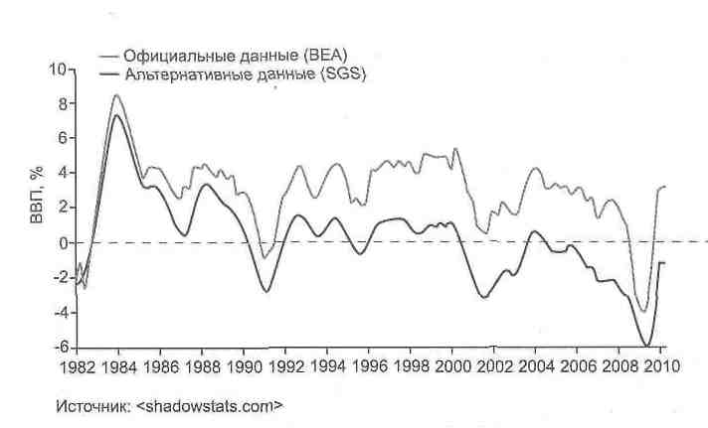
Рис. 5.22. Динамика ВВП США
как заставить работать финансовые рынки, не позволяя съедать всю ликвидность от «stimpackoB». Опережающим фактором, предвестником каких-либо изменений будет именно рост агрегата МЗ, как это было в 2006 г.
Как выше отмечалось, Федеральная резервная система США активно влияет на определение учетной ставки. В частности, восемь раз в год за две недели до заседания Комитета ФРС по открытому рынку, где принимается решение об изменении учетной ставки, публикуется экономический обзор Федеральной резервной системы («Бежевая книга»), который составляется 12 федеральными резервными банками США. Обзор охватывает сферу промышленного производства, услуг, сельского хозяйства, деятельность финансовых институтов, состояние рынка труда, рынка недвижимости⁸⁷.
Когда на рынке появляются слухи о возможном изменении процентных ставок, то рыночные аналитики обращают внимание на ту часть обзора, где идет речь о состоянии заработной платы и цен. Изменение учетной ставки является лучшей индикацией текущего и будущего направления валютного курса. При умень-
⁸⁷ Источник: Федеральная резервная система США // <http://www.federalre-serve.gov/FOMC/BeigeBook/2008/default.htm>; <http://www.federalreserve.gov/ monetarypolicy/fomc.htmx
\415\
шении процентных ставок повышается деловая активность, увеличивается инфляция и дешевеет национальная валюта. Наоборот, повышение процентных ставок приводит к снижению деловой активности и инфляции и удорожанию национальной валюты. Но при повышении ставок растет доходность казначейских обязательств, что делает их более привлекательными для инвесторов, в силу того что они являются менее рисковыми вложениями по сравнению с обычными акциями.
Большое влияние на американский фондовый рынок и на мировые финансовые рынки в целом оказывают действия ФРС США по изменению процентных ставок. Плановые заседания ФРС проходят восемь раз в год (раз в полтора месяца}. На заседании рассматривается экономическая ситуация в стране и на основании анализа определяется дальнейшая кредитно-денежная политика страны. Принимаются директивные документы и определяются уровень ставки по межбанковским операциям на рынке федеральных фондов (federal funds rate), по которой банки — члены ФРС предоставляют друг другу краткосрочные кредиты федеральных фондов, и значение учетной процентной ставки (discount rate), по которой федеральные резервные банки заимствуют средства у Федеральной резервной системы.
При этом учетная ставка устанавливается Советом управляющих ФРС, а ставка по федеральным фондам находится в компетенции Комитета по операциям на открытом рынке. Впрочем, решение об изменении ставок может быть принято и между объявленными датами собраний. Данный фактор чрезвычайно важен, ибо определяет общую доходность вложений в экономику страны: процент по банковским депозитам, доходность по вложениям в облигации, уровень средней нормы прибыли и т. д. Изменение процентных ставок и изменение курса валюты находятся в прямой зависимости: рост процентных ставок ведет к росту валютного курса.
Кроме того, около 15 числа каждого месяца Совет управляющих ФРС вместе с коэффициентом загруженности производственных мощностей⁸⁸ публикует индекс промышленного производства за прошедший месяц, показывающий уровень объема
⁸⁸ Определяется как отношение фактического объема произведенной продукции ко всем производственным мощностям.
\416\
выпуска промышленного производства и коммунальных услуг в стране в денежном выражении к объему промышленного производства в предыдущем или другом базисном периоде⁸⁹. Рост этого показателя приводит к росту курса национальной валюты. На рис. 5.23⁹⁰ приведена динамика индекса промышленного производства (Index Industrial Production) за 1960-2002 гг., за 100% принят уровень 1992 г.
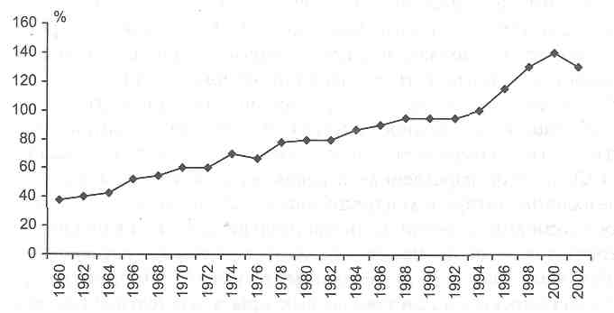
Рис. 5.23. Динамика индекса промышленного производства США
В расчетах индекса промышленного производства применяется субиндексньш метод, в соответствии с которым промышленность разбивается на несколько крупных секторов: добывающая промышленность, обрабатывающая промышленность и сфера коммунальных услуг (производство и сбыт электроэнергии, газа и воды). Эти сектора, в свою очередь, делятся на 255 отраслей, для которых исчисляются индивидуальные субиндексы. Сводный индекс промышленного производства находится как среднее арифметическое. Согласно международным стандартам индекс промышленного производства строится не по полному кругу промышленной продукции, а по товарам-представителям. Кроме
⁸⁹ В настоящее время за 100% принят 1992 г. Источник: Федеральная резервная система США // <http:// www. federal res erve.gov/releases/Gl 7/ releases_20 08. htm>. Но в СМИ обычно публикуется изменение индекса по отношению к прошлому месяцу.
⁹⁰ По материалам сайта: <http://www.federalreserve.gov/>.
\417\
того, при построении индекса используется два метода: прямое измерение, и в случаях, когда непосредственное измерение невозможно, делается оценка, основанная на комбинации данных по затратам рабочего времени и потреблению электроэнергии.
Представители ФРС и игроки на рынке тщательно наблюдают за изменениями данного показателя, поскольку считается, что инфляция в первую очередь отражается на уровне производства. Рост промышленного производства означает укрепление экономики в целом, в том числе усиление позиций страны в мировой экономике, что должно повлечь за собой усиление конкурентоспособности товаров этой страны на мировых рынках, а значит, рост ее торгового баланса и курса национальной валюты.
И еще одно важное обстоятельство. Из динамики прежде всего промышленного производства исходит созданная в 1920 г. негосударственная и некоммерческая организация, исследования которой контролируются примерно 600 ведущими профессорами-экономистами, работающими в американских университетах, — Национальное бюро экономических исследований США, выделяющее 11 послевоенных рецессии⁹¹. Определение рецессии опирается на следующие факторы: значительное сокращение производительности, прибылей, торговой активности и уровня занятости, продолжающееся 6-12 месяцев и отражающееся на большинстве секторов экономики⁹². При этом, однако, данные, на которые опирается Бюро, часто весьма противоречивы.
Например, в исследовании гарвардских экономистов Р. Барро и Ж. Урсуа указано, что экономисты основное внимание уделяли крупномасштабным макроэкономическим катастрофам, которые они определяли как совокупный спад реального потребления или ВВП на душу населения как минимум на 10%. Но в последние
⁹¹ В ходе всех послевоенных рецессии помесячные объемы промышленного производства снижались по сравнению с соответствующим месяцем предыдущего года. Единственный раз НЕЭИ не объявило о промышленной стагнации августа 1951 — июля 1952 гг., проходившей на фоне Корейской войны, так как падение в промышленности не сопровождалось сокращением в других отраслях экономики, а ВВП даже рос (см.: Смирнов С.В. Циклические колебания промышленного производства США и России: причины различий // Экономический журнал ВШЭ. 2010. № 2. С. 187-188).
⁹² National Bureau of Economic Research // <http://www.nber.org/cycles/ с ydesmain. h tml >.
\418\
годы таких катастроф было не так уж и много, особенно в развитых странах. В то же время исследователи из Гарварда, изучив данные по ВВП 35 стран за период с 1870 г., обнаружили большое число экономических бедствий. Было насчитано 148 катастроф в плане ВВП, и в среднем, стагнации длились 3,5 года, в течение которых совокупный спад ВВП достигал 21%. Правда, большинство из этих катастроф произошли до 1950 г. и были вызваны прежде всего двумя мировыми войнами и Великой депрессией⁹³.
Как правило, о наступлении или окончании рецессии Бюро официально объявляет через несколько месяцев после того, как она началась или закончилась фактически. Так, о начавшейся в марте 2001 г. рецессии было сообщено только в ноябре, когда она завершилась. А о завершении американцы узнали только в июле 2003 г.⁹⁴
Рис. 5.24 показывает загруженность производственных мощностей США в процентах за период 1967-2001 гг. Этот показатель отражает общее состояние промышленной сферы экономики. Считается, что оптимальным является значение загруженности производственных мощностей, равное 81,5%. Превышение этой величины говорит о хорошем развитии экономики, но при достижении 85% появляется опасность ее «перегрева» и риск роста инфляции. В свою очередь, малые значения загруженности производственных мощностей сигнализируют о слабости экономики.
Обзор перспектив развития Федерального резерва Филадельфии представляет собой ежемесячный отчет руководителей производственных отделов и отделов закупок, ведущих бизнес в трех основных штатах региона: в Пенсильвании, Нью-Джерси и Делавэре. Филадельфийский федеральный отчет составляется на основании отчетов по индексу руководителей отделов закупок и представляет собой анкетирование добровольцев, отвечающих на вопросы о тенденциях в сфере занятости,
⁹³ Макроэкономические кризисы с 1870 года. Рабочий отчет № 13940 Национального бюро экономических исследований, апрель 2008 года // Еженедельное независимое аналитическое обозрение, http://www.polit.nnov.ru/2009/02/24/ gistgreatrecess?/.
⁹⁴ Маслов О.Ю. История сокрытия американской рецессии или мир между Великой рецессией и Первой глобальной Великой депрессией (новейшая глобальная история в формате direct — часть 7) // Еженедельное независимое аналитическое обозрение. http://www.polit.nnov.ru/2009/02/24/gistgreatrecess7/.
⁹⁵ По материалам сайта <http://www.federalreserve.gov/>.
\419\
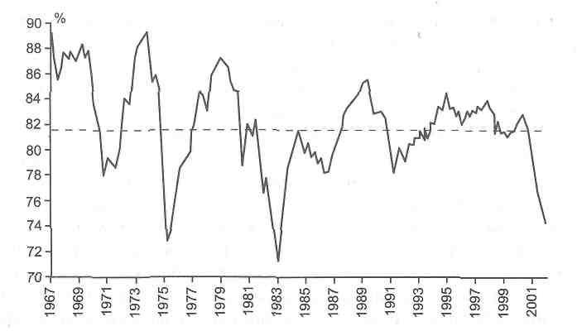
Рис. 5.24. Коэффициент загруженности производственных мощностей США
новых заказах, транспортировке грузов, инвентаризации и ценовой политике. Участники анкетирования оценивают результаты развития по сравнению с предыдущим месяцем в форме определения состояния: «лучше», «хуже» или «так же». По результатам опроса определяется индекс с показателем медианного значения для распределений величин относительно нуля. Показатель индекса выше нуля свидетельствует об увеличении спроса, а ниже нуля — о снижении. В отчете, подаваемом в третий четверг каждого месяца, объединена информация как о состоянии бизнеса, так и об условиях производства на региональном уровне. Так как этот индекс публикуется раньше национального индекса деловой активности (ISM), он может давать представление о том, каким выйдет индикатор деловой активности. Рост значения этого индекса приводит к росту курса доллара. В настоящее время существует около 15 региональных отчетов, охватывающих состояние большинства штатов США.
Индекс деловой активности Федерального резервного банка в Атланте, публикуемый 10-го числа каждого месяца, представляет собой результаты опроса производителей в Атланте на предмет их отношения к текущей экономической ситуации. Цифры ниже
\420\
нуля являются индикатором замедления темпов развития экономики, тогда как рост значения этого индекса является благоприятным фактором для роста курса доллара. Впрочем, влияние этого индекса на рынок ограниченно, так как он публикуется после выхода индикатора деловой активности на национальном уровне.
Таким образом, ФРС формирует и использует целый ряд информационных и прямых финансовых регулятивных инструментов для того, чтобы управлять поведением акторов, связанных с долларом и ценными бумагами, производными от него. Это дополнительно подкрепляет версию авторов об управляемой модели мировых кризисов, в которой эмитенту (бенефициару) необходимо иметь возможность управлять рыночным поведением.
5.4. ФРС: государственное или частное учреждение?
Выше уже были приведены свидетельства сложности системы ФРС и делался предварительный вывод о том, что ФРС является по преимуществу и по сути частной структурой.
Федеральная резервная система США, не подчиненная напрямую ни одной из ветвей власти страны, по своему политическому весу в некоторых аспектах превосходит даже президента и другие органы исполнительной власти. В частности, это следует из анализа длительности фактических сроков пребывания на своем посту президентов США и председателей ФРС. Де-юре в обоих случаях срок составляет 4 года (с правом переизбрания), однако на практике начиная с 1933 г. почти все (за исключением одного) председатели ФРС «пересиживали» президентов США, сохраняя за собой пост даже при смене демократических и республиканских администраций (рис. 5.25). При этом хорошо известен принцип американской политической системы, согласно которому вновь избранный президент приходит со своей командой так называемых политических назначенцев на высшие и ключевые посты государства в количестве около 120 человек.
Еще более наглядно высокую политическую значимость ФРС в сравнении с государственными органами власти в США демонстрирует принцип политического назначения членов Совета управляющих ФРС: срок, на который они назначаются, составляет 14 лет, что, по сути, делает политику Совета управляющих не-
\421\
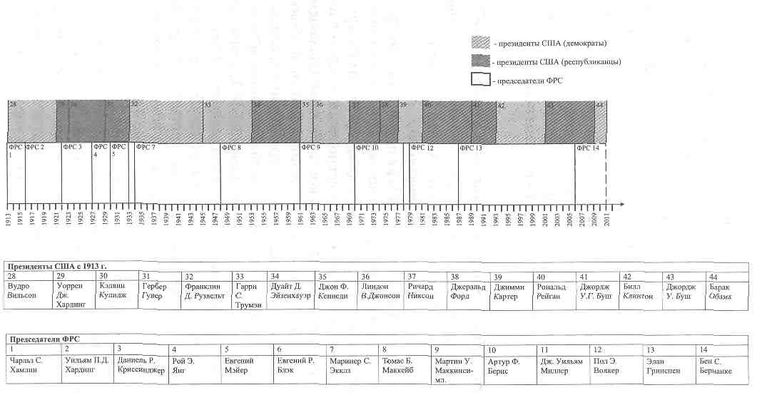
Рис. 5.25. Хронология смены председателей ФРС и президентов США
\422\
зависимой от изменений, которые происходят в результате смены президентов и партии большинства в конгрессе США.
Чрезвычайно важно, что при этом, как показывает анализ карь-ерограмм членов Совета управляющих ФРС, столь высокого положения добиваются отнюдь не самые высокопрофессиональные и опытные специалисты в области финансов. Разительно их отличие от президентов двенадцати федеральных резервных банков, карьерная лестница которых, в основном, является достаточно длинной, а ее этапы — последовательными. Например, от сотрудника среднего звена в одном из банков округа через ряд растянутых по времени повышений до топ-менджера крупного банка, а затем президента федерального резервного банка. Президенты двенадцати федеральных резервных банков являются первоклассными профессионалами. Многие же члены Совета управляющих ФРС не могут похвастаться накопленным профессиональным опытом. Их карьеры нередко отличаются резкими скачками, в результате которых они «вдруг» оказываются на вершине финансового Олимпа.
Наличие двух различных принципов кадрового отбора в рамках единой организации, в результате применения которых более опытные кадры оказываются в исполнительных структурах, а стратегическим планированием (в составе Совета управляющих и Комитета по открытым рынкам) занимаются люди, к возрасту и профессионализму части из которых возникают вопросы (даже в экспертном сообществе США), указывает на то, что, возможно, де-юре обладая значительными полномочиями, де-факто Совет управляющих при принятии решений руководствуются указаниями, поступающими к нему извне, скажем, из некоего латентного центра принятия решений.
Логически реконструируя положение этого «реального центра принятия решений» в системе координат Государственные органы власти США — ФРС можно предположить, что он обладает значительным политическим весом, который позволяет ему оказывать решающее влияние даже на президента США при подборе кандидатов в Совет управляющих ФРС (принципы этого подбора нигде четко не прописаны) и их назначении на должность.
При этом, исходя из анализа биографий членов Совета управляющих, общим для карьеры которых является членство в ряде
\423\
экспертных структур при президенте США (за которым непосредственно следует назначение в Совет управляющих ФРС), можно предположить, что эти структуры (Совет по международным делам — CFR, Совет экономических консультантов — СЕА, Национальный экономический совет — NEC) являются своего «кастинговыми агентствами» (рис. 5.26). А отбор проводят представители «реального центра принятия решений». За год или два они успевают присмотреться к потенциальным кандидатам, испытать их и в случае, если испытуемые пройдут проверку, «порекомендовать» президенту назначить их в Совет управляющих ФРС. Обязанные своей карьерой представителям «реального центра принятия решений», члены Совета управляющих остаются лояльными по отношению к своим благодетелям и, вероятно, готовы прислушиваться к их «советам» при руководстве ФРС.
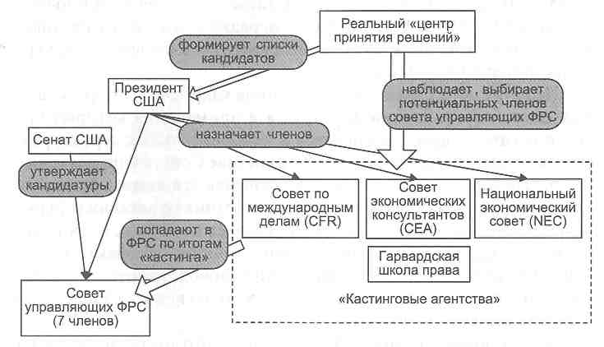
Рис. 5.26. Положение реального центра принятия решений в системе координат: государственные органы власти — ФРС
Оставаясь в тени, «реальный центр принятия решений» контролирует эмиссионную политику ФРС и, в случае обесценивания доллара, инициирует финансовые кризисы. В то время как гнев общественности, по благосостоянию которой эти кризисы ударяют, оказывается направлен на публичную фигуру председателя ФРС.
\424\
Изучение биографий председателей ФРС с 1913 г. до сегодняшнего дня показывает, что нередко в результате финансовых кризисов председатели ФРС оставляли свои посты, будучи в глазах общественности виновниками кризиса. На смену им приходили новые председатели, которые выводили страну из тяжелого состояния, но фактически продолжали неограниченную эмиссию доллара, что в итоге приводило к новым кризисам (рис. 5.27). В результате публичные фигуры у руля ФРС сменяли друг друга, но на практике они обеспечивали преемственность курса, выбранного реальным центром принятия решений, который оставался вне критики и подозрений.
На дальнейшей судьбе «не сумевших предотвратить кризис» председателей ФРС ихпубличное осуждение, что интересно, практически не сказывалось. Несмотря на их «недальновидную политику» в ФРС, как отставные председатели Совета управляющих, так и его члены нередко продолжали свою финансовую карьеру, либо в стенах министерства финансов США, либо с повышением: в формальных и неформальных международных структурах, в том числе таких как «Группа тридцати», Всемирный банк, Биль-дельбергский клуб, Трехстороння комиссия (рис. 5.28).
Весьма вероятно, что описанная выше система является замкнутой, и, получив опыт управления финансами США, а затем и глобальными процессами в мире, бывшие члены Совета управляющих ФРС пополняют ряды представителей реального центра принятия решений (рис. 5.29).
В любом случае, налаженная таким образом система оказалась весьма устойчивой и невероятно действенной (с точки зрения целей тех, кто ее контролирует). Несмотря на весьма обширную и резкую критику⁹⁶, регулярно звучащую в адрес ФРС как внутри США, так и за пределами страны, позиции этой неправительственной организации остаются достаточно прочными.
⁹⁶ 26 января 2011 г. Комиссия по расследованию финансового кризиса США (financial Crisis Inquiry Commission) возложила ответственность на представителей двух президентских администраций, Федеральную резервную систему (ФРС) и других регулирующих организаций, которые вместе допустили формирование губительной ситуации. Отчет Комиссии обвиняет бывшего главу ФРС А. Гринспена в том, что он был сторонником дерегулирования, а также в том, что он вне смог воспрепятствовать увеличению объема «токсичных» ипотечных кредитов». URL: http://www.vesti.ru/doc.html?id=423335&cid=6.
\425\
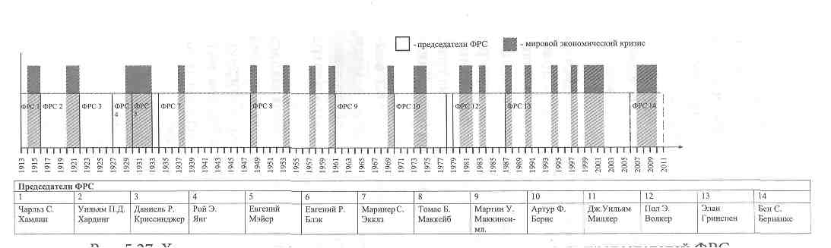
Рис. 5.27. Хронология мировых экономических кризисов и смены председателей ФРС
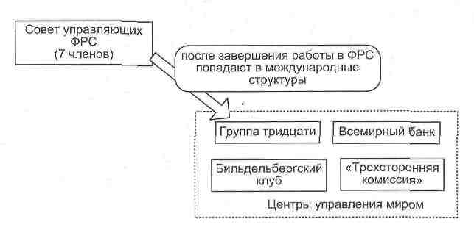
Рис. 5.28. Перемещение отставных членов Совета управляющих ФРС в центры управления миром
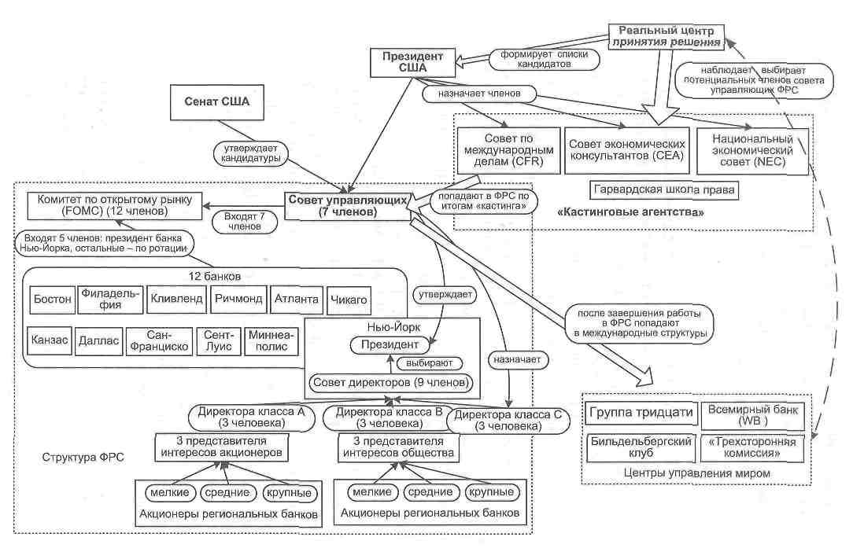
Рис. 5.29. Круговорот кадров между ФРС и реальным «центром принятия решений»
За спиной ФРС реконструируется реальный бенефициар мировых кризисов. Частный характер этой группировки достаточно очевиден. Америка и американский народ, как видно, хотя и в меньшей степени, но также являются заложниками стяжательства этой группировки.
5.5. Сеть. Связь ФРС с международными, государственными и частными структурами
Является ли само руководство ФРС «силами зла», манипулирующими мировой экономикой в собственных интересах, либо за ФРС кто-то стоит? Имеющиеся данные говорят в пользу второй гипотезы. Как показано выше, вероятно, что существует «клуб бенефициаров», который на самом деле управляет ФРС.
Что это может быть за центр? Предположим, что он связан с правительством США. Тогда он связан с президентом США. Данное предположение неверно, что следует из того, что председатели ФРС, как правило, «пересиживали» президентов США, сохраняя за собой пост даже при смене демократических и республиканских администраций (см. рис. 5.25).
Естественно, у президента была возможность не согласиться с решениями «центра». Сторонники конспирологических теорий⁹⁷ утверждают, что в этом случае запускался сценарий, реализованный с Кеннеди. Подчеркивается, что президент был убит вскоре после подписания приказа № НПО, хотя, если объективно вникнуть в суть закона, очень сомнительно, что данный закон мог хоть чем-то навредить ФРС"⁸. Линкольн был убит, по мнению конспирологов, из-за выпуска «зеленых спинок», Джонсон явился первым президентом США, подвергшимся процедуре импичмента, после того как «перешел дорогу менялам».
Другой государственный институт, с которым связана ФРС, — министерство финансов США. Было рассмотрено около ста био-
⁹⁷ См., например: Mullins E. The new world order. Saundton, 1985; Griffin E. The Creature from Jekyll Island: A Second Look at the Federal Rescrv. Appleton, 1995; KahG. En Route to Global Occupation Gary. NC, 1991; MarrsJ. Crossfire: The Plot that Killed Kennedy. NY, 1989; и др.
⁹⁸ См., например: Woodward T. Money and the Federal Reserve System: Myth and Reality — CRS Report for Congress. No. 96-672 E. 1996.
\428\
графий работников министерства финансов. Из них сильнее всего связаны с ФРС и банками, входящими в ФРС, министры финансов и их заместители, далее идут контролеры денежного обращения (comptrollers of the currency), для остальных должностных позиций связь незначительна.
Около 25% работников министерства финансов занимали видные посты в банках, входящих систему ФРС, однако следует заметить, что банков в системе ФРС несколько тысяч и для чиновника министерства финансов логично иметь за плечами солидную банковскую карьеру. Из них 10% более-менее весомые банки, из них 4% — резервные банки. Связь для министров финансов и их заместителей, взятых отдельно, аналогична. Такую связь ФРС с министерством финансов можно считать довольно незначительной.
Намного более значительна обратная связь. 50% председателей совета директоров ФРС работали в министерстве финансов. 60% времени существования ФРС ею управляли люди, работавшие в министерстве финансов. Пик связи приходится на время становления ФРС в том виде, в котором мы знаем ее сейчас — с 1935 по 1970 г. Затем, сразу после девальвации доллара, связь угасает (рис. 5.30).
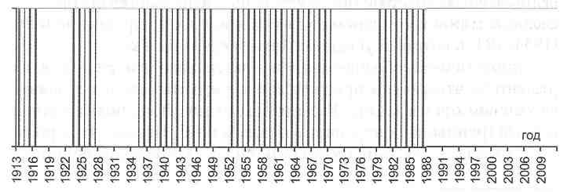
Рис. 5.30. Периоды, в которые имела место связь председателей
Совета управляющих ФРС с министерством финансов США
(показаны закрашенными областями)
Стоит заметить, что в дебатах о необходимости большего контроля над ФРС ярым противником контроля выступает именно министерство финансов", что может быть легко объяснено тем, что
⁹⁹ <http://www.huffingtonpost.com/2010/03/08/fed-audit-bitterly-oppose_n_490872. html>.
\429\
министр финансов — бывший глава резервного банка Нью-Йорка. Этот факт — еще один пример важной роли министерства финансов в усилении ФРС. Еще ряд фактов подтверждает гипотезу.
Первым председателем ФРС был заместитель министра финансов. В 1913 г. сенатор Гласе предложил прообраз закона о ФРС^{1ОТ}. 27 февраля 1932 г. был принят акт Гласса — Стигала, расширяющий полномочия ФРС^{Ш1}. При этом Гласе занимал пост министра финансов (1918-1920), и имел ex-officio место в Совете управляющих ФРС. Гласе был вторым министром финансов после образования ФРС^{Ш}.
Банковский акт 1935 г., продвигаемый заместителем министра финансов, а позже главой Совета управляющих ФРС Экклзом, реорганизовал ФРС и образовал Совет управляющих ФРС, сосредоточивая в его руках больше власти, что отразилось даже в изменении наименований должностных позиций системы ФРС. Таким образом, Экклз стал первым председателем Совета управляющих ФРС. Акт 1935 г. также исключал министра финансов и контролера денежного обращения из Совета управляющих ФРС¹⁰³. Такое усиление полномочий было условием, которое поставил Экклз, вступая на пост управляющего ФРС, и котор.ое поддержал Рузвельт, всецело доверявший ему¹⁰⁴. И наконец, Моргентау был последним министром финансов из входивших в управление ФРС (1934-1945), который ушел при Трумэне, как и Экклз.
Гипотетически обозначив место «латентного центра принятия решений», что можно предположить о его составе и основаниях сетевой организации? Рассмотрим этнические, политические и иные группы, лоббирующие интересы ФРС. Первое, что бросается в глаза, — несомненная связь ФРС с этнической общиной.
¹⁰⁰ House Report No. 69, 63d Congress to accompany H.R. 7837, submitted to the full House by Mr. Glass, from the House Committee on Banking and Currency, September 9,1913.
¹⁰¹ <http://www.archive.org/ details/FuUTextTheGlass-steagallActA.k.a. TheBanking-ActOfl933>.
¹⁰³ <http://www. treasury. gov/about/history/Pages/edu_history_secretary_index. Aspx>.
¹⁰³ <http://www.archive.org/stream/bankingactheariOOjrgoog/bankingactheariOOjrgo-og_djvu.txt>.
¹⁰⁴ <http://www.richmondfed.org/publicalions/research/special_reports/treasury_ fe d_acco rd/bios/eccles. cfm >.
\430\
На протяжении истории ФРС было 87 членов Совета управляющих; из них 63 (72%) идентифицируются с ней. Из 18 заместителей председателя ФРС 15 человек (83%) идентифицируются с этнической общиной, из 14 председателей ФРС — 14 (100%).
Исторически указанная этническая община связана с Демократической партией, однако с 1970-х гг. часть ее, особенно консервативная и религиозно ортодоксальная, поддерживает Республиканскую партию¹⁰⁵ (Гринспен и Бернанке принадлежат именно к ней). Несмотря на это, по-видимому, именно Демократическая партия лоббирует интересы ФРС. Против акта, предусматривающего более жесткий надзор за ФРС, высказались исключительно демократы¹⁰⁶. Против федерального резервного акта в 1913 г. из демократов практически никто не высказался¹⁰⁷. Представители этой этнической общины числились в политических советниках у Кеннеди, Линдона Джонсона, Никсона, Клинтона и Буша. С 1970-х гг. они находятся на ключевых постах в ряде крупных бизнес-корпораций и университетов (Гарвард¹⁰⁸, Принстон). В настоящее время они занимают ведущие позиции в корпорациях «Майкрософт», «Ситикорп», «Дисней», «Эсте Лаудэр», «Ми-ломакс филмс»^{1Ш}.
Управление ФРС мировыми процессами, как предполагает модель управляемых финансовых кризисов, требует достаточно скоординированной мировой сети. Сети часто создаются на клановой основе. Кланы формируются на основании различных типов общности: семейном, криминальном, партийном, группо-воМ) этническом. В данном случае очевидна этническая основа клановости вокруг ФРС. Коэффициент этнической клановости,
¹⁰⁵ Jews in American Politics. Essays / Ed. by Maisel L.S., Forman I.N. Lanham: Rowman&Littlefield Publishers, 2004. P. 226.
¹⁰⁶<http://www.ronpaul.com/congress/legislation/lllth-congre5s-200910/audit-the-federal- reserve- hr-1207/
¹⁰⁷ Voting record on the conference report of the Federal Reserve Act. Vol. 51 Congressional Record, p. 1464 and 1487-1488, December 22 and 23, 1913.
¹⁰⁸ Университет, сильнее всего связанный с ФРС (например, в нынешнем составе Совета управляющих 5 из 6 вышли из Гарварда).
¹⁰⁹ Диаспора. Соединенные Штаты Америки // Электронная еврейская энциклопедия. <http;//www. eleven.co.il/?mode=article&id=13881&query=%Dl%CE% C5%C4%C8%CD%C5%CD%CD%DB%C5+%D8%D2%CO%m%DB+%CO%CC% C5«/₀DO%C8%CA%C8>.
\431\
подсчитанный по досье ведущих персон, составил 47%, что является очень высоким показателем.
Вторая нить — связь ФРС с рядом банковских семей. Банковское сообщество Америки очень взаимозависимо, крупнейшие корпорации и банки тесно связаны между собой¹¹". И вся эта влиятельная сила ни разу не высказалась против ФРС, более того, именно банкиры стояли у истоков ФРС. Что это за семьи? В литературе называют следующие фамилии, связанные между собой в том числе кровными узами: Ротшильды (Rothschild), Варбурги (Warburg), Шиффы (Schiff), Рокфеллеры (Rockfeller), Морганы (Morgan) и Олдричи (Aldrich).
Ротшильды.
Чтобы реконструировать отношение, сложившееся в обществе к Ротшильдам, достаточно вспомнить роман Ф. Достоевского «Подросток». Можно проследить связи этой семьи с ФРС.
Связь с банками и Федеральной резервной системой. Ротшильды занимали руководящие посты в первой подобной ФРС структуре — в банке Англии. Ввиду объемов их капитала влияние на английскую банковскую систему было определяющим. Мюллинс указывает на то, что Морганы были агентами Ротшильдов¹¹¹, хотя следует признать, что его доказательная база, подкрепленная ссылками, не вполне убедительна.
Связь с Гарвардом. На настоящий момент Натаниэль Ротшильд¹¹² и Эмма Ротшильд¹¹³ занимают административные посты в Гарварде. Принимая во внимание факт, что исторически Ротшильды слабо связаны с Гарвардом, такую связь можно считать довольно незначительной.
Связь с этнической общиной. Стоит отметить, что, вопреки бытующему мнению, не все Ротшильды были просемитской ори-
¹¹⁰ Federal Reserve directors, a study of corporate and banking influence. Staff report for the Committee on Banking, Currency and Housing, House of Representatives, 94th Congress, second session, August 1976; Senate Report «Interlocking Directorates Among the Major US. Corporations» June 15, 1978, Report No. 95-107.
¹¹¹ Mullins E. The Secrets of the Federal Reserve. JI, 1993.
¹¹² <http://belfercenter.ksg.li arvard.edu/experts/773/nathaniel_rothsch ild. html?b ack_ url=%2Fabout%2Fpeople.html%3Fnrter%3DR%26grDupby%3Dl%26page%3D2&ba ck_text=Back>.
¹¹³ <http:// www-hi stecon.kings.cam.ac.uk/emma_rothschild.htm>.
\432\
ентации¹¹⁴. Ротшильды принимали активное участие в судьбе еврейского народа, в частности в установлении еврейского государства¹¹⁵, их заслуги официально признаны — в Тель-Авиве имеется будьвар Ротшильдов.
Варбурги.
Связь с банками и Федеральной резервной системой. Братья Варбурги, Феликс и Пол, связали себя узами брака с Лебами и Шиффами, управленцами банка Kuhn, Loeb and Company, второго банка США после банка Морганов. Пол Варбург был одним из присутствовавших на встрече на острове Джекил, на которой впервые был представлен проект ФРС¹¹⁶, он же является автором ряда статей о необходимости нового центрального банка¹¹⁷. Присутствовал в первом Совете управляющих ФРС¹¹⁸, был заместителем председателя совета. Его сын был финансовым советником Рузвельта, который в 1935 г. принял банковский акт, значительно усиливающий ФРС.
Связь с Гарвардом. Сын Варбурга обучался в Гарварде.
Связь с этнической общиной. Варбурги — члены этой общины германского происхождения. По мнению Мюллинса¹¹⁹, патронами их семьи были Ротшильды. Между ними есть родственные
связи¹²⁰
Связь с Советом по международным делам (CFR). Пол Варбург был директором совета и оставался в его руководстве до самой смерти.
В настоящее время семья Варбургов не имеет широко известных представителей.
Шиффы.
Связь с банками и Федеральной резервной системой. Яков Шифф также присутствовал на встрече на острове Джекил¹²¹.
¹¹⁴ Valley P. The Rothschild story: A golden era ends for a secretive dynasty // The Independent. London, 2004.
¹¹⁵ Aharonson R. Rothschild and early Jewish colonization in Palestine. Israel, 2000.
¹¹⁶ <http://www.frbatlanta.org/news/conferences/10jekylLhistory.cfm>. ¹⁷ Warburg P. A Plan for a Modified Central Bank. NY, 1907.
¹¹⁸ <http://www.federalreserve.gov/bios/boardmembership.htmSvicechairmen>.
¹¹⁹ Mullins E. The new world order. Saundton, 1985.
¹²⁰ <http://quer>'.nytimes.com/niem/archive-free/pdf?res=9906E3D81E38E633A2 575BC2A9679C946796D6CFX
¹²¹ <http://www.frbatlanta.org/news/conferences/! Ojekyll_history.cim>.
\433\
Яков был главой Kuhn, Loeb and Company, он был директором National City Bank of New York, который является одним из крупнейших современных банков. Как уже было указано, его дочь вышла замуж за брата Пола Варбурга. Его сын был женат на внучке Бейкера, главы Первого национального банка, объединенного впоследствии с банком Рокфеллеров. В литературе Якова называют агентом Ротшильдов¹²² или даже их родственником.
Связь с этнической общиной. Яков и его брат Феликс активно участвовали во всех «этнических вопросах» своего времени. Яков был одним из самых значимых «этнических лидеров»¹²³.
Связь с американскими СМИ. Внучка Якова Шиффа была работником газеты «Нью-Йорк пост» около 40 лет.
В настоящее время семья Шиффов не имеет широко известных представителей.
Морганы.
П.Д. Морган был одним из самых богатых людей своего времени.
Связь с банками и системой федерального резерва. Представители компаний, которыми владел П.Д. Морган, участвовали во встрече на острове Джекил. Морганы связанБ! кровными узами с Рокфеллерами.
Как уже указывалось, в литературе считают Моргана агентом Ротшильдов.
Связь с Гарвардом. Несколько членов семьи Морганов связаны с Гарвардом.
В настоящее время семья Морганов не имеет широко известных представителей.
Рокфеллеры.
Связь с банками и Федеральной резервной системой. Рокфеллеры связаны с крупнейшими банками США начала XX в. и настоящего времени. На острове Джекил присутствовал представитель банка National Citibank, которым управляли Рокфеллеры и их родственники Стиллманы (Stillman). Другой их банк (Chase national bank) управлялся совместно с их родственниками — Олдричами, до настоящего момента Рокфеллеры владеют частью ак-
¹²² См., напр.: Griffin E. The Creature from Jekyll Island: A Second Look at the Federal Reserve Appleton, 1995.
¹²³ Cohen N.. Schiff). H. A study in American Jewish leadership. NY, 1999.
\434\
ций банка. Оба названных банка впоследствии были слиты с банками Морганов, также их родственников.
Связь с Гарвардом и другими университетами. Фонд Рокфеллера спонсирует ведущие университеты США, которые оставили след в биографиях членов ФРС, — Гарвард (несколько Рокфеллеров напрямую связаны с ним), Стенфорд, Принстон, Йель, Колумбийский университет и др., а также ряд лондонских университетов. Рокфеллеры также основали Чикагский университет¹²⁴.
Связь с Советом по международным делам (CFR), тройственной комиссией, Бильдербергским клубом и «Группой тридцати». Фонд Рокфеллера и их семья основала и спонсирует, а также занимает руководящие посты в CFR. Именно этот фонд выступил инициатором создания «Группы тридцати». Дэвид Рокфеллер основал тройственную комиссию и является членом Бильдер-бергского клуба. Формально по своим политическим взглядам Рокфеллеры всегда считались республиканцами, хотя единственный политик в их семье Джон Рокфеллер IV — демократ.
Связь с министерством финансов. В литературе встречаются упоминания о связи министров финансов с Рокфеллерами. Например, Диллон (Dillon), отменивший закон Кеннеди, был близким другом Рокфеллера и председателем фонда Рокфеллера (1972-1975). Волкер (Volker) работал в банках семьи Рокфеллеров и входит в вышеперечисленные структуры, связанные с Рокфеллерами.
Олдричи.
1. Связь с банками и системой федерального резерва. Сенатор Нельсон Олдрич присутствовал на встрече на острове Джекил, был автором первого закона о ФРС, который был итогом деятельности сформированной им Национальной денежной комиссии (National Monetary Comission), служил главой Комитета по финансам сената США, что давало ему внушительные рычаги влияния на денежную и тарифную политику страны. Дочь сенатора Олдриджа Мери была замужем за Джоном Рокфеллером-мл.
В настоящее время семья Олдриджей не имеет широко известных представителей.
¹²⁴ Shaplen R. Toward the Well-Being of Mankind: Fifty Years of the Rockefeller Foundation. NY, 1964.
\435\
Как управляют ФРС? Б литературе утверждается¹²⁵, что вышеперечисленные семьи осуществляют контроль над ФРС через крупнейшие банки США, которые они также контролируют. Например, это может осуществляться через Нью-Йоркский банк, поскольку он — «главная рука» Комитета по операциям на открытом рынке, а банки вышеперечисленных семей напрямую контролируют около 40% вкладов этого региона.
Подводя итог, можно сказать следующее.
Имеется большая вероятность, что на политику ФРС оказывает влияние сетевая этническая община.
Имеется большая вероятность, что определенные связанные финансовые круги оказывают влияние на политику ФРС. Изначально, как видно из состава участников конференции на острове Джекил и родственных связей, это были как минимум семьи Рокфеллеров, Морганов, Шиффов, Варбургов, Олдричей и, возможно, Ротшильдов. На данный момент, принимая во внимание, что самая «сохраняющаяся» семья — Рокфеллеры — не проявляет так явно своего влияния, можно предположить, что банковские группы немного изменились. При этом стоит признать, что Рокфеллеры имеют акции в крупнейших банках ФРС и сильное влияние в «кастинговых агентствах» — Совете по международным делам, Гарварде, а также в «местах отдыха» членов ФРС — в Трехсторонней комиссии, «Группе тридцати», Бильдербергском клубе.
Названные группы имеют возможность влияния на назначение управленцев системы ФРС: косвенно — посредством «кастинговых агенств» (Совета экономических консультантов, Совета по международным делам, Гарварда и других университетов США), денежных либо этнических связей — или может быть даже напрямую, как было представлено выше в схеме на рис. 5.29.
¹²⁵ См., напр.: Kah G. En Route to Global Occupation Gary. NC, 1991; Mullins E. The new world order. Saundton, 1985.
\436\
Глава 6. Международные финансовые структуры и управление
6.1. Управление мировой финансовой системой:
Банк международных расчетов в Базеле, МВФ и Всемирный банк
Основными стимулами к образованию международных регулятивных институтов в валютно-финансовой сфере, а также факторами, определяющими их функции и особенности, являлись, во-первых, кризисные потрясения, захватывавшие все более широкий круг стран, во-вторых, глубинные структурные сдвиги в мировой экономике, которые вызывали изменения в соотношении сил между государствами, и, в-третьих, политические конфликты и войны.
Институциональная структура международной финансовой системы включает в себя несколько международных валютно-кредитных и финансовых организаций. Целесообразно проанализировать генезис, принципы функционирования и некоторые результаты деятельности этих организаций, с тем чтобы вскрыть их реальное влияние на мировую финансовую систему.
Банк международных расчетов в Базепе
Создание Банка международных расчетов в Базеле — БМР (Bank for International Settlements, BIS) в 1930 г. было связано с последствиями Первой мировой войны. Он был организован для получения репарационных платежей с Германии и наделен полномочиями генерального агента по реализации «плана Юнга»¹.
Одним из главных инициаторов его создания был совладелец частного Национального банка Германии, впоследствии ближайший соратник А. Гитлера и президент Рейхсбанка Германии, Ял-мар Шахт (Hjalmar Schacht).
¹ «План Юнга» был разработан группой финансовых экспертов во главе с американцем О. Юнгом взамен «плана Дауэса» и отражал интересы частных американских кредиторов Германии.
\437\
Были у создателей БМР и более важные, долгосрочные цели. Профессор истории К. Куигли² пишет о них так: «Силы финансового капитала преследовали еще одну далеко идущую цель — создание ни много ни мало находящейся в частных руках мировой системы финансового контроля, обладающей властью как над политическими системами всех стран, так и над мировой экономикой в целом. Эта система должна была контролироваться в феодальном стиле — слаженно действующими центробанками мира, в соответствии с соглашениями, достигаемыми на часто созываемых частных встречах и конференциях. Вершиной системы должен был стать находящийся в швейцарском городе Базеле Банк международных расчетов — частный банк, которым владеют и управляют центробанки стран мира, сами являющиеся частными корпорациями»³.
Я. Шахт, одновременно являющийся главным германским представителем американской финансовой корпорации Дж.П. Моргана, располагал могущественными связями на Уолл-стрит. Ему удалось объединить усилия крупнейших мировых банков. С согласия всех сторон в устав БМР была включена статья, обеспечивающая ему абсолютную неприкосновенность. Независимо от того, окажутся хозяева БМР в состоянии войны или нет, банк не подлежал ни конфискации, ни ликвидации, а его деятельность — контролю. Так закладывалась наднациональная и надгосударственная природа системы, обслуживающей интересы клуба бенефициаров.
Устав БМР подписали представители центральных банков Англии, Франции, Бельгии, Италии, Германии, трех частных банков США во главе с банкирским домом Дж.П. Моргана.
Первым президентом БМР стал американец Г. Макгарра (G. McGarrah), ранее работавший в Chase National Bank. При нем БМР превратился в канал, по которому на американские деньги финансировалось продвижение Гитлера к власти, восстановление Германии после Первой мировой войны. Еще в 1931 г. (за восемь лет до оккупации Гитлером Польши) член палаты представителей Макфедден предупреждал американский конгресс о том, что налогоплательщики платят за укрепление Гитлера у власти:
² Кэрролл Куигли (1910-1977) был профессором истории в Джорджтаунском университете, являлся наставником Б. Клинтона.
³ Quigley С. Tragedy and hope: A history of the world in our time. Hollywood (Calif.), 1974.
\438\
«С помощью совета директоров Федерального резерва... в Германию было накачано... более 10 миллиардов долларов американских денег. Вы все слышали о том, какие большие проекты реализуются сейчас в Германии: современнейшие здания и огромные планетарии, спортивные залы и плавательные бассейны, великолепные государственные автотрассы и передовые фабрики и заводы. Все это делается на наши деньги, переданные Германии по решению совета директоров Федерального резерва»⁴.
К началу Второй мировой войны Банк международных расчетов оказался фактически на стороне А. Гитлера. Невероятно, но факт: в течение всей Второй мировой войны большинство членов правления БМР свободно пересекали границы враждующих европейских государств для встреч в Париже, Берлине, Риме или Базеле, заключая закулисные сделки, выгодные фашистской Германии.
Такая деятельность БМР не могла не привлечь внимание. Так, в марте 1943 г. конгрессмен Д. Вурхиз представил в палату представителей конгресса США проект резолюции, в которой призвал провести расследование деятельности БМР. В 1944 г. норвежский экономист В. Кейлау, узнав, что финансовые круги Вашингтона до сих пор сохраняют отношения с БМР и поддерживают возмутительный финансовый союз с врагами своей страны, внес на международной валютно-финансовой конференции в Бреттон-Вудсе проект резолюции о роспуске БМР в кратчайший срок.
Однако Банк международных расчетов так никогда и не был расформирован. Более того, власть международных банкиров была еще больше усилена созданием МВФ и МБРР.
В 2011 г. в Банке международных расчетов представлены 55 стран³, а также Европейский центральный банк. Но не все чле-
⁴ История формирования Федеральной резервной системы США, Международного валютного фонда, Всемирного банка, центральных банков ряда стран. Бреттон-Вудские соглашения. Материалы лекций. Москва — 2009. // http:// crisis-blog.ru/wp-content/uploads/ 2009/ 12/frs.pdf.
⁵ Это центральные банки или финансовые власти следующих стран: Алжира, Аргентины, Австралии, Австрии, Бельгии, Боснии и Герцеговины, Бразилии, Болгарии, Канады, Чили, Китая, Хорватии, Чешской Республики, Дании, Эстонии, Финляндии, Франции, Германии, Греции, Венгрии, Исландии, Индии, Индонезии, Ирландии, Израиля, Италии, Японии, Ю. Кореи, Латвии, Литвы, Люксембурга, Македонии, Малайзии, Мексики, Нидерландов, Новой Зеландии, Норвегии, Филиппин, Польши, Португалии, Румынии, России, Саудовской
\439\
ны БМР занимают равное положение, внутри этой организации существует строгая иерархия.
В 1983 г. Э.Дж. Эпштейн утверждал на страницах Harper's Magazine, что настоящий бизнес делается в своего рода внутреннем клубе, включающем в себя примерно полдюжины банкиров Германии, США, Швейцарии, Италии, Японии и Великобритании. «Границей, отделяющей этот внутренний клуб от прочих членов Банка международных расчетов, — пишет Э.Дж. Эпштейн, — является твердое убеждение, что центробанки должны действовать независимо от правительств своих стран... Второе — тесно связанное с первым — убеждение состоит в том, что решение судьбы международной валютной системы нельзя доверять политикам»⁶.
На сегодняшний день Банк международных расчетов не подотчетен никакому правительству, не платит налоги и располагает собственной полицией⁷. По сути, он стоит над законом.
Россия является членом БМР с 1996 г., однако находится в фокусе его внимания начиная с первых лет основания банка. Контент-анализ ежегодных отчетов БМР на предмет выявления количества упоминаний о России (СССР) показал, что в отдельные годы «заинтересованность» БМР Россией было очень высока (рис.6.1)^{а}.
Нетрудно заметить, что пики упоминаний приходятся на наиболее сложные периоды новейшей российской истории.
Высшим органом Банка международных расчетов является правление, или совет директоров (Board of Directors), в котором состоит 18 членов (на 1 июля 2011 г.). Из них 10 получали образование в США (56%), 3 преподают в американских университетах, 4 работали в американских коммерческих структурах, 3 — в «Гол-ден Сакс». Совет директоров избирает из своего состава председателя и вице-председателя правления.
Аравии, Сербии, Сингапура, Словакии, Словении, ЮАР, Испании, Швеции, Швейцарии, Таиланда, Турции, Великобритании, США.
⁶ Эпштейн Э. Управление миром денег // Harper's Magazine. 1983. Нояб. С. 43-48. http://www.harpers.org/archive/1983/ll/0025126.
⁷ BIS — Bank of International Settlement: The Mother of All Central Banks. hubpages.com (2009).
^{s} Рассчитано по материалам Банка международных расчетов.
\440\
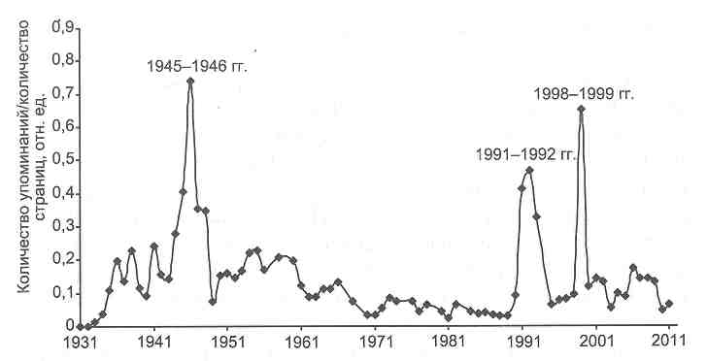
Рис. 6.1. Количество упоминаний о России (СССР) на страницах ежегодных отчетов Банка международных расчетов
Основной источник ресурсов БМР — краткосрочные вклады (до трех месяцев) центральных банков в иностранной валюте или золоте. Для выплаты процентов по этим вкладам банк размещает их на рыночных условиях в других центральных банках, международных организациях или в банках-корреспондентах, а также на мировых финансовых рынках.
Активными операциями БМР являются предоставление валютных кредитов центральным банкам, а также размещение депозитов в коммерческих банках и покупка краткосрочных ценных бумаг, включая казначейские векселя США. Кредитные операции банка могут иметь форму «свопов» с золотом, кредитов, обеспеченных золотом или легко реализуемыми на рынке краткосрочными ценными бумагами, кредитов в виде авансов или депозитов и кредитов на условиях «стенд-бай».
Среди важных функций БМР — содействие развитию взаимных международных расчетов и функции агента или доверенного лица центральных банков и международных организаций в осуществлении предусмотренных международными соглашениями операций на частных рынках. Банк международных расчетов также обслуживает кредитные операции МБРР и выполняет поручения МВФ, относящиеся к операциям с золотом.
\441\
В результате формирования интегрированного мирового финансового рынка во второй половине XX столетия в сферу деятельности БМР вошло также нормативное регулирование валютных и финансовых операций частного бизнеса.
При Банке международных расчетов действует Базельский комитет по банковскому надзору (Committee on Banking Supervision of the Bank for international Settlements), который устанавливает правила банковской деятельности (Базельские соглашения).
Комитет разрабатывает директивы и рекомендации для органов регулирования государств-членов. Эти рекомендации хотя и не являются обязательными к выполнению, однако в большинстве случаев находят свое отражение в национальных законодательствах государств-членов. Так, например, работы по внедрению рекомендаций «Базель II» ведутся более чем в 100 странах. Комитет активно сотрудничает и со странами, не являющимися его членами.
Банк международных расчетов принимает решения об обесценивании или поддержке национальных валют, о текущей цене на золото, о регулировании офшорного банковского бизнеса, о повышении или снижении краткосрочных ставок по кредитам. Устанавливая международные правила банковской деятельности, в том числе нормативы достаточности капитала и методики оценки резервов, БМР обладает значительной властью. Дж. Веон пишет о ней так: «В его власти вызвать финансовый бум или финансовую катастрофу в любой стране. Если какая-то страна не соглашается на то, чего хотят кредиторы, им стоит лишь продать ее валюту»⁹. Гипотеза авторов об управляемости мировых финансовых кризисов (глава 2) находит здесь независимое подтверждение.
Способность Банка международных расчетов по своему усмотрению укреплять либо разрушать экономики различных стран была в полной мере продемонстрирована в 1988 г. Тогда было опубликовано первое «Базельское соглашение», согласно которому норматив достаточности капитала был увеличен с 6 до 8%. На тот момент крупнейшим в мире кредитором являлась Япония, но японские банки по капитализации уступали своим крупнейшим международным собратьям. Повышение норматива достаточ-
⁹ Veon ]. The Bank for International Settlements Calls for Global Currency // News with Views. 2003. August 26.
\442\
ности капитала вынудило японские банки снизить объемы кредитования, что обернулось для экономики Японии масштабной рецессией. Собственность упала в цене, а по многочисленным займам последовали дефолты вследствие недостаточности обеспечения. Б результате банковскую систему захлестнула волна банкротств¹⁰.
Примером сопутствующего ущерба, вызванного Базельским соглашением, стала эпидемия самоубийств среди индийских фермеров, которые были лишены доступа к кредитам. Согласно введенным Банком международных расчетов нормативам достаточности капитала кредиты, выдаваемые частным заемщикам, должны быть взвешенными по риску, причем степень риска должна определяться частными рейтинговыми агентствами. Их расценки оказались непосильно высоки для фермеров и малого бизнеса. В итоге банки выдаваемым таким заемщикам кредитам присваивали уровень риска 100% и, как следствие, старались кредитов им не предоставлять, так как для их обеспечения потребовалось бы больше банковского капитала¹¹.
Базельские соглашения вынуждают национальные банковские системы подстраиваться под потребности глобальных финансовых рынков, независимо от потребностей развития их собственных национальных экономик. Известный экономист Г. Лиу писал: «Неожиданно оказалось, что национальные банковские системы брошены в суровые объятья навязанных Банком международных расчетов Базельских соглашений, а в противном случае сталкиваются с необходимостью выплачивать разорительные страховые премии при получении международных межбанковских кредитов... Вдруг выясняется, что национальная политика подчинена выгоде частных финансовых институтов, все составные части которых включены в иерархическую систему, направляемую и контролируемую нью-йоркскими банками, играющими ключевые роли в валютной системе...»¹²
¹⁰ Myers P. The 1988 Basle Accord — Destroyer of Japan's Finance System, http:// www.mailstar.net/basle.html (updated September 9,2008).
¹¹ Chandra N. Is Inclusive Growth Feasible in Neoliberal India? www.networkideas. org (September 2008),
¹² Лиу Г. Мировая экономика: Банк международных расчетов против национальных банков // Asia Times. 2002. май.
\443\
Страны, имеющие займы в иностранной валюте, попадают в своего рода ловушку. Те национальные банки, капитализация которых будет сочтена БМР «неадекватной», сталкиваются с жесткими требованиями: повышения капитализации, списания и ликвидации долгов, реструктуризации на основе распродажи активов, увольнения работников, сокращений, снижения издержек и замораживания капиталовложений. «Б полном противоречии с логикой, согласно которой разумная банковская деятельность должна способствовать полной занятости и росту на основе развития, Банк международных расчетов требует высокого уровня безработицы и деградации национальных экономик, представляя это справедливой ценой, которую необходимо заплатить за существование частной банковской системы»¹³.
В 2004 г. на смену первому Базельскому соглашению («Базель I»), пришло соглашение «Базель II». Первое Базельское соглашение в большей степени негативно влияло на банки развивающихся стран. Они подвергались санкциям за несоответствие установленным БМР нормативам достаточности капитала, тогда как крупные международные банки, деятельность которых как раз была сопряжена с колоссальными рисками, сумели при помощи кредитных дефолтных свопов уклониться от их выполнения.
Соглашение «Базель II» обязывает банки приводить стоимость их рыночных ценных бумаг в соответствие с их «рыночной ценой». Данное требование налагается постфактум, уже после того, как на балансах банков образовались активы, которые трудно вывести на рынок. Кредиторы, капитализация которых считалась достаточной для продолжения их деятельности, вдруг узнали, что они несостоятельны. По крайней мере, они оказались бы таковыми, если бы попытались продать свои активы — новые правила предполагают такой подход.
На американские банки новые обязательства были наложены только в ноябре 2007 г., через месяц после того, как индекс Доу — Джонса преодолел рекордную отметку в 14 000 пунктов. С тех пор вплоть до апреля 2009 г. наблюдался его полуторагодичный спад (рис.б.2)'⁴.
¹³ Там же.
¹⁴ По материалам сайта: <www.finam.ru>.
\444\
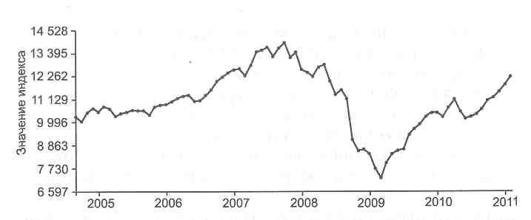
Рис. 6.2. Динамика индекса Доу — Джонса (DJIA), 2005-2011 гг.
Соглашение «Базель II» сказалось на американских банках фактически так же, как «Базель I» на японских¹⁵. Навязывание правила переоценки активов в соответствии с их текущей рыночной стоимостью мгновенно обернулось для американских банков замораживанием кредитования, что, в свою очередь, имело разрушительные последствия не только для экономики США, но для национальных экономик по всему миру. Только в начале апреля 2009 г. Совет по стандартам финансовой отчетности США наконец-то смягчил требования по части переоценки активов в соответствии с их текущей рыночной стоимостью. Однако БМР бездействовал в течение всего 2008 г., наблюдая, как рушится мировая экономика, не отзывая «Базель II» и не предпринимая никаких усилий хотя бы для его модификации.
В декабре 2010 г. в ответ на мировой кризис Базельский комитет опубликовал правила «Базель III». Они устанавливают новые требования к капиталу и стандартам ликвидности банков. Формально стандарты «Базель III» призваны предотвращать кризисные явления на банковском рынке.
Введение стандартов «Базель III» планируется осуществить постепенно, начиная с 1 января 2013 г. и до января 2019 г., но уже сейчас ясно, что эти правила существенно повысят стоимость финансирования для экономик. Кроме того, привилегии опять получат наиболее крупные банки.
¹⁵ Wiseman В. The Financial Crisis: A look Behind the Wizard's Curtain // Canada Free Press. 2009. March 19.
\445\
Оба плана были рассмотрены на валютно-финансовой конференции Организации Объединенных Наций, проходившей в Бреттон-Вудсе (США) с 1 по 22 июля 1944 г. Б конференции приняли участие представители 44 государств. Развернувшаяся на конференции борьба завершилась поражением Великобритании. Заключительный акт конференции включал Статьи соглашения (устав) о Международном валютном фонде и о Международном банке реконструкции и развития. 27 декабря 1945 г. Статьи соглашения о Международном валютном фонде официально вступили в силу. Практически МВФ приступил к операциям с 1 марта 1947 г. Деньги на создание этой надправительственной организации поступили от Дж. П. Моргана, Дж. Д. Рокфеллера, П. Варбур-га, Я. Шиффа и других «международных банкиров».
СССР принял участие в Бреттон-Вудской конференции, однако не ратифицировал Статьи соглашения о МВФ.
МВФ предназначен для регулирования валютно-кредитных отношений государств-членов и предоставления кратко- и среднесрочных кредитов в иностранной валюте. Большую часть своих займов Международный валютный фонд предоставляет в долларах США. За время своего существования МВФ превратился в главный наднациональный орган регулирования международных валютнй-финансовых отношений. Местопребывание руководящих органов МВФ — Вашингтон (США). Это довольно символично — в дальнейшем будет видно, что МВФ практически полностью контролируется США и странами западного альянса и, соответственно, в управленческо-операциональном плане — ФРС. Не случайно поэтому, что реальный бенефит от деятельности МВФ также получают эти акторы и, в первую очередь, означенный выше «клуб бенефициаров».
Официальные цели МВФ заключаются в следующем:
1) «способствовать международному сотрудничеству в валют-но-финансовой сфере»;
2) «содействовать расширению и сбалансированному росту международной торговли» в интересах развития производственных ресурсов, достижения высокого уровня занятости и реальных доходов государств-членов;
3) «обеспечивать стабильность валют, поддерживать упорядоченные отношения в валютной области среди государств-
\448\
членов и не допускать обесценения валют с целью получения конкурентных преимуществ»;
4) оказывать помощь в создании многосторонней системы расчетов между государствами-членами, а также в устранении валютных ограничений;
5) предоставлять временно государствам-членам средства в иностранной валюте, которые давали бы им возможность «исправлять нарушения равновесия в их платежных балансах».
Однако по фактам, характеризующим результаты деятельности МВФ на протяжении его истории, реконструируется иная, реальная картина его целей. Они рассматриваются в разделе 7.3 и в целом вновь позволяют говорить о системе мирового стяжательства в пользу меньшинства, контролирующего и Мировой валютный фонд.
По состоянию на 25 мая 2011 г. членами МВФ являются 187 государств. Каждая страна имеет квоту, выраженную в СДР. Квота определяет сумму подписки на капитал, возможности использования ресурсов фонда и сумму СДР, получаемых государством-членом при их очередном распределении. Капитал международного валютного фонда постоянно увеличивался с момента его образования, особенно быстрыми темпами увеличивались квоты наиболее экономически развитых стран-членов (рис. б.З)¹⁹.
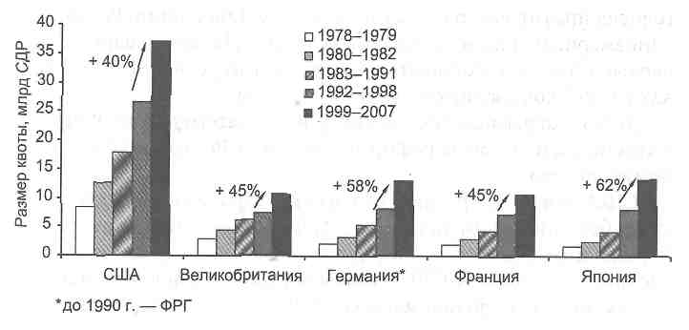
Рис. 6.3. Увеличение квот стран — крупнейших доноров МВФ
¹⁹ Рассчитано по материалам МВФ.
\449\
Наибольшие квоты в МВФ имеют США (42122,4 млн СДР), Япония (15628,5 млн СДР) и Германия (14565,5 млн СДР), наименьшую — Тувалу (1,8 млн СДР).
В МВФ действует принцип «взвешенного» количества голосов, когда решения принимаются не большинством равных голосов, а крупнейшими «донорами» (рис. 6.4)²⁰.
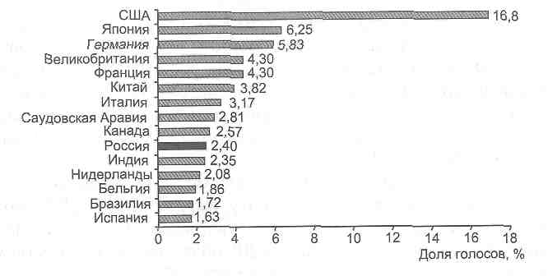
Рис. 6.4. Страны — члены МВФ с наибольшими долями голосов
В сумме США и страны западного альянса имеют более 50% голосов против нескольких процентов Китая, Индии, России, латиноамериканских или исламских стран. Из чего очевидно, что первые обладают монополией на принятие решений, т. е. МВФ, как и ФРС, контролируется этими странами.
Когда затрагиваются важнейшие стратегические вопросы, в том числе и вопросы реформы самого МВФ, только США имеют право вето.
США вместе с другими развитыми странами обладают простым большинством голосов в МВФ. Последние 65 лет страны Европы и другие экономически благополучные страны всегда голосовали солидарно с США. Таким образом, становится понятно, в чьих интересах функционирует МВФ и кем поставленные геополитические цели он реализует.
²⁰ Там же. По состоянию на 25 мая 2011 г.
\450\
Требования Статей соглашения (устава) МВФ
Вступление в МВФ в обязательном порядке требует от страны соблюдения правил, регулирующих ее внешнеэкономические связи. В Статьях соглашения зафиксированы универсальные обязательства государств-ч ленов. Уставные требования МВФ направлены прежде всего на либерализацию внешнеэкономической деятельности, в частности валютно-финансовой сферы. Очевидно, что либерализация внешней экономики развивающихся стран предоставляет огромные преимущества экономически развитым странам, открывая рынки сбыта их более конкурентоспособной продукции. При этом экономика развивающихся стран, нуждающаяся, как правило, в протекционистских мерах, терпит большие убытки, целые отрасли (не связанные с продажей сырья) становятся неэффективными и умирают. В разделе 7.3 статистическое обобщение позволяет видеть такие результаты.
Устав требует от государств-ч ленов устранения валютных ограничений, поддержания конвертируемости национальных валют. Статья VIII содержит обязательства государств-членов не вводить без согласия фонда ограничения на осуществление платежей по текущим операциям платежного баланса, а также воздерживаться от участия в дискриминационных валютных соглашениях и не прибегать к практике множественных валютных курсов.
Если в 1978 г. обязательства по Статье VIII о недопущении валютных ограничений взяли на себя 46 стран (1/3 членов МВФ), то в апреле 2004 г. уже 158 стран (более 4/5 членов)²¹.
Кроме того, устав МВФ обязывает государства-члены сотрудничать с фондом при проведении курсовой политики. Хотя ямайские поправки к уставу предоставили странам возможность выбора любого режима валютного курса²², на практике МВФ принимает меры для установления плавающего курса ведущих валют и привязки к ним (прежде всего к доллару США) денежных единиц развивающихся стран, в частности вводит режим валютного управления (currency board).
Интересно отметить, что возврат Китая в 2008 г. к фиксированному валютному курсу (рис. 6.5), вызвавший сильное недо-
²¹ Россия ввела единый официальный валютный курс с июня 1992 г.
²² Статья IV, раздел 2,Ь устава МВФ.
\451\
вольство МВФ, является одним из объяснений, почему мировой финансово-экономический кризис фактически не затронул Китай²³.
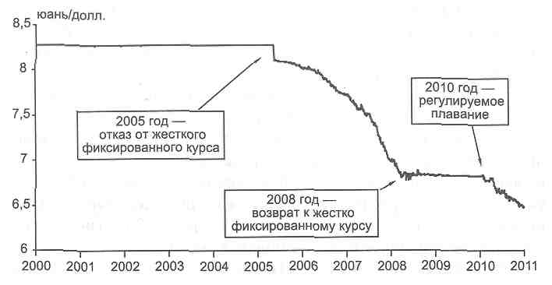
Рис. 6.5. Курс доллара США в юанях (январь 2000 —июнь 2011 гг.)
Россия же следовала в своей «антикризисной» финансово-экономической политике указаниям МВФ, и удар кризиса по российской экономике оказался самым тяжелым не только в сравнении с сопоставимыми странами мира, но даже в сравнении с подавляющим большинством стран мира.
МВФ осуществляет постоянный «строгий надзор» за макроэкономической и валютной политикой государств-членов, а также за состоянием мировой экономики. Для этого используются регулярные (как правило, ежегодные) консультации с правительственными учреждениями государств-членов по поводу их политики в области валютных курсов. При этом государства-члены обязаны консультироваться с МВФ и по вопросам макроэкономической, а также структурной политики. В дополнение к традиционным целевым установкам надзора (устранение макроэкономических неравновесий, снижение темпа инфляции, осуществление рыночных реформ) МВФ после распада СССР
" По материалам ФРС.
\452\
стал уделять больше внимания структурным и институциональным преобразованиям в государствах-ч ленах. А это уже ставит под сомнение политический суверенитет подвергающихся «надзору» государств.
Структура Международного валютного фонда приведена на рис. 6.6^{м}.
Высшим руководящим органом в МВФ является Совет управляющих (Board of Governors), в котором каждая страна-член представлена управляющим (обычно это министры финансов или руководители центральных банков) и его заместителем. В ведение совета входит решение ключевых вопросов деятельности МВФ: внесение изменений в Статьи соглашения, прием и исключение стран-членов, определение и пересмотр их долей в капитале, выборы исполнительных директоров. Управляющие собираются на сессии обычно один раз в год, но могут проводить заседания, а также голосовать по почте в любое время.
Совет управляющих делегирует многие свои полномочия исполнительному совету (Executive Board), т. е. директорату, который несет ответственность за ведение дел МВФ, включающих широкий крут политических, оперативных и административных вопросов, в частности предоставление кредитов странам-членам и осуществление надзора за их политикой в области валютного курса.
С 1992 г. в составе исполнительного совета представлено 24 исполнительных директора. В настоящее время из 24 исполнительных директоров 5 (21%) имеют американское образование. Исполнительный совет МВФ выбирает на пятилетний срок директора-распорядителя (Managing Director), который возглавляет штат сотрудников фонда и является председателем исполнительного совета. Среди 32 представителей топ-менеджмента МВФ 16 (50%) получили образование в США, 1 работал в транснациональной корпорации, 1 преподавал в американском университете.
Директор-распорядитель МВФ, согласно неформальным договоренностям, всегда европеец, а его первый заместитель — всегда американец.
По материалам МВФ.
\453\

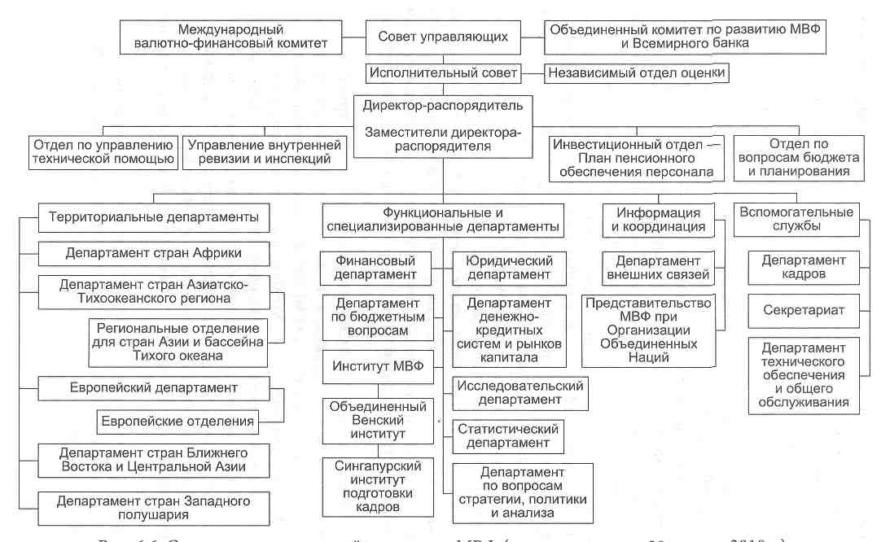
Рис. 6.6. Схема организационной структуры МВФ (по состоянию на 30 апреля 2010 г.).
Кредитные механизмы
МВФ предоставляет кредиты в иностранной валюте государствам-членам для двух целей: во-первых, для покрытия дефицита платежного баланса, т. е. фактически для пополнения официальных валютных резервов; во-вторых, для поддержки макроэкономической стабилизации и структурной перестройки экономики, а значит — для кредитования бюджетных расходов правительств.
Страна, нуждающаяся в иностранной валюте, осуществляет покупку или заимствование иностранной валюты либо СДР в обмен на эквивалентную сумму в национальной валюте, которая зачисляется на счет МВФ в ее центральном банке как депозитарии. При этом МВФ, как было отмечено, предоставляет кредиты в основном в долларах США.
На протяжении первых двух десятилетий своей деятельности (1947-1966 гг.) МВФ кредитовал в большей мере развитые страны, на которые приходилось 56,4% суммы кредитов, (в том числе 41,5% средств получила Великобритания). С 1970-х гг. МВФ переориентировал свою деятельность на предоставление кредитов развивающимся странам (рис. 6.7}'⁵.
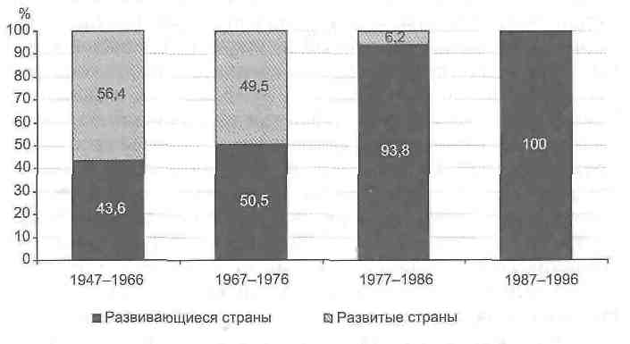
Рае. 6.7. Доля кредитов МВФ, предоставленных развитым и развивающимся странам
²⁵ Рассчитано по материалам МВФ.
\455\
Интересно отметить временную границу (конец 1970-х гг.), после которой активно начала формироваться мировая неоколониальная система, пришедшая на смену развалившейся колониальной.
Основными механизмами кредитования за счет ресурсов МВФ являются следующие.
Резервная доля. Первая «порция» иностранной валюты, которую государство-член может приобрести в МВФ в пределах 25% квоты, называлась до Ямайского соглашения «золотой», а с 1978 г. — резервной долей (reserve tranche).
Кредитные доли. Средства в иностранной валюте, которые могут быть приобретены государством-членом сверх резервной доли, делятся на четыре кредитные доли или транша (credit tranches), составляющие по 25% квоты. Доступ государств-членов к кредитным ресурсам МВФ в рамках кредитных долей ограничен: сумма валюты страны в активах МВФ не может превышать 200% ее квоты (включая 75% квоты, внесенных по подписке). Предельная сумма кредита, которую страна может получить у МВФ в результате использования резервной и кредитных долей, составляет 125% ее квоты.
Резервные кредиты стенд-бай (stand-by arrangements). Этот механизм применяется с 1952 г. Подобная практика предоставления кредитов представляет собой открытие кредитной линии. С 1950-х гг. и до середины 1970-х гг. соглашения о кредитах стенд-бай имели срок до года, с 1977 г. — до 18 месяцев, позднее — до 3 лет, в связи с увеличением дефицитов платежных балансов.
Механизм расширенного кредитования (extended fund facility) применяется с 1974 г. В рамках этого механизма предоставляются кредиты на еще более длительные сроки (на 3-4 года) в больших размерах. Использование кредитов стенд-бай и расширенных кредитов — самых распространенных до мирового финансово-экономического кризиса кредитных механизмов — сопряжено с выполнением государством-заемщиком некоторых условий, предусматривающих проведение им определенных финансово-экономических (а зачастую и политических) мероприятий. При этом степень жесткости условий нарастает по мере перехода от одной кредитной доли к другой. Некоторые условия должны быть выполнены еще до получения кредита. Если МВФ сочтет, что страна использует кредит «в противоречии с целями фонда»,
\456\
не выполняет выдвинутых требований, он может ограничить ее дальнейшее кредитование, отказать в предоставлении очередного кредитного транша. Этот механизм позволяет МВФ фактически управлять страной-заемщицей.
По истечении установленного срока государство-заемщик обязано погасить задолженность («выкупить» национальную валюту у Фонда), вернув ему средства в СДР или иностранных валютах. Возврат кредитов стенд-бай производится в течение 3 лет и 3 месяцев — 5 лет со дня получения каждого транша, при расширенном кредитовании — 4,5-10 лет. В целях ускорения оборота своего капитала МВФ «поощряет» более быстрый возврат должниками полученных кредитов.
Помимо этих, стандартных механизмов, в МВФ существуют специальные кредитные механизмы. Они различаются по целям, условиям и стоимости кредитов. Специальные кредитные механизмы включают следующие.
Механизм компенсационного кредитования, МКК (compensatory financing facility, CFF), предназначен для кредитования стран, у которых дефицит платежного баланса вызван временными и внешними, не зависящими от них причинами.
Механизм кредитования дополнительных резервов, МКДР (supplemental reserve facility, SRF), введен в декабре 1997 г. для предоставления средств государствам-членам, которые испытывают «исключительные трудности» с платежным балансом и остро нуждаются в расширенном краткосрочном кредитовании вследствие внезапной потери доверия к валюте, что вызывает бегство капитала из страны и резкое сокращение ее золотовалютных резервов. Предполагается, что этот кредит должен предоставляться в тех случаях, когда бегство капитала может создать потенциальную угрозу для всей мировой валютной системы.
Экстренная помощь (emergency assistance) призвана содействовать преодолению дефицита платежного баланса, вызываемого непредсказуемыми стихийными бедствиями (с 1962 г.) и кризисными ситуациями в результате гражданских беспорядков или военно-политических конфликтов (с 1995 г.).
Механизм экстренного финансирования, МЭФ (emergency financing mechanism, EFM) (с 1995 г.) — комплекс процедур, обеспечивающих ускоренное предоставление фондом кредитов го-
\457\
сударствам-членам при возникновении у них чрезвычайной кризисной ситуации в области международных расчетов, которая требует незамедлительной помощи со стороны МВФ.
Механизм поддержки торговой интеграции, МПТИ (trade integration mechanism, TIM), создан в апреле 2004 г. в связи с возможными временными негативными последствиями для ряда развивающихся стран результатов переговоров о дальнейшем расширении либерализации международной торговли в рамках «Доха-раунда» Всемирной торговой организации. Этот механизм предназначен для оказания финансовой поддержки странам, у которых происходит ухудшение платежного баланса вследствие мер, осуществляемых в направлении либерализации торговой политики другими странами. Однако МПТИ представляет собой не самостоятельный кредитный механизм в прямом смысле слова, а определенную политическую установку.
Столь широкая представленность разноцелевых кредитов МВФ свидетельствует, что фонд предлагает странам-заемщикам свои инструменты практически в любой ситуации.
Беднейшим странам (с величиной ВВП на душу населения ниже установленного порогового значения), которые не в состоянии платить проценты по обычным кредитам, МВФ оказывает льготную «помощь», хотя доля льготных займов в общем объеме кредитов МВФ чрезвычайно мала (рис. 6.8). К чему приводит такая политика, показано в разделе 7.3.
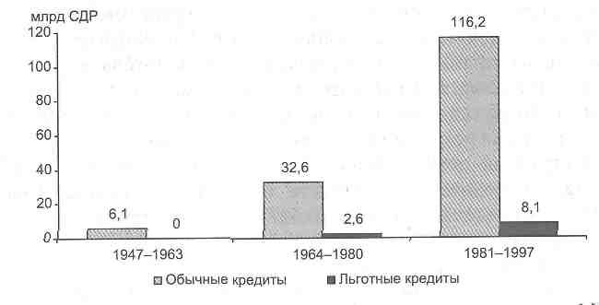
Рис. 6.8. Сопоставление размеров обычных и льготных кредитов МВФ
²⁶ По материалам МВФ.
\458\
Кроме того, негласная гарантия платежеспособности, предоставляемая МВФ в качестве «бонуса» вместе с кредитом, распространяется и на более экономически сильных игроков на международной арене. Даже небольшой кредит МВФ облегчает стране доступ на мировой рынок ссудных капиталов, помогает получить кредиты у правительств развитых стран, центральных банков, группы Всемирного банка, Банка международных расчетов, а также у частных коммерческих банков. И наоборот, отказ МВФ в кредитной поддержке стране закрывает ей доступ к рынку ссудных капиталов. В таких условиях страны просто вынуждены обращаться в МВФ, даже если понимают, что условия, выдвигаемые МВФ, будут иметь для национальной экономики плачевные последствия.
На рис. 6.8 также видно, что в начале своей деятельности МВФ как кредитор играл достаточно скромную роль. Однако начиная с 1970-х гг. произошло значительное расширение его кредитной деятельности.
Условия предоставления кредитов
Предоставление фондом кредитов государствам-членам связано с выполнением ими определенных политико-экономических условий. Подобный порядок получил наименование «обусловленности» кредитов. Официально МВФ обосновывает эту практику необходимостью иметь уверенность в том, что государства-заемщики будут в состоянии погашать свои долги, обеспечивая бесперебойный кругооборот ресурсов Фонда. Фактически построен механизм внешнего управления государствами-заемщиками.
Поскольку в МВФ доминируют монетаристские, шире — неолиберальные теоретические воззрения, его «практические» стабилизационные программы обычно включают сокращение государственных расходов, в том числе на социальные цели, отмену или уменьшение государственных субсидий на продовольствие, товары широкого потребления и услуги (что ведет к повышению цен на эти товары), увеличение налогов на доходы физических лиц (при одновременном снижении налогов на бизнес), сдерживание роста или «замораживание» заработной платы, повышение учетных
\459\
ставок, ограничение объемов инвестиционного кредитования, либерализацию внешнеэкономических связей, девальвацию национальной валюты, за которой следует удорожание импортируемых товаров, и т. п.
Концепция экономической политики, составляющая ныне содержание условий для получения кредитов МВФ, сформировалась в 1980-е гг. в кругах ведущих экономистов и деловых кругах США, а также других стран Запада и известна как «Вашингтонский консенсус». Она предполагает такие структурные изменения в экономических системах, как приватизация предприятий, введение рыночного ценообразования, либерализация внешнеэкономической деятельности. Основную (если не единственную) причину разбалансированности экономики, неуравновешенности международных расчетов стран-заемщиц МВФ видит в избыточном совокупном платежеспособном спросе в стране, вызываемым в первую очередь дефицитом государственного бюджета и чрезмерным расширением денежной массы.
Выполнение программ МВФ чаще всего ведет к свертыванию инвестиций, торможению темпов экономического роста, обострению социальных проблем. Это связано со снижением реальной заработной платы и жизненного уровня, ростом безработицы, перераспределением доходов в пользу богатых слоев за счет менее обеспеченных групп населения, ростом имущественной дифференциации.
Что касается бывших социалистических государств, препятствием для решения их макроэкономических проблем, с точки зрения МВФ, являются пороки институционального и структурного характера, поэтому фонд при предоставлении кредита ориентирует свои требования на осуществление долговременных структурных изменений в их экономических и политических системах. МВФ проводит очень идеологизированную политику. Фактически он финансирует перестройку и включение национальных экономик в глобальные спекулятивные потоки капитала, т.е. их «привязку» к мировой финансовой метрополии.
С расширением кредитных операций в 1980-х гг. МВФ взял курс на ужесточение их обусловленности. Именно тогда получило распространение использование структурных условий в программах МВФ, в 1990-е гг. оно значительно усилилось.
\460\
Не вызывает удивления, что рекомендации МВФ странам — получателям помощи в.большинстве случаев прямо противоположны антикризисной политике развитых государств (табл. 6.1), которые практикуют контрциклические меры — падение спроса со стороны домохозяйств и бизнеса в них компенсируется возросшими государственными тратами (пособиями, субсидиями и т. п.) за счет расширения дефицита бюджета и увеличения госдолга. В разгар мирового финансово-экономического кризиса 2008 г. МВФ поддержал такую политику в США, ЕС и Китае, но для своих «пациентов» прописал иное «лекарство». «31 из 41 соглашения о помощи МВФ предусматривает проциклическую, т. е. более жесткую монетарную либо фискальную политику», — отмечается в докладе вашингтонского Центра экономических и политических исследований (Center for Economic and Policy Research)²⁷.
Эти двойные стандарты существовали всегда и много раз приводил к масштабным кризисам в развивающихся странах. Применение рекомендаций МВФ ориентировано на формирование монополярной модели развития мирового сообщества.
Роль МВФ в регулировании международных валвдтно-кредитных и финансовых отношений
МВФ периодически вносит изменения в мировую валютную систему. Во-первых, МВФ выступал в качестве проводника принятой Западом по инициативе США установки на демонетизацию золота, ослабление его роли в мировой валютной системе. Первоначально Статьи соглашения МВФ отводили золоту важное место в его ликвидных ресурсах. Первым шагом на пути устранения золота из послевоенного международного валютного механизма стало прекращение Соединенными Штатами в августе 1971 г. продаж золота за доллары, принадлежащие официальным органам других стран. В 1978 г. в устав МВФ были внесены поправки, запрещающие странам-членам использовать золото в качестве средства выражения стоимости их валют; одновременно были упразднены официальная цена золота в долларах и золотое содержание единицы СДР.
²⁷«IMF-Supported Hacroeconomic Policies and the World Recession».
\461\
Таблица 6.1
Сопоставление требований «Вашингтонского консенсуса» и антикризисной политики экономически развитых стран
Таблица 6.1
Сопоставление требований «Вашингтонского консенсуса» и антикризисной политики
экономически развитых стран
Условия «Вашингтонского консенсуса» | Антикризисная политика экономически развитых стран | К чему на практике приводят требования «Вашингтонского консенсуса» в развивающихся странах
Минимальный дефицит бюджета (сокращение дефицита бюджета) | противоположна (сокращение бюджета не является целью, в случае необходимости он значительно увеличивается) | Сокращение государственных расходов. Помимо этого, одним из основных источников покрытия дефицита является внешние заимствования
Сокращение государственных расходов | противоположна (падение спроса со стороны домо-хозяйств и бизнеса компенсируется возросшими государственными тратами) | Сокращение до минимума или ликвидация всех социальных программ, снижение зарплат, пенсий, пособий
Свободный обменный курс национальной валюты | противоположна (объемы монетизации экономики в кризис, как правило, увеличиваются) | Установления зависимости национальной валюты от доллара США, что приводит к ограничению реальной денежной массы (демонетизации экономики) и к частичной потере национального суверенитета
Налоговые реформы | — | Увеличение давления на бедных и облегчение налогового бремени богатых¹
Либерализация финансовых рынков | — | Высокие процентные ставки, препятствующие развитию промышленности, но облегчающие финансовые спекуляции
Условия «Вашингтонского консенсуса» | Антикризисная политика экономически развитых стран |  | К чему на практике приводят требования «Вашингтонского консенсуса» в развивающихся странах
Либерализация внешней торговли (в основном за счет снижения ставок импортных пошлин) | противоположна |  | Отказ от поддержки собственных производителей, утрата целых отраслей экономики
Снижение ограничений для прямых иностранных инвестиций | — |  | Снятие барьеров для проникновения в страну иностранного спекулятивного капитала
Приватизация | — |  | Тотальная приватизация — даже естественных монополий, экономика переходит под контроль частного (иностранного) капитала
Дерегулирование экономики | противоположна |  | Снятие препятствий для возникновения новых кризисов, дестабилизация экономики, которая оказывается выгодной для развитых стран
Защита прав собственности | — |  | Создание условий для необратимости приватизации
Создание ЗВР (требование не для получения кредита, но в рамках программы сотрудничества) | — |  | В случае кризиса (неизбежного при жесткой монетарной политике и привязке национальной экономики к мировой) необходимо поддержать на плаву созданную банковскую систему
¹ В России это вылилось в единый 13-процентный налог — бедные стали платить на 1% больше, а богатые — на 7, 12, 17, 27 и т. д. процентов меньше.
\463\
Международный валютный фонд сыграл ведущую роль в процессе расширения влияния транснациональных корпораций и банков на страны с переходными и развивающимися экономиками. Предоставление этим странам в 1990-е гг. заемных ресурсов МВФ в значительной мере способствовало активации деятельности транснациональных корпораций и банков в этих странах²⁸.
В связи с процессом глобализации финансовых рынков исполнительный совет в 1997 г. инициировал разработку новых поправок в Статьи соглашения МВФ, чтобы сделать либерализацию операций по движению капиталов специальной целью МВФ, включить их в сферу его компетенции, т. е. распространить на них требование отмены валютных ограничений. Временный комитет МВФ принял на сессии в Гонконге 21 сентября 1997 г. специальное заявление о либерализации движения капиталов, призвав исполнительный совет ускорить работу над поправками, с тем чтобы «добавить новую главу в Бреттон-Вудское соглашение». Однако развитие мирового валютного и финансового кризисов в 1997-1998 гг. затормозило этот процесс. Некоторые страны были вынуждены ввести контроль движения капиталов. Тем не менее МВФ сохраняет принципиальную установку на снятие ограничений в сфере международного движения капитала.
В контексте анализа причин мирового финансового кризиса 2008 г. важно также отметить, что Международный валютный фонд сравнительно недавно (с 1999 г.) пришел к выводу о необходимости распространить область своей ответственности на сферу функционирования мировых финансовых рынков и финансовых систем.
Появление у МВФ намерения регулировать международные финансовые отношения вызвало изменения в его организационной структуре. Сначала, в сентябре 1999 г., образовался Международный валютно-финансовый комитет, ставший постоянным органом стратегического планирования деятельности МВФ по вопросам, относящимся к функционированию мировой валютной и финансовой системы.
В 1999 г. МВФ и Всемирный банк приняли совместную «Программу оценки финансового сектора», ПОФС (Financial Sector
²⁸Субботин А.К. Границы рынка глобальных компаний. М., 2004.
\464\
Assessment Program, FSAP), которая должна снабжать государства-члены инструментарием-оценки состояния их финансовых систем.
В 2001 г. создан департамент по международным рынкам капитала. В июне 2006 г. учрежден объединенный департамент денежно-кредитных систем и рынков капитала (Monetary Systems and Capital Markets Department, MSCMD).
He прошло и 10 лет с момента включения мировой финансовой сферы в компетенцию МВФ и с начала ее «регулирования», как разразился самый масштабный в истории мировой финансовый кризис.
МВФ и мировой финансово-экономический кризис 2008 года
Нельзя не отметить один принципиальный момент. В 2007 г. эта крупнейшая мировая финансовая организация находилась в глубоком кризисе. На тот момент практически никто не брал и не изъявлял желания брать у МВФ кредиты. Кроме того, даже те страны, которые получили кредиты ранее, старались как можно скорее избавиться от этого финансового бремени. В результате размер обычных непогашенных кредитов сократился до рекордной для XXI в. отметки — менее 10 млрд СДР (рис. 6.9)²⁹.
Мировое сообщество, за исключением бенефициаров деятельности МВФ в лице США и других экономически развитых стран, фактически отказывалось от механизма МВФ.
И тут произошло нечто. А именно - - разразился мировой финансово-экономический кризис. Число договоренностей о новых кредитах, стремившееся до кризиса к нулю, возросло беспрецедентными в истории деятельности фонда темпами (рис.6.10)³⁰.
Кризис, начавшийся в 2008 г., буквально спас МВФ от развала. Случайно ли это совпадение? Так или иначе, мировой финансово-экономический кризис 2008 г. был чрезвычайно выгоден Международному валютному фонду, а значит, тем странам, в интересах которых он функционирует.
²⁹ По материалам МВФ.
³⁰ Там же.
\465\
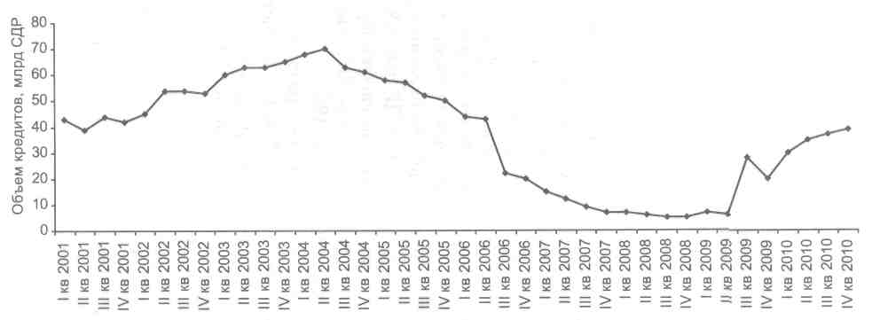
Рис. 6.9. Обычные непогашенные кредиты перед МВФ
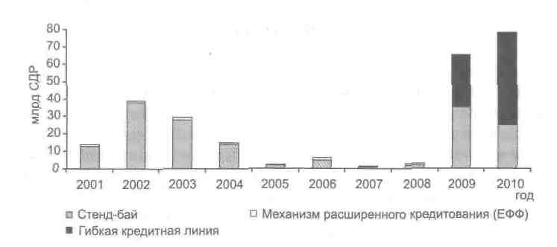
Рис. 6.10. Договоренности о кредитах, утвержденные в течение финансовых годов^{л1}
После мирового кризиса 2008 г. стало очевидным, что МВФ нуждается в реформировании. К началу 2010 г. общие потери мировой финансовой системы превысили 4 трлн долл. (около 12% мирового валового продукта)", две трети из которых генерируются в неблагонадежных активах американских банков.
В каком направлении пошло реформирование? В первую очередь МВФ утроил свои ресурсы. После лондонского саммита «Группы двадцати» в апреле 2009 г. МВФ получил колоссальные дополнительный резервы для кредитования -- более 500 млрд долл. США, в дополнение к уже имеющимся 250 млрд долл., хотя для программ помощи он использует меньше 100 млрд долл. После кризиса стало очевидным, что МВФ желает взять на себя еще больше полномочий по управлению мировой экономикой и финансами.
Тенденция заключается в стремлении постепенно превратить МВФ в орган контроля макроэкономической политики почти во всех странах мира. Очевидно, что в условиях такого «реформирования» новые мировые кризисы неизбежны.
³¹ Финансовый год в МВФ заканчивается 30 апреля.
³² Global Financial Stability report. IMF: Washington DC, 24 April 2009. P. 28.
\467\
Всемирный банк
Группа Всемирного банка, или Всемирный банк, ВБ (World Bank, WB), — это международная кредитно-финансовая структура, предназначенная для предоставления кредитов государствам-членам. В ее состав входят: Международный банк реконструкции и развития, МБРР (International Bank for Reconstruction and Development, IBRD); Международная ассоциация развития, MAP (International Development Association, IDA); Международная финансовая корпорация, МФК (International Finance Corporation, IFC); Многостороннее агентство по гарантиям инвестиций, МАГИ (Multilateral Investment Guarantee Agency, MIGA); Международный центр по урегулированию инвестиционных споров, МЦУИС (International Centre for Settlement of Investment Disputes, ICSID). Первые три организации играют роль банков развития, две оставшиеся призваны стимулировать приток иностранных инвестиций в развивающиеся страны и государства с формирующимся рынком. Деятельность всех этих структур направляется единой стратегией, но при этом каждая из них выполняет свои специфические функции.
Международная ассоциация развития, созданная в 1960 г., например, специализируется на предоставлении кредитов наиболее бедным странам мира. Международная финансовая корпорация (1956 г.) финансирует только высокорентабельные предприятия в странах с относительно высоким уровнем развития. Одним из главных объектов кредитования является обрабатывающая промышленность. В 1990-е гг. Международная финансовая корпорация являлась главным агентом по формированию фондовых рынков в развивающихся странах. На долю Группы Всемирного банка приходится в общей сложности около 2/3 объема средств, в совокупности получаемых в виде кредитов развивающимися странами.
Формально Всемирный банк имеет статус специализированного учреждения ООН, но после некоторых трений по поводу взаимоотношений с ООН, которые имели место в начале работы Всемирного банка, банк настоял на автономии и функционирует как независимая международная организация.
Международный банк реконструкции и развития представляет собой головное учреждение в структуре Всемирного банка.
\468\
Как и МВФ, он был создан на основе Бреттон-Вудских соглашений 1944 г. Статьи соглашения (устав) вступили в силу 27 декабря 1945 г., а реально функционировать он начал с 25 июня 1946 г.
Примечательно, что членами и получателями кредитов МБРР могут быть только страны, вступившие в МВФ. Это объясняется тем, что государства — члены Группы Всемирного банка должны проводить свою финансовую и экономическую политику, руководствуясь уставными и прочими требованиями МВФ. Членами других организаций, принадлежащих к Группе Всемирного банка, могут быть, в свою очередь, только государства — члены МБРР. Таким образом, Всемирный банк составляет с МВФ единый институт управления развитием мировой экономики и мировых финансов.
Штаб-квартира Всемирного банка расположена в Вашингтоне, недалеко от штаб-квартиры Международного валютного фонда.
Официальные цели МБРР: оказание помощи в реконструкции и развитии хозяйства государств-ч ленов путем «содействия капиталовложениям для производственных целей»; поощрение «развития производства в экономически менее развитых странах»; поощрение частных капиталовложений за границей посредством гарантирования займов, предоставляемых частными структурами, или участие в таких займах; предоставление кредитов из собственных или привлеченных средств.
Уставный капитал МБРР формируется из взносов государств-членов. Первоначально уставный капитал не превышал 10 млрд долл., в 1998 г. он составлял 190,8 млрд долл., а на 30 июня 2009 г. — уже 1574,3 млрд долл., т. е. возрос за весь период почти в 158 раз, и самый стремительный рост пришелся на 2000-е гг.
Членами организаций Группы Всемирного банка являются в МБРР — 187 государств, в MAP — 170, в МФК — 182, в МАГИ -175, в МЦУИС — 147 государств. Таким образом, членами Группы Всемирного банка, фактически объектами управления, являются практически все страны мира.
Как и в МВФ, размеры паев государств-членов не одинаковы. 15 государств — членов МБРР с наибольшими процентными долями акций представлены на рис. 6.11^{ЗЭ}.
³³По материалам Всемирного банка.
\469\
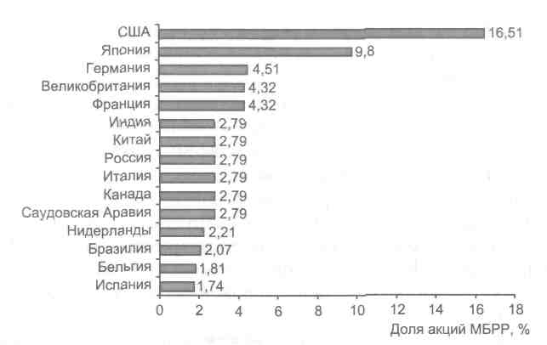
Рис. 6.11. Пятнадцать государств с наибольшими долями акций МБРР
Размеру паев соответствует количество голосов страны в руководящих органах МБРР. Вновь, как и в МВФ, видно, что наибольшая доля голосов — у США, а «Группе семи» принадлежит решающее большинство голосов.
Как и в МВФ, согласно уставу для принятия наиболее принципиальных, стратегических решений требуется получить не менее 85% голосов акционеров Всемирного банка. Это положение дает возможность США заблокировать принятие не устраивающих их решений.
Подавляющую часть ресурсов для предоставления займов (до 95%) Международный банк реконструкции и развития привлекает путем выпуска и размещения на мировых финансовых рынках облигаций, которые приобретаются частными банками и другими кредитно-финансовыми институтами. Облигации банка имеют наивысший рейтинг надежности. МБРР является основным заемщиком на мировых рынках капитала и самым крупным заемщиком-нерезидентом во всех странах, где продаются его ценные бумаги. Таким образом, он играет важную роль посредника в международном перераспределении ссудного капитала.
\470\
Организационная структура Всемирного банка
Высшим руководящим органом Всемирного банка является Совет управляющих, который состоит из министров финансов или руководителей центральных банков государств-членов. Его сессии, на которых принимаются наиболее важные решения, определяющие политику банка, проводятся один раз в год и проходят совместно с заседаниями Совета управляющих МВФ.
Исполнительный орган — совет директоров (директорат). Совет директоров осуществляет общее руководство Всемирным банком, включая утверждение всех займов и гарантий, а также принятие других решений, относящихся к функционированию банка. Президент Всемирного банка избирается советом директоров на пятилетний срок и может быть переизбран неограниченное число раз. Он председательствует на заседаниях директората и отвечает за руководство текущей деятельностью банка. Всемирный банк, согласно неформальным договоренностям, постоянно возглавляет американец.
На протяжении истории действия Всемирного банка его всегда возглавляли примечательные личности (табл. 6.2)³⁴.
Таблица 6.2 Президенты Всемирного банка
№ п/п | Президент | Срок работы в должности | Чем знаменит
1 | Юджин Мейер (Eugene Meyer) | июнь 1946 — декабрь 1946 | Был председателем ФРС в 1930-1933 гг.
2 | Джон Маккпой (John J. McCloy) | март 1947 — июнь 1949 | В 1941-1945 гг. — помощник министра обороны США. Был
 |  |  | известен как сторонник снис-
 |  |  | ходительного отношения к не-
 |  | - | мецким военным преступникам и широкого использования быв-
 |  | - | ших нацистов американскими спецслужбами. Ближайший соратник теоретика ФРС П. Варбурга. Позже был
 |  |  | председателем правления рокфеллеровского Chase Manhattan Bank (1953-69)
³⁴ Таблица составлена на основе открытых источников.
\471\
Окончание таблицы 6.2
№ п/п | Президент | Срок работы  в должности | Чем знаменит
3 | Юджин Р. Блэк (Eugene R. Black) | июль 1949 -- декабрь 1962 | Его отец был председателем ФРС в 1933-1944 гг. Сам Блэк был руководителем Chase Manhattan Bank
4 | Джордж Д. Вудс (George D. Woods) | январь 1963 март 1968 | Американский банкир, занимал руководящие посты в Chase Manhattan Bank, был главой First Boston Bank
5 | Роберт С. Мак-намара (Robert S. McNamara) | апрель 1968 — июнь 1981 | Был министром обороны США в 1961-1968, считался идеологом войны во Вьетнаме. Постоянный член Бильдербергского клуба
6 | Элден В. Клозен (Alden W. Clausen) | июль 1981 — июнь 1986 | С 1970 г. президент и главный управляющий Bank of America
7 | Барбер В. Конэбл (Barber В. Со-nable) | июль 1986 — август 1991 | Американский конгрессмен, союзник Р. Никсона
8 | Льюис Т. Престон (Lewis T. Preston) | сентябрь 1991 — май 1995 | Бывший глава лондонского офиса, затем председатель совета директоров и президент JP Morgan
9 | Джеймс Д. Вул-фенсон (James D. Wolfensohn) | июнь 1995 — май 2005 | Ближайший соратник президента ФРС П. Волкера, член правления фонда Рокфеллера. Занимал руководящие посты в Solomon Brothers
10 | Пол Вулфовиц (PaulWolfowitz) | июнь 2005 — июнь 2007 | На пост президента В Б перешел с поста первого заместителя министра обороны США. В Пентагоне он считался одним из главных идеологов войны в Ираке
11 | Роберт Брюс Зел-лик (Robert Bruce Zoellick) | июнь 2007 — настоящее время | Акционер банка и управляющий менеджер банка Goldman Sachs, бывший сотрудник ФРС США
\472\
Анализ биографий президентов Всемирного банка показывает, что как минимум.8 из 11 президентов были тесно связаны с ФРС США.
Всемирный банк предоставляет кредиты двух основных видов: инвестиционные и на цели развития (первоначально они назывались кредитами для структурной перестройки). Приоритетными целями кредитов являются: приватизация, либерализация торговли, реформы образования и здравоохранения, инвестиции в объекты инфраструктуры (энергетики, транспорта, связи), а также развитие сельского хозяйства. Предоставляя такого рода кредиты, банк дает государству-заемщику рекомендации по вопросам экономической политики, предъявляет требования, которые в основном аналогичны требованиям МВФ.
При решении вопроса о предоставлении займа Всемирный банк требует от страны-заемщика предоставления обширной информации относительно состояния ее экономики и с этой целью направляет туда свои миссии. Каждый заем должен получить гарантию правительства страны. В ходе реализации проекта банк наблюдает за использованием средств и оценивает результаты осуществления проекта.
Первоначально основная цель МБРР заключалась в том, чтобы, мобилизуя частный капитал, оказать содействие восстановлению хозяйства в странах, пострадавших от Второй мировой войны. Свою деятельность банк координировал с программой «плана Маршалла». Тогда МБРР фактически не выходил за рамки проектного финансирования.
В 1980-е гг. пересматривается один из основополагающих принципов его кредитной политики — принцип предоставления ссуд почти исключительно под конкретные объекты, и вводится практика предоставления кредитов на структурную адаптацию. То есть фактически банк переориентируется на управление экономическими реформами.
К навязываемым требованиям относятся: ослабление государственного воздействия на экономику, реформы в области государственных финансов, либерализация цен и отмена их контроля, стимулирование экспорта, опора на частный капитал в развитии экономики. Всемирный банк четко согласует свою политику и требования с МВФ. Единое начало очевидно.
\473\
Начиная с 1998 г. деятельность Всемирного банка фокусируется на развитии финансового сектора. По объему выделенных в 1998 финансовом году ресурсов он вышел на первое место. Его доля составила около 22% против 6% в предыдущем году. Проблему выхода из азиатского кризиса банк связывал, прежде всего, с развитием финансового рынка и финансовой системы. Таким же образом банк решил выходить и из глобального кризиса 2008 г. Ресурсы, вливаемые в финансовый и частный секторы, продолжают возрастать (рис. 6.12)³⁵.
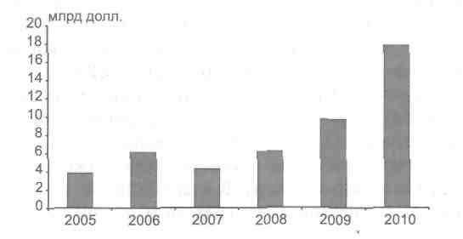
Рис. 6.12. Ресурсы Всемирного банка, направленные на развитие финансового и частного секторов
Получение прибыли не является основным мотивом в деятельности Всемирного банка. Однако он неизменно сводит свой баланс с прибылью.
После распада Советского Союза постсоветские страны также оказались в фокусе политики Банка. Россия стала членом Всемирного банка менее 20 лет назад (в 1992 г.), однако уже является одним из крупнейших заемщиков за все время функционирования Всемирного банка (рис. 6.13J³⁶.
Обращает на себя внимание, что среди десяти стран, на которые Всемирный банк потратил наибольшие ресурсы за всю свою историю, проекты, реализованные в России, были самыми дорогостоящими (табл. б.З)³⁷.
³⁵ По материалам Всемирного банка.
³⁶ Там же.
³⁷ Рассчитано по материалам Всемирного Банка.
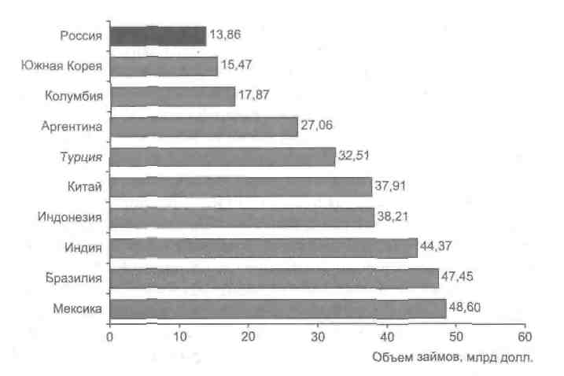
Рис. 6.13. Десять крупнейших заемщиков Всемирного банка за 1945-2010 гг.
Таблица 6.3
Количество и средняя стоимость проектов, профинансированных Всемирным банком в странах — крупнейших заемщиках
Место | Страна | Количество проектов, реализованных в 1945-2010 гг. | Средняя стоимость одного проекта  (млн до л л.)
1 | Россия | 64 | 216,5
2 | Мексика | 225 | 216,0
3 | Турция | 169 | 192,3
4 | Индия | 232 | 191,3
5 | Аргентина | 152 | 178,0
6 | Китай | 252 | 150,4
7 | Южная Корея | 112 | 138.1
8 | Бразилия | 359 | 132,2
9 | Индонезия | 291 | 131,3
10 | Колумбия | 209 | 85,5
\475\
Это означает, что проекты, реализованные в России, были самыми масштабными и затратными. В 1990-е гг. на деньги Всемирного банка в России были проведены приватизация, земельная и сельскохозяйственная реформы, модернизация налоговой системы, структурная перестройка угледобывающей отрасли. Значительные суммы Всемирный банк выделил также на подготовку управленческих и финансовых кадров, развитие фондового рынка, реформу электроэнергетики. В этом смысле «успехи» экономического развития России программировались, в том числе, Всемирным банком.
Начиная с 1997 г. Всемирный банк предоставил России более 160 млн долл. на реализацию проектов в сфере образования: на «повышение» качества учебников и введение ЕГЭ. Было выпущено около 75 новых «модернизированных» наименований учебников, общим тиражом более 20 млн экземпляров. Среди действующих проектов Всемирного банка в России: реформа здравоохранения, реформа судебной системы, реформа ЖКХ. На средства Всемирного банка также осуществляется борьба с коррупцией. То есть «успехи» социального развития России также программировались Всемирным банком.
Всемирный банк поддерживает экономические реформы только подобные перечисленным выше. Но во многих случаях они разрушительно действуют на национальные экономики и приводят к росту смертности, коррупции, преступности и пр. На примере России хорошо видно, какой урон нанесли все эти проекты основным потенциалам жизнедеятельности страны.
Существуют независимые аналитические оценки результатов деятельности Всемирного банка. За период с 1980 по 2003 г. его кредиты и гранты получили 105 государств. В результате в 39 странах валовой внутренний продукт уменьшился, в 17 — рост ВВП был минимальным (от 0 до 1%), в 33 — умеренным (1-4%). Только 12 получателей помощи смогли существенно увеличить темпы экономического развития. Еще более удручающая ситуация сложилась в Африке. Здесь деньги Всемирного банка получили 48 государств, но лишь 3 из них смогли успешно развиваться экономически, а в 23 странах был отмечен экономический спад³⁸. Более детальный анализ результатов дан в параграфе 7.3.
³⁸ Информацией но-аналитический бюллетень компании «Эффективные бизнес-решения». Вып. № 134. // <http://www.ebrc.ru>.
\476\
Можно с уверенностью сказать, что Всемирный банк превратился в инструмент американской внешней политики. США периодически блокируют выделение кредитов и грантов неугодным им государствам мира, поддерживают проекты, выгодные транснациональным корпорациям (90% из которых имеют «прописку» в США). Безусловно, Всемирный банк — это институт глобализации, который является одним из ключевых агентов формирования нового мирового порядка.
Таким образом, БМР, МВФ и Всемирный банк имеют общую направленность своих действий по реализации неолиберальной модели развития мировой экономики. Из чего следует, что эти международные финансово-экономические организации выполняют роль не столько регуляторов, сколько акторов проведения идеи монополярной мировой конфигурации.
Не случайны поэтому и глобальные результаты подобной «регуляции» (см. параграф 7.3).
6.2. «Группа двадцати» о проблемах реконструкции мировой финансовой системы
Причины современного мирового кризиса
Анализ документов «Группы двадцати» показывает, что основная причина кризиса видится ею в рассогласованности мирового финансового рынка в силу неэффективного его регулирования (табл. 6.4).
Перечисленные причины — исключительно технического характера. Это не более чем сопутствующие обстоятельства, и было бы странным, если бы бенефициар кризисов объявлял на весь мир его истинные причины. Для этого он должен отказаться от своей выгоды. Это представляется маловероятным.
Рассмотрим подробнее решения международных форумов по выработке пакета мер по выходу из современного мирового финансового кризиса.
\477\
Таблица 6.4 Основные причины кризиса 2007-2009 гг. и предлагаемые действия
Причина кризиса | Предлагаемые действия
Отсутствие согласованных нальных политик | Регулирование трансграничного движения капиталов. Сокращение к 2013 г. вдвое дефицитов госбюджетов развитых стран. Стабилизация или выведение «на снижающуюся траекторию» к 2016 г. отношения государственного долга к ВВП.  I Доведение денежно-кредитной политики, направленной на достижение ценовой стабильности и содействие экономическому восстановлению. Дифференцированный подход (учет национальной специфики отдельных групп стран) при определении целевых установок экономической политики
Несогласованность финансовых рынков | Обмен информацией.  Защита международной финансовой системы от противозаконных структур, в том числе путем согласования правовых и нормативных актов. Издание «Бюджетного монитора» «Группы двадцати» по отдельным странам. Пересмотр размеров квот государств — членов МВФ:  - перераспределение более 6% квот от государств-ч ленов с чрезмерным представительством в пользу государств-членов с недостаточным представительством;  - перераспределение более 6% квот в пользу динамично растущих стран с формирующимся рынком и развивающихся стран;  - увеличение в 2 раза совокупного размера квот (с 238,4 млрд СДР до 476,8 млрд СДР};  - реструктурирование доли квот стран БРИК (Китай — 3-е место, Индия — 8-е, Россия — 9-е, Бразилия — 10-е);  — сохранение доли квот и голосов беднейших государств-ч ленов. Международная финансовая помощь странам с низким уровнем дохода.  Регулирование банковских систем и фондовых рынков:  - введение нормативов «Базель II» (количественных параметров капитала банков) во всех наиболее крупных мировых финансовых центрах;  — пересмотр необходимых минимальных резервов капитала;  - введение в 2013-2019 гг. системы нормативов «Базель III», в том числе стандартного коэффициента левериджа
Непрозрачность финансовых рынков | Установление подотчетности компаний.  Своевременная и полная информация о сложных финансовых продуктах. Обеспечение раннего предупреждения о макроэкономических и финансовых рисках (МВФ и СФС)
Низкое качество регулирования | Управление рисками — надзор за хедж-фондами, частными пулами капиталов и рынками кредитных производных инструментов.  Установление принципов и режимов регулирования, прежде всего споров по банкротству.  Дифференциация регулирования банков, страхового рынка и рынка ценных бумаг
Неэффективность международных финансовых институтов | Финансирование и реформирование международных финансовых учреждений и, прежде всего, МВФ; более широкое представительство в них стран с формирующейся рыночной экономикой и развивающихся стран. Постоянный надзор со стороны МВФ, ВБ и СФС за поддержанием экономической и финансовой стабильности. Установление системы норм и стандартов.  Надзор за финансовой стабильностью, макроэкономической, структурной и курсовой политикой.  Существенное увеличение объема ресурсов, выделяемых через международные финансовые учреждения (вместе с СДР 1,1 трлн дол.). Расширения ресурсов МВФ на 250 млрд долл. за счет средств государств — членов фонда в порядке двустороннего финансирования. Размещения облигаций МВФ среди государств-членов и их центральных банков. Существенные изменения в системе управления МВФ:  — пересмотр состава исполнительного совета каждые 8 лет;  — сокращение представительства европейских стран с развитой экономикой в совете на 2 должности после выборов конца 2012 г.;  — ликвидация категории назначаемых директоров. Модернизация системы управления Группы Всемирного банка:  — увеличение по 3 процентных пункта суммы голосов развивающихся стран и стран с переходными экономиками;  - повышение кредитных лимитов главной структуры в МБРР для более крупных по размерам стран;  - реформа прав голоса в МФК, в результате которой сдвиг в пользу развивающихся стран и стран с формирующимся рынком составил 6,07 пункта;  — образование в рамках МФК нового «Глобального пула ликвидных средств» в объеме до 50 млрд долл. для поддержки мировой торговли;  — пополнение ресурсов MAP для механизмов льготного финансирования. Расширение кредитования со стороны многосторонних банков развития. Преобразование Форума финансовой стабильности в апреле 2009 г. в Совет по финансовой стабильности:  - увеличение членского состава организации (все страны «Группы двадцати» + участники бывшего ФФС, Испания и Европейская комиссия);  — резко расширен мандат СФС;  — МВФ поручен мониторинг проведения реформ, принятых в рамках СФС; — СФС осуществляет на постоянной основе мониторинг выполнения странами решений саммитов «Группы двадцати»; — составление СФС единых правил использования внебиржевых производных инструментов
\\
Реформирование системы финансового регулирования
Ноябрьская 2008 г. (г. Вашингтон) Декларация лидеров «Группы двадцати»³⁹ по финансовым рынкам и мировой экономике определила основные принципы реформирования системы регулирования мирового финансового рынка:
- усиление прозрачности и улучшение отчетности;
- повышение эффективности системы регулирования;
- содействие развитию честного финансового рынка;
- укрепление международного сотрудничества;
- реформирование международных финансовых организаций.
Легко заметить, что ключевого ответа на коренную причину финансового кризиса не дается. Лидеры стран - - участниц «Группы двадцати» приняли план действий для реализации этих принципов⁴⁰. Самыми заметными документами стали Доклад Ла-розьера⁴¹ для Европейской комиссии, Доклад Тернера для Ведомства по финансовым услугам Великобритании⁴² и Доклад «Группы тридцати»⁴³ - - группы влиятельных финансистов, занимавших в прошлом высшие должности в центральных банках, регулятивных органах и частных финансовых институтах.
Наконец, казначейство США выступило с планом реформы финансового рынка⁴⁴.
Наиболее важные решения в рамках «Группы двадцати» были приняты весной 2009 г. В совместном заявлении министров фи-
³⁹ Впервые «Группа двадцати» была представлена именно главами государств и правительств, что связано с беспрецедентным масштабом финансового кризиса, охватившего мировую экономику.
⁴⁰ G20 Working Group I Enhancing Sound Regulation and Strengthening Transparency Final Report. March 25, 2009; G20 Working Group on Reinforcing International Cooperation and Promoting Integrity in Financial Markets (WG2). Final Report. 27 March 2009 (www.g20.org).
⁴¹ Larosierej. de, etal. Report of the High-Level Group on Financial Supervision in the EU, Brussels, February 2009. В докладе содержится анализ причин мирового финансового кризиса и подробный план реформирования финансового рынка и системы его регулирования в странах ЕС.
⁴² Financial Services Authority, The Turner Review: a regulatory response to the global banking crisis, including Discussion Paper 09/2. March 2009.
⁴³ Group of 30, Report by the G-30, A Framework for Financial Stability.
⁴⁴ Treasury, Framework for Regulatory Reform. March 2009. Сама реформа регулирования была зафиксирована подписанным Б. Обамой в июле 2010 г. законом (Dodd-Frank Wall Street Reform and Consumer Protection Act).
\482\
нансов и председателей центральных банков (от 14 марта 2009 г.), а затем и глав государств (от 2 апреля 2009 г.) содержится развернутый план реформы архитектуры международной финансовой системы и системы регулирования.
Основные направления реформы мировой финансовой системы, предложенные в этом заявлении:
1) расширение числа участников Форума финансовой стабильности (Financial Stability Forum, FSF) путем включения в него всех стран — членов «Группы двадцати»⁴⁵;
2) распространение контроля и надзора на все системно важные финансовые институты, рынки и инструменты, включая хедж-фонды и их менеджеров, с регистрацией последних и раскрытием ими информации, с тем чтобы проводить оценку рисков, которые возникают в связи с их деятельностью;
3) усиление регулирования, особенно его макропруденциаль-ных аспектов⁴⁶ в целях предотвращения возникновения системных рисков;
4} построение системы финансового регулирования, которая сглаживает, а не усиливает циклический характер экономического развития, в частности, путем создания в период благоприятной экономической конъюнктуры «подушек безопасности» (увеличивая требования к капиталу финансовых институтов в период бума) и ограничения левериджа (чрезмерного использования долгового финансирования); при этом подчеркивается, что до начала экономического восстановления требования к достаточности капитала остаются неизменными (т. е. новые нормативы достаточности должны быть приняты не ранее 2011 г.);
5) углубление международной кооперации в целях предотвращения и преодоления кризисов, в частности, посредством
⁴⁵ Соответственно, членом этого форума стала и Россия, получившая три места (Министерства финансов, Банка России и ФСФР).
⁴⁶ Макропруденциальное регулирование — система мер, направленных на поддержание стабильности всей финансовой системы. Ранее регулирование носило преимущественно микропруденциальный характер, т. е. было нацелено на отдельные финансовые институты. Оказалось, что этого, во-первых, недостаточно, во-вторых, микропруденциальные меры могут ухудшить ситуацию на макроуровне. Подробнее о проблеме см.: Persaud A. Macro-Prudential Regulation // ECMI Commentary. No. 25/4. August 2009.
\483\
создания коллегий по надзору (supervisory colleges) за деятельностью крупнейших институтов, институционального усиления Форума финансовой стабильности и запуска программы раннего предупреждения МВФ/ФФС (IMF/FSF Early Warning Exercise)⁴⁷.
В заявлении также отмечается, что участники достигли понимания необходимости:
- надзора, включая регистрацию, за всеми рейтинговыми агентствами, чьи оценки используются регулирующими органами, и за их соответствием Кодексу Международной организации комиссий по ценным бумагам (International Organisation of Securities Commissions (IOSCO) code);
- полной прозрачности в отношении внебалансовых механизмов⁴⁸;
- улучшения стандартов учета, включая вопросы создания резервов и оценки в условиях ценовой неопределенности;
- большей стандартизации и устойчивости рынка кредитных деривативов⁴⁹;
- использования рекомендаций Форума финансовой стабильности по вопросам вознаграждения менеджеров⁵⁰;
- выявления соответствующими международными органами несотрудничающих юрисдикции (non-cooperative juris-
⁴⁷ Программа предусматривает оценку всех возможных угроз мировой экономике. Проводится 2 раза в год с использованием наработок МВФ, сделанных в рамках подготовки двух главных аналитических материалов этой организации: Обзора мировой экономики и Доклада о состоянии мировой финансовой системы. При этом оцениваются маловероятные, но возможные сценарии (в отличие от названных документов, где присутствует наиболее вероятный). В разработке сценариев участвуют также представители финансовых регуляторов и центральных банков.
⁴⁸ Имеются в виду производные финансовые инструменты.
⁴⁹ Использование этих инструментов, находившихся вне регулятивного поля, привело к кризису двух системных финансовых институтов США — инвестиционного банка Lehman Brothers и страховой компании AIG.
⁵⁰ Кризис обнажил следующую проблему: сложилась такая практика, что вознаграждение менеджмента финансовых институтов зависит в большей степени от краткосрочных результатов, что заставляло их ориентироваться на сиюминутную выгоду и способствовало принятию более рискованных решений.
\484\
dictions) (в рамках FATF)⁵¹ и разработки инструментов борьбы с ними;
- усиления эффективности деятельности международных финансовых институтов (организаций), укрепления системы управления ими с учетом изменений в мировой экономике (путем увеличения их капитала и повышения роли развивающихся стран в процессе принятия решений).
Вот здесь очень интересна формулировка: «достигли понимания». По факторам, самым близким к корням кризисного механизма, — решений никаких, только «понимание». Сопротивление бенефициаров мировых кризисов изменению порядка паразити-рования будет иметь место до конца, до исчерпания всех возможностей сохранять этот порядок.
Вышеперечисленные предложения в плане реализации не были расширены на саммите глав государств 2 апреля 2009 г.
В своей декларации «Укрепление финансовой системы» (Strengthening the Financial System) лидеры стран — участниц «Группы двадцати», в частности, приняли решение:
- создать новый Совет финансовой стабильности, СФС (Financial Stability Board, FSB), в качестве правопреемника Форума финансовой стабильности, включающего все страны «Группы двадцати», прежних членов форума, а также Испанию и Европейскую комиссию⁵². СФС в сотрудничестве
⁵¹ Список стран и юрисдикции, которые, как считает ФАТФ, недостаточно сотрудничают в деле борьбы с отмыванием денег и финансированием терроризма. В 2000 г., когда впервые был опубликован этот список, в нем оказалась и Россия (через год исключена из списка). В дальнейшем в список попадали отдельные страны (в том числе Украина, Венгрия, Индонезия, Нигерия). Ежегодно ФАТФ публикует данные о том, кто исключен из списка и кто в него включен. К осени 2009 г. в списке не было ни одной несотрудничающей юрисдикции.
⁵² Форум финансовой стабильности на пленарном заседании в Лондоне 11-12 марта 2009 г. принял решение о расширении состава членов за счет новых стран — членов «Группы двадцати», не являвшихся членами Форума: Аргентины, Бразилии, Китая, Индии, Индонезии, Кореи, Мексики, России, Саудовской Аравии, ЮАР и Турции. Кроме того, членами Форума стали Испания и Европейская комиссия. Аналогичные меры по расширению состава участников приняты и в других международных финансовых организациях. Технический комитет IOSCO (наиболее важный комитет этой организации) в середине февраля принял решение пригласить Бразилию, Китай и Индию в состав членов. Эти страны были выбраны исходя из размеров их рынков капитала, международного характера их рынков и достигнутого уровня развития их регулятив-
\485\
с МВФ должен обеспечить раннее предупреждение стран о появлении макроэкономических и финансовых рисков и представить предложения о действиях по борьбе с ними;
- перестроить регулятивную систему таким образом, чтобы регуляторы могли идентифицировать и учитывать риски, вызванные макроэкономической ситуацией (macro-prudential risks);
- распространить систему надзора и регулирования на все системно важные финансовые институты, инструменты и рынки, включая крупнейшие хедж-фонды (которые раньше находились вне сферы надзора);
- претворить в жизнь принципы Форума финансовой стабильности, касающиеся оплаты труда, и оказывать поддержку соответствующим схемам вознаграждения и корпоративной социальной ответственности всех фирм;
- как только наступит оздоровление экономики, принять меры по улучшению качественных и количественных параметров капитала банков, имея при этом в виду, что в будущем регулирование должно предотвратить чрезмерный леверидж (задолженность), с требованием образования подушек безопасности в благоприятные годы;
- предпринять действия против «несотрудничающих юрисдикции», включая «налоговые оазисы», имея в виду, что ОЭСР опубликован список стран, оцененных с точки зрения соблюдения международных стандартов обмена налоговой информацией'¹;
- призвать международные организации, занимающиеся разработкой стандартов учета, незамедлительно улучшить в сотрудничестве с государственными надзорными и регулятивными
ных систем (Россия не была приглашена — в том числе из-за отсутствия на тот момент антиинсайдерского законодательства). Базельский комитет по банковскому надзору (BCBS) на заседании 10-11 марта 2009 г. принял решение о расширении числа членов, пригласив представителей Австралии, Бразилии, Китая, Индии, Кореи, Мексики и России. Руководящий орган Базельского комитета также расширен за счет председателей центральных банков и глав надзорных подразделений этих стран.
⁵³ Данный список дополняет список ФАТФ. В 2008 г. по рекомендации правительств Германии и Франции в него попала Швейцария. К концу 2009 г. в списке не было несотрудничающих юрисдикции.
\486\
органами стандарты оценки и определения величины резервов для достижения единых высоких международных стандартов; - распространить регулятивный надзор и регистрацию на рейтинговые агентства, с тем чтобы они соответствовали международному кодексу поведения, в частности предотвращали недопустимые конфликты интересов. Лидеры стран — участниц «Группы двадцати» также выступили с предложением укрепить международные финансовые организации, предоставив в их распоряжение дополнительно 850 млрд долл. для поддержки экономического роста в развивающихся странах и странах с формирующимися рынками. В качестве наиболее срочной меры было принято решение об увеличении ресурсов МВФ на 250 млрд долл. за счет взносов стран-членов⁵⁴. На встрече в Питтсбурге {сентябрь 2009 г.) были достигнуты следующие решения:
1) об укреплении международных стандартов по банковскому капиталу. Однако в целях не помешать восстановлению экономики⁵⁵ новые стандарты достаточности капитала и ликвидности решено ввести в действие только к концу 2012 г.;
2) о придании большей прозрачности рынку внебиржевых де-ривативов. Торговля стандартными внебиржевыми дерива-тивами должна осуществляться через биржу при наличии центрального контрагента (к концу 2012 г.);
⁵⁴ G20 Finance Ministers' and Central Bank Governors' Communique. 14 March 2009 // <http://www.g20.оrg/Documents/2009_communique_hоrsham_uk. pdf>; см. также: Annex to Communique — Restoring lending: a framework for financial repair and recovery, 14 March 2009; Progress Report on the Immediate Actions of the Washington Action Plan prepared by the UK Chair of the G20, 14 March 2009; все доступно на сайте: <www.g20.org>; Leaders Statement: The Global Plan for Recovery and Reform. London, 2 April 2009. <http://www.g20.org/Documents/ final-communique. pdf>; Declaration on Strengthening the Financial System. London, 2 April 2009. <http://www.g20.org/Documen ts/Fin_Deps_Fin_Reg_ Annex_Q20409_-_1615_fmal.pdf>; Declaration on Delivering Resources through the International Financial Institutions. London, 2 April 2009. <http://www.g20.org/ Documents/Fin_Deps__IFI_Annex_Draft_02_04_09_-__1615_Clean.pdf>; Progress Report on the Actions of the Washington Action Plan. 2 April 2009. <http://www. g20.org/Documents/FlNA L_ Annex_on_Actio n_Plan.pdf>.
⁵⁵ Увеличение нормы достаточности капитала уменьшает объемы кредитов, которые могут предоставить банки, что, при прочих равных условиях, снижает объем производства товаров и услуг.
\487\
3) о мерах по регулированию процедуры банкротства крупных глобальных финансовых институтов;
4) о контроле и регулировании рейтинговых агентств хедж-фондов, и системы вознаграждений менеджерам финансовых институтов;
5) об увеличении на 3,13% доли голосов развивающихся и транзитивных стран во Всемирном банке⁵* и на 5% — в МВФ (окончательно — осенью 2010 г.).
С учетом того, что до конца 2012 г. должен наступить еще один мировой финансовый кризис {см. параграф 2.5), такие сроки выглядят вполне «обоснованными». А там ситуация вновь изменится.
Прозвучал призыв к международным организациям по бухгалтерскому учету удвоить усилия по разработке единых высококачественных стандартов учета и к июню 2011 г. завершить процесс конвергенции различных стандартов отчетности⁵⁷.
Саммит в Торонто в июне 2010 г. не прибавил ничего нового с точки зрения конкретных мероприятий по регулированию архитектуры мировой финансовой системы. Обсуждались более конкретные вопросы текущей экономической политики: проблемы бюджетного дефицита ряда стран Европы, налогообложение финансовых институтов. При этом ясно обозначились расхождения между США и Европейским союзом в подходах к вопросам экономической политики. Если ЕС выступал за укрепление фи-
⁵⁶ С учетом предыдущего увеличения доли на 1,46% это дало общее увеличение в 4,59%, благодаря чему доля стран группы в голосах составляет 47,19%. Реформа голосования в Международной финансовой корпорации привела к увеличению доли указанной группы до 39,48%.
⁵⁷ Прогресс в распространении международных стандартов финансовой отчетности (IFRSs), разработанных Советом по международным стандартам финансовой отчетности (IASB), набирает обороты. В общей сложности более 100 стран требуют или разрешают использование МСФО, включая такие как Япония, Китай, Бразилия, Индия, Россия, Канада, Корея, Турция. Австралия и Европейский союз требуют подготовки отчетности по МСФО от всех ли-стинговых компаний. В США Комиссия по ценным бумагам и биржам неоднократно высказывалась в пользу создания единых стандартов и выступает за сближение американских СААР и IFRS. В ноябре 2009 г. IASB и американский Совет по стандартам финансовой отчетности (FASB) подписали совместное заявление, в котором выражена взаимное обязательство по конвергенции двух стандартов к июню 2011 г. С этой целью обе организации ежемесячно проводят встречи, на которых обсуждаются вопросы по сближению принципов отчетности.
\488\
скальной дисциплины, введение налогов на финансовые учреждения, то США отдавали предпочтение более экспансионистской политике и выступали против указанных налогов. Впрочем, позиция США в отношении продолжения политики финансовой экспансии была поддержана Китаем и Индией.
Показателем ослабления «остроты момента» является и тот факт, что с 2011 г. встречи глав государств и правительств будут происходить уже не два, а один раз в год. Еще раз подчеркнем, что на встречах «Группы двадцати» формулируются самые общие принципы реформирования мировой финансовой системы, поэтому на первый взгляд они носят декларативный характер, однако за ними стоит работа целого ряда международных организаций и национальных регулятивных органов, т. е. решения подкреплены конкретными разработками, повышающими шансы на их успешную реализацию. Однако сопротивление бенефициаров кризиса этим не снимается.
В целом «Группа двадцати» не показывает потенциала преодоления корневых причин кризисов. Программы реформирования мировой финансовой системы носят по-прежнему паллиативный характер.
6.3. Современные проекты реформирования мировой финансовой системы
Прежде всего, следует отметить Программу реформирования финансовой архитектуры Организации экономического сотрудничества и развития (ОЭСР}⁵⁸. В конце 2008 г. ОЭСР подготовила документ под названием «Стратегический ответ на финансовый
⁵⁸ Создана в 1961 г. в целях содействия в разработке эффективной экономической политики наиболее развитых стран мира. Штаб-квартира находится в Париже. В настоящее время членами организации являются 32 страны: Австрия, Австралия, Бельгия, Великобритания, Венгрия, Греция, Дания, Испания, Ирландия, Исландия, Италия, Канада, Корея, Люксембург, Мексика, Нидерланды, Новая Зеландия, Норвегия, Польша, Португалия, Словакия, Словения, США, Турция, Швеция, Швейцария, Чехия, Чили, Финляндия, Франция, ФРГ, Япония. Израиль, Россия и Эстония находятся в процессе согласования решений о вступлении. Бразилия, Индия, Китай, Индонезия и ЮАР приглашены принять участие в работе в отдельных структур организации с перспективой на вступление в будущем (<www.oecd.org>).
\489\
и экономический кризис» (Strategic Response to the Financial and Economic Crisis), дополненный и обновленный весной 2009 г. и представленный на встрече министров экономики и финансов стран группы в июне 2009 г.⁵⁹
Общие рекомендации ОЭСР, касающиеся антикризисных мероприятий и принципов построения системы регулирования финансовой системы, принципиально не отличаются от тех, которые представлены в соответствующих документах МВФ, Всемирного банка, Банка международных расчетов, Совета (Форума) по финансовой стабильности, «Группы двадцати», ЕС и ведущих стран ОЭСР. Это естественно, поскольку все международные форумы и организации очень тесно взаимосвязаны и зачастую представлены одними и теми же людьми. Тем не менее в рамках ОЭСР более детально рассмотрены некоторые вопросы, традиционно находящиеся в сфере внимания этой организации, в частности вопросы корпоративного управления и налоговой политики.
В вопросе о регуляторе специалисты ОЭСР выступают за унификацию системы регулирования, в целом поддерживая идею ме-гарегулятора⁶⁰.
Еще один вывод, к которому пришли специалисты ОЭСР, заключается в явной неадекватности объема людских ресурсов финансовых регулятивных органов масштабам отрасли, за которой они обязаны надзирать⁶¹. Причем в США, стране, из которой пришел кризис, увеличение числа сотрудников контролирующих органов явно отстает от роста финансовых оборотов. С такими
⁵⁹ OECD Strategic Response to the Financial and Economic Crisis. Contributions to the Global Effort, http://www.oecd.org/dataoecd/33/57/42061463.pdf.
⁶⁰ Мегарегулятор — единый регулятор для всего финансового рынка и всех финансовых институтов. Целесообразность создания обусловлена возросшей интегрированностью финансовых рынков, универсализацией деятельности финансовых институтов и стремлением уменьшить регулятивные издержки. Первые мегарегуляторы стали создаваться в 1990-е гг. Уже созданы в Великобритании, Германии, Японии, Корее. Число небольших стран, где создан ме-гарегулятор, исчисляется десятками. В России есть как сторонники создания мегарегулятора, так и противники.
⁶¹ Общее количество сотрудников регулирующих финансовый сектор органов составило в 2007 г.: в США — 11791, Германии — 2516, Великобритании -2500, Франции — 952, Италии — 812 (Finance, Competition and Governance: Priorities for Reform and Strategies to Phase-Out Emergency Measures. OECD June 2009. P. 14).
\490\
ресурсами, отмечается в документе, тяжело ожидать заметного роста эффективности надзора.
Любые надзорные функции, которые даны регулятивным органам, оказываются под угрозой в том случае, если эти органы зависят от тех, которых они обязаны контролировать. Эта проблема существует в любой области, однако в финансовой сфере она особенно остра, учитывая разницу в оплате труда в финансовой сфере и у сотрудников регулятивных органов⁶². Для последних стимулы сохранять хорошие отношения с людьми, за которыми они должны надзирать, остаются сильными до тех пор, пока есть реальная перспектива получить должность со значительно более высоким уровнем оплаты труда. Частые карьерные перемещения сотрудников регулятивных органов в частные финансовые институты подтверждают существование данной проблемы. Возможным ее решением является повышение зарплаты сотрудникам регулятивных органов (решение простое, но почти неосуществимое из-за хронических бюджетных проблем и весьма существенного разрыва в оплате труда) и введение запрета на занятие в течение некоторого времени {возможно, двенадцати месяцев) должностей в компаниях, за которыми сотрудник надзирал в период работы в регулятивном органе.
Ряд проблем связан с деятельностью аудиторских фирм. В начале десятилетия, после скандалов, связанных с деятельностью компаний Enron, Worldcom, Parmalat, требования к аудиту, равно как и ответственность менеджеров и директоров за точность информации, были усилены. Однако это не коснулось вопросов контроля деятельности аудиторских фирм в целом (на консолидированной основе), и поэтому проблемы остались. Аудиторы
⁶² Заработная плата контролеров по ценным бумагам (Securities Compliance Examiners} в лос-анджелесском отделении Комиссии по ценным бумагам и биржам составляет от 44 600 до 78 600 долл. в год, помощника директора регионального отделения (он же Supervisory Securities Compliance Examiner) — от 130 900 до 202 600 долл. Ведомство по финансовым услугам Великобритании предлагает зарплату в 151 000-243 000 фунтов стерлингов для директоров и 92 000-172 000 фунтов стерлингов для руководителей департаментов. Бонусы имеют место, но весьма скромные. Это значительно меньше вознаграждения, которое получают руководители крупных финансовых организаций, за которыми регулятивные органы надзирают. Та же проблема, даже в еще более ярко выраженной форме, существует и в России.
\491\
получают вознаграждение от фирм, аудит которых они осуществляют, что само по себе не способствует объективности. Ведущие фирмы предоставляют помимо аудиторских и другие услуги, причем часто в нерегулируемой области, например консалтинговые, что порождает конфликт интересов.
Существование олигополии на рынке аудиторских услуг является еще одной проблемной стороной этого вида деятельности. В мире доминирует «Большая четверка» аудиторских компаний, способных проводить аудит крупного международного бизнеса. В 2006 г. «Большая четверка» являлась аудитором 99 английских компаний, входящих в индекс FTSE 100 (100 крупнейших компаний), и 242 компаний из следующих 250. В США доля «Большой четверки» в совокупных доходах аудиторов составляет 94%. Во Франции, по оценке регулятора финансового рынка Autorite des Marches Financiers, все фирмы, чьи акции составляют индекс САС 40 (основной индекс французского рынка), являются клиентами по крайней мере одной компании из «четверки», и на нее приходилось также 94% всех доходов аудиторских фирм⁶³. Между тем существуют реальные барьеры для входа на этот рынок, в частности, связанные со структурой собственности в аудиторских фирмах: это товарищества (partnerships), членами которых не может быть никто, кроме квалифицированного аудитора. По мнению экспертов ОЭСР, желательно обеспечить больше конкуренции среди компаний, способных проводить аудит крупных международных фирм, путем разрешения иных организационно-правовых форм этих организаций (акционерных обществ, обществ с ограниченной ответственностью и пр.).
Важным является вопрос о рейтинговых агентствах. Рейтинговые агентства обеспечивают инвесторов информацией, характеризующей уровень кредитного риска различных ценных бумаг. Именно они, наряду с иными информационными институтами, создают возможность глобальной информационно-психологической манипуляции. Как и в случае с аудиторскими услугами, рынок рейтинговых услуг носит специфический характер, связанный с тем, что оценки рейтинговых компаний являются квазиофициальными и их получение фактически обязательно
⁶³ Finance, Competition and Governance: Priorities for Reform and Strategies to Phase-Out Emergency Measures. OECD. June 2009. P. 17.
\492\
для эмитентов. Это создает им серьезные барьеры для входа на рынок. Рейтинговые агентства способствовали кризису, присвоив инвестиционный рейтинг производным инструментам (об этом, в частности, говорилось в параграфе 1.3), типа CDO, которые, не имея его, не нашли бы такого сильного спроса среди широкой группы инвесторов во всем мире, что помешало бы столь широкому распространению «токсичных» активов.
Еще одна проблема, касающаяся рейтинговых агентств, заключается в том, что услуги по присвоению трех основных рейтингов (S&P, Moody's, Fitch) оплачиваются самими эмитентами! Такая модель неизбежно создает конфликт интересов, приводя к завышению рейтингов.
Для преодоления этой проблемы предлагается снизить барьеры для входа на этот рынок. Еще одна необходимая мера — перевод торговли стандартными кредитными деривативами на биржу (именно так поставлена задача «Группой двадцати»).
Однако практически очевидно, что пока в этих механизмах кроется возможность извлечения прибыли — никакой устойчивой и безопасной регуляции не может быть. Она возможна только на некоммерческой основе, для чего и нужен международный, независимый от финансовых бенефициаров мегарегулятор.
Всеми международными организациями, в том числе ОЭСР, большое внимание уделяется укреплению капитала банков. В этой связи высказываются критические замечания в отношении правил «Базель II», которые, по мнению многих специалистов, усиливают процикличность (pro-cyclicality). Это связано в основном с тем, что эти правила позволяют устанавливать требования, касающиеся величины капитала, на основе текущих и исторических рыночных цен и случаев дефолтов, которые, в свою очередь, сами носят циклический характер. Это приводит к тому, что в условиях благоприятной конъюнктуры требования к капиталу сокращаются, в условиях спада — повышаются. Но в идеале требования к капиталу должны поощрять как раз обратный процесс — наращивание капитала в «тучные годы», что будет способствовать созданию более мощного буфера к моменту наступления спада. Правила «Базель II», следовательно, в этом отношении должны быть пересмотрены. Эта задача, как отмечалось выше, была поставлена «Группой двадцати» в Торонто.
\493\
Комитет ОЭСР по фискальным вопросам и центр по изучению налоговой политики и налогового администрирования (OECD's Committee on Fiscal Affairs and Centre for Tax Policy and Administration) занимаются изучением вопросов влияния налоговых мер на укрепление финансовой стабильности. Один из их выводов заключается в следующем. Корпоративные налоги во многих странах построены таким образом, что более льготный режим относится к долговому, а не долевому финансированию, на уровне как корпораций, так и физических лиц.
Обычно налоговые системы имеют преференциальный режим обложения доходов от роста курсовой стоимости по сравнению с дивидендами. Однако это может создать перекос в пользу инвестиций в более рисковые активы, с ориентацией на доход в форме роста стоимости, а не на текущие доходы в виде процентов и дивидендов. Тот же крен благоприятствует относительно рискованным вложениям фондов частных инвестиций и хедж-фондов. Их менеджеры обычно облагаются преференциальными ставками налога на прирост капитала, даже когда может и не быть риска потери капитала.
По инициативе стран «Группы семи», выдвинутой в 1996 г., ОЭСР разработала высокие стандарты прозрачности и обмена информацией по налоговым вопросам, отраженные в Модельном соглашении об обмене налоговой информацией (Model Tax Information Exchange Agreement, 2002) и в статье 26 Модельной конвенции ОЭСР по налогам (OECD Model Tax Convention). Эти стандарты предусматривают полный обмен информацией по уголовным и гражданским делам, связанным с налогами, и доступ к информации о собственности и бухгалтерской отчетности по запросу. Эти стандарты в настоящее время получили поддержку со стороны многих стран и организаций, включая ООН. Министры финансов и председатели центральных банков «Группы двадцати» обязались соответствовать этим стандартам и призвали все страны принять их в совместном заявлении, сделанном в Берлине в 2004 г.
Хотя многие страны и территории обязались придерживаться этих стандартов, в важных финансовых центрах продолжает использоваться принцип банковской тайны в вопросах налогообложения. Как отмечают руководители некоторых стран, при-
\494\
мявших на себя обязательства по исполнению стандартов, их не приняли даже некоторые члены ОЭСР. Существует и недостаточно прозрачный режим 'в отношении собственности и контроля над юридическими лицами, что является огромной проблемой, препятствующей эффективному обмену информацией.
Б октябре 2008 г. страны ОЭСР снова провели совещание по вопросу о том, что надо сделать, чтобы повсеместно соблюдались указанные стандарты ОЭСР. В июле 2008 г, главы государств «Группы семи» обратились ко всем странам с настоятельной просьбой впредь соблюдать стандарты ОЭСР без каких-либо проволочек. Как отмечалось выше, даже Швейцария попала в «черный список» несотрудничающих юрисдикции. Однако подобная практика дает плоды. В настоящее время список пуст.
В материалах ОЭСР вопросу страхования депозитов и в целом гарантиям вкладчикам и кредиторам финансовых институтов уделено очень большое внимание. Практически во всех странах в период кризиса размер гарантий по вкладам был увеличен, а в тех странах, где система страхования отсутствовала (Австралия, Новая Зеландия), ее ввели. Долги крупнейших финансовых институтов (AIG, Fannie Мае, Freddie Mac, RBS) правительства взяли на себя. Однако, как известно, гарантии порождают проблему морального риска (moral hazard), когда инвестор или компания перестают действовать осмотрительно.
Общий вывод экспертов ОЭСР заключается в том, что в условиях системного кризиса все институты должны быть поддержаны. Однако в обычной ситуации, после того как кризис миновал, а стабильность восстановлена, следует построить механизм таким образом, чтобы хотя бы какие-то крупные вкладчики, кредиторы и контрагенты лопнувших (не системных) институтов могли потерять деньги наравне с другими кредиторами и акционерами. Это будет способствовать более осторожному поведению и нахождению более правильного баланса риска и доходности. Речь идет о размере компенсаций, так как в каждой стране могут быть свои особенности.
В вопросе о сочетании функций инвестиционного и коммерческого банка эксперты ОЭСР связывают благополучные периоды в развитии экономики США с существованием барьеров между инвестиционным и коммерческим банковским делом,
\495\
отмечая, что когда происходило их ослабление — в 1970-1980-е годы, затем с 1999 г. — в экономике возникали кризисные явления (последние примеры: кризис на рынке акций в 2000-2002 гг., финансовый кризис 2007-2009 гг.).
Вопрос о возврате к закону Гласса — Стигалла в его первоначальной форме или к системе разделения функций, имевшей место в Великобритании до Big Bang 1986 г.⁶⁴, не ставится, но все же большинство экспертов считает необходимым отделить традиционные банковские операции от более рискованных инвестиционных⁶⁵. Данные табл. 6.5 показывают размеры гарантий по банковским вкладам в различных странах, установленные к концу 2008 г.
Таблица 6.5
Размер гарантий по банковским вкладам, установленных к концу 2008 г. (временных и постоянных)⁶⁶
Страна | Размер гарантий, тыс. долл.
Австралия, Австрия, Дания, Германия, Гонконг, Исландия, Ирландия, Сингапур, Словакия | Неограниченная сумма
Новая Зеландия | 544
Норвегия | 281
США | 250*
Италия | 133
Бельгия, Греция, Люксембург, Нидерланды, Португалия, Испания | 129
Мексика | 121
Япония | 108
Франция | 90
Швейцария | 83
Канада | 79
⁶⁴ Реформа финансового рынка, центральным элементом которой являлась реформа Лондонской фондовой биржи. Подробнее см.: Рубцов Б.Б. Современные фондовые рынки. М.: Альпина Бизнес Букс, 2007.
⁶⁵ Finance, Competition and Governance: Priorities for Reform and Strategies to Phase-Out Emergency Measures. OECD, JUNE 2009. P. 38-40.
⁶⁶ По материалам Sebastian Sdiich. Expanded Government Guarantees for Bank Liabilities: Selected Issues // Financial Market Trends. OECD. 2009. № 1. P. 12.
\496\
Окончание таблицы 6.5
Страна | Размер гарантий, тыс. долл.
Великобритания | 74
Чехия, Финляндия, Польша | 64
Корея | 35
Турция | 32
Россия | 23"
* Эта величина была закреплена законом Dodd — Frank Wall Street Reform and Consumer Protection Act в июле 2010 г. Ранее было 100 тыс. долл. " По курсу на июль 2010 г. — 700 тыс. руб.
Авторы доклада выступают против непрозрачной структуры «классического» универсального банка, отдавая предпочтение структуре, построенной по принципу холдинговой компании Non-Operating Holding Company (NOHC)⁶⁷. Основные принципы деятельности NOHC таковы:
1) материнская и дочерние компании стараются взаимодействовать друг с другом на тех же принципах (с точки зрения учета), что и с внешними организациями;
2) повышенная прозрачность, которая облегчает мониторинг, соблюдение регулятивных предписаний и принятие антикризисных мер в отношении конкретного бизнеса при помощи государственной помощи или процедур банкротства.
Структура NOHC обладает следующими ключевыми характеристиками.
Компании, входящие в холдинг юридически (а не технологически) отделены друг от другав целях защиты баланса коммерческого банка. Активы и пассивы дочерних компаний, занимающихся коммерческими и инвестиционными банковскими операциями, в значительной степени отделены друг от друга. Каждая дочерняя компания имеет свой собственный капитал и ведет свою собственную отчетность.
⁶⁷ Следует, впрочем, отметить, что структура холдинговой банковской компании как раз и возникла в США в 1990-е гг., что, однако, не уберегло американскую банковскую систему от кризиса и заставило ужесточить требования по разделению функций коммерческого и инвестиционного банка внутри группы.
\497\
NOHC может включать как листинговые, так и нелистинговые компании. Отдельные компании группы могут прибегать к привлечению капитала путем открытой подписки на свои акции. Ма-fepiiht-кая ко\гм;п]я пш'.сс f пруе: * ;i;vk>phii,' чампанип ;' voh.o' получать дивиденды от дочерних компаний. Она может предоставлять дочерним компаниям кредиты на тех же принципах, на которых она предоставляла бы их внешним организациям, при строгом соблюдении принципов разделения ответственности.
Подобная структура (NOHC) имеет ряд преимуществ.
Юридическая форма делает процедуру отчетности прозрачной для регулятивных органов, аналитиков и инвесторов, позволяя отслеживать ухудшение состояния баланса той или иной дочерней компании. Формальные регулятивные нормы также проще применять к подобным структурам. Риск «заражения» (contagion risk) снижен.
Регулятивный орган может оперативно принимать меры в отношении любой дочерней структуры: оказывать ей помощь или исключать ее из группы. Это значительно проще, чем действия в отношении интегрированной структуры, и влечет за собой уменьшение рисков для банковского баланса. -
Данная юридическая форма позволяет также использовать различные структуры корпоративного управления и различные системы вознаграждения, которые могут потребоваться для различных групп.
Условия для глобальной конкуренции становятся более равноценными, например, когда какая-то дочерняя структура банка конкурирует с независимым банком, брокером, управляющим активами и np.
Еще одним элементом новой регулятивной системы банковского сектора являются пересмотренные правила достаточности капитала. Собственный капитал должен быть достаточно велик для обеспечения финансовой устойчивости, но в то же время не-
⁶⁸ В России допускается модель универсального банка — когда внутри банка создается структурное подразделение, занимающееся, например, инвестиционными операциями (с ценными бумагами) или управлением активами. Однако крупные российские банки в настоящее время предпочитают строить свою структуру на принципах, изложенных выше. Так, инвестиционными операциями банковских групп «Альфа» и ВТБ занимаются, соответственно, «Альфа-капитал» и «ВТБ-капитал».
\498\
обходимо решить проблему процикличности правил определения величины капитала. В соответствии с современными правилами, учитывающими ожидаемые или произошедшие убытки, банковские резервы возрастают в период экономического спада. Признавая значение капитала, финансовые регулятивные органы пришли к выводу, что минимальные требования к нему не следует повышать в период кризиса. Но при этом новые правила должны стимулировать банки увеличивать величину капитала в период высоких прибылей, с тем чтобы к моменту кризиса у них была необходимая «подушка безопасности», которая позволит компенсировать убытки и продолжать кредитование в тяжелые времена. Подобный динамический подход будет способствовать снижению проблемы процикличности в финансовой системе (напомним, что и по этому вопросу была принята резолюция «Группой двадцати»),
О необходимости кардинального пересмотра требований к капиталу банков «Базель II» и правил бухгалтерской отчетности говорится и в Докладе Ларозьера⁶⁹, который, как отмечалось выше, является основой предложенной реформы системы антикризисного регулирования финансовых систем в странах ЕС. Предлагается ввести более строгие правила использования забалансовых статей и унифицированное в рамках ЕС определение капитала {regulatory capital). В докладе также содержатся предложения, касающиеся принципов применения стандартов учета, основанных на оценке активов исходя из текущей стоимости (mark-to-market accounting standards), которые также обладают процикличностью и, по всей видимости, внесли свой вклад в кредитное сжатие (credit crunch) в ходе кризиса 2008 г. Кроме того, предложено усилить надзорные функции Совета по международным стандартам финансовой отчетности (International Accounting Standards Board, IASB) — «законодателя» в области учета стран ЕС.
Особое внимание в ОЭСР в рамках антикризисных мероприятий уделяется вопросам корпоративного управления (именно эта организация разработала принципы корпоративного управления, принятые за основу в большинстве развитых стран (OECD Principles of Corporate Governance), в том числе и в России).
⁶⁹ Report by the High-Level Group of Financial Supervision, chaired by Jacques de I.arosiere, Brussels, 25. February 2009. URL: <http://ec.europa.eu/mternal_market/ finances/docs/de_larosi ere_report_en.pdf>.
\499\
Кризис выявил необходимость пересмотра некоторых из этих принципов. В частности, речь идет о необходимости привязки вознаграждения менеджмента и директоров к долгосрочным результатам. Один из способов мотивации — наличие у последних значительных пакетов акций. Еще одна рекомендация в области корпоративного управления — наличие (или создание) специального подразделения, занимающегося риск-менеджментом. Для повышения эффективности риск-менеджмента в ряде компаний была введена должность главного риск-менеджера (Chief Risk Officer, CRO). Б зависимости от того, насколько велика компания, насколько сложную структуру она имеет, строится взаимоотношение главного риск-менеджера с руководством компании. Вполне успешна схема взаимоотношений, когда главный риск-менеджер непосредственно выходит на президента компании (СЕО) или он сам является членом правления. Во многих случаях главный риск-менеджер на регулярной основе участвует в работе комитета по рискам правления или, при отсутствии такового, в работе аудиторского комитета.
В некоторых банках стало хорошей практикой проводить регулярные отчеты главного риск-менеджера перед правлением, собирающимся в полном составе, с обзором существующих рисков, а также более часто — перед комитетом по рискам. В одном из исследований Института международных финансов (IIF) отмечается, что для того, чтобы главный риск-менеджер имел авторитет и независимость, он должен обладать полномочиями доносить как до линейных, так и до высших руководителей компании информацию о любых ситуациях, которые могут серьезно нарушить требования предписаний и нормативов по допустимому уровню рисков. Аналогичные правила были введены для поддержки работы служб внутреннего аудита.
Как и другие экономические организации и форумы (IOSCO, Financial Stability Board/Forum), ОЭСР уделяет большое внимание работе рейтинговых агентств. Английский регулятор финансового рынка FSA отмечает, что «некачественные оценки рейтинговых агентств внесли вклад как в создание предпосылок кризиса, так и в его развертывание. В частности, рейтинговые агентства присваивали высокие рейтинги сложным структурированным долговым инструментам, основанным на ипотечных кредитах саб-
\500\
прайм, опираясь на недостаточную базу данных и, в некоторых случаях, некорректные модели. Когда инвесторы осознали это, они потеряли доверие к рейтингам как таковым и к секьюрити-зированным продуктам в целом». Комиссия по ценным бумагам и биржам США в 2008 г. подготовила чрезвычайно критичный доклад, посвященный деятельности рейтинговых агентств. В нем были предложены три группы мер по урегулированию конфликтов интересов, раскрытию информации, внутренней политике и бизнес-практике рейтинговых агентств.
Например, во многих случаях первоначальный долг разбивался на транши с помощью новых финансовых инструментов (раздел 1.3) с разными характеристиками «риск — доходность». Проблема состояла в том, что рейтинговые агентства занимались консультированием по вопросу о том, каким образом создать инструмент, который смог бы получить необходимый рейтинг.
Принцип, который должен быть здесь использован, — тот же самый, что и применительно к аудиторским компаниям. Последние не должны заниматься аудитом своей собственной работы. В случае с рейтинговыми агентствами получилось, что они присваивали рейтинг инструментам, которые сами же рекомендовали сконструировать. Возможность возникновения серьезного конфликта интересов возникала также и потому, что создатель инструмента платил не только за рейтинг, но за определенный рейтинг.
Хотя процедура присвоения рейтинга важна, еще более важно, как они используются. В докладе группы 7 регуляторов 5 стран мира⁷⁰ (The Senior Supervisors Group) отмечается, что некоторые банки опирались исключительно на рейтинги и не проводили самостоятельный риск-анализ финансовых инструментов. Именно такие банки оказались в наиболее тяжелом положении во время кризиса.
Некоторые регулятивные органы и финансовые институты выступили с предложением устранить ссылки в регулятивных документах на рейтинговые оценки, поскольку это приводит к специфическому использованию рейтингов. Например, позволяет некоторым группам инвесторов приобретать ценные бумаги только инвестиционного класса. Вместо этого необходимо стиму-
⁷⁰ США, Германия, Франция, Великобритания, Швейцария.
\501\
пировать создание внутренней системы оценки рисков инвесторами, банками и прочими институтами (и этот вопрос получил отражение в решениях «Группы двадцати»),
В годы, последовавшие после скандала, связанного с делом Enron⁷¹, американские органы контроля в области учета (FASB) ограничили возможность злоупотреблений путем использования забалансовых структур (Special Purpose Vehicles)⁷², тем не менее проблема снова возникла в условиях современного финансового кризиса. Стандарты пруденциального надзора стимулировали участие банков в регулятивном арбитраже путем снятия ипотечных кредитов и других активов с баланса и их финансирование с помощью специально создаваемых для этого структур (conduits, SIV или Qualified Special Purpose Entities, QSPE). Это позволяло им экономить на банковском регулятивном капитале и при этом получать плату за проведение операций. В ряде случаев (Citibank) созданные таким путем ценные бумаги (CDO) имели встроенный опцион пут, который позволял любому покупателю, испытывающему проблемы с финансированием, продать их обратно по первоначальной стоимости банку Citibank. Сама схема не была доведена до сведения акционеров и совет директоров банка, по всей видимости, не представлял, какие риски несет подобная ситуация, пока в ноябре 2007 г. не пришлось взять обратно на баланс ценных бумаг на 25 млрд долл. В ряде банков забалансовые инструменты (CDО/conduits) были выкуплены обратно на баланс в целях защиты репутации банка. Но опять же, во многих случаях эти потенциальные репутационные риски никогда ранее должным образом не раскрывались и не контролировались.
Еще одно направление посткризисного реформирования финансовой системы, отраженное в документах ОЭСР, - - это развитие финансового образования населения. В подготовленном и опубликованном в сентябре 2009 г. ОЭСР программном
⁷¹ Руководство этой энергетической компании в течение многих лет фальсифицировало бухгалтерскую отчетность, что вскрылось в 2001 г. В результате стоимость акции компании рухнула с 90 долл. практически до нуля. Компания обанкротилась, и на тот момент это было самое крупное банкротство в США.
⁷² Был принят Закон Сарбейнса — Оксли, который также радикально усиливал ответственность руководства компаний и их аудиторов за недостоверную информацию. По этому закону максимальное наказание может составить 2 года лишения свободы.
\502\
документе, затрагивающем проблемы выхода из кризиса и постепенного сворачивания антикризисных (экстраординарных) мер, — The Financial Crisis: Reform and Exit Strategies — содержится раздел, посвященный развитию программ финансового образования и защите инвесторов.
В нем отмечается, в частности, что в последние десятилетия финансовые риски для населения значительно возросли. Помимо того, что перенос центра тяжести на пенсионные планы с фиксированными взносами (defined contribution plans)⁷³ увеличил для домохозяйств инвестиционные риски, кризис продемонстрировал, что домохозяйства сами ставили под угрозу свою финансовую безопасность, приобретая неподходящие инвестиционные продукты. Это, например, ипотека с изменяющейся ставкой процента в США (adjustable rate mortgage) или займы в иностранной валюте в некоторых малых европейских странах (например, в странах Балтии) — они сыграли свою роль в развитии кризиса.
Продажа сложных структурированных продуктов пенсионным фондам (MBS, CDO на основе ипотечных кредитов «саб-прайм»), чьи попечители не понимали связанных с ними рисков, — другой пример. Для того чтобы люди более успешно действовали в значительно более сложном мире, финансовое образование должно стать приоритетом экономической политики, дополняя собой реформу органов регулирования.
А. Гурриа, генеральный секретарь ОЭСР, выступая на Третьем симпозиуме Международной сети по финансовому образованию (INFE)⁷⁴ (проведен в Париже, в мае 2009 г., совместно с французским Институтом финансового образования населения), подчеркнул, что финансово-экономический кризис подтвердил важность финансового образования. Слишком многие приобретали финансовые продукты, которые не подходили для них, слишком многие оказались жертвами агрессивных маркетинговых кампа-r::;i;, и is ре илыт.и' слишком л:но. пс ио.ребше.и: ила.-^ыись с си-
⁷³ Пенсионная схема, в которой суммы пенсионных выплат заранее не определены, а накопитель сам определяет размер пенсионных взносов. Противоположная схема — с фиксированными выплатами (defined benefits plans) -гарантирует определенный размер пенсионных выплат. При этом все риски ложатся на пенсионный фонд.
⁷⁴ International Network on Finantial Edukation
\503\
туации, которой они могли бы избежать, будь они более «подкованными» в финансовых вопросах⁷⁵.
Представляется, что увязка финансового кризиса с низким уровнем финансовой грамотности есть явное преувеличение, однако проблема действительно существует. В какой-то мере она, безусловно, оказала влияние на последствия кризиса для населения, и ее необходимо решать.
Еще в 2003-2004 гг. в ОЭСР была начата работа по развитию финансового образования населения⁷⁶ -- OECD's Financial Education Project. Важным новым элементом в развитии образовательного проекта ОЭСР стало создание в 2008 г. интернет-портала International Gateway for Financial Education (www. nnancial-education.org). Сайт служит как бы открытым международным каналом доступа к интернет-ресурсам, посвященным вопросам финансового образования. Как отмечалось выше, вопрос о необходимости улучшения дел с финансовым образованием в России возник еще в 2006 г. В ходе заседания президиума Государственного совета в ноябре 2006 г. В.В. Путин (в то время президент) поручил Министерству финансов и Банку России проанализировать системы мер, способных повысить финансовую грамотность населения. Он отметил, что «большая часть российских граждан избегает банки, поскольку не понимает, чем они занимаются, и полагает, что им слишком трудно это понять и требуется специальное профессиональное обучение»⁷⁷. Кроме того, правительство утвердило долгосрочную Стратегию укрепления финансового сектора. Программа до 2020 года предусматривает меры по созданию в России международного финансового центра. Для достижения этой цели потребуется совершенствование финансового рынка России, предоставление услуг широким слоям населения, укрепление защиты прав потребителей и повышение финансовой грамотности⁷⁸.
⁷⁵ Third meeting of the International Network on Financial Education. Opening remarks by Angel Gurria, OECD Secretary-General. Paris, 19 May 2009.
⁷⁶ Financial Market Trends. 2004. № 87. October.
⁷⁷ Цит. по: Российская Федерация. Диагностическое исследование защиты потребителей в сфере финансовых услуг. Ч. 1. Ключевые выводы и рекомендации. [Июль 2009 г.] Всемирный банк. Вашингтон. С. 14.
⁷⁸ Российская Федерация. Диагностическое исследование защиты потребителей в сфере финансовых услуг. Ч. 1. Ключевые выводы и рекомендации. [Июль
\504\
До настоящего времени функции финансового просвещения в России выполняли в основном частные компании. Как отмечается в Докладе Всемирного банка, посвященном вопросам защиты потребителей финансовых услуг и финансовому образованию в России, «организации частного сектора обеспечивают в некотором объеме программы повышения финансовой грамотности, однако их аудитория весьма ограничена». Многочисленные финансовые организации частного сектора предлагают эффективные учебные программы, направленные на ликвидацию финансовой безграмотности, а также консультируют население по различным финансовым вопросам. Довольно активно осуществляется финансовое образование при помощи средств массовой информации. Вопросам личных финансов посвящено несколько журналов и веб-сайтов, в том числе «Наши деньги», «Семейный бюджет», «D», «Личные деньги», «Мопеу&Я», «Популярные финансы» и «Credit.ru». Однако целевой аудиторией этих программ и изданий является, как правило, экономически активное взрослое население и самые его обеспеченные слои.
Программы в области финансового образования реализуются также несколькими негосударственными организациями и профессиональными ассоциациями. Негосударственными организациями были разработаны такая программа, как «Финансовая культура и безопасность граждан России» (www.gorodfinansov. ru), поддерживаемая партией «Единая Россия»'⁴.
Что касается государственных структур, то ни у Банка России, ни у Министерства финансов на сайтах нет специальных разделов, ориентированных на «простого человека», напоминающих образовательные ресурсы. Хотя у Банка России очень мощный и содержательный интернет-сайт, по информативности не уступающий сайтам центральных банков ведущих стран мира.
Министерство финансов России вообще не имеет на своем сайте каких-либо образовательных материалов. Возможно, работа идет, коль скоро перед ним эта задача была поставлена, однако долгое отсутствие соответствующего сайта заставляет думать,
2009 г.]. Всемирный банк. Вашингтон (размещен на сайте Всемирного банка 22 сентября 2009 г.).
⁷⁹ Сайт хотя и создан, но находится в процессе разработки, и информации на нем пока очень мало.
\505\
что проект благополучно завален. Фактически лишь у ФСФР на ее официальном сайте имеется специальная страница, посвященная финансовому образованию населения, но количество и качество материалов на этом ресурсе несопоставимо с тем, что есть у регулятивных органов США, Великобритании, Франции, Австралии.
Между тем в условиях информационного общества наиболее важную роль в распространении информации играет именно Интернет. Соответственно, первым шагом должно стать создание специального информационного портала по вопросам финансового образования. Представляется, что он должен быть создан либо государственным органом (как в Великобритании, США, Австралии), либо фондом с участием заинтересованных государственных организаций.
Наиболее развернутая программа развития финансового образования подготовлена под эгидой ФСФР⁸⁰ и из всех государственных структур⁸¹ это ведомство на сегодняшний день сделало больше всего для создания системы финансового образования в Российской Федерации.
Проблема, как обычно, заключается в финансировании проекта. Когда в 2006 г. был поставлен вопрос о необходимости повышения уровня финансовой грамотности населения и развитии системы финансового образования, на программу предполагалось выделить весьма существенную сумму, примерно в 100 млн долл., позволяющую решить многие задачи. Но об этой цифре уже не вспоминают.
В документах международных организаций, исследованиях многих экономистов отмечается неизбежность наступления но-
⁸⁰ Концепция Национальной программы повышенля уровня финансовой грамотности населения Российской Федерации. Подготовлена «Центром развития фондового рынка» с учетом основных рекомендаций, содержащихся в документах ИОСКО, ОЭСР, Европейского союза.
⁸¹ Разработка Федеральной целевой программы «Содействие повышению уровня финансовой грамотности и развитию финансового образования в Российской Федерации» была поручена Минфину России и осуществлялась совместно с Всемирным банком. В сентябре был опубликован указанный выше документ Всемирного банка, который, по всей видимости, ляжет в основу проекта Минфина. Учитывая, что проект программы Минфина должен был быть готов еще в 2007 г., очевидно, что с поставленной задачей Минфин не справился.
\506\
вых финансовых кризисов. Авторы в настоящем исследовании настойчиво и обоснованно утверждают, что знание специалистами и обществом основных (управляемых) причин кризисов позволило бы их прекратить. Кроме того, важно учитывать опыт, чтобы не допускать субъективных ошибок, которые усугубляют или провоцируют кризисные явления, уметь вовремя применять надлежащие коррекционные меры, направленные на смягчение последствий кризисов.
Учитывая глобализацию финансовых рынков, финансовая политика должна регулироваться на наднациональном уровне. В современности, к сожалению, регулирование построено в интересах меньшинства, заинтересованного в том, чтобы кризисы происходили. Осознание этого факта постепенно приходит.
Но, пожалуй, только в ходе последнего кризиса впервые наблюдаются более-менее заметные попытки построить новые принципы мировой регуляции — в рамках встреч глав государств и правительств «Группы двадцати», в работе Совета по финансовой стабильности, ряда других международных организаций.
Во всех документах, посвященных мировому финансовому кризису, подчеркивается, что он пришел из США"², из-за политики, проводимой ФРС. Именно отсутствие должного регулирования некоторых финансовых институтов привело к раздуванию «пузыря» на рынке внебиржевых производных финансовых инструментов и образованию «токсичных активов», оказавшихся в портфелях инвесторов не только США, но и других стран, и «заразивших» их финансовые системы.
Россия сильнее других стран пострадала от мирового финансового кризиса, являясь, в силу размеров и степени развитости ее финансового сектора, в чистом виде его жертвой (а не виновницей). Многие проблемы, которые обсуждаются на рассмотренных выше международных форумах, в российских условиях пока не актуальны в силу их отсутствия. Например, проблемы, связанные с кредитными деривативами, секьюритизацией или деятельностью хедж-фондов. Проблема России в основном в другом — в утрате финансового суверенитета.
Возрастание роли «Группы двадцати» подтверждается тем фактом, что встреча ее участников, состоявшаяся в Вашинпо-
⁸²Это, например, очень явно звучит в упомянутом выше Докладе Ларозьера.
\507\
не в ноябре 2008 г., впервые была проведена в формате саммита (ранее эти встречи проходили на уровне министров финансов и управляющих центральными банками)⁸³. Более четко назначение «Группы двадцати» было определено в итоговом заявлении ее питтсбургского саммита в сентябре 2009 г.: «Мы обозначили формат "Группы двадцати" в качестве главного форума для осуществления нашего международного экономического сотрудничества»⁸⁴. На саммите в Торонто (июнь 2010 г.) было специально подчеркнуто, что это первая встреча «Группы двадцати» на высшем уровне в ее новом качестве. Одновременно была заявлена претензия на глобальность масштабов ее полномочий: «Страны "Группы двадцати" несут ответственность перед сообществом наций за обеспечение устойчивости функционирования мировой экономики».
Но неудивительно, что, пока США и существующие мировые финансовые институты не меняют своей политики одностороннего бенефита, анализ принимаемых «Группы двадцати» документов показывает: ее претензии на роль глобального регулятора мировой экономики не подтверждаются. В Декларации саммита «Группы двадцати» в Лондоне (апрель 2009 г.) зафиксирована лишь общая договоренность о том, что желателен «новый глобальный консенсус по вопросу об основных ценностях и принципах, которые будут стимулировать устойчивую экономическую активность». А вот структурным проблемам макроэкономической и валютно-финансовой системы в принятых в Лондоне документах посвящена лишь одна малосодержательная фраза: «Мы будем реализовывать все меры нашей экономической политики на основе принципов сотрудничества и ответственности за их последствия для наших стран и будем воздерживаться от девальвации наших валют по соображениям конкуренции и развивать стабильную, нормально функционирующую международную валютную систему». В приведенном утверждении не содержится ни
^{й!} На протяжении 2008-2010 гг. состоялось пять саммитов «Группы двадцати», а именно: в Вашингтоне, 15 ноября 2008 г.; Лондоне, 2 апреля 2009 г.; Питт-сбурге (США), 24-25 сентября 2009 г.; Торонто (Канада), 26-27 июня 2010 г., и в Сеуле, 11-12 ноября 2010 г. Было принято решение о ежегодном проведении саммитов — в 2011 г. во Франции и в 2012 г. в Мексике.
^{м} Питтсбургский саммит — заявление глав государств «Группы двадцати». URL: <http://news.kremlin.ru/ref_notes/300/print>.
\508\
установки на увеличение числа используемых в международных расчетах валют, ни дисциплинирующих страны — эмитенты таких валют конкретных макроэкономических обязательств. Оно не выходит за пределы относящегося к валютным курсам положения устава МВФ.
Вообще говоря, трудно представить себе (если гипотеза авторов об управляемом кризисе верна), что США и партнеры по сверхдоходному долларовому «эмиссионому бизнесу» добровольно откажутся от него. Более вероятно, что мир должны потрясти еще более жестокие кризисы, чтобы что-то существенно изменилось.
В разделе 2.3 было введено понятие так называемых zero point — как временных точек, в которых нарастание до критического размера финансовых противоречий в несбалансированной паразитарной системе в мире, построенной на принципах управляемого кризиса, приводит к жесточайшему потрясению, и не только в виде собственно финансово-экономических кризисов. На рис. 6.14 видно, что в эти исторические периоды возникали мировые войны, рождался (как установлено историками, не без участия крупного рентного капитала) немецкий фашизм, происходили крупнейшие финансовые и политические мировые потрясения. Похоже, что жажда наживы ведет определенные силы в мире на путь преступлений любого масштаба.
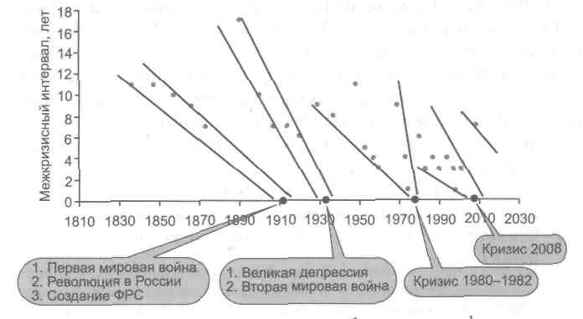
Рис. 6.14. Вероятные исторические способы «ремонта» финансового механизма глобальной наживы
\509\
Этот гипотетический прогноз касается возможности суперкризиса в окрестности 2022 г. (см. рис. 2.17-2.18), если человечество не найдет способ урезонить мировых стяжателей.
Новые кризисы будут, возможно, еще более разрушительны -ми для многих стран мщм. не относящихся к пут-, <, ip.n бене фициаров кризиса.
Поэтому анализ намерений по реформированию мировой финансовой системы, которые демонстрируют прежде всего страны, контролирующие нынешние мировые финансовые институты, позволяет оценить реальные перспективы создания бескризисной системы.
В заявлении третьего саммита глав государств «Группы двадцати», состоявшегося 26 сентября 2009 г. в Питтсбурге (США), была зафиксирована договоренность участников «принять рамочное соглашение, определяющее нашу политику и совместные меры, направленные на обеспечение уверенного, устойчивого и сбалансированного роста». И опять расплывчатое обязательство стран-участниц «скоординированно анализировать согласованность предпринимаемых мер и "по мере необходимости" предпринимать меры для достижения общих целей»"⁵. Опять общие декларации вместо реальных намерений и действий.
Итоги работы по взаимной оценке механизмов экономической политики подвел состоявшийся в Торонто (Канада) 26-27 июня 2010 г. четвертый саммит «Группы двадцати». Объявление о завершении первого этапа реализации «Рамочного соглашения» включало вывод, что «сценарий проведения более масштабных реформ», предполагающий осуществление скоординированной политики, позволит в среднесрочной перспективе:
- увеличить объем мирового производства до 4 трлн долл. США;
- создать примерно 52 млн рабочих мест;
- вывести до 90 млн человек из состояния бедности;
- значительно сократить глобальные дисбалансы в счетах текущих операций.
⁸⁵ Питтсбургский саммит — заявление глав государств «Группы двадцати». 26 сентября 2009 г. URL: <http://news.kremlin.ru/ref_notes/300/print; Leaders'StatementX The Pittsburgh Summit. September 24-25, 2009. URL: <http:// www.g20.oig/Documents/Pittsbiirgh_summit_leaders_statement__250909>.
\510\
Остается не очень понятным, на чем базируется подобный оптимистический прогноз.
В декларации саммита в Торонто было заявлено, что второй этап осуществления странами «Группы двадцати» консультативной взаимной оценки будет проводиться на уровне стран и Европы в целом. Указывалось, что каждая страна-участник «при необходимости определит дополнительные меры, которые будут приняты для достижения более уверенного, устойчивого и сбалансированного роста». То есть переход на втором этапе реализации Рамочного соглашения к осуществлению самими странами оценок их экономических политик предоставляет им большую свободу действий в проведении этих политик. Но ведь подобная самостоятельность предполагает возможность реализации собственных интересов в ущерб согласованной политике.
Посмотрим в целом на практические меры, которые намечались «Группой двадцати» на ее саммитах.
Как уже указывалось, панацею от новых кризисов лидеры стран «Группы двадцати» видят прежде всего в реформировании бреттон-вудских финансовых институтов⁸⁶. На саммите «Группы двадцати» в Торонто в июне 2010 г. страны-участницы выразили намерение «повысить легитимность и эффективность международных финансовых организаций, укрепить доверие к ним, с тем чтобы они стали еще более надежными партнерами для нас в будущем»⁸⁷.
⁸⁶ План действий по выходу из глобального финансового кризиса. 2 апреля 2009 г. Лондон. URL: <http://www.kremlin.m/text/docs/2009/04/214938.shtml>. Конкретные пути достижения этой цели связывались с повышением дееспособности, эффективности и легитимности финансовых учреждений «с ориентацией на более долгосрочную перспективу». Речь шла о решимости, наряду со значительным увеличением объема ресурсов, «реформировать и модернизировать международные финансовые учреждения, чтобы они могли эффективно помогать членам и акционерам в преодолении новых трудностей, с которыми те сталкиваются». Более широкое представительство стран с формирующейся рыночной экономикой и развивающихся стран, в том числе беднейших, должно сопровождаться «мерами по повышению кредитоспособности и подотчетности учреждений за счет улучшения стратегического надзора и принятия решений».
⁸⁷ Декларация саммита лидеров государств «Группы двадцати» в Торонто. 27 июня 2010 г. URL: <http://news.kremlin.ru/ref_tiotes/643/print>.
\511\
Особое значение «Группа двадцати» придает деятельности Международного валютного фонда, который за время своего существования превратился в главный наднациональный орган регулирования международных валютно-финансовых отношений и центр международного кредитования. Так, в Декларации вашингтонского саммита «Группы двадцати» (ноябрь 2008 г.) особо подчеркивались «важность роли МВФ в кризисном регулировании» и «необходимость укреплять роль МВФ как консультанта по вопросам макроэкономической политики»⁸⁸. В разделе 7.3 достаточно очевидно выявляется фактическая роль МВФ в его нынешнем виде, но вновь подчеркивается не необходимость его переформирования, а «важность роли». Но ведь реальная роль-то уже достаточно хорошо различима!
Перед МВФ ставится задача «вести работу по более четкому выявлению слабых мест, предупреждению потенциальных перегрузок системы»⁸*. Заинтересованность манипуляторов «Группы двадцати» в МВФ понятна: в то время как сфера ее властных полномочий, строго говоря, ограничивается кругом соответствующих государств, уставными обязательствами по отношению к МВФ связаны почти все страны мира.
На лондонской встрече (апрель 2009 г.) страны «Группы двадцати» договорились, что Совету по финансовой стабильности (СФС) «следует сотрудничать с МВФ для обеспечения раннего предупреждения о макроэкономических и финансовых рисках и мерах, необходимых для их устранения». Руководители стран «Группы двадцати» также предложили МВФ регулярно оценивать принимаемые странами меры по преодолению кризиса. В этой связи фонд приступил к изданию «Бюджетного монитора»
⁸⁸ Декларация саммита «Группы двадцати» по финансовым рынкам и мировой экономике. URL: <http://www.kremlin.ru/events/articles/2008/ll/209291/209303. shtmb.
⁸⁹ МВФК в коммюнике по итогам сессии 11 октября 2008 г. призвал МВФ, «учитывая универсальный характер его членства, ключевую роль в осуществлении макро финансово и экспертизы и наличие у него мандата содействовать обеспечению международной финансовой стабильности — взять на себя, в соответствии с его мандатом, руководство в деле извлечения необходимых уроков из нынешнего кризиса и выработки эффективных рекомендаций для восстановления доверия и стабильности». URL: <http://www.imf.org/external/ np/cm/2008/101108a.htm>.
\512\
«Группы двадцати», в котором должна отслеживаться реализация пакета мер налогово-бюджетного стимулирования экономики по отдельным странам. Кроме того, МВФ совместно с другими международными организациями начал проводить мониторинг выполнения обязательств по финансовому надзору, принятых руководителями стран «Группы двадцати»⁹⁰.
Новые задачи по совершенствованию надзора были поставлены перед МВФ «Группой двадцати» на ее пятом саммите в Сеуле 11-12 ноября 2010 г.: «Надзор МВФ следует усовершенствовать, сосредоточив внимание на системных рисках и факторах уязвимости, где бы они ни присутствовали!»⁹¹
Весьма слабым выглядит упование на косметические перемены в органе, который принципиально включен в систему управляемых кризисов.
Еще одним направлением реорганизации мировой финансовой архитектуры становится пересмотр размеров квот государств - - членов МВФ. Но и здесь наблюдается затягивание. Оно объясняется противоречиями между странами относительно принципов расчета квот. К примеру, намеченное в апреле 2008 г. увеличение квот к назначенному сроку (31 октября 2008 г.) не получило нужного для его одобрения числа голосов, включая голос России, и, соответсвенно, не вступило в силу. В то же время «Группа двадцати» на лондонской встрече в апреле 2009 г. в очередной раз обязалась «осуществить комплекс реформ по изменению квот и порядка принятия решений, согласованных в апреле 2008 г.». Ведь главная цель пересмотра квот — «обеспечение того, чтобы финансовые средства МВФ на устойчивой основе соответствовали потребностям мировой валютной системы»⁹².
⁹⁰ Коммюнике двадцать второго совещания Международного валютно-финансового комитета Совета управляющих Международного валютного фонда. 9 октября 2010 г. URL: <http://www. imf.org/external/russian/np/sec/pr/2010/ pr!0379r.pdf>.
⁹¹ Декларация саммита «Группы двадцати» в Сеуле. 12 ноября 2010 года. Документы саммита «Группы двадцати» в Сеуле // <http://news.kremlin.ru/rei_ notes/772>.
⁹² Заявление о направлении ресурсов через международные финансовые учреждения. 2 апреля 2009 г. Лондон. URL: <http://www.kremlin.ru/text/docs/ 2009/04/214942.shtml>.
\513\
Вопрос о перераспределении квот между государствами -членами МВФ, которые имеют избыточное представительство в фонде, и теми, которые, напротив, представлены в нем недостаточно, явился предметом острой дискуссии на саммите «Группы двадцати» в Питтсбурге. В частности, президент РФ Д.А. Медведев, при поддержке представителей ряда развивающихся стран, предложил увеличить общую сумму долей квот в пользу второй группы стран за счет первой группы на 7%. Однако в итоге компромиссная величина этого перераспределения была зафиксирована на уровне «не менее 5%». При этом в качестве стартовой основы пересчета осталась действующая формула определения квот.
В соответствии с установками «Группы двадцати» исполнительный совет МВФ 5 ноября 2010 г. утвердил предложения о завершении 14-го общего пересмотра квот⁹³. Эти предложения предусматривают следующее:
- будет увеличен вдвое (в таких размерах впервые за всю историю пересмотров квот) совокупный размер квот с 238,4 млрд СДР до приблизительно 476,8 млрд СДР (около 755 млрд долл. по текущим обменным курсам). Кроме того, вступление в силу реформы квот 2008 г. даст МВФ дополнительно 30 млрд долл. в форме новых ресурсов, которые поступят в форме квот;
- будет перераспределено более 6% долей квот от государств-членов с чрезмерным представительством в пользу государств-членов с недостаточным представительством;
- будет перераспределено более 6% долей квот в пользу динамично растущих стран с формирующимся рынком и развивающихся стран. Помимо того, общее перераспределение числа голосов в пользу стран с формирующимся рынком и развивающихся стран в целом в сочетании с реформой квот и прав голоса 2008 г. составит 5,3 процентных пункта;
⁹³ См.: Исполнительный совет МВФ утверждает существенный пересмотр квот и системы управления. Пресс-релиз № 10/418(R). 5 ноября 2010 г. URL: <http://www.imf.org/external/russian/np/sec/pr/2010/prl0418r.pdf>; International Monetary Fund. Factsheet. Квоты в МВФ. URL: <http://www.imf.org/external/np/ exr/facts/ rus/qu ot as r. p df>.
\514\
- будут существенно реструктурированы доли квот. Китай становится третьим по размеру квоты государством — членом МВФ, и три другие страны, объединяемые форматом БРИК, — Бразилия, Индия и Россия — войдут в число десяти крупнейших государств — членов фонда. Индия будет находиться на 8-м месте, Россия — на 9-м и Бразилия — на 10-м. В общей сложности на четыре страны группы БРИК будет приходиться 14,18% общей суммы квот. Остальные страны в составе первой десятки — это США, Япония и четыре наиболее крупные европейские страны (Великобритания, Германия, Италия и Франция);
- будут сохранены доли квот и голосов беднейших государств-членов.
Однако, несмотря на все эти предложения, США сохранят за собой возможность наложения вето на наиболее важные решения МВФ, требующие большинства в 85% от общей суммы голосов.
Предложения исполнительного совета МВФ о реформе квот и прав голоса в рамках их 14-го пересмотра получили одобрение «Группы двадцати» на саммите в Сеуле 11-12 ноября 2010 г. Эта реформа должна быть утверждена Советом управляющих МВФ и принята государствами-членами. Предполагается, что процесс вступления ее в силу будет завершен к октябрю 2012 г. А срок завершения следующего, 15-го общего пересмотра квот будет перенесен на два года раньше — на январь 2014 г. Ожидается, что любая реструктуризация квот в будущем будет приводить к увеличению долей квот более динамично развивающихся стран в соответствии с изменениями их относительного положения в мировой экономике и, следовательно, скорее всего, к увеличению доли стран с формирующимся рынком и развивающихся стран в целом.
Финансовые реформы предполагают также трансформацию кредитных схем МВФ (табл. 6.6).
«Группа двадцати» на саммите в Лондоне 2 апреля 2009 г. приняла, в частности, специальный документ «Заявление о направлении ресурсов через международные финансовые учреждения»⁹⁴.
⁹⁴ Заявление о направлении ресурсов через международные финансовые учреждения. 2 апреля 2009 г. Лондон // <http://www. kremlin.ru/text/docs/2009/ 04/214942.shtml>.
\515\
Таблица 6.6 Эволюция кредитных схем МВФ
Кредитная схема | Сроки | Условия предоставления кредитов
Резервная (до 1978 г. золотая) доля | С 1 марта 1947 г. | Первая порция иностранной валюты, которую страна-член может приобрести в МВФ в пределах 25% квоты. Определяется как превышение величины квоты страны-члена над суммой находящейся на счете фонда национальной валюты данной страны
Кредитная доля | С 1 марта 1947г. | Средства в иностранной валюте, которые могут быть приобретены страной-членом сверх резервной доли.  Предельная сумма кредита, которую страна может получить у фонда в результате использования резервной и кредитных долей, составляет 125% ее квоты.  Однако устав предоставляет МВФ право приостанавливать это ограничение
Специальные права заимствования (СДР) | С 1969 г.  Июль 2009г | Используется для регулирования сальдо платежных балансов, для покрытия дефицита платежного баланса, пополнения резервов и расчетов по кредитам МВФ.  Решение об эмиссии СДР на 250 млрд долл.
Резервные кредиты «стенд-бай» (СБА) | C 1952г. | Открытие кредитной линии — гарантия, что в пределах определенной суммы и в течение срока действия договоренности при соблюдении оговоренных условий страна может беспрепятственно получать иностранную валюту от МВФ в обмен на национальную. Содействие членам МВФ в осуществлении макроэкономических стабилизационных программ или структурных реформ. До середины 1970-х гг. соглашения имели срок до 1 года, с 1977 г. — до 18 месяцев и даже до 3 лет.
 | 24 марта 2009 г. -решение о реформировании | Нельготное кредитование стран с относительно низким уровнем дохода.  Более высокий уровень доступа к ресурсам в превентивном порядке. Возможности более значительной выборки средств на начальном этапе. Сокращение частоты проверочных обзоров.  Уменьшение заданной этапности покупок валюты в рамках СБА. Обязательство осуществления указанных фондом мер экономической политики
Механизм расширенного кредитования | С 1974 г. | Предназначен для предоставления кредитов на более длительные сроки и в больших размерах по отношению к квотам, чем в рамках обычных кредитных долей.  Содействие в осуществлении макроэкономических стабилизационных программ или структурных реформ.  Расширенные кредиты обычно предоставляются на 3 года, при необходимости — на срок до 4 лет, определенными порциями через установленные промежутки времени
Механизм компенсационного финансирования | До марта 2009 г.
Механизм финансирования дополнительных резервов | До марта 2009 г.
Механизм финансирования дополнительных резервов (МФДР) | С декабря 1997г. | Предоставление средств государствам-ч ленам, испытывающим «исключительные трудности» с платежным балансом и остро нуждающимся в крупном краткосрочном кредите в случае потенциальной угрозы для всей мировой валютной системы
Обусловленные кредитные линии (ОКЛ) | Апрель 1999 г. 30 ноября 2003 г. | Краткосрочные превентивные кредиты государствам-ч ленам, сталкивающимся с угрозой острого кризиса платежного баланса вследствие возможного негативного воздействия ситуации на мировом рынке капиталов
Механизм краткосрочной поддержки ликвидности (СЛФ)¹ | 29 октября 2008г - март 2009 г. | Для стран с внезапно возникшим недостатком краткосрочной ликвидности, но удовлетворяющим заранее установленным квалификационным критериям.  Потолок кредита в размере 500% величины квоты страны. Выплаты делятся на определенные этапы и обуславливаются договоренностями об экономической политике. Максимальный период пролонгации в 9 месяцев
Гибкая кредитная линия (ГКЛ) | 24 марта 2009 г. | Предоставление отвечающим установленным требованиям странам крупного единовременного доступа к ресурсам МВФ. Объем договоренности определяется в каждом отдельном случае. Отсутствие жесткого лимита доступа к ресурсам фонда. Открытие возобновляемой кредитной линии.  Возможность гибкого использования средств по кредитной линии в любое время или ее применения в качестве превентивного инструмента.  Выплаты не делятся на определенные этапы и не обуславливаются договоренностями об экономической политике.  Продолжительный период погашения задолженности — от 3 ⅓ до 5 лет
Превентивная кредитная линия (ПКЛ) | Проект 2010 г. | Упрощение ретроспективных предъявляемых условий. Кредитные линии на пополнение ликвидности ограниченной группе стран, признаваемых системными в том смысле, что их стабильность будет способствовать поддержанию доверия К мировой валютно-финансовой системе

¹ Хотя образование инструмента СЛФ представляло собой существенный шаг на пути расширения возможностей получения государствами-членами кредитов МВФ, все-таки некоторые его особенности вызывали недовольство ряда стран И «Группы двадцати». Поэтому он просуществовал менее пяти месяцев.
\519\
В указанном заявлении объявлено о договоренности «весьма существенно увеличить объем ресурсов, выделяемых через международные финансовые учреждения, и обеспечить, чтобы эти учреждения располагали возможностями, требуемыми для скоординированного и всестороннего реагирования на кризис». Суммарный объем выделяемых международным финансовым институтам ресурсов был оценен в 850 млрд долл. (вместе с выпуском СДР — 1,1 трлн долл.).
Углубление кризиса побудило «Группу двадцати» и МВФ в контексте реформирования всего комплекса кредитных механизмов обратиться также и к рассмотрению возможностей внесения существенных изменений в механизмы льготного кредитования, предназначенные для предоставления финансовых ресурсов странам с низким уровнем дохода. В лондонском заявлении «Группы двадцати» {апрель 2009 г.) была высказана поддержка намерению удвоить ресурсы такого рода механизмов. «Группа двадцати» считает, что расширение кредитных возможностей МВФ позволит ему предоставить странам с низкими доходами дополнительное финансирование в течение последующих двух-трех лет в объеме 6 млрд долл. (табл. 6.7). -
В «Плане действий», принятом на лондонской встрече «Группы двадцати», говорится, в частности, о необходимости «рассмотреть вопрос о более широком участии управляющих фонда в определении стратегического направления деятельности МВФ и повысить степень его подотчетности». А коммюнике Международного валютно-финансового комитета МВФ по итогам его заседания 25 апреля 2009 г. поручило исполнительному совету фонда осуществить в короткий срок реформы, которые бы обеспечили активное участие этого комитета (он состоит из 24 членов Совета управляющих МВФ) «в процессе принятия стратегических решений».
Принятые в ноябре 2010 г. исполнительным советом МВФ решения о реформировании фонда имеют комплексный характер: помимо увеличения и реструктурировании квот, о чем шла речь раньше, они предусматривают весьма существенные изменения в системе управления фондом.
\520\
Международная финансовая помощь странам с низким уровнем дохода
Таблица 6.7
Механизмы |  | Сроки |  | Условия помощи
Механизм финансирования структурной перестройки |  | 1986-1993 гг.
«Инициатива для бедных стран с высоким уровнем задолженности» («Инициатива ХИПК») |  | Сентябрь 1996 — сентябрь 1999г. |  | Урегулирование внешней задолженности развивающихся стран
«Расширенная инициатива ХИПК* |  | С сентября 1999 г. |  | Предоставление кредиторами (правительственными учреждениями, международными организациями, частными банками) дополнительной помощи странам с низким уровнем дохода и высоким уровнем задолженности с целью сокращения бремени их внешнего долга до «приемлемо го в уровня. Страна — получатель кредита должна выполнять «интенсивную программу» реформирования своей экономики
Механизм расширенного финансирования структурной перестройки |  | 1987-1999 гг.
Механизм финансирования на цели сокращения бедности и содействия экономическому росту |  | Ноябрь 1999 -июль 2009 г. |  | Предоставление долгосрочных льготных кредитов странам с хроническим дефицитом платежного баланса в целях поддержки программ макроэкономической стабилизации и структурных реформ. Лимит — 140% квоты и 185% квоты при исключительных обстоятельствах.
 |  | С апреля 2009 г. |  | Удвоение лимитов и смягченный порядок предъявляемых условий
Инструмент для поддержки экономической политики |  | С октября 2005 г. |  | Инструмент ориентирован на страны с низкими доходами, которые добились значительного прогресса в обеспечении экономической стабильности
Механизм финансирования для преодоления внешних шоков |  | Ноябрь 2005 г. — июль 2009 г. |  | Льготная помощь странам, которые сталкиваются с внезапными экзогенными шоками, но не имеют действующей договоренности о МСБР. Условие предоставления помощи — ограничение государственных расходов и полная либерализации внешнеэкономической деятельности. Годовой лимит — 25% квоты, кумулятивный — 50%, кроме исключительных обстоятельств.
 |  | С апреля 2009 г. |  | Удвоение лимитов и смягченный порядок предъявляемых условий
Трастовый фонд на цели сокращения бедности и содействия экономическому росту |  | Июль 2009 г.
 |  | Январь 2010 г. |  | Новая система критериев для определения права государств-членов на использование льготных финансовых ресурсов МВФ: страна получает право на льготное финансирование, если ее доход на душу населения ниже установленного Международной ассоциацией развития уровня отсечения и она не имеет устойчивого и достаточно широкого доступа к международным финансовым рынкам. Право стран на доступ пересматривается каждые два года.
— расширенный кредитный механизм |  | 2010 г. |  | Долгосрочная (3 года) кредитная поддержка в целях преодоления хронических, имеющих структурный характер трудностей в области платежного баланса, и обеспечение устойчивого экономического роста при одновременном сокращении бедности. Условие предоставление страной -заем щи ком «Документа по стратегии сокращения бедности».
— кредитный механизм «стенд-бай* |  |  | Для удовлетворения краткосрочных или эпизодических потребностей, связанных с урегулированием платежного баланса. Допускает использование средств в превентивных целях. Кредитные договоренности имеют срок от 12 до 24 месяцев.
— механизм ускоренного кредитования | • |  | Ускоренная финансовая помощь в ограниченных размерах для удовлетворения срочных потребностей в области платежного баланса, вызванных внешними шоками. Используется в случаях, когда нет необходимости или возможности выполнения страной -заем щи ком программы, которая бы отвечала критериям, применяемым при получении кредита в рамках верхнего транша. Не требуется представление программы, основанной на постоянном мониторинге или ретроспективных условиях
«Инициатива по облегчению бремени задолженности на многосторонней основе» | С 2006 г. |  | МВФ, MAP и Африканский банк развития предоставляют процентное облегчение бремени долга по запросам стран, которые достигли «стадии завершения» в рамках «Расширенной инициативы ХИПК»
\523\

Эти изменения состоят в следующем:
- состав исполнительного совета, который по-прежнему будет насчитывать 24 члена, подлежит пересмотру каждые восемь лет, начиная со времени вступления в силу реформы квот;
- европейские страны с развитой экономикой сократят свое представительство в совете на две должности, а развивающиеся страны и страны с формирующимся рынком получат, соответственно, дополнительные места. Это произойдет не позднее первых выборов совета после вступления в силу реформы квот, которые намечены на конец 2012 г.;
- после вступления в силу предлагаемой поправки к уставу фонда исполнительный совет будет состоять только из выбираемых исполнительных директоров, и тем самым ликвидируется категория назначаемых директоров (в настоящее время государства — члены фонда с пятью наиболее крупными квотами не избирают, а назначают своих директоров);
- возникает дополнительная возможность для назначения вторых заместителей исполнительных директоров, что повысит представительство в фонде групп, состоящих из большого числа стран. Данное изменение имеет определенное значение в особенности для стран с низкими доходами и малых стран.
Кроме того, «Группа двадцати» постоянно настаивает на том, чтобы главы и высшее руководство МВФ, Всемирного банка и других международных финансовых организаций назначались в процессе открытого, прозрачного отбора с учетом деловых качеств и реальных заслуг кандидатур. В этом, в числе прочего, можно усмотреть намек на возможность отхода от привычной практики, согласно которой президентом Всемирного банка всегда является гражданин США, а директором-распорядителем МВФ — гражданин одной из стран ЕС.
Процесс реформирования глобальной валютно-финансовой системы не обходит стороной и Всемирный банк. В упомянутом выше «Заявлении о направлении ресурсов через международные финансовые учреждения», принятом «Группой двадцати» на саммите в Лондоне, содержится обязательство провести в жизнь согласованные в принципе в 2008 г. реформы Всемирного банка. В октябре того же года президент Всемирного банка Р. Зеллик учредил специальную «Комиссию высокого уровня» (the High Level Commission) во главе
\524\
с бывшим президентом Мексики Э. Зедильо. Перед этой комиссией была поставлена задача разработать рекомендации, которые бы предусматривали существенную модернизацию системы управления Группы Всемирного банка (масштабы представительства государств-членов, права голоса, механизм принятия решений).
Участники Питтсбургского саммита «Группы двадцати» заявили, что для достижения справедливого распределения голосов между государствами-членами Всемирного банка нужна выработка «динамичной» формулы, которая прежде всего учитывала бы изменяющиеся веса стран в мировой экономике. Эта формула должна обеспечить в ходе очередного пересмотра распределения акций во Всемирном банке увеличение по меньшей мере на три процентных пункта суммы голосов развивающихся стран и стран с переходными экономиками, в дополнение к увеличению на 1,46% в пользу недостаточно представленных во Всемирном банке стран за счет излишне представленных, в соответствии с первой фазой реформы, голосов. При этом подчеркивалась важность того, чтобы были надежно защищены права голоса самых мелких и бедных стран.
В соответствии с достигнутой на Питтсбургском саммите договоренностью в начале 2010 г. реформа прав голоса во Всемирном банке была завершена. Доля голосов развивающихся стран и стран с формирующимся рынком увеличилась на 3,13 процентных пункта, а с учетом предыдущего прибавления возросла на 4,59 процентных пункта. Совокупная доля голосов этих стран в общей сумме голосов государств -- членов Всемирного банка составляет теперь 47,19%. Остается лишь вопрос — что это меняет по существу?
Для отдельных стран повышаются кредитные лимиты Международного банка реконструкции и развития, когда это необходимо, в особенности для более крупных по размерам стран. Это должно дать им возможность получить доступ к финансированию в требуемых объемах и тем самым содействовать стабильности и экономическому подъему в соответствующих регионах.
Произведена реформа прав голоса и в Международной финансовой корпорации, МФК (International Finance Corporation, IFC), входящей в группу Всемирного банка. В результате реформы сдвиг в пользу развивающихся стран и стран с формирующимся рынком составил 6,07 процентных пункта, в результате чего
\525\
общая доля голосов этих стран в МФК достигла уровня в 39,48%. В связи с реформой прав голоса в МФК произведено выборочное пополнение ее капитала. Кроме того, для обеспечения достаточности ресурсов МФК, необходимых для дальнейшего расширения ее деятельности, «Группа двадцати» на саммите в Торонто пообещала рассмотреть вопрос о введении долгосрочных гибридных инструментов для акционеров и механизмов удержания прибыли.
На Лондонском саммите было принято решение об образовании в рамках МФК нового «Глобального пула ликвидных средств» (the Global Trade Liquidity Pool) в объеме до 50 млрд долл. для поддержки мировой торговли на протяжении последующих трех лет, в значительной части за счет финансирования со стороны частного сектора. При этом сами члены «Группы двадцати» предоставят 3-4 млрд долл. в виде добровольных двусторонних взносов. Возможный объем кредитования в рамках этого пула — не менее 250 млрд долл.
Осуществляется масштабное пополнение ресурсов для механизмов льготного финансирования еще одной международной организации, принадлежащей к Группе Всемирного банка — Международной ассоциации развития, MAP.
«Группа двадцати» договорилась на саммите в Лондоне в апреле 2009 г. о поддержке расширения кредитования (в том числе для стран с низкими доходами) со стороны многосторонних банков развития, МБР (the Multilateral Development Banks, MDBs), со 100 млрд долл. до уровня в общей сложности примерно в 300 млрд долл. в течение последующих трех лет. На саммите в Торонто (июнь 2010 г.) было заявлено, что лондонские обязательства выполнены с превышением, в результате чего сумма выделенных кредитов уже составила 235 млрд долл., из которых более половины были предоставлены Группой Всемирного банка. Согласно оценке лидеров стран «Группы двадцати», при сокращении из-за кризиса источников финансирования в частном секторе кредиты многосторонних банков развития сыграли «критически важную роль» в достижении стабильности глобальной экономики.
Вашингтонский и лондонский саммиты «Группы двадцати» существенно повысили роль и значение ФФС (Форум финансовой стабильности) в глобальном финансовом регулировании. В апреле 2009 г. он был преобразован в Совет по финансовой стабильности — СФС.
\526\
Это преобразование было связано, во-первых, с увеличением членского состава названной организации, которая теперь включает все страны «Группы двадцати», а также участников бывшего ФФС, Испанию и Европейскую комиссию.
Во-вторых, резко расширен мандат СФС. В предложениях России к лондонскому саммиту «Группы двадцати» указывалось, что СФС «мог бы стать основным институтом по вопросам целостности и прозрачности финансовых рынков».
В-третьих, согласно итоговому документу вашингтонского саммита «Группы двадцати», МВФ и ФФС/СФС должны «укреплять сотрудничество, активизировать усилия по более полному интегрированию регулятивных и надзорных мер в базовые макропруденциальные положения». Так, МВФ поручен мониторинг проведения реформ, принятых в рамках СФС. При этом вашингтонский «План действий» провел определенный водораздел между функциями ФФС/СФС и МВФ: задачами первого главным образом являются выработка и обновление норм и стандартов, регламентирующих деятельность регулятивных органов и финансовых компаний, а второго — осуществление постоянного надзора за этой деятельностью.
В контексте принимаемых мировым сообществом мер по противодействию финансовым потрясениям, укреплению национальных банковских систем существенное значение имеет реформа, осуществленная Базельским комитетом и получившая обобщенное наименование «Базель II».
Нормативы «Базель II» служат странам руководством для установления количественных параметров капиталов банков, которые должны препятствовать чрезмерному накоплению рисков. В соответствии с решениями Питтсбургского саммита «Группы двадцати» на протяжении 2010 г. эти нормативы введены во всех наиболее крупных мировых финансовых центрах.
Ожидается, что это увеличит преграды на пути чрезмерного использования заемных средств и тем самым ослабит стимулы, заставляющие банки принимать на себя неоправданные риски.
Учреждаемая система новых нормативов включает гармонизированный на международном уровне стандартный коэффициент левериджа, который должен дополнить нормативы капитала, рассчитываемые на основе оценки рисков. В документах Сеуль-
\527\
ского саммита «Группы двадцати» все эти изменения оцениваются как «далеко идущая реформа мировой банковской системы» (ее называют «Базель III»). Выражена надежда, что новые стандарты «снизят вероятность и остроту будущих кризисов и позволят банкам выдерживать (без чрезвычайной государственной поддержки) финансовые потрясения таких же масштабов, как во время недавнего финансового кризиса».
Согласовано, что инкорпорирование новых стандартов в национальные законы и нормативные акты начнется с 1 января 2013 г. и полностью завершится к 1 января 2019 г.⁹⁵
«Группа двадцати» декларирует намерение продолжать совершенствование системы международных регулятивных и надзорных институтов.
Следует признать, что с конца 1990-х гг. МВФ осуществил ряд отдельных антикризисных мер, но они не смогли предотвратить глобальный кризис второй половины 2000-х гг.
Выделим основные целевые установки реформирования институтов и механизмов государственного и наднационального регулирования финансовой сферы. Так, в декларации саммита «Группы двадцати» в Вашингтоне 15 ноября 2008 г. основные подходы к реформированию финансовых рынков были сформулированы, но только в самом общем виде.
Второе совещание руководителей стран «Группы двадцати», которое состоялось в апреле 2009 г. в Лондоне, приняло более конкретный «План действий по выходу из глобального финансового кризиса», одним из двух приложений к которому стало «Заявление об укреплении финансовой системы»⁹⁶. В документах лондонского и последующих саммитов «Группы двадцати» (Питтсбург, США — 25-26 сентября 2009 г.; Торонто, Канада — 26-27 июня 2010 г.) расширялись, конкретизировались и дополнялись базовые принципы реформирования регулятивных механизмов мирового финансового сектора, которые были первоначально сформулированы в ноябре 2008 г. в Вашингтоне. Представим эти принципы в виде проблемного дерева (рис. 6.15).
⁹⁵ Осуществленные Базельским комитетом по банковскому надзору реформы требуют специального и обстоятельного освещения.
⁹⁶ <http://www.kTemlin.ru/text/ docs/2009/04/21494 l.shtmb; Declaration on Strengthening the Financial System. London. 2009. 2 April. // <http://www.g20.org/ Documents/Fin_Deps_Fin_Reg_Annex_020409_-_1615_nnal.pdf>.
\528\
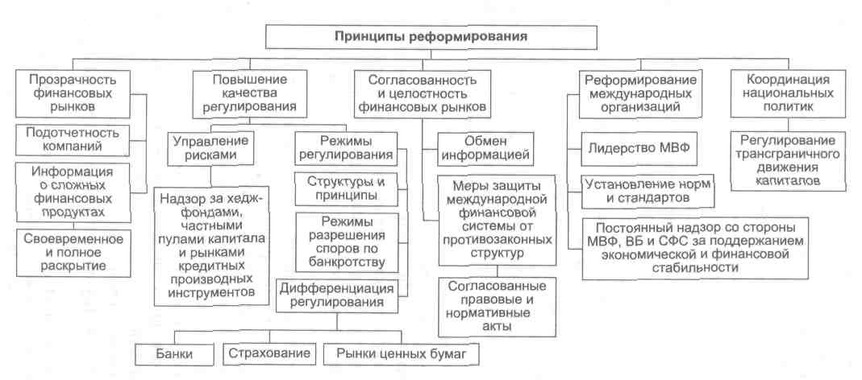
Рис. 6.15. Принципы реформирования мировой финансовой системы
Есть два вектора развития ситуации в мировой регуляции. Первый заключается в сохранении ядра системы и в ползучих паллиативных уступках давлению страдающего от кризисов мирового сообщества. На сегодня он доминирует. Второй вектор мог бы заключаться в изменении самой системы мирового финансового паразитизма. Но очевидно, что безболезненного перехода ко второму процессу быть не может.
Российское руководство, указывая на необходимость укрепления механизмов коллективного глобального регулирования, связывает ее, прежде всего, с тенденцией политического формирования многополярного мира⁹⁷. По этому поводу в российских предложениях к лондонскому саммиту говорилось, что «на смену отжившему однополярному устройству мировой экономики должна прийти система, основанная на взаимодействии нескольких крупных центров».
Зафиксированные в заявлениях саммитов «Группы двадцати» цели можно интерпретировать как декларацию намерения сделать более эффективным государственное и надгосудар-ственное регулирование частного бизнеса, в первую очередь в финансовой сфере. Однако при этом не предусматривается никаких заметных унифицированных институциональных новаций, непосредственно касающихся механизмов финансового рынка, и, тем более, возможностей сколько-нибудь ощутимого вмешательства в текущую деятельность компаний в кризисных ситуациях.
Помимо общих принципов новой мировой финансовой архитектуры, наибольший интерес представляют решения в области, по крайней мере, трех проблем: роли «долларового стандарта», альтернатив существующей системе и механизмов координации национальных макроэкономических политик.
Несмотря на то что механизм «долларового стандарта» послужил одной из основных предпосылок глобального кризиса второй половины 2000-х гг., терять роль мирового эмитента США явно не собираются, о чем свидетельствует ход обсуждения этой проблемы в рамках «Группы двадцати» и «Группы восьми».
⁹⁷ В своем выступлении в Питтсбурге (США) 26 сентября 2009 г. президент РФ Д.А. Медведев, отметив «крах однополярного мира», призвал учиться слушать друг друга (http://news.kremliri.ru/transcripts/5578/print).
\530\
Важным стимулом для развития дискуссии стало предложение России относительно реформирования международной валютной системы, сделанное в контексте подготовки к саммиту «Группы двадцати» в Лондоне (апрель 2009 г.). Оно состояло в том, чтобы рассмотреть возможность «создания наднациональной резервной валюты, эмиссия которой будет осуществляться международными и финансовыми институтами». Институциональное оформление реформа должна обрести в рамках МВФ, а роль «суперрезервной» валюты отводилась СДР. Российские предложения нашли поддержку в кругах политиков и финансистов, в числе которых президент Казахстана Н. Назарбаев, председатель Народного банка КНР Чжоу Сяочуань, глава МВФ Д. Стросс-Кан, комиссия ООН, которую возглавлял бывший главный эксперт Всемирного банка, лауреат Нобелевской премии по экономике Дж. Стиглиц. Но, как и следовало ожидать, президент США Б. Обама выступил против формирования новой международной валюты, заявив, что американская экономика уже начала оздоровление и позиции доллара очень сильны⁹⁸.
Неудивительно, что в итоговых документах саммитов «Группы двадцати» не содержалось никакого упоминания о возможности образования наднациональной резервной валюты ни на базе СДР, ни каким-либо иным способом.
Единственным сколько-нибудь ощутимым шагом в названном направлении стало решение саммита «Группы двадцати» в Лондоне (2 апреля 2009 г.) о значительной эмиссии резервных активов в СДР. В результате этой эмиссии сумма СДР возросла с 21,4 млрд до 204 млрд, или около 316 млрд долл., т. е. в 9,5 раз", а ее доля в общей величине валютных резервов государств — членов МВФ — с 0,5 до 4,7% (а в совокупном, включая золото, — с 0,4 до 4,2%).
Доля СДР в объеме международных резервов увеличилась незначительно. Но более существен сам факт эмиссии СДР впервые за более чем четверть века. Это событие можно рассматривать не только как кризисный способ пополнения международных лик-
⁹⁸ <http://www.finansmag.ru/news/8668>.
⁹⁹ Internationa] Monetary Fund. Press Release. 2009. № 09/283. August 13. URL: h ttp://www. imf.org/external/np/sec/pr09283.htm.
\531\
видных ресурсов, но и как некую активизацию практически забытого коллективного валютного механизма¹⁰⁰.
Российские власти, естественно, отдавали себе отчет в нереалистичности немедленного создания новой международной валюты. Тем более что Россия, как и другие страны группы БРИК (в особенности КНР), вложила очень крупные инвестиции в инструменты, номинированные в долларах, в силу чего одномоментный отказ от доллара, связанный с обесценением последнего, был бы чреват для этих стран большими финансовыми потерями. Можно предположить, что обсуждение названных предложений по проблемам валютной реформы будет продолжено в рамках совещаний «Группы двадцати», а также в структурах МВФ и иных межгосударственных форматов. Ведь формирование механизма международных расчетов с помощью образования единой международной валюты — это целевая стратегическая установка на долгосрочную историческую перспективу.
Поскольку формирование единой универсальной международной валюты в обозримом будущем не представляется реалистичным, растущее стремление мирового сообщества противодействовать засилью доллара в международной-валютной системе находит проявление в усилиях по созданию новых (помимо доллара, евро и иены) международных резервных валют и региональных валютных группировок, основанных на использовании коллективных валютных единиц.
Президент РФ Д.А. Медведев в своем выступлении на пресс-конференции по итогам заседания Совета глав государств — чле-
¹⁰⁰ Приведем со ответствуют ее высказывание американского экономиста Дж. Фрэнкеля: «СДР продемонстрировали поразительное возвращение из небытия на совещании «Группы двадцати» в апреле, когда было принято решение не только утроить активы МВФ, но и впервые за многие годы выпустить новый пакет... В условиях отсутствия крупного региона или страны, использующих СДР в качестве национальной валюты, у данной единицы нет серьезных шансов конкурировать с евро или иеной, а тем более с долларом. Тем не менее представляется вероятным, что СДР теперь вновь войдут в список серьезных альтернативных активов в мультивалютной резервной системе, особенно если МВФ примет предложения о «счете замещения», позволяющем государствам-ч ленам обменивать ненужные доллары на СДР». (Фрэнкель Д.А. Что актуально и неактуально в мире международных денег? Капризы мировой валютн о-финансовой системы // Финансы и развитие. 2009. Сент. Вып. 46. № 3. С. 17. URL: http://www.unf.org/external/pubs/ft/faridd/riis/2009/09/index.htm).
\532\
нов Шанхайской организации сотрудничества в Екатеринбурге 16 июня 2009 г., отметив, что «нынешний набор резервных валют и основная резервная валюта, доллар США, все-таки со своими функциями не справились», заявил о необходимости «дополнительного количества резервных валют»¹⁰¹.
Суждения относительно упорядоченного функционирования международных резервных валют были обстоятельно изложены в российских предложениях к лондонскому саммиту «Группы двадцати» (апрель 2009 г.). Рекомендовалось поручить МВФ (или специально уполномоченной рабочей группе «Группы двадцати») подготовить исследование сценария, охарактеризованного следующим образом: «расширение (диверсификация) перечня валют, используемых в качестве резервных, на основе принятия согласованных мер по стимулированию развития крупных региональных финансовых центров». Было озвучено также соображение относительно целесообразности «предусмотреть обязательность диверсификации национальных банков и международных финансовых организаций».
Следует указать, что названные процессы в той или иной мере находят проявление во всех основных регионах мира. В числе существующих или вновь образуемых валют, претендующих на роль резервных, можно назвать следующие: китайский юань; АКЮ — «азиатскую валютную единицу» {Asian currency unit, ACU), формируемую Ассоциацией государств Юго-Восточной Азии (АСЕАН); халиджи — валютную единицу, которую намереваются ввести государства Персидского залива; афро, которую планирует выпустить Африканский союз; сукре (sucre, от испанского Sistema Unitario de Compensacion Regional), создаваемую в рамках альянса ALBA (Венесуэла, Куба, Никарагуа и некоторые другие страны).
Существуют некоторые перспективы формирования еще одного полюса мировой валютной системы, который базировался бы на российском рубле¹⁰². Но достижение цели трансформации
¹⁰¹ Cм:<http://kremlin.ra/appears/2009/06/16/1623_type63377type63380type826 34_217895.s>.
¹⁰² Российские руководители неоднократно заявляли о намерении добиваться превращения рубля в резервную валюту. Так, премьер-министр РФ В.В. Путин на заседании Правительства 5 февраля 2009 г. заявил: «Мы уже не раз говорили о том, что мы ставим перед собой задачу придать российскому рублю
\533\
рубля в резервную валюту, наряду с формированием в Москве одного из мировых финансовых центров, требует существенной смены российских экономических реалий, в числе которых:
- восстановление финансового суверенитета и монетизации российской экономики, изменение эмиссионной политики ЦБ РФ;
- уход от сырьевой экономики и экспорта, приоритетное развитие промышленности, специализирующейся на конечной сборке продукции, переход национальной экономики к инновационному типу развития взамен экстенсивного;
- наращивание инвестиционного предложения, преодоление инфляции и достижение макроэкономической устойчивости;
- использование рубля в качестве валюты российских экспортных контрактов.
При нынешнем облике российской экономики рубль не имеет шансов на обретение какого-то значения в мировой финансовой системе.
Но что касается обсуждения проблемы резервных валют в рамках «Группы двадцати», то ни в одном из итоговых документов ее саммитов никаких упоминаний о расширении круга таких валют не содержится.
Подводя итог, сошлемся на вывод американского экономиста Дж. Фрэнкеля: «...более вероятным преемником эры однополяр-ного доминирования доллара является мультивалютная резервная система». Предполагается, что эта система будет включать доллар, евро, иену (которая в последнее время «вновь в определенной степени обрела статус надежного актива»), фунт стерлингов, швейцарский франк, в перспективе юань, а также СДР и, возможно, золото¹⁰³.
Это должно уменьшить объем односторонних привилегий США, вынудить их проявлять большую заботу о состоянии счета текущих операций платежного баланса, о сдерживании нацио-
качество резервной валюты. Уверяю вас — это вполне понятная и достижимая цель. Уже сегодня с некоторыми странами во внешней торговле используются рублевые расчеты» // <http://www.preraier.gov.ru./points/102/>.
¹⁰³ Френкель Д.А. Что актуально и неактуально в мире международных денег? Капризы мировой в а лютн о-финансовой системы // Финансы и развитие. 2009. Сент. Вып. 46. № 3. С. 16-17. <http://www. imf.org/external/pubs/ft/faiidd/ rus/2009/09/index.htm>.
\534\
нальной денежно-кредитной экспансии и сохранении стоимости своей денежной единицы. По словам Дж. Фрэнкеля, «существование конкурирующих валют обеспечит всему остальному миру защиту от лидера, эксплуатирующего свое положение путем накопления чрезмерного долга, а затем обесценения его стоимости посредством инфляции или понижения курса»¹⁰*. В свою очередь, негативным аспектом существования мультивалютной системы является стимулирование проведения странами — эмитентами резервных валют несогласованных, изолированных макроэкономических политик, преследующих достижение собственных национальных целей, что может вызывать постоянные нарушения равновесия международных платежных балансов¹⁰⁵.
Предложения о расширении круга резервных валют и образовании новых региональных валютных группировок, на первый взгляд, представляются альтернативой идее формирования универсальной мировой резервной валюты. Однако в действительности между двумя названными концепциями нет непримиримого противоречия. Дело в том, что процесс образования валютных зон может стать промежуточной ступенью для объединения в конечном итоге этих зон в единый международный валютный механизм.
Будет ли мировая валютно-финансовая система эволюционировать, как и прежде, под воздействием только рыночных факторов и изолированных государственных мер, или это воздействие должно дополниться выработкой новых международных «правил игры»? Последнее предполагает «институционализацию» складывающегося мультивалютного стандарта, установление «норм сосуществования» между отдельными валютами в международной сфере.
В свое время приверженцы монетаристской школы во главе с М. Фридманом утверждали, что поддерживать равновесие международных платежных балансов и обеспечивать приспособление экономик отдельных стран к постоянно меняющимся условиям мирового рынка лучше всего с помощью механизма плавающих (свободно колеблющихся под воздействием текущего соотноше-
¹⁰⁴ Фрэнкель Д. Указ. соч. С. 17.
¹⁰⁵ Казн Б-Дж. Указ. соч. С. 29.
\535\
ния спроса на валюту и ее предложения) курсов валют¹⁰⁶. После распада Бреттон-Вудской системы развитые государства и ряд развивающихся стран действительно перешли к механизму плавающих валютных (обменных) курсов. Однако на практике оказалось, что эти курсы далеко не всегда способны сглаживать несогласованность государственных макроэкономических политик и обеспечивать устойчивое равновесие платежных балансов. Более того, в ряде случаев они сами провоцируют дестабилизацию.
Система неуправляемых плавающих курсов может быть источником серьезного ущерба как для внутренней экономики стран, так и для международных экономических отношений.
Опыт функционирования плавающих валютных курсов привел к постановке вопроса о необходимости выработки согласованных принципов и норм проведения, в первую очередь странами — эмитентами резервных валют, национальных макроэкономических политик.
В предложениях России к лондонскому саммиту «Группы двадцати» изложенный подход был сформулирован следующим образом: «разработать и принять международно признанные стандарты в области макроэкономической и бюджетной политики, соблюдение которых являлось бы обязательным для ведущих мировых экономик, в том числе и стран — эмитентов резервных валют»¹⁰⁷.
Соблюдение согласованных правил проведения макроэкономических политик не позволит отдельным странам осуществлять потребление сверх пределов имеющихся у них сбережений, иными словами, «жить не по средствам», вызывая нарушения международных платежных балансов, решать свои внутренние экономические и социальные проблемы за счет других государств. В долгосрочной перспективе речь идет об установлении системы обязательных для стран — эмитентов резервных валют рамочных
¹⁰⁶ Friedman M. The Case for Flexible Exchange Rates // Foreign Trade and Finance. Essays in Internationa) Economic Equilibrium and Adjustment. W.R. Allen, C.L. Allen (Eds.). N.Y.: The Macmillan Company, 1959. P. 314.
¹⁰⁷ Что касается стран — эмитентов резервных валют, в российских предложениях указывалось на важность большей открытости в проведении ими кредитно-денежной политики и принятии ими на себя «обязательства руководствоваться международными правилами макроэкономической и финансовой дисциплины».
\536\
макроэкономических параметров, наподобие критериев «Пакта стабильности и роста» ЕС¹⁰⁸.
Предложениям России в общем созвучны идеи «Хартии устойчивой экономической деятельности», с инициативой принятия которой на саммите «Группы двадцати» в Лондоне в 2009 г. выступила канцлер ФРГ А. Меркель. Однако в декларации, одобренной на этой встрече, зафиксирована лишь общая договоренность о том, что желателен «новый глобальный консенсус по вопросу об основных ценностях и принципах, которые будут стимулировать устойчивую экономическую активность».
Из сказанного следует, что деятельность современных межгосударственных институтов, с одной стороны, отражает меры по выстраиванию взаимного сотрудничества с целью разрешения — или, по крайней мере, сглаживания — противоречий между странами, обеспечения целостности мировой валютно-финансовой системы, а с другой — постоянно испытывает давление «национальных эгоизмов», т. е. протекционистских тенденций, обусловленных стремлением к защите любой ценой национальных интересов отдельных государств.
Главное, что система одностороннего выигрыша в существующей организации мировых финансов пока позиций не сдает. Важнейший фактор, обеспечивающий ее мощь и воспроизводство, — это механизм скрытого управления миром. До тех пор, пока ей не будет создан противовес, значительных изменений прокризисных обстоятельств в мире не наступит.
¹⁰⁸ Эти критерии таковы: 1) государственный бюджет должен сводиться с положительным или нулевым сальдо и во всяком случае не может превышать 3% ВВП страны; 2) государственный долг не должен быть больше 60% ВВП; 3) ежегодный рост цен не может превышать более чем на 1,5 процентных пункта средний аналогичный показатель для трех стран с наименьшим ростом цен; 4) средний размер процентной ставки по долгосрочным кредитам не должен превышать более чем нз 2 процентных пункта соответствующий средний показатель для трех стран с наименьшим уровнем такого рода ставок. Кроме того, важнейшей задачей является обеспечение устойчивого экономического роста на уровне не ниже 3% ВВП ежегодно. В случае превышения указанных 4 критериев вступают в действие штрафные санкции, решение об ужесточении которых было принято на саммите ЕС в Брюсселе в октябре 2010 г.
\537\
Глава 7. Некоторые контрфакторы перехода к справедливой системе мировых финансов
Система мировых финансов носит глобальный характер. В ее функционировании укоренены громадные ресурсы, обслуживающие масштабные интересы. Их масштабы таковы, что, как показывает исторический анализ, они способны вызывать к жизни войны, крупные террористические акты и провокации, глобальные информационные манипулятивные экспансии. Изменить паразитарную финансовую систему мира далеко не просто. Факторами, которые для этого необходимо учитывать и формировать, являются также масштабные системы мирового устройства: политические и геополитические, военно-политические, информационные, финансово-организационные и финансово-функциональные. Рассмотрим некоторые из основных факторов этого рода.
7.1. Западный альянс, СССР, «третий мир»
В общественно-политической мысли и в общественном сознании людей всего мира сорокалетняя эпоха планетарного противостояния СССР и США с легкой руки Б. Баруха, бывшего в то время советником президента США Г. Трумэна и впервые употребившего это выражение 16 апреля 1947 г. в речи перед палатой представителей штата Южная Каролина, получила название «холодная война».
Холодная война была совершенно особой формой борьбы Запада с Россией. Ее объектом (мишенью) была коммунистическая система, системный антикапитализм, воплощенный в форме общества, построенного на принципах нестяжательства. В СССР действовали совершенно иные механизмы труда и присвоения. Это было идеологическое, но в корне своем цивилиза-ционное противостояние. По прошествии двадцати лет после падения коммунистической идеологии и практики в СССР это противостояние двух социально-экономических систем не исчезло. Корни противостояния стяжательства и нестяжательства, индивидуализма (либерализма) и коллективизма, как и еще око-
\538\
ло десяти важнейших цивилизационных характеристик, гораздо глубже и существуют многие сотни лет, на протяжении которых формировались западная и российская цивилизации. Поэтому фактически это была борьба, направленная на разрушение советской государственности. Она наследовала длительную историю противостояния Запада и России.
Холодная война была главным образом информационно-психологической (а также, культурно-информационной, смысловой) войной, войной ценностей, и ее объектом было массовое сознание.
Речь шла о двух взаимоисключающих планетарных проектах социально-экономического устройства, а потому борьба между ними была поистине глобальной. Резкое развитие кризисообра-зующих процессов в мире, которые являются основной темой настоящей монографии, наблюдающееся после падения СССР, показывает, какие именно и чьи именно интенции сдерживал СССР.
С 1947 по 1949 г. шел обмен «ударами» между США и СССР. На «план Маршалла» СССР ответил созданием Коминформа и советизацией Восточной Европы. Ответ США — операция «Split» («Расщепляющий фактор»), проведенная ЦРУ и МИ-6 в Восточной Европе. 19 декабря 1947 г. Совет национальной безопасности США дал указания ЦРУ предпринять все возможные действия, чтобы не допустить прихода коммунистов к власти в Италии. На подрыв позиций коммунистов в этой стране и поддержку христианских демократов, которые впоследствии выиграли выборы (при активной поддержке Ватикана, в лице папы Пия XII), были отпущены немалые суммы. При этом в финансировании антикоммунистических сил в Италии и вообще в Европе участвовали не только ЦРУ и другие государственные структуры США, но также частные компании, крупные корпорации, профсоюзы. В 1947-1948 гг. к власти в Восточной Европе пришли относительно умеренные коммунисты, стремившиеся учитывать национальную специфику своих стран. Многие в американском истеблишменте готовы были поддержать их. Однако А. Даллес рассуждал иначе. Он считал, что именно этих умеренных коммунистов следует уничтожить, причем руками коммунистов-сталинистов, сторонников жесткого курса.
\539\
С этой целью были сфабрикованы документы, из которых следовало, что многие руководители компартий Восточной Европы сотрудничают с американской и английской разведками. Операция по дезинформации советских органов госбезопасности прошла успешно, и по Восточной Европе прокатилась волна массовых арестов, судов, расстрелов. Как и планировал Даллес, коммунизм стартовал в Восточной Европе с репрессий, а возглавили восточноевропейские партии (и страны) во второй половине 1940-х гг. сторонники жесткого курса.
Организация Североатлантического договора (НАТО) создана 4 апреля 1949 г. в США для противодействия могуществу и геополитическим устремлениям СССР, только что победившего в войне и обладавшего поэтому огромным авторитетом в мире. В настоящее время НАТО позиционирует себя уже в качестве «трансатлантического форума» для проведения странами-союзниками консультаций по любым вопросам, затрагивающим их жизненно важные интересы, включая события, способные поставить под угрозу их безопасность. Организация Североатлан-тического договора также берет на себя обязательство защитить территорию любого государства — члена НАТО от любой формы агрессии.
Создание блока в 1949 г. Москва восприняла как угрозу собственной безопасности. В ответ на призывы к сотрудничеству СССР предложил странам — членам НАТО свое вступление в альянс. Однако по понятным причинам инициатива была отклонена. В качестве противовеса СССР 14 мая 1955 г. подписал с государствами Восточной Европы, освобожденными от нацизма, Варшавский договор о создании военного союза европейских социалистических государств, при ведущей роли Советского Союза, — Организации Варшавского договора.
Помимо государств — участников Организации Варшавского договора, наиболее активными и деятельными союзниками СССР в холодной войне на разных ее этапах были такие страны, как Куба, КНДР, Китай, Монголия, Вьетнам и ряд других.
Ряд государств в ходе холодной войны предпочли политику лавирования между двумя сверхдержавами, тем более что участие в противоборстве на той или иной стороне могло привести к весьма ощутимым негативным последствиям для страны,
\540\
вплоть до военного вторжения, как это произошло, например, с Вьетнамом. В результате возникло движение неприсоединения — международное движение, созданное 25 государствами на Белградской конференции в сентябре 1961 г.
Правда, по сути, политика стран — участниц движения неприсоединения сводилась скорее не столько к лавированию ради сохранения собственной независимости и самостоятельности развития, сколько к мягкой форме шантажа поочередно СССР и США с целью получения дивидендов то от тех, то от других. Ярким примером является Египет, чей президент Гамаль Абдель Насер то получал звезду Героя СССР, то заключал секретные соглашения с США, направленные на пресечение роста советского влияния в регионе. Некоторые страны — участницы движения неприсоединения пользовались своим геополитическим и геостратегическим положением, позволяющим им легко принимать сторону то одного, то другого полюса силы. Так действовали и Египет, и Индия, и Индонезия, и СФРЮ. Движение неприсоединения существует и поныне и объединяет уже 118 государств мира на принципах неучастия в военных блоках (под которыми на момент основания организации подразумевались прежде всего — НАТО и Варшавский договор, а также Багдадский пакт, СЕАТО, АНЗЮС и т. п.).
Итак, НАТО {западный альянс, практически идентичный по объему западной цивилизации) начал действовать и на политическом, и на военном уровне. После Второй мировой войны коммунистическое движение в Западной Европе было на подъеме, коммунисты входили в состав правительств Франции и Италии. С целью борьбы с влиянием СССР НАТО способствовал тому, что в мае 1947 г. министров, которые были членами компартий, вывели из состава правительств этих стран. Берлинский кризис, Корейская война — вот основные события первого этапа холодной войны, этапа, в начале которого США планировали атомную бомбардировку СССР. Однако появление у Советского Союза атомной (1949 г.), а затем водородной (1953 г.) бомбы охладило пыл потенциального агрессора. Но задача подавления мирового противовеса у Запада оставалась неизменной.
В связи с этим на первый план в холодной войне выходят информационно-психологические, идейно-культурные методы
\541\
и приемы. Переход от холодной к информационной войне порождает тенденцию, которая останется ведущей в течение десятков лет в будущем.
Основные цели, принципы и направления информационно-психологической войны были сформулированы в знаменитом меморандуме Алена Даллеса: «Окончится война... и мы бросим все... на оболванивание и одурачивание людей. <...> Мы найдем своих единомышленников, своих союзников в самой России. Эпизод за эпизодом будет разыгрываться грандиозная по своему масштабу трагедия гибели самого непокорного народа, окончательного, необратимого угасания его самосознания».
Некоторые считают меморандум фальшивкой. Но, даже если меморандум был фальшивкой, в действительности холодная война США против СССР развивалась на основе целей, принципов и методов, изложенных в этой «фальшивке». К тому же помимо рассуждений Даллеса об ударах, нарушающих социокультурный код того или иного общества, есть высказывания, принадлежащие другим представителям политического истеблишмента. Так, сенатор X. Хамфри писал Трумэну о важности «оказать решительное воздействие на 'культуру другого народа прямым вмешательством в процессы, через которые проявляется эта культура». Информационно-психологическая война в сфере идей и культуры объективно требует длительных сроков. Именно на это и настраивались противники СССР. При этом необходимо отметить вклад английских спецслужб, прежде всего МИ-6, связанной с самой верхушкой британского общества, и в сам процесс холодной войны, и в определение ее долгосрочного («бессрочного») характера.
Именно англичане в 1947-1948 гг. первыми заговорили о создании постоянно действующего «штаба планирования холодной войны». Именно они разработали стратегию «Лиотэ», которую потом реализовывали совместно с американцами против СССР. Луи Юбер Гонзальв Лиотэ (1854-1934) — французский маршал, служивший в Северной Африке. Жара изматывала французов, и маршал приказал посадить по обе стороны дороги, по которой обычно проезжал, деревья. На возражение, что они вырастут, дай бог, лет через пятьдесят, Лиотэ ответил: «Именно поэтому начните работу сегодня же». Иными словами, программа (принцип,
\542\
стратегия, операция) «Лиотэ» - - это программа, рассчитанная на весьма длительный срок. Если считать от 1948 г., то до конца XX века.
Главным направлением в борьбе Запада за мировое доминирование и против СССР как препятствия этому стал курс на постепенное изменение общественного сознания, прежде всего в среде номенклатуры и интеллигенции. Западные аналитики хорошо знали ментально-культурные особенности русских, которые характерны прежде всего для интеллигенции: стремление обесценить официальную идеологию и ее смыслы, склонность к критике власти (наряду с упованием на нее), давняя борьба «западников» и «почвенников», нерешенный до конца в общественном сознании вопрос идентичности России (что это -- Запад, Евразия, отдельная цивилизация?), — и пользовались этими противоречиями. Обычно качественные сдвиги в общественном сознании происходят в течение жизни двух поколений (40-50 лет), на такой срок и рассчитывали стратеги «Лиотэ» из МИ-6 и ЦРУ и, как теперь видно, не ошиблись.
В целом и военно-политические, и информационно-психологические технологии применялись в комплексе. НАТО пользовалась ситуацией в СССР и выгодным для себя образом освещала происходившие там события. Так, освещение НАТО XX съезда и венгерских событий 1956 г. нанесло сокрушительный удар по СССР. Оно подрывало «внешний пояс» СССР — позиции коммунистических партий на Западе, подставляя их под критику («сталинисты»), обостряло внутренние противоречия, усиливало позиции соглашателей. Были ослаблены также позиции СССР в странах социалистического лагеря, обострены отношения КПСС с правящими в соцстранах партиями, отношения этих партий с обществом и внутри этих партий. Советская номенклатура выводилась из-под контроля сверху и снизу — любую попытку такого рода теперь можно было свести на нет обвинениями в сталинизме.
Ввод в Чехословакию в августе 1968 г. войск Варшавского договора (по сути, советских войск) и установление в течение 36 часов контроля над страной, армия которой считалась третьей по силе в Европе, произвели очень серьезное впечатление на Запад. Если до чехословацких событий там были влиятельные
\543\
круги, полагавшие, что с Советским Союзом все же можно справиться с помощью военной силы, то после августа 1968 г. таковых не осталось. Чехословацкие события подчеркнули тот факт, что на рубеже 1960-1970-х гг. СССР добился военно-стратегического паритета с США. Кроме того, западные аналитики не могли не учитывать, что несколько раз мир был на грани третьей мировой войны. Наиболее известным из таких случаев стал Карибский кризис 1962 г. В связи с этим в 1970-е гг. обеими сторонами были предприняты усилия по «разрядке» международной напряженности и ограничению вооружений. НАТО сделал ставку на резкую активизацию и расширение западной агентуры влияния в СССР.
Борьба между НАТО и Организацией Варшавского договора проходила не только на их территориях, но и в странах третьего мира. Шли два связанных друг с другом процесса во времена холодной войны: деколонизация и неоколониализм. Решающий слом колониальной системы (деколонизация) произошел после Второй мировой войны в результате перехода западного общества от индустриального к постиндустриальному типу, что избавило западные элиты от грубой и затратной формы управления технически отсталыми странами, какая была установлена в XIX в. Деколонизация формально приветствовалась обеими тогдашними сверхдержавами: СССР (в лице Сталина и Хрущева) и США (в лице Эйзенхауэра). При этом советская номенклатура всячески превозносила свои «революционные» заслуги в деле деколонизации, а США выступали в качестве более гуманной и прогрессивной западной страны, никогда и не владевшей сколько-нибудь значительными колониями.
Как и в подавляющем большинстве событий холодной войны, США и СССР в деле деколонизации являлись фактически контрагентами, «напарниками», ни о каком реальном противостоянии не помышляли, особенно в условиях наличия ядерного оружия.
В 1947 г. обрела независимость Индия, в 1960 г. — еще целый ряд колоний европейских стран в Африке. Освободившиеся от прямой колониальной зависимости страны получили название стран третьего мира. И в «постколониальный» период развитые западные страны экономически и политически намного превосходят страны третьего мира. Последние и в настоящее время выступают в роли источников дешевого сырья и дешевой
\544\
рабочей силы, что дает возможность международным корпорациям неограниченно эксплуатировать их население.
Неоколониализм — термин, появившийся фактически еще во время деколонизации и используемый при описании вмешательства развитых стран в дела развивающихся. В работах, посвященных теории неоколониализма, утверждается, что существующие или уже оставшиеся в прошлом международные экономические договоренности между колониальными державами, используются или использовались для контроля над бывшими колониями и сателлитами после периода освободительных движений второй половины XX в.
Термин «неоколониализм» может как включать в себя содержание настоящего действительного колониализма (когда страны продолжают управлять иностранными территориями и их населением в нарушение резолюций ООН), так и подразумевать вмешательство современных капиталистических предприятий в дела бывших колоний. Приверженцы неоколониализма утверждают, что частные иностранные предприятия продолжают использовать ресурсы постколониальных государств и что присущий им вид экономического контролирования схож с колониальными практиками европейских держав в XVI-XX вв. В более широком смысле термин «неоколониализм» может использоваться для описания вмешательства более сильных стран в дела более слабых. Это особенно отчетливо наблюдается в странах Латинской Америки.
Фактически неоколониализм — это политика эксплуатации и подрыва независимости освободившихся стран, проводимая в основном странами Запада с помощью подновленных методов и приемов.
Материальной базой неоколониализма служит прежде всего право собственности на средства производства, принадлежащее иностранным, в том числе транснациональным, монополиям, а его социальной опорой — верхушка властных и экономических компрадорских слоев в развивающихся странах. «Классический» колониализм пытался обеспечить эксплуатацию порабощенных народов прежде всего неэкономическими средствами. Неоколониализм широко применяет экономические методы, прибегая к интенсивному использованию достижений научно-технической револю-
\545\
ции, к включению развивающихся стран в систему хозяйственных связей мирового капиталистического рынка, капиталистических финансовых и кредитных учреждений, а также к неравноправному разделению труда. Используются методы политического манипулирования, управления массовым сознанием.
Как проявление этой политики выглядит неравноправная торговля, установление цен на экспортную продукцию развивающихся стран в зависимости от интересов экономического развития в западных странах. В прибылях, извлекаемых монополиями (в первую очередь транснациональными) из развивающихся стран, воплощен неоплаченный труд трудящихся бывших колоний. Это именно то самое присвоение, которое на рис. 2.7 было приведено как иллюстрация основного конфликта в истории человечества.
В условиях борьбы двух мировых систем неоколониализм в ряде случаев шел на существенные тактические уступки ради стратегического выигрыша. Наряду с вывозом капитала ради получения прибылей происходит и его ввоз — для насаждения определенного способа производства, известного содействия промышленному развитию освободившихся стран (процесс, который представляется в информационном прикрытии как черта постиндустриализма).
Методы неоколониализма включают экономическое господство монополий, всевозможные акции по расширению социальной базы, различные политические и идеологические маневры, разжигание межнациональной, межплеменной вражды, натравливание одних политических групп на другие, насаждение антинациональных режимов, интервенцию, шпионаж, диверсии и т. п. Неоколониализм — политика современного западного альянса, приспособившегося к новой исторической ситуации с целью все того же присвоения в новой форме. Если взглянуть на Россию, то изменения структуры производства, вывоз капитала, «утечка мозгов», а затем и генофонда, превышение экспорта над импортом до трех раз в 1990-е гг. и в полтора-два раза в 2000-е гг. представляют слишком убедительную картину, чтобы сомневаться в сущности политики Запада и прозападных эшелонов в самой России по отношению к ее интересам и населению.
К 1970-1980-м гг. соотношение сил в холодной войне начинает склоняться в сторону западной коалиции. НАТО воспользовался
\546\
тем, что советская номенклатура начала перерождаться в неидеологический потребительский квазикласс. Это превращение развивалось на определенной социально-экономической основе, требуя укрепления и развития этой основы. Речь идет о трех процессах:
- во-первых, сведение к минимуму ротации кадров («застой»), преобладание на верхних и средних уровнях номенклатуры горизонтальной мобильности над вертикальной;
- во-вторых, развитие теневой экономики, ее срастание с хозяйственными органами, а через них — с партийными. Результат — формирование партийно-хозяйственных коррумпированных кланов;
- в-третьих, все большая интеграция СССР в мировой рынок в качестве поставщика сырья, приносившая номенклатуре «нефтедоллары» и требовавшая все более сателлитных отношений с Западом.
Особо следует сказать о постепенном превращении СССР в сырьевой придаток Запада. В 1980 г. советский топливно-энергетический комплекс давал 10% мировой добычи нефти и газа. С 1960 по 1985 г. в экспорте СССР доля сырья увеличилась с 16,2 до 54,4%, а доля сложной техники упала с 20,7 до 12,5%. Растущая зависимость СССР от экспорта нефти повышала его уязвимость к воздействию тех сил, которые контролировали мировой рынок нефти и определяли цены на нем, — так было положено начало процессу частичной утраты суверенитета страны. В середине 1980-х гг„ с приходом прозападно настроенного Горбачева, это приведет СССР к трагическим последствиям, двинувшим страну к форсированному распаду.
Слишком интенсивно развивался военно-промышленный комплекс СССР. Реальное поддержание ядерного баланса не требовало такого наращивания военного потенциала, особенно в сфере обычных вооружений, которого добивалась военная верхушка в ведомственных и персональных интересах.
Военно-сырьевая сфера развивалась в ущерб остальной части народного хозяйства, а реальные потребности граждан в товарах повседневного потребления удовлетворяла теневая экономика и импорт. Эти образцы товаров, в условиях все более широкого доступа к информации «об иной жизни» в обществе
\547\
потребления, порождали новый стимул, активно разогреваемый информационно-психологической кампанией, разлагали общество и власть, компрометировали устройство страны в глазах населения.
Моральное и социальное разложение верхушки, ее материальный и ценностный (потребительский) разворот в сторону Запада были фактором системного и цивилизационного разрушения СССР и в то же время фоном и основой ошибок во внешней политике, которые объективно ослабляли СССР и которых в 1970-е -первой половине 1980-х гг. становилось все больше.
«Проспав» научно-техническую революцию 1970-х гг., продолжая мыслить стахановскими экономическими категориями, ворошиловскими оборонно-стратегическими категориями, отказавшись от своих собственных инженерно-технических линий развития в вычислительной технике, в материаловедении, советская верхушка оказалась неподготовленной к наступлению пришедших в себя после кризиса 1970-х гг. США, к новому витку холодной войны, к агрессивному курсу Рейгана, к массовой дезинформации программы Стратегической оборонной инициативы, ввергшей СССР в колоссальные расходы. Удары Спитака, Чернобыля были в этом же ряду. Западное давление первой половины 1980-х гг., рассчитанное на максимальное ослабление СССР, совпало с начавшимся процессом так называемой перестройки в самом СССР, с деятельностью Горбачева и его команды. Б этот период руководителей СССР, а затем России стали именовать на Западе то «лучшими немцами», то «лучшими министрами финансов», что соответствовало интересам Запада, но вело и продолжает вести к ослаблению страны. Вполне очевидно, что Запад приложил немало усилий для управления ситуацией в России¹.
Такие методы используются Западом по отношению ко всему миру. Прежде всего это информационно-психологическое управление массовым сознанием и поведением элит, выстраивание десуверенизующей экономической ситуации для той или иной страны. Глобализация по-американски как раз и отражает эту технологию.
Вехами десуверенизующего разрушения внешнеполитического аспекта государственности СССР были следующие события:
¹ Сулакшин С.С. Измена. М„ 1998.
\548\
подписание 8 декабря 1987 г. советско-американского соглашения об уничтожении в течение трех лет ракет средней дальности, при этом СССР сокращал 1752 ракеты, а США -869. Беспрецедентный шаг Горбачева заключался в решении добровольно пустить под нож и ракеты малой дальности; начало вывода советских войск из Афганистана (февраль 1988 г.). В сущности, это была сдача позиций, при этом афганских союзников Горбачев бросил на произвол судьбы, по сути — предал;
на советско-американской встрече на высшем уровне 2-3 июня 1988 г. в Москве Горбачев пошел на дальнейшие уступки. Приземление немца Руста 27 мая 1988 г. на Красной площади позволило Горбачеву накануне визита Рейгана снять с постов своих противников в военной сфере — министра обороны С. Соколова и начальника ПВО А. Колдунова. Вполне вероятно, что перелет Руста представляет собой уже скоординированную акцию «горбачевцев» и западных спецслужб;
выступление Горбачева в ООН в декабре 1989 г., где он объявил об одностороннем сокращении советских вооруженных сил на 500 тыс. чел. в течение двух лет;
фактическое поощрение горбачевским руководством антикоммунистических революций в Восточной Европе; мальтийская встреча Горбачева и Буша 2-3 декабря 1989 г. На ней фактически состоялась капитуляция Горбачева в холодной войне без реального поражения СССР, т. е. одностороннее прекращение Советским Союзом холодной войны; согласие Горбачева без особых условий на объединение двух германских государств (январь 1990 г.), согласие на вхождение объединенной Германии в НАТО — полная сдача геополитических позиций, которых СССР добился в результате победы в Великой Отечественной войне; роспуск военных (апрель 1990 г.) и политических (июнь 1990 г.) структур Организации Варшавского договора (при том, что никто не собирался распускать НАТО), роспуск Совета экономической взаимопомощи (июнь 1990 г.); заключение Договора об ограничении стратегических наступательных вооружений - 1 (июль 1991 г.) — начало сокраще-
\549\
ния ядерного оружия, главным образом со стороны СССР. Варшавский договор официально прекратил свое действие 1 июля 1991 г., что можно считать официальным окончанием холодной войны, не ставшим, однако, окончанием геополитического наступления западного блока (НАТО) по всем направлениям.
В результате поражения СССР в холодной войне в мире сформировалось доминирование западной цивилизации. Западная политическая и финансовая элита демонстрирует свое активное стремление к сетевому управлению миром. Произошел переход от колониальной к неоколониальной, от расистской к неорасистской, от военно-экспансионной к экономической сетевой форме присвоения.
Но процесс развивается, и мир начинает на него реагировать, в том числе в виде сопротивления однополярной основе присвоения и паразитирования на всем мире или наоборот — в виде стремления упрочивать новый порядок присвоения.
7.2. Современная международная политика и финансовый процесс
Фактор внешнеполитической мощи страны находится в прямой зависимости от ее экономического потенциала. Экономически развитое государство может позволить себе внешнюю экспансию с целью расширения своей территории, сферы влияния, увеличения политического веса в международных делах. Именно экономическое могущество Великобритании превратило ее не только в «фабрику мира», но и в великую военно-морскую державу, обладавшую потенциалом для защиты своих интересов в любой точке земного шара. Соединенные Штаты Америки, в XIX в. являвшиеся второстепенной страной в мировой экономике и международных отношениях, в начале XX в. перехватили у Великобритании титул первой экономики мира. США особенно поднялись после Первой мировой войны. Благодаря военным поставкам в воюющие друг с другом страны Европы промышленное производство в Соединенных Штатах увеличилось в 2,6 раза, а объем внешней торговли — в 2 раза. США превратились в круп-
\550\
нейшего мирового кредитора. Но главное состояло в том, что большая часть золотых резервов стран, вовлеченных в Первую мировую войну, перекочевала в подвалы казначейства Соединенных Штатов в виде оплаты за военные поставки.
Все это создало предпосылки для превращения американского доллара в мировую резервную валюту, однако до завершения этого процесса было далеко: в конгрессе усилились позиции изоляционистов, считавших, что укрепившиеся экономически США не должны вмешиваться в международные дела, а должны сконцентрироваться на построении «американской мечты» в западном полушарии. Такое положение дел закрепила разразившаяся в 1929 г. Великая депрессия, которая заставила Вашингтон на некоторый период отказаться от экспансионистской внешней политики.
Все поменялось после Второй мировой войны. Доктрина Трумэна 1947 г. положила конец американскому изоляционизму. В качестве важнейшего инструмента осуществления своей внешней политики США начали активно использовать финансовые рычаги. К 1945 г. американский ВВП превосходил ВВП всех стран Европы и СССР, вместе взятых. Большая часть мирового золотого запаса оказалась в Форт-Ноксе. Бреттон-Вудские соглашения 1944 г. закрепили доллар в качестве единственной мировой валю-1ы — эквивалента золота. Свои огромные финансовые ресурсы Вашингтон сразу пустил на создание проамериканского военно-политического блока в Европе. В 1948-1951 гг. в рамках «плана Маршалла» США безвозмездно ссудили западноевропейским государствам порядка 17 миллиардов долларов — огромную по тем временам сумму. Помощь предоставлялась на конкретных условиях — экономических (страны — участницы «плана Маршалла» обязывались способствовать развитию «свободного предпринимательства», поощрять частные американские инвестиции, сотрудничать в снижении таможенных тарифов, поставлять в США некоторые дефицитные товары, обеспечить финансовую стабильность, создать специальные фонды в национальной валюте, высвобождаемой в результате получения американской помощи, представлять регулярные отчеты об использовании получаемых средств) и, что принципиально, политических {удаление коммунистов из состава правительств). СССР, который также подал
\551\
заявку на участие в «плане Маршалла», но не шел на принятие американских условий, помощи не получил.
Именно здесь в общем виде возникла та схема использования Соединенными Штатами финансово-экономического рычага для достижения своих политических целей, которая впоследствии {иногда в более скрытой форме) будет применяться во всех уголках мира. Финансовые вливания и открытие американского рынка для азиатских производителей сыграли ключевую роль в том, что называют японским и корейским экономическим чудом. Это обеспечило США также и военно-политическое доминирование в регионе. Созданные в Бреттон-Вудсе международные финансовые институты — МВФ и Всемирный банк — стали инструментами обеспечения латентного контроля США над мировыми финансами. Именно благодаря им, а также сумев превратить доллар в мировую резервную валюту и сделав в начале 1980-х гг. ставку на ускоренное развитие финансового сектора, Соединенные Штаты смогли аккумулировать достаточные для победы в холодной войне ресурсы.
Особенно явно выглядит процесс финансового проникновения в страны и управления ими на этой основе на примере начавшегося с 1991 г. процесса «освоения» территорий, ранее находившихся вне финансово-экономической зоны, подконтрольной США. В «освободившиеся» от «тоталитарного гнета» страны Восточной Европы и бывшего СССР потоком потекли кредиты от МВФ и Всемирного банка, выдававшиеся на условиях максимальной либерализации экономики и ее включения в мировую систему разделения труда с центром в США. Параллельно шел процесс политической интеграции государств Восточного блока в Западный альянс. В результате к 2004 г. большинство государств бывшего социалистического лагеря стали членами НАТО. Многие из них вошли в Евросоюз. Имеющая огромные долги перед МВФ и полностью финансово зависимая от Запада Россия оказалась в глубоком социально-экономическом и политическом кризисе.
Исключение составил Китай, который активно проводил первую фазу грандиозного четырехэтапного модернизационного плана, намеченного Дэн Сяопином, взяв курс на активное включение в мировую систему разделения труда в качестве «фабрики»,
\552\
обеспечивающей американский и европейский рынки товарами массового потребления. Необходимым условием успешного экономического развития Поднебесной виделась осторожная внешняя политика, не предполагавшая острой конфронтации с Западом. В «подбрюшье» Соединенных Штатов — странах Латинской Америки — у власти оказались либеральные правительства, взявшие на вооружение рецепты МВФ и Всемирного банка. Казалось, США могут торжествовать. Американский социолог Ф. Фукуяма провозгласил победу мирового капитализма в его либерально-монетаристском варианте во всемирном масштабе. Однако, как часто случалось в прошлом, победные реляции оказались преждевременными.
Бремя единоличной ответственности за судьбы мира оказалось США не под силу. Упадок их политической мощи совпал с первыми раскатами глобального экономического кризиса, и хотя Соединенные Штаты до сих пор остаются главным игроком на всемирной политической и экономической арене, международное сообщество уже активно обсуждает конфигурацию будущей мировой шахматной доски, которая будет непосредственно связана с дальнейшим изменением трендов финансового развития.
Речь здесь идет в первую очередь об изменении роли доллара в мировых финансах. В последнее время ведутся дискуссии на тему возможного перехода к новой резервной валюте. Чаще всего в этой связи называют единую европейскую валюту евро, китайский юань или японскую иену. Этот вопрос тем более актуален, что, как предрекают специалисты, страна — эмитент новой резервной валюты перехватит у США и мировое политическое лидерство. Однако даже при поверхностном анализе выясняется, что ни Евросоюз, ни Япония, ни Китай на данный момент не готовы стать финансовым центром. Часть экономистов отмечают, что определенный отход от доллара к евро, как со стороны частного сектора, так и со стороны денежно-кредитных властей и центральных банков, вызван усилением позиции евро в мировой экономике, что является объективным процессом. Однако есть и другие мнения: что усиление евро — это просто реакция на ослабление доллара.
Возможность использования в качестве резервной валюты иены вызывает сомнения. Дешевая иена, эмиссия которой осу-
\553\
ществляется на фоне практически нулевого процента (0,5% годовых), настораживает и в краткосрочном, и в долгосрочном периоде, поскольку экономика Японии последние 20 лет находится в состоянии кризиса. Кроме того, иена выполняет роль международного платежного средства в Азиатско-Тихоокеанском регионе, но другие регионы, прежде всего Европа и Северная Америка воспринимают иену как резервную валюту только в качестве альтернативы, «тихой гавани» в условиях мирового финансового кризиса (речь идет о так называемом «стихийном» начале валюты)². Однако такой рост спроса на иену приводит к росту ее курсовой стоимости и отрицательно сказывается японской экономике, ориентированной на экспорт. В товарных контрактах между США и Японией расчеты ведутся в долларах США, в Европе иена как международное расчетное и платежное средство не применяется.
Использование юаня в качестве резервной валюты также сопряжено с трудностями из-за специфической валютной политики Китая: при официальном курсе, который колеблется в пределах 7 юаней за доллар, реальное соотношение покупательной способности китайских и американских денег, составляет около 2 юаней за доллар. Финансируется эта модель с помощью поддержания дефицита бюджета на весьма высоком уровне — более 10%. В свою очередь, дефицит государственного бюджета Китай компенсирует за счет внешних заимствований (они также планово наращиваются примерно на 15% в год), которые страхуются превышением экспорта над импортом. Внешний долг Китай перекрывает накоплением валютных резервов. Искусственно заниженный курс юаня создает барьеры для зарубежного импорта и преференции для китайских экспортеров. Поскольку экономика Китая является регулируемой, не полностью рыночной, то «сознательное» начало национальной валюты, т. е. ее государственное регулирование, преобладает над «стихийным», рыночным, хотя Китай и находится под жестким давлением США, требующих ревальвировать юань. В этих условиях говорить об использовании юаня в качестве резервной валюты пока не приходится.
² Можно вспомнить 2009 г., когда российские банки стали открывать счета в иенах в качестве альтернативы паре доллар/евро.
\554\
Аналитики-экономисты достигли определенного консенсуса относительно новой архитектуры мировой валютной системы. Значительная часть экономистов говорит о возможном переходе от моновалютной к поливалютной системе, основанной на ряде международных коллективных валют, на формировании особых региональных валютных зон. Однако политики, принимающие определенные коллективные решения в финансовой сфере, очень осторожно подходят к обсуждению данной проблемы. Большее внимание уделяется проблемам регулятивного характера, без изменения основы финансовых решений — вопрос о переходе к практическому формировании поливалютной системы пока не поднимается ни Советом по финансовой стабильности (СФС)³, ни МВФ. Совет по финансовой стабильности осуществляет мониторинг выполнения рекомендаций «Группы двадцати» по укреплению прозрачности, подотчетности и целостности финансовых рынков, по их надлежащему регулированию. МВФ формирует рекомендации для стран «Группы двадцати» на базе модели мировой экономики с входными параметрами в виде разработанных странами-участницами прогнозов состояния платежного баланса, курса национальной валюты, инфляции, ВВП и т. д.
Определенный вклад в разработку модели региональной зоны со своей валютой и эмиссионным центром может быть сделан в рамках работы Евразийского экономического сообщества (ЕврАзЭС), объединяющего Россию, Белоруссию, Казахстан, Армению, Киргизию и Таджикистан. В перспективе в состав направлений деятельности ЕврАзЭС можно включить вопрос о возможности введения международной валюты для использования ее на рынках государств — членов ЕврАзЭС.
Тем не менее тенденции перехода к поливалютной системе уже наблюдаются, например, в виде бивалютной системы на основе доллара и евро. Существуют новые региональные коллективные валютные проекты, хотя вероятность их реализации в ближайшее время оценивается как низкая: «золотой динар», АКЮ, афро, денежная единица «Южноамериканского проекта» сукре, амеро, рубль.
Как правило, создание новых валютных проектов инициируется странами, которые являются владельцами природных ре-
³Учредительное собрание СФС состоялось 26-27 июня 2009 г.
\555\
сурсов, но экономика которых в значительной степени зависима от состояния доллара США как мировой валюты.
«Золотой динар» — малазийский проект 2002-2003 гг., предполагает использования золота как коллективного расчетного средства исламских стран («золото в обмен на энергетические ресурсы»), К этому проекту выразили желание присоединиться 13 государств Азии. На сегодняшний день участниками системы золотого динара являются Малайзия, Саудовская Аравия, ОАЭ, Кувейт, Катар, Бахрейн, Оман. Планировалось, что «золотой динар» к 2010 г. станет межгосударственным платежным средством в мусульманском мире. В настоящее время Малайзия использует «золотой динар» в расчетах с Брунеем, Ираном, Бангладеш, Йеменом, Мальдивами и некоторыми другими мусульманскими странами. Но попытки использовать «золотой динар» в расчетах стран — членов ОПЕК фактически означают возвращение к золотому стандарту, т. е. денежной системе, при которой деньги могут быть свободно обменены на золото — к системе, которая была отвергнута всем ходом эволюции мировой валютной системы, от Генуэзской конференции до Ямайской. Золото, как любой ликвидный товар, может действовать только 'на региональном уровне, но именно как ликвидный товар, наряду с нефтью, газом и т. д.
АКЮ (Asian Currency Unit, Азиатская валютная единица) — проект Синдзо Абэ, премьер-министра Японии в 2006-2007 гг. Азиатский банк развития с 2006 г. ведет подготовку к созданию единой азиатской валюты по образцу ЭКЮ, которая существовала до введения евро. В проекте принимают участие 13 стран: Япония, Китай, Южная Корея и 10 стран АСЕАН — Бруней, Камбоджа, Индонезия, Лаос, Малайзия, Мьянма, Филиппины, Сингапур, Таиланд и Вьетнам. Первым этапом стало фиксирование курса АКЮ и привязка к ней общенациональных валют. Планировалось, что такая валюта появится во многих странах Азии уже в 2006 г. Однако пока АКЮ не появилась.
Афро — проект, разрабатываемый в Западной Африке в 2000-2004 гг. Во главе процесса стоял один из основных мировых нефтедобытчиков - - Нигерия. Идея введения афро была связана с реорганизацией внешней торговли (прежде всего ресурсами), но данный проект также пока не реализован.
\556\
«Южноамериканский проект». В 2004 г. 9 латиноамериканских стран заявили о назревшей необходимости «ввести единую валюту и создать общие для всех стран Латинской Америки монетарную и финансовую системы». В 2009 г. было подписано рамочное соглашение, в соответствии с которым страны Боливарианского альянса народов Америки (ALBA), в который входят Боливия, Венесуэла, Куба, Никарагуа, Эквадор, Антигуа и Барбуда, Сент-Винсент и Гренадины, Содружество Доминики, ввели в обращение условную денежную единицу взаиморасчетов в торговле -сукре — для увеличения товарооборота и снижения зависимости от доллара. Первая транзакция с использованием сукре была совершена между Венесуэлой и Кубой в 2010 г.: за поставку венесуэльской компанией 360 т риса кубинскими импортерами через Банк ALBA переведено 108 тыс. сукре.
Амеро — североамериканская объединенная валюта, которую планировалось ввести на основе новой наднациональной структуры — Североамериканского союза (Канада, США и Мексика). Концепция амеро разрабатывалась с 2006 г. Существовал проект введения амеро с 1 марта 2010 г. для спасения финансово-экономической системы США от финансового коллапса, но на саммите стран Группы Рио в 2010 г. (куда входит Мексика, третий участник проекта «Амеро»), было принято решение о создании союза латиноамериканских и карибских государств (без США и Канады) для содействия региональной экономической интеграции. Таким образом, проект «Амеро» фактически заблокирован Мексикой.
Рубль — предполагает создание системы, базирующейся не только на бивалютной корзине, т.е. на долларе и евро, но в том числе и на основе экспорта нефти за рубли. Данный проект пока на уровне разрабатываемого, но в ходе саммита БРИК в Екатеринбурге была высказана инициатива о возможности использования в международных расчетах стран БРИК национальных валют, в частности российского рубля. Экономическая и правовая основа для реализации этого проекта существует — российская национальная валюта уже достаточно активно используется в международных расчетах во внешней торговле со странами СНГ, Латвией, Вьетнамом, Монголией, Китаем (в приграничной торговле) и при проведении иностранными инвесторами опера-
\557\
ций на российском финансовом рынке. В 2009 г. доля расчетов со странами ЕврАзЭС с использованием рубля составляла 48%.
Как видно, вариант перехода от одно- и бивалютной системы к мультивалютной представляется вполне реальным. Характерно, что на роль зональных валют претендуют денежные единицы стран, образующих вокруг себя цельные экономически развитые регионы мира. Таким образом, трансформация мировой финансовой системы увязана с переходом от однополярного мира к многополярному. Самостоятельное существование регионов-экономик, имеющих свои резервные валюты, может стать ключевым фактором смены конфигурации геополитической карты мира.
Однако эта перспектива сталкивается с труднопреодолимым препятствием. За десятилетия в мире сформировалась система разделения труда, в центре которой находятся США. Все крупные мировые экономики, имеющие шансы стать эмитентами региональных валют, в большой степени ориентированы на американский рынок. Расчеты за экспортируемые в США товары осуществляются в долларах. Американский же спрос искусственно стимулируется бесконтрольной эмиссией.
Несмотря на то что такая ситуация абсурдна по своей природе и, очевидно, недолговечна, она многих устраивает, так как дает возможность некоторое время «подпитываться» от непомерно разбухшего потребительского спроса крупнейшей мировой экономики. Например, Китай благодаря экспорту товаров широкого потребления в США сумел добиться высоких темпов роста своей экономики. Современная система долларового доминирования выстроена таким образом, что она, гарантируя сверхприбыли определенной группе лиц, имеющих доступ к печатному станку Соединенных Штатов, в то же время стимулирует экономический рост в экспортирующих странах, а также обеспечивает сверхпотребление внутри США. Паразитарная по своей сути, такая модель, тем не менее, весьма гибка. Но, с другой стороны, ее крах под воздействием внутренних противоречий неизбежно повлечет за собой разрушительные последствия именно потому, что в нее вовлечены все крупнейшие экономики мира.
Самый худший из возможных вариантов дальнейшего развития мировой финансовой системы — если ее бенефициары
\558\
будут пытаться искусственно сохранить нынешний статус-кво, используя для этого все доступные (в том числе преступные) методы. В любом случае, скорая трансформация долларовой модели мировой экономики очевидна. Это закрепит уже наметившийся процесс смещения мирового центра силы от США. В какую сторону? Очевидно, ответ даст будущее.
7.3. В чьих интересах работает МВФ и иные мировые финансовые и экономические организации и регуляторы
Паразитическая сущностьмировойфинансово-экономической модели уже не одно десятилетие является предметом дискуссий в научных и политических кругах. Модель мироустройства с финансово-эмиссионным центром в США вызывает обоснованное недовольство у значительной части населения земного шара. Однако политическое мифотворчество в мировом информационном пространстве представляет дело так, что существующая система направлена на установление справедливости в мировых делах, на борьбу с бедностью, на выравнивание диспаритетов и помощь отстающим в развитии и является в принципе правильной. Используются специальные методы информационно-психологических манипуляций, создающие миф о предопределенности и исторической закономерности сложившейся модели, иначе говоря, легитимизирующие несправедливость в глобальном масштабе. Создается видимость стремления сбалансировать мировое развитие путем оказания помощи менее экономически развитым странам как идейная декларация мировой «золотомил-лиардной» элиты.
«Благим» целям «призваны» служить наднациональные организации, такие как Организация Объединенных Наций, Международный банк реконструкции и развития, Международная ассоциация развития, Международный валютный фонд и др.
Так, официальные цели деятельности, которыми МВФ руководствуется в своей политике, состоят в следующем:
- содействовать расширению и сбалансированному росту международной торговли в интересах достижения высоко-
\559\
го уровня занятости и реальных доходов, а также развития производственных ресурсов всех государств-членов, рассматривая эти действия как первоочередные задачи экономической политики⁴;
- за счет временного предоставления ресурсов фонда государствам-членам создавать у них состояние уверенности, обеспечивая тем самым возможность исправления диспропорций в их платежных балансах без использования мер, которые могут нанести ущерб благосостоянию на национальном или международном уровне⁵.
Иными словами, МВФ должен стоять на страже национального благосостояния стран-членов. Декларируется, что условия, выдвигаемые Международным валютным фондом странам-заемщикам, направлены на улучшение кризисной ситуации в стране и обеспечение устойчивого экономического роста.
Однако в истории мировой экономики известны многочисленные случаи, когда развивающиеся страны, прибегнув к заимствованиям у МВФ (что означает обязательное следование разработанным фондом программам выхода из кризиса или программам недопущения кризиса), оказывались в еще более кризисном положении, чем до получения займов. Выполнение программам МВФ приводило к тяжелому экономическому спаду во многих странах, например в Бразилии, Мексике, Аргентине, Индонезии, России, практически во всех постсоветских государствах (рис. 7.1-7.3)⁶.
Приведенные примеры опровергают представление о том, что МВФ в состоянии предотвратить кризисы путем предоставления «упреждающих пакетов помощи». Даже если в начальные периоды кредитования монетаристские реформы и создают иллюзию экономического успеха (как, например, в случае Мексики, Индонезии, Новой Гвинеи и Бразилии), то вслед за тем неотвратимо следует кризис или череда экономических кризисов. В случае же с постсоветскими странами не было даже иллюзии успеха, монетаристские рекомендации МВФ просто целенаправленно и стремительно разрушили некогда одну из сильнейших экономик мира.
⁴ Ст. 1 п. 2 устава МВФ.
⁵ Ст. In. 5 устава МВФ.
⁶ Рассчитано по материалам Всемирного Банка.
\560\
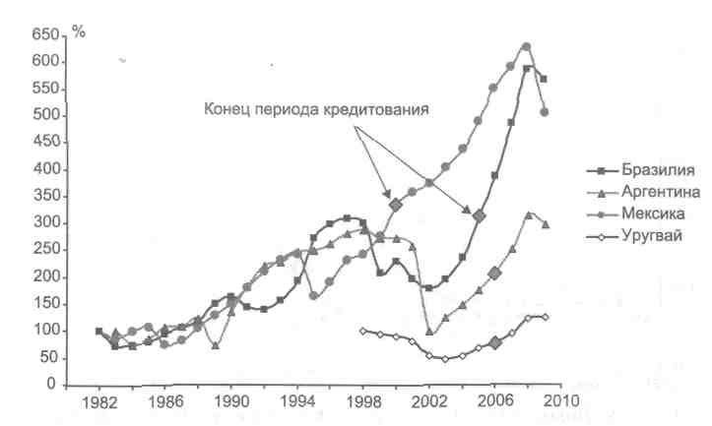
Рис. 7.1. Динамика ВВП некоторых латиноамериканских стран после начала заимствований у МВФ (нормиройка ria значение в год первого займа)
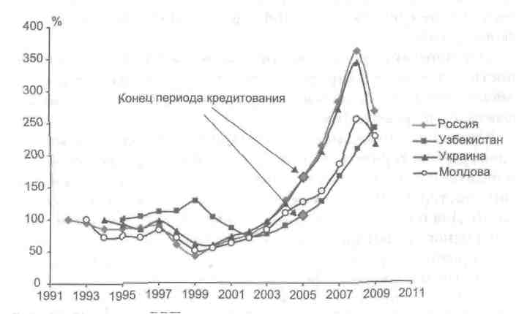
Рис. 7.2. Динамика ВВП некоторых стран постсоветского постранства после начала заимствований у МВФ {нормировка на значение в год
первого займа)
\561\
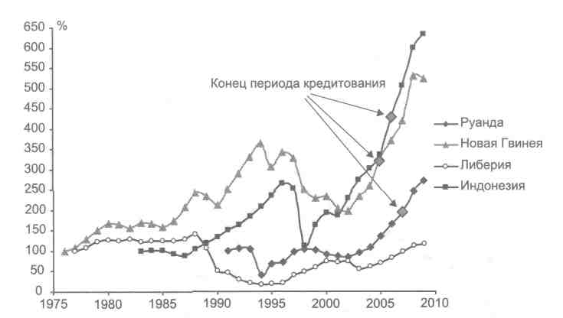
Рис. 7.3. Динамика ВВП некоторых африканских и тихоокеанских
стран после начала заимствований у МВФ (нормировка на значение в год первого займа)
Б отношении «помощи» МВФ восточноазиатским экономикам критически высказывался даже М. Фридман, утверждая, что «если бы не существовало МВФ, то не было бы восточноазиат-ского кризиса»⁷.
Это противоречие декларативных целей и реальной деятельности мировых регулирующих организаций ставит задачу более детального исследования истинных целей, реконструируемых из фактических результатов.
Очевидно, что какими бы ни были убедительными отдельные примеры и авторитетными отдельные мнения, их всегда можно «списать» на частные случаи, единичные ошибки, влияние каких-либо посторонних факторов, наконец, на национальные особенности. Для объективной оценки результатов деятельности Международного валютного фонда было необходимо:
- проанализировать результаты деятельности МВФ по всем сотрудничающим с фондом странам;
- вывести дискурс о положительных и отрицательных сторонах деятельности МВФ на уровень обобщенной математической модели;
⁷ Цит. по: Котликов Я. Проблемы МВФ. <www.vestnic.com>,
\562\
- дать оценку деятельности МВФ в целом.
Авторами изучалась гипотеза, что Международный валютный фонд скорее является не институтом оздоровления экономик развивающихся стран, а институтом усугубления кризисных явлений. Выполнение его рекомендаций не просто не способно предотвратить кризис в стране, но, напротив, само по себе является причиной углубления кризиса.
Был проведен историке-стран обой компаративистский анализ всех развивающихся стран мира. За точку отсчета в анализе был принят 1970 год, начиная с которого значительно увеличились масштабы кредитования МВФ и он полностью (вплоть до мирового кризиса 2008 г.) переориентировался на предоставление кредитов развивающимся странам⁸.
Анализ заключался в сравнении экономического развития стран, пользовавшихся кредитами МВФ, и стран, не прибегавших к таким займам, но относящихся при этом к тому же экономико-географическому региону. Ключевыми для проводимого исследования категориями являются накапливаемый долг перед МВФ и показатель ВВП, принятый за индикатор состояния экономики.
Всего проанализировано около 170 стран.
Анализируемые значения ВВП каждой страны за кредитный период были условно разделены на две фазы. От начала кредитования до года максимального значения (пика) накопленного долга. И от максимального значения накопленного долга до периода полного погашения кредита. Таким образом, различающиеся временные масштабы кредитных периодов были сведены к универсальной фазовой шкале длиной в 12 шагов. Методология фазирования представлена на примере России и Украины на рис. 7.4.
Рассматриваемые страны были сгруппированы по пяти регионам (по методологии Всемирного банка).
1. Латинская Америка и страны Карибского бассейна.
2. Северная Африка и Ближний Восток.
3. Восточноазиатско-Тихоокеанский регион.
4. Европа и Центральная Азия.
5. Африка южнее Сахары.
Для каждого региона построена сфазированная усредненная по региону картина динамики ВВП и величины накопленного
¹ См. параграф 6.2.
\563\
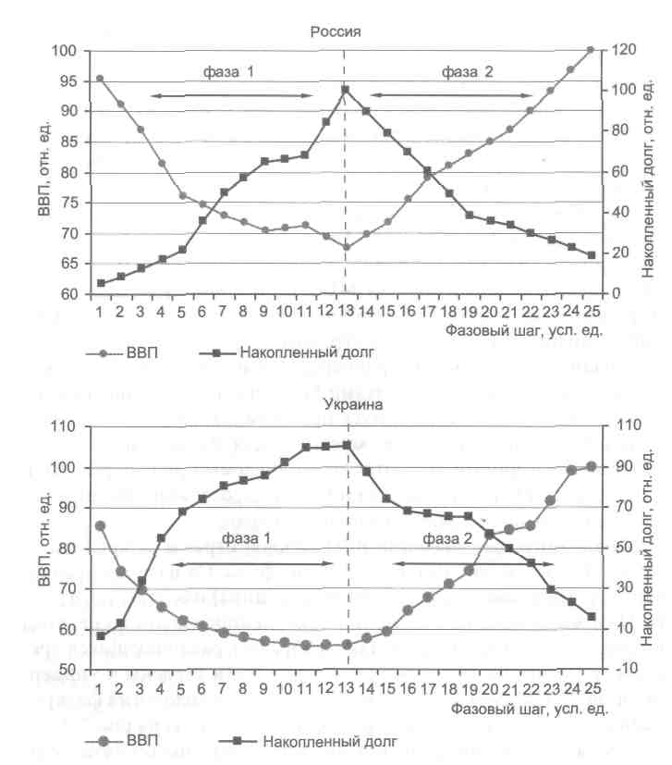
Рис. 7.4. Фазирование кредитных историй для разных стран

долга перед МВФ. Сравнение тех же самых величин производится для стран этого же региона, не пользовавшихся кредитами МФВ. Такое сравнение позволяет вычленить «вклад» кредитов МВФ в развитие стран. Результаты по регионам представлены на рис. 7.5-7.9.
\564\
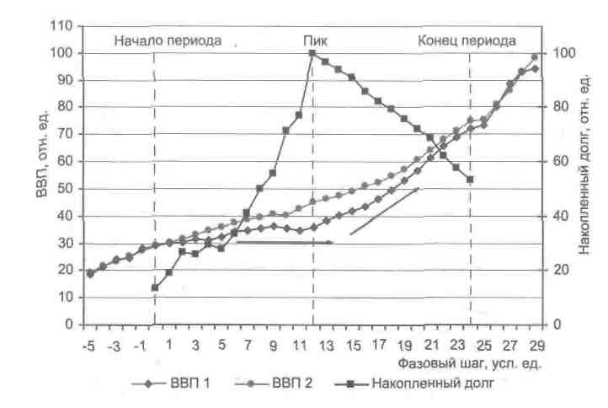
Рис. 7.5. Латинская Америка и Карибский бассейн: ВВП стран, пользовавшихся кредитами МВФ (ВВП I)⁹, и стран, не прибегавших к займам у МВФ (ВВП 2}^{ш}, в сопоставлении с динамикой кредитного процесса {1970-2008 гг.)
В целом картина такова, что в странах, пользовавшихся кредитами, показатели хуже, чем в странах, не получавших кредитов. Есть вариации этого явления, но в целом оно прослеживается как устойчивое.
Например, динамика ВВП стран Латинской Америки и Карибского бассейна показывает, что при почти равных показателях стран региона в целом до начала кредитного периода, у группы стран, прибегнувших к займам у МВФ, снизились темпы экономического развития (на рисунке обозначено стрелками). А непо-
⁹ Аргентина, Белиз, Боливия, Бразилия, Чили, Коста-Рика, Доминика, Доминиканская Республика, Эквадор, Эль-Сальвадор, Гренада, Гватемала, Гайана, Гондурас, Ямайка, Мексика, Никарагуа, Панама, Перу, Сент-Винсент и Гренадины, Уругвай, Венесуэла.
¹⁰ Антигуа и Барбуда, Аруба, Багамы, Барбадос, Каймановы Острова, Колумбия, Куба, Антильские Острова, Парагвай, Пуэрто-Рико, Сент-Люсия, Суринам, Тринидад и Табаго, Терке и Кайкос, Виргинские острова.
\565\
средственно перед пиковым значением накопленного долга ВВП вообще перестал расти.
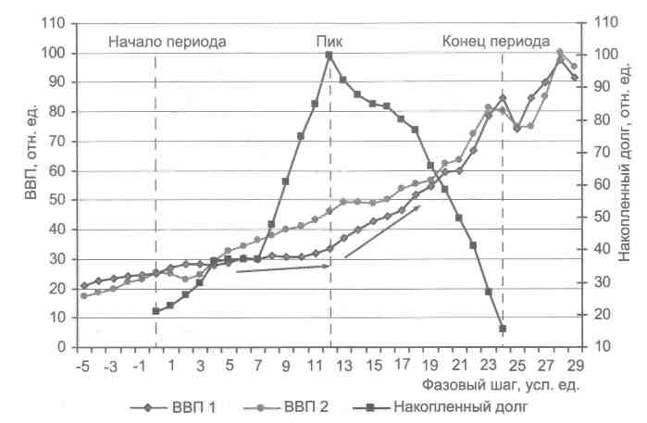
Рис. 7.6. Северная Африка и Ближний Восток: ВВП стран, пользовавшихся кредитами МВФ (ВВП 1)^{п}, и стран, не прибегавших к займам у МВФ (ВВП 2)¹², в сопоставлении с динамикой кредитного процесса (1970-2008 гг.)
Аналогичным образом выглядит ситуация в странах Северной Африки и Ближнего Востока. В самом начале периода кредитования видно, что одна группа стран, начиная испытывать кризисные явления, не стала прибегать к кредитам МВФ и, преодолев кризис своими силами, существенно опередила в развитии группу стран, которая следовала программам МВФ.
¹¹ Алжир, Джибути, Египет, Иордания, Марокко, Йемен.
¹² Бахрейн, Иран, Ирак, Израиль, Кувейт, Ливан, Ливия, Мальта, Оман, Катар, Саудовская Аравия, Сирия, Тунис, ОАЭ.
\566\
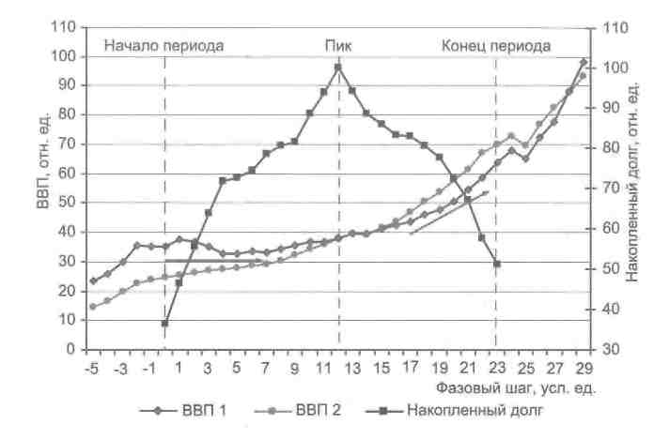
Рис. 7.7. Восточноазиатско-Тихоокеанский регион: ВВП стран, пользовавшихся кредитами МВФ (ВВП I)¹³, и стран, не прибегавших к займам у МВФ (ВВП 2)¹⁴, в сопоставлении с динамикой кредитного процесса (1970-2008 гг.)
Страны Восточноазиатско-Тихоокеанского региона, начавшие заимствования у МВФ, до начала и в первые годы получения займов были успешнее в своем развитии, чем страны, не бравшие в долг у МВФ. Однако уже в районе пика кредитного периода также снижают темпы экономического развития.
¹³ Камбоджа, Китай, Индонезия, Лаос, Малайзия, Монголия, Новая Гвинея, Филиппины, Самоа, Соломоновы Острова, Таиланд, Вьетнам.
¹⁴ Бруней, Французская Полинезия, Гуам, Кирибати, Южная Корея, КНДР, Макао, Маршалловы Острова, Микронезия, Мьянма, Новая Каледония, Новая Зеландия, Северные Марианские острова, Палау, Сингапур, Восточный Тимор, Тонга, Тувалу, Ванауту.
\567\
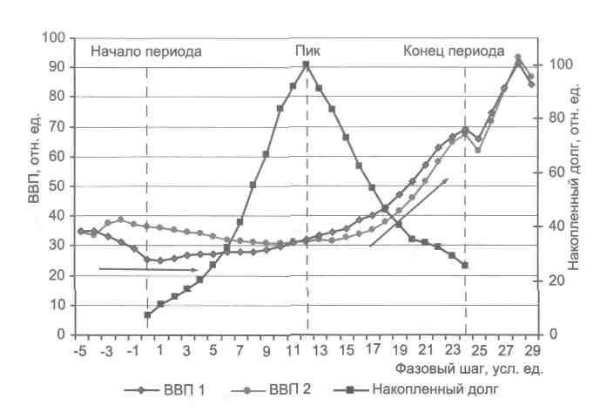
Рис. 7.8. Европа и Центральная Азия: ВВП стран, пользовавшихся кредитами МВФ (ВВП I)¹⁵, и стран, не прибегавших к займам у МВФ (ВВП 2)¹⁶, в сопоставлении с динамикой кредитного процесса (1970-2008 гг.)
Заемщики региона Европы и Центральной Азии, большинство из которых составляют постсоветские страны, экономический потенциал которых (в частности, за счет России) выше, чем у стран второй группы, вследствие следования рекомендациям МВФ также стали отставать от стран-незаемщиков и смогли несколько выровнять свои показатели только после начала выплат.
¹⁵ Албания, Азербайджан, Беларусь, Босния и Герцеговина, Болгария, Казахстан, Киргизия, Литва, Македония, Молдова, Румыния, Россия, Таджикистан, Турция, Украина, Узбекистан.
¹⁶ Нормандские острова, Эстония, Фарерские острова, Гибралтар, Венгрия, Остров Мэн, Косово, Латвия, Черногория, Польша, Сан-Марино, Словакия, Словения, Туркменистан.
\568\
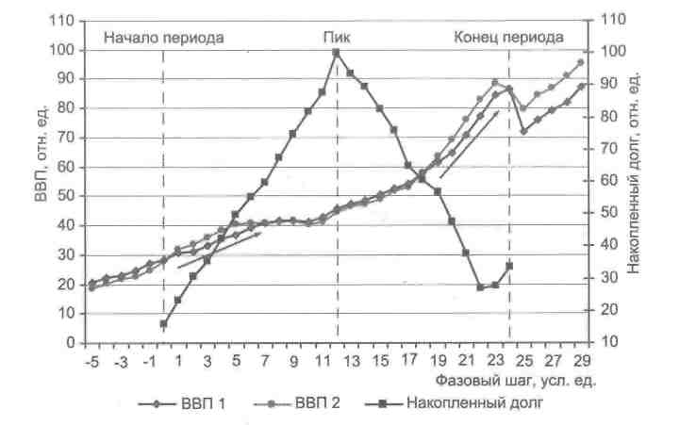
Рис. 7.9. Африка южнее Сахары: ВВП стран, пользовавшихся кредитами МВФ (ВВП I)¹⁷, и стран, не прибегавших к займам у МВФ (ВВП 2)^{1В}, в сопоставлении с динамикой кредитного процесса (1970-2008 гг.)
Страны Африки (расположенные южнее Сахары), подавляющее большинство из которых являлись заемщиками МВФ, не только не обошли в развитии немногочисленных незаемщиков, но и в отдельные периоды уступали им.
Были построены и обычные усредненные временные ряды ВВП развивающихся стран мира в региональном разрезе. Нормировка произведена на 1970 год (значение 1). Здесь разница в успехах стран, получавших кредиты, и стран, не получавших их, еще более наглядна (рис. 7.10-7.13). Также была построена компаративная интегральная модель для мира в целом (рис. 7.14).
¹⁷ Бенин, Буркина-Фасо, Бурунди, Камерун, Кабо-Верде, Центральноафри-какская Республика, Чад, Коморы, Демократическая Республика Конго, Республика Конго, Кот-д'Ивуар, Эфиопия, Габон, Гамбия, Гана, Гвинея, Гвинея-Бисау, Кения, Лесото, Мадагаскар, Малави, Мали, Мавритания, Маврикий, Мозамбик, Нигер, Руанда, Сенегал, Сьерра-Леоне, Судан, Свазиленд, Танзания, Того, Уганда, Замбия, Зимбабве.
¹⁸ Ботсвана, Экваториальная Гвинея, Эритрея, Майотта, Намибия, Нигерия, Сан-Томе и Принсипи, Сейшелы, Сомали, ЮАР.
\569\
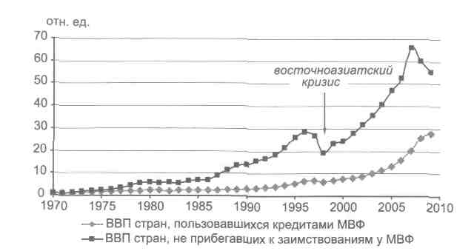
Рис. 7.10. Восточноазиатско-Тихоокеанский регион
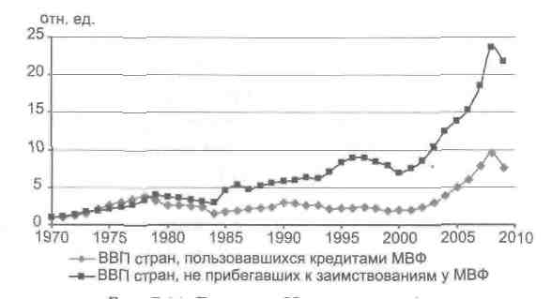
Рис. 7.11. Европа и Центральная Азия
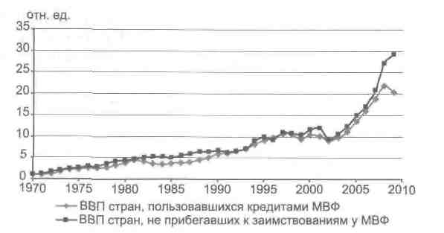
Рис. 7.12. Латинская Америка и страны Карибского бассейна
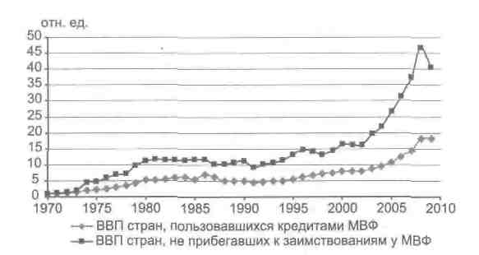
Рис. 7.13. Северная Африка и Ближний Восток
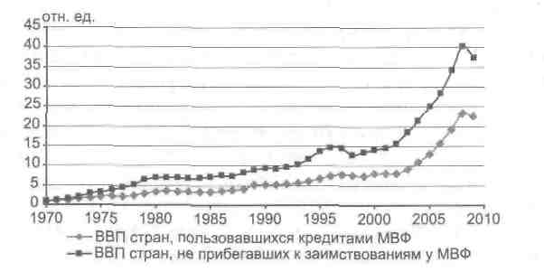
Рис. 7.14. Мир в целом
Результаты странового компаративистского анализа деятельности свидетельствуют, что выполнение условий МВФ, разработанных в русле неолиберально-монетаристской парадигмы, существенно замедляет экономическое развитие страны.
В действительности разрабатываемые МВФ рекомендации направлены почти исключительно на обеспечение возврата долга (и прибыли) фонду. Это обычная банковская операция или, говоря прямо, ростовщичество, а вовсе не забота о выравнивании развития мира. Именно поэтому страну вынуждают переориентировать экономику преимущественно на экспорт (чаще сырьевого характера), чтобы она могла получать валюту для погашения долга. Так обеспечивается экономическая привязка стран-заемщиц к неометрополиям.
\571\
Следует оговориться, что проведенное исследование отражает негативное влияние МВФ только на экономический аспект развития страны. Однако сопряженные с ним социальные (безработица, обнищание большинства населения, резкое расслоение по доходам и пр.) и политические (частичная или полная утрата суверенитета) последствия в большинстве случаев гораздо драматичнее. Наибольшую их тяжесть ощутила на себе, пожалуй, Сомали, потерявшая 60 тысяч населения в спровоцированной деятельностью МВФ гражданской войне, и более не существующая Югославия. Ущерб России по этим показателям также велик.
Помимо Международного валютного фонда, как было отмечено выше, задачи выравнивания диспропорций мирового развития ставят перед собой (по крайней мере, декларативно) и другие организации, регулирующие мировую финансовую систему.
Так, в Декларация тысячелетия Организации Объединенных Наций зафиксировано, что члены организации «преисполнены решимости установить справедливый и прочный мир во всем мире в соответствии с целями и принципами Устава»¹⁹. Также признается, что успех в достижении целей развития и в искоренении нищеты зависит от «обеспечения благого управления на международном уровне и транспарентности в финансовой, кредитно-денежной и торговой системах»²⁰. Утверждается приверженность к «формированию открытой, справедливой, регулируемой, предсказуемой и недискриминационной многосторонней торговой и финансовой системы»²¹.
Хорошие намерения, но каковы результаты?
Официальными целями Международного банка реконструкции и развития являются, среди прочего: «стимулирование развития производственных мощностей и ресурсов менее развитых стран» и «содействие в повышении производительности, жизненного уровня и улучшении условий труда»²² на территориях стран-членов.
Зафиксированной в уставе целью Международной ассоциации развития является «содействие экономическому развитию, росту
¹⁹ Декларация тысячелетия ООН. <http://www.un.org/ru/documents/decl_conv/ dedarat i ons/ sum m itded. shtml >.
²⁰ Там же.
²¹Там же.
²² Устав МБРР, <http://web.worldbank.org>.
\572\
производительности и, тем самым, уровня жизни в менее развитых регионах мира, охваченных членством в Ассоциации»²³.
Декларируемые цели, как видно, очень благородны. Каковы результаты? Самым ярким доказательством их благородной направленности явилось бы действительно выравнивание мирового развития, сокращение поляризации стран по доходам.
Оценка результативности деятельности международных регулятивных организаций осуществлялась с помощью построения функции распределения стран по доходам (cross-country distribution) в период с 1950 по 2010 гг.²⁴ За индикатор доходов был выбран показатель величины ВВП на душу населения. Результаты построения функции распределения представлены на рис. 7.15-7.21. Все страны мира на графике распределены по группам от А1 (страны отстающие или догоняющие) до Б (наиболее развитые страны). Звездочкой (*) отмечены страны, которые на определенном этапе своего развития стагнировали, либо регрессировали, двумя звездочками (**) отмечены государства, сделавшие рывок в умножении валового продукта.
Анализ динамики функции распределения стран по уровню доходов показывает, что в период с 1950 по 2010 г. наблюдается последовательное наращивание разницы в уровне доходов между наиболее развитыми (Б) и беднейшими странами (А1). Бедные становятся беднее, богатые — богаче (если сопоставлять относительные величины).
На протяжении почти полувека (за исключением первой половины 1950-х гг.) в процессе распределения мировых доходов четко выделялось четыре группы бенефициаров: страны, получающие наибольшие доходы от процессов либерализации мирового рынка, торговых и инвестиционных отношений (страны группы Б); страны, чье развитие носит догоняющий характер (A3); страны, занимающие промежуточное положение, т. е. те, которые, с одной стороны, включены в мировые хозяйственные отношения, но, с другой стороны, не получают от этого преимуществ в виде значительного увеличения национальных доходов (А2); и группа наиболее бедных стран мира (А1).
²³ Устав MAP. <http://web.worldbank.org>.
²⁴ При построении функции распределения использовалась статистика Всемирного банка.
\573\
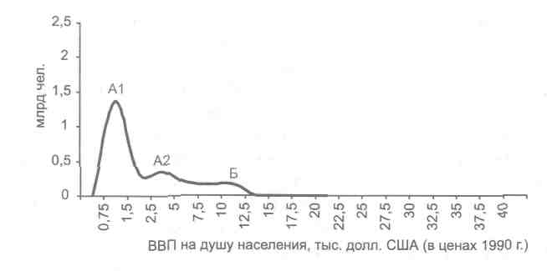
Рис. 7.15. Функция распределения стран по доходам в 1950 г. А1: Китай, Индия, Индонезия, Бангладеш, Афганистан, Бирма, Африка, Ирак, Южная Корея, Пакистан, Албания, Лаос, Колумбия. А2: СССР", Португалия**, Греция**, Испания**, Перу**, Парагвай**, Бразилия**, Болгария, ЮАР, Румыния, Иран, Турция, Малайзия, Мексика. Б: США, страны Западной Европы, Австралия, Канада, Аргентина, Уругвай, Чили, Япония, Сингапур, Бахрейн, Гонконг
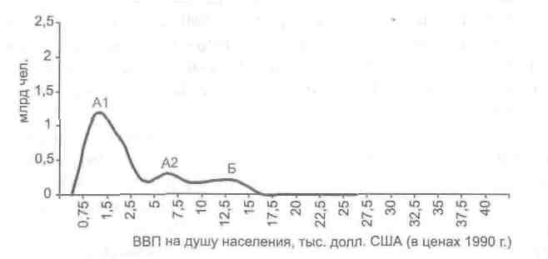
Рис. 7.16. Функция распределения стран по доходам в 1960 г. А1: Бразилия*, Китай, Индия, Индонезия, Бангладеш, Афганистан, Бирма, Африка, Ирак, Южная Корея, Пакистан, Албания, Лаос, Колумбия А2: Чили*, Уругвай*, Аргентина*, СССР, Португалия, Греция, Болгария, ЮАР, Иран, Турция, Испания, Польша, Малайзия, Мексика Б; ОАЭ**, Катар**, Саудовская Аравия**, США, страны Западной Европы, Венесуэла, Австралия, Новая Зеландия, Япония, Сингапур, Бахрейн, Гонконг, Канада
\574\
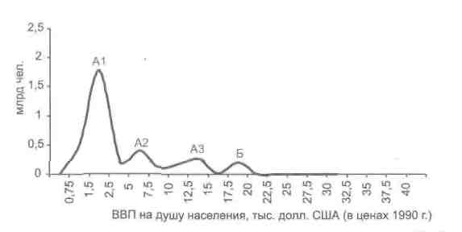
Рис. 7.17. Функция распределения стран по доходам в 1970 г. А1: Китай, Индия, Индонезия, Бангладеш, Афганистан, Бирма, Африка, Ирак, Южная Корея, Пакистан, Албания, Лаос, Колумбия А2: Бразилия", СССР, ЮАР, Мексика, Турция, Польша, Болгария, Румыния, Иран, Перу, Парагвай, Малайзия
A3: Испания", Португалия**, Аргентина**, Чили*", Греция**, Венесуэла*, Чехословакия, Венгрия, Ирландия
Б: США, страны Западной Европы, ОАЭ, Катар, Саудовская Аравия, Австралия, Новая Зеландия, Япония, Сингапур, Бахрейн, Гонконг, Канада
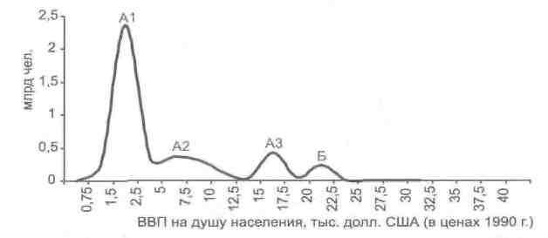
Рис. 7.18. Функция распределения стран по доходам в 1980 г. А1: Китай, Индия, Индонезия, Бангладеш, Афганистан,, Бирма, Африка, Ирак, Пакистан, Албания, Лаос, Колумбия
А2: Южная Корея**, СССР, Бразилия, ЮАР, Мексика, Турция, Польша, Болгария, Румыния, Иран, Перу, Парагвай, Малайзия A3: Австралия*, Новая Зеландия*, Италия*, Канада*, Испания, Португалия, Чехословакия, Венгрия, Аргентина, Чили, Ирландия, Венесуэла, Греция
Б: США, Германия, Англия, Франция, страны Северной Европы, ОАЭ, Катар, Швейцария, Япония, Саудовская Аравия
\575\
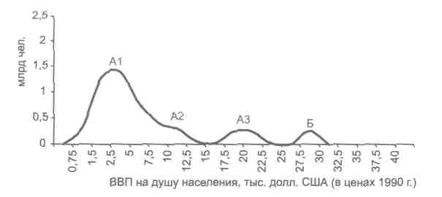
Рис. 7.19. Функция распределения стран по доходам в 1990 г. А1: Китай, Индия, Индонезия, Бангладеш, Афганистан, Бирма, Африка, Пакистан, Лаос, Колумбия, Вьетнам, Северная Корея, Монголия А2: Венесуэла*, страны Восточной и Южной Европы*, СССР, Бразилия, ЮАР, Мексика, Турция, Иран, Перу, Парагвай, Ирак, Малайзия, Южная Корея
A3: Саудовская Аравия*, Греция, Израиль, Испания, Португалия, Аргентина, Чили, Ирландия, Австралия, Новая Зеландия Б: США, Германия, Англия, Франция, страны Северной Европы, ОАЭ, Катар, Швейцария, Япония
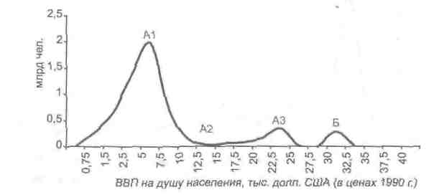
Рис. 7.20. Функция распределения стран по доходам в 2000 г. А1: Китай, Индия, Индонезия, Бангладеш, Афганистан, Бирма, Африка, Пакистан, Лаос, Колумбия, Вьетнам, Северная Корея, Монголия А2: Аргентина", Чили*, страны СНГ, Бразилия, ЮАР, Мексика, Турция, Иран, Перу, Парагвай, Венесуэяа, страны Южной Европы, Ирак A3: Южная Корея**, страны Восточной Европы**, Греция, Португалия, Новая Зеландия, Саудовская Аравия, Южная Корея, Израиль, Испания Б: Австралия**, Ирландия**, Канада**, США, страны Западной и Северной Европы, ОАЭ, Катар, Япония
\576\
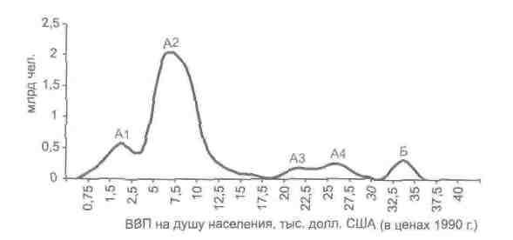
Рис. 7.21. Функция распределения стран по доходам в 2010 г. А1: Афганистан, Пакистан, Африка, Северная Корея, Монголия, Бангладеш, Бирма, Лаос
А2: Китай**, Индия**, Индонезия**, Колумбия**, Вьетнам**, Бразилия, Ирак, Венесуэяа, Сербия, Казахстан, Украина, Молдова, страны Центральной Азии
A3: Россия, ЮАР, Мексика, Турция, Перу, Парагвай, Иран, Аргентина, Чили, Малайзия, Белоруссия, Хорватия, Латвия
А4: Южная Корея, Греция, Португалия, Новая Зеландия, Саудовская Аравия, страны Восточной Европы, Израиль, Испания Б: США, страны Западной и Северной Европы, ОАЭ, Катар, Австралия, Япония, Канада
На рис. 7.22 кривые сведены в одной системе координат, что позволяет увидеть временную динамику.
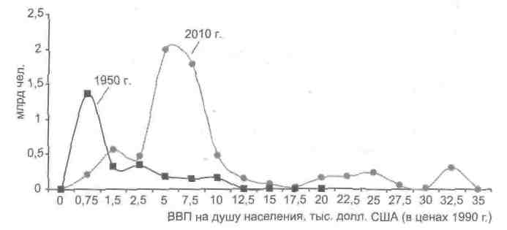
Рис. 7.22. Историческая динамика функции распределения стран но уровню доходов
\577\
В первое десятилетие XXI в. в процессе распределения мировых доходов начали происходить некоторые трансформации. Во-первых, график функции распределения за 2010 г. демонстрирует движение массивной волны (А2) в правую сторону по оси X. Это объясняется ускоренным развитием и увеличением народного богатства в таких странах, как Китай, Индия и Индонезия. Во-вторых, от группы А2 откололся кластер А1, который включает в себя беднейшие страны Африки и Азии. Эти страны пребывают в состоянии глубочайшей стагнации.
Таким образом, колоссальные диспропорции в уровне материального обеспечения различных стран современного мира, их нарастание, наличие богатых и бедных народов существуют при декларируемом равноправии и «непрекращающихся усилиях» выровнять диспропорции мирового развития.
Сравнение динамики ВВП на душу населения самых богатых и самых бедных стран показывает, насколько более высокими темпами стал нарастать разрыв между ними после Второй мировой войны, как ускоряется процесс несправедливого перераспределения мировых благ (рис. 7.23)²⁵.
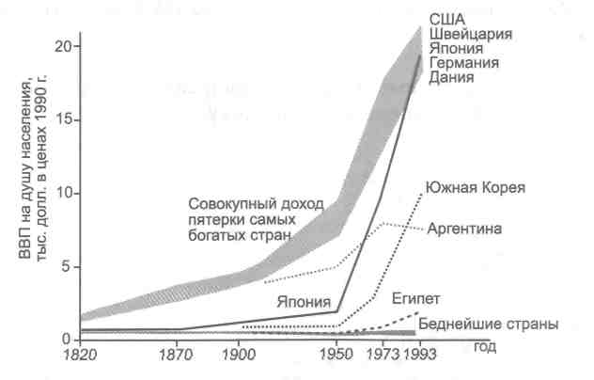
Рис. 7.23. Динамика ВВП на душу населения в самых богатых и бедных странах
²⁵ По материалам ООН.
\578\
В этом смысле современная неоколониальная система гораздо более «успешна» в смысле своей функциональности, чем распавшаяся колониальная. Приведенные данные объективно и однозначно показывают, в чью пользу ориентировано развитие сегодняшнего мира и в чьих интересах функционируют международные регулятивные организации.
Проведенный анализ свидетельствует о крайне низкой эффективности международных финансово-экономических регулятивных организаций в отношении заявляемых целей. И наоборот, если получаемые результаты развития отражают иные цели, то эти скрытые цели реализуются весьма эффективно, нопроцесс во имя этих целей ведет к глобальным напряжениям и социально-политическим конфликтам. Пока что выигрывают определенные силы, которые условно именуются в настоящем исследовании клубом бенефициаров. Международные финансовые регулятивные организации и избранные методы регуляций, скорее всего, действительно обслуживают интересы этой узкой наднациональной группы.
7.4. Информационная манипуляция
Как стяжательское меньшинство мира заставляет большинство играть по своим правилам? Важнейшим инструментом в этом служит массовая информационно-психологическая манипуляция. С одной стороны, это программирование мнений и устремлений масс, их настроений и даже психического состояния с целью обеспечить такое поведение, которое нужно тем, кто владеет средствами манипуляции. С другой — это скрытое воздействие, факт которого не должен быть замечен объектом манипуляции. Успех манипуляции гарантирован, когда мани-пулируемый верит, что все происходящее естественно и неизбежно²*.
Объектом манипуляции может быть как отдельный человек, так и целые сообщества, а результаты воздействия бывают весьма масштабными. Исследование коллективного бессознательно-
²⁶ Верхоглазенко В.Н. Обзор по теме: «Манипуляции общественным сознанием». <hrtp://www. acmegroup.ru/node/131>.
\579\
го открыло даже методы организационной деструкции государственной власти на основании «управляемого хаоса»²⁷. Яркий пример — так называемые «оранжевые революции».
Сложилась наука, которая занималась этой проблемой, -социальная (или еще политическая) психология, один из краеугольных камней которой заложил Ле Бон в своем учении о толпе. Возникли мощные теоретические концепции. Параллельно развивалась новаторская и жесткая практика «толпоо-бразования» — превращения больших масс людей в толпу — и манипуляции ею. Возникли новые технологические средства, позволяющие охватить интенсивной пропагандой миллионы людей одновременно. Возникли организации, способные ставить невероятные ранее по масштабам политические спектакли — ив виде массовых действ и зрелищ, и в виде кровавых провокаций.
Манипулировать массовым сознанием можно, опираясь на так называемые метафоры и стереотипы.
Метафоры — это готовые штампы мышления, но штампы эстетически привлекательные. Одними из главных «материалов», которыми орудует манипулятор, являются социальные стереотипы.
Стереотипы, как необходимый человеку инструмент восприятия и мышления, обладают устойчивостью, могут быть выявлены, изучены и использованы как мишени для манипуляции. Поскольку их полезность для человека в том и заключается, что они воспринимаются и оцениваются быстро, не думая, манипулятор может применять их как «фильтры», через которые его «жертвы» видят действительность- Если удается заставить крупные массы людей видеть какое-то общественное явление через нужный манипулятору стереотип, то несогласным становится очень трудно воззвать людей к здравому смыслу, убедить их остановиться, подумать, не принимать скоропалительных опасных решений. Так, например, СССР был превращен в «империю зла», «тюрьму народов», застойную страну. Задача манипулятора облегчается тем, что стереотипов-мишеней сравнительно немного, особенно у интеллигенции, проникнутой рациональным
²⁷ ЮнгК.Г. Очерки по психологии бессознательного: монография. М.: Когито-центр, 2006; Он же. Архетип и символ: монография. М.: Ренессанс, 1991; Гайар К. Карл Густав Юнг: монография. М.: Астрель ACT, 2004.
\580\
мышлением, не о.;по1цен:!Ы,м i рпдичлямп ;• религиозным i'ii дением мира²⁸.
Для успешной манипуляции общественным мнением необходимо иметь надежную «карту стереотипов» разных групп и слоев населения - - культурный контекст данного общества. Очень большой объем исследований был в этой области выполнен американскими специалистами, работавшими над изучением умонастроений влиятельных групп в зарубежных странах с целью воздействовать на эти умонастроения. Эта сфера глобальной манипуляции сознанием называется в США «публичной дипломатией»²⁹. Наибольшие усилия в США были предприняты для изучения культурных стереотипов разных групп населения СССР, особенно интеллигенции, как главной силы, создающей или разрушающей легитимность государства.
Выделяются следующие признаки манипуляции массовым сознанием:
1) подмена понятий;
2) быстрый переход с одной темы на другую, чтобы у людей не было возможности критически осмыслить информацию;
3) осмеяние символа;
4) навешивание ярлыков;
5) умышленное упрощение темы;
6) ассоциативная цепочка («перенос значения»);
7) паразитирование на авторитете;
8) купирование информации в интересах манипулятора;
9) использование допущений в качестве аргументации;
10) использование информационно-идеологических или иных штампов;
И) использование специфических дезориентирующих терминов;
12) логический подлог;
³⁸ Э. Гуссерль ввел термин «седиментация» — «выпадение в осадок» опыта в виде стереотипов. Этот процесс экономит манипулятору массу сил и средств.
^{!Ч} Специалисты США изучают достоверное положение дел и не позволяют политикам вести дело неграмотно. Они, например, установили, что американцы в массе своей легко поверили в то, что Кеннеди был убит сумасшедшим одиночкой, но европейцы в это не верят. Они считают, что был крупный заговор, наличие которого скрывается от общества. Так версия убийцы-одиночки была исключена из пропаганды на Европу.
\581\
13) использование лжи;
14) поиск козла отпущения;
15) намеренное искажение точки зрения оппонентов;
16) искусственно создание «единения с аудиторией»⁵⁰. Манипулирование массовым сознанием, использование различных средств и технологий информационно-психологического воздействия на людей стало достаточно обычным явлением в повседневной жизни, экономической конкуренции и политической борьбе. Одним из ярких проявлений манипуляции является информационно-психологическая война - целенаправленное воздействие информацией (устной, печатной, визуальной) на сознание и эмоционально-волевую сферу людей.
Во второй половине XX в. СМИ стали использовать технологии психологической войны. Первоначально, после Первой мировой войны, этим термином обозначали пропаганду, ведущуюся именно во время войны, так что начало психологической войны даже рассматривалось как один из важных признаков перехода от состояния мира к войне. Американский военный словарь 1948 г. дает психологической войне такое определение: «Это планомерные пропагандистские мероприятия, оказывающие влияние на взгляды, эмоции, позиции и поведение вражеских, нейтральных или дружественных иностранных групп с целью поддержки национальной политики».
Г. Лассуэлл в «Энциклопедии социальных наук» (1934) отметил важную черту психологической войны — она «действует в направлении разрыва уз традиционного социального порядка». То есть как вид воздействия на сознание, психологическая война направлена прежде всего на разрушение тех связей, которые соединяют людей в данное общество как сложную иерархически построенную систему. Атомизация людских сообществ - - вот предельная цель психологической войны. В другом руководстве (1964) говорится, что цель такой войны — «подрыв политической и социальной структуры страны-объекта до такой степени деградации национального сознания, что государство становится не способным к сопротивлению». Именно это произошло с СССР.
Можно выделить основные черты, характеризующие информационно-психологическую войну {табл. 7.1).
^{м} Кара-Мурза С.Г., Смирнов С.В. Манипуляции сознанием — 2. М.: Алгоритм, 2009.
\582\
Таблица 7.1
Характерные признаки информационно-психологической
войны
Цель | Нанесение ущерба интересам государств а- конку рента; информационное доминирование
Объект | Компьютеры и информационные системы противника; индивидуальное и массовое сознание
Операции (тайные) | дезинформация (преднамеренное распространение ложных сведений об объектах, их составе и деятельности); манипулирование (система психического воздействия, ориентированная на внедрение иллюзорных представлений); пропаганда; лоббирование (продвижение или действия в поддержку отдельных социальных и политических сил); управление кризисами; шантаж
Методы | Информационная зависимость государств а -конку рент а от внешних источников; дестабилизация ситуации внутри государства; информационно-психологическая экспансия (скрытое управление социальными и политическими процессами государства извне); информационно -психологическая блокада
Средства | СМИ; Интернет; каналы межличностного общения; специализированные профессиональные издания; компьютерные вирусы; программы несанкционированного доступа к информационным ресурсам государств а- конкурента
В информационно-психологической войне чрезвычайно важна пропаганда, умение создать в массовом сознании нужный образ -положительный или отрицательный (в плане создания отрицательного образа яркий пример — концепция «государств-изгоев»). В литературе используется типология пропаганды в зависимости от «цвета». Между тем изначально эта типология была развернута в наставлении армии США «Ведение психологической войны». Именно там вводились определения трех типов операций.
1. «Белая» пропаганда — это пропаганда, которая распространяется и признается источником или его официальными представителями.
2. «Серая» пропаганда — это пропаганда, которая не идентифицирует специально свой источник.
\583\
3. «Черная» пропаганда — это пропаганда, которая выдается за исходящую из иного источника, не подлинного.
В СМИ все чаще используются приемы «серой» пропаганды — «информация из первых рук, высосанная из пальца». Ради них СМИ долго боролись и добились законного права «не раскрывать источник информации». Не просто обычными, но господствующими стали ссылки на «высокопоставленного чиновника из кругов, близких к кому или чему-либо, который пожелал остаться неизвестным». Таким образом, источник не идентифицируется и никакой ответственности СМИ за ложное сообщение не несут.
Пропаганда и пропагандистские трюки были всегда, однако важно понимать, что XX век вывел их на новый уровень, чего требовало появление информационного общества и особенно сети Интернет. Благодаря ему в настоящее время СМИ активно глобализируются. Превращению мира в «глобальную деревню» способствуют также так называемые социальные сети, представляющие собой открытые интернет-ресурсы, предназначенные для общения, обмена информацией или просто презентации информации о себе. Они могут быть общемирового масштаба, вроде сети Facebook, и служить средством быстрого распространения любого рода информации. Замечательным примером служит глобальная провокационная система информационной манипуляции под названием «Викиликс», созданная США.
Итак, информационное общество предполагает распространение информации — сигналов системы управления — по всей сети общественной организации. Одновременно включается сразу несколько каналов воздействия. Перекрытие одного из них уже не приводит к технологическому сбою. Именно сетевая топология вместо простой вертикали представляет сущность нового управленческого механизма. Высвободиться из сетевого плена гораздо сложнее (рис. 7.24).
Какова система выстраивания сети? Прежний механизм управления выстраивался по прямой субъект-объектной линии. Новая управленческая модель заключается в программировании действий объекта через формирование контекстной среды. Кон-текстуализированное управление создает у управляемого (являющегося, по сути, объектом) иллюзию субъектности, позволяя
\584\
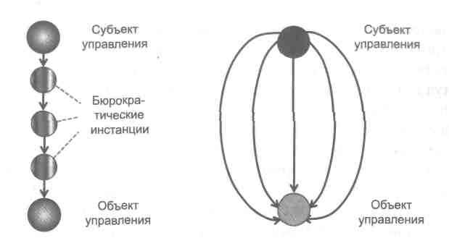
Рис. 7.24. Старая и новая модели управленческих технологий
активизировать личностный потенциал последнего в реализации решаемых через него задач. Алгоритм действий и траектория движения объекта контекстно сформатированы. Управляемый, с умноженной энергией решая возложенные на него задачи, рассматривает их не как результат внешнего принуждения, а как собственный свободный выбор.
В последнее время в научный {а благодаря компьютерным играм и в повседневный) дискурс прочно вошло понятие «сетевые войны». Более того, по мере роста исследовательского интереса к структуре и организации «сети» в СМИ синхронно нарастает вал публикаций о мифологичное™ данной категории.
Идея сетевых войн не нова. В ее основе лежит сформулированная Д. Вашингтоном идея мессианского предназначения Америки, а моделью сети стало регулярное масонство. Принципы сетевой стратегии были разработаны в недрах «Рэнд Корпорэйшн», положившей начало исследованиям в области системного анализа и теории игр. А апробацию «сетевые гипотезы» прошли путем создания на территории Афганистана спецслужбами США и Пакистана таких организаций, как «Аль-Каида» и «.Талибан». Первые сетецентричные операции — это проведение «тайных операций» и создание «конфликтов низкой интенсивности».
Развитию сетевых войн способствовал отказ от концепции ядерного сдерживания эпохи холодной войны. В начале 1980-х гг. решением Совета национальной безопасности США военное и ди-
\585\

пломатическое «сдерживание» дополнилось усилиями по дестабилизации обстановки путем мобилизации ресурсов «гражданского общества». Потенциал сетевых войн получил дополнительный стимул развития и в результате информационной революции второй половины XX в.
Впервые информационные технологии как средство ведения боевых действий были использованы в войне против Ирака в 1991 г., атермин «информационная война» официально — в директиве министра обороны США от 21 декабря 1992 г. В 1996 г. Пентагон утвердил доктрину информационной войны («Доктрина борьбы с системами контроля и управления»), а в 1998 г. министерство обороны США ввело в действие «Объединенную доктрину информационных операций». В этом же году из недр Офиса реформирования вооруженных сил Секретаря обороны вышла стратегическая концепция сетевых войн. Ключевые положения концепции были сформулированы в докладе министерства обороны США конгрессу «Сетецентричное военное искусство» от 27 июля 2001 г. Принцип сетевых войн сегодня закреплен в стратегии национальной безопасности и военной доктрине США. Более того, проект Пентагона «Боевые системы будущего» предполагает достижение вооруженными силами США полного информационного превосходства над любым противником³¹.
В рамках стратегемы сетевых войн «сеть» расценивается как новая и эффективная парадигма социальных связей информационного общества. Понятие «центры влияния» не имеет строгого определения. До последнего времени к ним чаще всего относили различные тайные (в первую очередь масонские) организации и так называемые тоталитарные секты. Но в связи с расширением арсенала средств информационной войны перечень «центров влияния» существенно расширился, и прежде всего за счет различных гуманитарных организаций и аналитических центров. Перечень фондов и организаций обширен, но главная особенность сетевого пространства заключается не в многочисленности подобных структур, а в их многофункциональности и всеохват-ности. Сетевой принцип подразумевает сложную горизонталь-
³¹ Концепция сетевой войны. URL: <http://psyfactor.org/psyops/webwar.htm>; Ягужинский В. Сетевые войны — «ядерное оружие» 21-го века // NR2.Ru («Новый Регион», 2.0). URL: <http://www.nr2.ru/kiev/152521.html>.
\586\
ную сеть организационных ячеек, относительно независимых от координирующего и контролирующего центра³².
Смысл сетевого принципа, разработанного Офисом реформирования вооруженных сил Секретаря обороны под управлением вице-адмирала А.К. Цибровски, состоит в том, что главным элементом всей модели является «обмен информацией» — максимальное расширение форм производства этой информации, доступа к ней, ее распределения и обратной связи. Другими словами, «сеть» представляет собой информационное пространство, в котором и развертываются основные стратегические операции и их медийное, дипломатическое, экономическое и техническое обеспечение. При этом численность элементов сети (или «центров влияния») нарастает по принципу «снежного кома». Принцип непрерывного расширения «сети» является неотъемлемым ее признаком³³.
Принципиальной новацией информационного общества является стирание грани между собственно военной и мирной формой противоборства государств. Применение технологии сетевой войны в «революциях оранжевого типа» указывает на практическое преодоление прежней разделительной грани между мирным и военным состояниями.
Внедрение «сети» представляет собой лишение стран, народов, армий и правительств части самостоятельности и суверенности. То есть речь идет о плане планетарного контроля нового типа, когда управлению подлежат не субъекты, а их мотивации, действия и намерения. На рис. 7.25 представлена схема общей логики сетевых войн. Из нее видно, как из обычного на первый взгляд процесса обмена информацией вытекает смена ценностных приоритетов.
³² Различные сферы и аспекты сетевых войн освещены в следующих работах: Воробьевский Ю.Ю. Сетевые войны. URL: <http://www.blagoslovenie.ru/client/ New/print/93.htm>; Дугин А.Г. Мир охвачен сетевыми войнами // Независимое военное обозрение. URL: <http://nvo.ng.ni/concepts/2005-l l-25/4_netwars. html>; Его же. Россия на пороге сетевой войны // Известия.ru. URL: <http:// www.izvestia.ru/comment/article3109450/>; Его же. Сетецентричные войны // Международное евразийское движение. URL: <http://www.evrazia.info/modules. php?name=News&nle=article&sid=2893>; Ивашов Л.Г. Против России развязали сетевую войну. URL: <http://www.ivashov.ru/Arhive/00.html>; Чедьцов Б., Волков С. Сетевые войны XXI века // Воз душ но-космическая оборона. 2008. № 4. URL: <http://pressa.budet.ru/article/detail. php?ID=47601>.
³³ Сетевая война и бархатные революции. URL: <http://www.pravda.ru/ politics/2005/l/5/398/19956_swarmingone.html>.
\587\
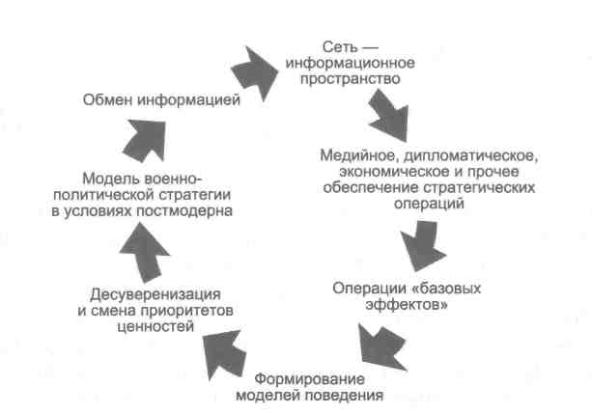
Рис. 7.25. Логика сетевых войн
Сетецентричные войны распространяются в теории сетевых конфликтов на четыре смежные сферы бытия — физическую, информационную, когнитивную (рассудочною) и социальную. При этом осуществляется сознательная интеграция всех четырех областей ведения сетевой войны, в результате чего и происходит формирование сети. Достигаемая синергия резко повышает эффект воздействия (в том числе и собственно боевого) на противника, а в отношении союзников и нейтральных государств формирует управляемую модель поведения.
В сетевых войнах активно используются научно-экспертные организации и фонды. В этом плане показательна сфера грантовой поддержки, основанная в 1978 г. частной «независимой» благотворительной организацией — фондом Макартуров. Общая программа фонда направлена на поддержку общественных СМИ, включая радио и независимое документальное кино. То есть именно тех сфер жизнедеятельности, которые формируют общественное мнение и, в конечном счете, долгосрочные ценностные установки.
В 1992 г. фонд Макартуров учредил программу по предоставлению грантов гражданам СНГ. Для стран бывшего СССР была предусмотрена грантовая поддержка исследовательских проектов в сферах, составляющих основы национальной безопасности, — в энергетике, обороне и внешней политике.
\588\
Государственное управление, СМИ и средства коммуникации являются объектом пристального внимания со стороны Американского национального фонда в поддержку демократии (NED)³⁴. При этом трансляция ценностей западной цивилизации осуществляется через сферы политики, образования и культуры. Фонд имеет четыре института-сателлита. Кроме того, многочисленные фонды в других странах используются как финансовые отправители денег в этой стране. То есть это типичная сетевая структура³⁵.
Германский Фонд имени Фридриха Эберта, финансируемый из государственного бюджета ФРГ и имеющий представительства в Москве и Санкт-Петербурге, ориентирован на оказание помощи при создании новой модели российской государственности и не скрывает задачу политического и общественного воспитания населения³⁶. Американский Фонд гражданских исследований и развития для независимых государств бывшего Советского Союза (CRDF) поддерживает образовательные проекты в России через целую сеть западных благотворительных и научных фондов, университетов, национальных лабораторий и некоммерческих организаций³⁷.
Финансирование неправительственной некоммерческой организации Freedom House осуществляют фонды братьев Брэдли, С. Скайфи и Дж. Сороса, а также правительства США и некоторых других стран посредством различных грантов, которые занимают значительную долю в бюджете организации. На протяжении 1990-х гг. Freedom House открыла бюро в странах вдоль границ бывшего СССР (в Венгрии и Польше) и в странах СНГ (Казахстане, Кыргызстане, Узбекистане и Украине), а в 2002 г. организация основала в Венгрии при поддержке Агентства между-
^{м} Для придания фонду вида частной организации он получает пожертвования от трех ассоциаций, которые одновременно финансируются через федеральные контракты: фондов Смита Ричардсона, Джона М. Олина и Линди и Гарри Брэдли.
⁵⁵ URL: <http://www.voltairenet.org/article128428.html>.
^{i6} < http: / /www. macfound.ru/about/john_cath.html>; <http;// www. owl.ru/win/ books /grants/ grant04.htm >; <http://www.nr2.ru/perm/66109.html>; <http://iph. ras.ru/~mc/htdocs/win/kur-ras/n02-1997/2800.htm>.
⁷ <http://www.rsci.ru/seeFond.html?ID=7>; <http://www.prpc.ru/konkurs/fhd_ crdfl.shtmb; <http://bankir.ru/news/newsline/2l.10.2005/39661>.
\589\
народного развития США интернет-сервис для неправительственных организаций Центральной и Восточной Европы. Однако в последнее время бюро в ряде стран Восточной Европы обвиняют в сокрытии информации о программе малых грантов, в «двойных стандартах» в отношении правозащитной деятельности, в «сборе специфической информации для дестабилизации политической обстановки» и т. п.³⁸
Центр Карнеги ведет аналитическую работу прежде всего в области безопасности, внутренней и внешней политики России и при этом финансируется «Фондом Карнеги за международный мир», который, в свою очередь, получает средства от американских и европейских частных фондов, транснациональных корпораций и государственных организаций, занятых обеспечением интересов и безопасности своих стран. Среди них «Шеврон», «ВР — Северная Америка», «Дженерал Моторс», фонды Форда, Мотта, Сороса и Рокфеллера, МИД Франции, Государственный департамент США, Национальный совет по разведке, министерства обороны и энергетики США, министерство по международному развитию Великобритании³⁹.
Помимо информационных вбросов в СМИ через экспертные организации, в информационно-психологической борьбе может использоваться так называемая массовая культура.
Под массовой культурой понимается популярная и преобладающая культура широкого слоя населения в данном обществе. Она может включать в себя такие явления, как быт, развлечения (спорт, поп-музыка), средства массовой информации и т. п.
Массовая культура обычно имеет самобытные черты того культурного ареала, где она родилась, и призвана вызывать симпатию к нему у массового читателя и зрителя, тем самым становясь инструментом культурной политики государства, в том числе и за рубежом. Такая массовая киноиндустрия есть в Индии (Болливуд), Австралии, Аргентине, Бразилии, Мексике («мыльные оперы»), Японии (аниме и манга). Самый яркий пример — индустрия Голливуда. Именно с массовой культурой США связана
³⁸<http://freedomhouse.org/template.cfm ?page=17&year=2006>; <http://free-domhouse.org/template. cfm?page=139&edition=7>.
³⁹ <http://www.carnegie.ru/ru/about/4484.htm>; <http://www.carnegie.ru/ru/ about/4485.htm>; <http://www.evrazia.org/article. php?id=295>.
\590\
так называемая глобальная массовая культура, превращающая мир в «глобальную деревню» в национальных интересах этой страны, имеющей претензии на мировое господство.
Через массовую культуру могут запускаться различные идеи - - например, что миром должны руководить закрытые тайные структуры и общества (тема тамплиеров, «кода да Винчи» и т. д.). В то же время обращает на себя внимание обилие фильмов-катастроф. В массовое сознание вбрасываются некие блоки знаков-образов: катастрофы, тайные (закрытые) организации как формы управления. Это не конспирологическая схема, а нормальная картина идейно-психологической (психоментальной) пропаганды и обработки, нейролингвистического программирования с помощью кино и массовой литературы. Кстати, о важности этих форм постоянно говорят неоконсерваторы.
В свете вышесказанного сетевые войны можно рассматривать как новый тип информационных войн в условиях глобализации и монополярного мира. Главными установками здесь выступают идея информационного превосходства и внушение вовлеченному в сетецентричные операции населению бессмысленности военной, политической, экономической и культурной конкуренции с США.
Таким образом, факт вступления мира в эпоху информационной манипуляции является очевидным. Постмодерн — это не только метафорический язык богемы, но и утвердившаяся реальность современных способов управления.
Управление через массовую информацию формирует психологическую подчиненность и следование правилам, установленным мировым паразитирующим на финансовых схемах и эмиссии доллара меньшинством.
7.5. Глобально тиражируемая «научная теория» и идеология как операция информационного прикрытия
Латентное управление миром одной из своих целей ставит воспроизводство его скрытого характера. Причины просты: управление этого типа чаще всего несправедливо, незаконно и преступно. Представляется интересным проанализировать ме-
\591\
тоды прикрытия современной латентной системы управления миром, вскрыть манипулятивные идеологические компоненты современных массовых информационных операций.
Феномен массовой псевдоидеологии
Современную, основанную на долларе и гегемонии США, латентную систему управления миром, паразитический мировой порядок необходимо, во-первых, защищать. Это требует от бенефициаров огромных расходов на оборону. Военные расходы США превышают военные расходы всех остальных стран мира, вместе взятых.
Защита существующего миропорядка в интересах человечества и принципиальная его конфликтность, по крайней мере в обозримой перспективе, требует, как известно, особых усилий со стороны естественных, точных, инженерных наук. Эти науки совершенно прозрачно используются для производства оружия против себе подобных: хронологически первым возникло производство холодного оружия, затем — огнестрельного оружия индивидуального поражения. В XX в. получило распространение оружие массового поражения: сначала атомные бомбы для ведения «горячей» войны, затем химическое и биологическое оружие массового поражения. Ведутся разработки геофизического, климатического оружия. Все эти виды оружия так или иначе используются или могут использоваться для ведения войны и поражения противника, но также для целей политического и экономического диктата, что интересует авторов в настоящей постановке исследовательской задачи.
Но для этих целей могут применяться и гуманитарные науки. Оружие, разрабатываемое ими, весьма специфично, скрыто, это рассмотренное выше оружие информационное, но оно не менее эффективно, чем инструменты открытой агрессии.
И действительно, если, например, внушить руководству страны геополитического противника ложную теорию развития, и оно поведет страну в тупик, в разруху, в социально-политическую нестабильность, страна развалится, как, например, это произошло с СССР, или деградирует и превратится в политического и экономического сателлита, - - тогда с ним даже воевать, в привычном смысле, не нужно.
\592\
Информационное оружие применяется через массовую информацию, распространение дезинформационных концептов (например, колоссальная дезинформация «стратегической оборонной инициативы» — звездных войн, на которой «надорвался» СССР); через обучение отдельных персон (например, помощников по экономике президента и премьер-министра страны-противника) и внушение им ложных теорий; а также через глобальное внедрение ложных и провоцирующих «научных» концептов. России хорошо известна на собственной практике разрушительная сила этого оружия. Теория Лысенко и теория укрупнения села в сельскохозяйственной науке, судьба советской кибернетики дают такого рода примеры.
Однако это примеры внедрения частных, отдельных ложных научных концептов. Современные же общественные науки не только познают закономерности развития социальной природы, но и нацелены на преобразование мира, миростроительство. А существующую латентную систему управления миром необходимо не только защищать, но и, в идеале, легитимизировать.
Для решения этой задачи используются методы глобального внедрения масштабных ложных «научных» парадигм, комплексных представлений об эволюции мира и человечества.
Широко известно противопоставление истинной науки и идеологии. Когда научная теория содержит скрытый идеологический компонент, но при этом претендует на универсализм, господство в науке и в практике, широко тиражируется и нацелена на преобразование мира с очевидной выгодой для разработчиков (страны, ареала стран, определенных социальных групп и пр.) и ущербом для других субъектов, она становится инструментом манипуляции и давления на сознание. Удивительно, как общественно-научные крути стран мира время от времени поражают то марксизм, доведенный почти до религиозного почитания, то война цивилизаций, то конец истории, то либерализм и глобализация, уничтожающая национальные государства. Как будто запускается механизм массового «выключения» собственных умственных способностей и механизм подражательства и бесконечного цитирования. Очевидно, что национальная безопасность стран зависит от их собственного интеллектуального потенциала, формируемого национальной наукой. Если же она
\593\
становится несамостоятельной и подверженной псевдотеориям и манипуляциям, то деструктивные последствия для национальной безопасности неизбежны.
Для этого в некоторые современные научные парадигмы во многих областях знания вводят вненаучные - - политические, идеологические, коммерческие — закладки. Для таких парадигм характерны упрощенные решения сложных проблем, редукционизм. Их утверждение в качестве фундаментальных преследует совершенно конкретные цели определенных бенефициаров.
Теория антропогенной природы глобального потепления и климатических изменений, например, преследует вполне прозрачные стремления современных экономически развитых государств затормозить экономический рост бурно развивающихся стран. Под предлогом спасения планеты «мировое сообщество» в рамках Киотского протокола требует ограничить развитие их промышленности посредством введения квот на выброс парниковых газов в атмосферу. На самом деле антропогенная природа климатических изменений подвергается широкой критике неангажированных авторитетных ученых, в том числе российских⁴⁰. Но эта теория тиражируется медийно-информационным способом на колоссальную по размерам аудиторию, а тиражи научных журналов и количество их читателей гораздо скромнее. Да кроме того, и сами научные журналы также становятся жертвой псевдонауки.
Киотский протокол был подписан без всестороннего глубокого научного анализа проблемы изменений климата, причиной его усиленного проталкивания в мир были геополитические интересы США. В настоящее время протокол ратифицирован 181 страной мира⁴¹, которые добровольно согласились ограничивать свое промышленное развитие. Вряд ли кого-то удивит, что самих США (одной из крупнейших промышленных экономик планеты) в списке ратифицировавших протокол стран нет.
В данном случае абсолютно не важна научная достоверность теории антропогенных изменений климата, это уже массовая псевдоидеология — инструмент совершенно иной природы.
⁴⁰ Добровольский С. Г., Найденов В.И. Парниковый эффект, которого не было. <www. ng.ru>.
⁴¹ По состоянию на 2009 г.
\594\
Антропогенная модель климатических изменений является примером информационного оружия «многовекторной» направленности. Другие средства в этом арсенале иногда преследуют более конкретные цели: определенные геополитические ареалы стран (например, концепт «войны цивилизаций») или конкретную страну (история массового голода на Украине).
Псевдоидеологии нередко разрабатываются специально, но чаще частная теория из какой-либо конкретной области знания, вполне применимая для объяснения некоторых локальных процессов, возводится в ранг универсальной, претендующей на абсолютное господство в научном знании, начинает проецироваться на другие когнитивные сферы. Альтернативные теории при этом не рассматриваются, отбрасываются «авторитетными» учеными. Альтернативные взгляды не имеют доступа к информационным каналам распространения.
Немаловажную роль в популяризации псевдоидеологий играют коммерческие факторы. Симптоматично, что в самых престижных международных журналах «Nature» и «Science» первичный отбор статей проводят не ученые, а журналисты, лучше знающие, что интересно массовому читателю. Именно эти журналы сыграли решающую роль в стремительном утверждении таких парадигм, как парниковая теория изменения климата, катастрофические столкновения Земли с астероидами, определяющие ход геологической истории, и т. п.
История знает немало примеров массовых псевдоидеологий. Когда-то «научная» теория расизма объясняла и оправдывала колониальный тип отношений в мире. Когда-то теория, обслуживавшая фашизм, объясняла и оправдывала гитлеровские взгляды на мировое устройство.
В современности эту нишу занимают «респектабельные» ин-теллектуализированные версии, многократно увеличившие за счет технического информационного развития ареал своего распространения.
Официальным прикрытием американского экспансионизма, например, выступает идеологема демократии. Во внешней политике вмешательство, в том числе и силовое, во внутренние дела суверенных государств прикрывается идеологемой прав человека. Задача экспорта демократического концепта присут-
\595\
ствует и в официальных документах США. «Все американские стратегические цели, — декларируется в современной редакции Стратегии национальной безопасности США, — достигаются путем расширения числа демократических государств с рыночной экономикой»⁴². На деле же «демократические государства» здесь надо прочитывать как «сателлитные страны с управляемыми политическими режимами и подстроенными под американскую систему паразитировакия экономиками».
Право США навязывать другим народам свои ценности едва ли не легализовано на уровне международных отношений. Кто сегодня осмелится выступить против демократии как таковой? Отличие от американских политических образцов предполагает со стороны ответчика соответствующее оправдание. Мол, демократия у нас особая, «суверенная». Между тем достаточно обратиться к известным научным трудам, чтобы высказать скепсис в отношении номинирования демократизма в качестве универсальной общечеловеческой ценностной категории⁴³.
Заметной в контексте данного исследования является «теория» постиндустриального общества. Она призвана решать две масштабные задачи: экономического ослабления геополитических противников и, одновременно, прикрытия современного неоколониального мироустройства.
Раскрытие манипулятивного идеологического компонента этой теории дает дополнительное понимание природы мирового финансового кризиса и латентного управления миром.
К истории появления массовой псевдоидеологии постиндустриализма
Признанным отцом постиндустриальной концепции считается Д. Белл, сформулировавший в своих трудах выводы о тенденциях мирового развития в виде систематизированной схемы, которая составляет стержень сегодняшней теории постиндустриального общества.
Согласно постиндустриальной теории, общества, независимо от политических систем и культур, неизбежно в своем развитии
⁴² НГ-Сценарии. 23.05.1996.
⁴³ Тихомиров Л.А. Критика демократии. М., 1997.
\596\
последовательно проходят одинаковые фазы, критерий которых заключается в технологических аспектах организации общественного производства: аграрную (господствует первичный сектор производства), индустриальную (приоритет вторичного промышленного сектора производства) и постиндустриальную (приоритет сектора сервиса/услуг). Принцип доминирования определенного сектора производства определяет степень развитости того или иного общества.
Во второй половине XX в. кризис индустриализма приобрел черты системного кризиса, что побудило западных философов, культурологов и социологов к интенсивным изысканиям. Была выдвинута идея об исчерпании потенциала индустриализма и наступлении некоего нового этапа, самоназванием для которого в самом общем виде стал постиндустриализм.
Новой геополитической реальностью в тот момент стал распад мировой колониальной системы. На карте мира одно за другим появлялись самоопределившиеся государства. Возникла реальная угроза потери Западом положения мировой метрополии.
Философские поиски привели к выводу о завершении цикла индустриальной эпохи и сложившегося в ней типа общества. Локальная цивилизация, условно называемая Западом, осознала неизбежность отказа от универсализма Просвещения и демократического идеала ввиду невозможности распространить западный образ жизни на все человечество из-за ограниченности невозобновляемых ресурсов. Поэтому на Западе развернулись дебаты относительно того жизнеустройства, которое возможно и желаемо по завершении эпохи индустриализма. Начались систематические и масштабные футурологические исследования.
Во время всплеска этих изысканий возникла целая сеть организаций, занятых разработкой «образа будущего» -- как для всего мира, так и, главное, для Запада в этом мире. Примером возникшей в этом русле организации служит Римский клуб, который стал заказывать видным системным аналитикам доклады со сценариями развития цивилизации в среднесрочной перспективе. В противовес Римскому клубу по инициативе Н. Рокфеллера была создана «Трехсторонняя комиссия» под руководством 3. Бжезинского. Она разрабатывала проекты будущего общества в «полузакрытом» порядке. Действовало множество аналитичес-
\597\
ких центров, и государственных, и корпоративных (известные примеры -- Гудзоновский институт или корпорация «РЭНД»). Масштабы эгой футурологической деятельности были велики, Запад переживал всплеск футурологической апокалиптики.
В 1970 г. Римский клуб заказал группе Д. Медоуза в Массачу-сетском технологическом институте (США) провести исследование, целью которого было «выявить катастрофические последствия существующих тенденций и стимулировать политические изменения, которые помогли бы их избежать». В 1972 г. по результатам этого исследования вышла книга «Пределы роста». Вывод по результатам исследования был таков: «Необходимо принять меры, чтобы обеспечить рационализацию всей производственной системы и передислокацию промышленности в пределах планеты». Так было положено начало практической разработке современной доктрины глобализации. Это было проектирование того обобщенного образа «цивилизации Третьей волны», который и обозначался словом постиндустриализм.
Необходимо было срочно предложить новую парадигму мирового развития, предполагающую сохранение западного уровня жизни в условиях распада колониальной системы. Поэтому в сценарии «рационализации» мировой производственной системы и ее «передислокации в пределах планеты» Запад стремился стать центром по генерации знаний (наука, технологические разработки и дизайн) и центром исходящих потоков информации.
Президент Европейского банка реконструкции и развития, один из заметных теоретиков «проекта» глобального мира Ж. Аттали в 1990 г. написал книгу «Тысячелетие. Победители и побежденные в грядущем мировом порядке. Линия горизонта». Она вышла в России в 1993 г. под названием «На пороге нового тысячелетия»⁴'¹. В ней Аттали так описывает будущую систему: «В грядущем новом мировом порядке будут и побежденные, и победители. Число побежденных, конечно, превысит число победителей. Они будут стремиться получить шанс на достойную жизнь, но им, скорее всего, такого шанса не предоставят. Они окажутся в загоне, будут задыхаться от отравленной атмосферы, а на них никто не станет обращать внимания из-за простого без-
⁴⁴ Аттали Ж. На пороге нового тысячелетия. М.: Международные отношения, 1993.
\598\
различия. Все ужасы XX столетия поблекнут по сравнению с такой картиной».
В своей последней книге «Краткая история будущего», вышедшей в 2006 г., Аттали уточняет прогноз, исходя из опыта последних двух десятилетий. Он видит будущее как «триумфальный марш денег». Вот это действительно откровенно!
Аттали считает, что если этот марш продолжится, то «деньги покончат со всем, что может им помешать, включая государства», которые они мало-помалу разрушают (даже у США не останется шансов выжить). Тогда рынок сформирует то, что Аттали называет гиперимперией - - планетарной, создающей огромные состояния и ужасающую нищету. «Природа там будет варварски эксплуатироваться, все будет частным, включая армию, полицию и правосудие. Человеческое бытие станет артефактом, предметом массового спроса, потребители которого также станут артефактами. Затем обезоруженный, бесполезный для своих собственных созданий человек исчезнет». Но кому будет выгодна такая система мира? Об этом нетрудно догадаться — уже идентифицированному выше клубу бенефициаров.
Бороться с такой глобализацией, по мнению Аттали, нельзя, ибо это «погрузит человечество в пучину регрессивного варварства и опустошительных битв при помощи оружия, которое сегодня немыслимо... Противостоять друг другу будут государства, религиозные группировки, террористические организации и бандиты-одиночки. Это может привести к уничтожению человечества»⁴⁵. Это прогноз Аттали на середину XXI века.
Прогнозы на 2010 г., которые были сделаны почти тридцать лет назад, были весьма пессимистичны и в целом оправдались. По заказу Римского клуба было проведено исследование проблемы продовольствия в мире (проект X. Линнеманна). Математическое моделирование ситуации в десяти геоэкономических регионах для каждого года вплоть до 2010-го тогда показало, что Земля даже при достигнутом в 1980-е гг. уровне технологии в состоянии прокормить гораздо больше людей, чем предрекали самые смелые прогнозы — при условии, что наличная пища будет распределяться между людьми более справедливо. Однако моделирование для реальных условий привело к выводу, что масштабы голода
⁴⁵ <http://www.rosbalt.ru>.
\599\
в мире будут увеличиваться. К 2010 г. ожидалось увеличение масштабов голода в мире более чем 3 раза.
Но поскольку более справедливое перераспределение продовольствия и других ресурсов в пределах планеты означало неизбежное снижение потребительских стандартов Запада, следовательно, оно не могло быть принято в качестве вектора мирового развития. Соответственно, должны были появиться теории, с одной стороны, оправдывающие несправедливо более высокие условия жизни «золотого миллиарда», а с другой стороны, способные решить возникшую проблему недостаточности мировых ресурсов.
Решением первой задачи стал постиндустриализм. Решение второй задачи также было найдено: главной угрозой существованию человечества была признана стремительно увеличивающаяся численность населения стран мировой периферии и полупериферии. Тезис о том, что Земля перенаселена, формулировался все более и более жестко. Вот заявления ученых из США: «Рост населения — главная причина бедности, и нынешний его темп есть планетарный экопатологический процесс»⁴⁶. «С нынешним населением Земли, превышающим 5 миллиардов, мы, вероятно, уже давно исчерпали возможность устойчивого развития»⁴⁷. В докладе А. Кинга и Б. Шнайдера сказано, например: «Все проблемы большинства развивающихся стран в значительной степени связаны с быстрым ростом численности их населения»⁴⁸.
Найденный Западом источник всех бед отнюдь не был беспрецедентным в его истории, на помощь западной цивилизации вновь пришла теория Т. Мальтуса конца XVIII в. Мальтус, руководствуясь необходимостью оправдать систему отказа от социальных реформ в Англии и оправдать сложившееся жизнеустройство, доказывал, что причина нищеты и ее последствий, пороков и преступлений в Англии и подобных ей странах — «нерассудительность массы народа в деле размножения»⁴⁹.
⁴⁶ У Херрн, 1990. Цит. по: Кара-Мурза С.Г. Концепция «золотого миллиарда» и Новый мировой порядок [1999] // <http://www. kara-murza.ru/books/articles/ orol.htmb.
⁴⁷ Д. Пиментел, 1987. Цит. по: Там же.
⁴⁸ Кинг А., Шнайдер Б. Первая глобальная революция. М: Прогресс, 1991.
⁴⁹ Чернышевский Н.Г. Происхождение теории благотворности борьбы за жизнь (Предисловие к некоторым трактатам по ботанике, зоологии и наукам о чело-
\600\
Кроме того, Мальтус предлагал совершенно конкретные механизмы замены «нерассудительности массы народа в деле размножения рассудительностью». Иными словами, механизмы ограничения рождаемости тех, чье размножение плодит в стране нищету. «Вместо того, — эпатировал Т. Мальтус читательскую аудиторию, - - чтобы рекомендовать бедным чистоту, нам следует поощрять противоположные привычки. В наших городах мы должны улицы делать более узкими, заселять в дома больше людей и добиваться возвращения чумы. В сельской местности нужно строить деревни около застоявшихся прудов и особенно поощрять заселение болотистых и вредных для здоровья мест. Но помимо всего этого, мы должны отвергнуть применение специализированных лекарств при опустошительных эпидемиях... »⁵⁰
Эта циничная доктрина вновь была взята на щит западной цивилизацией во второй половине XX в., но адресатом ее распространения теперь стал весь мир, а методика сокращения населения была завуалирована. Основная ставка была сделана на сознательный, формулирующийся под воздействием соответствующий пропаганды отказ от высоких темпов рождаемости. Так появилось неомальтузианство. На этой идейной платформе возникают программы «планирования семьи», поддерживаемые в США на государственном уровне, начинается «демографическая война» США против других стран за сокращение их народонаселения.
В настоящее время Международная федерация планирования семьи объединяет более 180 стран мира. Имея в виду повсеместное распространение в третьем мире программ ограничения рождаемости, современный репродуктивный упадок являет собой скорее не объективный процесс, а следствие целенаправленного управленческого воздействия⁵¹.
веческой жизни). Собр. соч. в 5 т. Т. 4. М., 1974. Электронная версия. Режим доступа: <www.Hb.ru>.
⁵⁰ Мальтус Т.С. Опыт о законе народонаселения или изложение прошедшего и настоящего действия этого закона на благоденствие человеческого рода, с приложением нескольких исследований о надежде на отстранение или смягчение причиняемого им зла. СПб., 1868.
⁵¹ Население мира: демографический справочник. С. 347-350; Бойко В.В. Рождаемость: Социально-психологические аспекты. М., 1985. С. 65.
\601\
Российская Федерация тоже длительное время официально реализовывала стратегию сокращения рождаемости. Российская ассоциация планирования семьи была учреждена при прямом содействии правительства в декабре 1991 г. Активно реализовывалась Федеральная целевая программа «Планирование семьи», получившая с 1994 г. статус президентской. Соответствующие региональные программы были приняты более чем в 50 субъектах Федерации. Существенную финансовую помощь в этом оказывали и международные организации, правительственные и частные зарубежные фонды. Только в 1997-1998 гг. Государственная дума лишила программу «Планирование семьи» финансирования из федерального бюджета. Внедрение программ сексуального образования в школах было также приостановлено.
Вместе с тем очевидно, что признание роста численности населения бедных стран причиной их слабой развитости — это искажение реальности. Проблема слабой развитости хорошо изучена и рост численности населения — скорее следствие, чем причина⁵² (точнее, имеет место порочный крут, созданный колониализмом).
Кроме того, вследствие ограниченности ресурсной базы планеты и необходимости поддержать стандарты потребления на Западе, более жестко стал отрицаться суверенитет народов над ресурсами: «Собственностью человечества является вся планета в целом, а не ресурсы, находящиеся в отдельных странах. Национальный суверенитет неспособен справиться с такими проблемами, как парниковый эффект, кислые дожди или загрязнение океана»⁵³. Те силы, которые обладали экономической и военной мощью для того, чтобы формулировать принципы «нового мирового порядка», по сути, объявили свое право владения и распоряжения ресурсами всего мира.
Таким образом, от осмысления будущего западной цивилизации, начатого Д. Беллом, последующая западная футурология перешла к целям не только прогнозирования, но и конструирования нового мирового порядка. Так теория Белла стала приобретать идеологические черты. Хотя сам Д. Белл отмечал в своей
^{52;} Якунин В.И. и др. Государственная политика вывода России из демографического кризиса. М.: Научный эксперт, 2008 г.
⁵³ Хейфиц, 1991. Цит. по: Кара-Мурза С.Г. Концепция «золотого миллиарда» ...
\602\
методологии, что не ставит целью разработку всеобщей теории развития мира: «Вместо создания глобальной теории я оперирую тенденциями и пытаюсь исследовать их смысл и последствия, если рассматриваемые изменения в общественной структуре достигнут своих логических пределов»⁵⁴.
Для России в контексте мирового финансово-экономического кризиса 2008 г. тема переосмысления своего «постиндустриального» развития (точнее, деградации) более чем актуальна. Для этого прежде всего необходимо убедительно доказать, что постиндустриальная теория, во-первых, не прошла проверку временем, а во-вторых, служит прикрытием неоколониальной практики, латентной системы управления миром.
Идеологема постиндустриализма: противоречия концепта
и реалий
Постиндустриализм связывает перспективы грядущего мироустройства с развитием сервиса. Несомненно, сервис представляет собой один из самых «раскрученных» брендов постиндустриализма. Соответственно, как всякий бренд, он продуцирует различного рода классические для манипулятивных теорий мифологемы, которые в ряде случаев приобретают агрессивную форму манипуляции сознанием, в том числе политическим. Применительно к сервису, позиционируемому в качестве маркера будущего, мифологемы трансформируются в идеомифы. Они входит составной частью в новую глобальную идеологию «свободного мира».
Современные аналитики пишут о создании «глобального сервисного пространства», о тенденциях «сервисизации» мировой и национальных экономик. Широкое распространение получили дефиниции «новая экономика услуг» и «экономика сервисного типа»⁵⁵. Но ведь очевидно, что не все занимаются сервисом. Кто-то еще пользуется этим самим сервисом. О них умалчивается, но догадаться нетрудно — это все те же бенефициары...
⁵⁴ Bel! D. Ihe Coming of Post-Indus trial Society. A Venture in Social forecasting. N.Y., 1973. ;; АтталиЖ. Избранное. М., 2001.
\603\
К слову, дефиниционная релятивизация, отсутствие общепринятых определений является одним из отличительных признаков массовых псевдонаучных идеологий.
Государствам мировой периферии и полупериферии, к каковым сегодня относится и Россия, навязывается стратегический ориентир сервисизации. Посмотрите, говорят им консультанты с Запада, как живут высокоразвитые страны. Признаком их развитости является переориентация структуры производства от индустриального сектора к сервисному.
Возникает, а точнее навязывается, иллюзия о возможности построения национальной экономики с опорой исключительно на сервисную парадигму развития. Индустрия и сельское хозяйство определяются в этой модели как архаические структуры. Их предполагается заменить новыми сервисными отраслями. Но триада «материальное производство, промышленное и аграрное, и сервис» существовала всегда и будет существовать также всегда.
Главным сервисным центром средневекового мира являлась Венецианская республика, сколотившая несметный капитал на посреднической торговле и финансовых махинациях. Далее, в XVI-XVII вв. роль мирового торгово-финансового центра перемещается в Голландию. Там же образуется сервисный центр Европы. Достигалось это, прежде всего, за счет включенности голландского населения в деятельность различных торговых компаний, таких как Ост-Индская (1602 г.) и Вест-Индская (1621 г.). Голландцы, писал К. Шмитт, стали «извозчиками» всех европейских стран. Широкое распространение (прямо как на современном Западе) получили различного рода страховые фирмы. Получает развитие система кредитования. Одновременно к Голландии переходит первенство от Венеции в мировой работорговле.
К концу XVIII в. положение мирового торгово-финансового гегемона все прочнее занимала Великобритания. А преобладающим видом экономической деятельности в Великобритании девятнадцатого века, как отмечал Ф. Бродель, являлись не земледельцы и не промышленные рабочие, а домашние слуги. Сервисная модель отраслевой занятости реализовывалась, таким образом, еще задолго до наступления стадии постиндустриализма.
Как сегодня весь мир говорит о «мыльном пузыре» американского доллара и деривативов, так в XVIII — начале XIX в. говори-
\604\
ли о грядущем крахе раздутого английского кредита. Уже в 1720 г. Д. Дефо сожалел о тех безвозвратно ушедших временах, когда «не было ни дутых предприятий, ни спекуляций на акциях... ни лотерей, ни капиталов, ни аннуитетов, ни покупки корабельных обязательств и государственных облигаций, ни находящихся в обращении билетов казначейства»⁵⁶. Политика неограниченных займов составляла один из главных факторов британского экономического прорыва. По расчетам на 1824 г., из 38-40 миллиардов франков совокупного государственного долга европейских стран более 75% приходилось на Великобританию⁵⁷. «Не нужно быть волшебником, -предрекал Д. Юм в середине восемнадцатого столетия, — чтобы угадать, каким будет продолжение. В самом деле, им может быть лишь одна из двух катастроф: либо нация уничтожит государственный кредит, либо государственный кредит уничтожит нацию»⁵⁸.
Предсказываемой катастрофы, как известно, так и не произошло. Избежать ее удалось выстраиванием соответствующего курса английской политики, включающей нещадную эксплуатацию колоний и провоцирование военных конфликтов. Все это очень напоминает современную политику США, ставших преемником Великобритании в ее особой роли в мировой экономике.
Стадиальная модель универсальной секторальной эволюции, т. е. стадиальное изменение по ходу истории доминирования различных секторов экономики (в традиционном обществе — сельского хозяйства, в индустриальном - - промышленности, в постиндустриальном - - сервиса) на эмпирическом материале не подтверждается. Исторический анализ опровергает данную схему. Относимый к стадии постиндустриализма сервис господствовал в определенных странах и на более ранних стадиях развития.
При этом нужно понимать, что основная доля сервиса в современности приходится на финансовую деятельность. Одни (большинство) работают, другие (меньшинство) оперируют банкнотами и просто цифрами.
Получается, что современный ориентир сервисизированных, прежде всего в области финансов и ростовщической спекулятивной экономики, США и других стран Запада не отражает гори-
⁵⁶ Defoe D. The Complete English Tradesman. L, 1745. II.
⁵⁷ Бродель Ф. Время мира. М., 1992.
⁵⁸ Цит. по: Бродель Ф. Время мира. М., 1992. Т. 3.
\605\
зонтуниверсального для всего человечества прогресса, а является всего лишь выражением характерной социальной стратификации одного из цивилизационных типов.
Постиндустриалистский концепт находит определенные подтверждения только при сужении спектра рассматриваемых стран исключительно западным ареалом.
По всем не относящимся к Западу цивилизационным ареалам удельный вес занятости в промышленном секторе демонстрирует в XX в. устойчивый рост. Тенденции сервисизации обнаруживаются у определенной группы стран (рис. 7.26)⁵*.
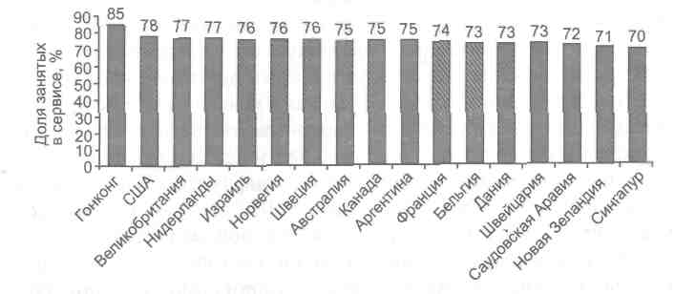
Рис. 7.26. Страны мира с наибольшей долей занятых в сфере сервиса
Среди стран, имеющих показатель, превышающий условно высокий уровень в 70% занятых в сервисе, за редким исключением, только представители «золотого миллиарда». Но теория постиндустриализма подается как универсальное будущее для всего человечества. Как видно, на деле речь идет только о странах Запада. Весь мир при этом превращается в обслуживающий придаток.
В этом и заключается манипулятивная составная часть казалось бы научной теории, но в действительности информационного прикрытия паразитических стратегий США и альянса, меньшинства и абсолютного меньшинства в виде клана бенефициаров.
Именно в сервисе главным образом проявляется российское «отставание» от «постиндустриального мира», которое в совре-
⁵⁹ По материалам Statinfo.
\606\
меннои парадигме развития страны пытаются «компенсировать», что, собственно, и приводит к деиндустриализации. Также за счет сектора сервиса происходит принижение экономического потенциала геоэкономических субъектов Азии и Латинской Америки.
Таким образом, феномен «сервисного общества» по своей природе не носит универсального стадиального и пространственного характера. Он географически локализован в рамках стран, принадлежащих к мировой «золотомиллиардной» элите. Спецификой современного развития международной экономики является перенос инфраструктур производящего хозяйства в «третий мир». Существующий уровень заработной платы азиатских и латиноамериканских рабочих делает более выгодным размещение индустриального производства в Азии или Латинской Америке, чем в Северной Америке или Европе. Издержки, посредством сэкономленной части оплаты труда, оказываются при таком перемещении существенно ниже. Дополнительный бонус еще и в том, что выводятся на иные континенты и нагрузки на природу.
Именно в такой тип государства геополитические противники стремятся перевести и современную Россию, убеждая ее, что стадия постиндустриализма ожидает все страны мира, что это признак современности, лидерства и цивилизованности.
Важно понимать, что СССР был, а его наследница Россия остается страной особого типа. С одной стороны, она не может стать региональной державой, так как по геополитическим законам «ее региона» не существует. Россия, пока ее территория простирается от Днепра до Тихого океана и от северного полюса до континентального ядра, является субъектом мирового уровня. И изменить таковую ее субъектность — означает попросту ее расчленить. Россия не может воспринять западную форму «имперское™», колониальной и неоколониальной парадигмы государственности в силу своей цивилизационной принадлежности к принципиально иному типу государственности. Типу собирающей, интегрирующей империи или государства-цивилизации. Утрата или замена этого типа невозможна без геополитического разрушения страны. Фундаментальность этого обстоятельства не требует доказательств.
У страны такого типа нет возможности идти путем западного неоколониализма и паразитирования на остальном мире. И войти на условиях сателлита в западный геополитический альянс
\607\
Россия также не может. На обоих путях ее ждет историческая и геополитическая смерть.
Именно поэтому Россия может быть только самодостаточной в экономическом смысле, и постиндустриальный псевдонаучный концепт, под которым понимаются кальки с Запада, для нее неприменим под угрозой и страхом геополитической смерти.
Итак, сервис сервису — рознь. Оказание услуг при затрате для этого трудовых усилий может относиться к сервису. Например, наука. Или бытовые услуги. Или услуги по монтажу производственного оборудования и его наладке. Но есть и другой «сервис». Ростовщичество. Торговые сверхнаценки. Наконец, рентный доход, в том числе на основе несправедливого распределения добавочной стоимости между трудом и капиталом, «права» эмиссии денег. Этот тип сервиса не отличим от прямого паразитизма.
И именно поэтому России так активно навязывается обсуждаемый концепт, миф, практическая политика. Страну бомбардируют информационным оружием в виде навязываемой парадигмы постиндустриализма и постиндустриального общества.
Идеологема постиндустриализма фактически легализует в информационно-психологическом пространстве существующий мировой порядок. В ее рамках он признается «естественным», обусловленным переходом стран «золотого миллиарда» на «новую» ступень развития. Именно потому, что данная теория расходится с феноменологией, как это показано выше, но обслуживает интересы, — ее, как тип интеллектуального продукта, необходимо выводить из ранга научного продукта в ранг идеологии.
При этом вполне допустимо предположение, что множество «интеллектуалов», не особенно озабоченных критериями научной истины, что в современной гуманистике слишком распространено, искренне увлечены представлением о научности, о прогностическом потенциале теории постиндустриализма. Искренне интерпретируют отцов-основателей теории, поддались гипнозу интеллектуальной манипуляции. Сетевая система манипуляции делает свое дело.
Масштабность внедрения и навязывания проектов, называемых научными теориями, говорит об их искусственности, ненаучности и манипулятивном характере.
\608\
Глава 8 (Заключение). Международное измерение политики противодействия «новому мировому порядку»
Современная система мировых финансов несправедлива, па-разитарна, кризисогенна и неустойчива. Миру, так или иначе, придется находить способы ее модификации. Эти способы могут быть декоративными, что происходит сегодня в условиях доминирования США и западного альянса, но в принципе решение задачи существует. Подойти к ее решению можно, если точно сформулировать саму задачу. Это требует понимания природы мировых обменов и финансов. Необходимо знать, как реально устроена мировая финансовая система, понимать ее генезис и закрытые, теневые стороны. Все настоящее исследование и посвящено этим вопросам. Если решение поставленной задачи детализировать, то объем многократно превысит содержание настоящей книги. Тем не менее основные идеи о том, как мог бы действовать мир для ее решения, необходимо изложить. Они вытекают из проведенных авторами исследований.
Если бы не было мировых материальных обменов, то и вопрос о мировой единой обменной валюте не стоял бы. Корень проблем заключается в том, что страны, вступающие в международные товарно-денежные отношения, как и в индивидуальных обменах между людьми, объективно нуждаются в эквиваленте стоимости, который позволяет универсализировать платежи, откладывать платеж на материальный товар, накапливать стоимость (богатство), может служить мерилом нематериальной стоимости (труда, например, или интеллектуальной собственности). На роль эквивалента стоимости в истории претендовали как золото и иные ценные материалы, так и национальные валюты. Золото и иные ценные материалы, в силу своих физических свойств и непростого пути добычи (определяющего, в общем, реальную -- затратную стоимость), а также из-за недостатков общего объема, физически затрудненного оборота и по политическим и экономическим причинам, в конце концов стали уступать место валюте.
\609\
Дело в том, что если одна страна хочет закупить что-то у другой, производящей этот продукт, то возникает момент диктата продавца. Чем сильнее экономически, политически и в военном отношении продавец, тем большие требования способен он предъявлять покупателю. Продавец, например, заинтересован предложить стране-покупателю кредит в собственной (продавца) национальной валюте, чтобы тот оплатил покупаемый товар в этой валюте, но еще и заплатил процент за пользование кредитом. Выгода двойная. Почему покупатель идет на этот шантаж? А потому, что вынужден. Либо ему очень нужен товар, либо его политический режим подчинен так или иначе стране-продавцу, либо руководство страны коррумпировано или в политическом отношении является союзником правительства страны-продавца.
Итак, чем сильнее в политическом, военном, экономическом отношении страна-продавец, тем большеу нее шансов превратиться в эмитента валюты не только национальной, но претендующей на оборот в мире. Национальная валюта начинает превращаться в мировую резервную валюту, эквивалент стоимости в международных обменах. Что это дает стране-эмитенту? Это дает доход. Дело в том, что страна становится банкиром и кредитором, получая за торговлю своей валютой в мире банковскую маржу. Это очень выгодный бизнес с невероятно высокой рентабельностью. Но это еще не все. Переставая различать собственную национальную валюту и мировую, страна-эмитент, если над этим процессом нет международного контроля, может попросту печатать валюту, сколько хочет, и приобретать на эту, по сути, крашеную бумагу (или, в современных условиях, электронную цифру) реальные блага. Если страна настолько сильна в военно-политическом и экономическом отношении, что она при этом, например, предлагает половине мира свою политическую помощь как «ядерного зонтика» или как политического патрона различных, в частности клановых, интересов, если она настолько искусна, что правящие силы других государств служат интересам страны-эмитента в ущерб своим странам, то в таком случае формируется мировая паразитическая система, в которой главным бенефициаром выступает страна-эмитент. Описанная картина зародилась в мире века назад, а окончательно сложилась в течение XX века, после Второй мировой войны, и в те-
\610\
кущее время в особенности. Современный паразитизм США, Федеральной резервной системы в настоящем исследовании показан детально.
В частности, доказано, что мировые финансово-экономические кризисы могут являться результатом волевых усилий страны-эмитента, которая через организацию кризиса стремится восстановить падающую доходность мировой эмитентной паразитарной системы.
Встают принципиальные вопросы: насколько это терпимо для мира, будет ли это терпимо бесконечно и не наступает ли после череды мировых кризисов, с нарастающим ущербом для стран мира, этап поиска мировым сообществом иных схем обустройства мировых обменов?
Какие иные системы мировой резервной валюты могут быть созданы мировым сообществом? Кто и как конкретно представляет это самое мировое сообщество, с учетом того, что часть мира является бенефициаром сложившейся паразитической системы и обеспечивает свое «просперити» за счет оставшейся части мира?
На рис. 8.1 показана динамика роста ВВП на душу населения в разных типах стран. Богатые становятся богаче, бедные — беднее.
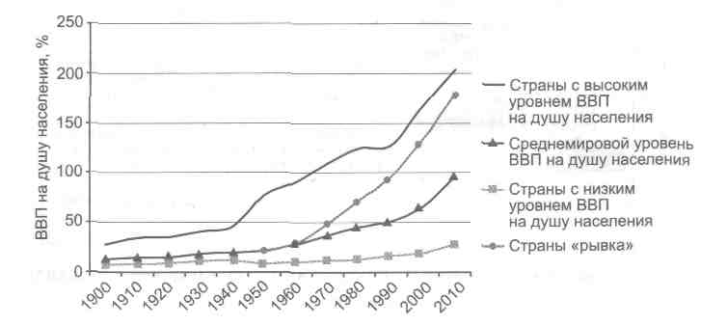
Рис. 8.1. Динамика роста ВВП на душу населения в разных типах стран
Очевидно, что сепаратриса проходит между этими частями мира. В принципе, та социализация в рамках национальных государств, которая прошла в XX в., как вызов, как задача выходит на
\611\
уровень мировых отношений эксплуататоров и эксплуатируемых. Может ли проблема этого столкновения исчезнуть сама собой? Вероятно, нет. Может ли человечество избежать попыток силового подавления нежелающих больше выступать в качестве дойной коровы частей мира со стороны паразитирующей половины? В перспективе, вероятно, да. Но это произойдет в итоге череды силовых попыток, глобальных «воспитующих» кризисов, вероятно, военных конфликтов, глобальных терактов и ряда дестабилизирующих политических событий. Мир входит в эту полосу.
Но вместе с политическим вызовом существует еще и технологический, финансовый и организационный вызов. А как может быть устроен альтернативный мир? Более справедливый, более социальный и нравственный? Могут ли опыт и решения, накопленные в рамках национальных государств, быть применены в мировом масштабе? Ответ может вытекать из детального представления поставленной задачи.
На сегодня укрупненная схема мировых обменов и финансов выглядит, как показано на рис. 8.2.
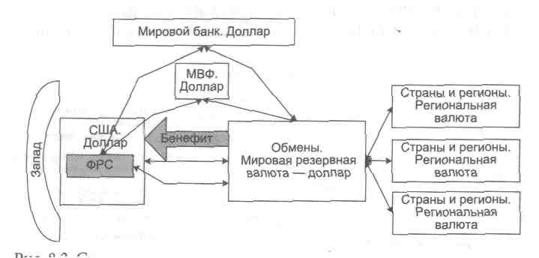
Рис. 8.2. Система современных мировых обменов и мировая резервная валюта
США, на основании длительного выстраивания военно-политической системы доминирования в мире и единой западной цивилизации, солидарности «золотого миллиарда», эмитируют доллар как мировую резервную валюту, кредитуют правительства
\612\
стран, финансовые организации по всему миру. США — крупнейшая экономика мира, но крупнейшая с учетом финансовых активов и оборотов. Вычти их — и экономика США становится уже как минимум второй. Ее уже опережает Китай. Когда-то роль сдерживающего фактора выполнял СССР.
Кроме собственно эмиссии доллара для мирового оборота и национального накопления в составе золотовалютных резервов (рис. 8.3), США фактически руководят сателлитными по отношению к ФРС системами Всемирного банка и МВФ, которые работают на общий механизм мирового паразитизма.
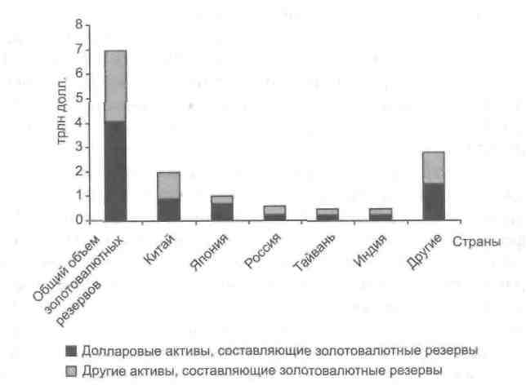
Рис. 8.3. Доля долларовых накоплений в золотовалютных резервах стран мира
Существующая паразитарная схема основана на нескольких главных ноу-хау или технологических решениях:
1. Эмиссия доллара осуществляется бесконтрольно со стороны мирового сообщества.
2. Мировая резервная валюта совпадает с национальной валютой.
\613\
3. Мировые регулятивные организации являются не мировыми, а сателлитными по отношению к национальному эмитирующему центру, а именно ФРС США.
4. ФРС является практически частной клановой структурой, стоящей даже над самим государством США.
5. Мировая финансовая система, в части эмиссии и распространения мировой валюты, фактически является клановой, частной, обслуживающей достаточно узкую группировку так называемых бенефициаров.
6. Мировая финансовая система, основанная на долларе, является паразитарной, обслуживает эксплуатацию почти всего остального мира узкой группой бенефициаров.
Соответственно, перечисленные начальные условия являются постановкой задачи по переустройству мировых финансов. Все инициативы, которые сегодня наблюдаются в мировом сообществе, так или иначе должны быть связаны с решением поставленной задачи или ее составных частей. Что наблюдается в действительности?
Собирается «Группа семи», неоднократно собирается и «Группа двадцати». Раз за разом поднимаются вопросы и выдвигаются предложения. Они в основном сосредоточены вокруг идеи более эффективного контроля эмиссии мировых финансов, производных финансовых инструментов. Затрагиваются вопросы создания новых мировых финансовых регуляторов, выработки критериев оценки функционирования мировой финансовой системы. Однако легко заметить, что деятельность таких форумов напоминает толчение воды в ступе, обсуждение второстепенных вопросов и, в общем-то, мало отличается от того сателлитного типа активности, которым поражены и МВФ, и Всемирный банк, и в немалой степени — ООН. США и западный альянс доминируют, манипулируют, тянут время и, в общем-то, подтверждают «диагноз». Именно они являются бенефициарами паразитарной системы и добровольно от этой позиции отказываться не собираются. Причем в арсенале их сопротивления усилиям по ослаблению сверхвыгодного для них механизма находятся, как считают эксперты, и война, и терроризм, и политическое давление, и иные закулисные и преступные способы.
Если посмотреть на историю взаимоотношений эксплуататора и эксплуатируемого в национальных государствах, то ясно,
\614\
что мирно такие конфликты не разрешаются. Солидаризация, консолидация и действие-противодействие мира эксплуатируемого являются обязательным условием и исторической неизбежностью. Мир должен начать консолидацию в отличном от западного альянса ареале. Кто в него может войти? Когда-то это был СССР, арабский мир, Китай, социалистический лагерь и так называемый третий мир, когда экономические подачки или просто подкуп коррумпированных лидеров его на это сподвигали.
На сегодняшний день это в первую очередь Китай, Индия, Латинская Америка, арабский мир (несмотря на погром арабской солидарности в ходе инспирированных «революций»), Россия. Авторов больше всего волнует позиция России, от нее, при условии восстановления цивилизационнои идентичности и полноты суверенитета страны, могло бы немало зависеть в мире.
Можно ли сейчас видеть проявления прогнозируемого процесса консолидации? Пока они не очень явные и решительные. Китай покуда занимает позицию отстранения и накопления сил: экономических, военных, политических. Арабский мир подвергается результативным разрушительным атакам. Латинская Америка слишком зависима экономически от «большого соседа». Однако предстоящее десятилетие будет проходить под знаком указанной консолидации.
Какова могла бы быть конструктивная программа этого движения в части мировой финансовой системы? Отвечая на сформулированные выше вызовы, она могла бы включать в себя следующее.
1. Мир может двигаться к обновленной моновалютной системе, но выведенной из-под паразитарной системы доллара, ФРС, США и западного альянса.
2. Поскольку указанный альянс будет этому всячески препятствовать, мир может перейти для временного исторического этапа развития на бивалютную систему. Вторая валюта должна стать прообразом будущей единой мировой валюты.
3. Мир должен создавать параллельные институты: аналог ООН, точнее мирового правительства с функциями социализации, гуманизации мира, с Мировым банком единой мировой валюты, не совпадающей ни с одной национальной валютой, что принципиально, с аналогом общественных фондов потребления
\615\
для перераспределения в пользу бедных стран (а не кредиторов, как это происходит в системе МВФ).
Поэтому схема реформированной мировой финансовой системы и управления ею должна выглядеть, как показано на рис. 8.4.
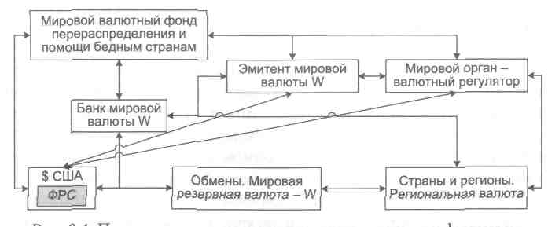
Рис. 8-4. Перспективная схема организации мировых финансов. W (wocur) — мировая валюта
Неважно, как назвать новую единую мировую валюту. Например, можно назвать ее wocur, от слов world и currency, или как-то иначе. Главное, чтобы она не совпадала с любой национальной валютой. Главное, чтобы эмитирующий центр не совпадал бы с любым национальным центром эмиссии. Этот мировой центр эмиссии и банк кредитования на его основе должны быть симметричными по отношению к любой стране мира. Поэтому регулятивные органы должны формироваться не на основе размера вклада страны, как, например, сейчас делается в МВФ, а на основе принципа «страна — голос».
Поскольку такой центр эмиссии и комплекс соответствующих банковских услуг будут приносить доход, он должен быть направлен в специальный фонд (аналогичный МВФ), также находящийся под симметричным мировым контролем. Сегодня этот доход потребляется клубом бенефициаров за спиной ФРС и отчасти США. Средства этого фонда могли бы играть роль общего бюджета мира для его (мира) социализации, целей перераспределения, помощи бедным странам и странам, понесшим ущерб от форс-мажорных обстоятельств.
\616\
Очевидно, что практически все указанные функции в настоящее время уже отработаны на уровне национального государства. Наступает этап в развитии мира, когда он входит в процессы гомогенизации - - не универсализма глобализации по западному плану (закрепления паразитирования) — но реального сближения человечества.
Достаточно ясно, что США и Запад будут торпедировать такую реконструкцию мировых финансов. Поэтому начать моделировать этот процесс в виде второго полюса могли бы Китай, Индия, арабский мир, Россия, СНГ, Латинская Америка.
Насколько реалистичен такой план? Он, конечно, произведен от количества долларовых запасов и ценных бумаг США у государств, от соблазна самим построить аналог нынешней ФРС и монополии доллара или хотя бы региональной монополии собственной валюты. Поэтому путь будет долог и непрост. Ускорять и стимулировать этот процесс будут все новые кризисы, поскольку теория управляемых мировых финансовых кризисов (см. параграф 2.3) позволяет прогнозировать, что они неизбежны и будут происходить все чаще, во-первых, и, во-вторых, на подходе глобальный кризис долларовой пирамиды. Предлагаемый путь неизбежен.
Россия вполне могла бы выйти с предложением к миру, основанным на материалах и идеях, изложенных в том числе в этой главе. Это было бы действительной лидерской инициативой.
История будущего кем-то и где-то для человечества уже написана. Настоящее исследование, как надеются авторы, поможет увидеть его контуры и сделать собственный выбор в ответе на вопрос — что делать?
\617\
Библиография
Литература
1. Альбер М. Капитализм против капитализма. Пер. с фр. М„ СПб.: Экономическая школа, С.-Петерб. ун-т экономики и финансов, Высшая школа экономики, 1998.
2. Аникин А,В. Золото: международный экономический аспект. М.: Международные отношения, 1984.
3. Аникин А.В., Энтов P.M. Механизм экономического цикла в США. М., 1978.
4. Арриги Дж. Утрата гегемонии — III Прогнозис. 2005. № 2.
5. Артюков О.В. Советско-германские отношения в 1925-1933 гг.: автореф. дис.... канд. ист. наук. М., 2001.
6. Аттали Ж. Избранное. М., 2001.
7. Аттали Ж. На пороге нового тысячелетия. М.: Международные отношения, 1993.
8. Биггс Б. Вышел хеджер из тумана... М., СПб., 2007.
9. Бойко В.В. Рождаемость: Социально-психологические аспекты. М., 1985.
10. Большаков Б.Е. Новая парадигма развития // Тематич. сб. Обсуждение статьи Н. Назарбаева «Ключи от кризиса». II Астанинский экон. форум (Казахстан, Астана, 11-12 марта 2009 г.). Астана, 2009.
11. Бродель Ф. Время мира. М., 1992.
12. Буторина О.В. Международные валюты: интеграция и конкуренция. М.: Деловая литература, 2003.
13. Валовая Т. Проблемы формирования Экономического и валютного союза. М.: Златоцвет, 1994.
14. Винокуров И., Гуртовой Г. Психотронная война: от мифов — к реалиям. М.: Мистерия, 1993.
15. Гайар К. Карл Густав Юнг. М.: Астрель ACT, 2004.
16. Гедди К., Икес Б. Виртуальная экономика и экономическое возрождение России// Экономические стратегии. 2001. №5-6. С. 46-53.
17. Гильбо Е.В. Так все-таки валютный кризис будет или нет? Размышления о маневрах Федеральной резервной системы США // Экономическая и философская газета. 2006. 29 марта.
\618\
18. Головнин М. Новые вызовы для денежно-кредитной политики в условиях глобализации: финансовые кризисы // Валютное регулирование & Валютный контроль. 2009. № 9.
19. Головнин М. Теоретические подходы к проведению денежно-кредитной политики в условиях финансовой глобализации // Вопросы экономики. 2009. № 4.
20. Голубицкий С. Кудесник симбиоза// Бизнес-журнал. 2008. №9.
21. Голубовский Д.Н. Заговор банкиров. М.: Алгоритм-книга, Эксмо, 2009.
22. Григорьев Л., Иващенко А. Теория цикла под ударом кризиса//Вопросы экономики. 2010. № 10. С. 31-55.
23. Гринин Л.Е. Вербальная модель соотношения длинных кондратьевских волн и среднесрочных жюгляровских циклов // История и математика: Анализ и моделирование глобальной динамики / под ред. А.В. Коротаева, С.Ю. Малкова, Л.Е. Гри-нина. М.: ЛИБРОКОМ, 2010. С. 44-111.
24. Гринин Л.Е., Коротаев А.В. Глобальный кризис в ретроспективе: краткая история подъемов и кризисов: от Ликурга до Алана Гринспена. М., 2010.
25. Гринин /I.E., Малков С.Ю., Коротаев А.В. Математическая модель среднесрочного экономического цикла и современный глобальный кризис // История и математика: Эволюционная историческая макродинамика. М.: ЛИБРОКОМ, 2010. С. 233-284.
26. Дубицкая В.П. Телевидение. Мифотехнологии в электронных средствах массовой информации. М.: Изд-во Ин-та социологии РАН, 1998.
27. Ермаков Ю.А. Манипуляция личностью: смысл, приемы, последствия. Екатеринбург: Изд-во Урал, ун-та, 1995.
28. Кара-Мурза С.Г. Манипуляция сознанием. М.: Алгоритм, 2000.
29. Кара-Мурза С.Г., Смирнов С.В. Манипуляции сознанием — 2. М.: Алгоритм, 2009.
30. Кинг А., Шнайдер Б. Первая глобальная революция. М.: Прогресс, 1991.
31. Ключникова Н.В. Воздействие ТНБ на конкурентоспособность национальных банковских систем // Влияние социально-эко-
\619\

комических кризисов на развитие процесса глобализации мировой экономики: материалы междунар. науч.-практ. конф. / Отв. ред. Л.А. Тягунова. Саратов: Научная книга, 2009.
32. Ключникова Н.В. Закономерности и противоречия финансовых кризисов в условиях глобализации хозяйства: автореф. дис.... канд. ист. наук. СПб., 2009.
33. Ключникова Н.В. Транснациональные банки и экономическая безопасность России // Научно-технические ведомости С.-Петерб. гос. политехи, ун-та. Серия «Экономические науки». 2008. № 5.
34. Ключникова Н.В. Финансовая глобализация // Известия С.-Петерб. ун-та экономики и финансов. 2008. № 3.
35. Ключникова Н.В., Ключников О.И. Международная экспансия банков: направления и периодизация: Россия и Санкт-Петербург: экономика и образование в XXI веке // Научная сессия ППС, научных сотрудников и аспирантов по итогам НИР за 2006 г.: сб. лучш. докл. СПб.: Изд-во СПбГУЭФ, 2007.
36. Ключникова Н.В, Молчанова О.А. Особенности функционирования международных банков // Инновационная стратегия развития хозяйственной системы России: проблемы и перспективы: Научная сессия ППС, научных сотрудников и аспирантов по итогам НИР за 2006 г. Сб. докл. СПб.: Изд-во СПбГУЭФ, 2007.
37. Кондратьев Н.Д. Проблемы экономической динамики. М: Экономика, 1989.
38. Контуры инновационного развития мировой экономики: прогноз на 2000-2015 гг. / Под ред. А,А. Дынкина. М.: Наука, 2000.
39. Коротаев А.В., Цирелъ С.В. Кондратьевские волны в мировой экономической динамике // Системный мониторинг. Глобальное и региональное развитие / под ред. Д. А. Халтуриной, А.В. Коротаева. М.: Либроком/URSS, 2009.
40. Короткое Э.М. Феномен латентного управления в социально-экономической системе // Менеджмент в России и за рубежом. 2006. № 2. С. 3-12.
41. Красавина Л.Н. Российский рубль как мировая валюта: стратегический вызов инновационного развития России // Деньги и кредит. 2008. № 5. С. 11-18.
\620\
42. Кроливецкая В.Э. По следам неуловимой сущности денег // Бизнес и банки. 2010. №» 24. С 1-3.
43. Кругман П. Великая ложь. М.: ACT, 2004.
44. Крыленко А.К. Денежная держава - - тайные механизмы истории. М., 2002.
45. Кувалдин В.Б. Глобализация, национальное государство и новый миропорядок // Полития. 2002. № 2.
46. Лавровский И. Дороже всего золота мира // Новая газета. 2009. 14 окт.
47. Лайнбарджер П. Психологическая война. М.: Воениздат, 1962.
48. Ленин В.И. По поводу так называемого вопроса о рынках // В.И. Ленин. Поли. собр. соч. 5-е изд. Т. 1. М., 1967.
49. Ленин В.И. Развитие капитализма в России // В.И. Ленин. Полн. собр. соч. 5-е изд. Т. 3. М., 1971.
50. Лиу Г. Мировая экономика: банк международных расчетов против национальных банков // Asia Times. 2002. Май.
51. Мальтус Т.С. Опыт о законе народонаселения, или Изложение прошедшего и настоящего действия этого закона на благоденствие человеческого рода, с приложением нескольких исследований о надежде на отстранение или смягчение причиняемого им зла. СПб., 1868.
52. Маркс К. Капитал. Т. 1-3// К. Маркс, Ф. Энгельс. Соч. 2-е изд. Т. 23-25. М., 1960-1962.
53. Матук Э. Финансовые системы Франции и других стран. М.: Финстатинформ, 1994.
54. Международные валютно-кредитные и финансовые отношения: учеб, для вузов / под ред. Л.Н. Красавиной. М.: Финансы и статистика, 2006.
55. Мендельсон Л.А. Теория и история экономических кризисов и циклов. Т. 1-3. М., 1959-1964.
56. Мировые экономические кризисы / под общ. ред. Е. Варга. Т. 1.М., 1937.
57. Мишкин Ф. Экономическая теория денег, банковского дела и финансовых рынков. М.: Вильяме, 2006.
58. Монетарная политика России: цели, инструменты, правила // Вопросы экономики. 2008. № 11. С. 4-24.
\621\

59. Мусин М.М. Финансовая разведка знает все. М.: Эксмо, Алгоритм, 2009.
60. Некипелов А., Головины М. Стратегия и тактика денежно-кредитной политики в условиях мирового экономического кризиса // Вопросы экономики. 2010. № 1.
61. Николаенко С.А. Новый экономический кризис в США: подход к определению возможного момента начала // Фонд «Бюро экономического анализа». Инф.-аналит. бюллетень. 2004. № 61. Июль.
62. Окороков А.В. Секретные войны Советского Союза. Первая полная энциклопедия. М.: Яуза, Эксмо, 2008.
63. Панарин И.Н. Крах доллара и распад США. М.: Горячая линия — Телеком, 2009.
64. Паренти М. Власть над миром. М.: Поколение, 2006.
65. Пищик В.Я. Евро и доллар США. Конкуренция и партнерство в условиях глобализации. М.: Консалтбанкир, 2002
66. Портной М. США в мировой финасовой системе // Международные процессы: журнал теории международных отношений и мировой политики. 2011. Т. 9.
67. Почепцов Г.Г. Информационные войны. М.: Рефл-бук, 2000.
68. Престовиц К. Страна-изгой, Односторонняя полнота Америки и крах благих намерений. СПб., 2005.
69. Проекты и риски будущего: Концепции, модели, инструменты, прогнозы / Отв. ред.: А.А. Акаев, А.В. Коротаев, Г.Г. Ма-липецкий, С.Ю. Малков. М.: КРАСАНД, 2011.
70. Пугачев В.П. Информационно-финансовый тоталитаризм: российский эксперимент по американскому сценарию // Вести. Моск. ун-та. Сер. 12. Политические науки. 1999. № 4.
71. Рубцов Б.Б. Мировые фондовые рынки: современное состояние и закономерности развития. М.: Финансовая академия, 2000.
72. Рубцов Б.Б. Тенденции развития мировых фондовых рынков // Мировой фондовый рынок и интересы России: сб. ст. / отв. ред. Д.В. Смыслов. М.: ИМЭМО РАН, 2003.
73. Рубцов Б.Б. Эволюция институтов финансового рынка и развитие экономики // Финансовые институты и экономическое развитие / под ред. Д.В, Смыслова. М.: ИМЭМО РАН, 2006.
\622\
74. Рудый К.В. Финансовые кризисы: теория, история, политика. М.: Новое знание, 2003.
75. Савченко А.В. Латентное управление: сущность и механизм использования: автореф. дис.... канд. экон. наук. М., 2008.
76. Саттон Э. Как Орден организует войны и революции. М., 1995.
77. Саттон Э. Уолл-стрит и болыпевицкая революция. М., 1998.
78. Свечников B.C. Манипулятивные практики в российском социуме // Социально-гуманитарные знания. 2004. № 1.
79. Смирнов С.В. Циклические колебания промышленного производства США и России: причины различий // Экономический журнал ВШЭ. 2010. № 2.
80. Смыслов Д.В. Реформирование мировой валютно-финан-совой архитектуры: 1990-2000-е годы. М,: ИМЭМО РАН, 2009.
81. Современные циклы и кризисы. М., 1967.
82. Сорос Дж. Алхимия финансов. М.: ИНФРА-М, 2001.
83. Стариков Н.В. Кризис: как это делается. СПб.: Питер, 2010
84. Стариков Н.В. Спасение доллара — война. СПб., 2010.
85. Субботин А.К. Границы рынка глобальных компаний. М., 2004.
86. Сулакшин С.С. Измена. М.: ФРПЦ, 1998.
87. Сулакшин С.С. Об инфляции не по Кудрину. М.: Научный эксперт, 2009.
88. ТалебНасси Николас. Черный лебедь. Под знаком непредсказуемости. М.: КоЛибри, Азбука-Аттикус, 2010.
89. Тихомиров Л.А. Критика демократии. М., 1997.
90. Трахтенберг И, Капиталистическое воспроизводство и экономические кризисы.,М., 1954.
91. Фергюсон Н. Воцарение денег. Финансовая история мира. М., 2008.
92. Фетисов Г. О мерах по преодолению мирового кризиса и формированию устойчивой финансово-экономической системы (предложения для «Группы двадцати» по финансовым рынкам и мировой экономике) // Вопросы экономики. 2009. № 4.
93. Финансово-кредитный энциклопедический словарь. М.: Финансы и статистика, 2002.
\623\
94. ХобсбаумЭ, Эпоха крайностей: короткий XX век (1914-1991). М., 2004.
95. Цуяадзе А. Большая манипулятивная игра. М.: Алгоритм, 2000.
96. Чапдини Р. Психология влияния. СПб.: Питер, 2000.
97. Чернавский Д.С., Старков Н.И. Математическое моделирование возникновения денег и борьбы валют // Проекты и риски будущего: Концепции, модели, инструменты, прогнозы / отв. ред.: А.А. Акаев, А.В. Коротаев, Г.Г. Малинецкий, С.Ю. Малков. М.: КРАСАНД, 2011.
98. Черников Д., Кашин С. Глобальная зачистка // Секрет фирмы. № 2008. 50 (282).
99. Черняк Е.Б. Вековые конфликты. М.: Международные отношения, 1988.
100. Шейное В.П. Скрытое управление человеком (Психология манипулирования). Минск, 2000.
101. Шиллер Г. Манипуляторы сознанием. М., 1980.
102. Экман П. Психология лжи. СПб.: Питер, 2001.
103. Юнг К.Г. Архетип и символ: монография. М.: Ренессанс, 1991.
104. Юнг К.Г. Очерки по психологии бессознательного. М.: Коги-то-Центр, 2006.
105. Якунин В.И., Сулакшин С.С., Багдасарян В.Э. [и др.] Государственная политика вывода России из демографического кризиса. М.: Научный эксперт, 2008.
106. Abramovitz M. The Nature and Significance of Kuznets Cycles // Economic Development and Cultural Change. Vol. 9. № 3.
107. Aharonson R. Rothschild and early Jewish colonization in Palestine. Israel, 2000.
108. Allen R, Gale D. Financial Markets, Intermediaries and Intertem-poral Smoothing // Journal of Political Economy. 1997. № 105.
109. Arendt H. The Origins of Totalitarianism. NY., 1966.
110. Arrighi G. Hegemony Unraveling — II // New Left Review. 2005. № 33 (May-June).
111. Bagehot W. Lombard Street Homewood, IL: Richard D. Irwin, 1873.
112. Bartlett B. Foreign Dollar Holdings and the US. Money Supply // National Center for Policy Analysis NCPA. 1998. № 280.
113. Beck Т., Demirgtif-Kunt A., Levine R. A New Database on Financial Development and Structure // World Bank Economic Review. 2000. № 14.
\624\
114. Beck Т., Levine R., Loayza N. Finance and the Sources of Growth // Journal of Financial Economics. 2000. P. 261-300.
115. Bell D. The Coming of Post-Industrial Society. A Venture in Social Forecasting. N.Y., 1973.
116. Cameron R., Crisp O., Patrick H.T., Tilly R. Banking in the Early Stages of Industrialization: a Study in Comparative Economic History. NY.; Oxford, 1967.
117. Carosso V. Investment Banking in America. Cambridge, MA: Harvard University Press, 1970.
118. Cohen N., Schiff J.H. A study in American Jewish leadership. NY., 1999.
119. Crane D.B. (ed.) The global financial system: a functional perspective. Boston, 1995.
120. Defoe D. The Complete English Tradesman. L., 1745.
121. Demirguf-Kunt A., Maksimovic V. Stock Market Development and Firm Financing Choices // World Bank Economic Review. 1996. №10. P. 341-370.
122. Diaz-Alejandro C. Good-bye Financial Repression, Hello Financial Crash // Journal of Development Economics. 1985. Vol. 19. P. 1-24.
123. Dye Th.R. Who Is Running America? The Bush Restoration. Upper Saddle River. NY., 2002.
124. Finance, Competition and Governance: Priorities for Reform and Strategies to Phase-Out Emergency Measures // OECD. 2009. June.
125. Forrester ]. W. New Perspectives on Economic Growth. Alternatives to Growth — A Search for Sustainable Futures / ed. by D.L. Meadows. Cambridge, MA: Ballinger, 1977. P. 107-121.
126. Friedman M. The Case for Flexible Exchange Rates // Foreign Trade and Finance. Essays in International Economic Equilibrium and Adjustment / W.R. Allen, C.L. Allen (eds.). NY.: The Macmillan Company, 1959.
127. Global Stock Markets Fact book 2005, S&P. NY., 2005.
128. Goldsmith R. Financial Structure and Development. Yale University Press, New Haven, 1969.
129. Goodhart Ch. What Weight Should Be Given to Asset Prices in the Measurement of Inflation // Economic Journal. 2001. Vol. III. June.
130. Griffin E. The Creature from Jekyll Island: a Second Look at the Federal Reserv. Appleton, 1995.
\625\
131. Harvey D. The New Imperialism. Oxford, 2003.
132. Hicks ]. A Theory of Economic History. Oxford: Clarendon Press, 1969.
133. Hofstadter R. The Paranoid Style in American Politics and Other Essays. Cambridge, 1996.
134. Jayaratne J., Strahan P.E. The Finance-Growth Nexus: Evidence from Bank Branch Deregulation // Quarterly Journal of Economics. 1996. № 111. P. 639-670.
135. Jensen G.R., Johnson R., Mercer J. The Role of Monetray Policy in Investment Management// The Research Foundation of AIMRtm. 2000.
136. Jews in American Politics: essays / ed. by Maisel L.S., Forman I.N. Lanham: Rowman & Littlefield Publishers, 2004.
137. Johnson G. Architects of Fear: Conspiracy Theories and Paranoia in American Politics. Boston, 1984.
138. Juglar C. Des Crises commerciales et leur retour periodique en France, en Angleterre, et aux Etats-Unis. Paris: Guillaumin, 1862.
139. Kah G. En Route to Global Occupation Gary. NC, 1991.
140. KingR.G., Levine R. Finance and Growth: Schumpeter Might Be Right // Quarterly Journal of Economics. 1993. № 108.
141. Kitchin }. Cycles and Trends in Economic Factors// Review of Economics and Statistics. 1923. № 5 (1). P. 10-16.
142. KorotayevA. V., TsirelS. V. A Spectral Analysis ofWorld GDP Dynamics:
Kondratieff Waves, Kuznets Swings, Juglar and Kitchin Cycles in Global Economic Development and the 2008-2009 Economic Crisis // Structure and Dynamics. 2010. Vol. 4. № 1. P. 3-57.
143. Kuznets S. Secular Movements in Production and Prices. Their Nature and their Bearing upon Cyclical Fluctuations. Boston: Houghton Mifflin, 1930.
144. KydlandE, PrescottE. Time to Build and Aggregate Fluctuations // Econometrica. 1982. Vol. 50. № 6. P. 134-137.
145. Leebaert D. The Fifty Year Wound: The True Price of America's Cold War Victory. NY., 2002.
146. Levine R. Bank-Based or Market-Based Financial Systems: which is Better? // Journal of Financial Intermediation. 2002. Vol. XI (February).
147. Levine R. Finance and Growth: Theory and Evidence // Working Paper 10766. 2004. September.
\626\
148. Levine R., Zervos S. Stock Markets, Banks and Economic Growth // American Economic Review. 1998. № 88
149. Marshall A. The Financial New World Order: Towards a Global Currency and World Government// Global Research. 2009. April.
150. Mans J. Crossfire: The Plot that Killed Kennedy. NY., 1989.
151. McCormick T. America's Half-Century: United States Foreign Policy in the Cold War. Baltimore, 1989.
152. McKinnon R.L Money and Capital in Economic Development. Washington, DC: Brookings Institution, 1973.
153. Mitchell B.R. International Historical Statistics: Europe, 1750-2000. NY., 2003.
154. Mullins E. Secrets of the federal reserve. Jekyll Island, 1993.
155. Mullins E. The new world order. Saundton, 1985.
156. Neal L.D. The Rise of Financial Capitalism: International Capital Markets in the Age of Reason. Cambridge: Cambridge University Press, 1990.
157. North D. Institutions, Institutional Change and Economic Performance. Cambridge: Cambridge University Press, 1990.
158. Parsons T. The Distribution of Power in American Society// Structure and Process in Modern Societies. NY., 1960.
159. Persaud A. Macro-Prudential Regulation // ECMI Commentary. 2009. № 25/4.
160. Quigley C. Tragedy and hope: a history of the world in our time. Hollywood, 1974.
161. Rajan R.G., Zingales L. Financial Dependence and Growth// American Economic Review. 1998. № 88. P. 559-586.
162. Rajan R.G., Zingales L. The Great Reversals: The Politics of Financial Development in the 20th Century // OECD Economics Department Working Papers. 2000. № 265.
163. Rousseau P.L., Sylla R. Emerging Financial Markets and Early U.S. Growth // National Bureau of Economic Research Working Paper. 1999. № 7448.
164. Rousseau P.L., Sylla R. Financial System, Economic Growth and Globalization // National Bureau of Economic Research Working Paper. 2001. №8323.
165. Schauf T. The American Voters vs. The Banking System // The Technical Guide to America's Hope. Vol. 2. NY., 2002.
\627\
166. Schurmann E The Logic of World Power: An Inquiry into the Origins, Currents and Contradictions of World Politics. NY, 1974.
167. Shaplen R. Toward the Well-Being of Mankind: Fifty Years of the Rockefeller Foundation. NY., 1964.
168. Tilly Ch. War Making and State Making as Organized Crime// Bringing the State Back In. Cambridge, 1985.
169. Valley P. The Rothschild story: a golden era ends for a secretive dynasty // The Independent. London, 2004.
170. Wallerstein I. The Eagle Has Crash Landed // Foreign Policy. 2002. July-August.
171. Wall Street and Regulation / ed. by S.L. Hayes, III. Boston, 1987.
172. Warburg P. A Plan For A Modified Central Bank. NY., 1907.
173. Wiseman B. The Financial Crisis: A look Behind the Wizard's Curtain // Canada Free Press. 2009. March.
174. Woodward T, Money and the Federal Reserve System: Myth and Reality // CRS Report for Congress. 1996. № 96-672.
Интернет-ресурсы
1. http://dictionary.reference.com.
2. http://www.vedomosti.ru.
3. http://ru.wikipedia.org.
4. http://en.wikipedia.org.
5. http://www.rusipoteka.ru.
6. http://www.polit.nnov.ru.
7. http://okrizise.narod.ru.
8. http://www.zanimaem.ru.
9. http://www.makc560.com.
10. http://www.spekulant.ru.
11. http://www.nber.org.
12. http://www.washprofile.org.
13. http://idr.zerich.ru.
14. http://www.cdi.org.
15. http://www.newamericancentury.org.
16. http://russian.people.com.cn.
17. http://www.rg.ru.
18. http://www.inosmi.ru.
628
19. http://ria-stk.ru.
20. http://www.polit.nnov.ru.
21. http://www.imf.org.
22. http://www.nytimes.com.
23. http://www.panarin.com.
24. www.bis.org.
25. http://institutiones.com.
26. www.cbr.ru.
27. www. worldbank.org.
28. www.gks.ru.
29. www.quote.rbc.ru.
30. www.rts.ru.
31. www.stlouisfed.org.
32. www.oecd.org.
33. http://www.amtv.ru.
34. http://readr.ru.
35. http://psystan.ucoz.ru.
36. http://slon.ru.
37. http://www.kapital-rus.ru.
38. http://fictionbook.ru.
39. http://www.izvestia.ru.
40. http://www.rrojasdatabank.info.
41. http://www.whiteworld.ru.
42. http://www.trinitas.ru.
43. www.nber.org.
44. www.financialstabilityboard.org.
45. www.world-exchanges.org.
46. www.feas.org.
47. www.sifma.org.
48. www.ustreas.gov.
49. www.ici.org.
50. www.efama.org.
51. http://rusrand.ru.
52. http://www.sco-ec.gov.cn.
53. http://www.vladtime.ru.
54. http://inventure.com.ua.
55. http://iee.org.ua.
56. http://www.federalreserve.gov.

\629\
57. http://www.bls.gov/cpi.
58. http://premier.gov.ru.
59. www.bloomberg.com.
60. www.micex.ru.
61. http://www.situation.ru.
62. http://sor.volsu.ru.
63. http://hghltd.yandex.net.
64. http://www.dtf.ru/articles.
65. http://left.ru.
66. http://www.nber.org.
67. http://www.utro.ru.
68. http://www.fidel-kastro.ru.
69. http://tululu.ru.
70. http://www. elitarium.ru.
71. http://www.redstar.ru.
72. http://www.trinitas.ru.
73. http://www.litportal.ru.
74. http://gbbank.by.ru.
75. http://www.bankofengland.co.uk.
76. http://www.ledr.com.
77. http://www.fairloanrate.com.
78. http://crisis-blog.ru.
79. http://truthinprophecy.com.
80. http://www.brainyquote.com.
81. http://www.stockpickr.com.
82. http://www.larryhannigan.com.
83. http://www.usa.gov.
84. http://www.forexeducation.su.
85. http://stlouisfed.org.
86. http://finance.yahoo.com.
87. http://www.rcb.ru.
88. http://kmb.investcafe.ru.
89. http://banki.ua.
90. http://www.shadowstats.com.
91. http://www.vesti.ru.
92. http://www.huffingtonpost.com.
93. http://www.archive.org.
94. http://www.treasury.gov.
630
95. http://www.richmondfed.org.
96. http://www.ronpaul.com.
97. http://www.eleven.co.il.
98. http://belfercenter.ksg.harvard.edu
99. http://www-histecon.kings.cam.ac.
100. http://www.frbatlanta.org.
101. http://crisis-blog.ru.
102. http://www.harpers.org.
103. http://www.mailstar.net.
104. www.networkideas.org.
105. http://www.km.ru.
106. http://www.ebrc.ru.
107. http://www.g20.org.
108. http://ec.europa.eu.
109. http://news.kremlin.ru.
110. http://www.finansmag.ru.
111. http://www.un.org.
112. http://www.acmegroup.ru.
113. http://psyfactor.org.
114. http://www.nr2.ru.
115. http://www.blagoslovenie.ru.
116. http://nvo.ng.ru.
117. http://www.izvestia.ru.
118. http://www.evrazia.info.
119. http://www.ivashov.ru.
120. http://pressa.budet.ru.
121. http://www.pravda.ru.
122. http://www.voltairenet.org.
123. http://www.macfound.ru.
124. http://www.owl.ru.
125. http://www.nr2.ru.
126. http://www.rsci.ru.
127. http://www.prpc.ru.
128. http://bankir.ru.
129. http://freedomhouse.org.
130. http://www.carnegie.ru.
131. http://www.rosbalt.ru.
132. www.lib.ru.
Научное издание
Якунин В.И., Сулакшин С.С., Аверкова Н.А., Багдасарян В.Э., Богдан И.В., Вершинин А.А., Генюш С.В., Деева М.В..
Коробкова А.Ю., Куропаткина О.В.,
Орлов И.Б., Сафонова Ю.А., Сулакшина А.С.,
Шестопалова А.В.
Политическое измерение мировых финансовых кризисов
Феноменология, теория, устранение
Редактор: Ю.В. Гусъкова Ответственный за выпуск: О.А. Середкина
Художник: С.Г. Абепип Верстка: О.П. Максимова
Центр проблемного анализа и государственно-управленческого Проектирования
107078, Россия, Москва, ул. Каланчевская, д. 15. Тел./факс: (495) 981-57-03, 981-57-04, 981-57-09.
www.rusrand.ru E-mail: frpc@cea.ru
Сдано в набор 12.03.2012 г. Подписано в печать 26.03.2012 Г. Формат 60x90 '/,,.. Бумага офсетная № 1.
Гарнитура Minion. Печать офсетная. Усл. печ. л. 39,5. Тираж 1000 экз. Заказ № М-424.
Отпечатано в полном соответствии с качеством
предоставленного электронного оригинал-макета
в типографии филиала ОАО «ТАТМЕДИА» «ПИК «Идел- Пресс».
420066, т. Казань, ул. Декабристов, 2.
E-mail: idelpress@mail.ru

